

Ειδικός Συστημάτων Ηλεκτρονικού Εμπορίου

(e-commerce)

Περιεχόμενα
1. Εξέλιξη Ηλεκτρονικού Εμπορίου 10
1.1. Web και Εφαρμογές 10
1.1.1. Ιστοσελίδα 11
1.1.2. Όνομα τομέα 13
1.2. Μοντέλο διακομιστή - Web Hosting Provider 14
1.2.1. Πακέτα φιλοξενίας 15
1.3. Δημιουργία σελίδων με χρήση CMS 15
1.3.1 Διαθέσιμα CMS 18
1.4. Σύνοψη εκπαιδευτικής ενότητας 21
1.5. Ερωτήσεις αυτοαξιολόγησης εκπαιδευτικής ενότητας 21
1.5.1 Απαντήσεις ερωτήσεων αυτοαξιολόγησης εκπαιδευτικής ενότητας 23
2. Οφέλη του εμπορίου στο Ίντερνετ Σκοπός 24
2.1 Εισαγωγή 24
2.2 Οφέλη για τους καταναλωτές 25
2.3 Οφέλη για τις επιχειρήσεις 26
2.4 Οφέλη για την κοινωνία 27
2.5 Γενικές Συμβουλές 28
2.5.1 Τρόποι Αύξησης Followers στο Instagram 32
2.5.2 Τρόποι Αύξησης Likes στο Facebook 38
2.5.3 Τρόποι Αύξησης Followers στο Twitter 41
2.5.4 Τρόποι Αύξησης Followers στο Linked ln 42
2.5.5 Πηγές εύρεσης hashtags στα Social Media 44
2.6 Σύνοψη εκπαιδευτικής ενότητας 45
2.7 Ερωτήσεις αυτοαξιολόγησης εκπαιδευτικής ενότητας 45
2.7.1 Απαντήσεις ερωτήσεων αυτοαξιολόγηοης εκπαιδευτικής ενότητας 46
3. Ηλεκτρονικά Καταστήματα στο Internet Σκοπός 47
3.1 Η ραγδαία ανάπτυξη του Internet 47
3.2 Ζητήματα προς επίλυση 49
3.3 Ηλεκτρονικά Καταστήματα 50
3.3.1 Χαρακτηριστικά - Λειτουργίες Ηλεκτρονικών καταστημάτων 51
3.3.2 Πρότυπη πλατφόρμα ηλεκτρονικού καταστήματος 53
3.3.3 Παραδείγματα καταστημάτων 54
3.4 Σύνοψη εκπαιδευτικής ενότητας 56
3.5 Ερωτήσεις αυτοαξιολόγησης εκπαιδευτικής ενότητας 57
3.5.1 Απαντήσεις ερωτήσεων αυτοαξιολόγησης εκπαιδευτικής ενότητας 58
4. Επεξεργασία εικόνας και βίντεο 59
4.1 Γνωριμία με το περιβάλλον (Photoshop) 59
4.1.1 Εγκατάσταση του Photoshop 60
4.1.2 Περιβάλλον εργασίας του Photoshop 61
4.1.3 Εισαγωγή ή δημιουργία μιας εικόνας στο Photoshop 61
4.1.4 Ανάλυση του περιβάλλοντος εργασίας 63
4.1.5 Επιλογή περιοχών σε μια εικόνα 69
4.1.6 Layers 72
4.2 Χρώματα και Επεξεργασία 77
4.2.1 Χρωματική ομάδα και κορεσμός 77
4.2.2 Προσαρμογές Χρώματος 79
4.2.3 Επιπλέον χρωματικά εργαλεία 85
4.2.4 Χρήσιμες λειτουργίες 86
4.3 Χρήση κειμένου, ιδιότητες και επεξεργασία του 88
4.3.1 Αποθήκευση αρχείου 94
4.4 Εισαγωγή στο Premiere 95
4.4.1 Εγκατάσταση του Premiere 95
4.5 Βασικές εντολές επεξεργασίας 96
4.5.1 Περιβάλλον εργασίας του Premiere 96
4.5.2 Ψηφιακός ήχος 97
4.5.3 Εισαγωγή στοιχείων σε ένα έργο 130
4.5.4 Προσθήκη τίτλου έναρξης σε βίντεο 131
4.5.5 Εισαγωγή και διαγραφή ήχου 134
4.5.6 Περικοπή τμημάτων βίντεο 136
4.5.7 Αλλαγή χρονικής διάρκειας 136
4.5.8 Σύνδεση βίντεο και χρήση εφέ μετάβασης 137
4.5.9 Κίνηση και βασικά καρέ (keyframes) 141
4.5.10 Εξαγωγή βίντεο 144
4.6 Εφαρμογές λογισμικού 146
4.7 Σύνοψη εκπαιδευτικής ενότητας 147
4.8 Ερωτήσεις αυτοαξιολόγησης εκπαιδευτικής ενότητας 147
4.8.1 Απαντήσεις ερωτήσεων αυτοαξιολόγησης εκπαιδευτικής ενότητας 148
5 Εργαλεία ανάπτυξης Ηλεκτρονικού Εμπορίου (e-shop) 149
5.1 Εργαλεία ανάπτυξης σελίδων Internet 150
5.1.1 Wordpress 153
5.1.2 Drupal 155
5.1.3 Joomla 156
5.2 Εργαλεία διευκόλυνσης δημιουργίας ηλεκτρονικών καταστημάτων 159
5.2.1 WooCommerce 160
5.2.2 Shopify 162
5.3 Δημιουργία ιστοσελίδας (WordPress) 164
5.3.1 Επιλογή και Αγορά Domain Name 165
5.3.2 Αγορά Πακέτου Φιλοξενίας Ιστοσελίδων 167
5.3.3 Εγκατάσταση Wordpress 171
5.3.4 Διαχειριστικό Περιβάλλον Wordpress 179
5.3.5 Σελίδες και Άρθρα 187
5.4 Παραμετροποίηση Προσθέτων 198
5.4.1 Πρόσθετα (Plugins) 198
5.4.2 Επιλογή και εγκατάσταση Themes 200
5.4.3 Διαμόρφωση εμφάνισης θέματος 202
5.4.4 Visual Composer 212
5.4.5 Προσθήκη χάρτη (WordPress Google maps) 213
5.4.6 Δημιουργία Φόρμας Επικοινωνίας (Contact Form 7) 214
5.4.7 Πρόσθετο για Search Engine Optimization (WordPress SEO by Yoast) 214
5.5 Δημιουργία Ηλεκτρονικού καταστήματος 215
5.5.1 Εγκατάσταση WooCommerce 216
5.6 Διαχείριση Ηλεκτρονικού Καταστήματος 219
5.6.1 Εγκατάσταση του Storefront Theme 219
5.6.2 Προσθήκη προϊόντων 220
5.6.3 Ρυθμίσεις και Επιλογές 244
5.6.4 Μικροεφαρμογές (Widgets) του WooCommerce 254
5.6.5 Shortcodes του WooCommerce 258
5.6.6 Κουπόνια 258
5.6.7 Διαχείριση Παραγγελιών 263
5.6.8 Αναφορές 270
5.7 Πρόσβαση από εναλλακτικές συσκευές 274
5.8 Εργαλεία διασύνδεσης με τραπεζικά συστήματα και λοιπά. 280
5.9 Σύνοψη εκπαιδευτικής ενότητας 289
5.10 Ερωτήσεις αυτοαξιολόγησης εκπαιδευτικής ενότητας 289
5.10.1 Ασκήσεις ερωτήσεων αυτοαξιολόγηοης εκπαιδευτικής ενότητας 290
6 Search Engine Optimization και E-shop Σκοπός 291
6.1 Εισαγωγή: Τι είναι SEO, τι στόχους βάζουμε 292
6.2 Παράγοντες βελτιστοποίησης SEO 294
6.2.1 Βελτιστοποίηση Εντός Σελίδας (On-Page Optimization) 294
6.2.2 Βελτιστοποίηση Εκτός Σελίδας (Off-Page Optimization) 302
6.3 Πως λειτουργεί η μηχανή αναζήτησης Google 307
6.4 Από τι εξαρτάται η κατάταξη ενός site στη Google 310
6.4.1 Εργαλεία SEO για την κατάταξη της ιστοσελίδας 316
6.5 Καλές πρακτικές SEO 320
6.5.1 Πρακτικές που φέρνουν αποτέλεσμα σε ένα eshop 326
6.6 Πρακτικές που έχουν αρνητικά αποτελέσματα 332
6.6.1 Κακές πρακτικές SEO ενός ηλεκτρονικού καταστήματος (e-shop) 336
6.7 Social Sites και SEO 337
6.7.1 Πλατφόρμες κοινωνικών μέσων για βελτιωμένη SEO 349
6.8 Google Analytics 356
6.8.1 Google Adwords 376
6.9 Σύνοψη εκπαιδευτικής ενότητας 385
6.10 Ερωτήσεις αυτοαξιολόγησης εκπαιδευτικής ενότητας 385
6.10.1 Απαντήσεις ερωτήσεων αυτοαξιολόγηοης εκπαιδευτικής ενότητας 386
7 Ασφάλεια προσωπικών δεδομένων και συναλλαγών (e-shop) 387
7.1 Εισαγωγικές έννοιες στην ασφάλεια 388
7.1.1 Οφέλη από το ηλεκτρονικό εμπόριο 393
7.1.2 Ασφάλεια στο Ηλεκτρονικό Εμπόριο 394
7.1.3 Ασφάλεια Εφαρμογών Ηλεκτρονικού Εμπορίου 395
7.1.4 Κινητό Ηλεκτρονικό Εμπόριο 396
7.1.5 Υποδομή Δημοσίου Κλειδιού 400
7.1.6 Τι είναι κρυπτογραφία 401
7.2 Πιστοποιητικό SSL 403
7.2.1 Τρόπος λειτουργίας του SSL 405
7.2.2 Αντοχή του SSL σε Γνωστές Επιθέσεις 407
7.2.3 To SSL στο Ηλεκτρονικό Εμπόριο 408
7.2.4 Γιατί χρειάζεσαι ένα πιστοποιητικό SSL; 409
7.2.5 Ποιοι είναι οι διαπιστευμένοι πάροχοι πιστοποιητικών SSL; 411
7.3 Χαρακτηριστικά ασφαλούς ιστοσελίδας 411
7.4 Βασικές κατηγορίες πιστοποιητικών 413
7.5 Διαδικασία ενσωμάτωσης των πιστοποιητικών 414
7.6 Ασφάλεια συναλλαγών 420
7.6.1 Συστήματα Ηλεκτρονικών Πληρωμών 421
7.6.2 Σύγχρονες Μέθοδοι Πληρωμής 424
7.6.3 Αντίληψη κινδύνου από τον καταναλωτή 430
7.6.4 Ασφάλεια Ηλεκτρονικών Πληρωμών 434
7.6.5 Υπηρεσίες Ασφάλειας Πληρωμών 435
7.6.6 Ασφάλεια Ψηφιακού Χρήματος Κατηγορίες ψηφιακού χρήματος 436
7.6.7 Άλλα Διαθέσιμα Συστήματα Ηλεκτρονικών Πληρωμών CyberCash 438
7.6.8 Cookies 442
7.7 Σύνοψη εκπαιδευτικής ενότητας 454
7.8 Ερωτήσεις αυτοαξιολόγησης εκπαιδευτικής ενότητας 454
7.8.1 Απαντήσεις ερωτήσεων αυτοαξιολόγησης εκπαιδευτικής ενότητας 456
8 Νομοθετικό πλαίσιο Ηλεκτρονικού Εμπορίου (e-shop) 457
8.1 Θεσμικό πλαίσιο και νομοθεσία για το ηλεκτρονικό εμπόριο 457
8.2 Σύνοψη εκπαιδευτικής ενότητας 462
8.3 Ερωτήσεις αυτοαξιολόγηοης εκπαιδευτικής ενότητας 462
8.4.1 Απαντήσεις ερωτήσεων αυτοαξιολόγησης εκπαιδευτικής ενότητας 464
9 Διαχείριση χρόνου 465
9.1 Η διαχείριση του χρόνου 466
9.1.1 Πλεονεκτήματα από τη διαχείριση χρόνου 467
9.1.2 Συνέπειες από τη δυσκολία διαχείρισης χρόνου. 469
9.1.3 Διαχείριση χρόνου / Αρχές 471
9.2 Σύνοψη 473
10 Συνεργασία σε ομάδες 474
10.1 Ορισμός Ομάδας 474
10.2 Είδη Ομάδων 475
10.3 Αποτελεσματικότητα ομάδας 476
10.4 Η συνεργασία 477
10.5 Σύνοψη 479
11 Τεχνικές επικοινωνίας 480
11.1 Ορισμός και έννοια της επικοινωνίας 480
11.2 Παράγοντες επικοινωνίας 481
11.3 Εννέα Τρόποι για να επικοινωνείτε καθαρά και αποτελεσματικά 482
11.4 Σύνοψη 484
12 Διαχείριση κρίσεων 485
12.1 Η έννοια της κρίσης 485
12.2 Διαχείριση Κρίσεων 487
12.3 Αναζητώντας ένα νέο διοικητικό μοντέλο διαχείρισης κρίσεων 490
12.4 Σύνοψη 491

Εξέλιξη Ηλεκτρονικού Εμπορίου
Σκοπός
Σκοπός του κεφαλαίου είναι να έρθετε σε επαφή με τα ολοκληρωμένα εργαλεία ανάπτυξης ιστοχώρων. Αρχικά, στόχος είναι να γνωρίσετε τι είναι μια ιστοσελίδα στο διαδίκτυο καθώς και τι είναι στατική ιστοσελίδα και δυναμική. Στη συνέχεια, θα μάθετε πως γίνεται η φιλοξενία μιας ιστοσελίδας αναρτημένης στο διαδίκτυο. Επίσης, θα γνωρίσετε τι είναι τα Content Management Systems (CMS, Συστήματα Διαχείρισης Περιεχομένου), τι σημαίνει να είναι CMS ανοιχτού ή κλειστού κώδικα καθώς και παραδείγματα αυτών.
Προσδοκώμενα Αποτελέσματα
Όταν ολοκληρώσετε τη μελέτη του κεφαλαίου θα είστε σε θέση να:
- Να διαχωρίζετε μια στατική από μια δυναμική ιστοσελίδα.
- Να γνωρίζετε τι είναι ένα Σύστημα Διαχείρισης Περιεχομένου (CMS)
- Να ξεχωρίζετε τι είναι το CMS ανοιχτού κώδικα και τι είναι CMS κλειστού κώδικα
Έννοιες-Κλειδιά
- Διαδίκτυο
- Στατική Ιστοσελίδα
- Δυναμική Ιστοσελίδα
- Web Hosting
- Σύστημα Διαχείρισης Περιεχομένου (CMS, Content Management System)

Web και Εφαρμογές
To Διαδίκτυο (Internet) είναι ένα παγκόσμιο σύστημα διασυνδεδεμένων δικτύων υπολογιστών, οι οποίοι χρησιμοποιούν καθιερωμένη ομάδα πρωτοκόλλων, συχνά αποκαλούμενη "TCP/IP" (παρόλο που αυτή δεν χρησιμοποιείται από όλες τις υπηρεσίες του Διαδικτύου) με σκοπό να εξυπηρετεί εκατομμύρια χρήστες σε καθημερινή βάση ανά τον κόσμο. Οι διασυνδεδεμένοι ηλεκτρονικοί υπολογιστές παγκοσμίως, οι οποίοι βρίσκονται σε ένα κοινό δίκτυο επικοινωνίας, ανταλλάσσουν μηνύματα (πακέτα) με τη χρήση διαφόρων πρωτοκόλλων (τυποποιημένοι κανόνες επικοινωνίας), τα οποία υλοποιούνται σε επίπεδο υλικού και λογισμικού. Το κοινό αυτό δίκτυο καλείται Διαδίκτυο.
Το Διαδίκτυο είναι ένα επικοινωνιακό δίκτυο που επιτρέπει την ανταλλαγή δεδομένων μεταξύ οποιουδήποτε διασυνδεδεμένου υπολογιστή. Η τεχνολογία του κυρίως βασίζεται στην διασύνδεση επιμέρους δικτύων σε όλο τον κόσμο και στα πολυάριθμα πρωτόκολλα επικοινωνίας. Στην πιο εξειδικευμένη και περισσότερο χρησιμοποιούμενη μορφή του, με τον όρο Διαδίκτυο, περιγράφεται το παγκόσμιο πλέγμα διασυνδεδεμένων υπολογιστών και των υπηρεσιών και πληροφοριών που παρέχει στους χρήστες του.
Σήμερα, ο όρος «διαδίκτυο» κατέληξε στο να αναφέρεται στο παγκόσμιο αυτό δίκτυο. Για να ξεχωρίζει, το παγκόσμιο αυτό δίκτυο γράφεται με κεφαλαίο το αρχικό "Δ".

Ιστοσελίδα
Η Ιστοσελίδα (web page) αποτελεί ένα είδος εγγράφου του παγκόσμιου ιστού (WWW) που περιέχει πληροφορίες με την μορφή κειμένου, υπερκειμένου, εικόνας, βίντεο και ήχου. Πολλές ιστοσελίδες μαζί συνθέτουν έναν ιστότοπο (άλλες ονομασίες: ιστοχώρος ή διαδικτυακός τόπος, αγγλικά web site ή Internet site). Οι σελίδες σε οποιοδήποτε ιστότοπο εμφανίζονται κάτω από το ίδιο όνομα χώρου (domain) για παράδειγμα microsoft.com. Ανάμεσα στις ιστοσελίδες υπάρχει αλληλοσύνδεση και έτσι ο χρήστης έχει τη δυνατότητα να μεταφέρεται από τη μία στην άλλη κάνοντας «κλικ», επιλέγοντας δηλαδή συνδέσμους που υπάρχουν στο κείμενο ή στις φωτογραφίες της ιστοσελίδας. Οι σύνδεσμοι προς άλλες σελίδες εμφανίζονται συνήθως υπογραμμισμένοι και με μπλε χρώμα για να είναι γρήγορα ξεκάθαρο στον επισκέπτη ότι πρόκειται για σύνδεσμο προς άλλη ιστοσελίδα, χωρίς όμως πάντα να είναι αυτό απαραίτητο.
Η κατασκευή ιστοσελίδων είναι δυνατόν να γίνει πολύ εύκολα με προγράμματα που είτε κυκλοφορούν ελεύθερα, ή με αυτοματοποιημένους μηχανισμούς κατασκευής ιστοσελίδων που επιτρέπουν σε απλούς χρήστες να δημιουργήσουν εύκολα και γρήγορα προσωπικές ή και εμπορικές ιστοσελίδες. Από την άλλη μεριά υπάρχουν βέβαια και πολλές εταιρίες, με εξειδίκευση στη δημιουργία ελκυστικών και λειτουργικών ιστοσελίδων που έχουν σαν στόχο να προσελκύσουν τους επισκέπτες τους στην αγορά κάποιου προϊόντος, στην επικοινωνία με τον ιδιοκτήτη ενός συγκεκριμένου ιστοτόπου ή απλά στο ανέβασμα του εταιρικού προφίλ μιας επιχείρησης.
Στατική ιστοσελίδα
Στατική ιστοσελίδα (static web-page ή flat web-page) ονομάζεται εκείνη η ιστοσελίδα της οποίας το περιεχόμενο μεταφέρεται στον χρήστη με την ίδια ακριβώς μορφή που είναι αποθηκευμένο στον server ιστοσελίδων (web server). Αντίθετα με τη δυναμική ιστοσελίδα εννοούμε εκείνη της οποίας το περιεχόμενο δημιουργείται από μια εφαρμογή που εκτελείται στον εξυπηρετητή ιστοσελίδων.
Τα περιεχόμενα της στατικής ιστοσελίδας εμφανίζονται με την ίδια μορφή σε όλους τους χρήστες δηλαδή με την μορφή που είναι αποθηκευμένα στο σύστημα
αρχείων του εξυπηρετητή ιστοσελίδων. Οι στατικές ιστοσελίδες συνήθως αποθηκεύονται σε μορφή HTML και μεταφέρονται χρησιμοποιώντας το πρωτόκολλο HTTP.
Δυναμική ιστοσελίδα
Δυναμική ιστοσελίδα (dynamic web page) είναι μια ιστοσελίδα η οποία δημιουργείται δυναμικά είτε μόλις ο χρήστης αποκτήσει πρόσβαση σε αυτή ή την στιγμή που ο χρήστης αλληλοεπιδρά με τον εξυπηρετητή ιστοσελίδων. Οι δυναμικές ιστοσελίδες θεωρούνται θεμέλιο στοιχείο της νέας γενιάς του παγκόσμιου ιστού (Web 2.0) όπου η πληροφορία διαχέεται σε πολλαπλές ιστοσελίδες. Η δυναμική ιστοσελίδα είναι δυνατόν να δημιουργείται δυναμικά μέσα από ένα σενάριο εντολών, το οποίο εκτελείται τοπικά στον πελάτη ή στον εξυπηρετητή ή τόσο στον πελάτη όσο και στον εξυπηρετητή.

Όνομα τομέα
Όνομα χώρου ή τομέα ή περιοχής (domain name) στο Διαδίκτυο ονομάζεται ένας περιορισμένος τομέας των διεθνών πόρων του Συστήματος Ονομάτων Χώρου (DNS) ο οποίος παρέχεται για αποκλειστική χρήση σε ένα φυσικό ή νομικό πρόσωπο. Το όνομα τομέα / χώρου δεν ανήκει στο πρόσωπο που του έχει παραχωρηθεί αλλά ο χρήστης έχει μόνο την αποκλειστική δυνατότητα χρήσης του για όσο χρονικό διάστημα έχει καταβάλει τα τέλη κατοχύρωσης. Ένα όνομα χώρου μπορεί να έχει διάφορες καταλήξεις όπως .com, .eu, .gr, .net, .org, .info, .biz, .de, .it, .es και λοιπά., αναλόγως της χρήσης και της χώρας προέλευσής του.
Στα ονόματα χώρου επιτρέπεται μόνο η χρήση αλφαριθμητικών στοιχείων και παυλών. Για τα ονόματα χώρου με κατάληξη .gr υπάρχουν απαγορευμένες κατηγορίες. Αν ένα όνομα χώρου θεωρείται κοινόχρηστο ή γεωγραφικός όρος εκχωρείται μόνο στους αντίστοιχους οργανισμούς τοπικής αυτοδιοίκησης ανεξάρτητα από τον τρόπο γραφής του με λατινικά στοιχεία. Επίσης δεν επιτρέπεται η εκχώρηση ονομάτων χώρου με κατάληξη .gr που αποτελούν λέξεις κλειδιά στο Διαδίκτυο.
Τα κατοχυρωμένα ονόματα χώρου είναι συνήθως τα ονόματα των τριών ή τεσσάρων πρώτων επιπέδων. Τα υπόλοιπα ονόματα χώρου δεν χρειάζονται κατοχύρωση. Στα ονόματα χώρου κάθε τελεία δείχνει την αλλαγή επιπέδου ή αρχή ενός υποσυνόλου - υποτομέα και το σύνολο - χώρος που περιλαμβάνει όλα τα σύνολα είναι η πιο δεξιά τελεία που συνήθως παραλείπεται. Οι λύτες είναι το λογισμικό που μας βοήθα να χρησιμοποιήσουμε τα ονόματα χώρου. Οι λύτες διαβάζουν τα ονόματα του DNS από τα δεξιά προς τα αριστερά. Για παράδειγμα όταν γράφουμε το όνομα
«DNS.example.wikipedia.www.el.ipduh.com»
εννοούμε «DNS.example.wikipedia.www.el.ipduh.com.».
Η τελική τελεία είναι το σύνολο που περιλαμβάνει όλο το σύστημα και το υποσύνολο που ονομάζεται «com.». Το σύνολο «com.» περιλαμβάνει το σύνολο «ipduh.com.», το σύνολο «ipduh.com.» περιλαμβάνει το «el.ipduh.com.», το σύνολο «el.ipduh.com.» περιλαμβάνει το σύνολο «www.el.ipduh.com.» και ούτω καθεξής.

Μοντέλο διακομιστή - Web Hosting Provider
Η φιλοξενία ιστοσελίδων (αγγλικά Web Hosting ή απλά hosting) είναι μια διαδικτυακή υπηρεσία που επιτρέπει σε ιδιώτες και εταιρείες να διαθέτουν μία μόνιμη ιστοσελίδα αναρτημένη στο Διαδίκτυο, χωρίς να είναι απαραίτητο αυτή να επιβαρύνεται με το κόστος του ανάλογου εξοπλισμού (για παράδειγμα εξυπηρετητές) ή την ανάγκη εξυπηρέτησης μεγάλου αριθμού εξωτερικών συνδέσεων και εύρους σύνδεσης (bandwidth). Οι εταιρίες φιλοξενίας ιστοσελίδων (web hosts) το αναλαμβάνουν αυτό δηλαδή να προσφέρουν χώρο στον διακομιστή τους καθώς και τμήμα της σύνδεσής τους προς το internet.
Με τον όρο Web Hosting εννοούμε τη διαδικασία σύμφωνα με την οποία ο ιδιοκτήτης μίας ιστοσελίδας ενοικιάζει χώρο σε υπολογιστές (διακομιστές) για την τοποθέτηση των αρχείων του. Αυτά τα αρχεία τα οποία αποτελούν την ιστοσελίδα του, προσφέρονται στους επισκέπτες μέσα από ένα ασφαλές δίκτυο διαρκούς παροχής.
Ο ιδιοκτήτης του ιστότοπου μπορεί να τον διαχειρίζεται μέσα από ένα εμπορικό ή ανοικτό κώδικα γραφικού περιβάλλοντος (πίνακας ελέγχου hosting, control panel), το οποίο δίνει τη δυνατότητα διαχείρισης του email, του ftp, των στατιστικών επισκεψιμότητας του ιστότοπου, των εγκατεστημένων διαδικτυακών εφαρμογών και τεχνολογιών και άλλα
Ο ιδιοκτήτης του ιστότοπου έχει τη δυνατότητα να ανεβάζει τα αρχεία του στο διακομιστή φιλοξενίας και να τα τροποποιεί μέσω προγράμματος FTP, να έχει ηλεκτρονική αλληλογραφία (ηλεκτρονικό ταχυδρομείο, e-mail) και να εγκαθιστά τις διαδικτυακές εφαρμογές που επιθυμεί στον ιστότοπό του (ιστολόγιο/blog, forum, βιβλίο επισκεπτών και λοιπά). Κάποιοι από αυτούς τους πίνακες ελέγχου φιλοξενίας είναι το Plesk, το Cpanel, το Webmin και άλλα
Η ανάγκη για σταθερό και συνεχές δίκτυο άρχισε να γίνεται επιβεβλημένη από τις αρχές της δεκαετίας του '90 οπότε και ξεκίνησαν να δραστηριοποιούνται στον τομέα της παροχής φιλοξενίας διάφορες εταιρείες hosting. Στη δεκαετία του 2000 η βιομηχανία του web hosting γνώρισε πολύ μεγάλη άνθηση αρχικά στην Αμερική και αργότερα και στην Ευρώπη, ακολουθώντας την μεγάλη ζήτηση για υπηρεσίες hosting τόσο από ιδιώτες όσο και από επιχειρήσεις για να βάλουν την ιστοσελίδα τους.

Πακέτα φιλοξενίας
Οποιαδήποτε εταιρεία η οποία παρέχει φιλοξενία σε ιδιοκτήτες ιστοσελίδων διαθέτει hosting πακέτα με ιδιαίτερα χαρακτηριστικά και τιμές. Ο πελάτης ανάλογα με τη χρήση και την αναμενόμενη κίνηση της ιστοσελίδας επιλέγει το πακέτο που του ταιριάζει καλύτερα. Η προσφορά των χαρακτηριστικών εξελίσσεται παράλληλα με την τεχνολογία των υπολογιστών αλλά και με τη διάδοση του διαδικτύου ως μέσου επικοινωνίας και συναλλαγών. Συχνά βλέπουμε τα χαρακτηριστικά των πακέτων να αλλάζουν δυο φορές τον χρόνο, προσφέροντας ακόμα περισσότερες δυνατότητες, καλύτερες ταχύτητες και υπηρεσίες.

Δημιουργία σελίδων με χρήση CMS
Μέχρι πριν από λίγα χρόνια, ο μόνος τρόπος για να κρατάει μια εταιρία το site της ενημερωμένο ήταν να συνάψει συμβόλαιο με μια εταιρία παροχής υπηρεσιών συντήρησης. Τα τελευταία χρόνια, όμως, οι ίδιες οι εταιρίες παροχής τέτοιων υπηρεσιών προσφέρουν πολλά περισσότερα πράγματα. Πολλές από αυτές έχουν αναπτύξει ειδικά συστήματα, έτσι ώστε να μειώνουν το χρόνο και το κόστος λειτουργίας ενός δικτυακού τόπου. Ο όρος Content Management Systems (CMS, Συστήματα Διαχείρισης Περιεχομένου) έχει να κάνει με τις εφαρμογές που επιτρέπουν στον πελάτη να διαχειρίζεται το περιεχόμενο του δικτύου του, για παράδειγμα κείμενα, εικόνες, πίνακες και λοιπά., με εύκολο τρόπο, που συνήθως μοιάζει με αυτόν της χρήσης ενός κειμενογράφου. Οι εφαρμογές διαχείρισης περιεχομένου επιτρέπουν την αλλαγή του περιεχομένου χωρίς να είναι απαραίτητο να έχει κάποιος ειδικές γνώσεις που να σχετίζονται με τη δημιουργία ιστοσελίδων ή γραφικών. Αυτό συμβαίνει επειδή συνήθως τα κείμενα γράφονται μέσω κάποιων online WYSIWYG ("What You See Is What You Get") html editors, ειδικών δηλαδή κειμενογράφων, παρόμοιων με το MS Word, οι οποίοι επιτρέπουν τη μορφοποίηση των κειμένων όποτε αυτό είναι απαραίτητο. Οι αλλαγές στο site μπορούν να γίνουν από οποιονδήποτε υπολογιστή ο οποίος είναι συνδεμένος στο Διαδίκτυο, χωρίς απαραίτητα να έχει εγκατεστημένα ειδικά προγράμματα επεξεργασίας ιστοσελίδων, γραφικών και λοιπά. Μέσω ενός απλού φυλλομετρητή ιστοσελίδων (browser), ο χρήστης έχει τη δυνατότητα να συντάσσει ένα κείμενο και να ενημερώνει άμεσα το δικτυακό του τόπο. Αυτό που πολλές φορές ονομάζουμε "δυναμικό περιεχόμενο" σε ένα website είναι απλά οι πληροφορίες που εμφανίζονται στο site και οι οποίες μπορούν να αλλάζουν από τους ίδιους τους διαχειριστές του μέσω κάποιας εφαρμογής, η οποία ουσιαστικά μπορεί να εισάγει, να διορθώνει και να διαγράφει εγγραφές σε πίνακες βάσεων δεδομένων, όπου τις περισσότερες φορές καταχωρούνται όλες αυτές οι πληροφορίες. Με αυτόν τον τρόπο δεν χρειάζεται να δημιουργηθούν πολλές διαφορετικές ιστοσελίδες για την παρουσίαση των πληροφοριών στο site. Απλά αρκεί ένας ενιαίος σχεδιασμός ακριβώς εκεί όπου θέλουμε να εμφανίζεται το περιεχόμενό μας, καθώς επίσης να υπάρχει ο ειδικός σε κάποια συγκεκριμένη γλώσσα προγραμματισμού (ASP, PHP, Coldfusion, Perl, CGI και λοιπά.), ο οποίος να αναλαμβάνει να εμφανίσει τις σωστές πληροφορίες στις σωστές θέσεις.
Έτσι, για παράδειγμα, για το δικτυακό τόπο μιας εφημερίδας που όπως είναι φυσικό απαιτεί καθημερινή ενημέρωση και που δεν χρησιμοποιεί κάποιο σύστημα Content Management, θα πρέπει ο υπεύθυνος για το σχεδίασμά του συστήματος (designer) να δημιουργήσει μια σελίδα με τα γραφικά, την πλοήγηση και το περιβάλλον διεπαφής (interface) του website, έπειτα ο υπεύθυνος ύλης πρέπει να βάλει το περιεχόμενο στα σημεία της ιστοσελίδας που επιθυμεί, και στη συνέχεια να ενημερωθούν οι σύνδεσμοι των υπόλοιπων σελίδων ώστε να συνδέονται με την καινούργια. Αφού πρώτα την αποθηκεύσει, πρέπει να την ανεβάσει στο website μαζί με τις υπόλοιπες ιστοσελίδες οι οποίες έχουν αλλάξει.
Αντιθέτως, αν ο δικτυακός τόπος λειτουργεί με χρήση κάποιου CMS, το μόνο που έχει να κάνει ο διαχειριστής του είναι να ανοίξει τη σχετική φόρμα εισαγωγής νέου άρθρου στη διαχειριστική εφαρμογή του website και να αντιγράψει ή να επικολλήσει (copy-paste) τα στοιχεία που επιθυμεί. Μετά την καταχώριση γίνονται αυτόματα από το ίδιο το σύστημα διαχείρισης περιεχομένου, όλες οι ενέργειες οι οποίες χρειάζονται, ώστε το άρθρο να είναι άμεσα διαθέσιμο στους επισκέπτες και όλοι οι σχετικοί με αυτό σύνδεσμοι ενημερωμένοι. Με την αύξηση της χρήσης των CMS τόσο στην Ελλάδα αλλά και στο εξωτερικό, είναι φανερό ότι το μέλλον του Διαδικτύου όσον αφορά στο περιεχόμενο και στις πληροφορίες που πρέπει να ανανεώνονται τακτικά, ανήκει στα προγράμματα διαχείρισης περιεχομένου, αφού προσφέρουν πολλά πλεονεκτήματα, ταχύτητα και ευκολίες στη χρήση τους.
Πλεονεκτήματα Συστημάτων Διαχείρισης Περιεχομένου
Μερικά από τα πλεονεκτήματα ενός ολοκληρωμένου CMS είναι:
- Άμεση ενημέρωση, διαχείριση και αρχειοθέτηση του περιεχομένου του δικτυακού τόπου
- Ενημέρωση του περιεχομένου από οποιοδήποτε σημείο
- Ταυτόχρονη ενημέρωση από πολλούς χρήστες και μέσα από διαφορετικούς υπολογιστές
- Δεν απαιτούνται ειδικές τεχνικές γνώσεις από τους διαχειριστές του
- Εύκολη χρήση και άμεση πρόσβαση στο τελικό αποτέλεσμα, όπως συμβαίνει με τους γνωστούς κειμενογράφους
- Δυνατότητα αναζήτησης του περιεχομένου που καταχωρείται και αυτόματη δημιουργία αρχείου
- Ασφάλεια και προστασία του σχεδιασμού του site από τυχόν λάθος ενέργειες, οι οποίες θα ήταν δυνατόν να δημιουργήσουν προβλήματα στην εμφάνισή του
- Διαχωρισμός του περιεχομένου από το σχεδίασμά και την πλοήγηση (navigation) του δικτυακού τόπου
- Αλλαγή σχεδιασμού ή τρόπου πλοήγησης χωρίς την απαραίτητη ενημέρωση όλων των σελίδων από τον ίδιο το χρήστη
- Αυτόματη δημιουργία των συνδέσμων μεταξύ των σελίδων και αποφυγή προβλημάτων ανύπαρκτων σελίδων (404 error pages)
- Μειωμένος όγκος στον εξυπηρετητή (server) και χρήση λιγότερου χώρου, αφού δεν υπάρχουν πολλές επαναλαμβανόμενες στατικές σελίδες, επειδή ακριβώς η ανάπτυξη των σελίδων γίνεται δυναμικά
- Όλο το περιεχόμενο καταχωρείται στην/στις βάσεις δεδομένων, τις οποίες μπορούμε πιο εύκολα και πιο γρήγορα να τις προστατεύουμε κρατώντας αντίγραφα ασφαλείας.

Διαθέσιμα CMS
Δύο είδη διαθέσιμων CMS υπάρχουν σήμερα. Αυτά είναι του κλειστού κώδικα CMS και αυτά του ανοιχτού κώδικα. Σε αυτά τα δύο είδη θα αναφερθούμε παρακάτω.
Τι σημαίνει CMS Ανοιχτού κώδικα
Η δημιουργία ενός ιστοτόπου με ανοιχτού κώδικα σύστημα διαχείρισης περιεχομένου έχει χαμηλότερο κόστος για δύο κυρίως λόγους. Ο πρώτος λόγος είναι ότι ο χρόνος υλοποίησης είναι πολύ μικρότερος και ο δεύτερος είναι ότι δεν χρειάζεται ο προγραμματιστής να κάνει πολλή δουλειά, αφού η πλατφόρμα του ιστοτόπου παρέχεται έτοιμη.
Ένα άλλο στοιχείο που μας δίνει ένα ανοιχτού κώδικα σύστημα διαχείρισης περιεχομένου, είναι ότι λόγω της ευρείας χρήσης τους από πολλούς ανθρώπους, πολλά λειτουργικά λάθη (bugs), εντοπίζονται γρήγορα και διορθώνονται άμεσα από διάφορους προγραμματιστές σε όλο τον κόσμο, αφού ο κάθε ένας ξεχωριστά έχει τη δυνατότητα πρόσβασης στον κώδικα.
Βέβαια σε πολλές περιπτώσεις αυτό το παραπάνω πλεονέκτημα, μπορεί να θεωρηθεί συγχρόνως και σαν μειονέκτημα, με δεδομένο ότι η δυνατότητα πρόσβασης στον κώδικα ενός ανοιχτού κώδικα συστήματος διαχείρισης περιεχομένου από τον οποιονδήποτε, είναι δυνατόν να προκαλέσει κενά σε θέματα ασφαλείας του ιστοτόπου μας. Ένα άλλο μειονέκτημα που βλέπουμε σε πλατφόρμες ανοικτού κώδικα είναι ο περιορισμός των δυνατοτήτων σε σχέση με τις απαιτήσεις ενός ιστοτόπου.
Αν και τα ανοιχτού κώδικα συστήματα διαχείρισης περιεχομένου έχουν καλύψει ένα αρκετά μεγάλο φάσμα δυνατοτήτων και χαρακτηριστικών με διάφορα συμπληρωματικά που κυκλοφορούν, ακόμα παραμένουν δύσκολα στη χρήση τους και ελλιπή για μεγάλα ή προσαρμοσμένα προγράμματα.
Δημοφιλή CMS ανοιχτού κώδικα είναι:
- Drupal
- Joomla
- Wordpress
- Plone
- Typo3
- XoopS
Τι σημαίνει να είναι κάτι Κλειστού Κώδικα
Ένα κλειστού κώδικα σύστημα διαχείρισης περιεχομένου έχει τη δυνατότητα να υποστηρίξει οποιαδήποτε ιστοσελίδα, με την προϋπόθεση να δημιουργεί ή να τροποποιηθεί ανάλογα έτσι ώστε να καλύπτει τις απαιτήσεις και τις ανάγκες του εγχειρήματος.
Επειδή τα κλειστού κώδικα συστήματα διαχείρισης περιεχομένου είναι ευέλικτα ως προς την ανάπτυξη τους, έχουν τη δυνατότητα και προσαρμόζονται ακριβώς στις απαιτήσεις του πελάτη. Ένα ακόμα πλεονέκτημα της χρήσης τους, είναι ότι λόγω του κλειστού κώδικα αποκλείουν την πρόσβασή σε μη εξουσιοδοτημένους χρήστες, και έτσι παρέχουν μεγαλύτερη ασφάλεια σε κακόβουλες παρεμβάσεις.
Η δημιουργία ενός κλειστού κώδικα συστήματος διαχείρισης περιεχομένου για τις ανάγκες μιας ιστοσελίδας, μπορεί να καταστεί περισσότερο χρονοβόρα και με μεγαλύτερο κόστος, όμως σαφέστατα είναι μοναδική επιλογή για επαγγελματίες και εταιρείες.Δημοφιλή CMS κλειστού κώδικα είναι:
- Vignette Content Management
- IBM Workplace Content Management
- Jalios JCMS
- Powerfront CMS

Δημοφιλή CMS για την κατασκευή ιστοσελίδων.
- Drupal
To Drupal αποτελεί ένα αρθρωτό σύστημα διαχείρισης περιεχομένου (Content Management System, CMS) ανοιχτού ελεύθερου λογισμικού, γραμμένο στη γλώσσα προγραμματισμού PHP. To Drupal, όπως πολλά σύγχρονα CMS, επιτρέπει στο διαχειριστή του συστήματος να οργανώνει το περιεχόμενο, να προσαρμόζει την παρουσίαση, να αυτοματοποιεί διαχειριστικές εργασίες και να διαχειρίζεται τους επισκέπτες του ιστοτόπου και αυτούς που συνεισφέρουν. Παρόλο που υπάρχει μια πολύπλοκη προγραμματιστική διεπαφή, οι περισσότερες εργασίες μπορούν να γίνουν με λίγο ή και καθόλου προγραμματισμό. To Drupal ορισμένες φορές περιγράφεται ως "υποδομή για εφαρμογές ιστού", καθώς οι δυνατότητές του προχωρούν πέρα από τη διαχείριση περιεχομένου, επιτρέποντας ένα μεγάλο εύρος υπηρεσιών και συναλλαγών.
- Joomla
To Joomla είναι ένα CMS ανοιχτού κώδικα, που σημαίνει πως μπορεί να χρησιμοποιηθεί τόσο για τη δημιουργία sites μη κερδοσκοπικού χαρακτήρα όσο και εμπορικών sites δίχως την καταβολή κάποιου χρηματικού ποσού στους developers της πλατφόρμας ή την αγορά κάποιας άδειας χρήσης. Αυτό αποτελεί και ένα από τα μεγαλύτερα πλεονεκτήματά του έναντι άλλων CMS, αν και σήμερα υπάρχει όπως προαναφέρθηκε πληθώρα αυτών για όλες τις ανάγκες και όλες τις απαιτήσεις. Αποτελείται από έναν πυρήνα στον οποίο ενσωματώνεται το σύνολο των λειτουργιών με τη μορφή modules, plugins, components, και templates. Μερικά από τα κυριότερα χαρακτηριστικά του είναι τα παρακάτω:
- Υποστηρίζει διαχείριση και πιστοποίηση (authentication) χρηστών
- Υποστηρίζει διαφορετικές γλώσσες (internationalization)
- Έχει τη δυνατότητα πλήρους επέκτασης
- Υποστηρίζει χρήση web services

- Wordpress
To Wordpress θεωρείται ένα από τα δημοφιλέστερα λογισμικά ιστολογίου ανοιχτού κώδικα και πλατφόρμας δημοσιεύσεων, γραμμένο σε ΡΗΡ και MySQL. Είναι ένα ελεύθερο λογισμικό και διατίθεται σε πολλές γλώσσες. To Wordpress εμφανίστηκε το 2003 για πρώτη φορά και μόλις το 2004 μετά από αλλαγή των όρων άδειας χρήσης ενός ανταγωνιστικού προς αυτό λογισμικού (Movable Type), οι χρήστες μεταπήδησαν στο Wordpress. Είναι ένα από τα πιο ηχηρά ονόματα στα Συστήματα Διαχείρισης Περιεχομένου ανοιχτού κώδικα έως και σήμερα.
Η πλατφόρμα Wordpress διαθέτει πολλές δυνατότητες. Η δημοφιλέστερη από αυτές είναι οι πρόσθετες λειτουργίες, και οι οποίες την κάνουν να ανεβαίνει στην προτίμηση του κόσμου. Ένα ακόμη σπουδαίο πλεονέκτημα του είναι ότι χωρίς ιδιαίτερες προγραμματιστικές γνώσεις, οι χρήστες του μπορούν να αλλάζουν την θέση των στοιχείων του γραφικού περιβάλλοντος. Κατ' αυτόν τον τρόπο οι χρήστες αποφεύγουν την επεξεργασία κώδικα ΡΗΡ ή HTML. Φυσικά αν οι χρήστες του "πειράξουν" τον κώδικα ΡΗΡ ή HTML στα οπτικά θέματα τότε έχουν τη δυνατότητα να καταφέρουν προηγμένες αλλαγές. To Wordpress έχει την δυνατότητα ανάθεσης πολλών κατηγοριών και υποκατηγοριών στα άρθρα, δυνατότητα ενσωματωμένης διαχείρισης συνδέσμων καθώς και υποστήριξη για ετικέτες στα άρθρα και τις σελίδες. To Wordpress υποστηρίζει τα πρότυπα Trackback και Pingback με σκοπό την προβολή συνδέσμων προς άλλους ιστότοπους οι οποίοι με την σειρά τους έχουν συνδέσμους προς μια δημοσίευση ή άρθρο. Ακόμη διαθέτει πλούσιο εύρος πρόσθετων λειτουργιών Οι οποίες βοηθούν τους χρήστες να επεκτείνουν την λειτουργικότητά του.

Σύνοψη εκπαιδευτικής ενότητας
Στη συγκεκριμένη διδακτική ενότητα έγινε μια εισαγωγή στον όρο «ιστοσελίδα», στα χαρακτηριστικά τους καθώς και στο πώς γίνεται η φιλοξενία τους στο διαδίκτυο. Στη συνέχεια, αναφέρθηκε ο όρος Content Management Systems, ο οποίος έχει να κάνει με τις εφαρμογές που επιτρέπουν στον πελάτη να διαχειρίζεται το περιεχόμενο του δικτύου του, για παράδειγμα κείμενα, εικόνες, πίνακες και λοιπά.. Είδατε τι σημαίνει κάποιο CMS να είναι ανοιχτού κώδικα ή κλειστού κώδικα καθώς και παραδείγματα αυτών.

Ερωτήσεις αυτοαξιολόγησης εκπαιδευτικής ενότητας
- Η φιλοξενία ιστοσελίδων είναι μια διαδικτυακή υπηρεσία που από τη μία μεριά επιτρέπει σε ιδιώτες και εταιρείες να διαθέτουν μία μόνιμη ιστοσελίδα αναρτημένη στο Διαδίκτυο, αλλά από την άλλη τους επιβαρύνει με το κόστος του ανάλογου εξοπλισμού.
- Σωστό
- Λάθος
- Η εύκολη χρήση και η άμεση γνώση του τελικού αποτελέσματος αποτελεί πλεονέκτημα ενός CMS.
- Σωστό
- Λάθος
- To Drupal είναι Σύστημα Διαχείρισης Περιεχομένου (CMS) κλειστού κώδικα.
- Σωστό
- Λάθος
- To Joomla είναι πλατφόρμα ηλεκτρονικού καταστήματος.
- Σωστό
- Λάθος
- Στατική ιστοσελίδα είναι μια ιστοσελίδα η οποία δημιουργείται είτε μόλις ο χρήστης αποκτήσει πρόσβαση σε αυτή ή την στιγμή που ο χρήστης αλληλοεπιδρά με τον εξυπηρετητή ιστοσελίδων.
- Σωστό
- Λάθος
- Ένα όνομα χώρου μπορεί να έχει διάφορες καταλήξεις αναλόγως της χρήσης και της χώρας προέλευσής του.
- Σωστό
- Λάθος
- Στα ονόματα χώρου επιτρέπεται μόνο η χρήση αλφαριθμητικών στοιχείων και παυλών.
- Σωστό
- Λάθος
- Τα κατοχυρωμένα ονόματα χώρου είναι συνήθως τα ονόματα των τριών ή τεσσάρων πρώτων επιπέδων.
- Σωστό
- Λάθος
- Με τον όρο Web Hosting εννοούμε τη διαδικασία σύμφωνα με την οποία ο ιδιοκτήτης μίας ιστοσελίδας ενοικιάζει χώρο σε υπολογιστές (διακομιστές) για την τοποθέτηση των αρχείων του.
- Σωστό
- Λάθος
- Η πλατφόρμα Wordpress δεν διαθέτει πολλές δυνατότητες.
- Σωστό
- Λάθος

Απαντήσεις ερωτήσεων αυτοαξιολόγησης εκπαιδευτικής ενότητας
1. Λάθος, 2. Σωστό, 3. Λάθος, 4. Λάθος, 5. Λάθος, 6. Σωστό, 7. Σωστό, 8. Σωστό, 9. Σωστό, 10. Λάθος

Οφέλη του εμπορίου στο Ίντερνετ Σκοπός
Σκοπός της συγκεκριμένης διδακτικής ενότητας είναι η παρουσίαση και ανάλυση του τρόπου αύξησης των Followers στα social media καθώς και τα οφέλη του εμπορίου στο Ίντερνετ.
Προσδοκώμενα Αποτελέσματα
Όταν ολοκληρώσετε τη μελέτη του κεφαλαίου θα είστε σε θέση να:
- Αντιληφθείτε τους τρόπους αύξησης της επισκεψιμότητας και του engagement μέσα από Social Media
- Δημιουργείτε ένα content calendar
- Γνωρίζετε τα οφέλη του ηλεκτρονικού εμπορίου καθώς και τα προβλήματα που υπάρχουν.
Έννοιες-Κλειδιά
- Αύξηση engagement
- Αύξηση επισκεψιμότητας

Εισαγωγή
Στην προσπάθεια πολλών μελετητών να δώσουν μέσα από τη βιβλιογραφία ένα συγκεκριμένο ορισμό για το ηλεκτρονικό εμπόριο η έννοια του ηλεκτρονικού εμπορίου (e-commerce) δεν είναι σαφής. Γενικά το ηλεκτρονικό εμπόριο (e- commerce το e από το πρώτο γράμμα της λέξης electronic και την αγγλική λέξη για το εμπόριο) σχετίζεται με οποιοδήποτε είδος εμπορικής συναλλαγής και ανταλλαγής αγαθών μεταξύ προσώπων (φυσικών και μη) που πραγματοποιείται με ηλεκτρονικά μέσα. Αναφέρεται σε συναλλαγές που αφορούν αγαθά και υπηρεσίες και πραγματοποιούνται από απόσταση χωρίς να είναι απαραίτητη η φυσική παρουσία των συμβαλλόμενων μερών, δηλαδή του αγοραστή και του πωλητή.
Το ηλεκτρονικό εμπόριο βασίζεται στην ηλεκτρονική επεξεργασία και μεταφορά δεδομένων (κείμενο, ήχο, εικόνα, βίντεο και λοιπά). Οι μορφές ηλεκτρονικού εμπορίου είναι η ηλεκτρονική εμπορία αγαθών και υπηρεσιών, οι ηλεκτρονικές πληρωμές, οι ηλεκτρονικές δημοπρασίες, οι ηλεκτρονικές αγοραπωλησίες μετοχών, οι ηλεκτρονικές φορτωτικές, οι ηλεκτρονικές πληρωμές, το καταναλωτικό μάρκετινγκ, και λοιπά. Με άλλα λόγια, είναι η διάθεση και αγοραπωλησία προϊόντων ηλεκτρονικά, η διεκπεραίωση εμπορικών λειτουργιών και συναλλαγών χωρίς τη χρήση χαρτιού. Πρόκειται για την αγοραπωλησία αγαθών, πληροφοριών και υπηρεσιών με τη χρήση ηλεκτρονικών υπολογιστών μέσα από δίκτυα ηλεκτρονικών υπολογιστών.
Τα οφέλη από τις εφαρμογές του ηλεκτρονικού εμπορίου είναι πολλά, είναι όμως απαραίτητο να τα διαχωρίσουμε. Ο διαχωρισμός είναι δυνατόν να γίνει με βάση σε ποιόν επιφέρουν όφελος. Με αυτό το κριτήριο ξεκινώντας τα χωρίζουμε σε τρεις κατηγορίες: οφέλη για τις επιχειρήσεις, οφέλη για τους καταναλωτές και οφέλη για την κοινωνία γενικότερα.

Οφέλη για τους καταναλωτές
Ένα από τα πλεονεκτήματα για τους χρήστες του ηλεκτρονικού εμπορίου αποτελεί η άμεση παράδοση των προϊόντων. Μόλις ο καταναλωτής πραγματοποιήσει μια αγορά μέσω του ηλεκτρονικού εμπορίου λόγω της γρήγορης πρόσβασης στις νέες πληροφορίες, επιτυγχάνεται συντόμευση του χρόνου που απαιτείται για τη δημιουργία και την παράδοση πληροφοριών και υπηρεσιών. Χαρακτηριστικό παράδειγμα είναι η εφαρμογή του ψηφιακού Διαδικτύου στα μέσα μαζικής ενημέρωσης. Οι ηλεκτρονικές εφημερίδες μπορούν να αποστείλουν στον επισκέπτη τους μόνο τις πληροφορίες που τον ενδιαφέρουν, με αμεσότητα, πληρότητα και ακρίβεια. Η οικονομία χρόνου είναι ιδιαίτερα σημαντική για κάποιες κατηγορίες ανθρώπων.
Η καλύτερη εξυπηρέτηση των πελατών επιτυγχάνεται από το ηλεκτρονικό εμπόριο με την παροχή ενός μηχανισμού για την αγορά προϊόντων και υπηρεσιών. Ο μηχανισμός αυτός λειτουργεί σε μόνιμη βάση, όλο το εικοσιτετράωρο, 7 ημέρες την εβδομάδα, 365 ημέρες το χρόνο, χωρίς την ανάγκη φυσικής παρουσίας. Με αυτό τον τρόπο η διαδικασία απάντησης στις πιο συχνές και συνηθισμένες ερωτήσεις γίνεται αυτοματοποιημένα.
Χάρη στην παγκόσμια πρόσβαση στο Διαδίκτυο, μια μεγάλη επιχείρηση έχει τη δυνατότητα με μικρό αριθμό εξειδικευμένου προσωπικού να διατηρεί ένα μόνο κέντρο υποστήριξης με εικοσιτετράωρη δυνατότητα άμεσης απάντησης στα ερωτήματα των πελατών, από όλο τον κόσμο, που δεν μπορεί να δοθεί απάντηση αυτόματα από τη βάση δεδομένων του συστήματος.
Επίσης, το ηλεκτρονικό εμπόριο δίνει στους πελάτες τη δυνατότητα να αναζητήσουν χαμηλότερες τιμές προϊόντων. Οι καταναλωτές μπορούν εύκολα να πραγματοποιήσουν έρευνα αγοράς σε κάποιο συγκεκριμένο προϊόν και αρκετά συχνά μπορούν να μάθουν ακόμη και τον αρχικό κατασκευαστή με στόχο να αγοράσουν ένα προϊόν σε πολύ χαμηλότερη τιμή από αυτήν που χρεώνονται από τον χονδρέμπορο.
Τέλος, μέσω του ηλεκτρονικού εμπορίου προσφέρεται στους αγοραστές μέσα από ένα ευρύτερο φάσμα νέων προϊόντων και εξειδικευμένων υπηρεσιών να επιλέξουν αυτό που επιθυμούν, σε αντίθεση με τα περιορισμένα είδη που υπάρχουν στα συμβατικά καταστήματα.

Οφέλη για τις επιχειρήσεις
Πρόσβαση σε νέες αγορές. Το πιο σημαντικό πλεονέκτημα του ηλεκτρονικού εμπορίου, είναι η δυνατότητα που δίνει σε μια επιχείρηση να δραστηριοποιηθεί στην παγκόσμια αγορά ανεξάρτητα από το μέγεθος της επιχείρησης ή τις οικονομικές της δυνατότητες. Αυτό που μέχρι σήμερα ήταν δυνατό να επιτευχθεί μόνο για τις μεγάλες πολυεθνικές επιχειρήσεις, τώρα είναι εφικτό και σε μικρότερες επιχειρηματικές μονάδες οι οποίες ήταν αναγκασμένες να κινούνται σε μικρές τοπικές αγορές. Το ηλεκτρονικό εμπόριο αποτελεί για τις μικρές επιχειρήσεις ένα νέο κανάλι για την προώθηση και πώληση των προϊόντων και των υπηρεσιών τους και αυτό οφείλεται στην παγκόσμια διάδοση των ψηφιακών δικτύων και στον αμφίδρομο χαρακτήρα της επικοινωνίας.
Υιοθέτηση νέων τεχνολογιών. Λόγω της γρήγορης και συνεχούς πρόοδού του ηλεκτρονικού εμπορίου πολλές επιχειρήσεις αναγκάζονται να προσαρμοστούν στο σύγχρονο επιχειρηματικό περιβάλλον γνωρίζοντας καλύτερα τις συνθήκες λειτουργίας της αγοράς και βελτιώνοντας τις δομές οργάνωσης καθώς και τον τρόπο διακίνησης των προϊόντων τους.
Αυξημένος ανταγωνισμός. Η ηλεκτρονική επικοινωνία δίνει τη δυνατότητα στους προμηθευτές προϊόντων και υπηρεσιών να γίνουν περισσότερο ανταγωνιστικοί, ειδικά όταν προσφέρουν στους πελάτες τους υπηρεσίες που παλαιότερα ήταν αδύνατο ή πολύ δύσκολο να προσφερθούν. Δεδομένου ότι το ηλεκτρονικό εμπόριο δεν γνωρίζει γεωγραφικά σύνορα, μια επιχείρηση μέσα από την ψηφιακή υποδομή θα είναι προσιτή σε όλο τον κόσμο. Η εκμετάλλευση των δυνατοτήτων του ηλεκτρονικού εμπορίου για την αύξηση της ανταγωνιστικότητας των επιχειρήσεων αποτελεί σημείο κλειδί για τη μακροβιωσιμότητα των επιχειρήσεων.
Αυξημένη αγοραστική παραγωγικότητα. To e-commerce διευκολύνει τη διεύρυνση της αγοράς, αφού σε σύντομο χρόνο και με μηδενικό κόστος έχει τη δυνατότητα να εντοπίζει το κατάλληλο προϊόν στην κατάλληλη τιμή.
Καλύτερη διαχείριση των πληροφοριών. Η ψηφιακή υποδομή αυξάνει σε πολύ μεγάλο βαθμό τον όγκο όπως και τη δυνατότητα οργάνωσης και χρήσης των πληροφοριών δίνοντας τη δυνατότητα να λαμβάνονται αποφάσεις με ταχύτητα, ακρίβεια και αξιοπιστία. Ένα χαρακτηριστικό παράδειγμα είναι η απόφαση που αφορά στην ανάθεση μιας εργασίας σε εξωτερικό προμηθευτή ή στην πραγματοποίησή της από την ίδια την επιχείρηση. Αυτή καθορίζεται κυρίως από την αξιολόγηση των διαθέσιμων πληροφοριών. Είναι πια ολοφάνερο ότι πολλά στελέχη επιχειρήσεων προσβλέπουν στην υιοθέτηση αυτής της προοπτικής και προσπαθούν να συμπεριλάβουν τις ηλεκτρονικές επικοινωνίες στην καθημερινή τους εργασία.

Οφέλη για την κοινωνία
Βελτιωμένη ασφάλεια στο σπίτι. Με το ηλεκτρονικό εμπόριο μειώνονται οι μετακινήσεις για αγορές αφού επιτρέπει σε όλο και περισσότερα άτομα να εργάζονται στο σπίτι, αυτό έχει σαν αποτέλεσμα να υπάρχει λιγότερη κίνηση στους δρόμους και η μόλυνση του περιβάλλοντος να περιορίζεται σημαντικά.
Υψηλότερο βιοτικό επίπεδο. Επιτυγχάνεται η πώληση αγαθών και παροχή υπηρεσιών σε χαμηλότερες τιμές επιτρέποντας έτσι σε άτομα από χαμηλότερα οικονομικά κοινωνικές ομάδες να πραγματοποιούν τις αγορές τους βελτιώνοντας το βιοτικό τους επίπεδο.
Κλείσιμο του ψηφιακού χάσματος. Το ηλεκτρονικό εμπόριο επιτρέπει σε όλο και περισσότερους ανθρώπους από αναπτυσσόμενες χώρες και από αγροτικές ή απομακρυσμένες περιοχές, να έχουν πρόσβαση σε προϊόντα και υπηρεσίες που σε διαφορετική περίπτωση δε θα ήταν διαθέσιμα για αυτούς. Ένα παράδειγμα αποτελεί η δυνατότητα επαγγελματικής κατάρτισης ή η απόκτηση διπλωμάτων Πανεπιστημιακών σχολών από απόσταση.
Ποιοτική βελτίωση δημοσίων υπηρεσιών. Έχουμε βελτίωση στο πρόσωπο των δημοσίων υπηρεσιών του κράτους με την προσφορά καλύτερης ποιότητας υπηρεσιών απέναντι στον πολίτη και με τη διευκόλυνση των παροχών δημοσίων υπηρεσιών όπως υπηρεσίες υγείας, εκπαίδευσης, φορολογικές (εφορία) και άλλα, παρέχοντας εύκολη και ταχύτερη εξυπηρέτηση.

Γενικές Συμβουλές
Οι αριθμοί στα social media κρύβουν πλέον σημαντική ισχύ. Ακόμα κι αν δεν προσπαθείτε να γίνεται ένας επιδραστικός χρήστης, το κεφάλαιο των followers σας στα μέσα κοινωνικής δικτύωσης έχει τη δική του αξία. Είτε πρόκειται για απλά για ζητήματα που είναι εύκολο να αντιληφθεί κανείς, είτε ο στόχος είναι η παραγωγή leads, ο όγκος του κοινού σας παίζει στο σύγχρονο περιβάλλον πρωταγωνιστικό πλέον ρόλο.
Τόσο οι επιχειρηματίες όσο και οι επαγγελματίες που δραστηριοποιούνται στα media έχουν στη συντριπτική τους πλειοψηφία το ίδιο βασικό ερώτημα να τους ταλαιπωρεί. "Πως αυξάνω τους followers μου και χτίζω μια ακμάζουσα βάση κοινού;".
Η ερώτηση είναι δύσκολη. Όπως συμβαίνει με τις επιδιώξεις, δεν υπάρχει μια μοναδική και ξεκάθαρη απάντηση. Ο στόχος μπορεί να επιτευχθεί μέσω μιας ευρείας γκάμας πρακτικών και τρόπων.
- Προσπαθήστε να φτάσετε πέρα από το κοινό σας.
Ένας από τους παράγοντες αποφασιστικής σημασίας για να αυξήσει κανείς τον όγκο όσων ακολουθούν το λογαριασμό του στα social media επικεντρώνεται στο περιεχόμενο. Το περιεχόμενο είναι μεν πολύ σημαντικό αλλά δεν είναι παρά ένα από τα συστατικά του πετυχημένου μείγματος. Πρέπει να μπορείτε να σκεφτείτε και πέρα από το υπάρχον κοινό σας και να καθορίσετε πως θα καταφέρετε να γίνετε ελκυστικοί και σε διαφορετικού τύπου κοινό.
Αν για παράδειγμα έχετε ένα blog με θέμα την μαγειρική και το περιεχόμενο που αναρτάτε είναι αποκλειστικά και μόνο επικεντρωμένο στην μαγειρική και προσελκύει τους επαγγελματίες του χώρου, τότε αυτόματα υπάρχει ένα όριο στον αριθμό των followers τους οποίους μπορείτε να φτάσετε. Συνεπώς πρέπει σταδιακά, στρατηγικά και μεθοδικά να αρχίζετε να εντοπίζετε και να συνδέεστε με ομάδες που παρεκκλίνουν ελαφρώς στην αρχή από τον δικό σας τομέα δραστηριοποίησης. Στο παράδειγμά μας αυτές θα μπορούσαν να χρήστες που ενδιαφέρονται για συνταγές.
Στη συνέχεια θα μπορούσατε να δημιουργήσετε χιουμοριστικό περιεχόμενο για την non κουλτούρα, επιχειρώντας με προσοχή να το δέσετε με την εμπειρία που διαθέτετε στην μαγειρική και να δημιουργήσετε ένα ομοιογενές και στιβαρό κομμάτι.
Σταδιακά θα καταφέρετε να αποκτήσετε τη δυνατότητα να γράφετε και να μιλάτε για την non κουλτούρα και να παρεμβαίνετε στις συζητήσεις που είναι trending. Το παν είναι να διευρύνετε τους ορίζοντες σας και να προσπαθείτε διαρκώς να φτάσετε πέρα από το υπάρχον κοινό σας.
- Εμπιστευτείτε το περιεχόμενο
Κανένας άνθρωπος δεν είναι εντελώς μονοδιάστατος. Μοιραστείτε περισσότερες πτυχές του εαυτού σας, επεκτείνετε τη δραστηριοποίησή σας και θα καταφέρετε σταδιακά να αυξήσετε τον όγκο των followers σας. Υπάρχουν αμέτρητοι τρόποι για να βρείτε και να συνδεθείτε με διαφορετικούς και νέους τύπους κοινού, όμως θα πρέπει παράλληλα να καταφέρετε να καλλιεργήσετε και να συντηρήσετε τους δεσμούς μαζί του.
Απαντώντας σε ερωτήσεις του κοινού σας με ειλικρίνεια και αμεσότητα, παρέχοντάς τους πολύτιμο feedback, έχετε μια εξαιρετική ευκαιρία για να δημιουργήσετε σύμπλεξη και αλληλεπίδραση. Το ζωντανό streaming, τα podcasts αποτελούν επίσης αποτελεσματικούς τρόπους που επιτρέπουν στο κοινό να σας μάθε καλύτερα και σε βάθος. Όσο περισσότερα γνωρίζει το κοινό για εσάς, τόσο αυξάνονται οι πιθανότητες για ισχυρούς δεσμούς και βαθύτερη σύνδεση μαζί σας.
Οι άνθρωποι συνδέονται και αλληλεπιδρούν προτιμότερα με πραγματικούς ανθρώπους και όχι με ρομπότ. Αν αλληλεπιδράτε με το κοινό σας αυθεντικά και ανθρώπινα, έχετε τον ισχυρότερο σύμμαχο που θα σας βοηθήσει να καλλιεργήσετε τις σχέσεις σας, να αυξήσετε το κοινό σας και να συντηρήσετε μια ακμάζουσα σύνδεση μαζί του.
- Μεγιστοποιήστε τα σημεία προβολής
Αναζητήστε πηγές εκτός μέσων κοινωνικής δικτύωσης για να βρείτε βοήθεια για την αύξηση των followers σας. Μπορεί να ξοδεύετε ολόκληρη την ημέρα σας στα social media προσπαθώντας να αυξήσετε του followers σας, όμως για παράδειγμα η παρουσία σας σε ένα μόνο μέσο ενημέρωσης μπορεί να επιτύχει όσα θα καταφέρνατε με μήνες δουλειάς στα μέσα κοινωνικής δικτύωσης. Δημιουργήστε όσα περισσότερα σημεία προβολής για την επιχείρησή σας μπορείτε. Προσπαθήστε να έχετε παρουσία στα τοπικά νέα, γράψτε μια ανάρτηση ως guest σε ένα blog, κάντε οτιδήποτε περνάει από το χέρι σας για να προβληθείτε παντού και συνεχίστε να δικτυώνεστε διαρκώς, ώστε να μπορείτε να μεγιστοποιείτε τις ευκαιρίες για προβολή.
- Ποια είναι τα do's and dont's
Υπάρχουν πολλοί τρόποι για να αυξήσει κανείς τον όγκο των followers στα social media. Γενικά η καλύτερη προσέγγιση είναι να έχετε ειλικρινείς προθέσεις όταν συνδέεστε με νέους χρήστες, να αλληλεπιδράτε καλά και να προσθέτετε πραγματική αξία στο feed του κοινού που σας ακολουθεί. Αυτά μπορεί να σας φαίνονται κάπως αόριστα οπότε διαβάστε τα παρακάτω παραδείγματα.
Dont's: Το να αγοράσετε followers από οποιαδήποτε υπηρεσία που σας χρεώνει "χ" followers για ένα χρηματικό ποσό, αποτελεί μια πρακτική που πρέπει πάση θυσία να αποφεύγετε. Πρόκειται γενικά για ψεύτικους λογαριασμούς που δημιουργούνται με αποκλειστικό σκοπό να ακολουθούν εσάς. Μια ακόμα κακή επιλογή είναι να βρίσκετε καταφύγιο σε τρικ αλληλεπίδρασης, όπως για παράδειγμα να ακολουθείτε τεράστιες ομάδες ανθρώπων και στη συνέχεια να τους κάνετε unfollow, αφού πρώτα σας έχουν κάνει follow back (η πρακτική αυτή λέγεται churning).
Αμφότερες οι δυο αυτές προσεγγίσεις θα αυξήσουν μεν τα νούμερα των followers, όμως ποιοτικά τα πράγματα θα είναι πολύ χειρότερα και δεν θα καταφέρετε να προσθέσετε καμία ουσιαστική αξία στο λογαριασμό σας, ενώ σε ότι αφορά στο Twitter μπορεί να σας οδηγήσουν σε άσχημες καταστάσεις και μπερδέματα.
Do's: Εδώ οι επιλογές είναι πολλές και εξαιρετικές όπως για παράδειγμα η featured προώθηση, τα Twitter ads, οι διαγωνισμοί, το στοχευμένο περιεχόμενο, τα TWitter chats και πάρα πολλά ακόμα. Η καλύτερη προσέγγιση είναι να επιχειρήσετε να αυξήσετε ταυτόχρονα το κοινό σας αλλά και τη σύμπλεξη και αλληλεπίδραση που προκαλείτε. Μια συνηθισμένη τακτική είναι να χρησιμοποιήσετε κάτι σαν το Twiends για να κάνετε featured promotion σε ευρύ φάσμα κοινό, ή τα Twitter ads για να κάνετε στοχευμένη προώθηση.
Στη συνέχεια χρησιμοποιώντας τους διαγωνισμούς, τα polls, το Twitter chat, το οπτικό tweeting και την καθημερινή διάδραση μπορείτε να αυξήσετε τη σύμπλεξη με το νέο σας κοινό από followers. To Twiends και το Twitter σας παρέχουν τη δυνατότητα να φτάσετε σε νέο κοινό, ενώ οι επιλογές που καταγράφονται στη συνέχεια σας προσφέρουν τη δυνατότητα για να μεγιστοποιήσετε τα ποσοστά μετατροπών (conversion rates).
Αρκετοί έχουν την τάση να παραλείπουν το δεύτερο βήμα και ξεκινούν αμέσως τη μετάδοση (των μηνυμάτων που θέλουν να περάσουν), όμως αυτό δυστυχώς δεν είναι αποτελεσματικό γιατί όπως συμβαίνει και στην πραγματική ζωή, απαιτείται πρώτα χρόνος για να δεθείς με τους άλλους πριν αυτοί σου δώσουν την προσοχή τους και αρχίσουν να ακούν τι έχεις να τους πεις.
- Γιατί το να έχεις ογκώδη διαδικτυακή παρουσία είναι πολύτιμο;
Υπάρχει μια σειρά από οφέλη για όσους καταφέρνουν να έχουν ογκώδη παρουσία στο διαδίκτυο, κυρίως γιατί έχουν τη δυνατότητα να περάσουν τις απόψεις και το μήνυμά τους και να επηρεάσουν άλλους ευθυγραμμίζοντάς τους με τους δικούς τους στόχους. Είτε πρόκειται για να προωθήσετε μια νέα σας πρωτοβουλία, είτε απλά ζητάτε feedback για ένα σημαντικό ζήτημα, είναι εξαιρετικά χρήσιμο εργαλείο στον ψηφιακό κόσμο στον οποίο δραστηριοποιούμαστε όλοι πλέον.
Είναι κάτι αντίστοιχο με το να μπορείς να μπεις σε ένα δωμάτιο και να ρωτήσεις 100 ή και περισσότερους ανθρώπους τη γνώμη τους για μια νέα ιδέα. Στο παρελθόν οι επιχειρήσεις έπρεπε να ξοδεύουν χιλιάδες δολάρια για να κάνουν έρευνα αγοράς και καταναλωτικής συμπεριφοράς, ενώ πλέον ο οποιοσδήποτε μπορεί να κάνει κάτι αντίστοιχο πολλές φορές εντός της ίδιας κιόλας ημέρας.
Το πραγματικό πλεονέκτημα βέβαια είναι πως αυτό μπορεί να γίνει με χαλαρό τρόπο μέσω της συζήτησης και είναι κάτι που μπορεί να γίνεται επαναλαμβανόμενα και για πάντα. Μπορείτε να χτίσετε πραγματική σύνδεση με τους πελάτες σας, τους συμμαθητές και τους συναδέλφους σας ή με οποιονδήποτε μοιράζεται μαζί σας τα ίδια ενδιαφέροντα. Μπορείτε να παρέχετε υποστήριξη σε πραγματικό χρόνο σε όσους χρειάζονται βοήθεια, να αυξήσετε την αναγνωρισιμότητα του brand σας, ή απλά να προωθήσετε ένα νέο προϊόν σας.
Χρειάζεται όμως χρόνο για να χτίσετε μια ογκώδη βάση από followers, που να διατηρεί πραγματική αξία και ποιοτικά χαρακτηριστικά και δεν πρόκειται απλά για την πρόσθεση οποιοσδήποτε χρήστη σε ένα σωρό από followers. Επιπρόσθετα όλα τα παραπάνω αποτελούν απλά το πρώτο βήμα το οποίο πρέπει να συνδυαστεί με το χτίσιμο ενός εξαιρετικού timeline, την αύξηση της σύμπλεξης και της αλληλεπίδρασης και της σύνδεσης με το κοινό σε βαθύτερα επίπεδα.

Τρόποι Αύξησης Followers στο Instagram
- Σκεφτείτε το θέμα και το στιλ του λογαριασμού σας
Όταν όσοι σας ακολουθούν μπαίνουν στο λογαριασμό σας, θα έχουν συγκεκριμένες προσδοκίες από αυτό που θέλουν να μπουν. Όσοι είναι πολύ επιτυχημένοι στο Instagram σκέφτονται πολύ το φάσμα του κοινού και ειδικά τις πρώτες έξι φωτογραφίες που μπορεί να δει κανείς μόλις μπει στο προφίλ τους. Χρησιμοποιήστε φωτογραφίες παρόμοιου στιλ και τα ίδια φίλτρα προκειμένου να δημιουργήσετε ένα αρμονικό αποτέλεσμα. Να είστε δημιουργικοί, αλλά να υπάρχει ένα κεντρικό θέμα. Για κάποιον αυτό μπορεί να είναι η περιπέτεια, το ταξίδι και τα τοπία, ενώ για κάποιον άλλον το φαγητό, η μόδα ή οι γάτες.
- Φροντίστε να βγάζετε τις σωστές φωτογραφίες
Να έχετε υπομονή και να είστε σίγουροι ότι όλα όσα ποστάρετε είναι καλά. Κανείς δεν θέλει να δει φωτογραφίες που βγήκαν απλά για να γεμίσετε το προφίλ σας και δεν έχουν τίποτα όμορφο ή συγκλονιστικό να δείξουν. Μερικές φωτογραφίες βγαίνουν αυθόρμητα επειδή τυχαίνει να βρίσκεστε στο σωστό μέρος, τη σωστή στιγμή και κάτω από τον σωστό φωτισμό. Άλλες φορές, χρειάζονται πολλές προσπάθειες για να βγει μία καλή φωτογραφία. Αν δεν έχετε μία καλή φωτογραφία, δεν χρειάζεται να ανησυχείτε. Κοιτάξτε το κινητό σας, βρείτε μία παλιά και αναρτήστε της με το hashtag #latergram.
- Χρησιμοποιήστε τα σωστά και δημοφιλή Hashtags
Τα hashtags είναι χρήσιμα όταν θες να παρακολουθήσεις τη δημοφιλία στις πλατφόρμες των Social Media. Αυτό είναι απίστευτα ευεργετικό για τις εταιρίες και τα προϊόντα τους. Μπορεί να κατηγοριοποιήσει τα posts ανάλογα με το θέμα και τον σκοπό. Επίσης μπορούν να χρησιμοποιηθούν σε live events, όπου οι δημιουργοί επιθυμούν να συζητήσουν με το κοινό των social media.
Φροντίστε τα hashtag που χρησιμοποιείτε να είναι σχετικά με την φωτογραφία σας. Επίσης, είναι καλύτερο να βάζετε λιγότερα αλλά να είναι πιο ακριβή παρά να γεμίζετε τις φωτογραφίες σας με πολλά hashtag που δεν είναι καθόλου σχετικά. Υπάρχουν τέσσερις βασικοί κανόνες όσον αφορά στα hashtag. Πρέπει να είναι εύκολα στην ορθογραφία, να είναι εύκολο να τα θυμηθεί κανείς, να προτρέπουν τους ανθρώπους να τα χρησιμοποιήσουν και να μην είναι κάτι άβολο ή που μπορεί να σας κάνει να ντραπείτε. Όσον αφορά στον αριθμό των hashtag δεν υπάρχει συγκεκριμένος κανόνας. Άλλοι προτιμούν να βάζουν μέχρι 11, ενώ άλλοι πιστεύουν ότι 2-3 αρκούν. To Instagram επιτρέπει να χρησιμοποιήσετε 30 hashtags. Σύμφωνα με έρευνες έχετε 86% περισσότερες πιθανότητες να πάρετε like και νέους followers χρησιμοποιώντας τα σωστά Hashtags.
- Να έχετε ένα πρόγραμμα και να το τηρείτε
Είναι σημαντικό οι followers σας να γνωρίζουν πότε περίπου να περιμένουν μία νέα φωτογραφία από εσάς. Εάν θέλετε να βάζετε κάθε μέρα από μία φωτογραφία προσπαθήστε να τηρείτε αυτό το πρόγραμμα γιατί το κοινό σας θα την περιμένει. Για ακόμα μεγαλύτερη συνέπεια μπορείτε να «ανεβάζετε» φωτογραφίες την ίδια περίπου ώρα της ημέρας.
- Δημοσίευση φωτογραφιών την κατάλληλη ώρα
Έρευνες έχουν δείξει ότι οι ώρες 2 το βράδυ, 4 με 6 το απόγευμα και 11 το βράδυ είναι οι καλύτερες ώρες να ανεβάσεις μια φωτογραφία. Έρευνα της σελίδας Later.com σε 60.000 φωτογραφίες απέδειξε ότι αυτές οι ώρες ήταν οι ώρες που οι φωτογραφίες πήραν το μεγαλύτερο engagement (δηλαδή likes και comments).
- Δημιουργικό Bio, περιλαμβάνοντας δημοφιλή Hashtags
Πολλοί είναι οι χρήστες που, όπως και εσύ, θα αναζητήσουν περισσότερους followers. Ο ευκολότερος τρόπος να γίνει αυτό είναι μέσα από hashtags όπως το #121 (like to like),#lfl (like for like), #f2f (follow to follow), tffollow back που έχουν φτιαχτεί ακριβώς για αυτόν τον σκοπό.
- Follow Back, και Unfollow τους Unfollowers
Μην διστάζεις να κάνεις follow back. Είναι ο πιο σίγουρος τρόπος να κρατήσεις τους νέους σου followers. Εκτός και αν φυσικά είναι ψεύτικα προφίλ ή οι φωτογραφίες τους είναι ακατάλληλες, δεν υπάρχει λόγος να μην το κάνεις. Επίσης, μην ανέχεσαι το unfollow. Υπάρχουν εκατοντάδες εφαρμογές για Android και iOS που μπορείς να βρεις ποιος σε έχει σβήσει για να κάνεις και εσύ το ίδιο.
- Συχνή ανανέωση περιεχομένου
To Facebook εφαρμόζει την δική του πολιτική του "news feed" πλέον και στο Instagram. Πλέον δεν θα εμφανίζονται όλες οι δημοσιεύσεις όλων με χρονολογική σειρά, αλλά θα εμφανίζονται οι φωτογραφίες με τα περισσότερα likes και comments σε υψηλότερη θέση από ότι οι υπόλοιπες.
- Προτίμησε το μπλε χρώμα
Οι φωτογραφίες που έχουν ή μπλε φίλτρο ή γενικά επικρατεί το μπλε σαν χρώμα, παίρνουν 24% περισσότερα likes και comments.
- Φωτεινές φωτογραφίες
Η ίδια έρευνα με το παραπάνω δείχνει επίσης ότι οι φωτεινές φωτογραφίες αποδίδουν κατά 24% καλύτερα από τις σκοτεινές.
- Φωτογραφίες με πρόσωπα
Τα πρόσωπα παίρνουν περισσότερα likes από οτιδήποτε άλλο. Για την ακρίβεια, 35% περισσότερο.
- Δημοσιεύσεις την Τετάρτη και την Κυριακή
Αυτές οι 2 μέρες είναι οι καλύτερες, για 2 εντελώς διαφορετικούς λόγους. Η Τετάρτη είναι η ποιο ενεργή μέρα στο Instagram, και η Κυριακή η λιγότερο ενεργή από όλες. Αυτό σημαίνει ότι την Τετάρτη περισσότερα άτομα θα δουν την φωτογραφία σου ανάμεσα σε πολλές άλλες, αλλά την Κυριακή οι φωτογραφίες θα είναι πολύ λιγότερες, άρα θα έχεις πολύ περισσότερες πιθανότητες όσοι μπουν να δουν την δική σου.
- Απέφευγε τα φίλτρα
Ο κόσμος προτιμά την φυσική ομορφιά και τα όμορφα χρώματα, όπως δείχνει και το παρακάτω διάγραμμα.
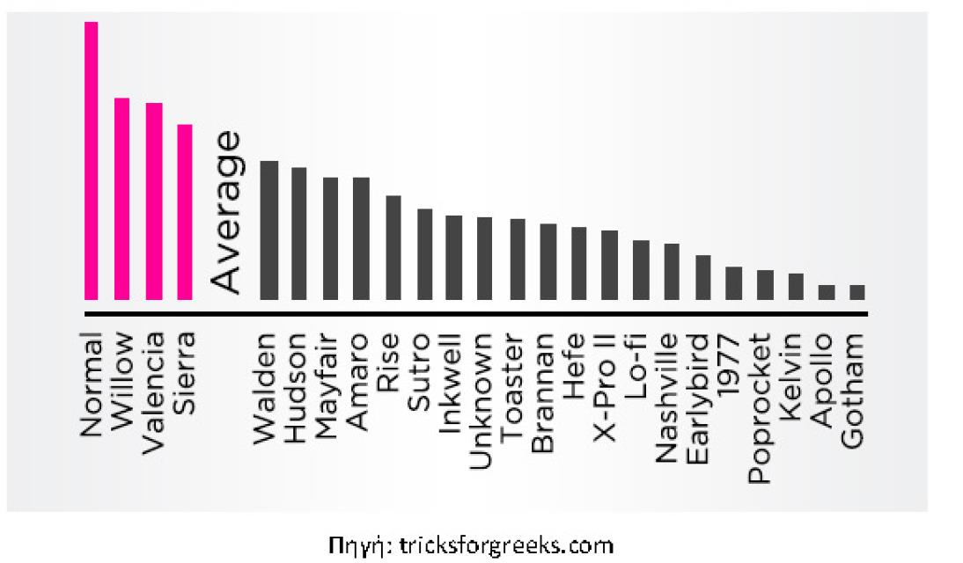
- Χρησιμοποιήστε τα φίλτρα που κάνουν τις φωτογραφίες να δείχνουν όσο καλύτερες γίνεται
Αν και έρευνα που έγινε διαπίστωσε ότι οι φωτογραφίες που δεν έχουν φίλτρο είναι 45% πιο πιθανό να πάρουν περισσότερα σχόλια, έρευνα που έγινε το 2014 έδειξε ότι οι φωτογραφίες χωρίς φίλτρο είχαν παραπάνω like ανά follower, και οι επόμενες πιο δημοφιλείς φωτογραφίες είχαν είτε Willow, Valencia ή Sierra φίλτρο.
- Προσοχή στη λεζάντα
Για να είναι κάθε post που κάνετε επιτυχημένο, η λεζάντα που βάζετε πρέπει να είναι συνεπής με το θέμα της φωτογραφίας. Η λεζάντα εξαρτάται από την φωτογραφία και το μήνυμα που προσπαθείτε να περάσετε. Προσέξτε οι λεζάντες σας να μην είναι πολύ μεγάλες. Έρευνα που έγινε το 2012 έδειξε ότι οι λεζάντες που περιείχαν τις λέξεις «like» και «comment» είχαν 89% περισσότερα like ανά follower και 2.194% περισσότερα σχόλια ανά follower. Είναι ίσως το πιο εντυπωσιακό ποσοστό αύξησης που μπορείς να πάρεις, και είναι περίπου 89% για τα likes και 2194% για το comment.

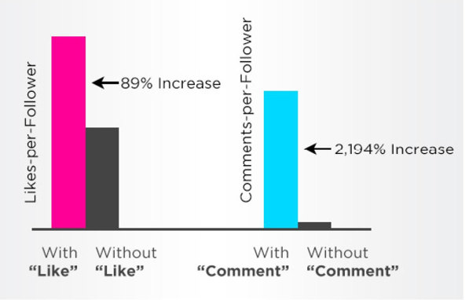

- Βρες πρόσφατες φωτογραφίες από μεγάλα προφίλ και κάνε follow όσους έχουν κάνει like σε αυτές
Τα μεγάλα accounts μόλις ανεβάσουν μια φωτογραφία, ήδη μέσα στο πρώτο λεπτό θα έχουν αποκτήσει εκατοντάδες likes. Αυτό σημαίνει ότι αυτοί οι εκατοντάδες χρήστες είναι εκείνη την στιγμή ενεργοί, πάνω από το κινητό τους και κοιτούν το instagram. Άρα εκείνη την στιγμή έχεις τις περισσότερες πιθανότητες να σε κάνουν follow back οι συγκεκριμένοι χρήστες, από οποιαδήποτε άλλη χρονική στιγμή. Το instagram δεν έχει δημοσιεύσει κάποιο επίσημο όριο για να ξέρεις να μην το ξεπεράσεις, αλλά σύμφωνα με αρκετούς χρήστες 300 άτομα την ημέρα για ένα νέο προφίλ και περίπου 600 για ένα παλιό προφίλ είναι μέσα στα όρια.
- Γνωρίστε το κοινό σας
Εάν δείχνετε αγάπη στους follower σας, θα σας αγαπήσουν κι εκείνοι. Είναι πολύ σημαντικό να κάνετε μία προσπάθεια ανεξάρτητα με το πόσο μεγάλο είναι το κοινό σας. Προσπαθήστε να απαντάτε σε μηνύματα και σχόλια, αλλά και να κάνετε like σε άλλους.

Τρόποι Αύξησης Likes στο Facebook
Στον κόσμο του Internet Marketing και συγκεκριμένα στα Social Media, ο επικρατέστερος δείκτης δημοτικότητας είναι τα Likes της επιχείρησης σας στο Facebook. Τα Facebook Likes όμως, δεν είναι απλά ένας δείκτης δημοτικότητας, ειδικά όταν μιλάμε για εταιρικές σελίδες. Αυξάνοντας τα Likes της Facebook σελίδας της εταιρείας σας, αυτόματα:
- Αυξάνετε την προβολή και την αναγνωρισιμότητα της
- Βελτιώνετε την επικοινωνιακή της εικόνα
- Έχετε δωρεάν και αποτελεσματικό word of mouth μάρκετινγκ
Εφαρμόζοντας τις πιο κάτω συμβουλές θα αυξήσετε τα Facebook Likes της εταιρίας σας με γρήγορο και αποτελεσματικό τρόπο.
- Προσδιορίστε και ακολουθήστε μια σωστά σχεδιασμένη στρατηγική
Η Facebook σελίδα σας πρέπει να προσφέρει αξιόλογο, καλογραμμένο περιεχόμενο, να ενημερώνεται συνεχώς και να εστιάζει στον πελάτη. Όταν ο χρήστης παίρνει κάτι ενδιαφέρον, μοναδικό ή καινούριο, είναι πιθανότερο να κάνει Like.
- Απλά ζητήστε το
Προσθέστε το Facebook link στην υπογραφή του email σας, σε αποδείξεις που δίνετε σε πελάτες σας, στο εταιρικό σας φυλλάδιο και φυσικά, ζητήστε από φίλους και συνεργάτες να κάνουν Like! Μπορείτε επίσης να ζητήσετε από τους «πιστούς» fans της σελίδας σας να σας προτείνουν στους φίλους τους.
- Επίκαιρο και χρήσιμο περιεχόμενο.
Προσφέρετε περιεχόμενο που δίνει λύσεις, προλαβαίνει λάθη και ενημερώνει το κοινό σας. Το περιεχόμενο της σελίδας σας θα πρέπει να είναι στοχευμένο, μη γενικολογείτε, καταλάβετε τι ζητούν οι πελάτες σας και παρέχετε το. Δώστε προτεραιότητα στην ενημέρωση των χρηστών, μην προσπαθείτε απλώς να πουλήσετε.
- Δώστε κίνητρα
Διοργανώστε διαγωνισμούς και κληρώσεις, παρέχετε δωρεάν eBooks, ή αποκλειστικές προσφορές για να προσελκύσετε τους χρήστες. Extra Tip: όταν διοργανώνετε έναν διαγωνισμό στο Facebook, φροντίστε το δώρο που κληρώνετε να είναι σχετικό με το προϊόν ή την υπηρεσία σας. Αυτό βοηθάει στο να συγκεντρώσετε πιο «ποιοτικές» συμμετοχές από άτομα που πραγματικά ενδιαφέρονται για αυτά που προσφέρει η εταιρεία σας κι όχι από άτομα που απλά θέλουν να κερδίσουν το δώρο.
- Κινητοποιείστε τους χρήστες
Δημιουργήστε δελεαστικά «Calls to Action» στα posts, στο Facebook cover και στην αρχική σας σελίδα. Για παράδειγμα, ένα Facebook status υπό μορφή ερώτησης, ένα link ή μια εικόνα, έχουν μεγαλύτερες πιθανότητες να προσελκύσουν Likes από ότι μια γενικευμένη πληροφορία
- Κάντε την παρουσία σας αισθητή
Προσθέστε το Facebook Like κουμπί σε στρατηγικά σημεία στο blog ή την ιστοσελίδα σας, στο τέλος ενός άρθρου ή δίπλα στα σχόλια. Έτσι, δίνετε τη δυνατότητα και σε άλλους δυνητικούς πελάτες να σας βρουν μέσω άλλων κοινωνικών δικτύων ή ιστοσελίδων και να σας κάνουν Like.
- Διαφήμιση στο Facebook
To Facebook σας δίνει τη δυνατότητα στοχευμένων διαφημίσεων. Αντί να ξοδεύετε το budget σας σε αναποτελεσματικές μεθόδους διαφήμισης, επενδύστε στις διαφημίσεις του Facebook που σας επιτρέπουν να εστιάσετε σε χρήστες που είναι πιθανοί αυριανοί πελάτες.
- Τα 3 "Ε" της Επικοινωνίας
Επικοινωνία, Ενασχόληση, Ενδιαφέρον! To Facebook από μόνο του είναι ένα εργαλείο επικοινωνίας και διαφήμισης. Φροντίστε να εκμεταλλευτείτε πλήρως τον διαδραστικό χαρακτήρα του! Κάντε Like, share, απαντήστε ερωτήματα, προσφέρετε λύσεις και ρίξτε το τοίχος μεταξύ της εταιρείας σας και των πελατών σας.
- Επενδύστε στο οπτικό κομμάτι
Δημιουργήστε infographics, μοιραστείτε φωτογραφίες, video και άλλο περιεχόμενο που είναι κατά βάση οπτικό. Οι χρήστες δεν έχουν πάντα την πολυτέλεια να διαβάζουν μακροσκελή άρθρα, αλλά θα μπουν στον πειρασμό να κάνουν κλικ σε ένα infographic ή μια ωραία φωτογραφία.
- Δημιουργήστε ένα ελκυστικό Facebook cover
Αυξήστε τις πιθανότητες τα κλικς να γίνουν Likes με ένα ευρηματικό cover που οπωσδήποτε πρέπει να έχει κάποιο Call to Action (πχ: «Κάντε μας Like για να ενημερώνεστε για αποκλειστικές προσφορές»). Μπορείτε ακόμα να δημιουργήστε μια ειδικά προσαρμοσμένη fan gate σε κάποιο από τα Tabs της σελίδας σας. Σ 'αυτή τη σελίδα θα οδηγούνται οι μη fans σας και εκεί θα τους προσκαλείτε με ευφάνταστο τρόπο να κάνουν Like.
- Επικεντρωθείτε στην συνοχή του brand image σας
Βεβαιωθείτε ότι το περιεχόμενο που δημοσιεύετε στο Facebook υπενθυμίζει στους πελάτες σας (νυν και δυνητικούς) τα μοναδικά προτερήματα σας. Τονίστε τι κάνει την εταιρεία σας διαφορετική από όλες τις άλλες, για παράδειγμα μία καινοτόμα υπηρεσία, η μακροχρόνια παρουσία σας στην αγορά και επιδείξτε το σε κάθε post ή status update. Η ενδυνάμωση του brand image της εταιρίας σας, μόνο ευεργετικά αποτελέσματα μπορεί να έχει!

Τρόποι Αύξησης Followers στο Twitter
Αν χρησιμοποιείτε το Twitter για επαγγελματικούς ή προωθητικούς σκοπούς, θα δείτε ότι χρειάζεται μια συνέπεια στα tweets που στέλνετε. Θέλετε να δημιουργήσετε μια συνεχώς αυξανόμενη βάση από followers, τους οποίους να ενημερώνετε συχνά μέσα στη μέρα, ούτως ώστε να δημιουργήσετε μια στενή σχέση μαζί τους.
Επίσης, πρέπει να είστε σε θέση να απαντάτε σε κάθε tweet ή reply που αφορά στο brand σας, καθώς έτσι ενισχύετε την παρουσία σας στο δίκτυο. Εδώ θα δούμε τρόπους που μπορείτε να χρησιμοποιήσετε για να μεγαλώσετε τη λίστα των χρηστών που σας ακολουθούν και τα tweets σας να φτάνουν σε όλο και περισσότερο κόσμο.
- Στέλνετε συχνά και με συνέπεια
Δεν αρκεί να κάνετε tweet μια φορά την ημέρα. Καθώς το χρονολόγιο των χρηστών γεμίζει απίστευτα γρήγορα, χρειάζεστε 4 με 12 tweets την μέρα για να σας βλέπουν όσοι σας ακολουθούν. Αφήνετε μια ώρα τουλάχιστον κενό ανάμεσα στα tweets για να μην θεωρηθείτε spammer.
- Βάζετε πάντα εικόνες
Tweets με εικόνες πετυχαίνουν μεγαλύτερη αναγνωρισιμότητα, καθώς το μάτι πέφτει εύκολα πάνω. Εύκολα μπορεί κάποιος να σας δει και να σας ακολουθήσει, κυρίως αν χρησιμοποιείτε ωραία γραφικά.
- Κάντε follow και retweets σε λογαριασμούς με τα ίδια ενδιαφέροντα
Ακολουθήστε και κάντε retweets από άλλους διεθνείς λογαριασμούς με τα ίδια ενδιαφέροντα. Έτσι ο κόσμος που είναι follower σε εκείνους τους λογαριασμούς, θα ενημερωθεί και για τον δικό σας.
- Κάντε tags
Όταν γράφετε ένα tweet και αναφέρετε έναν λογαριασμό (χρησιμοποιώντας το @username), αυτόματα όσοι ακολουθούν τον άλλο λογαριασμό σας βλέπουν. Δημιουργήστε σχέσεις με άλλους χρήστες του τομέα σας για να ενισχύσετε και τη δική σας παρουσία.
- Χρησιμοποιείτε ένα δικό σας hashtag
Αν έχετε ένα δικό σας hashtag, να το χρησιμοποιείτε, καθώς αφήνει το αποτύπωμά σας σε ό,τι γράφετε. Επιπλέον, οι διάφορες μηχανές αναζήτησης κρατούν αρχείο με το ποιοι χρησιμοποιούν ένα συγκεκριμένο hashtag, οπότε είναι καλό για να δείτε ποιοι αναφέρονται σε εσάς. Αν φτιάχνετε τώρα ένα, φροντίστε να είναι μικρό, για να μην χρησιμοποιεί πολλούς χαρακτήρες όταν το χρησιμοποιείτε.
- Ελέγχετε ποιοι και γιατί σας κάνουν unfollow
Σε περίπτωση που παρατηρήσετε πολλά unfollows μαζεμένα, τότε μάλλον κάτι λάθος κάνετε και πρέπει να επαναπροσδιορίσετε την τακτική σας. Πάντοτε να βλέπετε τις αντιδράσεις του κοινού σας και να μην το παρακάνετε με τα tweets ή να κάνετε συνεχώς επιθετικό marketing.
- Λαμβάνετε υπόψη τα analytics
Μέσω του analytics.twitter.com μπορείτε να δείτε λεπτομερή περιγραφή της δραστηριότητάς σας στο δίκτυο και στα impressions και engagement που πετυχαίνουν τα tweets σας. Να τα κοιτάζετε για να βλέπετε τι πάει καλά και να δίνετε στο κοινό σας αυτά που βρίσκει ενδιαφέροντα.

Τρόποι Αύξησης Followers στο Linked ln
To Linkedln θέλει να αρχίσει ο κόσμος να δραστηριοποιείται περισσότερο στην πλατφόρμα του. Από το 2016 που εξαγοράστηκε από την Microsoft, έχουν υπάρξει πολλά καινούργια features και μια προσπάθεια από μεριάς του Linkedln να εκπαιδεύσει τους χρήστες του να χρησιμοποιούν την πλατφόρμα ώστε να προσελκύσουν περισσότερους δυνητικούς πελάτες, έσοδα και συνεργασίες. Παρακάτω αναφέρουμε 5 τακτικές που μπορείτε να εφαρμόσετε ώστε να μεγιστοποιήσετε τις marketing στρατηγικές σας.
- Σωστό Περιεχόμενο
Το κλειδί για την επιτυχία σας στο Linkedln είναι να χρησιμοποιείτε περιεχόμενο, όπως δημοσιεύσεις σε blog, ώστε να αλληλεπιδράσετε και να χτίσετε σχέσεις με το κοινό που στοχεύετε. Το Linkedln ενθαρρύνει το κοινό να δημοσιεύει και να διαμοιράζει περιεχόμενο, κάτι το οποίο έχει αποδειχθεί ότι βοηθάει. Συνολικά πραγματοποιούνται 9 δισεκατομμύρια εμφανίσεις περιεχομένου στο news feed του Linkedln την εβδομάδα, ενώ 3 εκατομμύρια μέλη συνεισφέρουν στη δημιουργία content στο ίδιο χρονικό πλαίσιο.
- Χρήση Αριθμών
Σύμφωνα με το Linkedln, ένας τρόπος να κάνετε τις δημοσιεύσεις σας πιο ελκυστικές, είναι να συμπεριλαμβάνετε σε αυτές στατιστικά. Μέλη της ομάδας marketing του Linkedln παρατήρησαν ότι οι δημοσιεύσεις που ανέφεραν κάποιο στατιστικό και οδηγούσαν σε content μέσω συνδέσμου είχαν 162% περισσότερα impressions και 37% υψηλότερο click-through rate (CTR). Οπότε την επόμενη φορά που θα δημοσιεύσετε περιεχόμενο στο news feed του Linkedln φροντίστε να αναφέρετε κάποιο στατιστικό στοιχείο ώστε να οδηγείται περισσότερος κόσμος στο site σας.
- Μικρά κείμενα
Λόγω της πληθώρας περιεχομένου που διαμοιράζεται στο Linkedln, είναι σημαντικό να βελτιστοποιούμε τους τρόπους που μπορούμε να κρατήσουμε την προσοχή κάποιου. Συμπερασματικά θα πρέπει το περιεχόμενό σας να είναι σύντομο, ελκυστικό και ενδιαφέρον. Σύμφωνα με έρευνα, οι δημοσιεύσεις που δεν ξεπερνούν τους 150 χαρακτήρες γνωρίζουν αύξηση της τάξεως του 18% στο engagement rate τους.
- Παροχή δωρεάν υλικού
Η δημιουργία δωρεάν περιεχομένου, το οποίο δίνει αξία και βοηθάει μια συγκεκριμένη ανάγκη αυτού που το καταναλώνει, είναι ο τρόπος με τον οποίο αγοράζετε την προσοχή και το ενδιαφέρον των πιθανών μελλοντικών αναγνωστών σας. Καθώς κερδίζετε το δικαίωμα να ζητήσετε από κάποιον τον χρόνο του και την προσοχή του μέσω του δωρεάν content σας καλό θα ήταν να σκεφτείτε έναν τρόπο με τον οποίο μπορείτε να μαγνητίσετε τους δυνητικούς αναγνώστες σας ώστε να αλληλεπιδράσουν μαζί σας περισσότερο. Κάτι τέτοιο θα μπορούσε να έχει τη μορφή ενός δωρεάν webinar, white paper, e-book, τα οποία θα προσφέρουν περιεχόμενο που βοηθάει το κοινό σας στην επίλυση συγκεκριμένων προβλημάτων του.
- Σωστή χρήση κειμένων
Σύμφωνα με την ομάδα marketing του Linkedln, οι λέξεις οι οποίες χρησιμοποιείτε παίζουν ρόλο. Χρησιμοποιείστε τη σύνθετη αναζήτηση του Linkedln για να εντοπίσετε το ακριβές κοινό που θέλετε να στοχεύσετε, επικοινωνήστε μαζί τους και έπειτα προσφέρετέ τους δωρεάν περιεχόμενο. Φροντίστε η επικεφαλίδα του περιεχομένου σας να περιλαμβάνει τον τίτλο εργασίας τους ή του κλάδου στον οποίο βρίσκονται, μαζί με τον λόγο για τον οποίο είναι χρήσιμο, με σωστά διατυπωμένο λεκτικό.

Πηγές εύρεσης hashtags στα Social Media
Αν κάποιος ενδιαφέρεται να παρακολουθήσει διάφορα θέματα συζητήσεων στα Social Media με συγκεκριμένα hashtags ή θέλει να τα χρησιμοποιήσει στις αναρτήσεις του, υπάρχουν κάποια sites όπου μπορεί να ανατρέξει για να ενημερωθεί:
Hashtags.org
Μία αξιόπιστη πηγή αναζήτησης δημοφιλών τάσεων στο Twitter. Παρέχει πληροφορίες σχετικά με το πως μπορούν να σταλθούν μηνύματα με συγκεκριμένα hashtags και μέσα σε ποιο χρονικό πλαίσιο.
Hashtagify.me
Ιδιαίτερα χρήσιμο για να μάθεις ποιο hashtag είναι πιο επίκαιρο στο τομέα σου; To Hashtagify.me θα σου δείξει τα 10 top hashtags που σχετίζονται με τη λέξη που ψάχνεις.
Tagboard
Ενδιαφέρεσαι για hashtags που είναι δημοφιλή στα Social Media; To Tagboard θα σε ενημερώσει για τα πιο δημοφιλή hashtags στα Twitter, Facebook, Google+, and Instagram.
Tweet Binder
To Tweet Binder θα σου βρει τα πιο σχετικά hashtags που αναζητάς και θα σε ενημερώσει σε ποια tweets έχουν χρησιμοποιηθεί.

Σύνοψη εκπαιδευτικής ενότητας
Σε αυτό το κεφάλαιο είδαμε και αναλύσαμε ότι πολύ σημαντικός παράγοντας στα social media δεν είναι μόνο πως θα αυξηθεί η αλληλεπίδραση με το παρόν κοινό που έχει μια ενημερωτική ιστοσελίδα, αλλά με ποιους τρόπους θα αυξηθεί το κοινό (οι followers) στα κοινωνικά δίκτυα. Τέλος, έγινε αναφορά στο ηλεκτρονικό εμπόριο καθώς και στα οφέλη του στο Ίντερνετ.

Ερωτήσεις αυτοαξιολόγησης εκπαιδευτικής ενότητας
- Εάν διαπιστώσετε ότι οι unfollowers αυξάνονται ανησυχητικά, θα πρέπει να αυξήσετε σημαντικά τον αριθμό και τη συχνότητα των posts που δημοσιεύετε.
- Σωστό
- Λάθος
- Πρέπει να είστε σε θέση να απαντάτε σε κάθε tweet ή reply που αφορά στο brand σας, καθώς έτσι ενισχύετε την παρουσία σας στο δίκτυο.
- Σωστό
- Λάθος
- Ακολουθήστε και κάντε retweets από άλλους διεθνείς λογαριασμούς με διαφορετικά ενδιαφέροντα.
- Σωστό
- Λάθος
- Σε περίπτωση που παρατηρήσετε πολλά unfollows μαζεμένα, τότε μάλλον κάτι λάθος κάνετε και πρέπει να επαναπροσδιορίσετε την τακτική σας.
- Σωστό
- Λάθος
- Το κλειδί για την επιτυχία σας στο Linked In είναι να χρησιμοποιείτε περιεχόμενο, ώστε να αλληλεπιδράσετε και να χτίσετε σχέσεις με το κοινό που στοχεύετε.
- Σωστό
- Λάθος
- Σύμφωνα με το Linked In, ένας τρόπος να κάνετε τις δημοσιεύσεις σας πιο ελκυστικές, είναι να συμπεριλαμβάνετε σε αυτές στατιστικά.
- Σωστό
- Λάθος
- Λόγω της πληθώρας περιεχομένου που διαμοιράζεται στο Linkedln, είναι σημαντικό να βελτιστοποιούμε τους τρόπους που μπορούμε να κρατήσουμε την προσοχή κάποιου.
- Σωστό
- Λάθος
- Η δημιουργία δωρεάν περιεχομένου, το οποίο δίνει αξία και βοηθάει μια συγκεκριμένη ανάγκη αυτού που το καταναλώνει, είναι ο τρόπος με τον οποίο αγοράζετε την προσοχή και το ενδιαφέρον των πιθανών μελλοντικών αναγνωστών σας.
- Σωστό
- Λάθος
- Ο καθορισμός της στρατηγικής των social media χρειάζεται να γίνει ξεκάθαρο το πώς οι κοινωνικές πλατφόρμες μπορούν να αξιοποιηθούν, ώστε να καταστεί δυνατή η επικοινωνία με το στοχούμενο κοινό.
- Σωστό
- Λάθος
- Βεβαιωθείτε ότι το περιεχόμενο που δημοσιεύετε στο Linkedin υπενθυμίζει στους πελάτες σας (νυν και δυνητικούς) τα μοναδικά προτερήματα σας.
- Σωστό
- Λάθος

Απαντήσεις ερωτήσεων αυτοαξιολόγηοης εκπαιδευτικής ενότητας
1. Λάθος, 2. Σωστό, 3. Λάθος, 4. Σωστό, 5. Σωστό, 6. Σωστό, 7. Σωστό, 8. Σωστό, 9. Σωστό, 10. Λάθος

Ηλεκτρονικά Καταστήματα στο Internet Σκοπός
Σκοπός της συγκεκριμένης διδακτικής ενότητας είναι να γίνει αναφορά στο ηλεκτρονικό εμπόριο, στη ραγδαία ανάπτυξη του Ίντερνετ και στα ζητήματα που πρέπει να επιλυθούν. Επίσης, θα παρουσιαστούν πρότυπα ηλεκτρονικά καταστήματα.
Προσδοκώμενα Αποτελέσματα
Όταν ολοκληρώσετε τη μελέτη του κεφαλαίου θα είστε σε θέση να:
- γνωρίζετε τα προβλήματα που υπάρχουν στο ηλεκτρονικό εμπόριο
- γνωρίζετε τα χαρακτηριστικά ενός ηλεκτρονικού καταστήματος καθώς και την πρότυπη πλατφόρμα ηλεκτρονικών καταστημάτων (WooCommerce)
Έννοιες-Κλειδιά
- Ηλεκτρονικό εμπόριο
- Ηλεκτρονικό κατάστημα

Η ραγδαία ανάπτυξη του Internet
Η χρήση των υπολογιστών και η μεγάλη εξέλιξη του Internet έχουν ωθήσει τις επιχειρήσεις να εκμεταλλευτούν τις ευκαιρίες που δίνονται λόγω της ραγδαίας ανάπτυξης της τεχνολογίας. Οι εταιρείες παγκοσμίως έσπευσαν να εφοδιαστούν με νέο εξοπλισμό και να δημιουργήσουν την δική τους ιστοσελίδα για εμπορική εκμετάλλευση.
Στα μέσα του 1990, σύμφωνα με το BBC news ο καταμετρημένος αριθμός των ιστοσελίδων ήταν μικρότερος από 19.000 σε σχέση με το 2008 οπότε και είχαμε 176.000.000 ιστοσελίδες σύμφωνα με έρευνα της Netcraft. Εκείνη την εποχή πολλοί κεφαλαιούχοι και επενδυτές οι οποίοι επιθυμούσαν να επενδύσουν σε νέες και ανερχόμενες εταιρείες, έσπευσαν να χρηματοδοτήσουν καινοτόμες ιδέες και να συμμετέχουν δυναμικά σε μια από τις μεγαλύτερες περιόδους τεχνολογικής ανάπτυξης, από την εποχή της Βιομηχανικής Επανάστασης. Στα sites που δημιουργήθηκαν εκείνη την περίοδο με την χρηματοδότηση των τότε επενδυτών περιλαμβάνονται και τα Cdabra.com και Anctionweb.com (όπου είναι τα σημερινά amazon.com και e-Bay.com).
Πολύ γρήγορα πραγματοποιήθηκαν σημαντικές αλλαγές σε όλο τον επιχειρηματικό κόσμο και στον τρόπο διεξαγωγής των συναλλαγών. Στην ουσία οι επιχειρήσεις αναγκάστηκαν υπό τις νέες συνθήκες να αντιδρούν συχνά και με ταχείς ρυθμούς τόσο στα προβλήματα όσο και στις ευκαιρίες που παρουσιάζονταν μέσα σε αυτό το ανταγωνιστικό περιβάλλον. Σε έρευνες που πραγματοποιήθηκαν αναφέρεται ότι πολλές μεγάλες επιχειρήσεις μετατράπηκαν σε ευέλικτες επιχειρήσεις με εικονικά καταστήματα, τα οποία λειτουργούν μέσα από το Internet επιτυγχάνοντας να αξιοποιήσουν πλήρως τα νέα τεχνολογικά μέσα με στόχο τη βελτίωση των σχέσεων αμφίδρομης επικοινωνίας με τους πολίτες και για να ακριβολογούμε με τους καταναλωτές, καθώς επίσης και τη βελτίωση των επιχειρηματικών διεργασιών και την ανταλλαγή πληροφοριών ενδοεπιχειρησιακά και μεταξύ επιχειρήσεων.
Στην πορεία προς την κοινωνία της πληροφορίας, η ανάπτυξη των νέων τεχνολογιών αλλάζει εκ βάθρων το παραδοσιακό εμπόριο, ωθώντας τις επιχειρήσεις προς την αγορά του ηλεκτρονικού εμπορίου, γνωστή και ως e-commerce. Στην εποχή μας, το ηλεκτρονικό εμπόριο, αποτελεί ένα από τα περισσότερο ενδιαφέροντα θέματα συζήτησης όχι μόνο στους επιχειρηματικούς κύκλους, αλλά και σε ολόκληρη την κοινωνία. Επιτρέπει τους καταναλωτές να ανταλλάσσουν αγαθά και υπηρεσίες άμεσα χωρίς να υπάρχει περιορισμός λόγω χρόνου ή απόστασης. Ένας άλλος παράγοντας που κάνει το ηλεκτρονικό εμπόριο να υπερέχει είναι το γεγονός ότι οποιαδήποτε χρονική στιγμή, ο χρήστης του Διαδικτύου μπορεί να επισκεφτεί ένα ηλεκτρονικό κατάστημα και να αγοράσει οτιδήποτε θελήσει.
Σήμερα οι διαδικτυακές συναλλαγές έχουν τρομερή ανάπτυξη. Με την διάδοση του Ηλεκτρονικού Επιχειρείν (e-επιχειρείν, e-business) μέσω της ανάπτυξης του Ηλεκτρονικού εμπορίου, των Κοινωνικών δικτύων (social media) και άλλων διαδικτυακών εφαρμογών οι συναλλαγές διευρύνονται με ταχύτατους ρυθμούς σε όλο τον κόσμο. Οι επιχειρήσεις χρησιμοποιούν το διαδίκτυο για μια περισσότερο ποιοτική εξυπηρέτηση των πελατών τους αλλά και την απόκτηση στρατηγικού πλεονεκτήματος έναντι όμοιων ανταγωνιστικών. Το αποτέλεσμα είναι να συζητάμε πλέον για μια «ψηφιακή οικονομία».

Ζητήματα προς επίλυση
Το ηλεκτρονικό εμπόριο με δεδομένο ότι μπορεί να προσφέρει πολλά και σημαντικά πλεονεκτήματα σε μια επιχείρηση και με στόχο πάντα τη βελτίωση και την ευρύτερη διάδοσή του, είναι απαραίτητο να ξεπεραστούν ορισμένα ζητήματα που σχετίζονται με τις εμπορικές συναλλαγές.
Ζητήματα ως προς τον καταναλωτή
Το σημαντικότερο και ίσως πιο καίριο από τα προβλήματα του Διαδικτύου και κατ' επέκταση του ηλεκτρονικού εμπορίου αποτελεί η ασφάλεια στις συναλλαγές. Ένας από τους βασικούς παράγοντες που οι καταναλωτές ακόμη και σήμερα δεν φαίνεται να εμπιστεύονται το Διαδίκτυο για την πραγματοποίηση των αγορών είναι ο φόβος για την ασφάλεια των συναλλαγών τους. Παρά το γεγονός ότι τα περισσότερα ζητήματα ασφάλειας έχουν επιλυθεί μέσω της κρυπτογράφησης και της πιστοποίησης, κανείς δεν μπορεί να εγγυηθεί με βεβαιότητα την απόλυτη ασφάλεια στις συναλλαγές. Γ ια να μπορούν οι καταναλωτές να αποφύγουν όσο το δυνατόν περισσότερο αυτούς τους κινδύνους, πρέπει να είναι ιδιαίτερα προσεκτικοί και να αναζητούν όλες τις πληροφορίες και τις λεπτομέρειες που αφορούν στη συναλλαγή του. Ειδικότερα πρέπει να ελέγξει όλα τα στοιχεία του προμηθευτή όπως για παράδειγμα την ταυτότητα, την κύρια δραστηριότητά του, τη γεωγραφική διεύθυνση στην οποία είναι εγκατεστημένη η επιχείρηση, το εμπορικό μητρώο στο οποίο είναι εγγεγραμμένος, τον αριθμό καταχώρησής του, αν είναι καταχωρημένος σε μητρώο, καθώς και τα στοιχεία της αρμόδιας εποπτεύουσας αρχής, αν η δραστηριότητα του προμηθευτή βρίσκεται σε κατάσταση έγκρισης.
Οι καταναλωτές χρησιμοποιούν το ηλεκτρονικό εμπόριο για να αγοράζουν φυσικά προϊόντα για την παράδοση των οποίων απαιτείται κάποιος χρόνος και ένα κόστος μεταφοράς. Εάν βέβαια ο καταναλωτής προτιμήσει να μεταβεί σε ένα φυσικό κατάστημα, τότε έχει τη δυνατότητα να βρει αμέσως αυτό που επιθυμεί χωρίς το χρόνο αναμονής για την παράδοση και χωρίς το κόστος μεταφοράς συγκριτικά με την ηλεκτρονική αγορά. Κάποιοι πελάτες προτιμούν να επισκέπτονται ένα πραγματικό παρά ένα εικονικό κατάστημα διότι θέλουν να έχουν την επαφή με το προϊόν και να βλέπουν τα προϊόντα πως είναι στην πραγματικότητα.
Ζητήματα ως προς τις επιχειρήσεις
Οι επιχειρήσεις κατά την προετοιμασία της εισαγωγής τους στο ηλεκτρονικό εμπόριο έρχονται αντιμέτωπες με προβλήματα όπως τη δυσκολία αναδιάρθρωσης των επιχειρηματικών διαδικασιών, διότι αυτή η προσαρμογή είναι μια απαιτητική και χρονοβόρα διαδικασία. Η επιφύλαξη για την υλοποίηση του ηλεκτρονικού εμπορίου είναι συχνά τα χρήματα τα οποία είναι αναγκαίο να επενδυθούν. Επίσης η διαδικασία της μετατροπής των ήδη υπαρχόντων εντύπων σε ηλεκτρονική μορφή και γενικά όλων των διαδικασιών οι οποίες είναι απαραίτητες να γίνουν για την υλοποίηση της υπαγωγής τους, είναι δυνατόν να αποτελέσουν μια σημαντική τροχοπέδη στην υιοθέτηση του ηλεκτρονικού εμπορίου. Ακόμη ένα πρόβλημα το οποίο αντιμετωπίζουν οι μεγάλες επιχειρήσεις είναι όταν πιθανό να διαπιστώσουν πως ο εξοπλισμός τους σε Η/Υ και λογισμικό, οι τύποι αρχείων και οι προδιαγραφές τους που ήδη έχουν εγκατεστημένα και χρησιμοποιούν δεν είναι συμβατά με τη νέα τεχνολογία. Αυτά τα τεχνολογικής φύσεως προβλήματα σε γενικές γραμμές μπορούν να ξεπεραστούν, με την προϋπόθεση βέβαια πως θα διατεθούν οι αναγκαίοι πόροι.
Έχοντας αξιολογήσει τα όσα πλεονεκτήματα και μειονεκτήματα του ηλεκτρονικού εμπορίου, εξάγεται το συμπέρασμα πως τα πλεονεκτήματα του ηλεκτρονικού εμπορίου έχουν τη δυνατότητα να αντισταθμίζουν τα μειονεκτήματα.
Με μια σωστή στρατηγική ως προς την αντιμετώπιση των τεχνικών θεμάτων και με την οικοδόμηση εμπιστοσύνης των πελατών στο σύστημα στο σύνολό του είναι δυνατόν να μετατραπεί το κλίμα και να βοηθήσει το ηλεκτρονικό εμπόριο να προσαρμοστεί στις συνεχώς μεταβαλλόμενες ανάγκες των καταναλωτών.

Ηλεκτρονικά Καταστήματα
Η διαρκώς αυξανόμενη ανάπτυξη του ηλεκτρονικού εμπορίου έφερε ως αποτέλεσμα την ανάπτυξη οργανωμένων ιστοσελίδων, τα ηλεκτρονικά καταστήματα, για τις αγοραπωλησίες προϊόντων. Τα ηλεκτρονικά καταστήματα αποτελούν δικτυακούς τόπους μέσω των οποίων πραγματοποιούνται ηλεκτρονικές συναλλαγές και μέσω αυτών των ηλεκτρονικών καταστημάτων μία επιχείρηση ή ένας οργανισμός δύναται να προβάλλει και να προωθεί τα προϊόντα ή τις υπηρεσίες του. Ένας οργανισμός μέσω ενός ηλεκτρονικού καταστήματος έχει την ικανότητα να επιτυγχάνει από μια απλή παρουσία μέχρι και το να παρέχει τη δυνατότητα ηλεκτρονικής παραγγελίας και πληρωμής προϊόντων ή υπηρεσιών. Τα ηλεκτρονικά καταστήματα ανήκουν στην κατηγορία από την επιχείρηση προς τον καταναλωτή (business-to- consumer - B2C) και αποτελούν σημεία πώλησης προϊόντων μέσω του διαδικτύου.

Χαρακτηριστικά - Λειτουργίες Ηλεκτρονικών καταστημάτων
Οι βασικές λειτουργίες και τα χαρακτηριστικά ενός ηλεκτρονικού καταστήματος είναι:
- η παρουσίαση των προϊόντων,
- το καλάθι αγορών,
- η δυνατότητα παραγγελίας,
- η παρακολούθηση των παραγγελιών,
- η ύπαρξη μηχανισμού πληρωμών,
η καταγραφή στοιχείων που αφορούν τους πελάτες και τις αγορές τους, η έγκαιρη παράδοση στον καταναλωτή οι μηχανισμοί ασφαλείας
Όταν μία επιχείρηση λάβει την απόφαση να φτιάξει ένα ηλεκτρονικό κατάστημα τότε θα πρέπει να λαμβάνει υπ' όψη της τα παρακάτω:
- Να είναι ενήμερη του internet marketing δηλαδή να γνωρίζουν πώς να προωθήσουν το ηλεκτρονικό τους κατάστημα με τρόπο αποτελεσματικό μέσω των μηχανών αναζήτησης.
- Να αποφασίσει ποια προϊόντα θα προωθήσει μέσω του ηλεκτρονικού καταστήματος αφού δεν είναι δυνατόν να πωληθούν όλα τα προϊόντα στο διαδίκτυο. Για παράδειγμα οι περισσότεροι καταναλωτές αποφεύγουν την αγορά προϊόντων για τα οποία πρέπει να έχουν την αίσθησή τους για να μπορέσουν να κρίνουν αν είναι αυτά που πραγματικά επιθυμούν.
- Η εξυπηρέτηση πελατών να είναι όσο το δυνατόν καλύτερη όπως για παράδειγμα να προσφέρει την δυνατότητα επικοινωνίας με τηλέφωνο του τύπου 0800# χωρίς χρέωση, να δίνονται απαντήσεις στα emails των πελατών άμεσα, να προσφέρει εγγύηση επιστροφής χρημάτων.
- Να μην είναι υποχρεωτική η εγγραφή αφού αυτή θέτει εμπόδια στον πελάτη, στην περίπτωση που θα πρέπει να εγγράφει, να διαλέξει username, να διαλέξει password, ίσως και να περιμένει email επιβεβαίωσης, να κάνει click στο email επιβεβαίωσης, να εισάγει username, να εισάγει password.
- Να έχει σωστό σχεδίασμά η ιστοσελίδα. Οι επαγγελματικές ιστοσελίδες είναι λιτές, εύκολες και κατανοητές. Ο επισκέπτης θα πρέπει να μπορεί να μεταβαίνει με 2-3 clicks στην σελίδα που επιθυμεί, χωρίς να χάνεται στο site και να χρειάζεται να ψάχνει το site για να βρει από πού ξεκίνησε.
- Το κόστος πρέπει να είναι ξεκάθαρο. Δηλαδή να εμφανίζεται από την αρχή ξεκάθαρα η τιμή που είναι στον κατάλογο χωρίς κρυφές χρεώσεις όπως φόρος προστιθέμενης αξίας και έξοδα αποστολής. Η περιγραφή των προϊόντων πρέπει να είναι πλούσια και λεπτομερής. Το προϊόν θα πρέπει να περιγράφεται όσο το δυνατόν καλύτερα αφού η περιγραφή μαζί με την φωτογραφία σχηματίζουν στον πελάτη τη καλύτερη και πιο σωστή εικόνα για το προϊόν.
- Θα πρέπει να πραγματοποιούνται δοκιμές στην ιστοσελίδα ανά τακτά χρονικά διαστήματα. Κάθε ιστοσελίδα παρουσιάζει κατά καιρούς προβλήματα. Κάνετε συχνές δοκιμές στο ηλεκτρονικό σας κατάστημα, ώστε να έχετε ακριβώς την ίδια εμπειρία με αυτή του καταναλωτή. Τα πιο συνηθισμένα προβλήματα μπορεί να είναι κάποια links που δεν δουλεύουν, φωτογραφίες που έχουν πρόβλημα στο άνοιγμά τους, προβλήματα με το script, και όλα αυτά επηρεάζουν όχι μόνο τον καταναλωτή, αλλά και τις μηχανές αναζήτησης.
- Να γίνονται συχνές ανανεώσεις. Η εμφάνιση καινούριων προϊόντων είναι απολύτως απαραίτητη για το ηλεκτρονικό εμπόριο. Αυτό είναι που ωθεί τους πελάτες να επισκέπτονται συχνά το ηλεκτρονικό σας κατάστημα και που δημιουργεί την εντύπωση ενός δραστήριου website.

Πρότυπη πλατφόρμα ηλεκτρονικού καταστήματος
Οι πλατφόρμες ηλεκτρονικού εμπορίου είναι λογισμικά σε μορφή παρόμοια με τα συστήματα διαχείρισης περιεχομένου (CMS) αλλά με αποκλειστική ειδίκευση στην πώληση προϊόντων. Έχουν πιο εξειδικευμένες λειτουργικότητες από τα κοινά CMS για να μπορούν να ανταποκρίνονται σε καταστήματα και εταιρίες με μακριούς καταλόγους προϊόντων, που λόγω των πολλών προϊόντων είναι σχετικά δύσκολη η διαχείριση από τα πρόσθετα (plugins) ηλεκτρονικού εμπορίου. Η διάθεσή τους είναι είτε δωρεάν ή με πληρωμή.
WooCommerce
To WooCommerce αποτελεί την πιο δημοφιλή πλατφόρμα e-Commerce στο διαδίκτυο.
Ο σχεδιασμός του απευθύνεται τόσο σε μικρές όσο και σε μεγάλες εταιρείες συνδεδεμένες με το WordPress. Κυκλοφόρησε στις 27 Σεπτεμβρίου του 2011 και έγινε αμέσως δημοφιλές για την ευκολία στην εγκατάστασή του καθώς και για την προσαρμοστικότητα του.
To WooCommerce εμφανίζει τεράστια αναγνωρισιμότητα αφού διατίθεται δωρεάν και είναι ανοιχτού κώδικα. Επίσης διατίθενται πάρα πολλά πρόσθετα επί πληρωμή για την ρύθμιση των τιμών.
Τα ισχυρότερα χαρακτηριστικά του WooCommerce είναι τα παρακάτω:
- Το περιβάλλον που χρησιμοποιεί είναι το ίδιο με αυτό του wordpress χωρίς να δυσκολεύει τον χρήστη. Με αυτόν τον τρόπο η χρήση του απλουστεύεται ακόμη και για νέους χρήστες.
- Είναι δυνατή η εξαγωγή αναφορών που σχετίζονται με τις πωλήσεις στοιχείο το οποίο είναι πολύ ουσιαστικό για κάθε επιχείρηση.
- Παρέχει πολύ χρήσιμα εργαλεία μάρκετινγκ των προϊόντων. Μερικά εξ αυτών είναι η προβολή προτεινόμενων προϊόντων με βάση την κατηγορία τους, η προβολή συμπληρωματικών προϊόντων προκειμένου να τα αναζητήσει και να τα βρει εύκολα ο χρήστης ώστε να τα προσθέσει στο καλάθι του.
- Παρέχει απλό σύστημα διαχείρισης των παραγγελιών.
- Χρησιμοποιεί το σύστημα SEO του Wordpress. Αυτό το θεωρείται πολύ καλό αφού βοηθάει την σελίδα να ανέβει στις αναζητήσεις των μηχανών αναζήτησης.

Παραδείγματα καταστημάτων
Ορισμένα παραδείγματα ηλεκτρονικών καταστημάτων είναι τα εξής:
- Tokki: Ηλεκτρονικό κατάστημα για την πώληση ρολογιών.
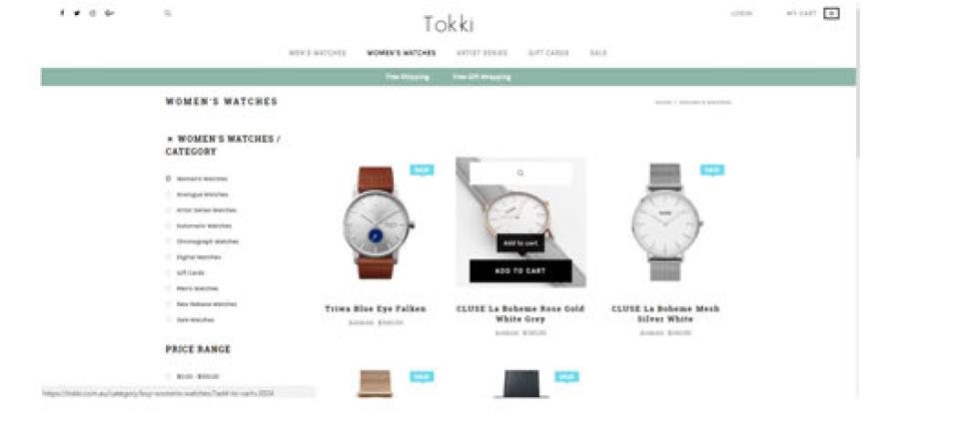
- All Black Shops: Ηλεκτρονικό κατάστημα για την πώληση αθλητικών ειδών.
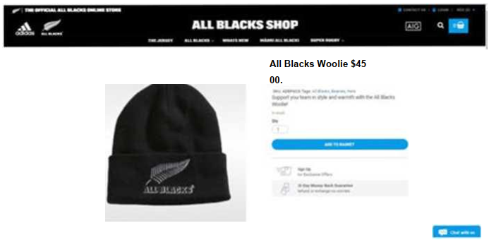
- E-shop: Ηλεκτρονικό κατάστημα για την πώληση ηλεκτρικών ειδών.
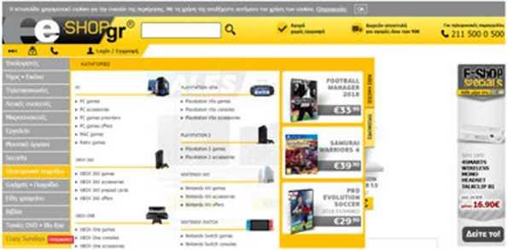

- MIGATO: Ηλεκτρονικό κατάστημα για την πώληση
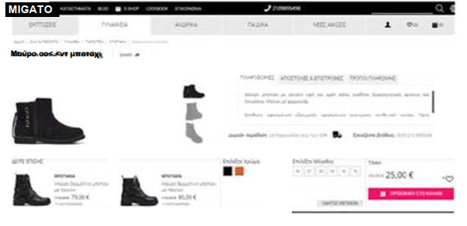

- BestToys.gr: Ηλεκτρονικό κατάστημα για την πώληση παιχνιδιών.
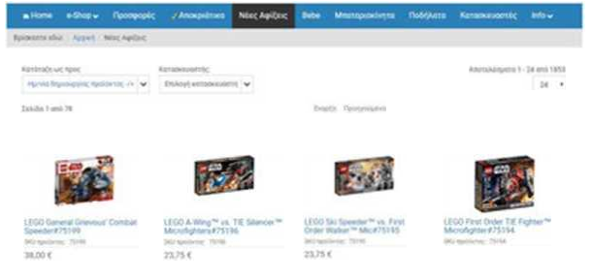

Σύνοψη εκπαιδευτικής ενότητας
Σε αυτό το κεφάλαιο έγινε αναφορά στην εξέλιξη του ηλεκτρονικού εμπορίου καθώς και στα ζητήματα που πρέπει να επιλυθούν. Τέλος, αναφέρθηκαν κάποια ηλεκτρονικά καταστήματα καθώς και παραδείγματα αυτών.

Ερωτήσεις αυτοαξιολόγησης εκπαιδευτικής ενότητας
- Στις μορφές ηλεκτρονικού εμπορίου συγκαταλέγονται:
- οι ηλεκτρονικές πληρωμές
- οι ηλεκτρονικές δημοπρασίες
- η ηλεκτρονική εμπορία αγαθών και υπηρεσιών
- Όλα τα παραπάνω
- Ένα από τα προβλήματα του ηλεκτρονικού εμπορίου αποτελεί η ασφάλεια στις συναλλαγές, αφού οι καταναλωτές ακόμη και σήμερα δεν φαίνεται να εμπιστεύονται το Διαδίκτυο για την πραγματοποίηση των αγορών τους.
- Σωστό
- Λάθος
- Η καλύτερη διαχείριση των πληροφοριών αποτελεί ένα από τα οφέλη του εμπορίου στο Internet.
- Σωστό
- Λάθος
- Από τις βασικές λειτουργίες ενός ηλεκτρονικού καταστήματος θεωρούνται:
- η παρουσίαση των προϊόντων
- το καλάθι αγορών
- η δυνατότητα παραγγελίας
- Όλα τα παραπάνω
- To WooCommerce παρέχει ένα πιο σύνθετο σύστημα διαχείρισης παραγγελιών.
- Σωστό
- Λάθος
- Το πιο σημαντικό πλεονέκτημα του ηλεκτρονικού εμπορίου, είναι η δυνατότητα που δίνει σε μια επιχείρηση να δραστηριοποιηθεί στην παγκόσμια αγορά ανεξάρτητα από το μέγεθος της επιχείρησης.
- Σωστό
- Λάθος
- Οι καταναλωτές χρησιμοποιούν το ηλεκτρονικό εμπόριο για να αγοράζουν φυσικά προϊόντα για την παράδοση των οποίων απαιτείται ένα κόστος μεταφοράς.
- Σωστό
- Λάθος
- Κάποιοι πελάτες προτιμούν να επισκέπτονται ένα πραγματικό παρά ένα εικονικό κατάστημα διότι θέλουν να έχουν την επαφή με το προϊόν και να βλέπουν τα προϊόντα πως είναι στην πραγματικότητα.
- Σωστό
- Λάθος
- Η διαρκώς αυξανόμενη ανάπτυξη του ηλεκτρονικού εμπορίου έφερε ως αποτέλεσμα την ανάπτυξη οργανωμένων ιστοσελίδων.
- Σωστό
- Λάθος
- Η εμφάνιση καινούριων προϊόντων είναι απολύτως απαραίτητη για το ηλεκτρονικό εμπόριο.
- Σωστό
- Λάθος

Απαντήσεις ερωτήσεων αυτοαξιολόγησης εκπαιδευτικής ενότητας
1.a, 2. Σωστό, 3. Σωστό, 4. d, 5. Λάθος, 6. Σωστό, 7. Σωστό, 8. Σωστό, 9. Σωστό, 10. Σωστό

Επεξεργασία εικόνας και βίντεο
Σκοπός
Σκοπός της συγκεκριμένης διδακτικής ενότητας είναι να γίνει μια εισαγωγή στα εργαλεία επεξεργασίας εικόνας και βίντεο. Όσον αφορά την εικόνα θα έρθετε σε επαφή με το εργαλείο Photoshop καθώς και τις σημαντικότερες λειτουργίες αυτού. Όσον αφορά το βίντεο, θα γνωρίσετε το εργαλείο Premiere καθώς και τις σημαντικότερες λειτουργίες αυτού.
Προσδοκώμενα Αποτελέσματα
Όταν ολοκληρώσετε τη μελέτη του κεφαλαίου θα είστε σε θέση να:
- Να επεξεργάζεστε μια εικόνα με το Photoshop και να γνωρίζετε τις βασικές λειτουργίες του εργαλείου.
- Να επεξεργάζεστε ένα βίντεο με το Premiere και να γνωρίζετε τις βασικές λειτουργίες του εργαλείου.
Έννοιες-Κλειδιά
- Photoshop
- Premiere

Γνωριμία με το περιβάλλον (Photoshop)
To Adobe Photoshop είναι ένα λογισμικό επεξεργασίας φωτογραφιών. Θεωρείται ως το περισσότερο χρησιμοποιημένο στο είδος του εργαλείο παγκοσμίως. Αποτελεί επαγγελματικό εργαλείο το οποίο χρησιμοποιείται από το φωτογράφο της γειτονιάς μας μέχρι τα μεγάλα studios του Hollywood. Καθημερινά βλέπετε τα αποτελέσματά του παντού, σε περιοδικά, εφημερίδες, αφίσες στο δρόμο. Σχεδόν όλοι οι εικονιζόμενοι έχουν «ρετουσαριστεί» στο Photoshop από κάποιο γραφίστα.
To Adobe Photoshop αξίζει πραγματικά την απήχηση που έχει στους χρήστες, επειδή τους παρέχει μια τεράστια ποικιλία εργαλείων για να επεμβαίνουν και να κάνουν οτιδήποτε μπορεί κανείς να φανταστεί σε μια φωτογραφία. Μπορεί να περικοπεί, να γίνονται μικρές ή μεγάλες τομές, να αλλάξει το χρώμα της ή η αντίθεσή της, να προστεθούν και να αφαιρεθούν σκιές, να επιλεγούν και να αφαιρεθούν αντικείμενα, και ό,τι άλλο είναι επιθυμητό, και όλα αυτά με κάθε λεπτομέρεια. Το σημαντικότερο όμως είναι η ευκολία με την οποία είναι δυνατόν να γίνουν όλα αυτά και αυτό οφείλεται στο απλό και εύκολο στην εκμάθηση περιβάλλον λειτουργίας του.
Όμως, το Adobe Photoshop αποτελεί κάτι περισσότερο από ένα πρόγραμμα επεξεργασίας φωτογραφιών. Με την κυκλοφορία των νέων ενημερώσεων και εκδόσεών του, το πρόγραμμα εμπλουτίζεται με όλο και περισσότερα χαρακτηριστικά και λειτουργίες. Τώρα δίνεται η δυνατότητα επίσης να χρησιμοποιηθεί για την επεξεργασία βίντεο, αλλά και για τη δημιουργία σχεδίων για 3D εκτύπωση. Δεν είναι επομένως απορίας άξιο γιατί αποτελεί το εργαλείο που προτιμούν οι επαγγελματίες στην επεξεργασία φωτογραφιών σε όλο τον κόσμο. Γ ια τον πολυάσχολο επαγγελματία ή τον ενθουσιώδη ερασιτέχνη που ενδιαφέρεται για την επεξεργασία εικόνων, το Adobe Photoshop είναι το ιδανικό πρόγραμμα!

Εγκατάσταση του Photoshop
Τα βήματα που ακολουθούνται για την εγκατάσταση του Photoshop είναι τα
εξής:
- Πραγματοποιείτε είσοδο στον λογαριασμό σας στην Adobe με το Adobe ID και τον κωδικό σας.
- Στον κατάλογο "Creative Cloud apps" επιλέξτε ίο κουμπί "Download" της επιλογής Photoshop. Αυτό θα ξεκινήσει να κατεβαίνει.
- Στην επιφάνεια εργασίας κάντε διπλό κλικ πάνω στο εκτελέσιμο αρχείο για να αρχίσει η εγκατάσταση.
- Σε Mac: το όνομα του αρχείου που θα κατέβει είναι InstaIler.dmg.
- Σε Windows PC: το όνομα του αρχείου που θα κατέβει είναι -Set- Up.exe.

Όταν θα ανοίξει το παράθυρο της εγκατάστασης κάντε είσοδο με το Adobe ID και τον κωδικό σας, σε περίπτωση που δεν το έχετε κάνει ήδη.

      - Συμπληρώστε το μικρό ερωτηματολόγιο που ανοίγει και πατήστε «Συνέχεια».
      - Επιλέξτε "Start Installing " για να εγκαταστήσετε την εφαρμογή.

Περιβάλλον εργασίας του Photoshop
Σε αυτό το σημείο θα γνωρίσετε το περιβάλλον εργασίας του Photoshop της έκδοσης CS6 και θα εξοικειωθείτε με τα μενού, τις καρτέλες και τις επιλογές του. Στην εικόνα φαίνεται το περιβάλλον εργασίας του Photoshop. Εάν οι μπάρες εργαλείων, οι καρτέλες και γενικότερα το περιβάλλον του προγράμματος είναι διαφορετικό από αυτό που εμφανίζεται στην εικόνα, μπορείτε να το επαναφέρετε στις αρχικές του ρυθμίσεις. Για να το επαναφέρετε πηγαίνετε στο Βασικό Μενού στο πάνω μέρος της οθόνης, επιλέξτε Window, μετά Workspace και μετά Essentials (Default). Η λέξη workspace σημαίνει περιβάλλον εργασίας και είναι κάτι μεταβλητό, αφού προσαρμόζεται εύκολα στις ανάγκες και τις εργασίες που έχετε να κάνετε.
Όσον αφορά το Βασικό Μενού, δε θα πρέπει να σας τρομάζει ο μεγάλος αριθμός των επιλογών! Πολύ σύντομα θα γνωρίζετε πού βρίσκεται η κάθε επιλογή όταν τη χρειάζεστε, αφού η Adobe τα έχει τοποθετήσει όλα εκεί ακριβώς που πρέπει να βρίσκονται! Μάλιστα, υπάρχει μία λογική και ομαδοποίηση πίσω από κάθε επιλογή. Παρατηρείτε, επίσης, ότι οι περισσότερες επιλογές είναι απενεργοποιημένες. Αυτό συμβαίνει γιατί για να λειτουργήσουν οι επιλογές χρειάζονται δεδομένα, και δεδομένα στο Photoshop αποτελούν οι εικόνες.

Εισαγωγή ή δημιουργία μιας εικόνας στο Photoshop
Προκειμένου να δημιουργήσετε ή να ανοίξετε μια εικόνα στο Photoshop θα πρέπει να ακολουθήσετε τους παρακάτω τρόπους:
Δημιουργία εικόνας:
Επιλέγετε το "Choose File" και κατόπιν το "New". Πληκτρολογείτε ένα όνομα για την εικόνα και καθορίζετε τις διαστάσεις και την ανάλυσή της. Επιπλέον, καθορίζετε αν θα γεμίσει η εικόνα με λευκό, με το τρέχον χρώμα φόντου ή με διαφάνεια.
Πιο αναλυτικά, καθορίζετε:
- Το μέγεθος και τον προσανατολισμό της σελίδας.
Αλλάξτε το μέγεθος της σελίδας πληκτρολογώντας νέες τιμές για πλάτος και ύφος. Το μέγεθος σελίδας αντιπροσωπεύει το τελικό μέγεθος που θέλετε μετά τις τελικές περικοπές έξω από τη σελίδα. Στο προκαθορισμένο μενού μπορείτε να βρείτε τέτοια κοινά μεγέθη όπως επιστολές, διαφημιστικά, και λοιπά. Η πληκτρολόγηση των ακριβών τιμών του ύφους και του πλάτους σας δίνει μεγαλύτερο έλεγχο στο μέγεθος και τον προσανατολισμό της σελίδας σας.
- Την ανάλυση.
Η ανάλυση είναι ο αριθμός των εικονοστοιχείων σε μια εκτυπωμένη περιοχή μιας εικόνας. Όσο υψηλότερη είναι η ανάλυση, τόσο περισσότερα εικονοστοιχεία υπάρχουν στη σελίδα, τόσο καλύτερη είναι η ποιότητα της εικόνας. Ωστόσο, η υψηλή ανάλυση αυξάνει το μέγεθος του αρχείου. Η τυπική συνιστώμενη ανάλυση για τυπωμένες εικόνες είναι 150-300, ενώ για τις εικόνες Web είναι 72.
- Την έγχρωμη λειτουργία
Επιλέξτε μια λειτουργία χρώματος που θα ταιριάζει καλύτερα στην εργασία σας. Γ ια παράδειγμα, όταν δημιουργείτε ένα γραφικό για έναν ιστότοπο, επιλέξτε RGB. Όταν θέλετε να εκτυπώσετε μια εικόνα, επιλέξτε CMYK.
- Το φόντο
Επιλέξτε το φόντο: λευκό, χρώμα ή διαφανές.
Όταν έχετε εισάγει όλες τις ρυθμίσεις του εγγράφου σας, κάντε κλικ στο ΟΚ.
Εισαγωγή εικόνας:
Επιλέγετε το "Choose File" και στη συνέχεια το "Open" και επιλέγετε την επιθυμητή εικόνα.

Ανάλυση του περιβάλλοντος εργασίας
Χρήση εργαλείων και παλετών
Γραμμή μενού
Αν κοιτάξετε στο επάνω μέρος της οθόνης θα δείτε τη γραμμή μενού, η οποία περιέχει όλες τις κύριες λειτουργίες του Photoshop, όπως File, Edit, Image, Layer, Type, Select, Filter, 3D, View, Window και Help.
Γραμμή εργαλείων
Τα περισσότερα από τα κύρια εργαλεία βρίσκονται στη γραμμή εργαλείων για εύκολη πρόσβαση.
Στη γραμμή εργαλείων βρίσκονται όλα τα εργαλεία που θα χρησιμοποιήσετε στην επεξεργασία των εικόνων. Ανάλογα με την ανάλυση της οθόνης ή πώς σας βολεύει να εργαστείτε καλύτερα, μπορείτε να παρατάξετε τα εργαλεία σας σε μία ή δύο στήλες κάνοντας κλικ στο κουμπί στην πάνω αριστερή γωνία. Παρατηρώντας καλύτερα θα δείτε ότι σχεδόν σε κάθε εργαλείο υπάρχει ένα μικρό λευκό τρίγωνο στην κάτω δεξιά γωνία. Αυτό σημαίνει ότι από κάτω βρίσκονται και άλλα εργαλεία κρυμμένα. Για να δείτε τα κρυμμένα εργαλεία θα πρέπει να κάνετε αριστερό κλικ πατημένο για μισό δευτερόλεπτο πάνω σε κάποιο εργαλείο.
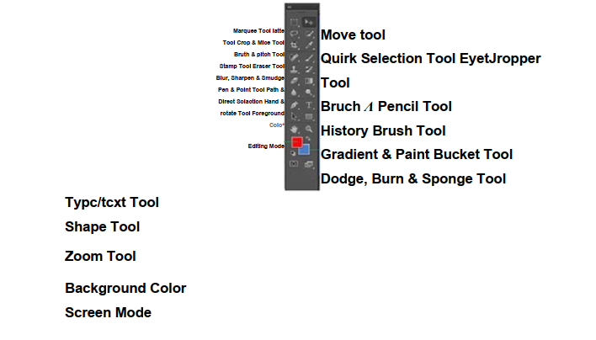Εικόνα 4.1 : Τα εργαλεία του Photoshop.
Στα περισσότερα εργαλεία αντιστοιχεί και κάποιο πλήκτρο συντόμευσης, για παράδειγμα στο Brush Tool είναι το γράμμα Β. Εάν θέλετε να εργαστείτε με το πληκτρολόγιο, πατώντας το γράμμα Β θα έχετε επιλέξει το Brush Tool. Για να προχωρήσετε στα επόμενα εργαλεία της ομάδας, κρατάτε πατημένα το πλήκτρο Shift και το γράμμα που αντιστοιχεί στο εργαλείο που θέλετε να επιλέξετε. Πατάτε το συνδυασμό τόσες φορές, ώστε να φτάσετε στο επιθυμητό εργαλείο.
Όταν επιλέγετε κάποιο εργαλείο από τη Γραμμή εργαλείων, οι επιλογές που εμφανίζονται στη μπάρα που βρίσκεται κάτω από το Βασικό Μενού αλλάζουν. Αυτό συμβαίνει γιατί κάθε εργαλείο έχει διαφορετικές παραμέτρους, και σε αυτή τη μπάρα εμφανίζονται κάθε φορά αυτές οι διαφορετικοί παράμετροι.
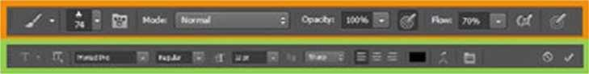Εικόνα 4.2: Οι επιλογές παραμέτρων των brush και text tools αντίστοιχα.
Στο δεξιό μέρος της οθόνης υπάρχουν διάφορες καρτέλες ή αλλιώς tabs, οι οποίες για εξοικονόμηση χώρου βρίσκονται η μία δίπλα στην άλλη και είναι ομαδοποιημένες σε panels. Επιπλέον, αν κατά λάθος κάποια καρτέλα χαθεί μπορείτε εύκολα να την επαναφέρετε από το μενού Window. Όλες οι καρτέλες μπορούν να αλλάξουν θέση πάρα πολύ εύκολα, αρκεί να κρατήσετε για λίγο πατημένο το αριστερό πλήκτρο του ποντικιού και να σύρετε την καρτέλα στην επιθυμητή θέση. Με τον ίδιο τρόπο οι καρτέλες μπορούν να βγαίνουν και έξω από το panel σαν ξεχωριστά παράθυρα. Με την ίδια λογική μπορείτε να αλλάζετε το μέγεθος και τη θέση των panels.
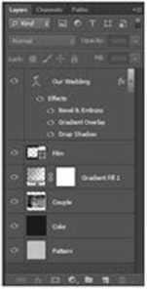
Εικόνα 4.3: Καρτέλες στο δεξί μέρος της οθόνης
Αν σε κάποιο σημείο κάνετε κάτι λάθος ή επιθυμείτε απλά να πάτε ένα βήμα πίσω, υπάρχει πάντα η επιλογή της Αναίρεσης. Επιλέγετε απλά από το μενού Edit μετά Undo ή εναλλακτικά τη συντόμευση του πληκτρολογίου Ctrl +Ζ. Αν θέλετε να πάτε αρκετές ενέργειες πίσω υπάρχει η επιλογή του History (ιστορικό), δηλαδή η καρτέλα όπου καταγράφονται πλήρως όλες οι ενέργειες που έχετε κάνει από τη στιγμή που ανοίξατε το αρχείο.
Εάν έχετε φτιάξει ένα εξατομικευμένο περιβάλλον εργασίας που σας εξυπηρετεί να εργάζεστε, μπορείτε να το αποθηκεύσετε ως ένα νέο workspace μέσα από το μενού Window μετά Workspace μετά New Workspace... To νέο αυτό περιβάλλον εργασίας θα εμφανίζεται μαζί με τα υπόλοιπα προτεινόμενα της Adobe μέσα από το μενού Window Workspace ώστε να μπορείτε να επιστρέφετε σε αυτό ξανά όποτε θέλετε.
Εικόνα
Η εικόνα θα εμφανιστεί στο δικό της παράθυρο μόλις ανοίξετε ένα αρχείο.
Όνομα εικόνας
Το όνομα οποιοσδήποτε εικόνας που ανοίγετε θα βρίσκεται στην κορυφή του παραθύρου εικόνας.
Παλέτες
Οι παλέτες περιέχουν λειτουργίες που σας βοηθούν να παρακολουθείτε και να τροποποιείτε τις εικόνες. Από προεπιλογή, οι παλέτες ομαδοποιούνται. Οι παλέτες που συνήθως εμφανίζονται είναι οι: "Color", "Adjustments" και "Layers". Εάν δεν εμφανίζεται καμία από τις παλέτες, μεταβείτε στο μενού και επιλέξτε τις παλέτες που χρειάζεστε.
Στη συνέχεια ακολουθεί μια περιγραφή των πιο διαδεδομένων παλετών.
- Παλέτα Color
Η παλέτα Color εμφανίζει τα τρέχοντα χρώματα προσκηνίου και φόντου καθώς και τις τιμές RGB για αυτά τα χρώματα. Μπορείτε να χρησιμοποιήσετε τις μπάρες κύλισης για να αλλάξετε τα χρώματα του προσκηνίου και του φόντου σε οποιαδήποτε απόχρωση. Μπορείτε επίσης να επιλέξετε ένα χρώμα από το εύρος των χρισμάτων που εμφανίζεται στην έγχρωμη ράμπα στο κάτω μέρος της παλέτας.
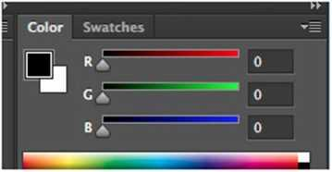
Εικόνα 4.4: color palette
- Παλέτα Swatches
Στην παλέτα Swatches μπορείτε να επιλέξετε ένα χρώμα προσκηνίου ή φόντου και να προσθέσετε ένα προσαρμοσμένο χρώμα στη βιβλιοθήκη.
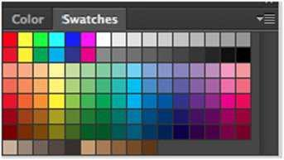
Εικόνα 4.5: Swatches palette
- Παλέτα History
Η παλέτα History αποθηκεύει και εμφανίζει κάθε ενέργεια που έχετε εκτελέσει και σας δίνει τη δυνατότητα να μεταβείτε σε οποιοδήποτε βήμα αλλαγής της εικόνας. Είναι σημαντικό τις αλλαγές να τις κάνετε στην τρέχουσα εργασία. Μόλις αποθηκεύσετε ή κλείσετε το έγγραφο, η παλέτα History διαγράφει όλο το περιεχόμενο. Κάθε φορά που κάνετε μια αλλαγή σε μια εικόνα, η νέα αλλαγή αυτής της εικόνας προστίθεται στην παλέτα. Είναι σημαντικό να γνωρίζετε ότι μόλις κάνετε κλικ σε κάποιο από τα προηγούμενα στάδια, όλες οι αλλαγές που έγιναν μετά θα χαθούν.

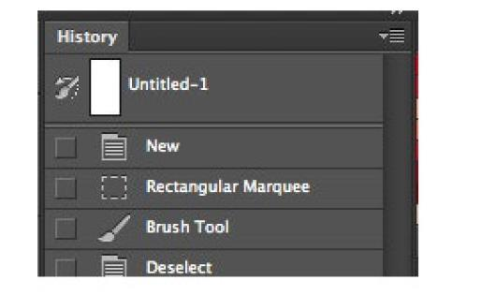
Εικόνα 4.6: Παλέτα History
- Παλέτα Adjustments - Μπάρα παραμέτρων
Η Παλέτα Adjustments σας δίνει τη δυνατότητα να δημιουργήσετε μια ομάδα επιπέδων στο Photoshop και στη συνέχεια μπορείτε να το επεξεργαστείτε διατηρώντας παράλληλα τα αρχικά επίπεδα.
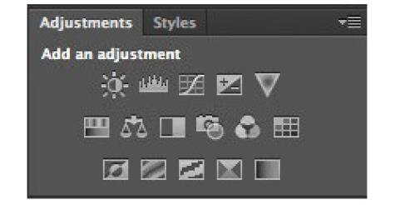
Εικόνα 4.7: Adjustment palette

Επιλογή περιοχών σε μια εικόνα
Υπάρχουν εργαλεία με τα οποία μπορείτε να επιλέξετε συγκεκριμένες περιοχές σε μια εικόνα. Επιλέγετε όποιο εργαλείο θέλετε, ανάλογα με τις ανάγκες σας κάθε φορά.
Rectangular Marquee Tool (Μ)
Με αυτό το εργαλείο μπορείτε να δημιουργήσετε ορθογώνια παραλληλόγραμμα. Η χρήση του είναι πολύ απλή. Κάνετε κλικ στο σημείο όπου θέλετε να ξεκινήσετε και σύρετε το ποντίκι. Για να επιλέξετε τετράγωνες περιοχές, καθώς σέρνετε το ποντίκι κρατάτε παράλληλα πατημένο και το πλήκτρο Shift. Όπως θα παρατηρήσετε, αν κάνετε κλικ κάπου για να επιλέξετε μία ορθογώνια παραλληλόγραμμη περιοχή, το σημείο εκείνο γίνεται η πάνω αριστερή γωνία του σχήματος. Εάν θέλετε, μπορείτε εκείνο το σημείο να το κάνετε το κέντρο της επιλογής. Αυτό γίνεται όταν καθώς σέρνετε το ποντίκι έχετε παράλληλα πατημένο το πλήκτρο Alt. Στη μπάρα παραμέτρων του Rectangular Marquee Tool έχετε τις ακόλουθες επιλογές:
- New Selection: όταν κάνετε κλικ σε μία περιοχή της οθόνης χάνεται ότι έχετε επιλέξει ήδη μέχρι εκείνη τη στιγμή και ξεκινάει μία νέα επιλογή.
- Add to selection: όταν είναι ενεργοποιημένο, ο δείκτης του ποντικιού έχει ένα «+». Αυτό σημαίνει ότι κάθε φορά που επιλέγετε μία νέα περιοχή προσθέτει την επιλογή στην ήδη υπάρχουσα δίνοντάς σας με αυτό τον τρόπο τη δυνατότητα να επιλέξετε ταυτόχρονα πολλές περιοχές.
- Subtract from selection: όταν είναι ενεργοποιημένο, ο δείκτης του ποντικιού έχει ένα «-». Αυτό σημαίνει ότι όταν επιλέγετε μία περιοχή που επικαλύπτει μία ήδη υπάρχουσα επιλεγμένη, τότε εκείνο το κομμάτι της επικάλυψης αφαιρείται από την επιλογή.
- Intersect with selection: είναι ακριβώς το αντίθετο του Subtract from selection - η περιοχή που επικαλύπτεται από τις δύο περιοχές είναι η μοναδική που θα παραμείνει τελικά επιλεγμένη.
Από τη στιγμή που έχετε επιλέξει μία περιοχή και τοποθετήσετε μέσα σε αυτή το δείκτη του ποντικιού, παρατηρείτε ότι ο δείκτης αλλάζει. Μπορείτε να σύρετε και να μετακινήσετε αυτή την επιλεγμένη περιοχή μέσα στην εικόνα σας. Αν πριν ξεκινήσετε να σέρνετε το ποντίκι, έχετε πατήσει και το πλήκτρο Ctrl τότε μπορείτε να μετακινήσετε το περιεχόμενο της επιλογής.
Elliptical Marquee Tool (Μ)
Ισχύουν ακριβώς τα ίδια που προαναφέρθηκαν σχετικά με το Rectangular Marquee Tool, μόνο που αντί να επιλέγετε με ορθογώνια παραλληλόγραμμα επιλέγετε με ελλείψεις. Και πάλι ισχύει ότι αν είναι πατημένο το πλήκτρο Shift και σύρετε το ποντίκι επιλέγετε με κύκλους.
Lasso Tool (L)
Η χρήση του Lasso Tool είναι πολύ απλή. Αρχικά κάνετε κλικ σε ένα σημείο της εικόνας και σέρνετε το ποντίκι. Αν αφήσετε το κλικ, το Lasso Tool θα ενώσει το σημείο που επιλέξατε να ξεκινήσετε με το σημείο όπου σταματήσατε, δημιουργώντας έτσι μία κλειστή περιοχή. Μπορείτε, όπως είδατε και πριν, να μετακινήσετε την επιλογή σας σέρνοντάς την με το ποντίκι. Επίσης αν έχετε πατημένο το Ctrl πριν ξεκινήσετε τη μετακίνηση, μπορείτε να κάνετε αποκοπή και μετακίνηση της επιλεγμένης περιοχής.
Polygonal Lasso Tool (L)
Όπως λέει και το όνομά του, το Polygonal Lasso Tool δημιουργεί πολυγωνικές επιλογές. Κάνετε διάφορα κλικ σε μία περιοχή και το συγκεκριμένο εργαλείο ενώνει τα σημεία που έχετε επιλέξει με ευθείες γραμμές. Για να κλείσει η επιλογή, σε αντίθεση με το Lasso Tool θα πρέπει εσείς να μετακινηθείτε προς την αρχή της επιλογής σας. Όταν συμβεί αυτό θα δείτε ότι δίπλα στο δείκτη του ποντικιού εμφανίζεται ένας κύκλος. Αυτό σημαίνει ότι αν κάνετε αριστερό κλικ θα κλείσει η επιλογή.
Magnetic Lasso Tool (L)
To εργαλείο αυτό επιλέγει αυτόματα για εσάς. Κάνετε απλά κλικ στο σημείο από το οποίο θέλετε να ξεκινήσετε και στη συνέχεια σέρνετε το ποντίκι. Παρατηρείτε ότι το Magnetic Lasso Tool αυτόματα προσθέτει σημεία για εσάς. Ελέγχει κάθε φορά την αντίθεσή του χρώματός του σημείου που βρίσκεστε με τα διπλανά του, γι' αυτό τον λόγο δουλεύει πολύ καλά σε σημεία της εικόνας που έχουν μεγάλη αντίθεση με τα διπλανά τους σημεία ή ακόμη και με το φόντο. Για να κλείσει η επιλογή, θα πρέπει πάλι να μετακινηθείτε στην αρχή και αφού εμφανιστεί ο κύκλος στο δείκτη του ποντικιού, να κάνετε κλικ με τα ποντίκι. Εάν η επιλογή που έχετε κάνει δεν σας ικανοποιεί, μπορείτε να αλλάξετε κάποιες από τις παραμέτρους του εργαλείου. Το Width δηλώνει μέχρι ποια απόσταση σε pixels από το σημείο που βρίσκεται ο δείκτης του ποντικιού θα ψάξει για να ελέγξει την αντίθεση του χρώματος. To Contrast δηλώνει το ποσοστό της διαφοράς στην αντίθεση του χρώματος. To Frequency δηλώνει τη συχνότητα με την οποία θα ψάχνει για να προσθέτει νέα σημεία.
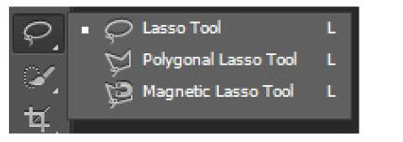
Εικόνα 4.8: Lasso Tool
Magic Wand Tool (W)
Κάνοντας κλικ σε ένα σημείο την εικόνας με το Magic Wand Tool, το μαγικό ραβδί, επιλέγεται αυτόματα όλη η περιοχή της εικόνας που έχει το ίδιο χρώμα με το σημείο όπου έγινε το κλικ. Εάν θέλετε να κάνετε περισσότερες επιλογές ταυτόχρονα με το εργαλείο αυτό, από την μπάρα των παραμέτρων επιλέγετε και πάλι το «Add to selection», και κάνετε ακριβώς ό,τι κάνατε και πιο πάνω με το Rectangular Marquee Tool.
Quick Selection Tool (W)
Με το Quick Selection Tool μπορείτε να επιλέγετε σημεία της εικόνας με το ίδιο χρώμα, και με κίνηση «σαν να βάφετε» με ένα πινέλο, σέρνετε το εργαλείο και σε άλλα μέρη της εικόνας και έτσι επιλέγονται περισσότερες περιοχές. Για να μικρύνετε το μέγεθος του πινέλου μπορείτε να αλλάξετε τη διάμετρο (size) της βούρτσας του από τη μπάρα παραμέτρων του εργαλείου ή εναλλακτικά από το πληκτρολόγιο πατώντας την αγκύλη «(» η βούρτσα μικραίνει, ενώ πατώντας την αγκύλη «]» η βούρτσα μεγαλώνει. Εάν αποφασίσετε ότι θέλετε να αφαιρέσετε κομμάτι από την επιλογή σας, με πατημένο το κουμπί Alt και με επιλεγμένο το Quick Selection Tool σέρνετε τον δείκτη του ποντικιού στην περιοχή που θέλετε να αφαιρέσετε (παρατηρείτε ότι στον δείκτη του ποντικιού εμφανίζεται το -).
Crop Tool (C)
To Crop Tool (C) είναι το εργαλείο με το οποίο μπορείτε να επιλέξετε ένα τμήμα της εικόνας σας και να αφαιρέσετε το υπόλοιπο τμήμα. Είναι σαν να κόβετε από τον καμβά της εικόνας το κομμάτι που θέλετε και έτσι να έχετε τη δημιουργία ενός μικρότερου καμβά.
Perspective Crop Tool (C)
Με αυτό το εργαλείο μπορείτε να κρατήσετε μόνο το μέρος της εικόνας που σας ενδιαφέρει, αφαιρώντας την υπόλοιπη, και μάλιστα να δώσετε και μία νέα προοπτική σε αυτό το κομμάτι της εικόνας που απομένει.
Slice Tool (C) και Slice Select Tool (C)
Τα δύο αυτά εργαλεία είναι χρήσιμα όταν θέλετε να διαιρέσετε μια εικόνα σε μικρότερα τμήματα, ώστε να τα χρησιμοποιήσετε σε μια web σελίδα.

Layers
Τα Layers είναι τμήματα της εικόνας που δουλεύετε και τα οποία μπορείτε να τα επεξεργαστείτε ξεχωριστά συνδυάζοντάς τα με τα υπόλοιπα, ώστε να συνθέσετε την τελική εικόνα. Αρκεί να μετρήσετε τα Layers για να μπορείτε να βρίσκετε από πόσα Layers αποτελείται μια εικόνα. Μια πολύ χρήσιμη ιδιότητα που έχουν τα Layers είναι ότι είναι δυνατόν να τα μετακινήσετε ανεξάρτητα από τα υπόλοιπα.
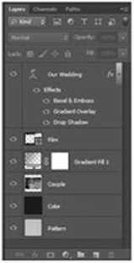
Εικόνα 4.9: Τα Layers
Μπορείτε να μετακινήσετε ένα Layer αφού πρώτα το έχετε επιλέξει! Επειδή, πολλές φορές καθώς επεξεργάζεστε εικόνες μπορεί να ξεχάσετε να επιλέξετε το Layer που θέλετε με αποτέλεσμα να μετακινείτε άλλο Layer από αυτό που δείχνετε με το ποντίκι, η Adobe έχει προσθέσει μία επιλογή στην μπάρα με τις παραμέτρους του Move Tool, το Auto-Select.
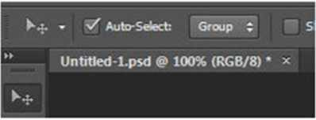
Εικόνα 4.10: To Auto-Select
Με το Auto Select επιλεγμένο δε χρειάζεται να σκέφτεστε πρώτα το Layer, απλά πατάτε πάνω του μέσα στην εικόνα και το μετακινείτε. To Photoshop επιλέγει αυτόματα για εσάς το σωστό Layer.
Θα μπορούσατε να παρομοιάσετε τα Layers ως διαφάνειες. Αυτές οι οποίες βρίσκονται ψηλά εμφανίζονται ολόκληρες. Όσο προχωράτε πιο χαμηλά, σημεία εκείνων των διαφανειών μπορεί να κρύβονται, όταν υπάρχουν άλλες από πάνω. Βέβαια η σειρά των Layers δύναται να αλλάξει, αρκεί μόνο να επιλέξετε το Layer που θέλετε και να το σύρετε προς τα πάνω ή προς τα κάτω.
Επιπλέον, τα Layers έχουν ονόματα. Όταν τα δημιουργείτε για πρώτη φορά, το Photoshop τους δίνει αυτόματα ονόματα, όπως Layer 1, Layer 2, και ούτω καθεξής Αυτό που είναι σημαντικό είναι να ονομάζετε τα Layers αναλόγως με το περιεχόμενό τους. Όπως θα δείτε αργότερα, υπάρχουν περιπτώσεις όπου θα δουλεύετε με πολλά Layers και έτσι ονόματα όπως Layer 15 ή Layer 20 δε θα σας βοηθάνε. Για να αλλάξετε το όνομα ενός Layer πατάτε πάνω στο τρέχον όνομά του, το αλλάζετε, και στη συνέχεια πατάτε Enter.
Στα αριστερά κάθε Layer συνήθως υπάρχει το σύμβολο του ματιού. Όταν αυτό το σύμβολο είναι εμφανές σε όλα τα Layers αυτό σημαίνει ότι όλα τα Layers είναι ενεργοποιημένα να εμφανίζονται μέσα στην εικόνα. Εάν αποφασίσετε ότι δε θέλετε να εμφανίζεται κάποιο Layer μέσα στην εικόνα, μπορείτε να πατήσετε μία φορά πάνω στο σύμβολο του ματιού, για να «κλείσετε το μάτι». Με αυτή την κίνηση δε χάνεται απολύτως τίποτα, ούτε σβήνονται δεδομένα! Αυτή η λειτουργία χρησιμοποιείται όταν έχετε αρκετά Layers και θέλετε να απομονώσετε κάποιο ή κάποια συγκεκριμένα, ώστε να μπορέσετε να εργαστείτε σε αυτά, γιατί αλλιώς μπορεί να μπερδεύεστε με τα δεδομένα των υπολοίπων Layers.
Για να επιλέξετε περισσότερα από ένα Layer, σε περίπτωση που βρίσκονται συνεχόμενα στη σειρά, κάνετε κλικ πάνω στο πρώτο Layer και με πατημένο το πλήκτρο Shift κάνετε κλικ και στο τελευταίο της σειράς. Με το πλήκτρο Ctrl μπορείτε να κάνετε μεμονωμένες επιλογές διαφόρων Layers (πατημένο το Ctrl και κλικ στα διάφορα Layers).
Παρατηρώντας τη μπάρα παραμέτρων του Move Tool θα δείτε μία σειρά εργαλείων τα οποία είναι απενεργοποιημένα. Αν όμως επιλέξετε δύο ή περισσότερα Layers τότε αυτά τα εργαλεία ενεργοποιούνται. Τα εργαλεία αυτά σχετίζονται με τη στοίχιση των Layers στην εικόνα, καθώς και με τη μεταξύ τους απόσταση.
Για τη δημιουργία ενός νέου κενού Layer πατάτε στο Layer το κουμπί «Create new layer». To Photoshop δημιουργεί το καινούριο Layer δίνοντάς του αυτόματα ένα όνομα. Εναλλακτικά, κάνετε κλικ στο κουμπί που βρίσκεται πάνω δεξιά του πλαισίου που περιέχει την καρτέλα Layers, και επιλέγετε New Layer...
Για να διαγράφετε ένα ή περισσότερα Layers, αφού τα επιλέξετε πατάτε το εικονίδιο με τον κάδο που βρίσκεται κάτω δεξιά. Εναλλακτικά μπορείτε να κάνετε δεξί κλικ πάνω σε ένα από τα επιλεγμένα Layers και να επιλέξετε «Delete Layers».
Για να συνδέσετε δύο ή περισσότερα Layers μεταξύ τους, αφού τα επιλέξετε πατάτε το εικονίδιο της αλυσίδας. Το εικονίδιο της αλυσίδας πλέον εμφανίζεται στα δεξιά των αντίστοιχων Layers για να σας υπενθυμίσει ότι είναι συνδεδεμένα. Από τη στιγμή που έχουν συνδεθεί ό,τι εφαρμόζεται στο ένα Layer αυτόματα θα εφαρμόζεται και στα υπόλοιπα. Για αποσύνδεση των Layers, με την ίδια λογική, τα επιλέγετε και πατάτε και πάλι πάνω στην αλυσίδα - τα Layers γίνονται και πάλι αυτόνομα.

Βασικές μετατροπές στα Layers
Σε αυτή την ενότητα θα δείτε πώς μπορείτε να κάνετε κάποιες βασικές τροποποιήσεις στα Layers της εικόνας σας, όπως είναι η μεγέθυνση, η περιστροφή και η αντιστροφή, αλλά και πώς να τους δίνετε νέο σχήμα, μέσα από την επιλογή Transform.
Για να αλλάξετε το μέγεθος σε ένα μεμονωμένο Layer, αφού το επιλέξετε πηγαίνετε στο μενού Edit μετά Transform μετά Scale. Τώρα γύρω από την εικόνα εμφανίζονται μικρά λευκά τετραγωνάκια, τα σημεία ελέγχου. Μπορείτε να επιλέξετε κάποιο σημείο από αυτά για να μικρύνετε ή να μεγαλώσετε το Layer με το οποίο δουλεύετε. Για να αποφύγετε τυχόν παραμόρφωση του Layer είναι καλό να κάνετε τις αυξομειώσεις αυτές κρατώντας πατημένο το πλήκτρο Shift. Μετά την ολοκλήρωση των αλλαγών πατάτε το Enter για να τις αποθηκεύσετε.
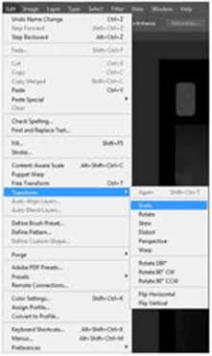
Εικόνα 4.11: Αλλαγή μεγέθους Layer
Για να περιστρέφετε ένα Layer πηγαίνετε στο μενού Edit μετά Transform μετά Rotate. Εμφανίζονται και πάλι τα σημεία ελέγχου. Με τον δείκτη του ποντικιού σας τοποθετημένο έξω από το πλαίσιο του Layer παρατηρείτε ότι ο κέρσορας έχει πάρει την μορφή μιας καμπύλης με δύο βέλη. Με αριστερό κλικ πατημένο μπορείτε να περιστρέφετε τώρα το Layer. Όταν ολοκληρώσετε τις αλλαγές πατάτε το Enter για να τις αποθηκεύσετε. Η επιλογή Rotate 180°, περιστρέφει το Layer δεξιόστροφα κατά 180°. Η επιλογή Rotate 90° CW, περιστρέφει το Layer κατά 90° σύμφωνα με τους δείκτες του ρολογιού (δεξιόστροφα). Η επιλογή Rotate 90° CCW, περιστρέφει το Layer κατά 90° αντίθετα από τους δείκτες του ρολογιού (αριστερόστροφα).
Για να αναστρέψετε ένα Layer είτε στον οριζόντιο είτε στον κατακόρυφο άξονα πηγαίνετε στο μενού Edit μετά Transform και επιλέγετε Flip Horizontal για οριζόντια αναστροφή 180° ή Flip Vertical για κατακόρυφη αναστροφή 180° αντίστοιχα.
Για πιο γρήγορα αποτελέσματα, από το μενού Edit και μετά Free Transform έχετε τη δυνατότητα να αλλάξετε τόσο το μέγεθος όσο και να περιστρέφετε το Layer κάνοντας χρήση ενός και μόνο εργαλείου.
Εάν επιθυμείτε να δώσετε ένα νέο σχήμα στο Layer που επεξεργάζεστε τότε από το μενού Edit μετά Transform μπορείτε να διαλέξετε μία από τις επιλογές Skew (κλίση), Distort (παραμόρφωση), Perspective (προοπτική) ή Warp (σκέβρωση). Εμφανίζονται και πάλι τα σημεία ελέγχου, τα οποία μπορείτε να μετακινήσετε για να επιτύχετε τελικά το επιθυμητό σχήμα.
Γ ια να δημιουργήσετε αντίγραφο ενός Layer, από την καρτέλα των Layers κάνετε επάνω του δεξί κλικ και από το αναδυόμενο μενού που εμφανίζεται επιλέγετε «Duplicate Layer» και δημιουργείτε το αντίγραφο.

Χρώματα και Επεξεργασία

Χρωματική ομάδα και κορεσμός
Σε αυτό το σημείο θα μάθετε τί είναι η χρωματική ομάδα (Hue), τι είναι ο κορεσμός (Saturation), πώς δουλεύουν και πώς μπορείτε να τα χρησιμοποιήσετε για να αλλάξετε τα χρώματα σε μία εικόνα.
Γ ια να κάνετε αυτές τις αλλαγές σε μία εικόνα, από το Βασικό Μενού επιλέγετε Image μετά Adjustments μετά Hue / Saturation και εμφανίζεται το παρακάτω πλαίσιο διαλόγου.
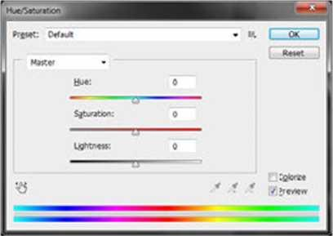
Εικόνα 4.12: Πλαίσιο διαλόγου Hue / Saturation
Σε αυτό το πλαίσιο διαλόγου βλέπετε πως υπάρχουν τρία βασικά κουμπιά ελέγχου. To Hue είναι η χρωματική ομάδα, οι δε τιμές που μπορείτε να δώσετε είναι από -180 έως +180. To Saturation είναι ο κορεσμός, δηλαδή πόσο κορεσμένο είναι το χρώμα, πόσο γκρι περιέχει, και παίρνει τιμές από το -100, όπου η εικόνα πλέον γίνεται ασπρόμαυρη, έως +100. To Lightness είναι η φωτεινότητα. Και εδώ οι τιμές που μπορούν να οριστούν είναι από -100, όπου η εικόνα γίνεται εντελώς μαύρη έως +100, όπου η εικόνα γίνεται λευκή.
Όμως, τι ακριβώς είναι αυτές οι τιμές; Ουσιαστικά αυτές οι τιμές του Hue είναι μοίρες. Η παρακάτω εικόνα παρουσιάζει τον χρωματικό κύκλο, ο οποίος ξεκινάει από την τιμή 0° και κάνοντας έναν δεξιόστροφο κύκλο καταλήγει στην τιμή 360°. Όταν, λοιπόν, μετακινείτε το κουμπί ελέγχου του Hue προς τα δεξιά, ουσιαστικά μετακινείτε τα χρώματα δεξιόστροφα, ενώ το αντίθετο συμβαίνει αν το μετακινήσετε προς τα αριστερά δίνοντας αρνητικές τιμές. Οι τιμές του Saturation είναι η ακτίνα A της παρακάτω εικόνας, δηλαδή πόσο κοντά ή πόσο μακριά βρίσκεστε στο κέντρο του κύκλου. Το «+» ή το «-» είναι το επί τις εκατό του κορεσμού, για παράδειγμα +70% κορεσμός ή -61% κορεσμός.
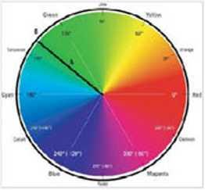
Εικόνα 4.13: Ο χρωματικός κύκλος
Αλλάζοντας τις τιμές του Hue αλλάζουν και όλα τα χρώματα της εικόνας. Τις περισσότερες φορές, όμως, θέλετε να δουλέψετε σε συγκεκριμένες χρωματικές ομάδες, αλλάζοντας για παράδειγμα μόνο τα χρώματα του ουρανού και της θάλασσας σε μία εικόνα, και όχι τα υπόλοιπα. Πατώντας στο σημείο όπου αναγράφεται η λέξη Master -και που περιλαμβάνει όλα τα χρώματα - παρατηρείτε μία αναδυόμενη λίστα με χρωματικές ομάδες. Έτσι, για το προηγούμενο παράδειγμα, θα επιλέγατε τη χρωματική ομάδα «μπλε». Αλλάζοντας τη θέση του κουμπιού ελέγχου του Hue πλέον αλλάζουν τα χρώματα μόνο στις μπλε περιοχές και όχι στην υπόλοιπη εικόνα. Το ίδιο πλέον ισχύει και για τις επιλογές Saturation και Lightness, επηρεάζονται μόνο τα μπλε χρώματα. Μάλιστα, τώρα εμφανίζονται και επιλογές που πριν δεν υπήρχαν ή δεν ήταν ενεργοποιημένες. Το σημείο με τα τρία Eyedropper Tools σας δίνει τη δυνατότητα να προσθέσετε ή να αφαιρέσετε χρώματα στην περιοχή του χρωματικού κύκλου που δουλεύετε. Έτσι, στο προηγούμενο παράδειγμα θα μπορούσατε να αλλάξετε τα χρώματα του ουρανού και όχι της θάλασσας και ας είναι και τα δύο κάτω από τη χρωματική ομάδα του μπλε, αρκεί να κάνατε κλικ με το «Eyedropper Tool-» πάνω στη θάλασσα. Αντίθετα, το «Eyedropper Τ00Ι+» συμπεριλαμβάνει επιπλέον σημεία στην εικόνα που θα υποστούν τις χρωματικές αλλαγές. Το σημείο Colorize χρησιμοποιείται συνήθως σε ασπρόμαυρες φωτογραφίες.
Όταν όμως έχετε μία έγχρωμη φωτογραφία, μπορείτε να επιλέξετε ένα χρώμα από τον Επιλογέα Χρώματος στην Εργαλειοθήκη και ενεργοποιώντας το Colorize, το χρώμα να εμφανίζεται πάνω στην εικόνα, διατηρώντας τη φωτεινότητα των χρωμάτων της εικόνας και αλλάζοντας όλα τα χρώματα σε εκείνο που επιλέξατε. Είναι σαν να είχατε βάλει κάποιον φωτογραφικό φακό μπροστά από τη φωτογραφία σας!

Προσαρμογές Χρώματος
Levels - Curves -Brightness/Contrast
Εδώ θα δείτε πώς μπορείτε να προσαρμόσετε την τονικότητα μιας εικόνας, δηλαδή πώς δουλεύει η αντίθεση και πώς διορθώνετε το contrast σε μία εικόνα, με τα εργαλεία Levels και Curves.
Α) Ανοίγοντας μία εικόνα στο Photoshop μπορείτε να ελέγξετε τα επίπεδα φωτεινότητάς της με το να επιλέξετε την καρτέλα «Histogram» από το Βασικό Μενού "Window".
Στην καρτέλα αυτή πάνω δεξιά βλέπετε ένα κουμπί το οποίο πατώντας το από το αναδυόμενο μενού που εμφανίζεται επιλέγετε Expanded View και από τη ρύθμιση Channels επιλέγετε Luminosity, δηλαδή την ένταση του φωτός.
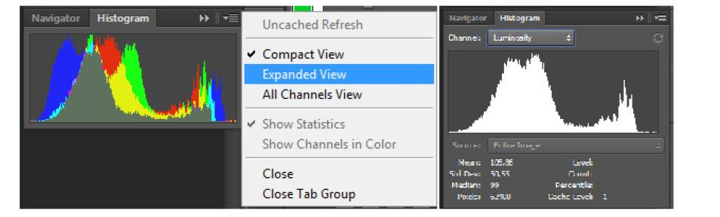
Εικόνα 4.14: To Histogram
Με το γράφημα που εμφανίζεται, στον άξονα των χ μετράτε την ένταση του
φωτός. Όσο πιο αριστερά βρίσκεστε τόσο χαμηλότερη είναι η ένταση, ενώ όσο πιο δεξιά μετακινείστε αυξάνεται και η ένταση του φωτός. Το σημείο τέρμα αριστερά είναι το μαύρο χρώμα, ενώ το τέρμα δεξιά το άσπρο. Στον άξονα των y μετράτε τον αριθμό των pixels.
Εάν θέλετε να επεξεργαστείτε την ένταση του φωτός της εικόνας σας θα μεταβείτε από το μενού στο Image μετά Adjustments μετά Levels... όπου θα εμφανιστεί το αντίστοιχο πλαίσιο διαλόγου.
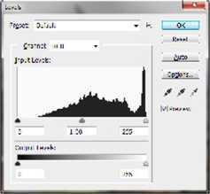
Εικόνα 4.15: Το πλαίσιο διαλόγου Levels
Στο πλαίσιο αυτό παρατηρείτε τρεις δείκτες. Ο αριστερός δείκτης {0) δείχνει τις σκιές, δηλαδή τους χαμηλούς τόνους, ο μεσαίος δείκτης τους μεσαίους τόνους, και ο δεξής δείκτης {255) τους υψηλούς τόνους, δηλαδή τα σημεία με τις αντανακλάσεις και γενικότερα τις περιοχές που είναι πάρα πολύ άσπρες. Κάθε εικόνα έχει το δικό της ιστόγραμμα, όταν όμως παρατηρείτε περιοχές με πολύ μεγάλη περιεκτικότητα σε υψηλούς ή αντίθετα σε χαμηλούς τόνους, τότε σημαίνει ότι κάτι πρέπει να διορθώσετε.
Β) Ένας άλλος τρόπος για να αλλάξετε την τονικότητα μιας εικόνας με το βέλτιστο τελικό αποτέλεσμα, είναι να πάτε στο μενού Image μετά Adjustments μετά Curves. Εμφανίζεται και πάλι ένα νέο πλαίσιο διαλόγου.
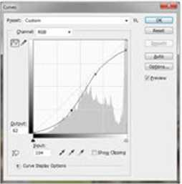
Εικόνα 4.16: Το πλαίσιο διαλόγου Curves
Πάλι αριστερά και δεξιά του ιστογράμματος εμφανίζονται οι δύο δείκτες που δείχνουν τις σκιές και τα πιο φωτεινά σημεία, αντίστοιχα, και μπορείτε και πάλι να σύρετε για να ορίσετε το καινούριο μαύρο ή το καινούριο άσπρο. Ακόμη εμφανίζεται μία διαγώνια γραμμή, καθώς και δύο τιμές το Output και το Input. Αν κάνετε κλικ μέσα στην εικόνα και σύρετε το ποντίκι, θα παρατηρήσετε ότι οι δυο αυτοί αριθμοί αλλάζουν, με τιμές από το 0 έως το 255 (όπως ήδη γνωρίζετε 0 είναι το μαύρο και 255 το άσπρο) και παρατηρείτε και ένα σημείο πάνω στη διαγώνια γραμμή που σας δείχνει τη φωτεινότητα του pixel που εκείνη τη στιγμή δείχνει ο δείκτης που ποντικιού σας. Πατώντας πάνω στη διαγώνια γραμμή μπορείτε να δημιουργήσετε ένα control point, σημείο ελέγχου. Οτιδήποτε βρίσκεται πάνω από τη διαγώνιο θα έχει σαν αποτέλεσμα να αυξηθεί η φωτεινότητά του και οτιδήποτε βρίσκεται κάτω από τη διαγώνιο θα μειώσει τη φωτεινότητά του. Έτσι, λοιπόν, αν σύρετε προς τα πάνω το σημείο ελέγχου δημιουργείτε μία νέα καμπύλη, και όλα τα pixels που βρίσκονται στην περιοχή ανάμεσα από τη νέα καμπύλη και τη διαγώνιο θα αυξηθεί η φωτεινότητά τους ανάλογα με την απόσταση που έχουν από τη διαγώνιο. Μπορείτε φυσικά να προσθέσετε περισσότερα του ενός σημεία ελέγχου. Συνήθως, αυτό που θέλετε να κάνετε για να πετύχετε καλή αντίθεση σε μία εικόνα είναι μια καμπύλη που να μοιάζει με το γράμμα S.
Από το μενού Image μετά Adjustments υπάρχουν οι επιλογές Auto Levels, Auto Contrast και Auto Color που έχει το Photoshop για να προσπαθήσει αυτόματα μόνο του χρησιμοποιώντας τους αλγόριθμους που έχει να σας διορθώσει τα χρώματα της εικόνας.
Η επιλογή Brightness/Contrast προσαρμόζει τη φωτεινότητα και την αντίθεση με ένα βήμα μόνο χωρίς δυνατότητα επιλογής σκούρων, μεσαίων και ανοιχτών τόνων. Χρήσιμο είναι το contrast ιδίως σε παλιές φωτογραφίες ή σε μουντές, όπου δεν είναι σαφή τα λευκά και τα μαύρα και αυξάνει τη μεταξύ τους αντίθεση.
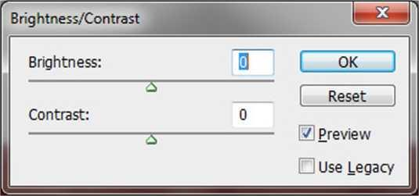
Εικόνα 4.17: Το πλαίσιο διαλόγου Brightness/Contrast
Color Balance - Channel Mixer - Photo Filter
Η προσαρμογή χρωματικής ισορροπίας (Color Balance) λειτουργεί βάσει της αντίθεσης των χρωμάτων.
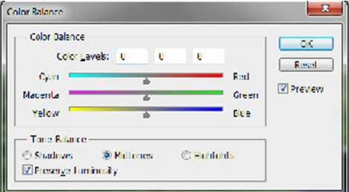
Εικόνα 4.18: Το πλαίσιο διαλόγου Color Balance
Στον χρωματικό κύκλο, κάθε χρώμα έχει το αντίθετό του. Το αντίθετο του κυανού είναι το κόκκινο, του μωβ το πράσινο και του κίτρινου το μπλε. 'Όταν αυξάνετε το ένα, μειώνεται το άλλο. Για παράδειγμα, αν μία εικόνα έχει πολύ μωβ βάζετε πράσινο και η εικόνα επανέρχεται στα φυσιολογικά της χρώματα χωρίς να επηρεαστούν τα υπόλοιπα χρώματα. Έχετε δυνατότητα προσαρμογής σε σκούρους, μεσαίους και ανοιχτούς τόνους και καλό είναι να είναι επιλεγμένο το «Preserve Luminosity» για να μην έχετε ανεπιθύμητες αλλαγές στη φωτεινότητα καθώς αλλάζετε τα χρώματα. Οι τιμές διόρθωσης είναι από -100 έως +100.
Με την επιλογή «Channel Mixer» μπορείτε να τροποποιήσετε το χρώμα ενός καναλιού αναμειγνύοντας τα τρέχοντα χρώματά του.
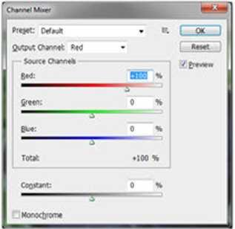
Εικόνα 4.19: Το πλαίσιο διαλόγου Channel Mixer
Έτσι, μπορείτε να δημιουργήσετε σωστούς ασπρόμαυρους και sepia τόνους. Στο Output Channel επιλέγετε το χρώμα που θέλετε να αναμείξετε και αλλάζετε με το κουμπί ελέγχου τις τιμές στα Source Channels. Η συγκεκριμένη επιλογή είναι χρήσιμη πιο πολύ στη δημιουργία περίεργων χρωμάτων παρά σε χρωματικές διορθώσεις.
To «Photo Filter» διαθέτει όλα τα βασικά χρωματικά φίλτρα της παραδοσιακής φωτογραφίας αλλά και της επιλογής χρώματος.
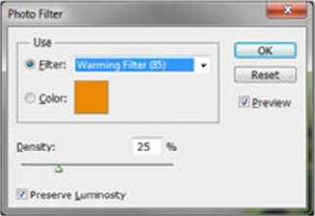
Εικόνα 4.20: Το πλαίσιο διαλόγου Photo Filter

Επιπλέον χρωματικά εργαλεία
To Gradient Tool (G) και το Paint Bucket Tool (G) έχουν να κάνουν με το χρώμα. Με αυτά μπορείτε να βάψετε, να φτιάξετε φόντα με διαβαθμίσεις και σε συνδυασμό με τα εργαλεία ζωγραφικής μπορείτε να έχετε πολύ ενδιαφέροντα αποτελέσματα. Το Paint Bucket Tool (κουβάς) είναι ουσιαστικά μια εξελιγμένη μορφή της εντολής Edit μετά Fill... και βάφει χρησιμοποιώντας Default άσπρο, μαύρο, 50% γκρι και τις παλέτες Foreground και Background Color. Ο κουβάς κάνει Fill με δυνατότητα ρύθμισης του «Tolerance» και του «Contiguous», ώστε να βάφει επιλεκτικά και με όση πίεση θέλουμε.
Εικόνα 4.21: To Gradient Tool και το Paint Bucket Tool
Πολύ σημαντικό είναι το Gradient Tool με το οποίο φτιάχνετε ντεγκραντέ φόντα. Διαθέτει πάρα πολλά Default σε διάφορα χρώματα και σχηματισμούς. Το πλεονέκτημα είναι ότι μπορείτε να φτιάξετε δικά σας φόντα με ότι χρώματα θέλετε.
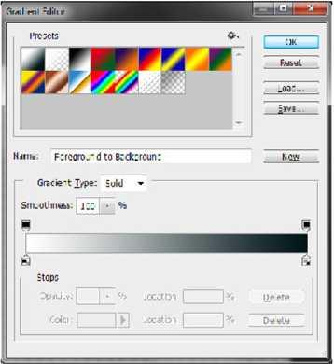
Εικόνα 4.22: To Gradient Tool και το Paint Bucket Tool

Χρήσιμες λειτουργίες
Θολώνοντας περιοχές
Τα Blur Tool, Sharpen Tool και Smudge Tool σας βοηθούν όταν θέλετε να θολώσετε περιοχές μέσα στην εικόνα, κυρίως για να μετακινήσετε το χρώμα από μια περιοχή σε μία άλλη. Και τα τρία αυτά εργαλεία χρησιμοποιούν πινέλα. To Blur Tool θολώνει την εικόνα, το Sharpen Tool δίνει ζωντάνια και το Smudge Tool σύροντας γρήγορα στα άκρα ενός αντικειμένου δίνει την αίσθηση της κίνησης. To Smudge Tool λέγεται και εργαλείο μουτζουρώματος, γιατί στην ουσία παίρνει το χρώμα και το μετακινεί. Με τα δύο πρώτα εργαλεία μπορείτε να κάνετε μικροδιορθώσεις σε κάποιες περιοχές.
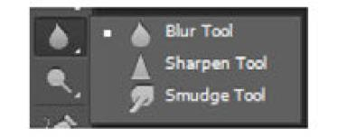
Εικόνα 4.23: Τα Blur Tool, Sharpen Tool και Smudge Tool.
Αφαίρεση φόντου
Η αφαίρεση του φόντου στις φωτογραφίες που επεξεργάζεστε είναι μία πολύ συνηθισμένη διαδικασία. Υπάρχουν διάφορες μέθοδοι αφαίρεσης φόντου από εικόνες.
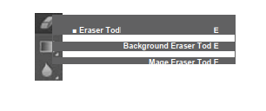
Εικόνα 4.24: Τα Eraser Tools
Eraser Tool
Είναι η πιο απλή εκδοχή των εργαλείων σβησίματος, είναι το κοινό σβηστήρι.
Background Eraser Tools
Το εργαλείο αυτό είναι το πιο εξειδικευμένο για διαγραφή του φόντου μιας εικόνας. Ο τρόπος λειτουργίας του Background Eraser Tool είναι ο εξής: τη στιγμή που κάνετε κλικ με το ποντίκι σας σε ένα pixel του φόντου της εικόνας, το εργαλείο βρίσκει τη χρωματική ομάδα στην οποία ανήκει το συγκεκριμένο pixel, στην περιοχή που περικλείει το πινέλο και ψάχνει να βρει ποια pixels ανήκουν στην ίδια χρωματική ομάδα και τα αφαιρεί. Στη μπάρα παραμέτρων του Background Eraser Tool υπάρχουν τρία διαφορετικά είδη Eyedropper Tools, η επιλογή Limits και η επιλογή Tolerance,
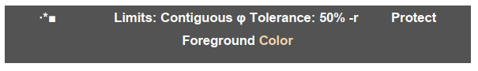
Εικόνα 4.25: Η μπάρα εξειδικευμένων εργαλείων του Background Eraser Tool.
H πρώτη ρύθμιση του Limits, το Discontinuous αφαιρεί το ίδιο χρώμα με το pixel που επιλέχθηκε μέσα στην περίμετρο του πινέλου. To Continuous αφαιρεί το ίδιο χρώμα της γύρω περιοχής με το pixel που επιλέχθηκε. Εάν μέσα στην περίμετρο του πινέλου εμφανίζεται ξανά το ίδιο χρώμα σε άλλο σημείο πιο απομακρυσμένο, αυτό δεν αφαιρείται. To Find Edges, είναι μία πιο ισχυρή έκδοση του Continuous, εντοπίζει και αφαιρεί pixels που όχι μόνο είναι το ένα δίπλα στο άλλο, αλλά περικλείονται και από το ίδιο σημείο, Η επόμενη παράμετρος της μπάρας είναι το Tolerance (ανοχή). Το ποσοστό του Tolerance αναφέρεται στο πόσο σχετικά χρωματικά είναι τα pixels που επιλέγετε προς αφαίρεση, σε σχέση με τα pixels που περικλείονται μέσα στο περίγραμμα του πινέλου. Προφανώς, όσο μεγαλύτερο είναι το ποσοστό του Tolerance, τόσο μεγαλύτερη η ανοχή, δηλαδή τα pixels που θα αφαιρεθούν, Η βασική διαφορά των τριών Eyedropper Tools έχει να κάνει με τον τρόπο που χειρίζεστε το πινέλο. Η πρώτη επιλογή, το «Sampling: Continuous» κάνει συνεχώς δειγματοληψία καθώς σέρνετε το πινέλο, Η επιλογή «Sampling: Once» σημαίνει ότι θα πάρει δείγμα από το πρώτο pixel μία φορά μόνο, από εκεί και πέρα όσες φορές και να σύρετε το ποντίκι θα έχει κρατήσει την πρώτη ρύθμιση, το πρώτο χρώμα που επιλέξατε. Η επιλογή «Sampling: Background Swatch» αντί να κάνει δειγματοληψία χρώματος κάποιου pixel πάνω στην εικόνα, λαμβάνει υπόψη της σαν χρώμα το τρέχον του φόντου, όπως αυτό εμφανίζεται στην περιοχή του Επιλογέα Χρώματος της Εργαλειοθήκης.

Χρήση κειμένου, ιδιότητες και επεξεργασία του
Η ομάδα των εργαλείων του κειμένου βρίσκεται στην Εργαλειοθήκη και περιλαμβάνει τέσσερα είδη Type Tools (Τ), δύο για οριζόντια γραφή και δύο για κάθετη.
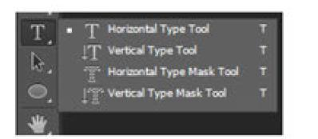
Εικόνα 4.26: Τα Type Tools
Τα δύο πρώτα εργαλεία είναι για γραφή, ενώ τα δύο δεύτερα λειτουργούν σαν Masks. Για τη μορφοποίηση ενός κειμένου, μπορείτε να χρησιμοποιήσετε ένα από τα δύο πρώτα εργαλεία, σας είναι πολύ γνώριμα αφού σας παραπέμπει σε όλους τους επεξεργαστές κειμένου. Συνεπώς, μπορείτε να αλλάζετε γραμματοσειρές, στυλ, μέγεθος γραμμάτων. To Photoshop για να δημιουργήσει ένα γράμμα χρησιμοποιεί μία σειρά από pixels. Τα pixels όμως είναι τετραγωνισμένα και με τη σύνθεσή τους για τη δημιουργία γραμμάτων δημιουργούν ακμές που κάνουν τα γράμματα δυσανάγνωστα. Μέσω της τεχνικής Antializing, το Photoshop προσπαθεί να λειάνει αυτές τις ακμές προσφέροντας ένα καλύτερο αποτέλεσμα για την ανάγνωση του κειμένου.
Κάθε φορά που γράφουμε ένα κείμενο, το Photoshop δημιουργεί αυτόματα ένα καινούριο Layer στην καρτέλα των Layers στα δεξιά της οθόνης. Ως όνομα του νέου Layer καθορίζεται αυτόματα το περιεχόμενο του κειμένου που εμπεριέχει. Δεδομένου ότι το κείμενό σας ανήκει στο νέο Layer, μπορείτε να κάνετε όλες τις αλλαγές που έχετε δει μέχρι στιγμής και αφορούν γενικά τα Layers. Μπορείτε να το μετακινήσετε, να το περιστρέφετε ή να του αλλάξετε το μέγεθος. Ένας εύκολος και γρήγορος τρόπος για να το κάνετε αυτό είναι να πατήσετε το πλήκτρο Ctrl όταν είναι ήδη ενεργοποιημένο το Type Tool. Εμφανίζεται τότε ένα πλαίσιο γύρω από το κείμενό σας που περιέχει τα γνωστά σημεία ελέγχου.
Για να κάνετε ρυθμίσεις παραγράφου σε ένα κείμενό σας επιλέγετε από το Βασικό Μενού Window μετά Paragraph όπου εμφανίζεται νέο panel στα δεξιά της οθόνης σας.
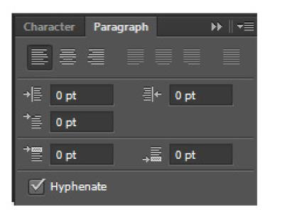
Εικόνα 4.27: Η καρτέλα Paragraph
Στην καρτέλα «Paragraph», στη πρώτη σειρά αναφέρεται η στοίχιση της παραγράφου, στη δεύτερη σειρά οι εσοχές, και στην τρίτη οι αποστάσεις πριν και μετά από τις παραγράφους που επεξεργάζεστε.
Στην καρτέλα «Character», στην πρώτη ομάδα υπάρχουν οι επιλογές για αλλαγή γραμματοσειράς και στυλ Στη δεύτερη ομάδα είναι οι επιλογές για το μέγεθος, το διάστιχο (απόσταση γραμμών μέσα στην παράγραφο), και δύο επιλογές για την απόσταση των χαρακτήρων μέσα στις λέξεις. Η πρώτη αφορά συγκεκριμένη επιλεγμένη λέξη, ενώ η δεύτερη θα κάνει την αλλαγή για όλες τις λέξεις του κειμένου. Στην τρίτη ομάδα μπορείτε να αλλάξετε το μέγεθος των γραμμάτων στον κατακόρυφο ή στον οριζόντιο άξονα, αντίστοιχα, να μετακινήσετε τα γράμματα πάνω ή κάτω από τη γραμμή που γράφετε δημιουργώντας δείκτες ή εκθέτες, και τέλος να αλλάξετε το χρώμα των γραμμάτων στις περιοχές του κειμένου που έχετε επιλέξει. Στην τέταρτη και πέμπτη ομάδα έχετε να κάνετε πάλι με μία σειρά μορφοποιήσεων του κειμένου, οι οποίες είναι προκαθορισμένες. Ακριβώς από κάτω μπορείτε να ορίσετε τη γλώσσα και το Antializing.
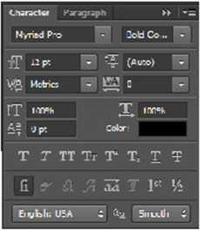
Εικόνα 4.28: Η καρτέλα Character
Όταν θέλετε να γράψετε μέσα σε ένα συγκεκριμένο πλαίσιο σε μία εικόνα, χωρίς το κείμενό σας να ξεφύγει προς τα αριστερά ή προς τα δεξιά, επιλέγετε το Horizontal Type Tool ή το Vertical Type Tool -ανάλογα σε ποιον άξονα θέλετε να γράψετε - και με αριστερό κλικ πατημένο σέρνετε και ορίζετε την περιοχή μέσα στην οποία θα βρίσκεται το κείμενο που επιθυμείτε να γράψετε. Με αυτή την ενέργεια δημιουργείτε ένα πλαίσιο κειμένου, όπου το Photoshop θα προσπαθήσει ό,τι κείμενο και να βάλετε να το χωρέσει μέσα στο πλαίσιο. Με πατημένο το πλήκτρο Ctrl μπορείτε να αλλάξετε τις διαστάσεις του πλαισίου, να το περιστρέφετε ή να το μετακινήσετε. Έτσι έχετε τον πλήρη έλεγχο για το κείμενό σας. Οι αλλαγές αποθηκεύονται πατώντας το πλήκτρο Εnter.
Μία έξυπνη τεχνική για να ορίσετε εσείς ακριβώς τη γραμμή όπου θα γραφεί το κείμενο, ακόμη και αν αυτή δεν είναι ευθεία, είναι να χρησιμοποιήσετε το Pen Tool (Ρ). Αφού ορίσετε τη γραμμή μέσα στην εικόνα με το Pen Tool, επιλέγετε και πάλι το Horizontal Type Tool ή το Vertical Type Tool και αρχίζετε να γράφετε το κείμενό σας. Παρατηρείτε ότι το κείμενο ακολουθεί τη γραμμή που εσείς ορίσατε πάνω στην εικόνα. Φυσικά, μπορείτε να κάνετε ό,τι αλλαγές επιθυμείτε πάνω στο κείμενο αυτό.
Παρατηρώντας την παρακάτω εικόνα θα δείτε το εργαλείο «Create warped text».
Εικόνα 4.29: Η μπάρα παραμέτρων του Horizontal Type Tool
Το εργαλείο υπάρχει σε όλες τις μπάρες εξειδικευμένων εργαλείων των Type Tools και το χρησιμοποιείτε όταν θέλετε να κάνετε παραμόρφωση των γραμμάτων. Πατώντας επάνω του εμφανίζεται το αντίστοιχο πλαίσιο διαλόγου.
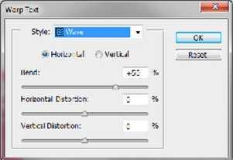
Εικόνα 4.30: Το πλαίσιο διαλόγου Warp Text
Η επιλογή Style περιέχει μία σειρά από διαφορετικά στυλ παραμόρφωσης κειμένου. Ακριβώς από κάτω υπάρχουν τρεις παράμετροι. Είναι η κλίση (Bend), η οριζόντια και η κάθετη κατεύθυνση της καμπύλης πάνω στην οποία γράφονται τα γράμματα (Horizontal και Vertical Destination).
Τα εργαλεία Horizontal και Vertical Type Mask Tool χρησιμοποιούνται για να δημιουργήσουν μάσκες με μορφή γραμμάτων, δηλαδή επιλογές σημείων της εικόνας με τη μορφή γραμμάτων. Αυτά τα εργαλεία είναι πολύ χρήσιμα όταν θέλετε να δημιουργήσετε κείμενο με γέμισμα από κάποια άλλη εικόνα ή από κάποιο Pattern. Για να γεμίσετε την περιοχή που επιλέχθηκε με μορφή γραμμάτων, από αυτά τα εργαλεία, με την υφή κάποιου Pattern επιλέγετε από το Βασικό Μενού Edit μετά Fill... Το πλαίσιο διαλόγου που εμφανίζεται σας επιτρέπει να γεμίσετε την επιλεγμένη περιοχή με το Foreground ή Background χρώμα, με ένα οποιοδήποτε άλλο χρώμα ή
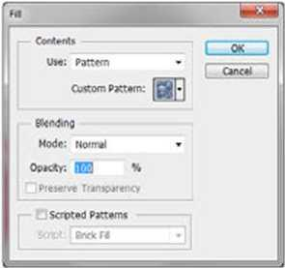
Εικόνα 4.31: Το πλαίσιο διαλόγου Fill
Τα Layer Styles προσφέρουν στα Layers των γραμμάτων νέες ιδιότητες και νέα εφέ, δημιουργώντας τελικά πολύ εντυπωσιακά αποτελέσματα. Για να εμφανίσετε τα Layer Styles, έχοντας επιλεγμένο το Layer του κειμένου που θέλετε να εργαστείτε, κάνετε κλικ πάνω στο σύμβολο που βρίσκεται στο κάτω μέρος της καρτέλας Layers. Ένας άλλος τρόπος είναι να πάτε από το Βασικό Μενού Layers μετά Layer Style και εμφανίζεται το ίδιο μενού.
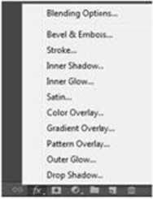
Εικόνα 4.32: Το μενού των Layer Styles
Επιλέγοντας, το Blending Options εμφανίζεται το πλαίσιο διαλόγου των Layer Styles.
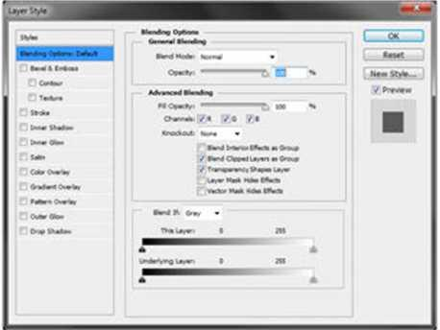
Εικόνα 4.33: Το πλαίσιο διαλόγου των Layer Styles
Από το ίδιο πλαίσιο διαλόγου μπορεί να γίνει η ρύθμιση όλων των επιλογών των Layer Styles. Μπορείτε να επιλέξετε πολλαπλά Layer Styles για το Layer που έχετε επιλέξει να επεξεργαστείτε.
Εάν έχετε εφαρμόσει ένα συνδυασμό από Layers Styles πάνω στο Layer που εργαζόσαστε και θέλετε να εφαρμόσετε τα ίδια ακριβώς και σε κάποιο άλλο Layer της εικόνας σας ή κάποιας άλλης εικόνας που έχετε ήδη ανοιχτή μέσα στο Photoshop, κάνετε δεξί κλικ πάνω στο Layer, που έχει τις αλλαγές, μέσα στην καρτέλα Layers, και επιλέξετε «Copy Layer Style». Με δεξί κλικ τώρα πάνω στο Layer που θέλετε να εφαρμόσετε την αλλαγή, επιλέξετε «Paste Layer Style». Εναλλακτικά, πατώντας το πλήκτρο Alt σέρνετε τα εφέ του τροποποιημένου Layer πάνω στο Layer που θέλετε.

Αποθήκευση αρχείου
Για να αποθηκεύσετε τις αλλαγές στο τρέχον αρχείο επιλέξτε την εντολή «Αποθήκευση» ή την εντολή «Αποθήκευση ως» για να αποθηκεύσετε τις αλλαγές σε ένα διαφορετικό αρχείο.
Αποθήκευση αλλαγών στο τρέχον αρχείο
Επιλέξτε File μετά Save. Το αρχείο παραμένει στην τρέχουσα μορφή.
Αποθήκευση αρχείου με διαφορετικό όνομα, τοποθεσία ή μορφή
Ακολουθήστε τα παρακάτω βήματα:
- Επιλέξτε File μετά Save as
- Επιλέξτε μια μορφή από το μενού Μορφή.
- Καθορίστε ένα όνομα αρχείου και μια θέση.
- Στο παράθυρο διαλόγου Αποθήκευση ως (Save As), επιλέξτε επιλογές αποθήκευσης αρχείου.
- Κάντε κλικ στην επιλογή "Save". Εμφανίζεται ένα παράθυρο διαλόγου.
Επιλογές αποθήκευσης αρχείου
Μπορείτε να ορίσετε μια ποικιλία επιλογών αποθήκευσης αρχείων στο παράθυρο διαλόγου «Save as». Η διαθεσιμότητα των επιλογών εξαρτάται από την εικόνα που αποθηκεύετε και την επιλεγμένη μορφή αρχείου.
- Ως αντίγραφο
Αποθηκεύει ένα αντίγραφο του αρχείου διατηρώντας το τρέχον αρχείο ανοιχτό στην επιφάνεια εργασίας σας.
- Ως Επίπεδα
Διατηρεί όλα τα επίπεδα της εικόνας. Εάν αυτή η επιλογή είναι απενεργοποιημένη ή δεν είναι διαθέσιμη, όλα τα ορατά επίπεδα χάνονται ή συγχωνεύονται (ανάλογα με την επιλεγμένη μορφή).
- Σημειώσεις
Αποθηκεύει σημειώσεις μαζί με την εικόνα.

Εισαγωγή στο Premiere
To Adobe Premiere, το βασικό εργαλείο επεξεργασίας για τους λάτρεις των βίντεο και για τους επαγγελματίες, ενισχύει τη δημιουργική σας δυνατότητα και ελευθερία. To Adobe Premiere είναι το πιο κλιμακωτό, αποτελεσματικό και ακριβές διαθέσιμο εργαλείο επεξεργασίας βίντεο. Υποστηρίζει ένα ευρύ φάσμα μορφών βίντεο, όπως avchd, hdv, xdcam, ρ2 dvcpro hd, xdcam, avc-lntra, canon xf, arriraw, QuickTime και πολλά άλλα. Η άριστη απόδοση του Adobe Premiere σας επιτρέπει να εργάζεστε πιο γρήγορα και πιο δημιουργικά. Το ολοκληρωμένο σύνολο των ισχυρών και αποκλειστικών εργαλείων σας επιτρέπει να ξεπεράσετε τυχόν προκλήσεις της έκδοσης, της παραγωγής και της ροής εργασιών για να επιτύχετε την εργασία υψηλής ποιότητας που επιθυμείτε. Στην τρέχουσα ενότητα παρουσιάζονται οι βασικές δυνατότητες του εργαλείου της έκδοσης CS6.

Εγκατάσταση του Premiere
Τα βήματα που ακολουθούνται για την εγκατάσταση του Premiere είναι τα εξής:
- Πραγματοποιείτε είσοδο στον λογαριασμό σας στην Adobe με το Adobe ID και τον κωδικό σας.
- Στον κατάλογο "Creative Cloud apps" επιλέξτε το κουμπί "Download" της επιλογής Premiere. Αυτό θα ξεκινήσει να κατεβαίνει.
- Στην επιφάνεια εργασίας κάντε διπλό κλικ πάνω στο εκτελέσιμο αρχείο για να αρχίσει η εγκατάσταση.
Όταν θα ανοίξει το παράθυρο της εγκατάστασης κάντε είσοδο με το Adobe ID και τον κωδικό σας, σε περίπτωση που δεν το έχετε κάνει ήδη.

Βασικές εντολές επεξεργασίας

Περιβάλλον εργασίας του Premiere
Στην εικόνα που ακολουθεί εμφανίζεται το περιβάλλον εργασίας του Premiere. Το περιβάλλον εργασίας του Adobe Premiere χωρίζεται σε πλαίσια (panels), που περιέχουν τα εικονίδια για να επεξεργαστείτε το βίντεο ή δείχνουν τα εφέ του βίντεο που επεξεργάζεστε. Στο Premiere Pro επεξεργάζεστε σύνθετα έργα, τα οποία αποθηκεύονται στη μορφή .prproj. Πρόκειται για έργα που δύναται να αποτελούν συνθέσεις από μεμονωμένα αρχεία βίντεο, εικόνων και ήχου. Τα μεμονωμένα αρχεία εισάγονται στο έργο σας, μπορείτε να τα επεξεργαστείτε και, όταν ολοκληρωθεί η επεξεργασία, να εξάγετε ένα τελικό αρχείο βίντεο.
Αυτό σας δίνει τη δυνατότητα της επεξεργασίας των αρχείων της σύνθεσης οποτεδήποτε χρειαστεί.
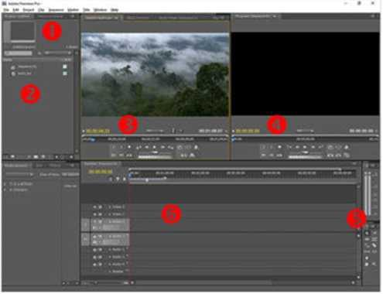
Εικόνα 4.34: Το περιβάλλον εργασίας του Premiere
Αναλύοντας το περιβάλλον εργασίας του Premiere, παρατηρείτε:
Στο σημείο 1 πάνω αριστερά υπάρχει το μενού επιλογών.
Στο σημείο 2 υπάρχει το πλαίσιο «project», όπου φαίνεται όλο το υλικό που έχετε διαθέσιμο για επεξεργασία, όπως βίντεο, ήχους, τίτλους, γραφικά, στατικές εικόνες. Τα υλικά της σύνθεσης μπορείτε να τα οργανώσετε σε φακέλους στο πλαίσιο «project».
Στο πλαίσιο «Source» στο σημείο 3 μπορείτε να βλέπετε κάποιο από τα υλικά που έχετε εισάγει στο πλαίσιο «project».
Στο πλαίσιο «Program» στο σημείο 4 βλέπετε τα αποτελέσματα της επεξεργασίας του έργου σας.
Στο πλαίσιο «Tools» στο σημείο 5 είναι όλα τα εργαλεία που έχετε στη διάθεσή σας για την επεξεργασία του υλικού.
Στο σημείο 6 βρίσκεται η γραμμή χρόνου «Timeline». Σε αυτόν τον χώρο είναι όλη η δράση. Εδώ όλα τα clips σας «τεμαχίζονται» για να κρατήσετε τα κομμάτια που θα σας βοηθήσουν να ολοκληρώσετε το νέο σας video. Εδώ μπορείτε να αφαιρέσετε τα περιττά, να προσθέσετε τίτλους, εικόνες, μουσική και γενικότερα να συναρμολογήσετε την ταινία σας. Ενώ άλλα λογισμικά έχουν διάταξη storyboard, στο Premiere δεν συμβαίνει αυτό για τον απλό λόγο ότι έχει 99 video tracks και όχι ένα ή δυο όπως άλλα προγράμματα. Αυτό χρησιμεύει έτσι ώστε να γίνει το video σας πιο επαγγελματικό και να έχετε την επιλογή να έχετε την αρχική σας σκηνή με ήχο από άλλο κομμάτι της γραμμής χρόνου. Επίσης, μπορούν ταυτόχρονα να παίζουν δυο ή περισσότερα κανάλια που περιέχουν ήχο, βίντεο, εικόνες ή υπότιτλους.

Ψηφιακός ήχος
Το ηχητικό σήμα είναι αναλογικό, δηλαδή σε κάθε χρονική στιγμή υπάρχει διαφορετική ένταση. Για να αναπαρασταθεί στους υπολογιστές πρέπει να περάσει από τη φάση της ψηφιοποίησης, όπου το αναλογικό σήμα μετατρέπεται σε ψηφιακό. Έπειτα, με χρήση λογισμικού επεξεργασίας ήχου μπορεί να επεξεργαστεί περαιτέρω. Εκτός από τον ψηφιοποιημένο ήχο κυματομορφών που μπορεί να αναπαραστήσει οποιοδήποτε ήχο (για παράδειγμα ήχοι περιβάλλοντος, ομιλία, μουσική), υπάρχει και η δυνατότητα απευθείας δημιουργίας μουσικών συνθέσεων και κωδικοποίησης του στο πρότυπο midi ή στο πρότυπο MusicXML.

Ψηφιοποίηση
Η ψηφιοποίηση (digitization) είναι η διαδικασία μετατροπής του αναλογικού σήματος σε ψηφιακή μορφή και περιλαμβάνει τη φάση της δειγματοληψίας (sampling) και τη φάση της κβάντισης (quantization). Το αναλογικό ηχητικό σήμα μπορεί να είναι ομιλία, ήχοι περιβάλλοντος, μουσική από μια χορωδία κ.ά. Η διαδικασία της ψηφιοποίησης και κβάντισης απαιτεί την ύπαρξη ενός τουλάχιστον μικροφώνου και μίας κάρτας ήχου.
4.5.2.1.1 Δειγματοληψία
Κατά τη δειγματοληψία λαμβάνονται δείγματα (samples) από το αναλογικό σήμα, τα οποία θα αναπαρασταθούν τελικά με ψηφιακές τιμές. Για παράδειγμα, στην Εικόνα εμφανίζεται η κυματομορφή ενός αναλογικού σήματος. Υποθέτουμε ότι η συνολική διάρκεια του σήματος είναι 1 δευτερόλεπτο (sec). Στην επόμενη εικόνα, έχουν ληφθεί 27 δείγματα διακριτού χρόνου (επισημαίνονται με τους μικρούς κύκλους) από το αρχικό αναλογικό σήμα. Αυτά τα δείγματα ήχου αντιπροσωπεύουν τελικά το ψηφιακό σήμα.
Ο αριθμός λήψης δειγμάτων ανά δευτερόλεπτο ονομάζεται ρυθμός ή συχνότητα δειγματοληψίας (sampling rate). Καθώς πρόκειται για συχνότητα, εκφράζεται σε Herz (Hz) (δείγματα/δευτερόλεπτο). Στο πιο πάνω παράδειγμα, ο ρυθμός δειγματοληψίας είναι 27 Herz, εφόσον υποθέσαμε ότι η χρονική διάρκεια του ήχου είναι 1 second.
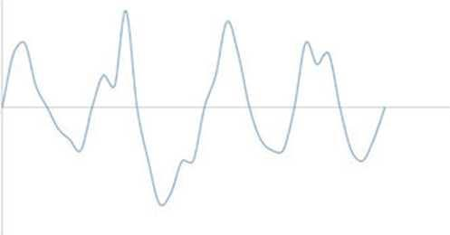
Εικόνα 4.35: Κυματομορφή ενός αναλογικού σήματος ■
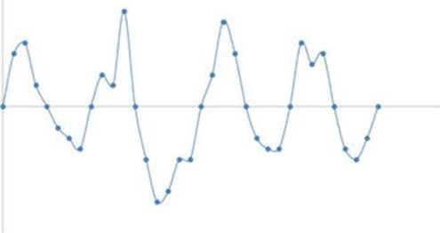
Εικόνα 4.36: Λήψη δειγμάτων από το αναλογικό σήμα.
Ο ρυθμός δειγματοληψίας επηρεάζει σε μεγάλο βαθμό την ποιότητα του ψηφιακού ήχου, διότι αν λάβουμε λίγα δείγματα, όπως στην περίπτωση της Εικόνας 4.36, τότε η ψηφιακή αναπαράσταση του ήχου δεν θα είναι ποιοτική. Συνήθως, λαμβάνονται χιλιάδες δείγματα ανά δευτερόλεπτο, για παράδειγμα 44100, όποτε ο ρυθμός δειγματοληψίας εκφράζεται σε kHz για παράδειγμα 44,1 kHz (44100Hz). Μεγαλύτερη συχνότητα δειγματοληψίας οδηγεί όμως σε μεγαλύτερο μέγεθος ψηφιακού αρχείου. Τυπικές τιμές για το ρυθμό δειγματοληψίας είναι 11025Hz, 22050Hz, 44100Hz και 48100Hz.
Κατά τη διαδικασία δειγματοληψίας, λόγω χαμηλής συχνότητας δειγματοληψίας, η ποιότητα του ήχου ίσως να μην είναι υψηλή. Έτσι, έχει διατυπωθεί το πιο κάτω θεώρημα, που είναι γνωστό ως θεώρημα Nyquist, για τη βελτίωση της ποιότητας του ψηφιοποιημένου ήχου.
Θεώρημα Nyquist
Η μέγιστη συχνότητα δειγματοληψίας πρέπει να είναι τουλάχιστον διπλάσια από τη μέγιστη συχνότητα του αναλογικού σήματος στο οποίο γίνεται δειγματοληψία.
Για παράδειγμα, αν η μέγιστη συχνότητα του αναλογικού συστήματος είναι 10 η συχνότητα δειγματοληψίας πρέπει να είναι τουλάχιστον 20. Οι ήχοι που συνήθως ακούμε, έχουν χαμηλότερη μέγιστη συχνότητα, άρα απαιτείται και χαμηλότερος ρυθμός δειγματοληψίας. Με δεδομένο ότι οι άνθρωποι μπορούν να ακούσουν ήχους με συχνότητα μέχρι και 20ΚΗz, προκύπτει ότι η συχνότητα δειγματοληψίας 40 ΚΗz θα ήταν επαρκής για όλους τους ήχους. Στην περίπτωση της τηλεφωνίας, αφού οι συχνότητες της φωνής δεν ξεπερνούν τα 4 ΚΗz, χρησιμοποιείται συχνότητα δειγματοληψίας 8 ΚΗz. Βέβαια, το Θεώρημα Nyquist καθορίζει ένα θεωρητικό όριο και συνεπώς, μεγαλύτερες συχνότητες δειγματοληψίας, πιθανώς να βοηθούν στην πιστότερη μετατροπή του σήματος από αναλογικό σε ψηφιακό, αλλά και τη μετέπειτα μετατροπή του ξανά σε αναλογικό σήμα για αναπαραγωγή από τα ηχεία.
Κβάντιση
Όπως και στην περίπτωση της εικόνας, κάθε δείγμα του ήχου θα αναπαρασταθεί τελικά ως ένας δυαδικός αριθμός. Στη διαδικασία της κβάντισης, τα δείγματα μεταβάλλονται, ώστε να λαμβάνουν τιμές από ένα προκαθορισμένο σύνολο διακριτών τιμών. Για παράδειγμα, αν επιβάλλεται να χρησιμοποιήσουμε μόνο 4 δυαδικούς αριθμούς, τότε όλα τα δείγματα θα αναπαρασταθούν με χρήση δεκαέξι σταθμών έντασης. Φυσικά, οι 4 αριθμοί θα επαναλαμβάνονται για να περιγράφουν όλα τα δείγματα, αλλά οι διαφορετικές στάθμες έντασης θα είναι τελικά μόνο 16.
Ο αριθμός των δυνατών σταθμών έντασης εξαρτάται από το μέγεθος δείγματος (sample size ή bit depth), που αποκαλείται πολλές φορές και ανάλυση (resolution). Το μέγεθος δείγματος είναι ο αριθμός των bits που χρησιμοποιούνται για την κωδικοποίηση κάθε δείγματος και είναι σταθερός. Αν το μέγεθος δείγματος είναι η, δηλαδή χρησιμοποιούνται n bits για κάθε δείγμα, τότε μπορούν να κωδικοποιηθούν 2^{η} στάθμες έντασης. Με μέγεθος δείγματος 1 bit, μπορούμε να έχουμε 2 στάθμες έντασης και συνεπώς, μικρή ποιότητα, έστω και αν ο ρυθμός δειγματοληψίας είναι μεγάλος. Αν το μέγεθος είναι 8 bit, μπορούμε να έχουμε 2⁸ = 256 στάθμες έντασης. Με μέγεθος δείγματος 16 bit, μπορούμε να έχουμε 2¹⁶= 65536 στάθμες έντασης.
Ο συνολικός αριθμός δειγμάτων εξαρτάται από το ρυθμό δειγματοληψίας. Άρα, μεγαλύτερος ρυθμός δειγματοληψίας σημαίνει περισσότερα δείγματα από το αρχικό αναλογικό σήμα. Όμως, για να έχουμε καλή ποιότητα, απαιτείται και μεγάλο μέγεθος δείγματος, ώστε να μπορούμε να προσεγγίσουμε σωστά, στην κατάλληλη στάθμη έντασης, το κάθε δείγμα.

Κανάλια ήχου
Οι ήχοι, ανάλογα με τον αριθμό των πηγών εγγραφής χωρίζονται σε μονοφωνικούς, στερεοφωνικούς ή πολυφωνικούς. Παλαιότερα, οι ηχογραφήσεις γινόταν με χρήση ενός μικροφώνου που λάμβανε ήχο από όλες τις πηγές (για παράδειγμα τραγουδιστή και μουσικά όργανα) και δημιουργούσε ένα ψηφιακό σήμα του ήχου που λαμβάνονταν. Δηλαδή, όπως αναφέρεται, υπήρχε ένα κανάλι ήχου και ο ήχος ονομάζονταν μονοφωνικός (monophonic ή mono).
Ο στερεοφωνικός (stereophonic ή stereo) ήχος αποτελείται από δύο διαφορετικά κανάλια μεταφοράς του σήματος, το αριστερό και το δεξί. Τα κανάλια αυτά μεταφέρουν διαφορετική πληροφορία για τον ίδιο ήχο, διότι για τη δημιουργία στερεοφωνικού ήχου απαιτείται η ηχογράφηση από δύο διαφορετικά σημεία ηχογράφησης. Η αναπαραγωγή του ήχου γίνεται από δύο ηχεία και έτσι τελικά ακούγεται διαφορετικός ήχος από το αριστερό και δεξί ηχείο.
To Dolby Surround (αποδίδεται ως περιβάλλων ήχος) αποτέλεσε την εξέλιξη του στερεοφωνικού ήχου. Σε αυτό, το αναλογικό σύστημα, έχουν προστεθεί δύο επιπλέον κανάλια ήχου, έτσι ώστε συνολικά να γίνουν 4. Τα διαφορετικά κανάλια διαχέονται μέσω ηχείων στο χώρο γύρω από τους θεατές μιας ταινίας, έτσι ώστε να τους δίνεται η εντύπωση πως βρίσκονται στο σημείο δράσης της ταινίας. Για τη σωστή αναπαραγωγή του ήχου, απαιτούνται 4 ηχεία. Τα δύο τοποθετούνται μπροστά από τον ακροατή και το άλλο ζεύγος ηχείων είναι τοποθετημένα στο πίσω και πλαϊνό τμήμα του χώρου όπου βρίσκεται ο ακροατής.
Το σύστημα 5.1 είναι το όνομα για το σύστημα πολυκάναλου ήχου που αποτελείται από 5 κανάλια πλήρους εύρους συχνοτήτων και ένα κανάλι χαμηλών συχνοτήτων. Το χ.1 αναφέρεται στο subwoofer (υπογούφερ) που αναλαμβάνει τις χαμηλές συχνότητες ή μπάσα. Για τη σωστή αναπαραγωγή του ήχου απαιτούνται 3 μπροστινά ηχεία (αριστερά - κέντρο - δεξιά), 2 ηχεία στο πίσω μέρος (αριστερά - δεξιά) και το subwoofer (Εικόνα 3.8). Στο σύστημα 7.1 υπάρχουν συνολικά 8 κανάλια και τελικά τοποθετούνται 8 ηχεία γύρω από τον ακροατή.
Το σύστημα 5.1 αναφέρεται και ως Dolby Digital ή AC3. Γενικότερα, οι τεχνολογίες Dolby Digital Pro Logic, Dolby Digital Live, Dolby Digital Plus και άλλες παρόμοιες τεχνολογίες αφορούν πολυκάναλο ήχο, 5.1 ή 7.1 και παρέχουν διάφορες δυνατότητες αναπαραγωγής, ανάλογα με την ποιότητα και τον αριθμό των ηχείων. Οι τεχνολογίες αυτές υποστηρίζονται μέσω των καρτών ήχου. Οι βασικές εταιρείες που δραστηριοποιούνται στον τομέα της ανάπτυξης τεχνολογιών πολυκάναλου ήχου και γενικότερα προϊόντων ψηφιακού ήχου υπολογιστών είναι η Dolby και η DTS (Digital Theater Systems).
H DTS έχει δημιουργήσει τον κωδικοποιητή dts-hd Master Audio που προσφέρει δυνατότητα απωλεστικής και μη απωλεστικής συμπίεσης, για χρήση με δίσκους Blu-Ray. Υποστηρίζει ρυθμό δειγματοληψίας 96 KHz με μέγεθος δείγματος 24bit για πολυκάναλο ήχου 7.1. Αντίστοιχα το Dolby TrueHD είναι ένα μη απωλεστικό φορμά ήχου που αναπτύχθηκε από την Dolby. Αποτελεί διάδοχο του συστήματος AC3 και υποστηρίζει 8 κανάλια (σύστημα 7.1) ήχου, με μέγιστο ρυθμό δειγματοληψίας 96 KHz στα 24 bit ανά δείγμα.
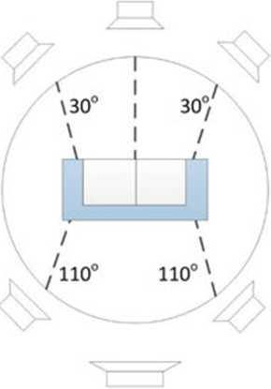
Εικόνα 4.37: Κατανομή ηχείων στο σύστημα ήχου 5.1.

Μέγεθος αρχείων ασυμπίεστου ήχου
Το μέγεθος ενός ασυμπίεστου ψηφιακού αρχείου ήχου κυματομορφών εξαρτάται κατά κύριο λόγο από τον αριθμό των δειγμάτων στη μονάδα του χρόνου και τον αριθμό των δυαδικών ψηφίων που χρησιμοποιούνται για την αποθήκευση των δειγμάτων. Με άλλα λόγια, εξαρτάται κυρίως από τον ρυθμό δειγματοληψίας και το μέγεθος (ανάλυση) δείγματος. Ο αριθμός καναλιών και η χρονική διάρκεια είναι, επίσης, παράγοντες που καθορίζουν το τελικό μέγεθος του ασυμπίεστου ήχου. Ο τύπος υπολογισμού του μεγέθους σε bits δίνεται παρακάτω. αριθμός καναλιών x ρυθμός δειγματοληψίας (Ηz) επί μέγεθος δείγματος (bits) επί διάρκεια (seconds).
Για στερεοφωνικό αρχείο ήχου (2 κανάλια), διάρκειας 1 λεπτού (60 seconds), με ρυθμό δειγματοληψίας 22050Hz και μέγεθος δείγματος 16 bit ο τύπος γίνεται:
2 επί 22050 επί 16 επί 60 = 42336.000 bit.
Διαιρώντας το αποτέλεσμα διά 8, έχουμε μέγεθος ήχου 5.292.000 bytes. Περαιτέρω διαίρεση δια 1.024, μετατρέπει το μέγεθος σε περίπου 5.168 ΚΒ. Με διαίρεση του 5.168 με το 1.024, μετατρέπεται το μέγεθος σε MB και ισούται με περίπου 5 MB. Με διπλάσιο ρυθμό δειγματοληψίας, ο ήχος του 1 λεπτού θα έχει μέγεθος περίπου 10 MB.
Με το παράδειγμα, γίνεται αντιληπτό ότι ασυμπίεστος ήχος διάρκειας ακόμη και 1 λεπτού έχει μέγεθος αρκετά MBs που για τη μετάδοση μέσω του διαδικτύου είναι απαγορευτικό. Παραδείγματος χάριν, έστω ότι η ταχύτητα μεταφοράς πληροφορίας από κάποια διαδικτυακή διεύθυνση είναι 2 Mbps (Mega bits per second), δηλαδή 2.000.000 bits/sec. Για τη μεταφορά των 42.336.000 bit του αρχικού αποτελέσματος απαιτούνται περίπου 21 (=42.336.000/2.000.000) δευτερόλεπτα. Δηλαδή, απαιτούνται 21 δευτερόλεπτα για ήχο διάρκειας μόνο 1 λεπτού. Γ ι' αυτό τον λόγο, έχουν εμφανιστεί διάφορες μορφές κωδικοποίησης των δειγμάτων ήχου που επιτρέπουν τη συμπίεση του ήχου.

Ρυθμός μετάδοσης
Ο ρυθμός μετάδοσης ή μεταφοράς (bit rate) είναι ο ρυθμός επεξεργασίας ή μεταφοράς πληροφορίας από ένα μέσο. Εκφράζεται σε bits/sec και συντομογραφικά αναφέρεται ως bps. Ο αριθμός αυτός είναι σημαντικός, ιδιαίτερα στον ήχο, αλλά και στο βίντεο, όπου έχουμε συνεχή και δυναμική ροής πληροφορίας, διότι, αν ο ρυθμός μεταφοράς είναι μικρός, δεν μπορεί να γίνει σωστή αναπαραγωγή της πληροφορίας.
Για παράδειγμα, όπως είδαμε πιο πάνω στο παράδειγμα του, ήχος διάρκειας 1 λεπτού έχει μέγεθος 42.336.000 bit. Για να μπορέσει να αναπαραχθεί σωστά ο ήχος, για παράδειγμα μέσω διαδικτύου, απαιτείται ρυθμός μεταφοράς ίσος με 42.336.000 bit/60 sec = 705.600 bps = 705,6 Kbps = 0,7 Mbps. Για τη μετατροπή ισχύει 1 Mbps = ΙΟ⁶ bps και 1 Kbps = 10³ bps. Δηλαδή, εδώ χρησιμοποιείται ο αριθμός 1000 για μετατροπή μεταξύ των μονάδων μέτρησης.
Ο ρυθμός μεταφοράς δεδομένων μπορεί να είναι σταθερός (CBR - Constant Bit Rate) ή μεταβλητός (VBR - Variable Bit Rate). Στην περίπτωση του ήχου, σταθερός ρυθμός μεταφοράς σημαίνει ότι τα δεδομένα ήχου μεταδίδονται με σταθερό ρυθμό. Η CBR μέθοδος είναι χρήσιμη στην περίπτωση μεταφοράς δεδομένων μέσω καναλιών μειωμένης χωρητικότητας. Συνήθως, δίδεται η μέγιστη χωρητικότητα του καναλιού μεταφοράς ως προτεινόμενος CBR ρυθμός. Ο μεταβλητός ρυθμός μεταφοράς VBR επιτρέπει μεγαλύτερους ρυθμούς σε περιπτώσεις πιο πολύπλοκων δεδομένων ενός αρχείου και μικρότερους ρυθμούς σε λιγότερο πολύπλοκα δεδομένα.
Εκτός από το ρυθμό μεταφοράς bit ανά δευτερόλεπτο, υπάρχει και ο ρυθμός μεταφοράς συμβόλων ανά δευτερόλεπτο (baud rate) που αναφέρεται κυρίως στις τηλεπικοινωνίες. To baud rate ταυτίζεται με το bit rate, μόνο στην περίπτωση που κάθε σύμβολο έχει κβαντιστεί σε ένα bit, δηλαδή, αν χρησιμοποιηθεί ένα bit για κάθε σύμβολο.

Κωδικοποίηση και συμπίεση ήχου
4.5.2.5.1 Τεχνικές κωδικοποίησης
Οι τεχνικές κωδικοποίησης αφορούν στον τρόπο που αποθηκεύονται τα ψηφιακά δείγματα που ελήφθησαν κατά τη διαδικασία της δειγματοληψίας. Οι πιο περίπλοκες στοχεύουν στη συμπίεση των δεδομένων, ώστε να μειωθεί το μέγεθος του
αρχείου που προκύπτει. Οι πιο γνωστές μέθοδοι κωδικοποίησης είναι οι pcm, dpcm και adpcm. Άλλες μέθοδοι κωδικοποίησης του ηχητικού σήματος είναι οι Mu- Law pcm, A-Law pcm και η lpc (Linear Predictive Coding).
Η παλμοκωδική κωδικοποίηση PCM (Pulse Code Modulation) είναι η πιο απλή και πιο διαδεδομένη μέθοδος κωδικοποίησης του ήχου. Στην κωδικοποίηση PCM τα δείγματα που λαμβάνονται στρογγυλοποιούνται στην πλησιέστερη στάθμη έντασης και αποθηκεύονται όλα τα δείγματα κανονικά με όλα τα bits που περιέχουν. Δεν πραγματοποιεί συμπίεση και το αρχείο ήχου έχει μεγάλο μέγεθος που δίνεται από τον τύπο που αναφέρθηκε. Η αναπαραγωγή των αρχείων ήχου γίνεται χωρίς απώλειες. Η ποιότητα του ήχου εξαρτάται από το ρυθμό δειγματοληψίας.
Η διαφορική παλμοκωδική κωδικοποίηση dpcm (Differential Pulse Code Modulation) είναι μια μέθοδος όπου γίνεται δειγματοληψία του αναλογικού σήματος και πρόβλεψη μιας τιμής για το δείγμα. Έπειτα, αποθηκεύεται η διαφορά μεταξύ της πραγματικής τιμής και της τιμής που έχει προβλεφθεί και έτσι αποθηκεύονται λιγότερα δυαδικά ψηφία για το δείγμα. Με αυτό τον τρόπο επιτυγχάνεται συμπίεση του σήματος.
Η προσαρμοστική διαφορική παλμοκωδική κωδικοποίηση ADPCM (adaptive DPCM) είναι πιο αποτελεσματική μέθοδος από τις προηγούμενες και τελικά αποθηκεύει τα δείγματα χρησιμοποιώντας 4 bit για κάθε δείγμα, σε αντίθεση με την PCM που χρησιμοποιεί 8 ή 16 bit. Στην ADPCM, αντί να χρησιμοποιείται ένας σταθερός μηχανισμός πρόβλεψης, χρησιμοποιείται ένας δυναμικός μηχανισμός που προσαρμόζεται ανάλογα με τα χαρακτηριστικά του προς δειγματοληψία σήματος και έτσι επιτυγχάνεται μεγαλύτερη μείωση δεδομένων.
4.5.2.5.2 Codecs
Οι τεχνικές κωδικοποίησης της ηχητικής πληροφορίας υλοποιούνται με προγράμματα που μπορούν να προστεθούν στον υπολογιστή και είναι γνωστοί ως codecs (κωδικοποιητές). Ο όρος codec προέρχεται από τις λέξεις Compression και Decompression ή πιο απλά Coder - Decoder. Ένας codec είναι λογισμικό που χρησιμοποιείται για να συμπιέσει ή να αποσυμπιέσει ένα ψηφιακό αρχείο, όπως για παράδειγμα ένα αρχείο ήχου.
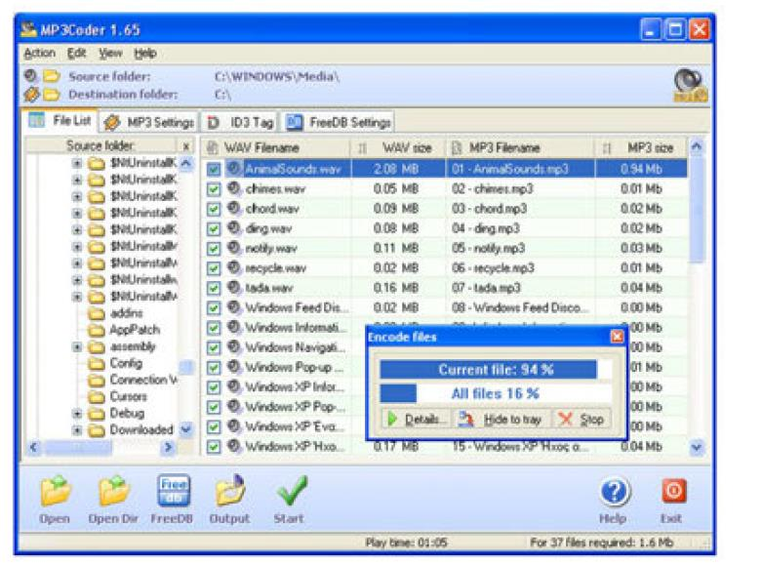
Εικόνα 4.38: Εφαρμογή κωδικοποίησης ήχου σε mp3.
Η κωδικοποίηση των δεδομένων γίνεται με χρήση κατάλληλων εφαρμογών κωδικοποίησης, όπως για παράδειγμα το εργαλείο mp3 Encoder/ έχοντας ως είσοδο κάποιο ψηφιακό ηχητικό σήμα, όπου τα δείγματα είναι κωδικοποιημένα συνήθως σε pcm, δημιουργούν ένα αντίγραφο του αρχικού ήχου σε άλλη κωδικοποίηση, με κύριο όφελος τη συμπίεση των δεδομένων. Έπειτα, στον υπολογιστή πρέπει να υπάρχουν οι αντίστοιχοι κωδικοποιητές, ώστε να μπορεί να γίνει αναπαραγωγή των αρχείων ήχου.
Υπάρχουν διάφορες υλοποιήσεις των μεθόδων κωδικοποίησης από διάφορες εταιρείες έχοντας κάποιες διαφορές μεταξύ τους, αλλά η βασική τους λογική παραμένει η ίδια. Για παράδειγμα, στην παρακάτω Εικόνα εμφανίζονται οι βασικοί κωδικοποιητές ενός τυπικού συστήματος Windows. Παρατηρούμε ότι υπάρχουν τουλάχιστον δύο υλοποιήσεις της μεθόδου ADPCM. Γενικότερα, υπάρχουν πολλά προγράμματα κωδικοποίησης ήχου, δηλαδή πολλοί codecs. Συνεπώς, πρέπει να έχουμε εγκαταστήσει στον υπολογιστή μας τα αντίστοιχα προγράμματα για να είναι εφικτή η αναπαραγωγή του ήχου. Επίσης, υπάρχουν εργαλεία που ανακαλύπτουν τους κωδικοποιητές που λείπουν από ένα σύστημα και απαιτούνται για την αναπαραγωγή κάποιου μουσικού αρχείου.
Οι κωδικοποιητές συμπιέζουν τελικά τα δεδομένα ήχου και η συμπίεση αυτή μπορεί να είναι απωλεστική (lossy) ή μη απωλεστική (lossless). Οι πιο δημοφιλείς κωδικοποιητές, όπως ο MP3 και ο WMA (Windows Media Audio) είναι απωλεστικοί.
Γνωστοί κωδικοποιητές ήχου χωρίς απώλεια πληροφοριών είναι οι flac (free lossless audio codec), alac (apple lossless audio codec) και mpeg-4 als (mpeg-4 Audio Lossless Coding) και Windows Media Audio Lossless (wma Lossless).
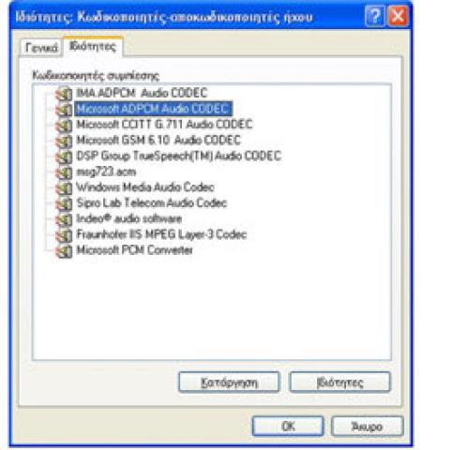
Εικόνα 4.39: Εφαρμογή κωδικοποίησης ήχου σε MP3.
Η συμπίεση του ήχου κυματομορφών που επιτυγχάνεται μέσω των κωδικοποιητών, βασίζεται σε διάφορους παράγοντες που σχετίζονται με τις συχνότητες που μπορεί να αντιληφθούν οι ακροατές. Δηλαδή, εκτός της συμπίεσης που επιτυγχάνεται μέσω τεχνικών, όπως η dpcm ή η adpcm, που αποθηκεύουν τις διαφορές των δειγμάτων, υπάρχουν και τεχνικές που βασίζονται στις ακουστικές μας δυνατότητες. Όπως αναφέρθηκε, οι άνθρωποι μπορούν να αντιληφθούν ήχους από 20 Hz ως 20ΚΗz, αλλά η ακοή μας είναι πιο ευαίσθητη στο εύρος συχνοτήτων 500Ηζ ως 4ΚΗz. Έτσι, για παράδειγμα, μπορεί να γίνει αφαίρεση κάποιων δεδομένων με βάση τη συχνότητά τους. Υπάρχουν, επίσης, περιπτώσεις, όπου η μετάβαση από ήχο μιας έντασης σε ήχο άλλης έντασης μειώνει τη δυνατότητά μας να ακούσουμε σωστά και τους δύο ήχους. Αυτά τα παραδείγματα και άλλα πιο πολύπλοκα ζητήματα που σχετίζονται με την αντίληψη του ήχου, αφορούν την Ψυχοακουστική (Psychoacoustics). Η Ψυχοακουστική ασχολείται με την φυσιολογία και την ψυχολογία του ήχου και codecs, όπως ο MP3, βασίζονται στα συμπεράσματα της έρευνας σε αυτούς τους τομείς και μειώνουν αποτελεσματικά το μέγεθος του αρχείου ήχου, χωρίς σημαντική απώλεια ποιότητας.

Ειδικά θέματα ψηφιοποιημένου ήχου
4.5.2.6.1 Χαρακτηριστικά CD και DVD ήχου
Τα CD και DVD χρησιμοποιούνται για την αποθήκευση ήχου που μπορεί να αναπαραχθεί σε διάφορες συσκευές. Στον παρακάτω Πίνακα συνοψίζονται οι δυνατότητες των δύο μέσων. Παρατηρούμε ότι ο οπτικός δίσκος CD έχει μικρότερες δυνατότητες για ήχο. Γενικά, σε ένα CD 700 MB μπορεί να αποθηκευτούν μέχρι και 80 λεπτά ασυμπίεστου ήχου, ενώ σε DVD-Audio (DVD-A) η χρονική διάρκεια εξαρτάται από το μέγεθος του DVD, τον αριθμό των καναλιών του ήχου και το μέγεθος δείγματος. Ο μέγιστος ρυθμός μεταφοράς δεδομένων (bit rate), σε CD, είναι περίπου 1441 Kbits/sec. Τα αρχεία ήχου έχουν προέκταση .cda.
Στην περίπτωση του DVD-A ο ήχος μπορεί να είναι από μονοφωνικός έως και εξακάναλος (σύστημα 5.1). Στην περίπτωση των 6 καναλιών, ο μέγιστος ρυθμός
δειγματοληψίας είναι 96 KHz, ενώ στην περίπτωση στερεοφωνικού ήχου ο μέγιστος ρυθμός δειγματοληψίας μπορεί να είναι 192 ΚΗζ με μέγεθος δείγματος 24 bit. Η κωδικοποίηση του ήχου είναι PCM και μπορεί να είναι μη συμπιεσμένη ή συμπιεσμένη χωρίς απώλειες. Ο μέγιστος ρυθμός μεταφοράς δεδομένων είναι 9,6 Megabits/sec (Mbps).
Χαρακτηριστικό | Cd | Dvd
Μέγιστος ρυθμός δειγματοληψίας | 44,1 ΚΗz | 192 KHz
Μέγεθος δείγματος | 16 bit | 24 bit
Μέγιστο πλήθος σταθμών έντασης | 65536 | 16777216
Πίνακας: Υπολογισμός μεγέθους σε bits ασυμπίεστου ήχου. Σύγκριση δυνατοτήτων CD και DVD για αποθήκευση ήχου.
4.5.2.6.2 Συνεχής ροή δεδομένων ήχου
Ο ψηφιακός ήχος αποθηκεύεται σε αρχεία ήχου, τα οποία υπάρχουν σε κάποιο ψηφιακό μέσο και είναι κωδικοποιημένα σε κάποια μορφή. Η ακρόασή τους μέσω του διαδικτύου μπορεί να γίνει με μεταφορά στον υπολογιστή του χρήστη και αναπαραγωγή του ήχου στη συνέχεια. Αυτή η μέθοδος δημιουργεί κάποια προβλήματα. Αρχικά, αν το αρχείο είναι μεγάλο σε μέγεθος, τότε η διαδικασία μεταφοράς είναι χρονοβόρα. Στην περίπτωση που πρόκειται για αρχεία με πνευματικά δικαιώματα, τότε η μεταφορά ολόκληρου του αρχείου δεν είναι επιτρεπτή. Ένα ακόμη πρόβλημα προκύπτει στην περίπτωση μετάδοσης ζωντανών ραδιοφωνικών προγραμμάτων, όπου τα ηχητικά δεδομένα πρέπει να δημιουργούνται, να μεταφέρονται και να αναπαράγονται ταυτόχρονα.
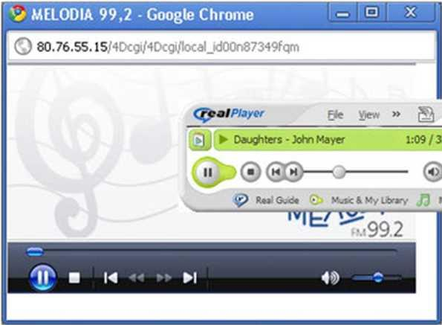
Εικόνα 4.40: Εκπομπή ραδιοφωνικού προγράμματος στο διαδίκτυο μέσω Windows Media Player και τραγουδιού με χρήση RealPlayer.
Η επίλυση κάποιων από τα πιο πάνω προβλήματα έχει δοθεί μέσω της τεχνικής ροής δεδομένων ήχου και γενικότερα ροής δεδομένων πολυμεσικού χαρακτήρα (streaming media). Η συνεχής ροή δεδομένων ήχου (streaming audio) αφορά την τμηματική μετάδοση πληροφοριών ήχου σε πραγματικό χρόνο. Με αυτόν τον τρόπο μετάδοσης, τα δεδομένα μεταφέρονται μέσω διαδικτύου με τη μορφή μιας συνεχούς ροής πακέτων. Δηλαδή ο ήχος μεταφέρεται τμηματικά και όταν μεταφερθεί ένα τμήμα του γίνεται αναπαραγωγή. Κατά τη διάρκεια αναπαραγωγής κάποιου τμήματος, μεταφέρεται το επόμενο τμήμα δεδομένων, και ούτω καθεξής Έτσι, δίνεται η αίσθηση της ταυτόχρονης μεταφοράς και αναπαραγωγής των δεδομένων. Η τεχνική αυτή χρησιμοποιείται στους διαδικτυακούς ραδιοφωνικούς σταθμούς, αλλά και στη γνωστή υπηρεσία YouTube
Για τη μεταφορά streaming audio απαιτείται η ύπαρξη του streaming server (εξυπηρετητή) από όπου θα γίνεται η μεταφορά των δεδομένων, για παράδειγμα Flash Media Server ή Windows Media Services (WMS) και η ύπαρξη ενός κατάλληλου προγράμματος αναπαραγωγής στον υπολογιστή πελάτη. Για παράδειγμα, στην περίπτωση streaming audio απαιτείται η ύπαρξη του RealPlayer ή του Windows Media Player στον υπολογιστή πελάτη. Αν η μετάδοση γίνεται μέσω ενός ραδιοφωνικού σταθμού, τότε απαιτείται η ύπαρξη streaming server που θα αποστέλλει τα δεδομένα ήχου. Σε περιπτώσεις όπου γίνεται μετάδοση τραγουδιών και όχι ζωντανού προγράμματος, τότε τα τραγούδια πρέπει να είναι αποθηκευμένα σε κάποια ειδική μορφή, όπως για παράδειγμα τα αρχεία RealAudio (.ra).
Οι απαιτήσεις αυτής της μορφής μεταφοράς ψηφιακών δεδομένων είναι αρκετά υψηλές όσον αφορά το ρυθμό μετάδοσης δεδομένων. Όσο μεγαλύτερο εύρος ζώνης διαθέτει ο χρήστης, τόσο πιο μικρές είναι οι πιθανότητες να παρουσιαστεί καθυστέρηση στην αναπαραγωγή του αρχείου λόγω συμφόρησης του δικτύου.
4.5.2.6.3 Αλλαγή ρυθμού δειγματοληψίας και μεγέθους δείγματος
Η αλλαγή του ρυθμού δειγματοληψίας (sample rate conversion) είναι γνωστή ως διαδικασία resampling και αναφέρεται στη μετατροπή του ρυθμού δειγματοληψίας σε μεγαλύτερο ή μικρότερο από αυτόν που είχε χρησιμοποιηθεί για την εγγραφή του ήχου. Για παράδειγμα, ο ρυθμός δειγματοληψίας μπορεί να μετατραπεί από 96 KHz σε 48 ΚΗz. Στην περίπτωση μετατροπής σε μικρότερο ρυθμό, γίνεται μείωση του μεγέθους του ήχου, αλλά και μείωση των διαθέσιμων συχνοτήτων, γεγονός που μπορεί να επηρεάσει την ποιότητα.
Μετατροπή μπορεί να γίνει και στο μέγεθος δείγματος (sample depth conversion). Σε αυτή την περίπτωση, γίνεται χρήση μικρότερου ή μεγαλύτερου αριθμού δυαδικών ψηφίων για κάθε δείγμα. Η μετατροπή έχει, συνήθως, νόημα μόνο στη χρήση μικρότερου αριθμού δείγματος. Για παράδειγμα, αν θέλουμε να εγγράφουμε σε CD, ήχο που έχει μέγεθος δείγματος 24 bit, πρέπει να μειώσουμε το μέγεθος στα 16 bit. Σε αυτή την περίπτωση, γίνεται μείωση του μεγέθους του αρχείου, αλλά χάνονται κάποιες από τις διαθέσιμες στάθμες έντασης και ενδεχομένως, να έχουμε μείωση ποιότητας.
4.5.2.6.4 Φάσμα συχνοτήτων
Η εμφάνιση του φάσματος συχνοτήτων (spectral view) ενός ηχητικού σήματος αφορά στην αναπαράσταση των συχνοτήτων του ήχου σε σχέση με την ένταση ή το χρόνο.
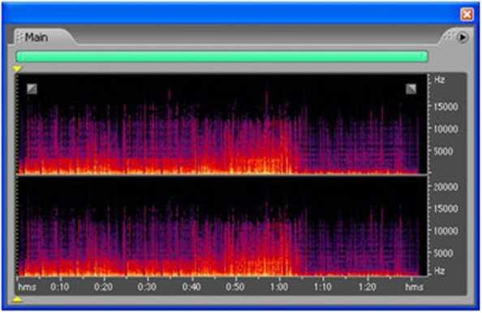
Εικόνα 4.41: Φάσμα συχνοτήτων ενός στερεοφωνικού ήχου στο εργαλείο Audacity.
Στην Εικόνα βλέπουμε το φάσμα συχνοτήτων ενός στερεοφωνικού ήχου. Το φάσμα συχνοτήτων μας βοηθά να ανακαλύπτουμε τις κυρίαρχες συχνότητες σε ένα απόσπασμα ήχου και με χρήση κάποιων από τις δυνατότητες των εργαλείων επεξεργασίας ήχου να απομακρύνουμε τις μη επιθυμητές συχνότητες ή γενικώς να εφαρμόσουμε κάποιες συνολικές μετατροπές στα δεδομένα.
4.5.2.6.5 Περιβάλλουσα έντασης ήχου
Σε κάθε ήχο, η ένταση αρχίζει από ένα σημείο όπου δεν ακούγεται (σημείο με ένταση 0), φθάνει μέχρι ένα μέγιστο σημείο και κατόπιν, σταδιακά, αρχίζει να εξασθενεί, μέχρι να πάψει πλέον να ακούγεται. Με άλλα λόγια, ο ήχος αλλάζει κατά τη διάρκεια ενός χρονικού διαστήματος. Ο τρόπος που ο ήχος αλλάζει, ονομάζεται περιβάλλουσα έντασης ήχου (sound envelope) και η μορφή της εξαρτάται από το όργανο που παράγει τον ήχο, το είδος εκτέλεσης του μουσικού κομματιού και το περιβάλλον. Η περιβάλλουσα έντασης ήχου έχει τη μορφή καμπύλης και ακολουθεί τη μορφή του κύματος του ήχου, δηλαδή εξαρτάται από το πλάτος και τη συχνότητα του κύματος.
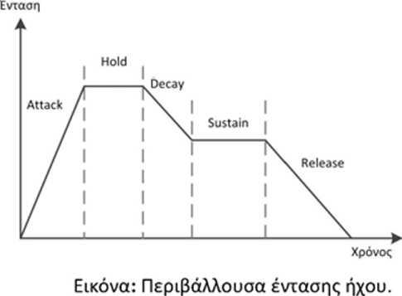
Εικόνα 4.42: Περιβάλλουσα έντασης ήχου.
Τα βασικά στάδια στα οποία υποδιαιρείται η περιβάλλουσα ενός ήχου είναι:
- Δράσης (attack), όπου η ένταση του ήχου αυξάνει από το επίπεδο μηδέν μέχρι ένα μέγιστο επίπεδο.
- Διατήρησης στο μέγιστο επίπεδο (hold), όπου η ένταση του ήχου διατηρείται για κάποιο διάστημα στη μέγιστη τιμή της.
- Μερικής εξασθένησης (decay), όπου η τιμή της έντασης του ήχου φθίνει μέχρι ένα βαθμό.
- Διατήρησης σε ενδιάμεσο επίπεδο (sustain), όπου η ένταση του ήχου διατηρείται για κάποιο διάστημα σε κάποια ενδιάμεση τιμή.
- Τερματισμού ή αποδέσμευσης (release), όπου η ένταση του ήχου φθίνει μέχρι τον τερματισμό της.
Μέσω προγραμμάτων επεξεργασίας ήχου μπορούμε να τροποποιήσουμε την περιβάλλουσα έντασης ενός ήχου, δηλαδή να τροποποιήσουμε τη μορφή της καμπύλης της. Με αυτόν τον τρόπο τροποποιούμε την κυματομορφή του ήχου ή διαφορετικά διαμορφώνουμε την ένταση του ήχου. Τα εργαλεία επεξεργασίας ήχου παρέχουν και προκαθορισμένες μορφές επεξεργασίας της περιβάλλουσας.
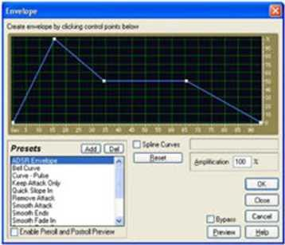
Εικόνα 4.43 Επεξεργασία της περιβάλλουσας με το εργαλείο Adobe Audition.
4.5.2.6.6 Γλώσσες προγραμματισμού ήχου
Οι γλώσσες προγραμματισμού για ήχο είναι ειδικά σχεδιασμένες για την παραγωγή και επεξεργασία ηχητικών δεδομένων. Κάποιες από τις γλώσσες είναι σχεδιασμένες για να επεξεργάζονται μουσικές συνθέσεις, για παράδειγμα συνθέσεις MIDI και κάποιες είναι προσανατολισμένες στην επεξεργασία ψηφιοποιημένου ήχου κυματομορφών. Για παράδειγμα, η γλώσσα MPL (MIDI Programming Language) είναι σχεδιασμένη για δημιουργία και επεξεργασία αρχείων μουσικής MIDI.
Παρακάτω, βλέπουμε ένα απόσπασμα από κάποιο πρόγραμμα στη γλώσσα CSound, η οποία αναπτύχθηκε με βάση τη γλώσσα προγραμματισμού C, αρχικά στο Πανεπιστήμιο ΜΙΤ και εξελίχθηκε από άλλες εταιρείες. Βρίσκεται στην έκδοση 5 και μπορεί να χρησιμοποιηθεί για αρχεία midi, αλλά και αρχεία ψηφιοποιημένου ήχου (για παράδειγμα αρχεία wav). Τα αρχεία CSound έχουν επέκταση .csd. Η γλώσσα μπορεί να χρησιμοποιηθεί σε συνδυασμό με συμβατικές γλώσσες προγραμματισμού, όπως οι Python, Java, Lisp, Tel και C++ και τα προγράμματα επεξεργασίας ήχου να εκτελεστούν μέσα από αυτές τις γλώσσες. Ακόμη και το πρότυπο MPEG-4 υποστηρίζει δικές του γλώσσες προγραμματισμού, όπως η Structured Audio Orchestra Language (SAOL) και η Structured Audio Score Language (SASL).
<CsInstruments>
sr = 96000 ; Ρυθμός δειγματοληψίας
nchnls = 1 ; Αριθμός καναλιών
if gkinput=l then
aasigL, aasigR diskin2 "8081oop.wav”, 1,0.1 </ C slnstruments>

Μορφές αποθήκευσης αρχείων ήχου
Όπως και στην περίπτωση των εικόνων, υπάρχουν αρκετά φορμά (μορφοποιήσεις) αποθήκευσης δεδομένων ήχου κυματομορφών. Πριν αναλυθούν οι κυριότερες μορφές, πρέπει να γίνει αναφορά στη διαφορά μεταξύ μορφής αποθήκευσης και κωδικοποιητή ήχου. Μια μορφοποίηση αρχείου περιέχει κωδικοποιημένα τα δεδομένα ήχου είτε σε μορφή PCM είτε με άλλο τρόπο. Έτσι, για παράδειγμα, ο codec MP3 χρησιμοποιείται στα αρχεία MP3, αλλά μπορεί να χρησιμοποιηθεί και σε άλλου τύπου αρχεία, για παράδειγμα σε αρχεία βίντεο. Γενικώς, τα φορμά έχουν τη λογική του υποδοχέα (container) που περιέχουν τα δεδομένα ήχου κωδικοποιημένα με κάποιο τρόπο, αλλά και επιπλέον μεταδεδομένα για να μπορεί να γίνει σωστή αποκωδικοποίηση και μετάφραση του ήχου.
Οι μορφοποιήσεις διακρίνονται σε τρεις βασικές κατηγορίες: σε αυτές που δεν υποστηρίζουν συμπίεση (για παράδειγμα WAV), σε αυτές που υποστηρίζουν μη απωλεστική συμπίεση (για παράδειγμα FLAC) και σε αυτές που παρέχουν απωλεστική συμπίεση (για παράδειγμα MP3).
- wav
Τα αρχεία wav (Waveform Audio) κωδικοποιούν τον ήχο κυρίως στην ασυμπίεστη μορφή lpcm (Linear pcm - γραμμική pcm). Τα αρχεία έχουν προέκταση .wav. Οι ρυθμοί δειγματοληψίας που υποστηρίζει το συγκεκριμένο φορμά ξεκινούν από 11025Hz και φθάνουν μέχρι και 48000Hz. Συνήθως, χρησιμοποιείται ρυθμός δειγματοληψίας 22050Hz ή 44100Hz. Το μέγιστο μέγεθος δείγματος 16 bit και ο ήχος μπορεί να είναι μονοφωνικός ή στερεοφωνικός.
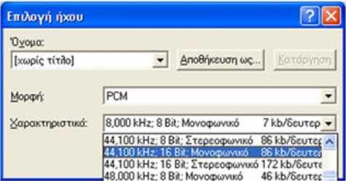
Εικόνα 4.44: Επιλογές κωδικοποίησης κατά την εγγραφή αρχείων WAV.
Στην Εικόνα εμφανίζονται κάποιες από τις επιλογές κωδικοποίησης ήχου σε μορφή WAV. Εμφανίζεται και ο απαιτούμενος ρυθμός μεταφορά; δεδομένων, ώστε να γίνεται κατανοητή και η απαιτούμενη ταχύτητα μεταφοράς δεδομένων. Με μεγάλο ρυθμό δειγματοληψίας και μεγάλο μέγεθος δείγματος, τα αρχεία WAV μπορούν να έχουν πολύ καλή ποιότητα ήχου.
Εκτός από την κωδικοποίηση PCM μπορεί να χρησιμοποιηθεί και κωδικοποίηση ADPCM στα αρχεία WAV. Οι μορφές Microsoft ADPCM WAV και International Multimedia Association (IMA) ADPCM WAV κωδικοποιούν τα δεδομένα με αυτή τη μέθοδο, αλλά η συμπίεση που προσφέρουν είναι μικρή. Η μορφοποίηση WAV υποστηρίζεται από σχεδόν όλα τα προγράμματα επεξεργασίας ή αναπαραγωγής ήχου. Το βασικό τους μειονέκτημα είναι το μεγάλο μέγεθος τους και συνεπώς, είναι απαγορευτική η χρήση τους σε διαδικτυακές εφαρμογές. Ένας άλλος περιορισμός είναι ότι τα αρχεία WAV δεν μπορεί να είναι μεγαλύτερα από 4 GB.
- AIFF
Τα αρχεία AIFF (Audio Interchange File Format) δημιουργήθηκαν από την εταιρεία υπολογιστών Apple, αλλά πλέον η μορφοποίηση είναι ευρέως διαδεδομένη. Τα δεδομένα ήχου κωδικοποιούνται με την PCM, αν και υπάρχει η μορφή AIFC η οποία υποστηρίζει συμπίεση. Υποστηρίζει μέγεθος δείγματος μέχρι 16bit και ρυθμό δειγματοληψίας μέχρι 44,1 KHz. Η συγκεκριμένη μορφοποίηση χρησιμοποιείται συχνά από επαγγελματικά προγράμματα επεξεργασίας ήχου για την καταγραφή του αρχικού μη επεξεργασμένου ήχου, διότι έτσι διατηρείται το ηχητικό σήμα σε υψηλή ποιότητα. Το βασικό τους μειονέκτημα είναι και εδώ το μεγάλο μέγεθος αρχείου. Τα αρχεία AIFF έχουν προέκταση .oif ή .aifff\ .oifc.
- AU
Η μορφή AU δημιουργήθηκε από τη Sun Microsystems για το λειτουργικό σύστημα Unix και μερικές φορές αναφέρεται ως μορφοποίηση "audio/basic". Τα αρχεία έχουν προέκταση .au ή .snd. Είναι ένα από τα πρώτα πρότυπα που χρησιμοποιήθηκαν στις ιστοσελίδες και χρησιμοποιείται συχνά για μικρά ηχητικά εφέ, όπου η ποιότητα δεν είναι σημαντική. Κυρίως, πρόκειται για αρχεία με ρυθμό δειγματοληψίας 8000Hz και μέγεθος δείγματος 8 bit. Χρησιμοποιεί διάφορες κωδικοποιήσεις των δεδομένων ήχου, όπως μη συμπιεσμένη PCM, μ-law, a-law και ADPCM. Το μέγεθος του παραγόμενου αρχείου είναι μικρό, αλλά η ποιότητα είναι χαμηλή και η χρήση των .au περιορίζεται σε συστήματα Unix, αν και υποστηρίζεται από όλα τα υπόλοιπα λειτουργικά συστήματα.
- FLAC
Η μορφή FLAC (Free Lossless Audio Codec) είναι κωδικοποιητής με μη απωλεστική συμπίεση. Επιτυγχάνει συμπίεση κατά 50% ως 60% σε σχέση με το αρχικό μέγεθος. Η αποσυμπίεση αρχείων FLAC (.flac) οδηγεί στους αρχικούς ήχους, χωρίς να υπάρξει καμία αλλοίωση ή απώλεια λόγω της συμπίεσης. Τα αρχεία FLAC περιέχουν τα δεδομένα κωδικοποιημένα σύμφωνα με τον ομώνυμο codec, αλλά και επιπλέον μεταδεδομένα για τη χρήση πληροφοριών των μουσικών άλμπουμ που ανήκει κάποιο τραγούδι, των στίχων του τραγουδιού (lyrics), καθώς και άλλα μεταδεδομένα.
Είναι ανοιχτό και δωρεάν φορμά και, αν και δεν έχει ακόμη ευρεία αποδοχή, αναμένεται να αυξηθεί η χρήση του λόγω της μεγάλης μη απωλεστικής συμπίεσης που προσφέρει. Ήδη οι νέες εκδόσεις των περισσότερων εφαρμογών αναπαραγωγής και επεξεργασίας ήχου υποστηρίζουν, είτε εγγενώς είτε με χρήση επιπρόσθετων προγραμμάτων (plug-ins), το νέο φορμά.
- Windows Media Audio
Η μορφή WMA (Windows Media Audio) αναπτύχθηκε από τη Microsoft και αποτελεί ταυτόχρονα κωδικοποιητή και μορφοποίηση. Τα αρχεία έχουν προέκταση .wma. Η τεχνολογία WMA αποτελείται από τέσσερις επιμέρους κωδικοποιητές. Ο αρχικός κωδικοποιητής ονομάζεται WMA και υποστήριζε απωλεστική συμπίεση. Έπειτα, δημιουργήθηκαν οι κωδικοποιητές WMA Pro, ο WMA lossless για μη απωλεστική συμπίεση και ο WMA Voice για αποτελεσματική κωδικοποίηση φωνής. Η μορφοποίηση μπορεί να χρησιμοποιηθεί και για streaming audio.
Τα απλά WM Α αρχεία έχουν ρυθμό δειγματοληψίας 48 KHz και στερεοφωνικό ήχο. Η μορφή WMA έχει το βασικό πλεονέκτημα έναντι του MP3 ότι τα τραγούδια μπορούν να είναι προστατευμένα (copyright) και έτσι πολλές δισκογραφικές εταιρείες το υιοθέτησαν. 0 WMA Pro codec υποστηρίζει δειγματοληψία 96 KHz και μέχρι 8 κανάλια ήχου (σύστημα 7.1). Η τελευταία έκδοση του WMA lossless επιτυγχάνει ικανοποιητική συμπίεση, μέχρι και 60%, χωρίς απώλεια πληροφορίας. Φυσικά, η συμπίεση που τελικά επιτυγχάνεται εξαρτάται από πολλούς παράγοντες.
- Κωδικοποίηση ήχου MPEG
Η ομάδα MPEG (Moving Picture Experts Group) αποτελεί ομάδα εργασίας που ασχολείται με τη δημιουργία προτύπων κωδικοποίησης για δεδομένα ήχου, βίντεο και τρισδιάστατων γραφικών. Όσον αφορά τον ήχο, έχει δημιουργήσει διάφορα πρότυπα συμπίεσης. Το πιο γνωστό εξ αυτών είναι ο κωδικοποιητής MP3. Επιπλέον, στη λίστα κωδικοποιητών ήχου περιλαμβάνονται, μεταξύ άλλων, και οι MPEG AAC και MPEG ALS.
Όλοι οι κωδικοποιητές βασίζονται σε παρόμοιες παραμέτρους που προκύπτουν από το ψυχοακουστικό μοντέλο, αλλά διαφέρουν σε τεχνικές λεπτομέρειες και δυνατότητες.
MPEG-1 Layer III (MP3)
To MP3 είναι το πιο γνωστό πρότυπο απωλεστικής συμπίεσης ηχητικών δεδομένων. Τα αρχεία MP3 έχουν προέκταση .mp3 και αποθηκεύουν τα δεδομένα κωδικοποιημένα χρησιμοποιώντας τον MP3 codec. Το MP3 δεν είναι το MPEG-3, όπως υπονοεί η ονομασία του, αλλά είναι το MPEG-1 Layer 3. Αναπτύχθηκε στις αρχές της δεκαετίας '90 από το Γερμανικό ερευνητικό Ινστιτούτο Fraunhofer Institute σε συνεργασία με εταιρείες και Πανεπιστήμια και πρόκειται για απωλεστική μορφή συμπίεσης με μεγάλο λόγο συμπίεσης. Είναι εξαιρετικά δημοφιλές πρότυπο και υποστηρίζεται σε εφαρμογές λογισμικού, αλλά και απευθείας στο υλικό για παράδειγμα mp3 players. Η κωδικοποίηση σε MP3 δεν είναι δωρεάν και όσοι επιθυμούν να δημιουργήσουν εφαρμογές ή υλικό κωδικοποίησης/αποκωδικοποίησης πρέπει να πληρώσουν κάποιο αντίτιμο στην εταιρεία Thomson που έχει τελικά τα δικαιώματα εκμετάλλευσης.
Η συμπίεση στο Μ Ρ3 βασίζεται στο ψυχοακουστικό μοντέλο και παραμέτρους που περιγράψαμε σε προηγούμενη ενότητα. Ο αλγόριθμος που χρησιμοποιείται μπορεί να μειώσει σημαντικά τον απαιτούμενο ρυθμό μεταφοράς δεδομένων και τελικά το χρόνο μεταφοράς του αρχείου μέσω του διαδικτύου. Φυσικά, όσο μεγαλύτερη συμπίεση επιτυγχάνεται, τόσο μεγαλύτερη είναι η μείωση στην ποιότητα ήχου. Το MP3 υποστηρίζει μέγιστο ρυθμό μεταφοράς 320 Kbps και μέγιστο ρυθμό δειγματοληψίας 48 KHz. Κάποιες υλοποιήσεις του MP3, όπως ο κωδικοποιητής LAME MP3, μπορεί να υποστηρίξουν ρυθμό μεταφοράς δεδομένων ως 640 Kbps, αλλά οι εξειδικευμένες υλοποιήσεις δεν υποστηρίζονται ευρέως. Γενικώς, αν και το MP3 υποστηρίζεται ευρέως, προσφέρει μεγάλη συμπίεση, αλλά χαμηλή ποιότητα ήχου και έχει και κάποιους τεχνικούς περιορισμούς που βαθμιαία το καθιστούν παρωχημένο. Επίσης, η μορφοποίηση μπορεί να χρησιμοποιηθεί για streaming audio.
MPEG AAC
Η κωδικοποίηση MPEG AAC (Advanced Audio Coding) αποτελεί εξέλιξη του MP3. Είναι μέρος του MPEG- 2 και του MPEG-4 προτύπου και παρέχει απωλεστική συμπίεση. Αναπτύχθηκε τμηματικά και έτσι αναφέρεται ως MPEG-2 Part 7 και MPEG- 4 Part 3. Προσφέρει καλύτερη ποιότητα ήχου σε σχέση με το MP3 στον ίδιο ρυθμό μεταφοράς. Αποτελεί το προκαθορισμένο φορμά ήχου σε διάφορες συσκευές όπως iPhone, iPod, Playstation 3 και κινητά τηλέφωνα των εταιρειών Nokia, Sony-Ericsson και κινητά με το λειτουργικό Android.
Σε σχέση με το MP3 υποστηρίζει ρυθμό δειγματοληψίας μέχρι και 96 KHz και μέχρι και 48 κανάλια ήχου. Γενικότερα, έχει καλύτερη συμπίεση και υψηλότερη ποιότητα ήχου σε σχέση με το MP3, αν και αυτό εξαρτάται κυρίως από τις ιδιότητες του μουσικού αποσπάσματος που κωδικοποιείται. Τα αρχεία που περιέχουν δεδομένα κωδικοποιημένα με βάση τον codec AAC μπορεί να είναι διαφορετικού τύπου και έχουν προέκταση .aac ή .3gp ή .m4a ή mp4. Δεν είναι ευρέως διαδεδομένη κωδικοποίηση, αλλά κερδίζει συνεχώς έδαφος έναντι του MP3 και υποστηρίζεται από πολλές εφαρμογές, όπως για παράδειγμα οι Flash Player, Windows Media Player, RealPlayer και VLC Media Player.
MPEG-4 ALS
To MPEG-4 ALS (Audio Lossless) είναι μια επέκταση του προτύπου MPEG για μη απωλεστική συμπίεση. Πρόκειται για κωδικοποιητή και όχι αυτόνομη μορφοποίηση και αναφέρεται και ως τμήμα 14 του MPEG-4. Περιέχεται στα αρχεία MPEG-4 με προέκταση .mp4. Υποστηρίζει δείγματα σε PCM μεγέθους μέχρι και 32 bit. Υποστηρίζει πολυκάναλο ήχο και έχει δυνατότητες για ροή δεδομένων (streaming).
- OggVorbis
To Ogg Vorbis είναι αντίστοιχο του MP3 και του AAC, δηλαδή προσφέρει απωλεστική συμπίεση. Πρόκειται όμως για δωρεάν κωδικοποίηση και δεν απαιτείται η αγορά δικαιωμάτων, όπως στην περίπτωση του MP3. Ο όρος Ogg αναφέρεται στο αρχείο υποδοχέα και ο όρος Vorbis είναι ο κωδικοποιητής ήχου που περιέχεται στο αρχείο Ogg. Γενικά, η μορφή αποθήκευσης Ogg έχει σχεδιαστεί ώστε να μπορεί να περιέχει δεδομένα βίντεο και ήχου, αλλά προς το παρόν έχει υλοποιηθεί μόνο ο κωδικοποιητής ήχου. Επίσης, τα δεδομένα ήχου μπορεί να είναι κωδικοποιημένα και με κάποιο άλλο codec, όπως για παράδειγμα ο FLAC. Τα αρχεία έχουν προέκταση .ogg ή .oga.
Ο κωδικοποιητής Vorbis είναι ένας από τους καλύτερους codec απωλεστικής συμπίεσης ηχητικών δεδομένων, διότι προσφέρει καλή συμπίεση και ταυτόχρονα καλή ποιότητα με μικρότερο απαιτούμενο ρυθμό μεταφοράς σε σχέση με άλλα φορμά. Για ρυθμό μεταφοράς περίπου 96 Kbps αποδείχθηκε ότι έχει τα πιο ποιοτικά χαρακτηριστικά. Είναι μορφοποίηση πιο διαδεδομένη στους χρήστες Linux, έχει δυνατότητα για ροή δεδομένων (streaming) και γενικά, δεν έχει ακόμη ευρεία υποστήριξη σε επίπεδο υλικού, αλλά κυρίως λογισμικού.
- RealAudio
To RealAudio είναι ένα φορμά που πρωτοεμφανίστηκε το 1995 και έκτοτε έχει αναπτυχθεί, ώστε να προσφέρει διάφορες δυνατότητες. Χρησιμοποιεί διαφορετικούς κωδικοποιητές ήχου, για παράδειγμα Dolby AC3, Sony ATRAC3 και RealAudio lossless format. Τα αρχεία έχουν προέκταση .ra ή .ram. Ήταν η πρώτη μορφοποίηση που υποστήριζε streaming audio και έγινε γρήγορα αρκετά δημοφιλής. Αν και τα περισσότερα προγράμματα αναπαραγωγής ήχου υποστηρίζουν την αναπαραγωγή κάποιας από τις διαφορετικές εκδοχές των αρχείων RealAudio, προτείνεται η χρήση του προγράμματος RealPlayer που έχει κατασκευαστεί από την ίδια εταιρεία και υποστηρίζει όλους τους κωδικοποιητές.
Οι κωδικοποιητές που χρησιμοποιούνται είναι απωλεστικοί και επιτυγχάνουν καλή συμπίεση, αλλά χαμηλή ποιότητα ήχου. Ο ρυθμός μεταφοράς δεδομένων κυμαίνεται από 20 Kbps μέχρι 352 Kbps στην περίπτωση στερεοφωνικού ήχου καλής ποιότητας. Η περίπτωση της μη απωλεστικής συμπίεσης (RealAudio Lossless) επιτυγχάνει μικρότερη συμπίεση, αλλά δεν υπάρχει απώλεια πληροφορίας. Ο συγκεκριμένος κωδικοποιητής είναι βελτιστοποιημένος για ήχο με μέγεθος δείγματος 16 bit και ρυθμό δειγματοληψίας 44,1ΚΗζ.

Λογισμικό για ψηφιακό ήχο
Τα αρχεία ήχου περιέχουν δεδομένα που είναι πιο πολύπλοκα από ότι στην περίπτωση των εικόνων. Γι' αυτό το λόγο, υπάρχουν διάφορες κατηγορίες εργαλείων ήχου ποικίλουν σε δυνατότητες και χρησιμότητα. Το λογισμικό ήχου μπορεί να διακριθεί σε λογισμικό εγγραφής, αναπαραγωγής, μετατροπής μεταξύ των διαφόρων μορφών ήχου, ραδιοφωνικής μετάδοσης μέσω διαδικτύου και τέλος, υπάρχουν, τα εργαλεία ολοκληρωμένης επεξεργασίας ήχου που παρέχουν δυνατότητες μετατροπής από μία μορφή σε άλλη, χρήση ειδικών εφέ, ηχογράφησης και μίξης ήχου και άλλες πιο προηγμένες δυνατότητες.
- Ηχογράφηση στα Windows
Στο λειτουργικό σύστημα Windows υπάρχει το βοηθητικό πρόγραμμα «Ηχογράφηση» που μας επιτρέπει εύκολα και γρήγορα να εγγράφουμε ήχο και να τον αποθηκεύσουμε σε μορφή WAV. Μπορεί να καθοριστεί ο ρυθμός δειγματοληψίας, το μέγεθος δείγματος και ο ήχος να είναι στερεοφωνικός ή μονοφωνικός. Αν η πηγή εγγραφής είναι μία, δηλαδή υπάρχει ένα μικρόφωνο μόνο, τότε δεν χρειάζεται να επιλεχθεί στερεοφωνική εγγραφή. Με βάση τις επιλογές εγγραφής, το εργαλείο παρουσιάζει και τον απαιτούμενο ρυθμό μεταφοράς δεδομένων.
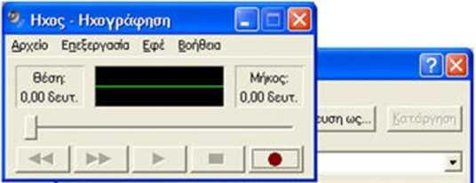
Εικόνα 4.45: Ηχογράφηση και επιλογές ήχου στα Windows.
- Εργαλεία αναπαραγωγής
Τα πιο διαδεδομένα εργαλεία αναπαραγωγής ήχου είναι ο Windows Media Player της Microsoft και ο RealPlayer της RealNetworks. Τα εργαλεία αυτά μπορούν να αναπαράγουν και αρχεία βίντεο, εκτός από αρχεία ήχου. Βασική προϋπόθεση είναι η ύπαρξη των απαραίτητων codec στο σύστημα, ώστε να γίνει η αναπαραγωγή του ήχου. Για παράδειγμα, αν κάποιο αρχείο ήχου χρησιμοποιεί τον FLAC codec, πρέπει να υπάρχει αυτός ο κωδικοποιητής εγκατεστημένος, ώστε να μπορεί να γίνει η αναπαραγωγή του μέσω του αντίστοιχου player. Τα εργαλεία αυτά μπορούν να αναπαράγουν και αρχεία βίντεο, εκτός από αρχεία ήχου. Βασική προϋπόθεση είναι η ύπαρξη των απαραίτητων codec στο σύστημα, ώστε να γίνει η αναπαραγωγή του ήχου. Για παράδειγμα, αν κάποιο αρχείο ήχου χρησιμοποιεί τον FLAC codec, πρέπει να υπάρχει αυτός ο κωδικοποιητής εγκατεστημένος, ώστε να μπορεί να γίνει η αναπαραγωγή του μέσω του αντίστοιχου player.
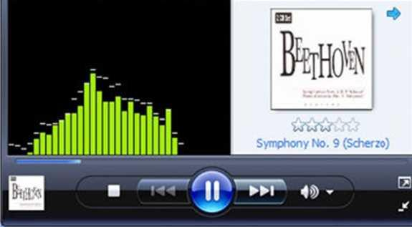
Εικόνα 4.46: Windows Media Player.
Υπάρχουν αρκετά επιπλέον προγράμματα αναπαραγωγής μουσικής και άλλων ψηφιακών μέσων, όπως για παράδειγμα βίντεο. Γνωστοί players είναι οι δωρεάν GOM Player, VLC Player, KMPlayer, iTunes και οι απλές και προηγμένες εκδόσεις των QuickTime και Winamp. Το σύγχρονο λογισμικό αναπαραγωγής ψηφιακών μέσων έχει αρκετές δυνατότητες. Μπορούν να αντιγράψουν CD και DVD, να προβάλλουν διαφορετικές απεικονίσεις κατά τη διάρκεια αναπαραγωγής των μέσων, να μετατρέψουν αρχεία σε άλλες μορφές, κ.ά. Υποστηρίζουν, επίσης, την αναπαραγωγή ροής δεδομένων ήχου (streaming audio) και μπορούν να ενσωματωθούν σε ιστοσελίδες για την αναπαραγωγή των ηχητικών δεδομένων.
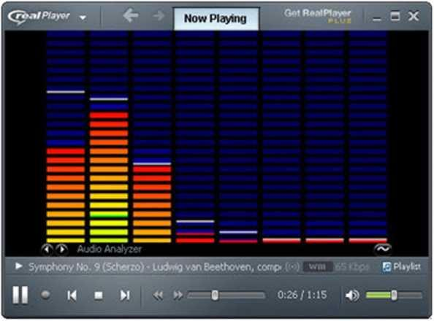
Εικόνα 4.47: RealMedia Player.
- Λογισμικό μετατροπής
Όπως είδαμε πιο πάνω, υπάρχουν διάφορες κωδικοποιήσεις ήχου και γι' αυτό έχουν αναπτυχθεί εφαρμογές λογισμικού που μετατρέπουν από τη μία μορφή στην άλλη.
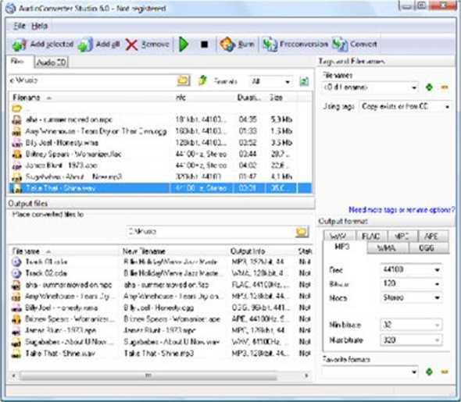
Εικόνα 4.48: Μετατροπέας αρχείων ήχου.
Μια συνήθης διαδικασία είναι η μετατροπή αρχείων CD στη μορφή MP3 ή σε κάποια άλλη συμπιεσμένη μορφή. Η διαδικασία αυτή είναι γνωστή ως ripping (απόσπαση αρχείων). Οι ψηφιακοί μετατροπείς επιτρέπουν τον καθορισμό διαφόρων παραμέτρων (για παράδειγμα ρυθμός μεταφοράς, συχνότητα δειγματοληψίας) για να επιτευχθεί η επιθυμητή ποιότητα. Με μια απλή αναζήτηση στο διαδίκτυο μπορούν να βρεθούν πολλοί μετατροπείς, κάποιοι εκ των οποίων είναι δωρεάν. Οι περισσότερες εφαρμογές μπορούν να μετατρέψουν αρχεία, μαζικά, από μία μορφή σε μία άλλη.
- Ραδιοφωνική μετάδοση μέσω διαδικτύου
Για τη μετάδοση ήχου μέσω διαδικτύου απαιτείται η ύπαρξη λογισμικού για ήχο ροής δεδομένων στον υπολογιστή εξυπηρετητή (streaming audio server). Στον υπολογιστή πελάτη απαιτείται λογισμικό αναπαραγωγής streaming audio, για παράδειγμα Windows Media Player ή RealPlayer. To διαδικτυακό πρόγραμμα μουσικής μπορεί να προέρχεται από ένα πραγματικό ραδιοφωνικό σταθμό ή να αφορά τη μετάδοση μουσικής που έχουμε στον υπολογιστή μας. Σε οποιαδήποτε περίπτωση ο streaming audio server (για παράδειγμα Windows Media Server) είναι υπεύθυνος για τη μετάδοση της ροής δεδομένων ήχου. Ο streaming audio server λαμβάνει το ραδιοφωνικό σήμα, το οποίο έχει κωδικοποιηθεί σε κάποια μορφή ροής δεδομένων ήχου, όπως WMA, MP3, RealAudio ή Ogg Vorbis και το μεταδίδει. Όταν πρόκειται για ζωντανό ραδιοφωνικό πρόγραμμα και όχι απλή μετάδοση μουσικής μέσω κάποιο υπολογιστή, απαιτείται και λογισμικό αυτοματοποίησης της ραδιοφωνικής μετάδοσης, όπως ο QuickTime Broadcaster της Apple, Andromeda Webcasts, TuneTracker και άλλα Επίσης, υπάρχουν και διαδικτυακοί τόποι, μέσω των οποίων ερασιτέχνες μπορούν να μεταδώσουν μουσική μέσω Internet.
- Εργαλεία επεξεργασίας
Τα εργαλεία επεξεργασίας ήχου (sound editing) προσφέρουν διάφορες δυνατότητες για επεξεργασία ήχου ακόμη και σε επίπεδο κυματομορφής. Τα ολοκληρωμένα εργαλεία μπορούν να χρησιμοποιηθούν για ηχογράφηση, μετατροπή μεταξύ μορφοποιήσεων, μίξη ήχου, απομάκρυνση θορύβου, αποκοπή ή εισαγωγή τμημάτων ήχου σε συγκεκριμένα σημεία, εφαρμογή διαφόρων εφέ, ανάλυση φάσματος κ.ά. Υπάρχουν αρκετά εργαλεία για επεξεργασία ήχου, πολλά εκ των οποίων είναι δωρεάν. Το πιο γνωστό δωρεάν λογισμικό είναι το Audacity, ενώ οι πιο γνωστές εμπορικές εφαρμογές είναι το Adobe Audition και το Sory SoundForge.
Audacity
Το δωρεάν εργαλείο Audacity αναπτύχθηκε από τον Dominic Mazzoni και συντηρείται από μια πολυμελή ομάδα. Βρίσκεται στην έκδοση 2.x και είναι αρκετά δημοφιλές.
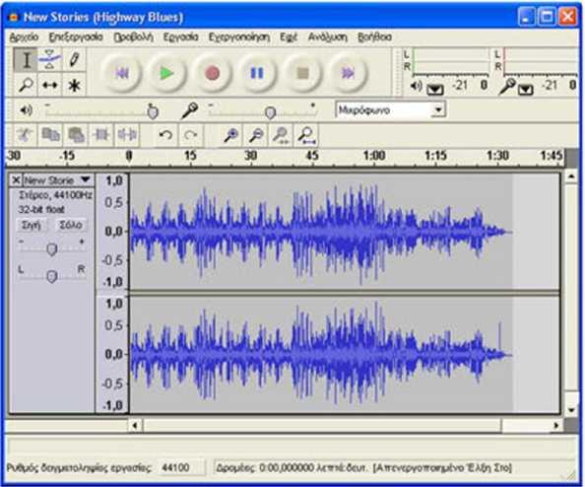
Εικόνα 4.49: Δωρεάν εργαλείο επεξεργασίας ήχου Audacity.
Το εργαλείο είναι διαθέσιμο για όλα τα διαδεδομένα λειτουργικά συστήματα, δηλαδή Windows, Mac OS και συστήματα Linux. Μπορεί να επεξεργαστεί τις βασικές μορφοποιήσεις ήχου και μέσω επιπρόσθετων βιβλιοθηκών αρχεία, όπως WMA, AAC και AC3. Υποστηρίζει την εγγραφή από διάφορες πηγές και παρέχει πληθώρα εφέ και τρόπους επεξεργασίας του ηχητικού σήματος, μέσω μιας σχετικά εύχρηστης διεπαφής χρήστη.
Adobe Audition
To Adobe Audition αποτελεί εξέλιξη του δημοφιλούς εργαλείου Cool Edit που κυκλοφορούσε στο τέλος της περασμένης και στις αρχές της τρέχουσας δεκαετίας. Το νέο εργαλείο διατίθεται και μέσω των υπηρεσιών σύννεφου της Adobe. Έχει παρόμοιες λειτουργίες με το Audacity, αλλά προσφέρει τελικά περισσότερες δυνατότητες.
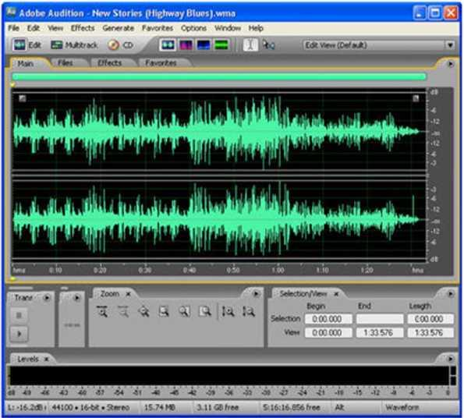
Εικόνα 4.50: Εργαλείο Adobe Audition
Για τους πιο έμπειρους χρήστες στην επεξεργασία ήχου, το Audition προσφέρει περισσότερες δυνατότητες και επαγγελματικές λειτουργίες. Για τους χρήστες που έχουν λιγότερες απαιτήσεις, η προηγούμενη εφαρμογή, Audacity, αποτελεί μια καλή και φυσικά ανέξοδη λύση.
Sony Sound Forge
Το εργαλείο SoundForge της Sony διατίθεται σε δύο εκδόσεις. Η έκδοση Sound Forge Audio Studio αφορά τον ερασιτέχνη χρήστη, ενώ η έκδοση Sound Forge Pro παρέχει πολλές περισσότερες λειτουργίες για τον επαγγελματία χρήστη. Αν και θεωρείται ότι είναι λίγο πιο δύσχρηστο στη χρήση του σε σχέση με το Adobe Audition, έχει περισσότερες δυνατότητες και παράγει πιο ποιοτικά αποτελέσματα.
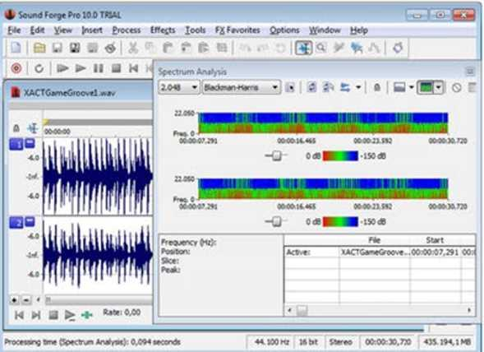
Εικόνα 4.51: Εργαλείο Sound Forge.

Εισαγωγή στοιχείων σε ένα έργο
Τα έργα που δημιουργείτε στο Premiere είναι σύνθετα με τη δυνατότητα να περιέχουν διαφορετικά μέσα. Όταν ξεκινήσετε το λογισμικό, σας ζητά να δημιουργήσετε ένα νέο έργο, να ορίσετε όνομα αρχείου και να το αποθηκεύσετε σε κάποιον φάκελο.
Δημιουργία νέου έργου
Όταν ξεκινήσετε ένα νέο έργο, σας ζητά να καθορίσετε το όνομα του αρχείου, τον φάκελο αποθήκευσης του έργου, το format του και κάποιες άλλες ρυθμίσεις για το έργο. Με το μενού File μετά New μετά Project μπορείτε να δημιουργήσετε ένα νέο έργο οποιαδήποτε στιγμή. Αφού έχετε επιλέξει τις ρυθμίσεις, πατήστε ΟΚ.
Άνοιγμα ήδη υπάρχοντας video
Καθώς το project σας έχει ξεκινήσει και έχετε μπροστά στην οθόνη τον εργασιακό σας χώρο θα πρέπει να εισάγετε στοιχεία, όπως βίντεο, εικόνες, ήχους κ.ά.,
τα οποία θέλετε να επεξεργαστείτε. Αυτό γίνεται με την επιλογή File μετά Import.
Στην παρακάτω εικόνα εμφανίζεται το πλαίσιο «project» με τα αρχεία που έχουν εισαχθεί στο έργο σας.
Αν θέλετε να διαγράψετε κάποιο από τα αρχεία αυτά, απλά κάνετε κλικ στο όνομα του αρχείου και πατάτε το πλήκτρο delete ή το εικονίδιο στο κάτω μέρος του παραθύρου.
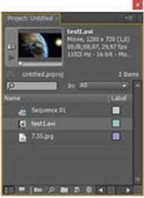
Εικόνα 4.52: Τα αρχεία που έχουν εισαχθεί στο έργο σας.

Προσθήκη τίτλου έναρξης σε βίντεο
Προκειμένου να προσθέσετε έναν τίτλο έναρξης σε βίντεο θα πρέπει να έχετε εισάγει ένα απόσπασμα του βίντεο στο έργο σας, όπως είδαμε παραπάνω. Έπειτα πατήστε Title μετά New Title μετά Default Still και εμφανίζεται το παράθυρο της παρακάτω εικόνας.
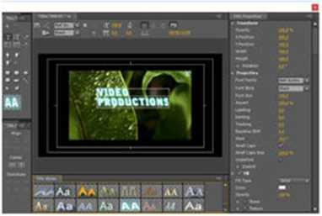
Εικόνα 4.53: Παράθυρο επεξεργασίας τίτλου
Με τις επιλογές Title μετά New Title μετά Default Roll και Title μετά New Title μετά Default Crawl, ο τίτλος θα εμφανίζεται να κινείται πάνω στο βίντεο.
Με τα εργαλεία στο παράθυρο της παρακάτω εικόνας μπορείτε να επεξεργαστείτε τη μορφή που θα έχει ο τίτλος. Μπορείτε να ορίσετε τη γραμματοσειρά, το μέγεθος, να προσθέσετε εφέ, αλλά και να δημιουργήσετε σχήματα με τα εργαλεία που υπάρχουν στην αριστερή πλευρά. Στο κάτω μέρος του παραθύρου υπάρχουν τα «Text Styles» για τη μορφή του κειμένου. Στη γραμμή κύλισης δίπλα από τα δείγματα των στυλ εμφανίζονται επιπλέον στυλ. Κλείνοντας το παράθυρο του τίτλου, εμφανίζεται το αρχείο «Tile 01» στο πλαίσιο «project».
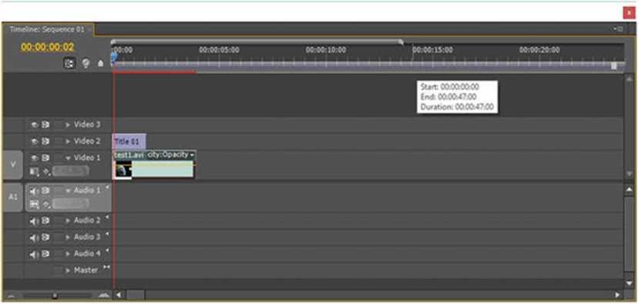
Εικόνα 4.54: Γραμμή χρόνου, όπου εμφανίζεται το βίντεο και ο τίτλος.
Το τελευταίο βήμα είναι η τοποθέτηση του τίτλου και του αποσπάσματος βίντεο πάνω στη γραμμή χρόνου, ώστε να γίνεται η αναπαραγωγή τους παράλληλα. Σύρετε τον τίτλο στη σειρά Video 2 της γραμμής χρόνου και το βίντεο στη σειρά Video 1 της γραμμής χρόνου, ώστε να εμφανιστεί κάποια εικόνα παρόμοια με την προηγούμενη.
Στο δεξί πάνω μέρος του Premiere Pro εμφανίζεται το απόσπασμα με τον τίτλο σε υπέρθεση.
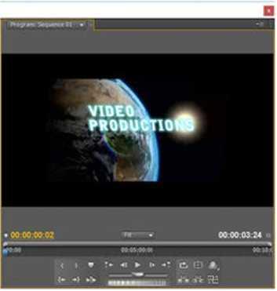
Εικόνα 4.55: Βίντεο με τον τίτλο που προσθέσαμε
Ο τίτλος που έχει τοποθετηθεί στη γραμμή χρόνου μπορεί να μετακινηθεί προς τα δεξιά, ώστε να εμφανίζεται στο τέλος του βίντεο ή σε κάποια άλλη στιγμή. Επίσης, με κλικ στο τέλος του πλαισίου «Title 01» στη γραμμή χρόνου μπορείτε να αυξήσετε ή να μειώσετε τη διάρκεια εμφάνισης του τίτλου.
Αφού ολοκληρώσετε την επεξεργασία, μπορείτε να εκτελέσετε την επιλογή File μετά Export μετά Media, να ορίσετε κάποιες ρυθμίσεις κωδικοποίησης και να αποθηκεύσετε το έργο σας στη μορφή που επιθυμείτε.
Μέσω της επιλογής Title μετά New Title μπορείτε να προσθέσετε και δεύτερο τίτλο, δηλαδή κάποιο κείμενο, το οποίο θα το τοποθετήσετε είτε στο τέλος του βίντεο ή θα εμφανίζεται σε όλη τη διάρκεια του βίντεο.

Εισαγωγή και διαγραφή ήχου
Εισαγωγή ήχου
Ας υποθέσουμε ότι έχετε εισάγει κάποιο βίντεο, το οποίο δεν έχει ήχο και θέλετε να εισάγετε κάποιο μουσικό κομμάτι. Όταν το σύρετε στη γραμμή χρόνου θα εμφανίζεται όπως στην παρακάτω εικόνα. Δηλαδή, στη γραμμή χρόνου του Audio δεν εμφανίζονται δεδομένα ήχου.
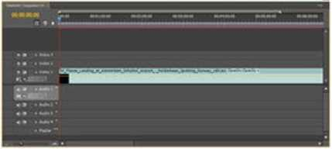
Εικόνα 4.56: Βίντεο που δεν περιέχει ήχο.
Αντίθετα, αν περιέχει ήχο, μόλις το σύρετε στη γραμμή χρόνου, τότε θα εμφανιστεί, όπως φαίνεται στην παρακάτω εικόνα.
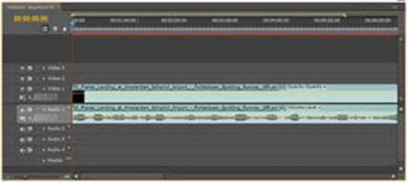
Εικόνα 4.57: Βίντεο που περιέχει ήχο.
Στην περίπτωση που θέλετε να εισάγετε κάποιον ήχο, πρέπει πρώτα να τον εισάγετε με την επιλογή File μετά Import. Στη συνέχεια πρέπει να σύρετε τον ήχο πάνω στη γραμμή χρόνου του Audio, οπότε θεωρητικά έχετε τελειώσει. Δηλαδή, θα μπορούν πλέον να αναπαραχθούν τα δύο μέσα παράλληλα.
Στην περίπτωση, όμως, που η διάρκεια του ήχου είναι μικρότερη από εκείνη του βίντεο, τότε μπορείτε να σύρετε στη γραμμή χρόνου το ίδιο μουσικό κομμάτι ή κάποιο άλλο, το οποίο θα καλύπτει τη χρονική διάρκεια του βίντεο.
Διαγραφή ήχου
Α) Στην περίπτωση που θέλετε να διαγράφετε τον ήχο από κάποιο βίντεο, τότε πρέπει να κάνετε κλικ στην επιλογή «Toggle Track Lock» που βρίσκεται πριν από το όνομα της γραμμής χρόνου, ώστε να εμφανιστεί μια μικρή κλειδαριά. Όπως παρατηρείτε στην εικόνα, το βίντεο εμφανίζεται με πλάγιες γραμμές, ένδειξη που δηλώνει ότι είναι κλειδωμένο. Κάνοντας κλικ στον ήχο, που εμφανίζεται στη γραμμή χρόνου. μπορείτε πλέον να τον διαγράφετε.
Β) Ένας άλλος τρόπος για την απαλοιφή του ήχου από το τελικό αρχείο βίντεο είναι να μην έχετε επιλεγμένη την επιλογή «Export Audio», όταν τελικά εξάγετε το βίντεο με εκτέλεση της εντολής «File μετά Export μετά Media».

Περικοπή τμημάτων βίντεο
Πολλές φορές, χρειάζεται να περικόβετε (trim) κάποια τμήματα από την αρχή ή το τέλος ενός αποσπάσματος βίντεο. Εισάγετε το βίντεο στη γραμμή χρόνου και επιλέγετε το εργαλείο «Ripple Edit». Στη συνέχεια κάνετε κλικ στην αρχή του βίντεο και σύρετε προς τα δεξιά. Όπως βλέπετε στην εικόνα, σύροντας προς τα δεξιά, εμφανίζεται το χρονικό διάστημα που περικόπτεται.
Εικόνα 4.58: To Ripple Edit

Αλλαγή χρονικής διάρκειας
Αν θέλετε να αλλάξετε τη χρονική διάρκεια ενός βίντεο, τότε επιλέγετε «Speed/Duration», αφού όμως πρώτα το τοποθετήσετε πάνω στη γραμμή του χρόνου. Στην εικόνα, εμφανίζεται η χρονική διάρκεια, στην περίπτωση που εκτελεστεί στο 100% της ταχύτητας.
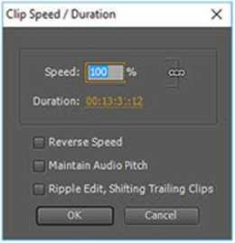 X
Εικόνα 4.59: Αρχική ταχύτητα και διάρκεια του αποσπάσματος βίντεο
Αν αλλάξετε το ποσοστό, για παράδειγμα στο 200%, τότε η διάρκεια του βίντεο μειώνεται στο μισό. Αν η ταχύτητα μειωθεί στο μισό, τότε θα διπλασιαστεί η διάρκεια.
Είναι λογικό, η αλλαγή στην ταχύτητά αναπαραγωγής να επηρεάζει τη διάρκεια προβολής. Συνεπώς, αν θέλετε να δείξετε κάποιο βίντεο σε αργή κίνηση, τότε απλά μπορείτε να μειώσετε την ταχύτητα του βίντεο στο 50% ή σε ακόμη μικρότερο ποσοστό.
Πρέπει να γνωρίζετε ότι αυτό επηρεάζει και την αναπαραγωγή του ήχου. Αν απλά σας ενδιαφέρει το βίντεο, μπορείτε να διαγράφετε τον ήχο ή να μην έχετε επιλεγμένη την εντολή «Export Video», όταν τελικά εξάγετε το βίντεο με εκτέλεση της εντολής «File μετά Export μετά Media». Αν έχετε επιλεγμένο το «Maintain Audio Pitch», τότε, αν και μεταβάλλεται η ταχύτητα του ήχου ανάλογα με τη μεταβολή της ταχύτητας του video, διατηρείται το αρχικό ύψος (pitch) του ήχου, δηλαδή το αρχικό του φάσμα συχνοτήτων.

Σύνδεση βίντεο και χρήση εφέ μετάβασης
Η σύνδεση κάποιων βίντεο στο Premiere αποτελεί μια σχετικά εύκολη διαδικασία. Αφού γίνει η εισαγωγή των βίντεο, τότε σύρετε και τα δύο αποσπάσματα πάνω στη γραμμή χρόνου. Όπως βλέπετε στην εικόνα, τα δύο βίντεο βρίσκονται σε σειρά το ένα μετά το άλλο, δημιουργώντας έτσι μια αλληλουχία αποσπασμάτων, η οποία μπορεί να εξαχθεί ως ένα ενιαίο αρχείο.
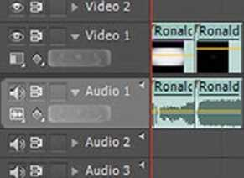
Εικόνα 4.60: Συνδεδεμένα βίντεο στη γραμμή χρόνου.
Η μετάβαση από το ένα απόσπασμα στο άλλο γίνεται απότομα και, ειδικά αν υπάρχουν μαύρα τμήματα στο τέλος του ενός αποσπάσματος, τότε η αλλαγή θα είναι εντελώς αφύσικη. Για τη βελτίωση αυτής της μετάβασης μπορείτε να χρησιμοποιήσετε τα εφέ μετάβασης.
Στην αριστερή πλευρά του λογισμικού πρέπει να εντοπίσετε την καρτέλα «Effects». Η καρτέλα" Effects" περιλαμβάνει μια εκτεταμένη λίστα μεταβάσεων και εφέ που μπορείτε να εφαρμόσετε στο κλιπ σε μια σειρά. Μπορείτε να ρυθμίσετε αυτά τα εφέ, καθώς και την κίνηση του κλιπ, την διαφάνεια και τη μεταβλητή συχνότητα Stretch χρησιμοποιώντας τον πίνακα ελέγχου «Effect Controls». Ο πίνακας "Effect Controls" σας επιτρέπει επίσης να ζωηρέψετε τις ιδιότητες ενός κλιπ χρησιμοποιώντας τις παραδοσιακές τεχνικές βασικών καρέ. Καθώς ρυθμίζετε τις μεταβάσεις, ο πίνακας "Effect Controls" εμφανίζει στοιχεία ελέγχου που έχουν σχεδιαστεί ειδικά για την εργασία αυτή. Εναλλακτικά, μπορείτε να προβάλετε και να προσαρμόσετε τις μεταβάσεις και τα εφέ των βασικών καρέ ενός κλιπ σε μια καρτέλα γραμμής χρόνου. Παρατηρείτε ότι υπάρχουν αρκετά διαθέσιμα εφέ. Πηγαίνετε στην κατηγορία «Video Transitions» και, αφού επιλέξετε κάποιο εφέ, το σύρετε και το τοποθετείτε μεταξύ των δύο βίντεο. Τώρα αν κάνετε αναπαραγωγή του βίντεο στο παράθυρο «Program» του λογισμικού θα εμφανιστεί το εφέ.
Όπως παρατηρείτε στην παρακάτω εικόνα, υπάρχουν αρκετά εφέ, τα οποία μπορείτε να σύρετε πάνω σε κάποιο απόσπασμα βίντεο. Μέσω της επιλογής «Audio Effects», μπορείτε να σύρετε κάποιο εφέ πάνω σε κάποιο απόσπασμα ήχου. Για παράδειγμα, μπορείτε να σύρετε το εφέ «Crossfade» πάνω σε έναν ήχο, ώστε να μειώσετε σταδιακά την ένταση ενός αποσπάσματος ήχου στη γραμμή χρόνου και να εισάγετε το επόμενο, χωρίς να φαίνεται απότομη η μετάβαση.

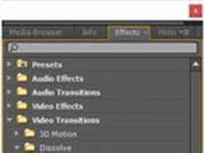
Εικόνα 4.61: Πλαίσιο με τα διαθέσιμα εφέ.

Επίπεδα προσαρμογής (adjustment layers)
Στο Adobe Premiere μπορείτε να χρησιμοποιήσετε ένα επίπεδο προσαρμογής για να εφαρμόσετε το ίδιο αποτέλεσμα σε πολλαπλά κλιπ στη γραμμή χρόνου. Τα εφέ που εφαρμόζετε σε ένα επίπεδο προσαρμογής επηρεάζουν όλα τα επίπεδα που βρίσκονται τοποθετημένα κάτω από το επίπεδο στο οποίο εργάζεστε.
Μπορείτε να χρησιμοποιήσετε συνδυασμούς εφέ σε ένα μόνο επίπεδο προσαρμογής. Επίσης έχετε τη δυνατότητα να χρησιμοποιήσετε πολλαπλά επίπεδα προσαρμογής για να ελέγξετε περισσότερα εφέ.
Τα επίπεδα προσαρμογής στο Premiere συμπεριφέρονται παρόμοια με τα επίπεδα προσαρμογών στα Adobe Photoshop και Adobe After Effects.
Δημιουργία επιπέδων προσαρμογής
- Επιλέξτε File μετά New μετά Adjustment layer
- Στο παράθυρο διαλόγου «Ρυθμίσεις βίντεο», τροποποιήστε τις ρυθμίσεις για το επίπεδο προσαρμογής, εάν είναι απαραίτητο, και στη συνέχεια κάντε κλικ στο κουμπί ΟΚ.
- Σύρετε το επίπεδο προσαρμογής από την καρτέλα «Project" πάνω σε ένα τμήμα του βίντεο πάνω από τα κλιπς που θέλετε να παρέμβετε στη γραμμή χρόνου.
- Κάντε κλικ οπουδήποτε πάνω στο επίπεδο μετάβασης για να το επιλέξετε.
- Με επιλεγμένο το επίπεδο προσαρμογής, πληκτρολογήστε το όνομα του εφέ που θέλετε να εφαρμόσετε στην καρτέλα «Ταχεία εύρεση» του πίνακα των Εφέ.
- Κάντε διπλό κλικ στο εφέ για να το προσθέσετε στο επίπεδο προσαρμογής. Επίσης έχετε τη δυνατότητα να προσθέσετε πολλαπλά εφέ στο επίπεδο προσαρμογής.
- Πατήστε το πλήκτρο Shift + 5 για να ανοίξετε τον πίνακα ελέγχου "Effect Controls". Τροποποιήστε τις παραμέτρους του εφέ όπως επιθυμείτε.
Όταν αναπαράγετε την σειρά, θα παρατηρήσετε ότι όλα τα κλιπ στα κομμάτια που βρίσκονται από κάτω επηρεάζονται από τις αλλαγές που κάνατε στο επίπεδο προσαρμογής.
Αλλαγή στο μέγεθος ενός επιπέδου προσαρμογής για επισήμανση περιοχής.
Μπορείτε να προσθέσετε ένα εφέ σε ένα επίπεδο προσαρμογής, για παράδειγμα ένα εφέ απόχρωσης ή διόρθωσης χρώματος, και στη συνέχεια να αλλάξετε το μέγεθος. Αυτή η τεχνική σας επιτρέπει να επισημάνετε μια περιοχή της οθόνης.
- Κάντε διπλό κλικ στο επίπεδο προσαρμογής στην περιοχή εμφάνισης της γραμμής χρόνου.
- Σύρετε τον κέρσορα στο κέντρο της οθόνης για να επανατοποθετήσετε το επίπεδο προσαρμογής και στη συνέχεια σύρετε την άκρη του κλιπ για να το μικρύνετε.
Λειτουργίες συγχώνευσης και επίπεδα προσαρμογής
Χρησιμοποιώντας ένα επίπεδο προσαρμογής, μπορείτε να εφαρμόσετε την ίδια λειτουργία ανάμειξης και προσαρμογής διαφάνειας σε μια σειρά κλιπ. Στο Premiere αυτό μπορείτε να το κάνετε αλλάζοντας τη λειτουργία blend στο Opacity στην καρτέλα «Effects Controls» του επιπέδου προσαρμογής.
Αυτή η τεχνική είναι αντίστοιχη της αναπαραγωγής ενός κλιπ σε ένα τμήμα του βίντεο πάνω σε ένα ήδη υπάρχον κλιπ και, στη συνέχεια, της αλλαγής του τρόπου μείξης.
Εφέ μετατροπής και επίπεδα προσαρμογής
Μπορείτε να προσθέσετε ένα εφέ μετατροπής σε ένα επίπεδο προσαρμογής, όπως κλίμακα ή περιστροφή, και στη συνέχεια να το αναπαράγετε σε ένα εύρος κλιπ (ή ακίνητων εικόνων). Αυτή η τεχνική σας επιτρέπει να επιτύχετε εφέ κίνησης που είχατε κάνει προηγουμένως με τοποθέτηση κλιπ το ένα μετά το άλλο.
Κατά την αναπαραγωγή της ακολουθίας, το κλιπ έχει τώρα ένα εφέ μετατροπής που δίνει κίνηση σε δύο ή περισσότερα κλιπ.

Κίνηση και βασικά καρέ (keyframes)
Εφέ κίνησης
Αν και συνήθως σημαίνει "μετακίνηση ενός στοιχείου σε όλη την οθόνη", όταν χρησιμοποιείται στο πλαίσιο του Premiere, αυτό σημαίνει μια αλλαγή ενός χαρακτηριστικού διαχρονικά. Με αυτή την έννοια, η μετακίνηση ενός κλιπ από τη μια γωνία της οθόνης σε άλλη μέσα σε λίγα δευτερόλεπτα το ζωηρεύει. Η αλλαγή από καθαρό σε θολό αμέσως τονίζει την ευκρίνειά του. Η αλλαγή από μια ροζ απόχρωση σε μια απόχρωση του μπλε για μερικά δευτερόλεπτα ζωντανεύει το χρώμα του. Εδώ, η κινούμενη εικόνα σημαίνει "αλλαγή μέσα στο χρόνο" και όχι "κινούμενο αντικείμενο" Μπορείτε να ζωντανέψετε τα περισσότερα, αν όχι όλα, από τα εφέ που συνοδεύουν το Premiere. Μόλις εφαρμόσετε ένα εφέ σε ένα κλιπ, καθορίζετε ένα ή περισσότερα καρέ του κλιπ ως βασικά καρέ. Στη συνέχεια, ρυθμίζετε τις τιμές για το εφέ σε καθένα από τα βασικά καρέ.
Βασικά καρέ
Τα βασικά καρέ χρησιμοποιούνται για να ορίσετε ιδιότητες κίνησης, εφέ, ήχου και πολλές άλλες ιδιότητες, αλλάζοντάς τες με την πάροδο του χρόνου. Ένα βασικό καρέ σηματοδοτεί το χρονικό σημείο όπου καθορίζετε μια τιμή, όπως η θέση, η διαφάνεια ή η ένταση του ήχου. Οι τιμές μεταξύ των βασικών καρέ παρεμβάλλονται. Όταν χρησιμοποιείτε τα βασικά καρέ για να δημιουργήσετε μια αλλαγή διαχρονικά, συνήθως χρησιμοποιείτε τουλάχιστον δύο βασικά καρέ-ένα για την κατάσταση στην αρχή της αλλαγής και ένα για τη νέα κατάσταση στο τέλος της αλλαγής.
Μετακίνηση βασικών καρέ στο χρόνο
Χρησιμοποιήστε το Εργαλείο επιλογής ή το εργαλείο πένας για να κάνετε ένα από τα παρακάτω:
- Στον πίνακα "Γραμμή χρόνου" (Timeline) επιλέξτε ένα ή περισσότερα βασικά καρέ και σύρετε προς την επιθυμητή χρονική στιγμή.
- Στον πίνακα «Effect Controls», επιλέξτε έναν ή περισσότερους δείκτες βασικών καρέ και σύρετε στην επιθυμητή χρονική στιγμή.
Αντιγραφή και επικόλληση βασικών καρέ
Μπορείτε να αντιγράψετε τα βασικά καρέ και να τα επικολλήσετε είτε σε ένα νέο χρονικό σημείο στο κλιπ είτε στο ίδιο το εφέ σε διαφορετικό κλιπ χρησιμοποιώντας τον πίνακα «Effect Controls». Για να ορίσετε γρήγορα τις ίδιες τιμές βασικού καρέ σε άλλη χρονική στιγμή ή σε άλλο κλιπ ή κομμάτι, αντιγράψτε και επικολλήστε τα βασικά καρέ σε μια καρτέλα γραμμής χρόνου.
Αντιγραφή και επικόλληση των βασικών καρέ στον πίνακα «Effect Controls».
Όταν επικολλάτε τα βασικά καρέ σε άλλο κλιπ, εμφανίζονται στην αντίστοιχη ιδιότητα στο εφέ του κλιπ προορισμού στον πίνακα «Effect Controls». Το πρώτο βασικό καρέ εμφανίζεται στην τρέχουσα ώρα και τα άλλα βασικά καρέ ακολουθούν σε σχετική σειρά. Εάν το νέο κλιπ είναι μικρότερο από το αρχικό, τα βασικά καρέ που εμφανίζονται μετά το σημείο εξόδου του νέου κλιπ επικολλώνται στο κλιπ αλλά δεν εμφανίζονται αν δεν απενεργοποιήσετε την επιλογή «Pin To Clip». Τα βασικά καρέ παραμένουν επιλεγμένα μετά την επικόλληση, ώστε να μπορείτε να τα μετακινήσετε αμέσως στο νέο κλιπ.
- Στον πίνακα «Effect Controls», κάντε κλικ στο τρίγωνο για να επεκτείνετε το εφέ για να αποκαλύψετε τα στοιχεία ελέγχου και τα βασικά καρέ.
- Επιλέξτε ένα ή περισσότερα βασικά καρέ.
- Επιλέξτε Edit μετά Copy.
- Κάντε ένα από τα παρακάτω:
  - Μετακινήστε την ένδειξη τρέχουσας χρονικής στιγμής σε εκείνη την οποία επιθυμείτε να εμφανιστεί το πρώτο βασικό καρέ και επιλέξτε Επεξεργασία μετά Επικόλληση.
  - Επιλέξτε ένα άλλο κλιπ, επεκτείνετε την κατάλληλη ιδιότητα στον πίνακα «Effect Controls», μετακινήστε την ένδειξη τρέχουσας χρονικής στιγμής στο σημείο όπου θέλετε να εμφανιστεί το πρώτο βασικό καρέ και επιλέξτε Επεξεργασίαμετά Επικόλληση.
Αντιγραφή και επικόλληση βασικών καρέ στην καρτέλα Timeline
Όταν επικολλάτε βασικά καρέ στην γραμμή χρόνου, εμφανίζεται το πρώτο βασικό καρέ στην τρέχουσα χρονική στιγμή και τα άλλα βασικά καρέ ακολουθούν σε σχετική σειρά. Τα βασικά καρέ παραμένουν επιλεγμένα μετά την επικόλληση, ώστε να μπορείτε να ρυθμίσετε τη θέση τους. Μπορείτε να επικολλήσετε τα βασικά καρέ μόνο σε ένα κλιπ ή κομμάτι που εμφανίζει την ίδια ιδιότητα με τα αντιγραμμένα βασικά καρέ. Επίσης, το Premiere μπορεί να επικολλήσει τα βασικά καρέ στην ένδειξη τρέχουσας χρονικής στιγμής μόνο σε ένα κλιπ ή κομμάτι κάθε φορά. Επειδή η ένδειξη τρέχουσας χρονικής στιγμής μπορεί να εκτείνεται σε πολλαπλά κομμάτια βίντεο και ήχου, το Premiere χρησιμοποιεί κριτήρια με την παρακάτω σειρά για να προσδιορίσει πού να επικολλήσει τα βασικά καρέ:
Αν η ένδειξη τρέχουσας χρονικής στιγμής είναι τοποθετημένη μέσα σε ένα επιλεγμένο κλιπ, τα βασικά καρέ είναι επικολλημένα σε αυτό το κλιπ.
Εάν τα βασικά καρέ ήχου έχουν κοπεί ή αντιγράφει, το Premiere τα επικολλά στο πρώτο κομμάτι όπου βρίσκει την αντίστοιχη ιδιότητα του εφέ, εξετάζοντας πρώτα τη σειρά των ηχητικών τμημάτων, μετά τα κομμάτια submix και στη συνέχεια το κύριο κομμάτι.
Αν καμία από τις παραπάνω συνθήκες δεν παράγει ένα στοχευμένο αρχείο βίντεο ή αρχείο ήχου που ταιριάζει και με την ιδιότητα των εφέ και με το πεδίο (κλιπ ή κομμάτι) των βασικών καρέ που έχουν κοπεί ή αντιγράφει, η εντολή Επικόλληση δεν είναι διαθέσιμη. Για παράδειγμα, εάν αντιγράφετε τα βασικά καρέ τραγουδιού ήχου, αλλά το στοχευμένο κομμάτι ήχου εμφανίζει τα βασικά καρέ κλιπ, δεν είναι δυνατή η επικόλληση των κεντρικών καρέ.
- Στην καρτέλα Timeline, επιλέξτε από ένα μενού εφέ ή κλιπ για να εμφανίσετε την ιδιότητα που περιέχει τα βασικά καρέ που θέλετε να αντιγράφετε.
- Επιλέξτε ένα ή περισσότερα βασικά καρέ.
- Επιλέξτε Edit μετά Copy.
- Στη γραμμή χρόνου της ακολουθίας που περιέχει το κλιπ ή το κομμάτι προορισμού, κάντε ένα από τα ακόλουθα:
  - Επιλέξτε το κλιπ όπου θέλετε να επικολλήσετε τα βασικά καρέ.
  - Στοχεύατε το βίντεο ή το κομμάτι ήχου όπου θέλετε να εμφανίζεται τα αντιγραμμένα βασικά καρέ.
- Βεβαιωθείτε ότι το κλιπ ή το κομμάτι εμφανίζει την ίδια ιδιότητα με τα βασικά καρέ που αντιγράψατε. Διαφορετικά, η εντολή Επικόλληση (Paste) δεν είναι διαθέσιμη. Εάν η ιδιότητα δεν είναι διαθέσιμη στο μενού ιδιοτήτων του κλιπ ή των ιδιοτήτων του κομματιού ήχου, πρέπει να εφαρμόσετε το ίδιο εφέ που εφαρμόστηκε στο κλιπ ή στο κομμάτι από το οποίο αντιγράφηκαν τα βασικά καρέ.
- Μετακινήστε την ένδειξη τρέχουσας ώρας στο χρονικό σημείο όπου επιθυμείτε να εμφανίζονται τα βασικά καρέ.
- Επιλέξτε Edit μετά Paste.

Εξαγωγή βίντεο
Μπορείτε να εξάγετε βίντεο με τη μορφή που είναι πιο κατάλληλη για
περαιτέρω επεξεργασία. To Premiere υποστηρίζει την εξαγωγή σε μορφές για διάφορες χρήσεις και σε διάφορες συσκευές.
Εξαγωγή αρχείων για περαιτέρω επεξεργασία
Μπορείτε να εξαγάγετε επεξεργάσιμα αρχεία ταινιών ή ήχου. Στη συνέχεια, μπορείτε να κάνετε προεπισκόπηση της εργασίας σας με τα εφέ και τις μεταβάσεις που έχουν αποτυπωθεί πλήρως. Επίσης, μπορείτε να συνεχίσετε να επεξεργάζεστε τα αρχεία σε άλλες εφαρμογές εκτός από το Premiere. Ομοίως, μπορείτε να εξαγάγετε μια ακολουθία φωτογραφιών. Επίσης, μπορείτε να εξαγάγετε μια ακίνητη εικόνα από ένα μόνο καρέ βίντεο για χρήση σε τίτλο ή γραφικό.
To Premiere υποστηρίζει τόσο την άμεση εξαγωγή όσο και την εξαγωγή του Adobe Media Encoder. Η άμεση εξαγωγή δημιουργεί νέα αρχεία απευθείας από το Premiere. Η εξαγωγή του Adobe Media Encoder στέλνει αρχεία στον Adobe Media Encoder για απόδοση. Από το Adobe Media Encoder, μπορείτε να επιλέξετε αν θα πραγματοποιηθεί άμεση απόδοση ενός στοιχείου ή αν θα το προσθέσετε σε ουρά εκτύπωσης.
Εξαγωγή σε ταινία
Μπορείτε να εξάγετε μια ακολουθία ή ένα κλιπ για βιντεοταινία σε μια υποστηριζόμενη βιντεοκάμερα ή VTR. Μπορείτε να χρησιμοποιήσετε αυτόν τον τύπο εξαγωγής για την αρχειοθέτηση μίας κύριας ταινίας ή για την παράδοση ακατέργαστων επεξεργασιών για προβολή από VTRs.
Εξαγωγή αρχείων έργου για άλλα συστήματα
Μπορείτε να εξάγετε αρχεία έργου, όχι μόνο κλιπ, σε αρχεία AAF. Μπορείτε να εισαγάγετε αρχεία AAF σε διάφορα συστήματα επεξεργασίας τρίτων για τελική επεξεργασία. Μπορείτε να επεξεργαστείτε τα έργα Premiere μέχρι και την αρχική τους μορφή και να τα ετοιμάσετε, με ή χωρίς τα μέσα εκτύπωσης, για αρχειοθέτηση.
Εξαγωγή μορφών για διάφορες συσκευές και ιστότοπους
Τέλος, χρησιμοποιώντας το Adobe Media Encoder, μπορείτε να εξάγετε βίντεο σε μορφές κατάλληλες για συσκευές που κυμαίνονται από επαγγελματικά μηχανήματα αναπαραγωγής μέχρι και DVD players, ιστοσελίδες που ανεβάζουν βίντεο, κινητά τηλέφωνα, φορητές συσκευές αναπαραγωγής πολυμέσων, τηλεοράσεις κανονικής και υψηλής ευκρίνειας.
Για να εξάγετε ένα βίντεο πρέπει να ακολουθήσετε τα παρακάτω βήματα:
- Επιλέξτε Fileμετά Export» Media. To Premiere ανοίγει το παράθυρο διαλόγου Εξαγωγή μέσων εκτύπωσης.
- Ή Επιλέξτε Fileμετά Export. Στη συνέχεια, επιλέξτε από το μενού μια από τις επιλογές εκτός του Media.
- Επιλέξτε τη μορφή αρχείου που επιθυμείτε για το εξαγόμενο αρχείο σας.

Εφαρμογές λογισμικού
To Adobe Premiere προσανατολίζεται στην επαγγελματική επεξεργασία βίντεο, ενώ το Adobe Premiere Elements στοχεύει στην καταναλωτική αγορά.
To CNN ήταν το πρώτο κανάλι που υιοθέτησε το Adobe Premiere. Επίσης, το 2007, ορισμένα τμήματα του BBC υιοθέτησαν το Premiere. Έχει χρησιμοποιηθεί στην επεξεργασία ταινιών μεγάλου μήκους, όπως Gone Girl, Captain Abu Raed και Monsters, καθώς και αλλού όπως στο Madonna's Confessions Tour.
Αξιοσημείωτες ταινίες επεξεργασμένες στο Adobe Premiere είναι οι παρακάτω:
- (by Burton Snowboards)
- Act of Valor
- A Liar's Autobiography
- Avatar (daily and basic edits in conjunction with Avid Media Composer)
- Deadpool
- Dust to Glory
- Hugo (except VFX work)
- Red Obsession
- Sharknado 2: The Second One
- Staten Island Summer
- Superman Returns (for the video capture process)
- The Social Network (only conforming)
- Thunderbirds Are Go
- Ticket to Ride (by Warren Miller Entertainment)
- TimeScapes
- Waiting for Lightning
- Wayland's Song
- We Will Part
- World War II from Space

Σύνοψη εκπαιδευτικής ενότητας
Στη συγκεκριμένη διδακτική ενότητα παρουσιάστηκαν οι λειτουργίες των πιο βασικών εργαλείων, επεξεργασίας εικόνας (Photoshop) και επεξεργασίας βίντεο (Premiere).

Ερωτήσεις αυτοαξιολόγησης εκπαιδευτικής ενότητας
- Η ανάλυση μιας ψηφιογραφικής εικόνας (image resolution) είναι ο αριθμός των pixels που περιέχει ανά ίντσα.
- Σωστό
- Λάθος
- To Photoshop στοχεύει κατά κύριο λόγο στην επεξεργασία των ψηφιακών φωτογραφιών.
- Σωστό
- Λάθος
- Βίντεο με ανάλυση 640x480 σημαίνει ότι οι διαστάσεις των εικόνων που αποτελούν το βίντεο είναι 640 pixels οριζοντίως και 480 pixels καθέτως.
- Σωστό
- Λάθος
- To Adobe Premiere Pro CC παρέχει πρόσθεση υπότιτλων
- Σωστό
- Λάθος
- To Adobe After effects είναι επεξεργαστής κειμένων.
- Σωστό
- Λάθος
- Στο Photoshop όσο υψηλότερη είναι η ανάλυση, τόσο λιγότερα εικονοστοιχεία υπάρχουν στη σελίδα.
- Σωστό
- Λάθος
- Η χρωματική επιλογή RGB επιλέγεται για δημιουργία γραφικών.
- Σωστό
- Λάθος
- Τα Layers παρομοιάζονται ως Διαφάνειες.
- Σωστό
- Λάθος
- Τα Layers είναι σημαντικό να παίρνουν ονόματα με βάση το περιεχόμενο.
- Σωστό
- Λάθος
- Η προσαρμογή Color Balance λειτουργεί βάσει της αντίθεσης των χρωμάτων
- Σωστό
- Λάθος

Απαντήσεις ερωτήσεων αυτοαξιολόγησης εκπαιδευτικής ενότητας
1. Σωστό, 2. Σωστό, 3. Σωστό, 4. Λάθος, 5. Λάθος, 6. Λάθος, 7. Σωστό, 8. Σωστό, 9. Σωστό, 10. Σωστό

Εργαλεία ανάπτυξης Ηλεκτρονικού Εμπορίου (e-shop)
Σκοπός
Σκοπός του κεφαλαίου είναι να εξοικειωθείτε με τα Εργαλεία ανάπτυξης Ηλεκτρονικού Εμπορίου, να μάθετε τα βασικά στοιχεία που απαιτούνται για τη δημιουργία μιας ιστοσελίδας και κατ' επέκταση ενός ηλεκτρονικού καταστήματος.
Προσδοκώμενα Αποτελέσματα
Όταν ολοκληρώσετε τη μελέτη του κεφαλαίου θα είστε σε θέση να:
- Γνωρίζετε τα Εργαλεία ανάπτυξης Ηλεκτρονικού Εμπορίου (e-shop)
- Γνωρίζετε τα Εργαλεία ανάπτυξης σελίδων Internet (Wordpress, Drupal, Joomla)
- Εξοικειωθείτε με τα Εργαλεία διευκόλυνσης δημιουργίας ηλεκτρονικών καταστημάτων
- Δημιουργείτε μία Ιστοσελίδα
- Παραμετροποιείτε τα πρόσθετα της ιστοσελίδας σας
- Δημιουργείτε ένα Ηλεκτρονικό σας κατάστημα
- Διαχειρίζεστε το Ηλεκτρονικού Καταστήματος
- Γνωρίζετε τους τρόπους πρόσβασης από εναλλακτικές συσκευές
Έννοιες Κλειδιά
- Content Management System (CMS)
- Wordpress
- Joomla
- Drupal
- open source
- WooCommerce
- Shopify
- Domain Name
- Διακομιστές
- Web Hosting
- Virtual Private Server
- XAMPP
- Μικροεφαρμογές (Widgets)
- Θέματα (Themes)
- Πρόσθετα (Plugins)
- Μόνιμοι σύνδεσμοι
- Άρθρα
- Σελίδες
- Attributes
- Εικονικά προϊόντα
- Μεταφορτώσιμα προϊόντα
- Μεταβλητά προϊόντα
- Shortcodes
- Παραγγελία
- Κουπόνια
- Αναφορές
- Responsive design

Εργαλεία ανάπτυξης σελίδων Internet
Η ραγδαία ανάπτυξη του διαδικτύου έχει οδηγήσει στην αλλαγή του τόπου παρουσίασης του περιεχομένου από τον «παραδοσιακό» τρόπο (τα συνήθη αρχεία κειμένων, video και εικόνων) στην online εκδοχή του δηλαδή τον τρόπο με τον οποίο κατασκευάζεται μια ιστοσελίδα με ιδιαίτερη έμφαση στη διαχείρισή της. Η διαχείρισή μιας ιστοσελίδας είναι στις μέρες μας τις περισσότερες φορές ζήτημα ενός συστήματος διαχείρισης περιεχομένου (content management system - CMS).
Ένα σύστημα διαχείρισης περιεχομένου (Content Management System - CMS) είναι το περιβάλλον εκείνο που βοηθά το χρήστη να διαχειρίζεται την ιστοσελίδα του, με όσο το δυνατόν εύκολο τρόπο, και την παρουσιάζει σωστά στο διαδίκτυο. Επομένως, έχει δύο βασικές λειτουργίες. Η πρώτη αφορά το χρήστη που διαχειρίζεται μια ιστοσελίδα (το διαχειριστή της) και η δεύτερη αφορά το διαδίκτυο και τους χρήστες που την επισκέπτονται. Και στις δύο περιπτώσεις αυτό που ένα CMS είναι να αυτοματοποιεί κάποιες διαδικασίες που γίνονται επαναλαμβανόμενα και να διευκολύνει κάποιες άλλες ώστε να μη χρειάζονται τεχνικές γνώσεις για να υλοποιηθούν. Επιπλέον, ένα CMS μπορεί να ανταποκριθεί πλήρως στις απαιτήσεις και τη πολυπλοκότητα του Internet.
Η διαχείριση μιας ιστοσελίδας γίνεται συνήθως από το ίδιο σημείο όπου παρουσιάζεται το internet. Με απλά λόγια, υπάρχουν κρυμμένες σελίδες, που ο επισκέπτης της σελίδας ποτέ δε θα δει, και οι οποίες παρέχεται η δυνατότητα να επεξεργαζόμαστε το περιεχόμενό της. Αυτό μπορεί να γίνει με τη χρήση ενός username και password, δηλαδή, ο διαχειριστής της ιστοσελίδας μπορεί να έχει πρόσβαση σε μια ειδική περιοχή της μέσα από την οποία έχει τη δυνατότητα να επεξεργάζεται το περιεχόμενο της ιστοσελίδας του. Αυτό αποτελεί τεράστια διαφοροποίηση σε σχέση με την παραδοσιακή επεξεργασία περιεχομένου μιας και αυτή μπορεί να γίνει από οπουδήποτε υπάρχει πρόσβαση στο διαδίκτυο. Εκεί που είναι η ιστοσελίδα εκεί είναι και η διαχείρισή της.
Ένα σύστημα διαχείρισης περιεχομένου, όπως αναφέραμε παραπάνω, μας επιτρέπει να διαχειριζόμαστε το περιεχόμενο της ιστοσελίδας μας. Αυτό το περιεχόμενο αποτελείται από κείμενα (με εικόνες, video, και λοιπά), την κατηγοριοποίηση και καλαίσθητη εμφάνισή τους. Επομένως, το CMS μας επιτρέπει να επεξεργαζόμαστε τα κείμενα της ιστοσελίδας μας, να τα προσθέτουμε και να τα αφαιρούμε. Μας επιτρέπει να τα κατηγοριοποιούμε για να τα ιεραρχούμε αλλά και να τα διασυνδέουμε για να δημιουργούμε μενού. Ακόμη, να τους προσθέτουμε αρχεία εικόνας, video, ήχου, και λοιπά. Επιπλέον, να τα διασυνδέουμε με τα όλα τα κοινωνικά δίκτυα (Facebook, Twiiter, Linkedin και λοιπά). Κι όλα αυτά χωρίς να απαιτεί τεχνικές γνώσεις!

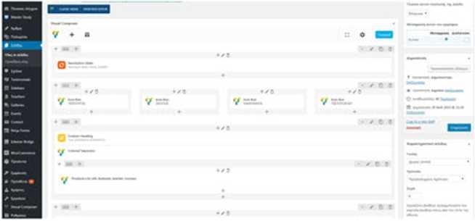

Με αυτό τον τρόπο, λοιπόν, μπορεί να ελέγχει κανείς πρακτικά όλο το περιεχόμενο της ιστοσελίδας του. Λέμε "πρακτικά" όλο και όχι "απόλυτα" όλο διότι το περιεχόμενο αυτό θα πρέπει να εμφανίζεται με τρόπο αισθητικά και λειτουργικά σωστό, ο οποίος να έχει προκύψει από το μια διαδικασία ανάλυσης απαιτήσεων και αναγκών και τον καλλιτεχνικό σχεδιασμό ενός Web Designer. Αυτό γιατί η τελική εμφάνιση της κάθε σελίδας περιεχομένου δεν είναι επιθυμητό να αφήνεται σε αυτόν που συγγράφει το εκάστοτε κείμενο. Οφείλει να συμβαδίζει με ένα συμφωνημένο και σταθερό εικαστικό που χαρακτηρίζει, διέπει και αναδεικνύει όλη την ιστοσελίδα. Η λογική, δηλαδή, που ακολουθείται είναι ότι ο διαχειριστής φορτώνει στο σύστημα διαχείρισης τα περιεχόμενα που χρειάζεται και αυτό τον βοηθά με απλό τρόπο να τα τοποθετήσει εκεί που αυτός θέλει να εμφανιστούν αλλά με τον τρόπο που το web design απαιτεί.
Ταυτόχρονα, το Σύστημα Διαχείρισης Περιεχομένου αναλαμβάνει την αυτόματη παρουσίαση της ιστοσελίδας στου εξωτερικούς της χρήστες και τις μηχανές αναζήτησης. Είναι υπεύθυνο να είναι η ιστοσελίδα πάντοτε διαθέσιμη και ευπαρουσίαστη αυτόματα, χωρίς άλλη παρέμβαση από ανθρώπινο χέρι, αρκεί να του έχει κανείς φορτώσει το κατάλληλο περιεχόμενο και να έχει σεβαστεί τη λογική με την οποία δουλεύει. Έτσι, ιστοσελίδες λίγων σελίδων μέχρι ιστοσελίδες εκατοντάδων μπορούν να είναι εξίσου απλά επεξεργάσιμες από τον καθένα που διαθέτει απλές γνώσεις χειρισμού ηλεκτρονικών υπολογιστών και πλοήγησης στο διαδίκτυο.
Στη συνέχεια, θα δούμε τα πιο δημοφιλή Συστήματα Διαχείρισης Περιεχομένου.

Wordpress
To Wordpress είναι μια πλατφόρμα κατασκευής site στο ίντερνετ που ξεκίνησε το 2003 από τον Matt Mullenweg και τον Mike Little. Σήμερα 15 χρόνια μετά, το WordPress έχει γίνει η πιο δημοφιλή και η καλύτερη πλατφόρμα για να σχεδιάσετε το site σας ή το blog σας. To WordPress δεν είναι πια μια ερασιτεχνική blogging platform.
Παραπάνω από το 50% των top 100 websites στον κόσμο τρέχουν σήμερα σε WordPress, πράγμα που είναι σχεδόν απίστευτο εάν το συγκρίνουμε με το 27% που ήτανε το 2010. Το ποσοστό αυτό προβλέπεται να αυξηθεί στα επόμενα χρόνια, όπου το WordPress πιθανολογείται να γίνει μονοπώλιο στην αγορά.
To WordPress είναι ένα απλό Σύστημα Διαχείρισης Περιεχομένου (CMS content management system ) που μπορεί να χρησιμοποιηθεί στην κατασκευή οποιουδήποτε τύπου website. Αρχικά αναπτύχθηκε για την κατασκευή και δημοσίευση μόνο blogs. Τα τελευταία χρόνια έχει εξελιχθεί σε ένα πλήρες πρόγραμμα κατασκευής ιστοσελίδων, e- shop και όλων των ειδών sites.
Είναι ένα λογισμικό ανοιχτού κώδικα (open source) και είναι πανίσχυρο στην δημιουργία, διαχείριση και διαμοιρασμό περιεχομένου στο ίντερνετ και τα social media.
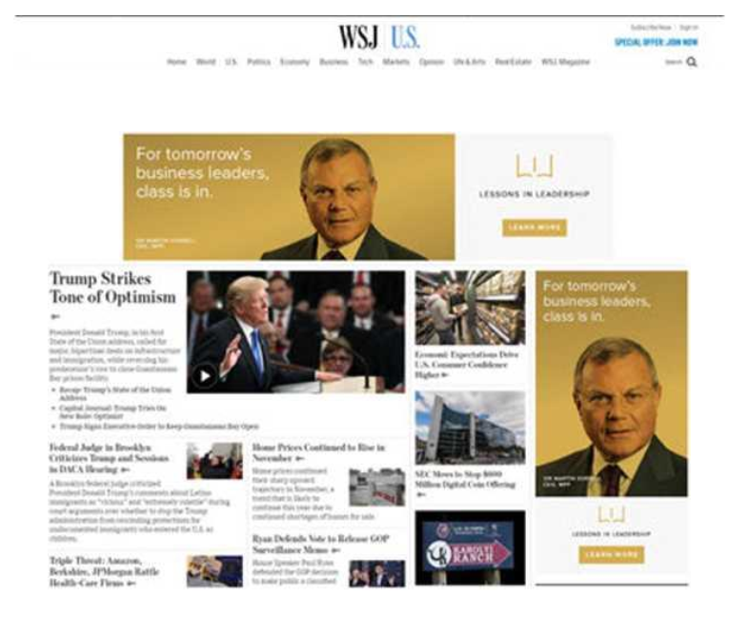
Σήμερα, το WordPress έχει δώσει πνοή σε χιλιάδες blogs που είναι ιδιαίτερα δημοφιλή και έχουν πολύ traffic. To WordPress είναι ένα πολύ δυνατό εργαλείο και έχει πάρα πολλά καλογραμμένα πρόσθετα. Τα WordPress plugins ή πρόσθετα που είναι δωρεάν είναι περισσότερα από 53.990 και παραπάνω από 5.700 θέματα διατίθενται και αυτά δωρεάν. Αν όμως θελήσετε να κάνετε ένα επαγγελματικό site με άπειρες δυνατότητες θα πρέπει να αγοράσετε ένα Premium WordPress Theme και ίσως μερικά Premium Plugins.
Ο αριθμός τους συνέχεια αυξάνει, και αυτό σημαίνει ότι αν ξεκινήσετε σήμερα το site σας θα έχετε απεριόριστη πρόσβαση σε χιλιάδες θέματα και πρόσθετα, χωρίς να χρειαστεί να αγοράσετε κάτι. To WordPress είναι μια open source platform ή μια πλατφόρμα ανοιχτού κώδικα, που σημαίνει ότι προγραμματιστές και ειδικοί από όλο τον κόσμο εργάζονται σκληρά με κοινό σκοπό να το βελτιώσουν. Το λογισμικό του WordPress μπορεί να χρησιμοποιηθεί άπειρες φορές και σε άπειρα site και e-shops χωρίς κανέναν περιορισμό και κανένα κόστος αγοράς άδειας.
Δεν χρειάζεται να πληρώσετε σε κανένα τρίτο μέρος ή εταιρεία για να αγοράσετε κάποια άδεια λογισμικού για το WordPress, όπως γίνεται με τα Windows. Το μόνο που χρειάζεται να κάνετε είναι να πληρώσετε για το domain name, το hosting και το κόστος κατασκευής του site σας.

Drupal
To Drupal είναι ένα Σύστημα Διαχείρισης Περιεχομένου (CMS). Είναι πλήρως εξοπλισμένο με πολλά χαρακτηριστικά για δημιουργία ιστοσελίδας, χωρίς οποιαδήποτε γνώση προγραμματισμού. Είναι ελεύθερο για χρήση και έχει εξαιρετική υποστήριξη από την κοινότητα καθώς είναι ανοιχτού κώδικα λογισμικό. Έχει μια πολύ μεγάλη βάση πρόσθετων (modules) και θεμάτων (themes) που μπορούν να εγκατασταθούν για να διαμορφώσετε την λειτουργικότητα και την εμφάνιση της ιστοσελίδας σας.
Όπως συμβαίνει με τα περισσότερα CMS έτσι και με το Drupal, υπάρχουν πολλές και διαφορετικού τύπου εφαρμογές που μπορείτε να αναπτύξετε επάνω στο Drupal. Από απλές εταιρικές παρουσιάσεις, eshops, forums μέχρι Rest APIs και web services.
Προσφέρει απλά Web-based εργαλεία ούτως ώστε οι χρήστες να μπορούν να δημοσιεύσουν περιεχόμενο απευθείας στην ιστοσελίδα τους. Για παράδειγμα οι περισσότερες Drupal ιστοσελίδες διαθέτουν το WYSIWYG που επιτρέπει την άμεση, εύκολη και γνωστή διεπαφή (interface) για επεξεργασία κειμένου.
Ως διαχειριστής ιστοσελίδας Drupal μπορείτε να ελέγξετε και να ορίσετε τους δικούς σας κανόνες για το πως παρουσιάζετε και δημιουργείτε το κάθε αρχείο. Συγκεκριμένα μπορείτε να ορίσετε "κανόνες" όπως πόσους χαρακτήρες ορίζονται σε κάθε πεδίο στην ιστοσελίδες σας, αυτοματισμούς ονοματοποίησης καθώς και πλήρη έλεγχο στην διεύθυνση του κάθε περιεχομένου.
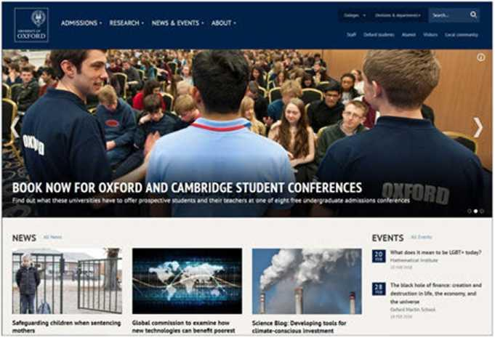
Καθώς η ιστοσελίδα σας μεγαλώνει και επεκτείνετε πάνω από ορισμένες σελίδες και χρήστες, η διαχείριση του περιεχομένου γίνετε ολοένα και πιο περίπλοκη. Εδώ ακριβώς διακρίνετε η Drupal που επιτρέπει την άμεση, εύκολη και ταυτόχρονη διαχείριση περιεχομένου.

Joomla
Άλλο ένα CMS (Συστήματα Διαχείρισης Περιεχομένου) είναι το Joomla, η οποία είναι η εφαρμογή που μπορείτε να χρησιμοποιήσετε για να δημοσιεύσετε στο διαδίκτυο μια προσωπική ιστοσελίδα, ή έναν ολόκληρο εταιρικό δικτυακό τόπο. Είναι
προσαρμόσιμο σε περιβάλλοντα επιχειρηματικής κλίμακας όπως τα intranets μεγάλων επιχειρήσεων ή οργανισμών. Παρέχει στους χρήστες του μεγάλες δυνατότητες επέκτασης. To Joomla είναι εφαρμογή ανοικτού κώδικα. Η χρήση του Joomla είναι δηλαδή δωρεάν. Είστε ελεύθεροι να το χρησιμοποιήσετε, να το τροποποιήσετε και να διερευνήσετε τις δυνατότητές του χωρίς να πρέπει να πληρώσετε κάποια άδεια χρήσης σε κανέναν.
Όσον αφορά τον τρόπο λειτουργίας του, το Joomla εγκαθίσταται σε έναν κεντρικό υπολογιστή, τον web server. Ο χρήστης, έχει πρόσβαση στο περιβάλλον διαχείρισης μέσω ενός browser. Με τη χρήση του Joomla μπορείτε να προσθέσετε οποιοδήποτε κείμενο ή γραφικό, και έτσι να δημιουργήσετε τις ιστοσελίδες σας.
Σχετικά με το επίπεδο γνώσεων που απαιτείται για τη χρήση της συγκεκριμένης εφαρμογής, εάν γνωρίζετε τη χρήση ενός επεξεργαστή κειμένου, βρίσκεστε σε καλό δρόμο. Σε γενικές γραμμές, εξαρτάται από το τι θέλετε να κάνετε με το Joomla. Θα υπάρξουν και περιπτώσεις που θα χρειαστείτε την υποστήριξη ενός επαγγελματία, όταν χρειάζεστε να αξιοποιήσετε εξειδικευμένες και προηγμένες δυνατότητες του Joomla. Σε κάθε περίπτωση πάντως, έχετε τον έλεγχο: δημοσιεύετε ό,τι και όποτε εσείς θέλετε. Δε χρειάζεται επίσης να διαθέτετε γνώσεις προγραμματισμού διαδικτύου ή να αγοράσετε κάποιο λογισμικό. Το μόνο που χρειάζεστε είναι ένας browser. Σε προχωρημένο επίπεδο, για τροποποιήσεις ή δημιουργία templates, ή για επεξεργασία φωτογραφιών, χρειάζεται να διαθέτετε ένα text editor ή ένα photo editor αντίστοιχα.
Η εφαρμογή, μπορεί να χρησιμοποιηθεί σε μεγάλο εύρος περιπτώσεων. Κάποιοι χρησιμοποιούν το Joomla για διασκέδαση, για την κατασκευή μιας προσωπικής ή οικογενειακής ιστοσελίδας. Ενσωματώνοντας διάφορα, διαθέσιμα δωρεάν, πρόσθετα εργαλεία / επεκτάσεις, διευρύνονται οι δυνατότητες και λειτουργίες του Joomla, κάνοντάς το μια εφαρμογή αξιόπιστη για την ανάπτυξη σοβαρών εταιρικών δικτυακών τόπων.

Μπορείτε ακόμη να διαφοροποιήσετε την εικόνα του Joomla, καθώς διαθέτει μια ισχυρή templating engine που σας δίνει τη δυνατότητα να χρησιμοποιήσετε το δικό σας, εξατομικευμένο, template. Για το σκοπό αυτό μπορείτε είτε να δημιουργήσετε δικό σας template, είτε να κατεβάσετε από το διαδίκτυο ένα από τα εκατοντάδες που διατίθενται δωρεάν, είτε να αγοράσετε κάποιο από αυτά που πωλούνται, είτε να παραγγείλετε την κατασκευή ενός σε έναν επαγγελματία. Από τη στιγμή που θα δημιουργηθεί το δικό σας template, δεν χρειάζονται παρά τρία κλικ, ώστε το περιεχόμενο του δικτυακού σας τόπου να προσαρμοστεί στη μορφή του. Επιλέγοντας νέο template, δεν χρειάζεται να τροποποιήσετε το περιεχόμενο του site σας, όταν επιλέγετε το νέο template, το περιεχόμενό σας παρουσιάζεται αυτόματα σύμφωνα με το νέο εικαστικό.
Μπορείτε ακόμη και να επιλέξετε τα διαφορετικά templates για τα διαφορετικά μέρη του δικτυακού σας τόπου.
Κάποιες από τις πιο δημοφιλείς δυνατότητες του Joomla είναι οι ακόλουθες:
      - Μπορείτε να προσθέσετε περιεχόμενο στον ιστότοπό σας από οποιονδήποτε υπολογιστή διαθέτει σύνδεση στο διαδίκτυο. Πληκτρολογήστε το κείμενο, ανεβάστε τις φωτογραφίες και δημοσιεύστε.
      - Χρησιμοποιήστε το Joomla για να συνεργαστείτε με όσους μπορούν να συμβάλλουν στην επεξεργασία του περιεχομένου. Μπορείτε να δώσετε τη δυνατότητα σε συνεργάτες σας να δημοσιεύσουν περιεχόμενο, στο πλαίσιο ασφαλώς των αρμοδιοτήτων τους. Μπορούν να το κάνουν από κάθε υπολογιστή με σύνδεση στο διαδίκτυο.
      - Μπορείτε να δημοσιεύετε απεριόριστες σελίδες, χωρίς να περιορίζεστε από το Joomla Επιπρόσθετα, μπορείτε να κάνετε αναζητήσεις περιεχομένου και να τις αρχειοθετήσετε.
      - Η εφαρμογή υποστηρίζει τα διαφημιστικά banners: προωθήστε δικά σας προϊόντα και υπηρεσίες, ή χρησιμοποιήστε τα ως διαφημιστικό μέσο για τρίτους.
      - Μπορείτε να προσθέστε photo galleries, βιβλιοθήκες αρχείων, βιβλία επισκεπτών και φόρμες επικοινωνίας: λίγες από τις εκατοντάδες πρόσθετες εφαρμογές που κυκλοφορούν για το Joomla.

Εργαλεία διευκόλυνσης δημιουργίας ηλεκτρονικών καταστημάτων
Το ηλεκτρονικό κατάστημα είναι μία ιστοσελίδα που περιλαμβάνει όσα προϊόντα θέλουμε να πουλήσουμε σε πελάτες. Τα προϊόντα αυτά πρέπει να υπάρχουν σε στοκ (ή να μπορούμε να τα έχουμε πολύ γρήγορα εφόσον έχουν γίνει παραγγελία) και να μπορούμε να τα αποστείλουμε στους πελάτες μας. Για την πληρωμή μπορεί να χρησιμοποιηθεί κάποια τράπεζα (ασφαλής συναλλαγή μέσω Ιντερνέτ) ή το paypal ή η αντικαταβολή. Το περιεχόμενο του καταστήματος μπορεί να αλλάζει από την ίδια την επιχείρηση με τα νέα προϊόντα, τις αλλαγές τιμών, τις προσφορές.
Στο ηλεκτρονικό κατάστημα συνηθίζεται να υπάρχουν καλύτερες τιμές από αυτές του φυσικού καταστήματος. Απλά, διότι δεν απασχολείται πωλητής για την πώληση. Ένα κίνητρο παραπάνω λοιπόν για τον πελάτη.
Το ηλεκτρονικό κατάστημα μπορεί να συνδεθεί με το εμπορικό σας πρόγραμμα ώστε να ανανεώνεται αυτόματα το απόθεμα και να γίνονται οι τιμολογήσεις. Σε άλλη περίπτωση, λαμβάνετε την παραγγελία του πελάτη και τιμολογείτε σε δεύτερο στάδιο. Και οι δύο τακτικές ακολουθούνται από τις ελληνικές επιχειρήσεις. Ανάλογα με το πλήθος των αγορών επιλέγετε το τι θα ακολουθήσετε.
Σε ένα ηλεκτρονικό κατάστημα θα πρέπει να προσέξετε πολύ τους όρους εγγύησης και την περιγραφή των χαρακτηριστικών. Είναι πολύ άσχημο να υπάρχει αναντιστοιχία μεταξύ παραγγελίας και παραλαβής. Και το ακόμα χειρότερο, οι αγοραστές σχολιάζουν σε φόρουμ τους κακούς εμπόρους και άρα χάνετε εν συνεχεία και άλλους αγοραστές που διάβασαν τις κακές κριτικές.
Η δυνατότητα φόρμας επικοινωνίας των πελατών είναι πολύ σημαντική. Η μεταπωλητική συμπεριφορά των διαδικτυακών καταστημάτων είναι τρομακτικός παράγοντας αύξησης του πελατολογίου.
Το πλεονέκτημα του ηλεκτρονικού καταστήματος είναι ότι πουλά για εσάς 24 ώρες/ 365 ημέρες τον χρόνο.
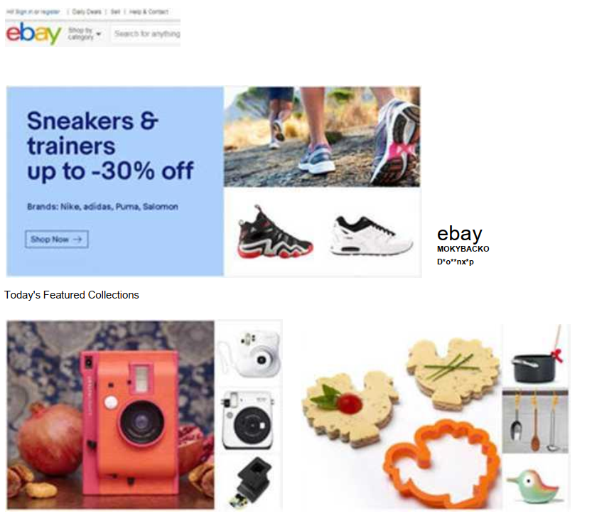
Θα πρέπει καταληκτικά να επισημανθεί ότι η δημιουργία ηλεκτρονικού καταστήματος δεν συνεπάγεται αυτομάτως και ροή πελατών. Όπως και στα φυσικά καταστήματα, απαιτείται διαφήμιση. Φυσικά ηλεκτρονική. Ένας εύχρηστος και προσιτός τρόπος είναι τα Adwords της Google που σε κάθε αναζήτηση λέξης από χρήστη αναδύεται η διαφήμιση της επιχείρησης. Αν πουλάς για παράδειγμα παπούτσια και ο χρήστης ψάξει στο Διαδίκτυο φράση που να περιέχει τη λέξη «παπούτσια», η διαφήμιση της επιχείρησής σου θα εμφανιστεί δίπλα από τα αποτελέσματα αναζήτησης.

WooCommerce
To WooCommerce είναι σήμερα η πιο δημοφιλής πλατφόρμα eCommerce στο ίντερνετ (σύμφωνα με στατιστικά από το site Builtwith), οπότε μπορεί να αισθάνεστε ότι έχετε επιλέξει τη σωστή εφαρμογή ηλεκτρονικού εμπορίου εάν έχετε eshop σε WooCommerce και τη λάθος εάν δυστυχώς δεν έχετε.
Σε αντίθεση με τις υπόλοιπες πλατφόρμες, η φύση της ανάπτυξης του WordPress WooCommerce είναι τέτοια που σήμερα πολλοί άνθρωποι μπορούν να ανταποκριθούν στη διαχείρισή του. Φυσικά μπορεί να μην διαθέτουν ακριβώς την πείρα που χρειάζεται αλλά έχουν συνολικά το υπόβαθρο για να διαχειριστούν ένα ηλεκτρονικό κατάστημα με WooCommerce. Αυτό δεν συμβαίνει απαραίτητα έτσι, όταν πρόκειται για άλλα plugins ηλεκτρονικού εμπορίου για WordPress, ή ακόμα και για άλλες λύσεις ανοιχτού κώδικα.
Πολλές επιχειρήσεις και online καταστήματα χονδρικής πώλησης αναζητούν καινοτόμες λύσεις για τους πελάτες τους. Η κατασκευή eshop με WooCommerce για Β2Β επιχειρήσεις αποτελεί μια εξαιρετική λύση, αφού προσφέρει δυνατότητες, ειδικά διαμορφωμένες για καταστήματα χονδρικής πώλησης.
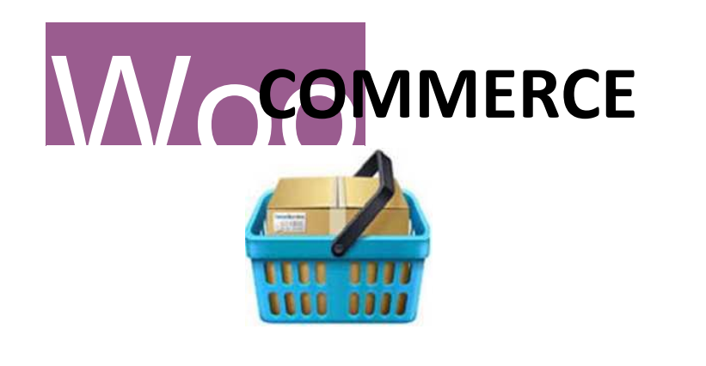Πλατφόρμες WooCommerce που έχουν εφαρμοστεί σε online καταστήματα επιτρέπουν μαζική προσθήκη στο καλάθι σε έως και 2,000 προϊόντα ανά λεπτό. Αυτή η δυνατότητα αποδεικνύει ότι καλύπτει όλες τις υψηλές προδιαγραφές που θέτει ένας επαγγελματίας για την ιστοσελίδα του.
Η εφαρμογή WooCommerce είναι ένα πρόσθετο, το οποίο δημιουργήθηκε από τη WooThemes (και εξαγοράστηκε από την Automatic). Κατά συνέπεια, δεν παρέχει από μόνο του κανένα ειδικό σχεδιαστικό χαρακτηριστικό. Αυτό που όντως σας παρέχει, είναι ένα μέσο πώλησης προϊόντων και υπηρεσιών στο διαδίκτυο. Το σχεδιαστικό μέρος ωστόσο, εξαρτάται από το τρέχον θέμα που εφαρμόζεται στο WordPress site σας.
Παρ' όλα αυτά, το WooCommerce έχει δημιουργηθεί για να χρησιμοποιείται στα περισσότερα θέματα που είναι διαθέσιμα στην αγορά, υπό την προϋπόθεση ότι αυτά ακολουθούν τα συνιστώμενα πρότυπα και τις βέλτιστες πρακτικές. Σε αυτές τις περιπτώσεις, σας δίνεται η δυνατότητα να επιλέξετε οποιοδήποτε θέμα του WordPress σας αρέσει και μπορείτε επίσης να το θέσετε σε παράλληλη λειτουργία με το WooCommerce. Ωστόσο, υπάρχουν θέματα τα οποία έχουν σχεδιαστεί έχοντας ως βασικό πυρήνα το WooCommerce και είναι ιδανικά στο να βελτιώσουν σε εξαιρετικό βαθμό την εμφάνιση των καταλόγων προϊόντων/υπηρεσιών σας.

To WooCommerce είναι σχεδιασμένο με τέτοιο τρόπο ώστε να εστιάζει σε όλα τα σημαντικά στοιχεία ενός καταστήματος ηλεκτρονικού εμπορίου.
Σε αντίθεση με το Shopify, που θα δούμε παρακάτω, το WooCommerce έχει σημαντικό πλεονέκτημα όσον αφορά τον σχεδίασμά. Αυτό σημαίνει ότι με την εξαίρεση των εξειδικευμένων θεμάτων του WooCommerce, μπορείτε βασικά να δημιουργήσετε οποιοδήποτε θέμα του WordPress με αυτήν την πλατφόρμα, τα οποία μπορείτε να βρείτε εύκολα στο διαδίκτυο.

Shopify
To Shopify είναι μια ηλεκτρονική πλατφόρμα που υποστηρίζει όλες τις μορφές του ηλεκτρονικού εμπορίου/e-commerce. Επιτρέπει τη δημιουργία του δικού σας ηλεκτρονικού καταστήματος (προϊόντα και υπηρεσίες). Μπορείτε να οργανώσετε τα προϊόντα σας, να δημιουργήσετε το δικό σας "look and feel" του καταστήματος σας, να δεχτείτε πληρωμές (online αλλά και με πιστωτικές κάρτες), να παρακολουθήσετε και να απαντήσετε σε παραγγελίες και όλα αυτά μέσω της πλατφόρμας του Shopify.
To Shopify είναι μια πλήρως ολοκληρωμένη λύση ηλεκτρονικού εμπορίου. Παρέχει έτοιμα templates/themes για ηλεκτρονικά καταστήματα, τα οποία μπορείτε να επεξεργαστείτε εύκολα (fully-customizable) για να δώσετε τη δική σας πινελιά σε χρώματα, στυλ, εικόνες.

Τα πακέτα συνδρομής της συγκεκριμένης πλατφόρμας βασίζονται σε μηνιαίες χρεώσεις. Αυτό που κάνει την πλατφόρμα ξεχωριστή και αποτέλεσε ίσως τον πιο σημαντικό παράγοντα στη τεράστια αναγνωρισιμότητα που γνώρισε, είναι η ευκολία χρήσης του. Για να το χρησιμοποιήσετε , αρκεί να ολοκληρώσετε την εγγραφή σας και το Shopify, βήμα-βήμα θα σας καθοδηγήσει στα στάδια που απαιτούνται για να τη δημιουργία του ηλεκτρονικού σας καταστήματος. Επιπλέον, παρέχεται η δυνατότητα επιλογής πάνω από 100 optimized templates ηλεκτρονικών καταστημάτων. Τα templates που προσφέρει το Shopify είναι εντυπωσιακά και βελτιστοποιημένα ώστε να έχουν τη μέγιστη απόδοση σε πωλήσεις.
To Shopify είναι εξαιρετικά εύκολο να δημιουργηθεί για το λόγο αυτό μπορεί να χρησιμοποιηθεί από αρχάριους που έχουν μικρή, ή και καθόλου εμπειρία από e- commerce (αν και στη δεύτερη περίπτωση απαιτείται η βοήθεια ενός ειδικού πριν προσπαθήσεις το οτιδήποτε).
Η πλατφόρμα έχει αρκετά προσιτό πακέτο συνδρομής, αποτελώντας μια ελκυστική επιλογή και για μικρομεσαίες επιχειρήσεις ηλεκτρονικού εμπορίου, που θέλουν να ελαχιστοποιήσουν τα έξοδα κατασκευής/συντήρησης ενός ηλεκτρονικού καταστήματος. Δίνει πολλές δυνατότητες στον χρήστη ώστε να παραμετροποιήσει το design του ηλεκτρονικού καταστήματος. Χρώματα, εικόνες, αντικείμενα, γραμματοσειρές, όλα μπορούν να προσαρμοστούν στις ανάγκες σας.
Είναι μια ταχέως αναπτυσσόμενη πλατφόρμα, που φημίζεται για την υποστήριξή της. Επομένως, η πλατφόρμα θα αναπτύσσεται ταυτόχρονα με το δικό σας ηλεκτρονικό κατάστημα και θα σας παρέχει την υποστήριξη που χρειάζεσαι σε όλους τους τομείς.
To Shopify απευθύνεται σε αρχάριους χρήστες δηλαδή σε αυτούς που δεν είναι τόσο εξοικειωμένοι με τον κόσμο του e-commerce και αναζητούν μια εύκολη και προσιτή λύση για τα πρώτα τους βήματα. Ωστόσο, δεν είναι λίγοι εκείνοι όπου κατέχουν αρκετά μεγάλη εμπειρία με e-commerce επιχειρήσεις και παρόλα αυτά προτιμούν το Shopify για να φιλοξενήσει την ηλεκτρονική τους επιχείρηση.
Τα βασικά χαρακτηριστικά που κάνουν το Shopify να ξεχωρίζει για την ευκολία χρήσης του από όλα τα υπόλοιπα εργαλεία είναι:
- To Shopify παρέχει μια ήδη λειτουργική δομή ενός ηλεκτρονικού καταστήματος, οπότε αντί να δημιουργήσετε από την αρχή ένα κατάστημα, μπορείτε απλά να προσαρμόσετε τα κομμάτια που υπάρχουν ήδη ανάλογα με τις προτιμήσεις σας.
- Μπορείτε να επιλέξετε από βιβλιοθήκη με έτοιμα templates, χωρίς να χρειάζεται να έχετε ιδιαίτερες γνώσεις προγραμματισμού για να δημιουργήσετε ένα όμορφο αποτέλεσμα.
- Τα templates υποστηρίζουν responsive design, που σημαίνει ότι το ηλεκτρονικό σου κατάστημα θα είναι βελτιστοποιημένο για mobile συσκευές και tablets.
- Οι ηλεκτρονικές πληρωμές διαχειρίζονται από την πλατφόρμα. Αυτό σημαίνει ότι δεν χρειάζεται να επεξεργάζεστε προσωπικά δεδομένα πιστωτικών καρτών. Επίσης, μπορείτε να πουλήσετε τα προϊόντα σας απευθείας στις επαφές σας στο Facebook.

Δημιουργία ιστοσελίδας (WordPress)
To WordPress είναι το πιο πετυχημένο και πιο δημοφιλές πρόγραμμα διαχείρισης περιεχομένου παγκοσμίως αυτή τη στιγμή. To WordPress έχει πάνω από 25 εκατομμύρια εγκαταστάσεις παγκοσμίως και μία κοινότητα προγραμματιστών η οποία το υποστηρίζει με νέες εκδόσεις και ανανεώσεις. Επίσης υπάρχει και η ελληνική έκδοση του WordPress. Για το λόγο αυτό, θα δούμε αναλυτικά όλα τα βήματα που χρειάζονται ώστε να κατασκευάσουμε αρχικά την ιστοσελίδα μας και στη συνέχεια να φτιάξουμε το ηλεκτρονικό μας κατάστημα.

Επιλογή και Αγορά Domain Name
To Domain Name είναι το όνομα της διεύθυνσης που θα έχει η ιστοσελίδα σας. Για παράδειγμα η διεύθυνση www.onomadomain.gr. Συνήθως το κόστος ανέρχεται σε 20 ευρώ περίπου τη διετία για την αγορά της διεύθυνσης και μπορεί να γίνει από εταιρίες φιλοξενίας ιστοσελίδων (web hosting). Οι εταιρίες φιλοξενίας ιστοσελίδων (web hosting) αναλαμβάνουν να καταχωρήσουν την διεύθυνση της ιστοσελίδα σας στην ΕΕΤΤ και να την φιλοξενήσουν στον server τους. Αυτό είναι μία απαραίτητη διαδικασία, είτε θελήσετε να φτιάξετε μόνοι σας την ιστοσελίδα σας, είτε την αναλάβει μία εταιρία κατασκευής ιστοσελίδων. Τα Domain Names έρχονται με μια πληθώρα καταλήξεων (όπως πχ .gr, .net.gr, .com.gr, .com, .net και λοιπά) αν και στην Ελλάδα οι περισσότεροι επιλέγουμε την κατάληξη σε .gr, καθότι αντιπροσωπεύει το ελληνικό κοινό στο οποίο απευθύνεται η ιστοσελίδα σας.
Για τη επιλογή ενός κατάλληλου Domain Name για την ιστοσελίδα σας θα πρέπει να εξετάσετε τους παρακάτω παράγοντες:
- Λέξεις-κλειδιά: Οι λέξεις - κλειδιά παίζουν σημαντικό ρόλο σε έναν domain. Καλές λέξεις - κλειδιά στο domain μπορούν να βοηθήσουν για υψηλότερη κατάταξη στην μηχανή αναζήτησης, αλλά για να αγοράσει κανείς σήμερα ένα καλό domain με λέξη-κλειδί είναι πολύ δύσκολο και χρειάζεται να ξοδέψει ένα υπέρογκο ποσό.
- Branding: Μερικές φορές τα πιο άσχετα αλλά πιασάρικα domain έχουν το καλύτερο δυνατό αποτέλεσμα. Πάρτε για παράδειγμα το Google. Η λέξη δεν έχει τίποτα να κάνει με μια μηχανή αναζήτησης, αλλά τώρα κυριαρχεί στο διαδίκτυο. Επιλέξτε το domain σύμφωνα με την επωνυμία ή τίτλο της επιχείρησης σας.
- Μήκος ονόματος χώρου: Επιλέξτε domain όσο το δυνατόν πιο μικρό και εύκολο στην απομνημόνευση π.χ myname.gr. Όσο μικρότερο είναι το domain, τόσο το καλύτερο, γιατί είναι εύκολο να το απομνημονεύσετε. Σε καμία περίπτωση δεν χρειάζεται να αγοράσετε ένα domain απλά και μόνο επειδή είναι μικρό. Δεν θα είχε χρήση εάν πχ αγοράζατε το qvbmd.com γιατί αυτό δεν έχει σχέση με το brand σας. Μπορείτε να χρησιμοποιήσετε παύλες στο domain σας, αλλά προσπαθήστε να μείνετε μακριά από αυτές όσο το δυνατόν περισσότερο, διότι το μέγεθος μεγαλώνει και η αξία του θα πέσει. Θα πρέπει να αποφεύγετε τα διπλά γράμματα, γιατί αυτό αυξάνει τις πιθανότητές σας να χάσετε traffic λόγω τυπογραφικών λαθών. Αποφύγετε τομείς όπως πχ: WordPresssetup.com, επειδή συγχέει τον χρήστη.
- Κατάληξη Domain: Προτιμήστε domain της μορφής .gr ή .com. Η αναγνωρισιμότητα τους από το κοινό είναι πολύ μεγαλύτερη από τα .com.gr, .net, .eu, .biz και λοιπά. Αν και γνωρίζουμε ότι .com είναι το πιο δημοφιλές, μην περιορίζετε τον εαυτό σας σε αυτό. Αποκτήστε την κατάληξη που ταιριάζει στο χώρο σας. Έτσι, αν το site σας είναι για έναν οργανισμό αγοράστε κατάληξη πχ: .org.
- Καταχωρητές τομέα: Υπάρχουν εκατοντάδες καταχωρητές domain στο διαδίκτυο που προσφέρουν domain name registration. Θα πρέπει να είστε ιδιαίτερα προσεκτικοί καθώς υπάρχουν καταχωρητές που εξαφανίζονται μέσα στους τρεις μήνες, και σας αφήνουν χωρίς domain name. Καλό είναι να αγοράσετε το domain σας από ένα δημοφιλή καταχωρητή, όπως για παράδειγμα Tophost, papaki και λοιπά.
Για να ελέγξετε αν είναι διαθέσιμο το Domain Name που θέλετε, μπορείτε να κάνετε έναν Έλεγχο Διαθεσιμότητας Domain Name.

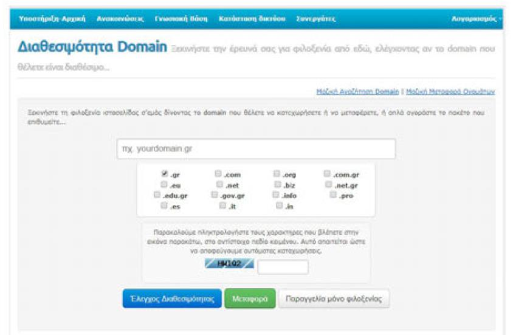

Αγορά Πακέτου Φιλοξενίας Ιστοσελίδων
Αφού αγοράσουμε την διεύθυνση της ιστοσελίδας μας, το επόμενο βήμα είναι να προβείτε στην άμεση αγορά ενός πακέτου φιλοξενίας ιστοσελίδων {web hosting). Σύμφωνα με την Wikipedia, φιλοξενία ιστοσελίδων είναι ένα μια διαδικτυακή υπηρεσία που επιτρέπει σε ιδιώτες και εταιρείες να διαθέτουν μία ιστοσελίδα συνεχώς αναρτημένη στο Διαδίκτυο, χωρίς να χρειάζεται να επιβαρύνονται με το κόστος του ανάλογου εξοπλισμού (για παράδειγμα εξυπηρετητές) ή την ανάγκη εξυπηρέτησης μεγάλου αριθμού εξωτερικών συνδέσεων και εύρους σύνδεσης (bandwidth). Αυτό το αναλαμβάνουν οι εταιρίες φιλοξενίας ιστοσελίδων (web hosts) που προσφέρουν χώρο στον διακομιστή τους καθώς και μέρος της σύνδεσής τους στο δίκτυο.
Ο όρος Web Hosting αναφέρεται στη διαδικασία με την οποία ο ιδιοκτήτης μίας ιστοσελίδας ενοικιάζει χώρο σε υπολογιστές (διακομιστές) για να τοποθετήσει τα αρχεία του ή και την ηλεκτρονική αλληλογραφία του. Τα αρχεία αυτά, που στοιχειοθετούν την ιστοσελίδα του, προσφέρονται μέσω ασφαλούς δικτύου αδιάλειπτης παροχής στους επισκέπτες.
Η διαχείριση για ένα ιστότοπο από τον ιδιοκτήτη του, μπορεί να γίνει μέσω προγραμμάτων απομακρυσμένης σύνδεσης ή από τον περιηγητή ιστού (browser) μέσω πρόσβασης σε έναν πίνακα ελέγχου (control panel), το οποίο δίνει τη δυνατότητα διαχείρισης των emails, των αρχείων, των στατιστικών επισκεψιμότητας του ιστότοπου, των εγκατεστημένων εφαρμογών και διαθέσιμων τεχνολογιών και άλλων Αυτή είναι μία απαραίτητη υπηρεσία για όσους θέλουν να έχουν μία ιστοσελίδα. Οι εταιρίες φιλοξενίας ιστοσελίδων (web hosting) έχουν ρίξει σημαντικά το κόστος τα τελευταία χρόνια και μπορείτε να βρείτε πακέτα φιλοξενίας ιστοσελίδων (web hosting) ακόμη και με 3 ή 4 ευρώ το μήνα. Αυτό που πρέπει να προσέξετε όμως ιδιαίτερα είναι η τεχνική υποστήριξη που παρέχουν, καθώς επίσης και που βρίσκονται τα Datacenter τους. Οι περισσότερες εταιρίες φιλοξενίας ιστοσελίδων (web hosting) έχουν τους servers τους σε Αμερική και πολλές φορές είναι resellers. Αυτό που χρειάζεστε είναι να βρείτε μία οικονομική εταιρία φιλοξενίας ιστοσελίδων με ευρωπαϊκά datacenter και 24ωρη τεχνική υποστήριξη μέσω support ticket.
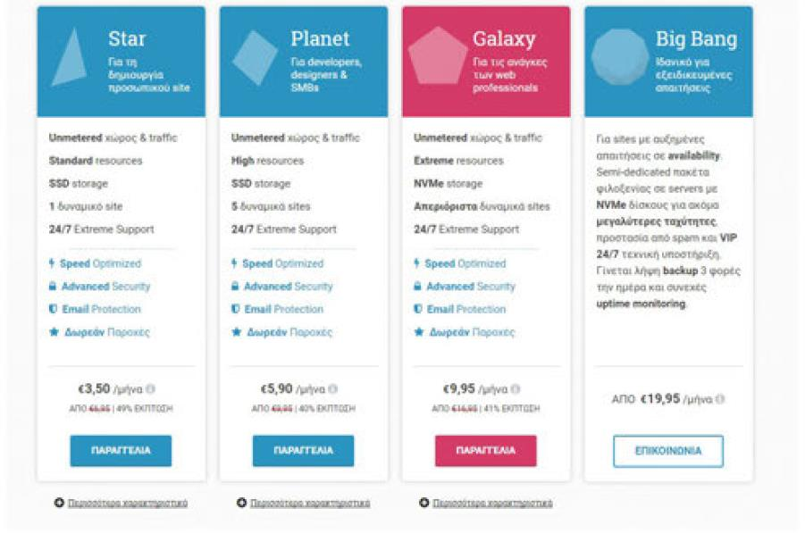
Παρακάτω, αναφέρονται οι διάφοροι τύπου πακέτων φιλοξενίας:
- Δωρεάν φιλοξενία WordPress : Εύκολα μπορείτε να βρείτε δωρεάν πακέτα φιλοξενίας για το WordPress σας, αλλά σχεδόν κάθε ένα από αυτά έχουν κάποιο περιορισμό. Αν εντοπίσετε μια τέτοια υπηρεσία, πολύ πιθανόν να μιλάμε για ένα μεμονωμένο άτομο που κάνει μεταπώληση πακέτων φιλοξενίας, και μοιράζει ένα μικρό μέρος των πακέτων του δωρεάν, με την υποχρέωση από εσάς να έχετε τα διαφημιστικά του banner στην ιστοσελίδα σας. Κάποιοι άλλοι σας ζητούν να βάλετε ένα link από τη δική τους σελίδα στη δική σας. Αυτός ο τύπος φιλοξενίας έχει μεγάλο ρίσκο, γιατί δεν ξέρουμε για πόσο καιρό θα μας παρέχουν την υπηρεσία φιλοξενίας δωρεάν. Στο 99% των περιπτώσεων, τα δωρεάν πακέτα φιλοξενίας δεν κάνουν για την περίπτωση σας.
- Shared WordPress Hosting: Τα Shared Hosting είναι τα ποιο δημοφιλή πακέτα φιλοξενίας για αρχάριους χρήστες. Είναι πολύ αποδοτικά, και αποτελούν το καλύτερο πακέτο φιλοξενίας για νέους χρήστες. Στα Shared Hosting, μοιράζεστε ένα μεγάλο server μαζί με άλλους χρήστες. Με την εγκατάσταση πολλαπλών σελίδων πάνω σε ένα server, ο παροχέας της υπηρεσίας φιλοξενίας ιστοσελίδων, μπορεί να χαμηλώσει αρκετά το κόστος φιλοξενίας. Συχνά, τα προβλήματα που αντιμετωπίζουμε στα Shared Hosting, είναι οι μη μετρήσιμοι πόροι. Τίποτα δεν μπορεί να είναι μη μετρήσιμο. Ακόμα και όταν λένε πως δεν υπάρχουν περιορισμοί σε πόρους, πάντα υπάρχουν περιορισμοί. Αν η ιστοσελίδα σας αρχίσει να έχει δραματική αύξηση στην κατανάλωση πόρων, τότε θα σας υποχρεώσουν να αναβαθμίσετε το πακέτο φιλοξενίας σας, σε ένα πακέτο που διαθέτει περισσότερους πόρους. Από την άλλη, αν δεν σας υποχρεώσουν να κάνετε αυτή την αναβάθμιση, τότε η ιστοσελίδα σας θα προκαλεί προβλήματα απόδοσης σε όλες τις άλλες ιστοσελίδες που είναι πάνω στον ίδιο server.
- VPS WordPress Hosting: Οι VPS (Virtual Private Server) αναφέρονται σε ένα εικονικό server. Οι VPS, δημιουργούνται με την κατάτμηση ενός μηχανήματος (server) σε μικρότερους servers (λογισμικό) με τη βοήθεια ειδικών προγραμμάτων. Οι VPS επίσης προσαρμόζονται στις ανάγκες του εκάστοτε πελάτη. Ωστόσο, ακόμα και έτσι μοιράζεστε τον ίδιο Server (μηχάνημα) με άλλους χρήστες, με τη διαφορά, ότι έχετε περισσότερο έλεγχο στο server σας, όπως συμβαίνει και με τους Dedicated servers. Επιπλέον, ένα σημαντικό χαρακτηριστικό που έχουν οι VPS, είναι η ιδιωτικότητα που παρέχουν οι
- Dedicated Servers. Αυτό σημαίνει πως εξασφαλίζεται την ασφάλεια των δεδομένων σας από χρήστες που μοιράζονται το ίδιο μηχάνημα. Συχνά, προγραμματιστές, ενδιάμεσοι χρήστες, bloggers μεσαίου μεγέθους και άλλοι, χρησιμοποιούν VPS για να υποστηρίξουν την αυξημένη κίνηση της ιστοσελίδας τους. Στην περίπτωση που δεν έχετε καμία τεχνογνωσία σε ότι αφορά ένα Web Server, θα πρέπει να αγοράσετε ένα Managed VPS πακέτο. Αυτό σημαίνει πως η εταιρεία που σας πούλησε το VPS θα αναλάβει να κάνει τις αναβαθμίσεις του server σας, να κάνουν όλες τις απαραίτητες ρυθμίσεις, και να σας παρέχουν υποστήριξη όταν την χρειάζεστε.
- WordPress Dedicated Server: Ένας Dedicated Server είναι ένα φυσικό μηχάνημα που μπορείτε να ενοικιάσετε στην εταιρεία που σας παρέχει πακέτα φιλοξενίας ιστοσελίδων. Σε ένα Dedicated server έχετε τον πλήρη έλεγχο του, συμπεριλαμβανομένων την επιλογή του λειτουργικού συστήματος, σκληροί δίσκοι, μνήμη, κάρτες δικτύου, και λοιπά. Για να πάρετε ένα Dedicated server θα πρέπει η σελίδα σας να αρχίσει να έχει σημαντική κίνηση και το πακέτο φιλοξενίας που ήδη έχετε αρχίζει και κάνει τη σελίδα σας ποιο αργή λόγο του φόρτου. Στη περίπτωση που δεν έχετε αρκετή τεχνογνωσία για να διαχειριστείτε ένα Server, τότε θα πρέπει να επιλέξετε ένα Managed Dedicated Server.
- Διαχειρίσιμο WordPress Hosting: Λόγο του μεγάλου αριθμού χρηστών που χρησιμοποιούν το WordPress, μερικές εταιρείες παροχής φιλοξενίας ιστοσελίδων, έχουν επιλέξει να προσφέρουν ειδικά πακέτα φιλοξενίας σχεδιασμένα μόνο για WordPress. Ένα τέτοιο πακέτο φιλοξενίας, σας επιτρέπει να φιλοξενείτε ιστοσελίδες αποκλειστικά κατασκευασμένες με WordPress και τίποτα άλλο. Το πλεονέκτημα του Managed WordPress Hosting είναι πως δεν πρέπει να ανησυχείτε για τίποτα. Στην περίπτωση του Managed WordPress Hosting, ρυθμίζουν το site σας για να έχει καλύτερη απόδοση, κάνουν την ιστοσελίδα σας ποιο ασφαλή. Έχουν τη δυνατότητα να κρατάνε ποιο συχνά αντίγραφα ασφαλείας, σας ενημερώνουν εάν κάποιο από τα plugin σας έχει αρνητικό αντίκτυπο για την ιστοσελίδα σας, σαρώνουν συχνά τον κώδικα σας για να εντοπίσουν προσπάθειες παραβίασης και άλλα. Τα πακέτα για Manages WordPress hosting συχνά έχουν υψηλό κόστος. Για παράδειγμα, ένας προσωπικώς λογαριασμός με Managed WordPress Hosting κοστίζει περίπου 23,00 € / μήνα στο οποίο μπορείτε να έχετε μόνο μία ιστοσελίδα (με μέγιστη επισκεψιμότητα 25,000 χρήστες ανά μήνα).

Εγκατάσταση Wordpress
Αν ολοκληρώσατε τα παραπάνω βήματα, τότε σχεδόν πλησιάζετε στην ολοκλήρωση της κατασκευής της ιστοσελίδας σας. Αν η εταιρία φιλοξενίας ιστοσελίδων (web hosting) έχει Πίνακα Ελέγχου (Cpanel), τότε είναι σχεδόν σίγουρο ότι παρέχει και άλλες υπηρεσίες. Όπως έχουμε ήδη αναφέρει παραπάνω, με το Wordpress μπορείτε να φτιάξετε μία ιστοσελίδα ή ένα blog. Αυτά τα λογισμικά κατασκευής ιστοσελίδων είναι εύκολα στη χρήση και έρχονται με χιλιάδες templates. Μέσα σε ελάχιστες ώρες μπορείτε να περάσετε το περιεχόμενο σας (εικόνες, κείμενο και λοιπά) και να έχετε την ιστοσελίδα σας live στο διαδίκτυο.
Προτείνεται να γίνεται πρώτα εγκατάσταση του Wordpress και παραμετροποίησή του τοπικά στον υπολογιστή με τη χρήση του ΧΑΜΡΡ. Το ΧΑΜΡΡ αποτελεί στην ουσία ένα πακέτο, το οποίο περιλαμβάνει τις τελευταίες εκδόσεις του Apache, της ΡΗΡ και της MySQL, ενώ περιλαμβάνει επίσης και άλλα τρία χρήσιμα εργαλεία, που θα χρειαστούμε στην συνέχεια (PhpMyAdmin, Filezilla Server, Mercury Mail). To ΧΑΜΡΡ διατίθεται και αυτό δωρεάν από την σελίδα Apache Friends για διάφορα λειτουργικά συστήματα (Linux, Windows , Solaris , Mac). Αφού ολοκληρωθεί η εγκατάσταση και η παραμετροποίηση της ιστοσελίδας σας, τότε να ανέβει στην εταιρεία που σας παρέχει τη φιλοξενία.
To WordPress είναι ένα από τα ευκολότερα web scripts στην εγκατάσταση του. Πολλοί Web Hosters προσφέρουν ακόμα και εγκατάσταση με ένα κλικ από τον πίνακα ελέγχου. Αν θέλετε όμως να έχετε περισσότερο έλεγχο πάνω στην εγκατάσταση του WordPress σας, μπορείτε να το κάνετε μόνοι σας. Ο βαθμός δυσκολίας της διαδικασίας είναι χαμηλός, και η διαδικασία εγκατάστασης διαρκεί περίπου πέντε λεπτά.
Βήμα 1° : Κατεβάστε το Wordpress
Το πρώτο πράγμα που χρειάζεται να κάνετε είναι να κατεβάσετε την τελευταία έκδοση του WordPress. Κατεβάστε το αρχείο και αποσυμπιέστε το. Στη συνέχεια, χρησιμοποιώντας το FTP Manager, ανεβάστε τα αρχεία στον φάκελο της επιλογής σας.
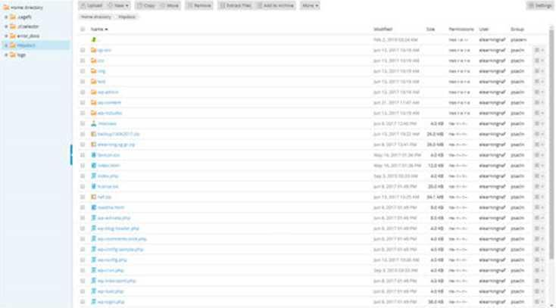
Βήμα 2° : Δημιουργία βάσης δεδομένων
Χρησιμοποιήστε το Cpanel για τη διαχείριση των λογαριασμών σας. Για να δημιουργήσετε μια βάση δεδομένων MySQL στο cPanel, θα πρέπει να συνδεθείτε και να πάτε στο εικονίδιο βάση δεδομένων MySQL. Στη συνέχεια, κάντε κλικ στην επιλογή Προσθήκη νέας βάσης δεδομένων.
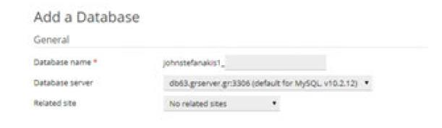 ·
Στο database name μπορούμε να βάλουμε ό,τι όνομα θέλουμε, εφόσον περιλαμβάνει μόνο λατινικούς χαρακτήρες, αριθμούς, ή την κάτω παύλα Στο related site επιλέγουμε το domain μας.
Στην ενότητα Users βάζουμε τα στοιχεία ενός χρήστη ο οποίος θα διαχειρίζεται τη βάση δεδομένων. Για λόγους ασφαλείας καλό είναι να αποφύγουμε προφανή ονόματα όπως admin, administrator, diaxeiristis, god, και λοιπά.
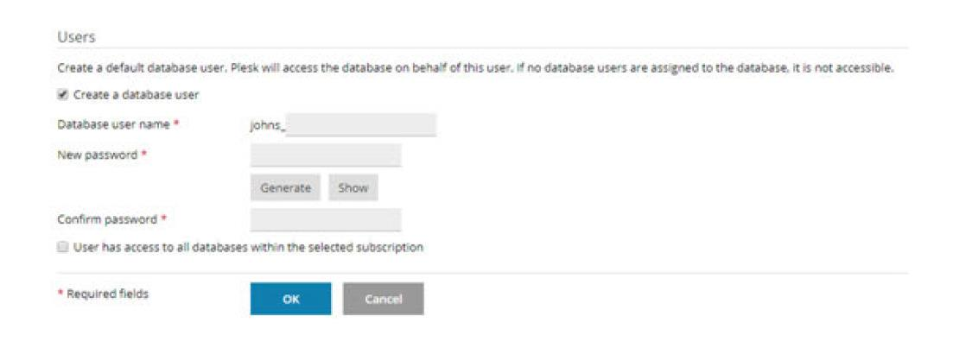
Βήμα 3° : Εκτέλεση εγκατάστασης
Με τη νέα έκδοση του WordPress, δεν χρειάζεται να επεξεργαστείτε το config σας αρχείο. Απλά πληκτρολογήστε τη διεύθυνση url του καταλόγου, όπου είχε εγκατασταθεί. Έχοντας ολοκληρώσει όλα τα παραπάνω, η εγκατάσταση WordPress είναι κυριολεκτικά υπόθεση τριών λεπτών. Αρκεί να μπείτε από τον browser στο domain μας, έστω http://www.onomadomain.gr. και θα ανοίξει αυτόματα η πρώτη σελίδα της εγκατάστασης.
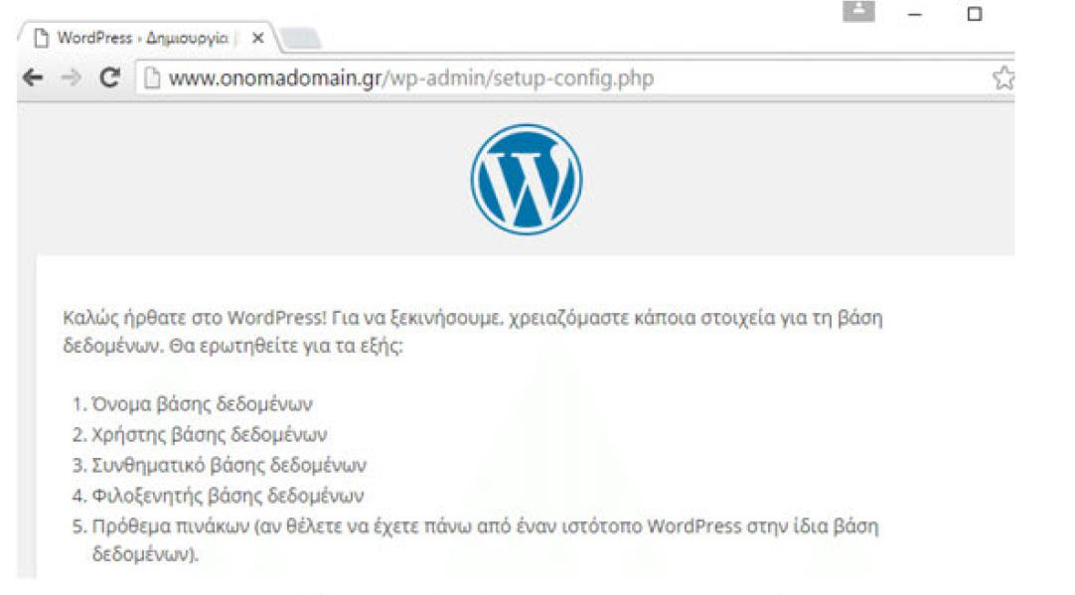
Καλώς ήρθατε στο WordPress! Για να ξεκινήσουμε χρειαζόμαστε κάποια στοιχεία για τη βάση δεδομένων, θα ερωτηθείτε για τα εξής:
- Όνομα βάσης δεδομένων
- Χρήστης βάσης δεδομένων
- Συνθηματικό βάσης δεδομένων
- Φιλοξενητής βάσης δεδομένων
- Πρόθεμα πινάκων (αν θέλετε να έχετε πάνω από έναν ιστότοπο WordPress στην ίδια βάση δεδομένων).
Στην επόμενη σελίδα συμπληρώνουμε το όνομα της βάσης δεδομένων, το όνομα χρήστη της βάσης δεδομένων και τον κωδικό χρήστη, ακριβώς όπως τα ορίσαμε κατά τη δημιουργία της βάσης δεδομένων.
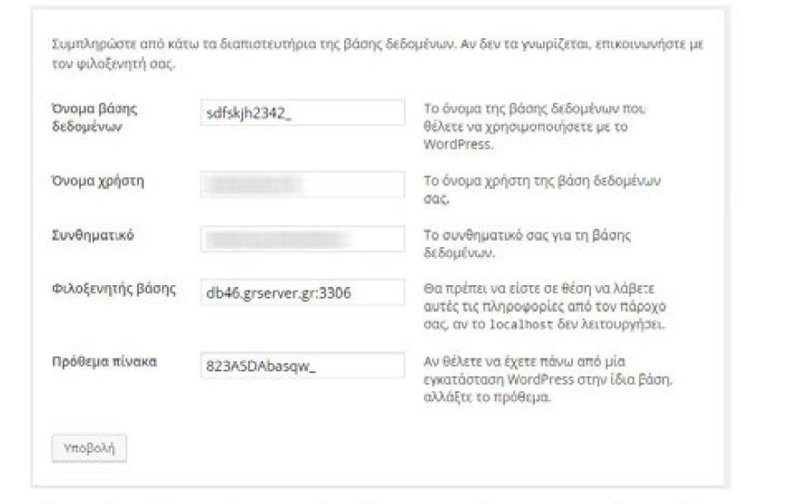
Το τελευταίο βήμα είναι να φτιάξουμε το λογαριασμό του διαχειριστή στο WordPress, συμπληρώνοντας τα στοιχεία. Είναι καλό να αποφύγουμε προφανή ονόματα όπως admin, administrator, diaxeiristis, και λοιπά. Και φυσικά σε καμία περίπτωση δεν βάζουμε τα ίδια στοιχεία με τον διαχειριστή της βάσης δεδομένων.
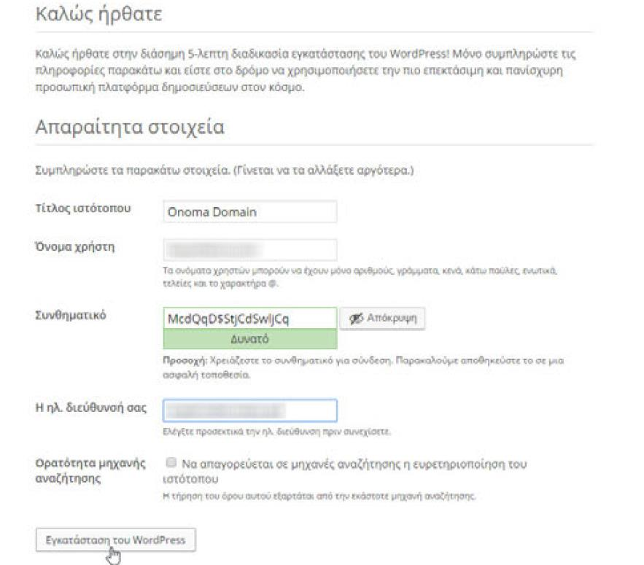Είναι σημαντικό να βάλουμε μια υπάρχουσα διεύθυνση email, γιατί αν ξεχάσουμε τον κωδικό μας, μέσα από αυτή τη διεύθυνση θα μπορέσουμε να τον αλλάξουμε. Έχοντας συμπληρώσει όλα τα στοιχεία, κάνουμε κλικ στην "Εγκατάσταση του WordPress", και είμαστε έτοιμοι.
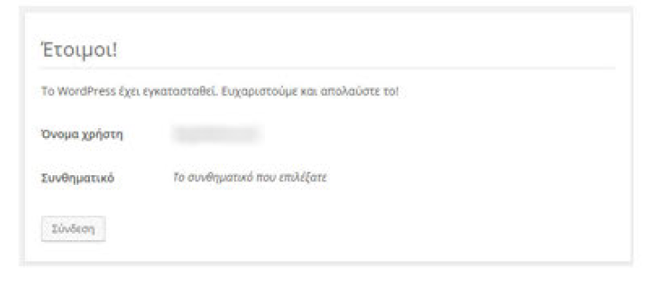
Η εγκατάσταση WordPress έχει ολοκληρωθεί. Κάνοντας κλικ στη Σύνδεση, θα οδηγηθούμε στη σελίδα www.onomadomain.gr/wp-login.php για να συνδεθούμε με το λογαριασμό μας.
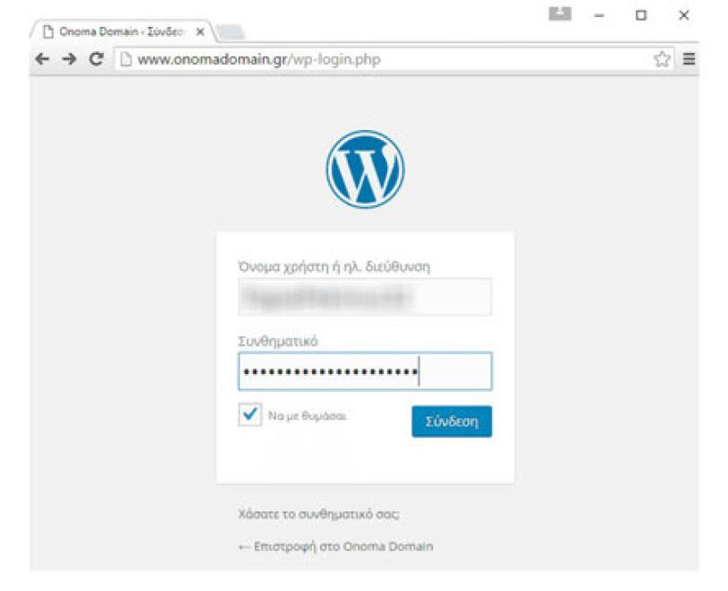
Ως διαχειριστές, έχετε πλήρη πρόσβαση στο διαχειριστικό πάνελ και όλες τις
λειτουργίες του.
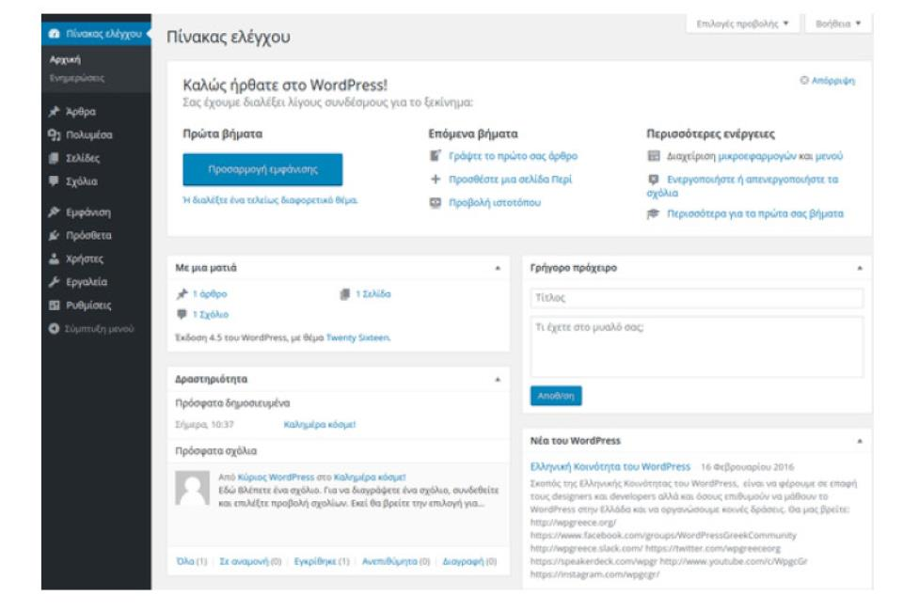

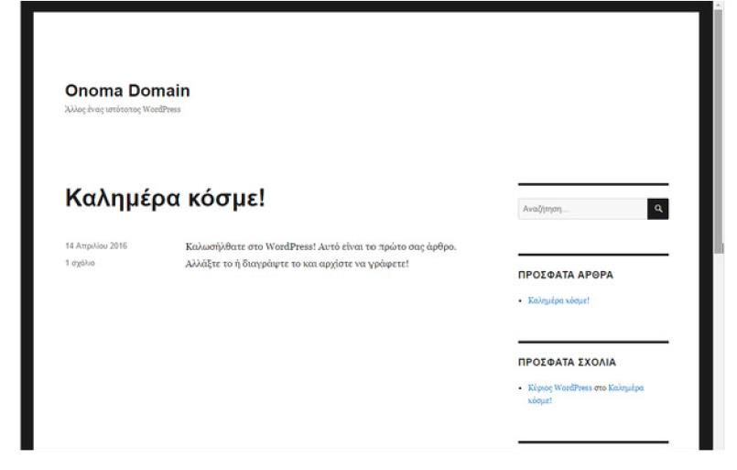

Διαχειριστικό Περιβάλλον Wordpress
Αφού συνδεθείτε στη διαχείριση του Wordpress θα οδηγηθείτε στην κεντρική σελίδα του Πίνακα ελέγχου. Μπορείτε να δείτε διάφορες πληροφορίες που είναι γρήγορα προσβάσιμες όπως για παράδειγμα πόσα άρθρα έχετε στην εγκατάσταση σας, πόσα σχόλια, σελίδες και λοιπά. Για να επιλέξετε εσείς τι θέλετε να βλέπετε στην αρχική σελίδα του Πίνακα ελέγχου αρκεί να πατήσετε πάνω δεξιά το κουμπί "Επιλογές προβολής".
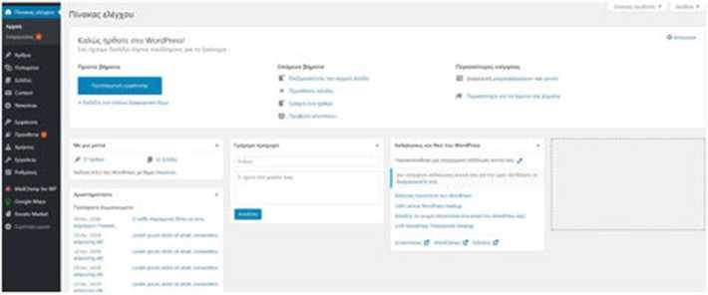
Στο κέντρο τις σελίδας εμφανίζονται όσες πληροφορίες επιλέξατε από τις Επιλογές προβολής όπως το πρόσφατα σχόλια, το "Με μια ματιά", τα πρόσφατα προσχέδια και λοιπά. Πολλές φορές μερικά plugins προσθέτουν δικά τους widgets στην αρχική σελίδα του Πίνακα ελέγχου όπως για παράδειγμα να βλέπετε μια σύνοψη των στοιχείων επισκεψιμότητας.
Στην κορυφή κάθε σελίδας στον πίνακα ελέγχου υπάρχει η μπάρα διαχείρισης (admin bar) όπου μπορείτε γρήγορα και εύκολα να επεξεργαστείτε και να δημιουργήσετε νέα άρθρα και σελίδες, να ειδοποιείστε όταν υπάρχουν διαθέσιμες ενημερώσεις καθώς και άλλες λειτουργίες.
Στα αριστερά, βρίσκετε το πλαϊνό μενού διαχείρισης όπου μπορείτε να βρείτε όλες τις διαθέσιμες επιλογές που σας δίνει το Wordpress ή τα plugins που έχετε εγκατεστημένα.

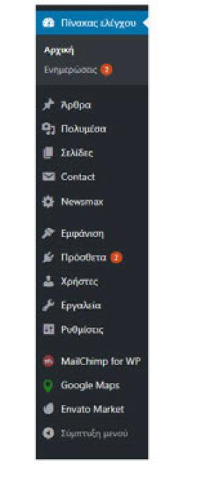

Γενικές ρυθμίσεις στο Wordpress
Από το πλαϊνό μενού κάνετε κλικ στο μενού Ρυθμίσεις μετά Γενικά. Εκεί αλλάζετε τον τίτλο και τον υπότιτλο της ιστοσελίδα σας. Σε περίπτωση που το εγκαταστήσετε σε έναν φάκελο μπορείτε να αλλάξετε το url του Wordpress στο αρχικό domain αλλάζοντας το url ιστοτόπου.
ΠΡΟΣΟΧΗ μια λάθος ρύθμιση στο url εγκατάστασης ή στο url ιστοτόπου μπορεί να κάνει μη λειτουργική την ιστοσελίδα. Οπότε πριν αλλάξετε οτιδήποτε από αυτά τα δύο διαβάστε αναλυτικά και προσεκτικά το documentation του WordPress. Στο επόμενο πεδίο (ηλεκτρονική διεύθυνση) ορίζετε το e-mail όπου θέλετε να σας έρχονται διάφορες ειδοποιήσεις (για παράδειγμα όταν υπάρχει ένα νέο σχόλιο σε κάποιο άρθρο).
Στην περίπτωση που θέλετε να έχετε μέλη στην ιστοσελίδα σας θα πρέπει να "τικάρετε" την επιλογή εγγραφής νέων μελών και να επιλέξετε τη ρόλο (δηλαδή δικαιώματα) θα έχουν.
Στο τέλος εμφανίζονται διάφορες ρυθμίσεις που αφορούν την ημερομηνία και την ώρα. Επιλέγετε τη σωστή ζώνη ώρας (Αθήνα εάν η ιστοσελίδα σας είναι στα ελληνικά), πως θέλετε να εμφανίζεται η ημερομηνία και η ώρα και ποια θέλετε να είναι η πρώτη ημέρα της εβδομάδας (Κυριακή ή Δευτέρα).

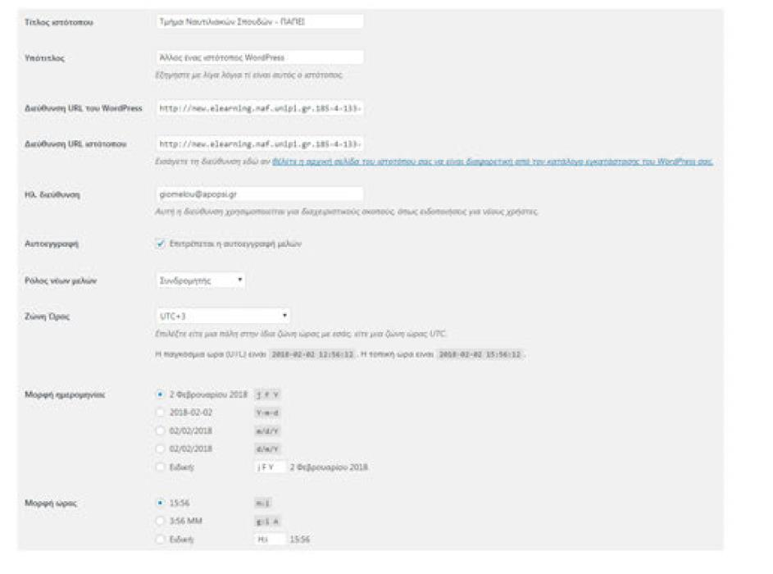

Ρυθμίσεις σύνταξης στο Wordpress
Στη σελίδα Ρυθμίσεις σύνταξης (Ρυθμίσεις μετά Σύνταξη) μπορείτε να επιλέξετε διάφορες ρυθμίσεις που αφορούν τη δημιουργία των άρθρων σας. Για παράδειγμα αν θέλετε να ορίσετε τη προεπιλεγμένη μορφή άρθρων ή αν θέλετε να δημοσιεύετε μέσω email απευθείας στην ιστοσελίδα σας.

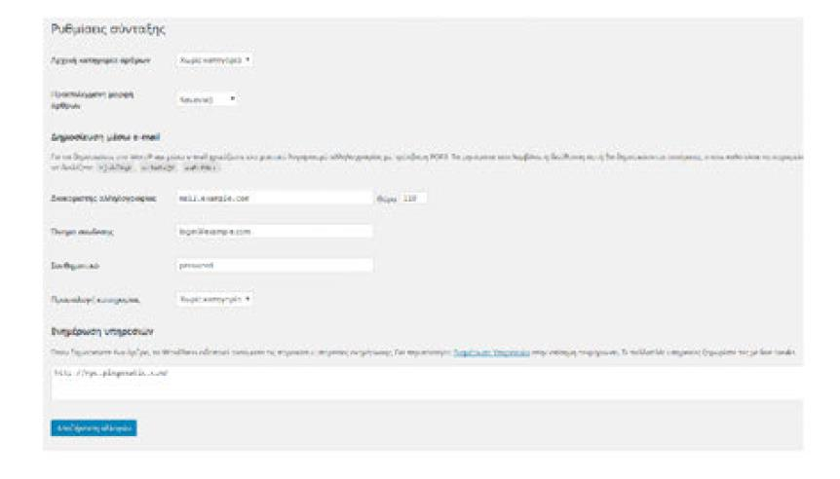

Ρυθμίσεις ανάγνωσης στο Word Press
Μπορείτε αν θέλετε να απαγορέψετε στο Google και στις υπόλοιπες μηχανές αναζήτησης να καταχωρήσουν την ιστοσελίδα σας. Αυτό μπορείτε να το κάνετε από τις ρυθμίσεις ανάγνωσης (Ρυθμίσεις μετά Ανάγνωση) επιλέγοντας το "Να απαγορεύεται σε μηχανές αναζήτησης η ευρετηριοποίηση του ιστοχώρου". Εδώ μπορείτε επίσης να ορίσετε ποια θα είναι αρχική σας σελίδα σε περίπτωση που δε θέλετε να φαίνεται το blog ως αρχική καθώς επίσης και πόσα άρθρα θα φαίνονται σε κάθε σελίδα του blog.

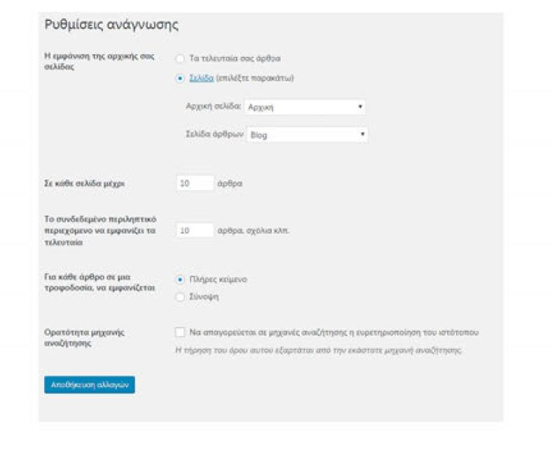

Ρυθμίσεις συζητήσεων στο Wordpress
Σε αυτή την ενότητα (Ρυθμίσεις μετά Συζήτηση) μπορείτε να κάνετε διάφορες ρυθμίσεις που αφορούν τον σχολιασμό των άρθρων σας. Μπορείτε να επιλέξετε αν θέλετε να είναι από προεπιλογή ανοιχτός ο σχολιασμός του κάθε άρθρου, αν θα υπάρχει προέγκριση και θέλετε να ειδοποιείστε όποτε υπάρχει κάποιο νέο σχόλιο. Στη συνέχεια μπορείτε να επιλέξετε αν θέλετε να απαγορεύονται κάποιες λέξεις, ονόματα ή διευθύνσεις email και στο τέλος να ορίσετε το avatar των χρηστών που δεν έχουν ορίσει κάποιο δικό τους.

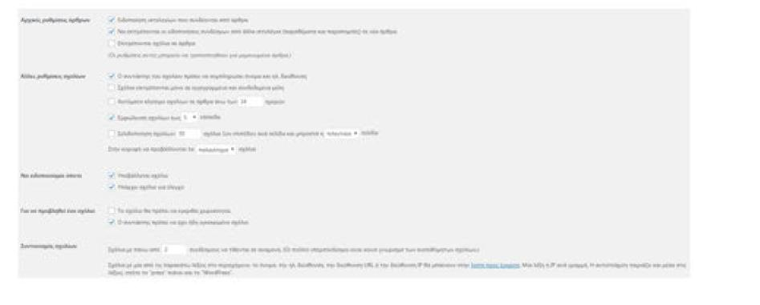

Ρυθμίσεις πολυμέσων
To Wordpress σας δίνει τη δυνατότητα να ορίσετε τις διαστάσεις που επιθυμείτε να έχουν οι φωτογραφίες της μικρογραφίας, του μέσου και του μεγάλου μεγέθους.
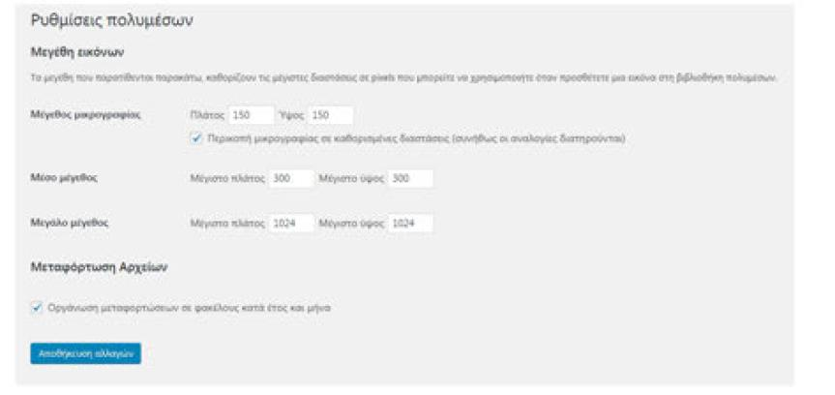

Μόνιμοι σύνδεσμοι
Η δυνατότητα να χρησιμοποιήσετε urls φιλικά προς τις μηχανές αναζήτησης είναι ένα από τα μεγαλύτερα πλεονεκτήματα που έχει το Wordpress. Από τη σελίδα διαχείρισης μόνιμων συνδέσμων (Ρυθμίσεις μετά Μόνιμοι σύνδεσμοι) μπορείτε να ορίσετε τι μορφή θέλετε να έχουν τα urls των άρθρων και των σελίδων σας. Επίσης μπορείτε αν θέλετε να ορίσετε και τα urls την κατηγοριών και των ετικετών.
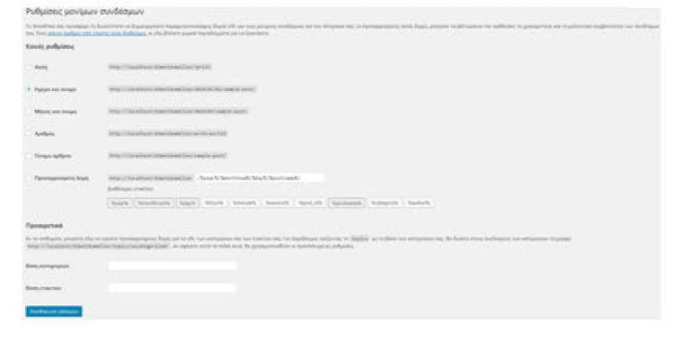

Χρήστες
To Word Press αντιστοιχίζει κάθε ανάρτηση σε έναν χρήστη. Με το μενού Χρήστες στο WordPress, μπορείτε να προσθέσετε, να αλλάξετε ή να διαγράψετε τους χρήστες του ιστότοπού σας. Μπορείτε επίσης να χρησιμοποιήσετε την οθόνη Το προφίλ σας στο μενού Χρήστες για να διαχειριστείτε το προφίλ διαχειριστή σας.
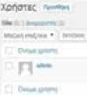

Το μενού Χρήστες περιλαμβάνει τα εξής:
- Όλα τα μέλη — Αλλαγή ή διαγραφή των χρηστών του ιστότοπού σας.
- Προσθήκη νέου — Επεξεργασία των χρηστών του ιστότοπού σας.
- Το προφίλ σας — Διαχειριστείτε τα στοιχεία επικοινωνίας σας και ορίστε τον χρωματικό συνδυασμό και τις προτιμήσεις ονόματος.
Κάντε κλικ στην επιλογή Χρήστες από το κύριο μενού και στη συνέχεια μπορείτε να επεξεργαστείτε το προφίλ ενός χρήστη.
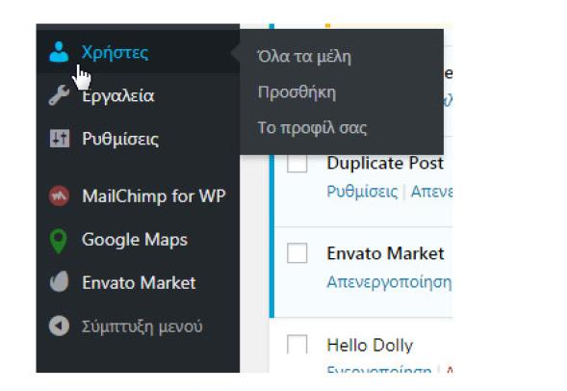
Προσαρμόστε τις προσωπικές ρυθμίσεις του χρήστη και κάντε κλικ στην επιλογή Ενημέρωση προφίλ.

Σελίδες και Άρθρα
Με τη χρήση του WordPress μπορείτε να δημιουργήσετε δύο διαφορετικούς τύπους βασικού περιεχομένου: σελίδες και άρθρα. Εδώ είναι η διαφορά μεταξύ των σελίδων και των άρθρων:
Τα άρθρα στην κατασκευή ιστοσελίδων με το word press:
- Τα άρθρα δημοσιεύονται με χρονικές σημάνσεις
- Συνήθως περιλαμβάνει ένα τμήμα σχολίων για συζήτηση
- Τοποθετούνται σε αντίστροφη χρονολογική σειρά στο ιστολόγιό σας
- Τα άρθρα μπορούν να οργανώνονται χρησιμοποιώντας κατηγορίες και ετικέτες για καλύτερη δυνατότητα αναζήτησης και οργάνωση.
Οι σελίδες στην κατασκευή ιστοσελίδων με το word press:
- Οι Σελίδες είναι στατικές σελίδες
- Οι σελίδες χρησιμοποιούνται συνήθως στην κατασκευή μιας ιστοσελίδας για πράγματα, περιεχόμενο το οποίο παραμένει αμετάβλητο με την πάροδο του χρόνου.
Η διαδικασία δημιουργίας σελίδων και άρθρων είναι αρκετά απλή.

Προσθήκη άρθρων
Για να προσθέσετε ένα άρθρο, πηγαίνετε στον Πίνακα Ελέγχου του Word Press και κάντε κλικ στο Άρθρα, από το μενού στην αριστερή πλευρά. Τώρα κάντε κλικ στο κουμπί Νέο Άρθρο στο πάνω αριστερό μέρος.
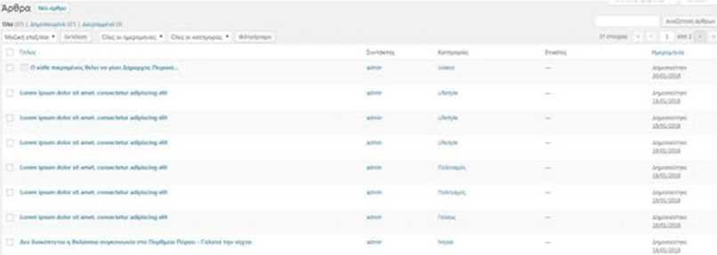

Στη σελίδα που εμφανίζεται εισάγετε έναν τίτλο και, στη συνέχεια, κάντε κλικ στο πρόγραμμα επεξεργασίας κειμένου ακριβώς κάτω από τον τίτλο. Μέσα σε λίγα δευτερόλεπτα, θα πρέπει να δείτε το νέο url του άρθρου σας, ακριβώς κάτω από τον τίτλο που μόλις προσθέσατε. Μπορείτε να κάνετε κλικ στο κουμπί «Επεξεργασία» δίπλα από τη διεύθυνση url για να την αλλάξετε. Τώρα, στο πρόγραμμα επεξεργασίας κειμένου (κάτω από τον τίτλο και τη διεύθυνση url), μπορείτε να προσθέσετε περιεχόμενο στη σελίδα σας. Θα παρατηρήσετε ότι υπάρχει μια γραμμή εργαλείων που σας επιτρέπει να μορφοποιήσετε το κείμενό σας, να προσθέσετε συνδέσμους και πολλά άλλα, παρόμοια με τα προγράμματα όπως το Microsoft Word.
Στην επάνω δεξιά γωνία, υπάρχει ένα παράθυρο που γράφει επάνω του «Δημοσίευση». Θα δείτε ένα κουμπί «Αποθήκευση» και ένα «Προεπισκόπηση» στο επάνω μέρος από το παράθυρο. Θα πρέπει επίσης να δείτε πράγματα όπως τη «Κατάσταση» και την «Ορατότητα» σε αυτό το πλαίσιο και το καθένα θα πρέπει να έχει έναν σύνδεσμο «Επεξεργασία» δίπλα του. Μπορείτε να αλλάξετε την κατάσταση σε «Προσχέδιο» ή «Για Έλεγχο». Μπορείτε να αλλάξετε την ορατότητα σε «Δημόσιο», «Εχει Συνθηματικό», ή «Απόρρητο». Στο ίδιο πλαίσιο, θα πρέπει επίσης να υπάρχει μια επιλογή που λέει «Δημοσίευση Άμεσα». Εδώ μπορείτε είτε να προχρονολογήσετε ένα άρθρο (να φαίνεται σαν να είχε δημοσιευτεί νωρίτερα) είτε να την προγραμματίσετε ώστε να δημοσιευθεί στο μέλλον.
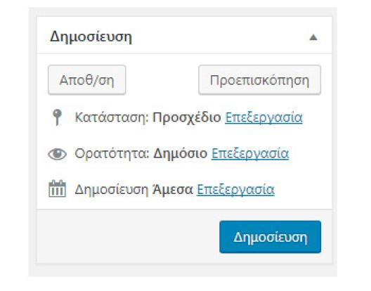
Όταν έχετε δημιουργήσει το άρθρο σας, κάνετε κλικ στο κουμπί «Δημοσίευση». Μέχρι τη στιγμή που κάνετε κλικ σε αυτό το κουμπί, κανείς δεν μπορεί να δει την ανάρτησή σας. Μετακινηθείτε λίγο προς τα κάτω από τη δεξιά πλευρά και θα δείτε ένα πλαίσιο για τις κατηγορίες (Categories) και ένα για τις ετικέτες (Tags). Δεν έχετε δημιουργήσει κατηγορίες ή ετικέτες σε αυτό σημείο, οπότε θα πρέπει να δείτε μόνο το «Uncategorized» κάτω από το Κατηγορίες - καθώς και μια επιλογή για να προσθέσετε κατηγορίες από εδώ - και ένα πλαίσιο όπου μπορείτε να προσθέσετε ετικέτες στην ενότητα Ετικέτες.

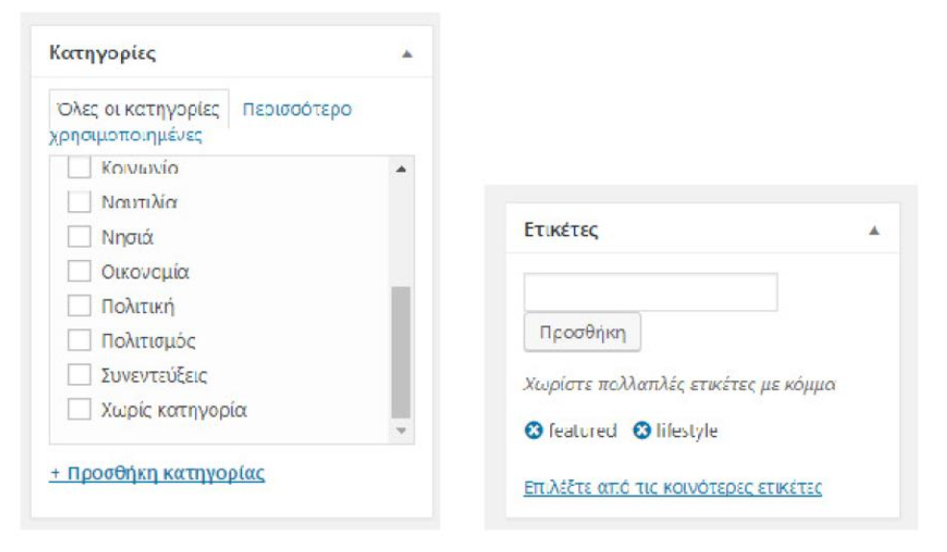
Μετακινηθείτε προς τα κάτω ακόμη περισσότερο και θα δείτε το κουτί «Χαρακτηριστική Εικόνα» . Εδώ μπορείτε να προσθέσετε την κύρια εικόνα του άρθρου σας. Κάθε θέμα αποφασίζει πώς και πότε θα χρησιμοποιήσει αυτή την επιλεγμένη εικόνα, οπότε το καλύτερο που έχετε να κάνετε είναι να προσθέσετε μία εικόνα δείγμα πριν από το άρθρο ώστε να μπορείτε να δείτε πώς θα εμφανιστεί στο θέμα σας. Αυτή είναι, επίσης, η εικόνα που θα χρησιμοποιήσουν τα κοινωνικά δίκτυα, στους συνδέσμους προς αυτό το άρθρο.

Προσθήκη σελίδων
Η προσθήκη και η επεξεργασία μιας σελίδας έχουν πολύ μεγάλη ομοιότητα με την προσθήκη άρθρου. Θα κάνετε κλικ στο «Σελίδες» στην αριστερή πλευρά του Πίνακα Ελέγχου του WordPress, και στη συνέχεια, στο «Προσθήκη Νέας» στην κορυφή.

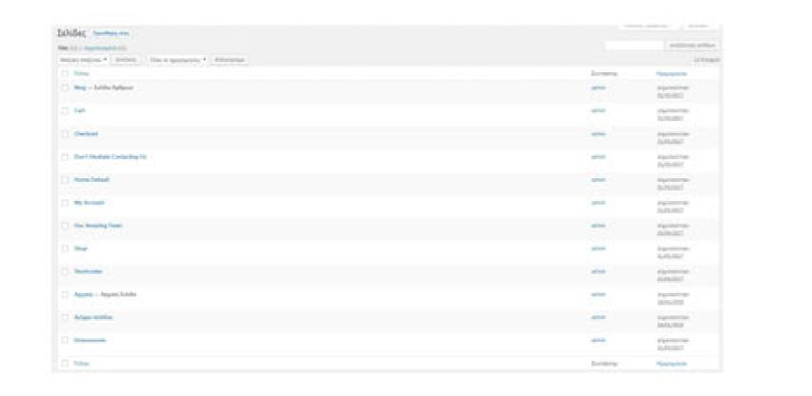
Οι περισσότερες από τις επιλογές είναι ίδιες όπως είναι στα άρθρα, εκτός του ότι δεν υπάρχουν επιλογές για την προσθήκη κατηγοριών και ετικετών στις σελίδες. Αυτές είναι διαθέσιμες μόνο για τα άρθρα. Μια άλλη διαφορά μεταξύ των σελίδων και των άρθρων, είναι το πλαίσιο «Χαρακτηριστικά Σελίδας» στη δεξιά πλευρά όταν προσθέτετε ή επεξεργάζεστε μια σελίδα. Εκεί μπορείτε να ορίσετε μία σελίδα γονέα, αν για παράδειγμα θέλετε να δημιουργήσετε μια σελίδα που θα είναι υποσελίδα μιας άλλης.
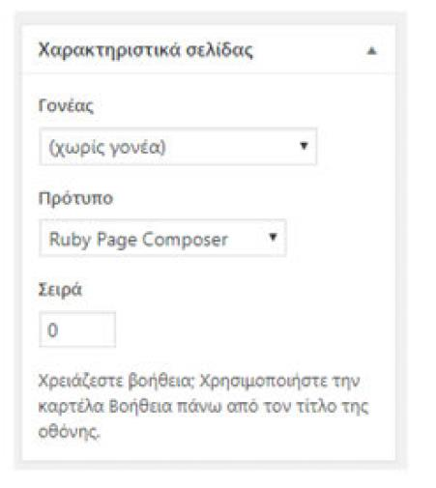
Αυτό το ίδιο τμήμα (η ενότητα «Χαρακτηριστικά Σελίδας») είναι εκεί όπου μπορείτε να αλλάξετε το πρότυπο της σελίδας σας. Τα πρότυπα σελίδας είναι βασικές διατάξεις σελίδας που δημιουργήθηκαν από τον σχεδιαστή του θέματος για μια συγκεκριμένη εμφάνιση. Για παράδειγμα, ορισμένα θέματα θα περιλαμβάνουν ένα πρότυπο σελίδας «Full Width» που εμφανίζει τη σελίδα σε όλο το πλάτος, χωρίς πλάγια μπάρα. Άλλοι θα έχουν ένα πρότυπο σελίδας «Landing Page» που είναι σε όλο το πλάτος, αλλά αφαιρεί επίσης την πλοήγηση και άλλα μη ουσιώδη στοιχεία, σχετικά με τη σελίδα, για να αυξήσει τις μετατροπές από τη σελίδα προέλευσης.
Όπως και με τα άρθρα, οι σελίδες μπορούν είτε να αποθηκευτούν ως πρόχειρες, είτε να δημοσιευθούν στην ιστοσελίδα, και μπορείτε να αλλάξετε την ημερομηνία δημοσίευσης σε μια προηγούμενη ημερομηνία ή να προγραμματίσετε τη δημοσίευσή της στο μέλλον.
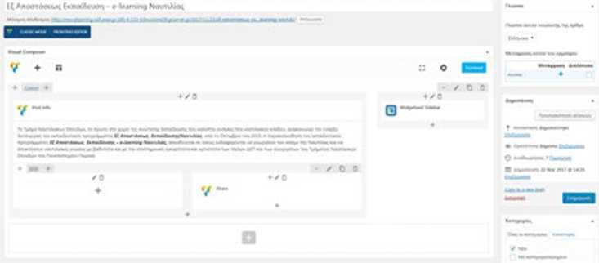

Πολυμέσα
Όταν κατασκευάσετε μια ιστοσελίδα με την χρήση του WordPress το να προσθέσετε φωτογραφίες, βίντεο και μουσική στα άρθρα και στις σελίδες σας είναι πολύ εύκολο και γρήγορο.
Βήμα 1ο: Από το αριστερό μενού επιλέξτε το άρθρο ή την σελίδα που θέλετε να προσθέσετε ένα αρχείο multimedia (φωτογραφία, βίντεο, μουσική)
Βήμα 2ο: Κάντε κλικ μέσα στο κείμενο στο σημείο που θέλετε να εισάγετε μια εικόνα και πατήστε το κουμπί Προσθήκη πολυμέσων
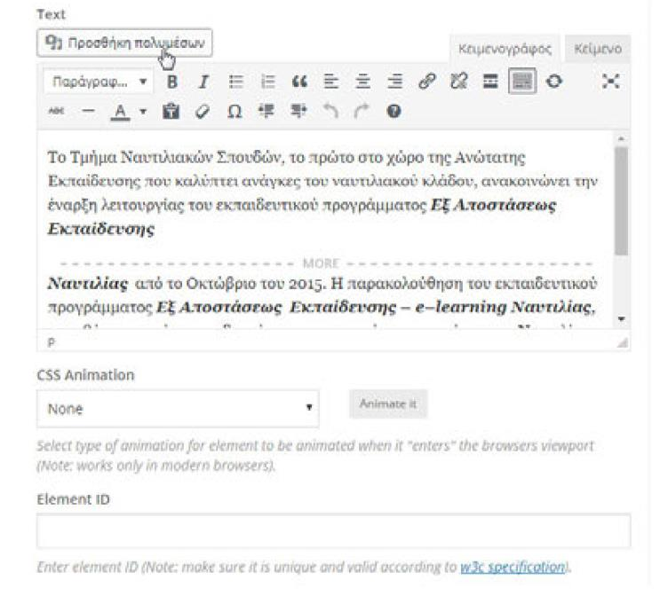
Βήμα 3°: Θα εμφανιστεί το WordPress Insert Media pop-up. Κάντε κλικ στο κουμπί Επιλογή αρχείων στη μέση της οθόνης.
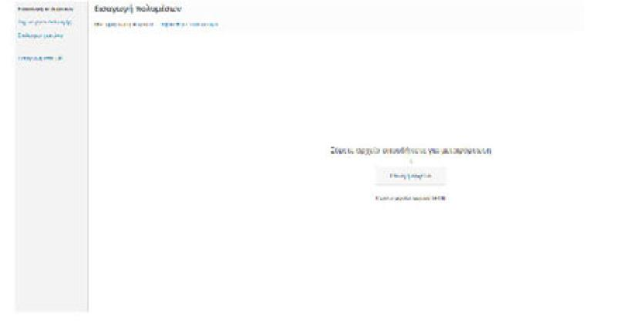
Βήμα 4°: Μόλις επιλέξετε το αρχείο από τις διάφορες επιλογές που σας δίνει (από τον υπολογιστή σας, από άλλο site γράψτε το url της εικόνας που θέλετε, ή από τις υπάρχων αποθηκευμένες εικόνες που έχετε στο media library), θα ανέβει η εικόνα και θα ανανεωθεί το WordPress Insert Media pop-up.


Αφού κάνετε την τελική επιλογή της τότε θα πρέπει να συμπληρώσετε τα παρακάτω πεδία.
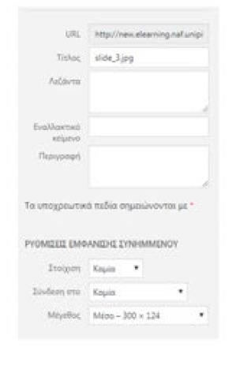
- Τίτλος - τίτλος για τον σύνδεσμο της εικόνας (SEO ιδιότητες)
- Λεζάντα - το κείμενο που θα εμφανίζεται κάτω από τη εικόνα
- Περιγραφή - περιγραφή της ίδιας της εικόνας για τον αναγνώστη. Η περιγραφή θα εμφανιστεί κάτω από την πραγματική εικόνα στο μπροστινό μέρος και θα είναι εμφανές στον αναγνώστη.
- Εναλλακτικό κείμενο - περιγραφή της ίδιας της εικόνας με 3 λέξεις για τις μηχανές αναζήτησης. Το εναλλακτικό κείμενο δεν θα εμφανιστεί κάτω από την πραγματική εικόνα αλλά μόνο στον κώδικα σας και είναι το SEO κομμάτι των εικόνων που παίζει πολύ μεγάλο ρόλο στο on page seo.
Βήμα 5ο: Μόλις συμπληρώσετε τα παραπάνω, θα πρέπει να καθορίσετε τις ρυθμίσεις προσάρτησης της εικόνας:
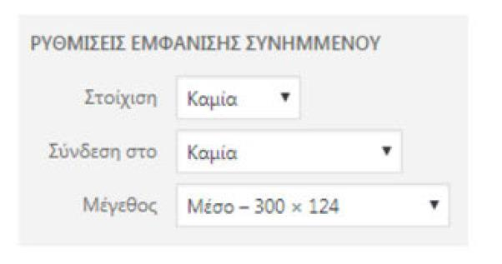
- Στοίχιση - Ευθυγράμμιση της εικόνα στο περιεχόμενό σας. Εξαρτάται από το θέμα σας πώς ευθυγραμμίσετε και θα ρυθμίσετε αυτή την επιλογή
- Σύνδεση στο - Σύνδεση της εικόνας σε μια προσαρμοσμένη διεύθυνση URL ή απλά να μην το συνδέσουμε πουθενά.
- Μέγεθος - Όταν φορτώνετε μια εικόνα, το Word Press δημιουργεί πολλαπλά αντίτυπα σε διάφορα μεγέθη. Επιλέξτε αν θέλετε μια μικρογραφία, μεσαίου μεγέθους εικόνας ή ολόκληρη την εικόνα να προστεθεί στην θέση που επιλέξατε.
Αυτό ήταν η εικόνα βρίσκετε μέσα στο άρθρο σας ή την σελίδα σας:
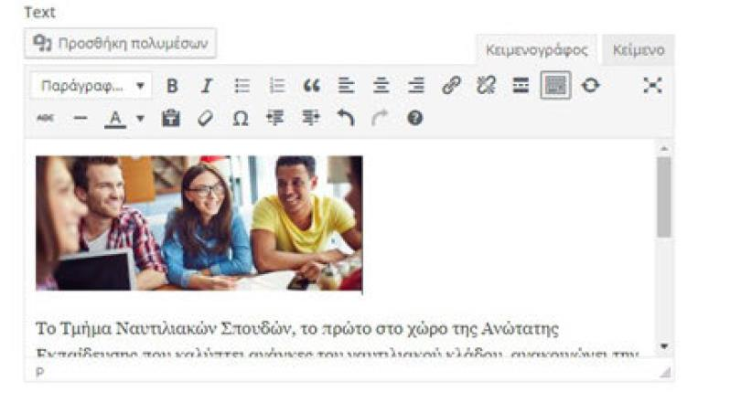

Παραμετροποίηση Προσθέτων
Η σημαντικότερη επιλογή που θα πρέπει να κάνετε για το site σας είναι το θέμα WordPress, το οποίο θα διαμορφώσει την εμφάνιση και τη λειτουργικότητα ολόκληρης της ιστοσελίδας. Στη συνέχεια, θα δούμε αναλυτικά πως γίνεται η εγκατάσταση ενός plugin ή θέματος, τι είναι τα WordPress Themes, καθώς και τι πρέπει να προσέχουμε πριν εγκαταστήσουμε δωρεάν ή πληρωμένα θέματα.

Πρόσθετα (Plugins)
Ένα από τα βασικότερα πλεονεκτήματα του Wordpress είναι τα άπειρα plugins που μπορείτε να βρείτε τα περισσότερα ελεύθερα που με τη σειρά τους ολοκληρώνουν την ευκολία χρήσης του προγράμματος αφού η εγκατάστασή τους είναι πολύ εύκολη. Υπάρχουν 3 τρόποι εγκατάστασης ενός πρόσθετου:
Εγκατάσταση word press plugin με την χρήση ftp: Πρώτα πρέπει να κατεβάσετε το plugin που θέλετε να εγκαταστήσετε στον υπολογιστή σας. Αυτό βρίσκεται σε ένα συμπιεσμένο αρχείο (αρχείο zip). Με την χρήση κάποιου προγράμματος όπως το zip μπορείτε να αποσυμπιέσετε το αρχείο και μετά να το μεταφέρετε με την χρήση του ftp πρωτοκόλλου (χρησιμοποιήστε το ελεύθερο πρόγραμμα
filezila) στον κατάλογο «wp contont/plugins».

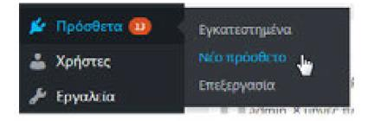
Όποια έκδοση του wordpress και να χρησιμοποιείτε αυτός ο κατάλογος υπάρχει. Στη περίπτωση που δεν είναι ορατό, ελέγξτε την εγκατάσταση του Wordpress. Μετά το ανέβασμα του αρχείου πρέπει να μεταβείτε στο διαχειριστικό περιβάλλον του WordPress στην καρτέλα Πρόσθετα μετά Εγκατεστημένα και θα δείτε το νέο πρόσθετο που φορτώσατε όπου θα χρειαστεί να ενεργοποιήσετε.
Μετά το ανέβασμα του αρχείου πρέπει να μεταβείτε στο διαχειριστικό περιβάλλον του WordPress στην καρτέλα Πρόσθετα μετά Εγκατεστημένα. Εκεί μπορείτε να δείτε το νέο πρόσθετο που φορτώσατε όπου θα χρειαστεί μόνο να ενεργοποιήσετε.
- Εγκατάσταση wordpress plugin με την χρήση της αναζήτησης: Ο τρόπος αυτός χρησιμοποιείται όταν το πρόσθετο είναι δωρεάν και προέρχεται από το wordpress.org plugins. Κάνετε αναζήτηση στην καρτέλα Πρόσθετα το πρόσθετο που θέλετε.
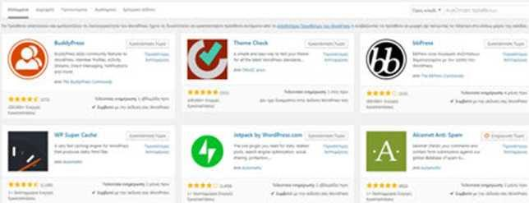
Μετά την εμφάνισή του κάνετε κλικ στο κουμπί Εγκατάσταση Τώρα. Τέλος, πρέπει να μεταβείτε στο διαχειριστικό περιβάλλον του Word Press στην καρτέλα Πρόσθετα μετά Εγκατεστημένα. Εκεί μπορείτε να δείτε το νέο πρόσθετο που φορτώσατε όπου θα χρειαστεί να ενεργοποιήσετε.

Επιλογή και εγκατάσταση Themes
Στις μέρες μας, με τα κατάλληλα θέματα WordPress, ακόμη και κάποιος εντελώς αρχάριος μπορεί να δημιουργήσει ένα καθ' όλα επαγγελματικό site, χωρίς να γνωρίζει τίποτα από γραφιστική ή από προγραμματισμό ιστοσελίδων.
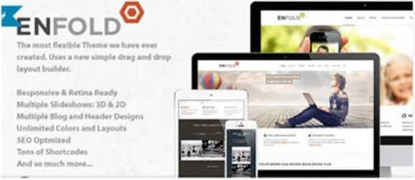
Στο διαδίκτυο υπάρχει πληθώρα από θέματα άλλα δωρεάν και άλλα επί πληρωμή. Ενώ όμως υπάρχει πληθώρα από δωρεάν θέματα WordPress στην αγορά, υπάρχουν ορισμένα σοβαρά μειονεκτήματα, τα οποία πρέπει να γνωρίζουμε. Συγκεκριμένα:
- Ποιότητα: Οι περισσότερες ιστοσελίδες που έχουν δωρεάν θέματα WordPress έχουν και πληρωμένα, και συχνά τα θέματα που τώρα δίνουν δωρεάν, ήταν επί πληρωμή στο παρελθόν. Οι λόγοι που διατίθενται πλέον δωρεάν είναι είτε επειδή είναι πλέον παλαιό, είτε επειδή δεν πούλησαν αρκετά.
- Λειτουργικότητα: Τα καλοφτιαγμένα θέματα WordPress δίνουν μεγάλη ελευθερία, όσον αφορά τη λειτουργικότητα ολόκληρης της ιστοσελίδας. Μέσα από το μενού του κατάλληλου WordPress theme, μπορείτε να επιλέξετε χαρακτηριστικά όπως τις στήλες και τη γενικότερη διάταξη της σελίδας, εναλλακτικά χρώματα, γραμματοσειρά, μέχρι και χαρακτηριστικά για το SEO και τα Social Media.
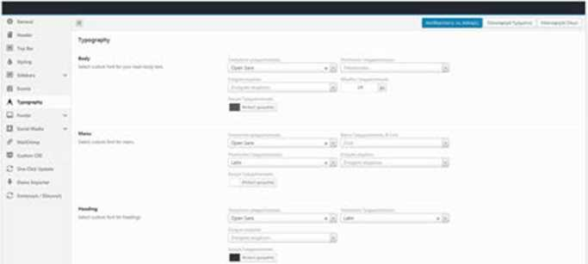
Τα καλύτερα θέματα WordPress είναι φτιαγμένα ώστε να είναι ελαφριά, για να μην επιβαρύνουν τη σελίδα σας. I έλος, καθώς οι φορητές συσκευές με πρόσβαση στο Internet - smartphones, tablets - κατακτούν ολοένα και μεγαλύτερο μερίδιο της αγοράς, είναι σημαντικό λοιπόν ένα WordPress Theme να είναι Responsive, δηλαδή να προσαρμόζεται αυτόματα στην ανάλυση και της διαστάσεις της συσκευής που χρησιμοποιεί ο επισκέπτης.
Τα θέματα WordPress είναι δυναμικές εμφανίσεις οι οποίες περιέχουν δεκάδες εκατοντάδες, ή ακόμη και χιλιάδες γραμμές κώδικα, που υποστηρίζουν τη λειτουργικότητά τους. Σε όλον αυτό τον κώδικα είναι εύκολο να ξεφύγουν κενά ασφαλείας, τα οποία, ανάλογα με τη σοβαρότητά τους, μπορούν να θέσουν σε κίνδυνο ολόκληρη τη σελίδα σας. Για το λόγο αυτό, κάθε κατασκευαστής WordPress Themes κυκλοφορεί ανανεώσεις για τα θέματα, οι οποίες δεν έχουν να κάνουν με την εμφάνιση του θέματος, αλλά κλείνουν κενά ασφαλείας που έχει εντοπίσει.
Υπάρχουν πολλές σελίδες στο διαδίκτυο όπου μπορείτε να βρείτε Wordpress θέματα υψηλής ποιότητας.
Αφού έχετε αγοράσει ή κατεβάσει το θέμα της επιλογής σας, αρκεί να συνδεθείτε στο διαχειριστικό περιβάλλον της σελίδας σας και να πατήσετε Εμφάνιση Θέματα.
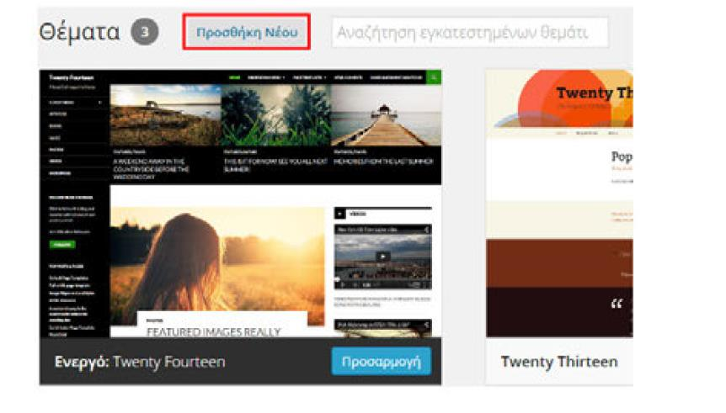Επιλέγετε την Προσθήκη Νέου και κάνετε κλικ στη Μεταφόρτωση θέματος.
Αφού ανεβάσετε το αρχείο zip του θέματός σας θα πρέπει να πατήσετε
Ενεργοποίηση.
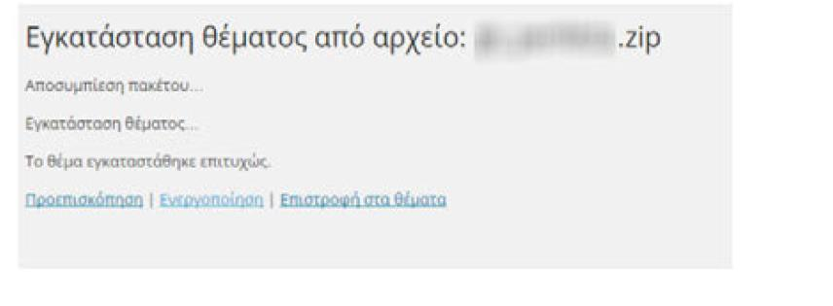

Διαμόρφωση εμφάνισης θέματος
Στο διαχειριστικό περιβάλλον του Word Press, στο μενού Εμφάνιση, θα βρείτε το υπομενού Προσαρμογή.
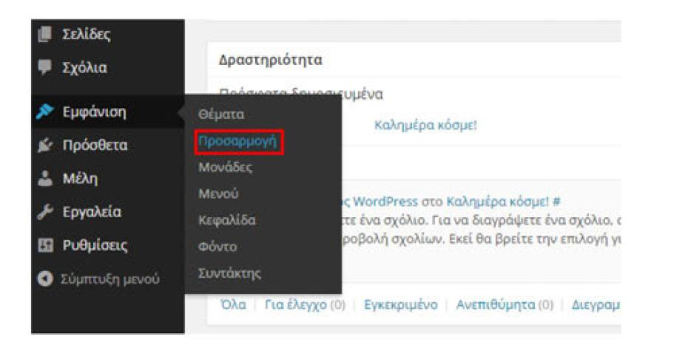Εδώ είναι συγκεντρωμένες όλες οι δυνατότητες αλλαγών που μας δίνονται όσον αφορά την εμφάνιση WordPress. Επιπλέον, έχετε μια προεπισκόπηση της σελίδας σας η οποία είναι ξεχωριστή από την σελίδα που εμφανίζεται για τους επισκέπτες.
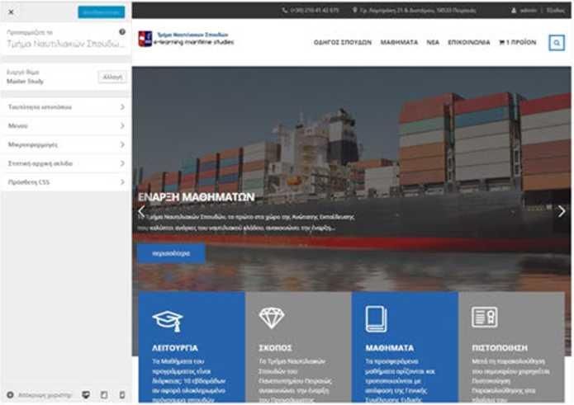
Με αυτόν τον τρόπο, μπορείτε να κάνετε όσες αλλαγές θέλετε, χωρίς να εμφανίζονται ημιτελής στους επισκέπτες σας. Όταν είστε ικανοποιημένοι με το αποτέλεσμα, κάνετε κλικ στο κουμπί Αποθήκευση και δημοσίευση. Όλες οι αλλαγές εφαρμόζονται στο ζωντανό site.
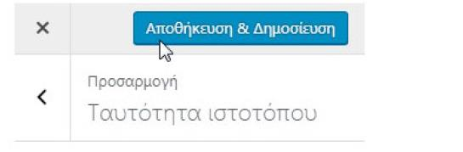
Οι επιλογές που μας δίνονται στην ενότητα αυτή εξαρτώνται σε μεγάλο βαθμό από το θέμα WordPress που έχουμε επιλεγμένο. Αυτές είναι οι επιλογές στο θέμα Master Study, όπου είναι ένα αγορασμένο theme του WordPress.
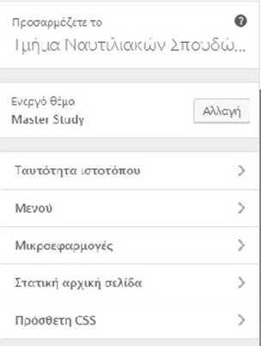
Άλλα θέματα WordPress, δωρεάν ή αγορασμένα, θα δίνουν άλλες επιλογές, ανάλογα με την κατασκευή και τις δυνατότητές τους.
Στη συνέχεια, θα δούμε τις βασικές επιλογές για την εμφάνιση WordPress ποu μας δίνει το δωρεάν θέμα με όνομα Twenty Fifteen. Κατανοώντας τη λογική της ενότητας «Προσαρμογή», θα μπορείτε μετά να κάνετε αλλαγές σε όποιο θέμα WordPress θέλετε.
- Τίτλος και υπότιτλος ιστότοπου: Το ιδανικό σε μια ιστοσελίδα είναι ο τίτλος της, και κάποιο πιθανό σλόγκαν {tag-line) να είναι μέρος του λογότυπου.
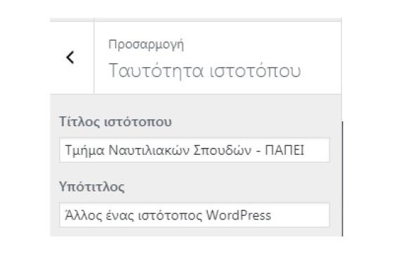
- Χρώματα: Στο Twenty Fifteen οι επιλογές ''Χρώματα¹' έχουν περιορισμένη χρησιμότητα. Μπορείτε να αλλάξετε το χρώμα του τίτλου.
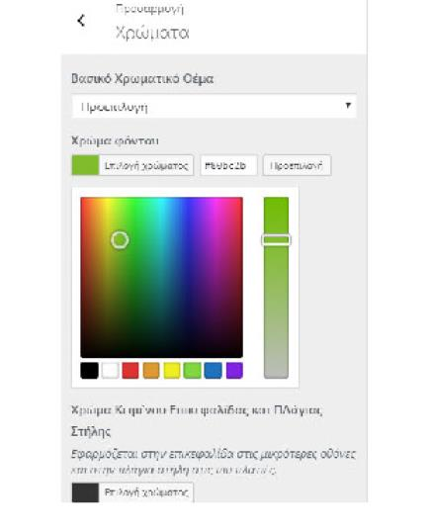

- Εικόνα κεφαλίδας: To Twenty Fifteen επιτρέπει να προσθέσετε μια εικόνα στην κορυφή του site, με προτεινόμενο μέγεθος 954x1300.
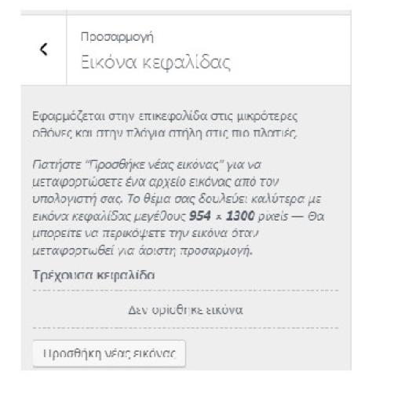
- Εικόνα φόντου: Όπως και το χρώμα του φόντου, η εικόνα φόντου εμφανίζεται μόνο αν έχετε το συγκεκριμένο θέμα με τον browser πλήρη οθόνη.
- Πλοήγηση: Το ζήτημα της πλοήγησης είναι από τις σημαντικότερες αποφάσεις που θα πάρετε όσον αφορά την εμφάνιση Word Press. Ουσιαστικά η ενότητα αυτή σας επιτρέπει να επιλέξετε ποιο θα είναι το πάνω πρωτεύον μενού και αν θέλετε να έχετε μενού στην πλευρική στήλη.
Το να χρησιμοποιήσετε την ενότητα αυτή προϋποθέτει να έχετε δημιουργήσει ήδη ένα μενού. Αυτό γίνεται από την ενότητα Μενού την οποία επίσης θα βρούμε στην Εμφάνιση.
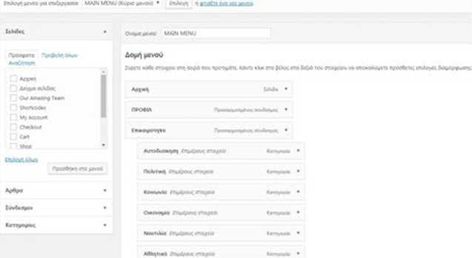

To μενού που έχουμε δημιουργήσει εμφανίζεται στο πλαϊνό μενού όπως φαίνεται παρακάτω:
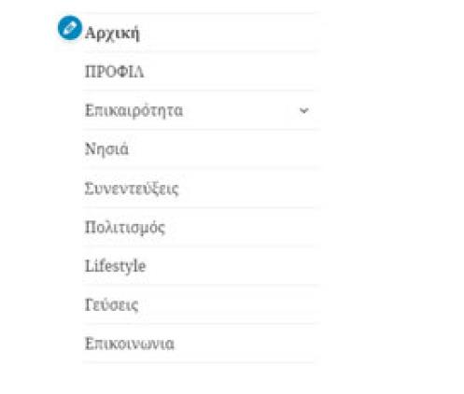
Ορισμένες από τις μικροεφαρμογές που περιλαμβάνει το θέμα είναι οι ακόλουθες:
Οι μικροεφαρμογές όπως η αναζήτηση ή το αρχείο μπορούν να είναι πολύ χρήσιμες για τη σελίδα σας. Επίσης, πολλά Plugins θα εγκαταστήσουν δικές τους μικροεφαρμογές, ώστε να μπορείτε να προσθέσετε άμεσα δυνατότητες του συγκεκριμένου plugin στη σελίδα.
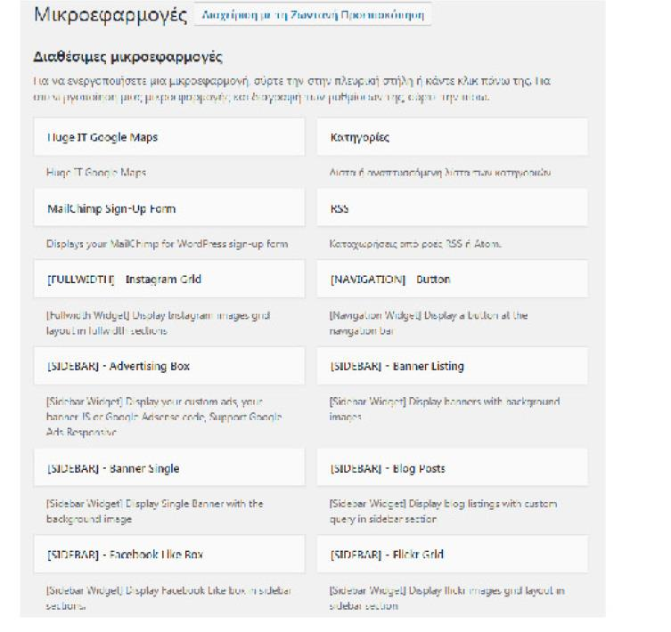
Τα απλά και δωρεάν θέματα συνήθως έχουν τρεις - τέσσερις διαθέσιμες θέσεις. Ένα καλής ποιότητας theme μπορεί να έχει περισσότερες θέσεις νια μικροεφαρμογές, που παρέχει τη δυνατότητα μεγαλύτερης ευελιξίας στη τροποποίηση της εμφάνισης WordPress, ώστε να καλύπτει πλήρως τον τρόπο που θέλετε να παρουσιάζεται στην σελίδα σας.
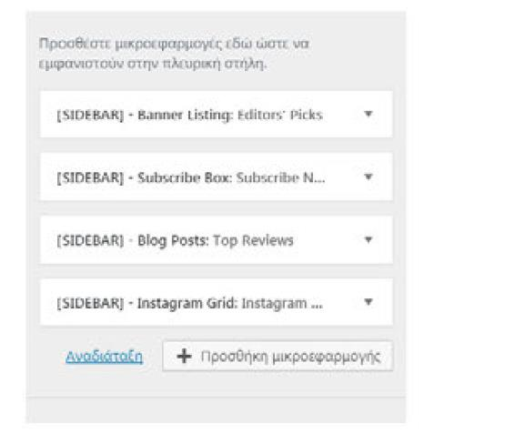Κάνοντας κλικ στην Προσθήκη μικροεφαρμογής, θα εμφανιστούν όλες οι διαθέσιμες μονάδες.
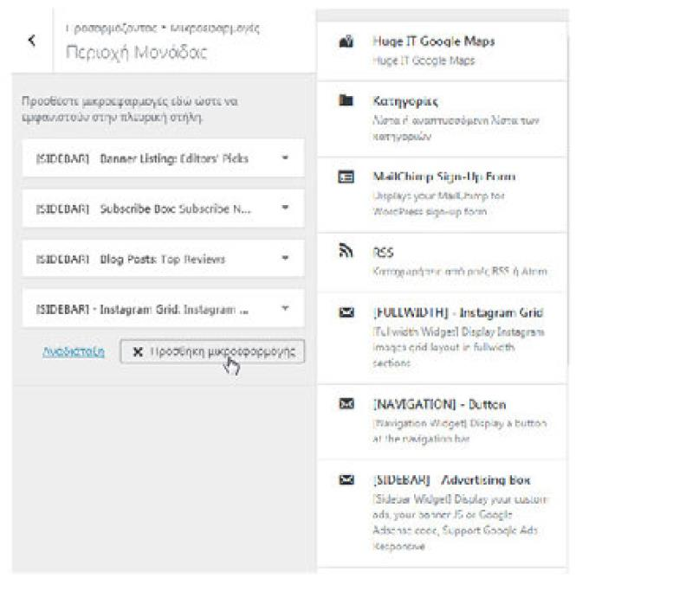
Επίσης, οι θέσεις για μικροεφαρμογές είναι δυνατό να γεμίζουν τμήματα του Site που φαίνονταν κενά.
- Αρχική σελίδα: Η πιο συνηθισμένη εμφάνιση Word Press είναι αυτή του blog, όπου στην αρχική σελίδα εμφανίζονται αποσπάσματα από τις τελευταίες δημοσιεύσεις. Αν όμως δεν σας ενδιαφέρει να φτιάξετε blog, μπορείτε να ορίσετε σαν αρχική σελίδα μια στατική σελίδα, από αυτές που έχετε δημιουργήσει στο θέμα.
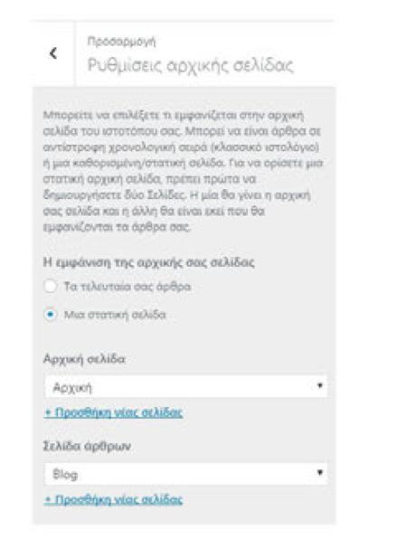
Αυτή είναι μια αρκετά προχωρημένη μέθοδος, και αν την επιχειρήσει κάποιος άπειρος μπορεί να δημιουργήσει σημαντικό πρόβλημα στη σελίδα του. Παρόλα αυτά, τροποποιώντας το CSS με τον κατάλληλο τρόπο, μπορείτε να μεταμορφώσετε τη σελίδα μας, με όποιον τρόπο θέλετε.

Visual Composer
Υπάρχουν πολλά πρόσθετα δημιουργίας σελίδων στην αγορά, παρόλα αυτά ένα από τα πιο δημοφιλή είναι το Visual Composer.
Τα «page builders» έχουν γίνει δημοφιλή επειδή επιτρέπουν στους διαχειριστές των ιστοσελίδων να τις σχεδιάζουν γρήγορα ακριβώς όπως τις θέλουν. Με ένα απλό drag and drop, μπορείτε να προσθέσετε στήλες, μπλοκ κειμένου, εικόνες, και λοιπά. Χωρίς την παραμικρή γνώση κώδικα και προγραμματισμού, μπορείτε να χτίσετε μοντέρνες και φιλικές προς όλες τις συσκευές ιστοσελίδες.
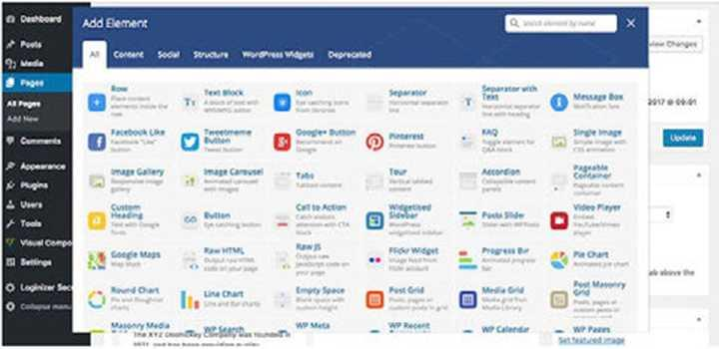
Εκτός από την τυπική λειτουργία drag and drop, η τελευταία έκδοση του plugin περιέχει 60 προκαθορισμένες διατάξεις, επιτρέποντας σας να δημιουργήσετε όμορφες μορφοποιήσεις ακόμη πιο γρήγορα.
Υπάρχουν περισσότερα από 40 στοιχεία περιεχομένου που μπορείτε να προσθέσετε σε οποιαδήποτε σελίδα. Διακρίνονται σε τέσσερις κατηγορίες: Content (Περιεχόμενο),Social ( Κοινωνική), Structure (Δομή) και οι μικροεφαρμογές (Widgets) του WordPress. Μπορείτε να προσθέσετε στήλες, γραμμές, μπλοκ κειμένου, accordions, σύνδεση με τα social media όπως το Haceboo<, γκαλερί εικόνων, ακόμα και κώδικα HI ML. Κάθε στοιχείο έχει τις δικές του ρυθμίσεις, όπου μπορείτε να προσαρμόσετε την εμφάνιση του συγκεκριμένου στοιχείου.

Προσθήκη χάρτη (WordPress Google maps)
Το συγκεκριμένο πρόσθετο μας δίνει εύκολα τη δυνατότητα να προσθέσετε μέρη σε χάρτες καθώς και την ενσωμάτωσή τους εύκολα στις σελίδες μας. Το πρόσθετο αυτό είναι μια δωρεάν εφαρμογή Google Maps. Μπορείτε εύκολα να δημιουργήσετε
χάρτες εισάγοντας μια διεύθυνση, να πάρετε οδηγίες, να ορίσετε δείκτες και λοιπά.
Με την εγκατάστασή του παρέχεται και ένα widget το οποίο μπορείτε να προσθέσετε στην πλαϊνή γραμμή του ιστότοπου του WordPress ή σε οποιοδήποτε έτοιμο χώρο widget. Οι χρήστες σας μπορούν επίσης να επιλέξουν τον τρόπο εμφάνισης του χάρτη χωρίς να εγκαταλείψουν τον ιστότοπό σας.
Μπορείτε να προσθέσετε έναν προσαρμοσμένο χάρτη Google στις αναρτήσεις ή και στις σελίδες WordPress γρήγορα και εύκολα. Είναι ένα ιδανικό εργαλείο για να δημιουργήσετε διαφορετικούς τύπους χαρτών όπως σελίδων επαφών, διαδρομές, χάρτες που δείχνουν περιοχές παράδοσης και λοιπά.

Δημιουργία Φόρμας Επικοινωνίας (Contact Form 7)
Με το πρόσθετο Contact Form 7 μπορείτε να διαχειριστείτε πολλαπλές φόρμες επικοινωνίας, καθώς και να προσαρμόσετε την φόρμα και το ευέλικτο περιεχόμενο αλληλογραφίας με απλή markup. Η φόρμα υποστηρίζει Ajax αποστολή, CAPTCHA, Akismet φιλτράρισμα ανεπιθύμητων και άλλα.
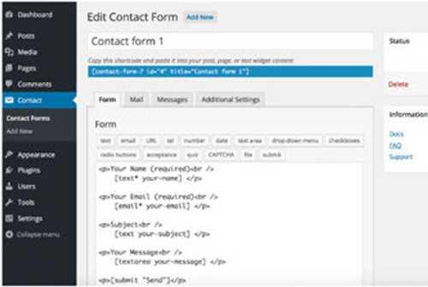

Πρόσθετο για Search Engine Optimization (WordPress SEO by Yoast)
To WordPress είναι ένα από τα καλύτερα συστήματα διαχείρισης περιεχομένου, όταν μιλάμε για SEO. Υπάρχουν πολλοί παράγοντες που παίζουν ρόλο σε αυτό, μεταξύ των οποίων ένα καλά δομημένο theme και η χρήση plugins για την βελτιστοποίηση του WordPress site. Ωστόσο, χρειάζεται να κάνετε κάποιες σημαντικές ενέργειες με στόχο να βελτιστοποιήσετε τη σελίδα σας.
To WordPress SEO είναι το πιο δημοφιλές πρόσθετο. Επιτρέπει την άμεση προσθήκη τίτλων και περιγραφών για το Google, όπως και ξεχωριστές επιλογές για τις κοινοποιήσεις κάθε κοινωνικού δικτύου. To WordPress SEO by Yoast σας παρέχεται δωρεάν. Για τη χρήση των προχωρημένων δυνατοτήτων του εργαλείου υπάρχει χρέωση.
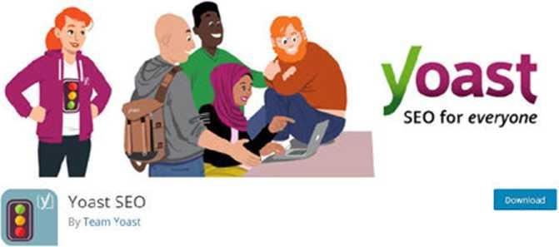
Βελτιστοποιώντας τη σελίδα σας με τους τρόπους που θα αναφέρουμε σε επόμενο κεφάλαιο για το WordPress SEO, δίνεται η δυνατότητα να ανέβει η ιστοσελίδα σας στην υψηλότερη κατάταξη στα αποτελέσματα των μηχανών αναζήτησης. Τέλος, αυξάνονται οι πιθανότητες να δομήσετε μια σελίδα εύχρηστη, λειτουργική και περισσότερο ανταγωνιστική.

Δημιουργία Ηλεκτρονικού καταστήματος
To Wooommerce, όπως έχουμε αναφέρει παραπάνω, είναι ο κορυφαίος μηχανισμός δημιουργίας ηλεκτρονικών καταστημάτων με χρήση της πλατφόρμας CMS WordPress. Με κάνω από 3 εκατομμύρια ενεργές εγκαταστάσεις και μια πληθώρα ψηφιακών καταστημάτων για να το υποστηρίξουν, το WooCommerce είναι η πιο δημοφιλής δωρεάν λύση ηλεκτρονικού εμπορίου για το WordPress. Από τον Ιανουάριο του 2018, η WooCommerce κατέχει πάνω από το 42% όλων των ηλεκτρονικών καταστημάτων. Εάν ψάχνετε να ανοίξετε ένα ηλεκτρονικό κατάστημα στην ιστοσελίδα σας, που λειτουργεί με Wordpress, η χρήση του WooCommerce είναι μια από τις καλύτερες λύσεις.

To WooCommerce έχει πανίσχυρες δυνατότητες οι οποίες σε συνδυασμό με την δωρεάν παροχή του σε κάθε χρήστη, το καθιστούν ως την Νο1 επιλογή δημιουργίας eshop, με την προϋπόθεση ότι η σελίδα σας είναι φτιαγμένη σε WordPress. Στη συνέχεια, παρουσιάζεται η βασική εγκατάσταση του πρόσθετου (plugin) WooCommerce καθώς και τις απαραίτητες ρυθμίσεις που απαιτούνται για την έναρξη ενός ηλεκτρονικού καταστήματος.

Εγκατάσταση WooCommerce
Το πρώτο πράγμα που θα πρέπει να κάνετε είναι να εγκαταστήσετε το plugin WooCommerce. Μπορείτε να το κατεβάσετε δωρεάν από το WordPress repository ή ακολουθήστε τα παρακάτω βήματα για να το κάνετε από τον Πίνακα ελέγχου.
Για να το εγκαταστήσετε από τον Πίνακα ελέγχου κάνετε κλικ στο μενού Πρόσθετα μετά Νέο πρόσθετο. Στη συνέχεια, αναζητήστε "woocommerce" και πατήστε στο κουμπί "Εγκατάσταση Τώρα", δεξιά από το plugin .
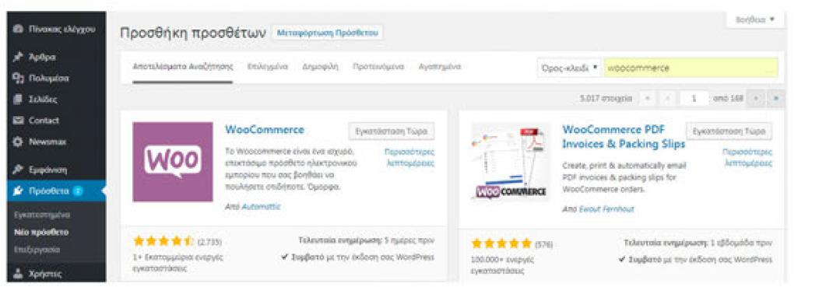
Αφού ολοκληρωθεί η εγκατάσταση του WooCommerce από το επιλέγετε Ενεργοποίηση ώστε να το ενεργοποιήσετε.
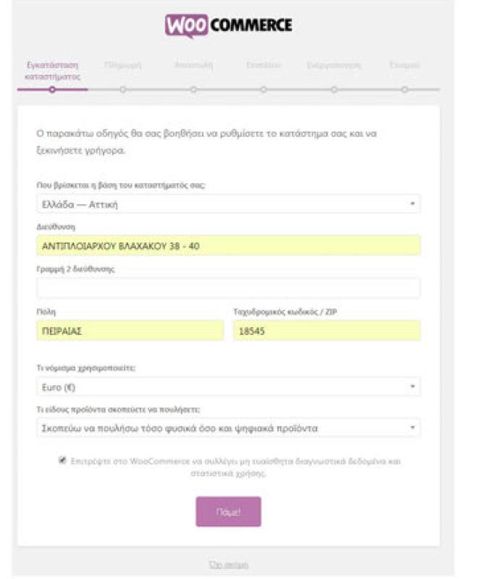
Στην καρτέλα Πληρωμή μπορείτε να επιλέξετε με ποιο τρόπο θα γίνονται οι πληρωμές μέσα στο ηλεκτρονικό σας κατάστημα. Οι τρόποι πληρωμής είναι οι ακόλουθοι:
- PayPal
- Βασικό PayPal
- Πληρωμές μέσω Επιταγής
- Πληρωμές μέσω Τραπεζικής Μεταφοράς (BACS)
- Αντικαταβολή
Στη καρτέλα Εγκατάσταση καταστήματος μπορείτε να ορίσετε τη διεύθυνση του καταστήματος σας καθώς και το νόμισμα που θα χρησιμοποιείτε για τις συναλλαγές σας.
Στη καρτέλα Αποστολή, μπορείτε να επιλέξετε σε ποιες χώρες θα κάνετε αποστολές καθώς και με ποιους τρόπους. Επιπλέον, μπορείτε να ορίσετε τη μονάδα βάρους καθώς και τη μονάδα διαστάσεων, όταν το ηλεκτρονικό σας κατάστημα περιέχει προϊόντα και όχι υπηρεσίες ή ψηφιακά αρχεία.
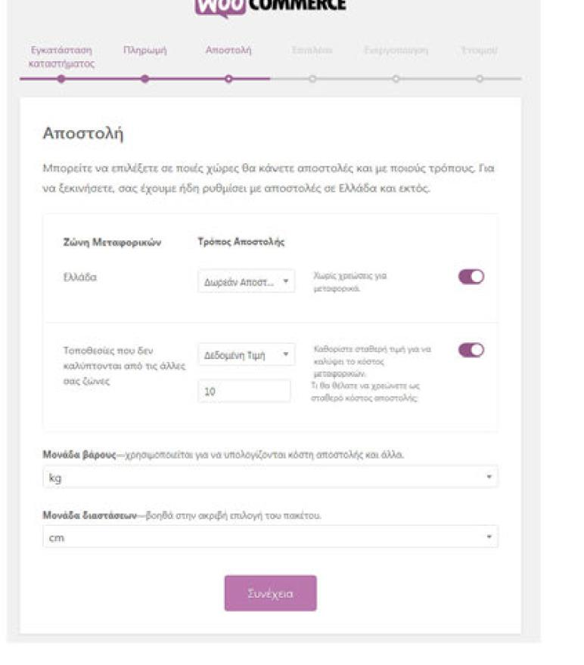

Διαχείριση Ηλεκτρονικού Καταστήματος
To WooCommerce Plugin σας δίνει τη δυνατότητα να μετατρέψετε την Word Press ιστοσελίδα σας σε ένα πλήρως εξοπλισμένο e-shop. Έχοντας ολοκληρώσει την εγκατάσταση του πρόσθετου αυτού, θα δούμε στη συνέχεια, πως μπορείτε να εγκαταστήσετε ένα συμβατό θέμα (theme), ώστε να εμφανίζεται σωστά το περιεχόμενο σας. Επιπλέον, παρουσιάζεται η διαδικασία προσθήκης και επεξεργασίας προϊόντων καθώς και οι βασικές ρυθμίσεις του WoCommerce.
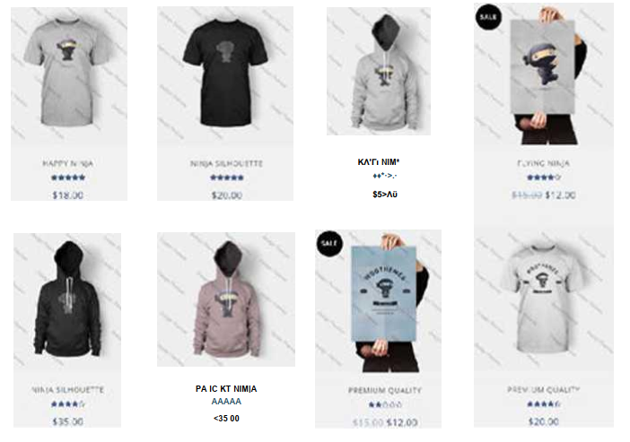

Εγκατάσταση του Storefront Theme
To WooCommerce, για να λειτουργήσει και να εμφανίσει σωστά το περιεχόμενο του e-shop στους επισκέπτες του, απαιτεί τη χρήση ενός συμβατού με αυτό WordPress theme. Για το λόγο αυτό, είτε θα αγοράσετε ένα theme, το οποίο εμπεριέχει το WooCommerce είτε θα προσθέσετε ένα Storefront Theme, αφού το κατεβάσετε με την ολοκλήρωση της εγκατάστασης του plugin WooCommerce.
Για να εγκαταστήσετε το θέμα που σας ενδιαφέρει ακολουθήστε τα παρακάτω βήματα:
- Επιλέξτε το μενού Εμφάνιση μετά Θέματα. Κάνετε κλικ στο κουμπί Προσθήκη Νέου, στην κορυφή της σελίδας.
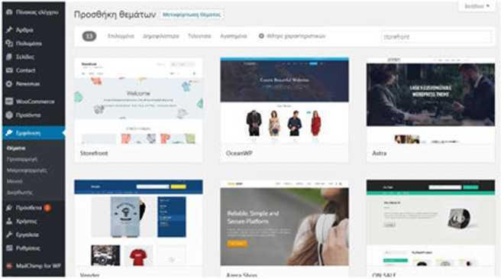 -ν..
- Κάνετε αναζήτηση για Storefront και αφού εμφανιστούν τα αποτελέσματα της αναζήτησης, επιλέξτε την εγκατάσταση του θέματος που επιθυμείτε, πατώντας το κουμπί Εγκατάσταση, το οποίο εμφανίζεται αν κάνετε hover με το ποντίκι επάνω από το thumbnail του theme.
- Επιβεβαιώνετε την εγκατάσταση πατώντας ΟΚ στο μήνυμα που εμφανίζεται.
- Αφού ολοκληρωθεί η εγκατάσταση του Storefront από το WordPress, επιλέξτε το κουμπί Ενεργοποίηση ώστε να το ενεργοποιήσετε.

Προσθήκη προϊόντων
Για να προσθέσετε προϊόντα στο ηλεκτρονικό σας κατάστημα, είναι απαραίτητο να γνωρίζετε για τις Κατηγορίες, τις Ιδιότητες τους καθώς και τους διαφορετικούς Τύπους των προϊόντων.
Κατηγορίες προϊόντων (Product Categories)
Οι κατηγορίες προϊόντων και οι ετικέτες λειτουργούν με τον ίδιο τρόπο που λειτουργούν οι κατηγορίες και ετικέτες που χρησιμοποιείτε για τη προσθήκη άρθρων στο WordPress. Μπορούν να δημιουργηθούν, να επεξεργαστούν και να επιλεγούν ανά πάσα στιγμή. Αυτό μπορεί να γίνει όταν δημιουργήσετε για πρώτη φορά ένα προϊόν ή να επεξεργαστείτε την κατηγορία / ετικέτα οποιαδήποτε στιγμή επιθυμείτε.
Ιδιότητες (Attributes)
Οι ιδιότητες μπορούν να προστεθούν ανά προϊόν ή μπορείτε να ρυθμίσετε τις συνολικές ιδιότητες για χρήση ολόκληρου του καταστήματος, πχ για να ορίσετε το μέγεθος ή το χρώμα για ένα προϊόν.
Οι Κατηγορίες και οι Ιδιότητες των προϊόντων θα παρουσιαστούν αναλυτικά σε επόμενη ενότητα.
Τύποι προϊόντων (Product Types)
Αφού έχετε ορίσει τα χαρακτηριστικά και τις κατηγορίες, μπορείτε να ξεκινήσετε να προσθέτετε προϊόντα. Όταν προσθέτετε ένα προϊόν, το πρώτο πράγμα που πρέπει να αποφασίσετε είναι το είδος του προϊόντος :
Απλό - καλύπτει τη μεγάλη πλειοψηφία των προϊόντων που μπορείτε να πουλήσετε. Απλά προϊόντα αποστέλλονται, όπως για παράδειγμα ένα βιβλίο.
Ομαδοποιημένα - μια συλλογή σχετικών προϊόντων που μπορούν να αγοραστούν μεμονωμένα και αποτελούνται μόνο από απλά προϊόντα. Για παράδειγμα, ένα σύνολο από έξι ποτήρια.
Εικονικό - η επιλογή αυτή δεν απαιτεί αποστολή προϊόντος στον πελάτη. Για παράδειγμα, μια υπηρεσία. Με την ενεργοποίηση του, απενεργοποιούνται όλα τα πεδία που σχετίζονται με την αποστολή, όπως οι διαστάσεις αποστολής. Ένα εικονικό προϊόν επίσης δεν θα ενεργοποιήσει τα μεταφορικά στο καλάθι και το ταμείο.
Μεταφορτώσιμο - ενεργοποιεί πρόσθετα πεδία στα οποία μπορείτε να παρέχετε ένα αρχείο προς λήψη. Μετά την επιτυχή αγορά, στους πελάτες δίνεται ένα αρχείο με δυνατότητα λήψης ως σύνδεσμος στο μήνυμα ειδοποίησης παραγγελίας. Αυτό είναι κατάλληλο για παράδειγμα για ένα ψηφιακό λεύκωμα, ένα περιοδικό PDF ή μια φωτογραφία.
Εξωτερικό/ Θυγατρικό - ένα που περιγράφεται στον ιστότοπό σας, αλλά πωλείται αλλού.
Μεταβλητό - ένα προϊόν με παραλλαγές, το καθένα από τα οποία μπορεί να έχει διαφορετικό κωδικό προϊόντος (SKU), τιμή, και λοιπά. Για παράδειγμα, ένα μπλουζάκι που διατίθεται σε διαφορετικά χρώματα ή / και μεγέθη.
Υπάρχουν και άλλοι τύποι προϊόντων τους οποίους μπορείτε να προσθέσετε με τη μορφή πρόσθετων (plugins) στο ηλεκτρονικό σας κατάστημα, όπως η δυνατότητα κράτησης ή συνδρομής.
Για να προσθέσετε ένα νέο προϊόν, κάνετε κλικ στο μενού Προϊόντα μετά Όλα τα Προϊόντα και στη συνέχεια πατήστε το κουμπί Προσθήκη Νέου στο πάνω μέρος της σελίδας.
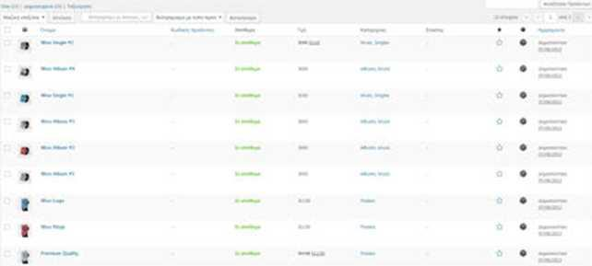
Στη σελίδα του προϊόντος, συμπληρώστε πρώτα το Όνομα του προϊόντος καθώς και την περιγραφή του.
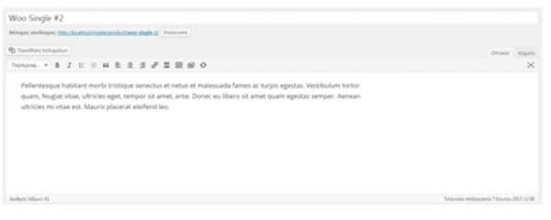
Στη περιοχή Δεδομένα προϊόντος προστίθενται τα περισσότερα σημαντικά δεδομένα για τα προϊόντα σας.
Αρχικά, θα πρέπει να επιλέξετε το τύπο του προϊόντος.
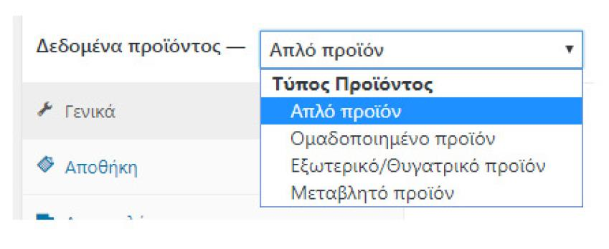
Εφόσον το προϊόν είναι Απλό, επιλέξτε εάν το προϊόν είναι εικονικό ή όχι (η προηγούμενη επιλογή καταργεί την καρτέλα "Αποστολή") και αν είναι εφικτή η λήψη.


Γενικά
Μπορείτε να εισάγετε την κανονική τιμή καθώς και την τιμή προσφοράς, εάν το προϊόν πωλείται με κάποια έκπτωση, στην καρτέλα Γενικά.
Αποθήκη
Η ενότητα απογραφής σάς επιτρέπει να διαχειρίζεστε το απόθεμα για το προϊόν ξεχωριστά και να ορίζετε αν θα επιτρέψετε παραγγελίες σε περίπτωση που το προϊόν δεν είναι διαθέσιμο και λοιπά.
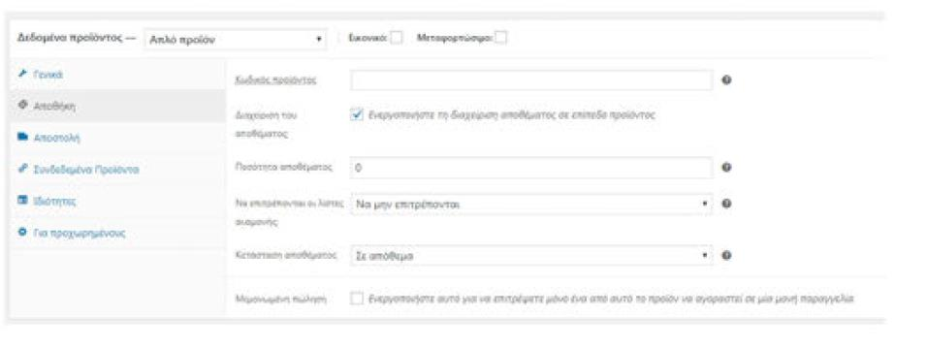
Κωδικός προϊόντος (SKU)Ο κωδικός προϊόντος είναι ένα μοναδικό αναγνωριστικό για κάθε μεμονωμένο προϊόν ή υπηρεσία που μπορεί να αγοραστεί.
Διαχείριση του αποθέματος - Ενεργοποίηση της Διαχείρισης αποθέματος σε επίπεδο προϊόντος. Σε αυτή τη περίπτωση, τότε καταχωρείτε την ποσότητα αποθέματος. Επιπλέον, υπάρχει η δυνατότητα να επιτρέπονται οι λίστες αναμονής εάν το επιθυμείτε. Επομένως, το WooCommerce διαχειρίζεται αυτόματα το απόθεμα και ενημερώνει την κατάσταση το προϊόντων ως αποθέματα, εκτός αποθέματος ή με παραγγελία.
Στη περίπτωση που η επιλογή «Ενεργοποιήστε τη διαχείριση αποθέματος σε επίπεδο προϊόντος» είναι απενεργοποιημένη, τότε είστε υπεύθυνοι για την ενημέρωση της κατάστασης αποθεμάτων.
Τέλος, με την επιλογή Μεμονωμένη πώληση περιορίζεται το προϊόν σε ένα ανά παραγγελία.
Αποστολή
Βάρος - Βάρος του στοιχείου.
Διαστάσεις - Μήκος, πλάτος και ύψος για το στοιχείο.
Κατηγορία αποστολής - Οι κατηγορίες αποστολής χρησιμοποιούνται από ορισμένες μεθόδους αποστολής για την ομαδοποίηση όμοιων προϊόντων.
Συνδεδεμένα προϊόντα
Χρησιμοποιώντας τα πεδία Αύξηση πωλήσεων (Up-sells) και Προϊόντα παράλληλης πώλησης, μπορείτε να προωθήσετε τα προϊόντα σας. Μπορούν να προστεθούν αναζητώντας ένα συγκεκριμένο προϊόν και επιλέγοντας το προϊόν από την αναπτυσσόμενη λίστα:
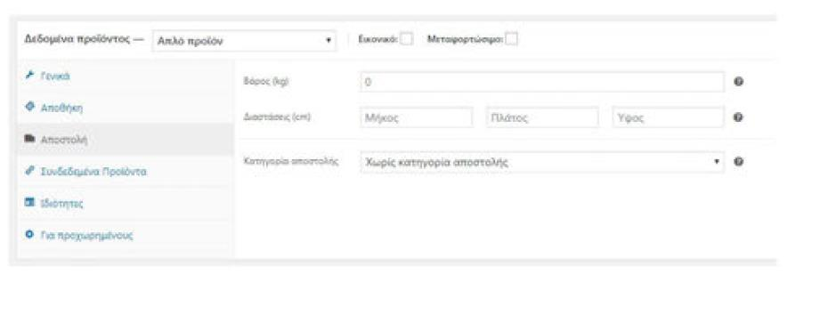Μετά την προσθήκη, εμφανίζονται στο πεδίο εισαγωγής:
Αύξηση πωλήσεων - Είναι προϊόντα που προτείνετε στη θέση του τρέχοντος προϊόντος. Για παράδειγμα, προϊόντα που είναι πιο κερδοφόρα ή καλύτερης ποιότητας ή πιο ακριβά.
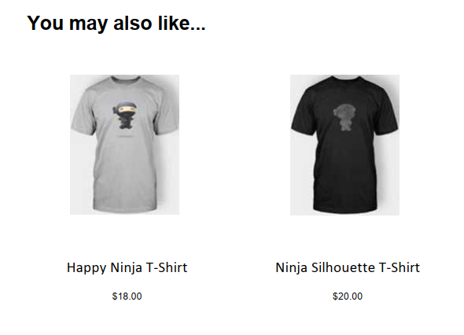
Προϊόντα παράλληλης πώλησης - Είναι προϊόντα που εμφανίζονται με το καλάθι και σχετίζονται με τα περιεχόμενα του καλαθιού του χρήστη. Για παράδειγμα, αν ο χρήστης προσθέσει ένα Nintendo DS στο καλάθι του, ίσως θέλετε να του προτείνετε να αγοράσει μια εφεδρική γραφίδα όταν φτάσει στη σελίδα του καλαθιού.
Ιδιότητες
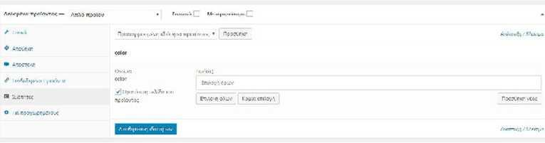
Στην καρτέλα αυτή, μπορείτε να ορίσετε λεπτομέρειες για ένα προϊόν. Θα δείτε ένα πλαίσιο επιλογής που περιέχει σύνολα χαρακτηριστικών που έχετε δημιουργήσει. Μόλις επιλέξετε ένα χαρακτηριστικό από το πλαίσιο επιλογής, κάντε κλικ στο κουμπί Προσθήκη και εφαρμόστε τους όρους που επισυνάπτονται σε αυτό το χαρακτηριστικό (για παράδειγμα Nintendo DS) στο προϊόν. Μπορείτε να ορίσετε την ιδιότητα αυτή ως μη ορατή στη σελίδα του προϊόντος επιλέγοντας το αντίστοιχο πλαίσιο ελέγχου.
Για προχωρημένους
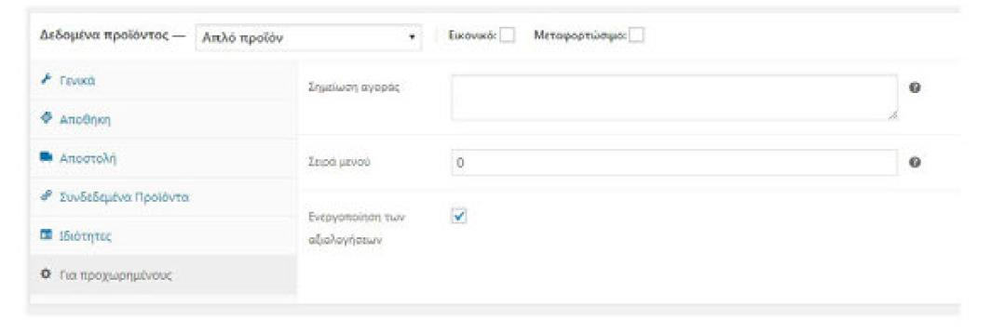
Σημείωση αγοράς - Εισαγάγετε μια προαιρετική σημείωση για να στείλετε στον πελάτη, αφού αγοράσει το προϊόν.
Σειρά μενού - Προσαρμοσμένη θέση ταξινόμησης για αυτό το στοιχείο.
Ενεργοποίηση των αξιολογήσεων - Ενεργοποίηση / απενεργοποίηση σχολίων πελατών για αυτό το προϊόν.
Κατηγορίες προϊόντων
Στη δεξιά πλευρά της σελίδας του προϊόντος υπάρχουν κατηγορίες προϊόντων στις οποίες μπορείτε να τοποθετήσετε το προϊόν σας, παρόμοια με μια τυπική ανάρτηση WordPress. Μπορείτε επίσης να αντιστοιχίσετε τις ετικέτες προϊόντων με τον ίδιο τρόπο.
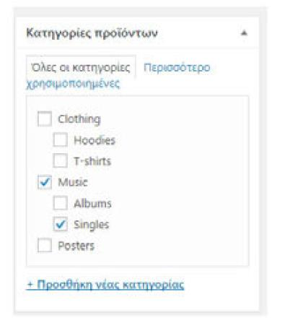
Μπορείτε να προσθέσετε μία κύρια εικόνα και μια συλλογή εικόνων. Η προσθήκη εικόνων και γκαλερί προϊόντων είναι επιλογές, οι οποίες από προεπιλογή, είναι διαθέσιμες στη δεξιά πλευρά, κατά την επεξεργασία ενός προϊόντος στο κατάστημά σας.
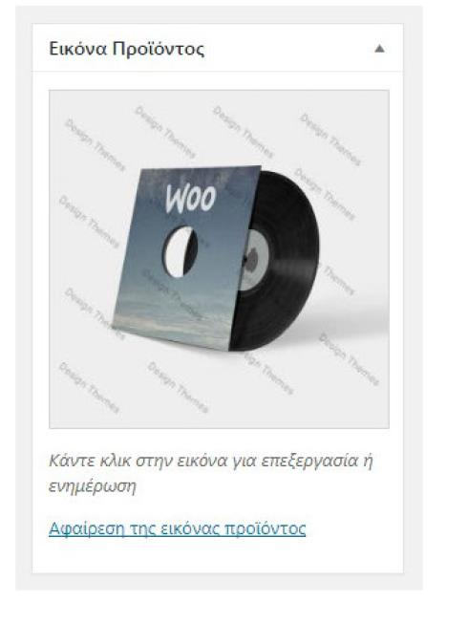
Προτεινόμενη (Featured) εικόνα
Η εικόνα προϊόντος είναι η κύρια εικόνα για το προϊόν σας. Εμφανίζεται στις κύριες σελίδες του ηλεκτρονικού σας καταστήματος (δηλ. Κατηγορίες προϊόντων, Προϊόντα αύξησης πωλήσεων, σχετικά προϊόντα και λοιπά.). Η προσθήκη μιας προτεινόμενης εικόνας προϊόντος γίνεται με τον ίδιο τρόπο όπως οι εικόνες που εμφανίζονται για τις αναρτήσεις και τις σελίδες που προστίθενται.
Γκαλερί προϊόντων
Οι γκαλερί προϊόντων προβάλλουν όλες τις εικόνες που είναι συναφείς με το προϊόν που παρουσιάζεται. Μπορείτε να δημιουργήσετε μια γκαλερί προϊόντων χρησιμοποιώντας την ίδια μέθοδο με την προσθήκη μιας χαρακτηρισμένης εικόνας, με τη δυνατότητα να επιλέξετε περισσότερες από μία φωτογραφίες.
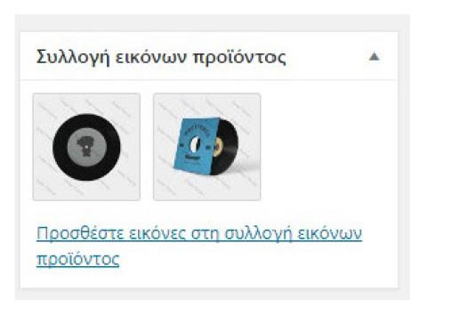
Δημοσίευση
Στον πίνακα Δημοσίευση μπορείτε να ορίσετε την προβολή του καταλόγου του προϊόντος σας.
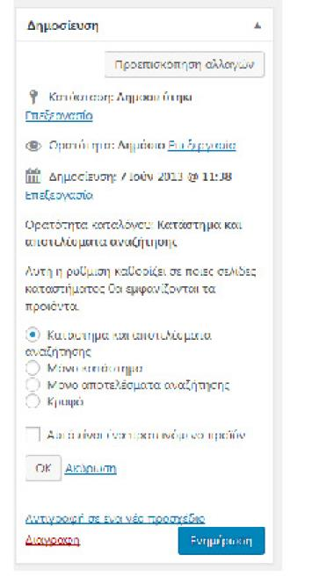
Κατάστημα και αποτελέσματα αναζήτησης - Ορατά παντού, σελίδες καταστημάτων, σελίδες κατηγοριών και αποτελέσματα αναζήτησης.
Μόνο κατάστημα - Ορατό σε σελίδες καταστημάτων και σελίδες κατηγορίας, αλλά όχι αποτελέσματα αναζήτησης.
Μόνο αποτελέσματα αναζήτησης - Εμφανίζεται στα αποτελέσματα αναζήτησης, αλλά όχι στη σελίδα του καταστήματος ή στις σελίδες κατηγοριών.
Κρυφό - Εμφανίζεται μόνο στη σελίδα ενός προϊόντος - όχι σε άλλες σελίδες.

Προσθήκη ομαδοποιημένων προϊόντων
Ένα ομαδοποιημένο προϊόν δημιουργείται με τον ίδιο τρόπο με ένα απλό προϊόν. Η μόνη διαφορά είναι ότι επιλέγετε Ομαδοποιημένο προϊόν, από το αναπτυσσόμενο μενού Δεδομένα προϊόντος.
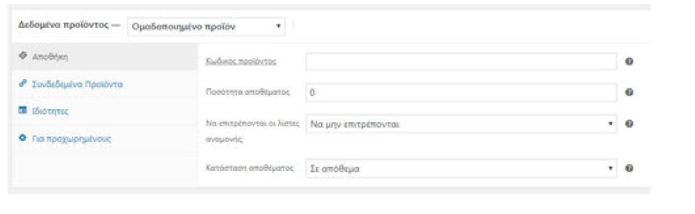
Αφού έχετε εισάγει έναν τίτλο για το Ομαδοποιημένο προϊόν, η τιμή και άλλα πεδία εξαφανίζονται. Αυτό είναι φυσιολογικό επειδή ένα ομαδοποιημένο προϊόν είναι μια συλλογή «προϊόντων», όπου προσθέτετε αυτές τις πληροφορίες. Σε αυτό το Ομαδοποιημένο προϊόν, πρέπει να:
- Δημιουργήσετε προϊόντα και να τα προσθέσετε
- Προσθέστε υπάρχοντα προϊόντα

Προσθήκη εικονικών (virtual) προϊόντων
Έχετε την επιλογή να δημιουργήσετε πρώτα απλά προϊόντα και να τα προσθέσετε αργότερα σε ένα Ομαδοποιημένο προϊόν. Μπορείτε ακόμα και να δημιουργήσετε πρώτα ένα Ομαδοποιημένο προϊόν και στη συνέχεια να προσθέσετε τα απλά προϊόντα. To WooCommerce σας παρέχει την ευελιξία να προσθέσετε απλά προϊόντα σε περισσότερα από ένα Ομαδοποιημένο προϊόντα.
Για να δημιουργήσετε ένα Ομαδοποιημένο προϊόν, πηγαίνετε στη καρτέλα Συνδεδεμένα προϊόντα και στη συνέχεια αναζητήστε τα προϊόντα που θέλετε να προσθέσετε στην ομάδα.
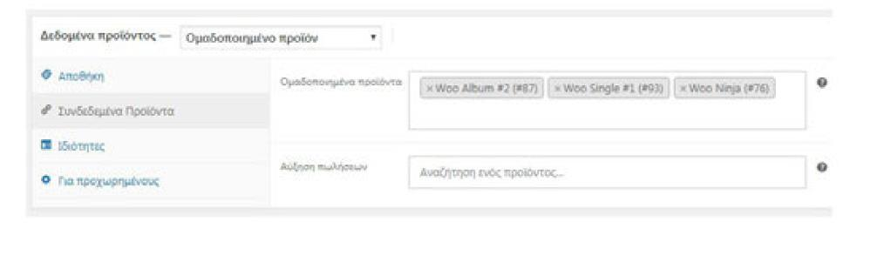
Όταν προσθέτετε ένα απλό προϊόν, μπορείτε να επιλέξετε το πλαίσιο ελέγχου "Εικονικό" στον πίνακα Δεδομένα προϊόντος.
Όταν προσθέτετε ένα απλό προϊόν, μπορείτε να επιλέξετε το πλαίσιο ελέγχου "Μεταφορτώσιμο" (Downloadable) στο πλαίσιο του τόπου προϊόντος.
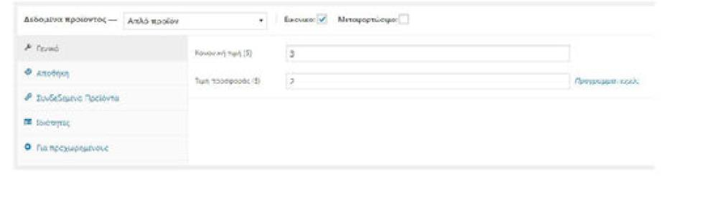
Αυτό προσθέτει τρία νέα πεδία:
- Μεταφορτώσιμα αρχεία - Διαδρομή ή διεύθυνση URL στο αρχείο που μπορείτε να κατεβάσετε.
- Όριο μεταφόρτωσης - Περιορίστε τον αριθμό λήψεων που ο πελάτης μπορεί να κάνει λήψη του αρχείου. Αφήστε κενό για απεριόριστες λήψεις.
- Λήξη μεταφόρτωσης - Εισάγετε τον αριθμό των ημερών πριν λήξει ένας σύνδεσμος μεταφόρτωσης, ή αφήστε κενό
Μπορείτε επίσης να ελέγξετε το πλαίσιο ελέγχου «Εικονικό» εάν το προϊόν που μπορεί να μεταφορτωθεί δεν είναι φυσικό προϊόν.

Προσθήκη εξωτερικών / θυγατρικών προϊόντων
Επιλέξτε "Εξωτερικό ή Θυγατρικό προϊόν" από την αναπτυσσόμενη λίστα Δεδομένα προϊόντων. Αυτό καταργεί τις μη απαραίτητες καρτέλες, όπως φόρους, και εισάγει ένα νέο πεδίο url προϊόντος. Αυτός είναι ο προορισμός όπου οι χρήστες μπορούν να αγοράσουν το προϊόν. Αντί για τα κουμπιά Προσθήκη στο καλάθι, βλέπουν το κουμπί "Αγορά προϊόντος" και ανακατευθύνονται σε αυτήν τη διεύθυνση url.
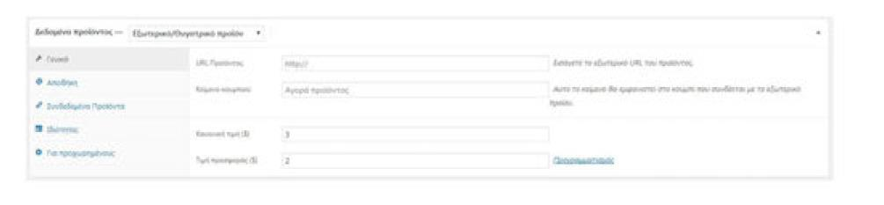

Προσθήκη μεταβλητών προϊόντων
Τα μεταβλητά προϊόντα είναι ένας τύπος προϊόντος στο WooCommerce, που σας επιτρέπει να προσφέρετε μια σειρά παραλλαγών σε ένα προϊόν, με έλεγχο των τιμών, του αποθέματος, της εικόνας και πολλά άλλα για κάθε παραλλαγή. Μπορούν να χρησιμοποιηθούν για ένα προϊόν για παράδειγμα ένα πουκάμισο, όπου μπορείτε να προσφέρετε σε μέγεθος μεγάλο, μεσαίο και μικρό καθώς και σε διαφορετικά χρώματα.
Αφού επιλέξετε «Μεταβλητό προϊόν» από την αναπτυσσόμενη λίστα Δεδομένα προϊόντων, κάντε κλικ στην ενότητα Ιδιότητες. Προσθέστε ιδιότητες πριν δημιουργήσετε παραλλαγές - χρησιμοποιήστε παγκόσμια χαρακτηριστικά που είναι ευρέως γνωστά ή καθορίστε προσαρμοσμένες και συγκεκριμένες για ένα προϊόν.
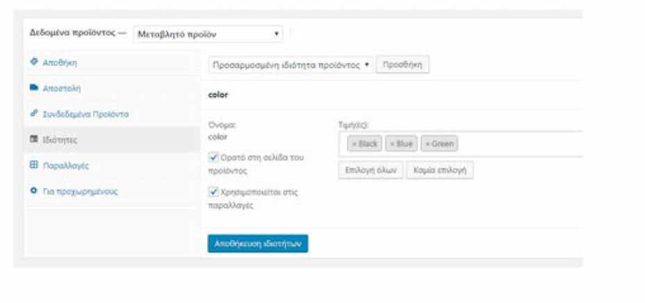
Μη ξεχάσετε να επιλέξετε πλαίσιο ελέγχου «χρησιμοποιείται στις παραλλαγές» ώστε να γνωρίζει το WooCommerce ότι πρόκειται για τις παραλλαγές σας.
Στη συνέχεια, πατήστε τη περιοχή Παραλλαγές. Επιλέξτε Προσθήκη παραλλαγής από το αναπτυσσόμενο μενού και πατήστε Μετάβαση.
Επιλέξτε χαρακτηριστικά για την παραλλαγή σας. Για να αλλάξετε πρόσθετα δεδομένα, κάντε κλικ στο εικονίδιο τριγώνου στο δεξιό μέρος της περιοχής για να επεκτείνετε την παραλλαγή.
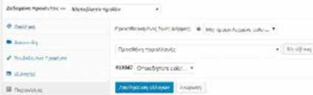

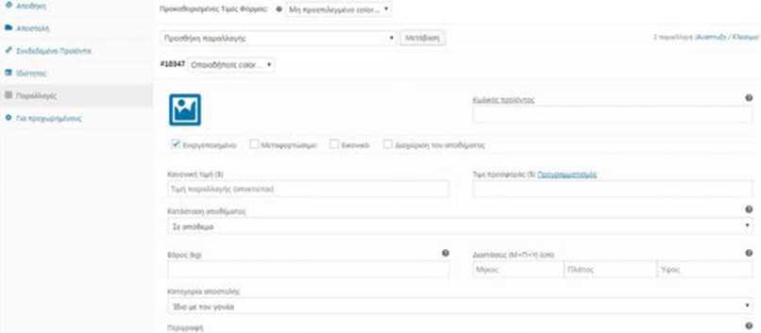

Επεξεργαστείτε τα διαθέσιμα δεδομένα. Tο μόνο απαιτούμενο πεδίο είναι η Κανονική Τιμή.

Αντιγραφή προϊόντος
Για να εξοικονομήσετε χρόνο, μπορείτε να χρησιμοποιήσετε ένα προϊόν και να το αντιγράψετε για να δημιουργήσετε παρόμοια προϊόντα με παραλλαγές και άλλες ιδιότητες. Μεταβείτε στο μενού Προϊόντα μετά επιλέξτε Όλα τα προϊόντα και αναζητήστε στη λίστα ένα προϊόν που θέλετε να αντιγράψετε και, στη συνέχεια, κάντε κλικ στην επιλογή Αντιγραφή.

Διαγραφή προϊόντος
Για να διαγράφετε ένα προϊόν, μεταβείτε στο μενού Προϊόντα μετά Όλα τα προϊόντα και αναζητήστε στη λίστα ένα προϊόν που θέλετε να διαγράψετε και, στη συνέχεια, κάντε κλικ στην επιλογή Διαγραφή.
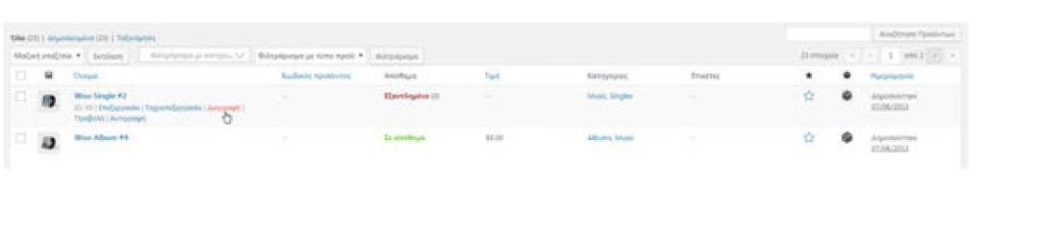

5.6.2.7 Ορισμός ενός προϊόντος ως προτεινόμενου (Featured)
Για να ορίσετε ένα προϊόν ως προτεινόμενο, πηγαίνετε στο: Προϊόντα μετά στο Όλα τα προϊόντα και επιλέξτε το Αστέρι στη στήλη που εμφανίζεται. Εναλλακτικά, επιλέξτε Γρήγορη επεξεργασία και, στη συνέχεια, την επιλογή Προτεινόμενα.
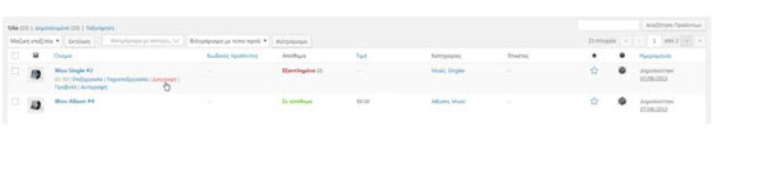

Φιλτράρισμα ή ταξινόμηση προϊόντων
Η ταξινόμηση είναι διαφορετική από την επιλογή Φιλτράρισμα, επειδή μπορείτε να αλλάξετε τη σειρά των προϊόντων.
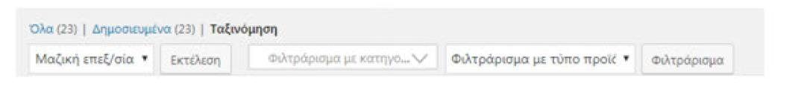
Μεταβείτε στο μενού Προϊόντα και μετά επιλέξτε Όλα τα προϊόντα . Επιλέξτε Ταξινόμηση. Επιλέξτε μια κατηγορία ή και τύπο προϊόντος ή οποιοδήποτε συνδυασμό των δύο.
Κάντε κλικ στο κουμπί Φιλτράρισμα. Με τη διαδικασία drag and drop μπορείτε να αλλάξετε τη σειρά των προϊόντων σύμφωνα με τις προτιμήσεις σας.
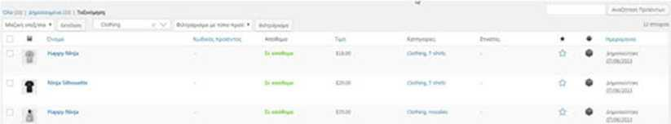

Κατηγορίες προϊόντων
Κατηγορίες προϊόντων είναι ο κύριος τρόπος για να ομαδοποιήσετε τα προϊόντα σας που έχουν παρόμοια χαρακτηριστικά. Μπορείτε επίσης να προσθέσετε υποκατηγορίες, αν θέλετε. Για παράδειγμα, αν πουλάτε ρούχα, μπορεί να έχετε «t-shirts», «hoodies» και «παντελόνι» ως κατηγορίες.
Για να δημιουργήσετε μία νέα κατηγορία επιλέξτε από το μενού Προϊόντα και μετά Κατηγορίες. Η διαδικασία προσθήκης και επεξεργασία κατηγορίας είναι παρόμοια με αυτή για την προσθήκη κατηγοριών στις δημοσιεύσεις σας στο WordPress.
Τα πεδία που πρέπει να συμπληρώσετε είναι τα ακόλουθα:
Όνομα - Το όνομα είναι όπως εμφανίζεται στον ιστότοπό σας
Σύντομο όνομα - Μορφή του ονόματος καταλληλότερη για διευθύνσεις URL
Γονική κατηγορία - Ορίστε έναν γονικό όρο για να δημιουργήσετε μια ιεράρχηση.
Περιγραφή - Η περιγραφή δεν εμφανίζεται από προεπιλογή, αλλά κάποια θέματα τη χρησιμοποιούν.
Τύπος εμφάνισης - Επιλέξτε τον τύπο οθόνης . Αποφασίστε τι θα εμφανίζεται στη σελίδα της κατηγορίας.
Μικρογραφία - Ανεβάστε τη φωτογραφία της κατηγορίας.
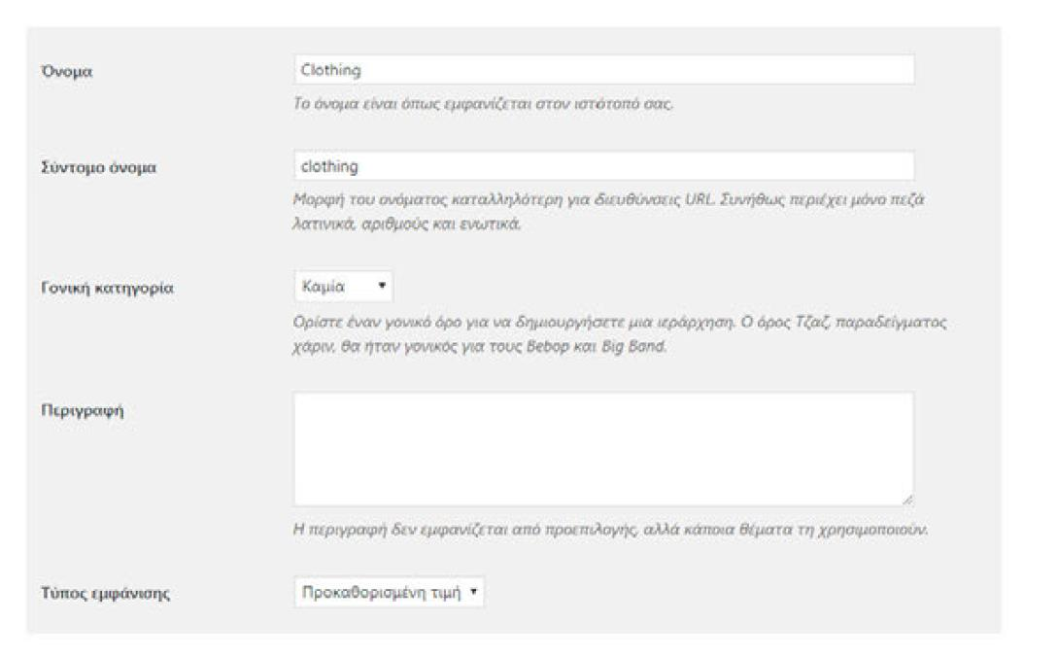
Οι κατηγορίες μπορούν επίσης να αναδιαταχθούν με drag and drop.
Όταν προσθέτετε ένα νέο προϊόν με χρήση του μενού Προϊόντακαι Προσθήκη νέου, μπορείτε να επιλέξετε τη νέα κατηγορία προϊόντος από τη λίστα.
Εναλλακτικά, μπορείτε να πάτε στο προϊόντα μετά προσθήκη προϊόντος άμεσα, και επιλέξτε Προσθήκη νέας κατηγορίας προϊόντων.
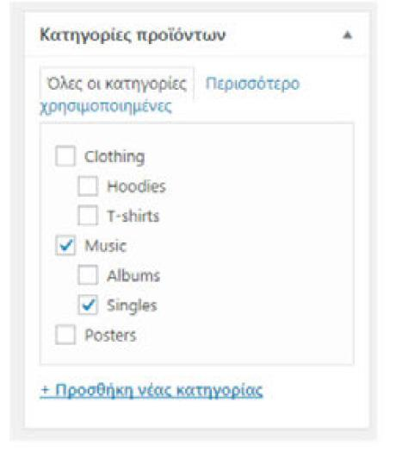

Ετικέτες προϊόντων
Ετικέτες προϊόντων είναι ένας άλλος τρόπος ομαδοποίησης των προϊόντων μεταξύ τους, δίπλα στις κατηγορίες προϊόντων. Σε αντίθεση με τις κατηγορίες, δεν υπάρχει ιεραρχία στις ετικέτες.
Τα πεδία που πρέπει να συμπληρώσετε είναι τα ακόλουθα:
Όνομα: Το όνομα είναι όπως εμφανίζεται στον ιστότοπό σας
Σύντομο όνομα: Μορφή του ονόματος καταλληλότερη για διευθύνσεις URL
Περιγραφή - Η περιγραφή δεν εμφανίζεται από προεπιλογή, αλλά κάποια θέματα τη χρησιμοποιούν.
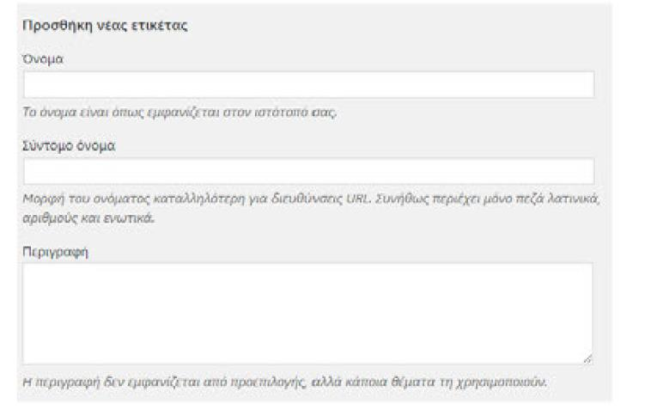Οι ετικέτες μπορούν να προστεθούν παρόμοια με τις κατηγορίες προϊόντων.

Ιδιότητες προϊόντος
Ένας τρίτος και σημαντικός τρόπος για την ομαδοποίηση προϊόντων είναι να χρησιμοποιήσετε χαρακτηριστικά.
Αυτά τα χαρακτηριστικά μπορεί στη συνέχεια να χρησιμοποιηθούν για να κάνετε διάκριση μεταξύ των διαφόρων παραλλαγών. Για παράδειγμα, αν πουλάτε ρούχα, δύο λογικές ιδιότητες είναι το «χρώμα» και το «μέγεθος», ώστε οι άνθρωποι να έχουν τη δυνατότητα να αναζητήσουν σε όλες τις κατηγορίες το χρώμα ή το μέγεθος που ταιριάζει στις ανάγκες τους.
Για να προσθέσετε, να επεξεργαστείτε ή να διαγράψετε χαρακτηριστικά, πατήστε το μενού Προϊόντα μετά Ιδιότητες. Εδώ μπορείτε γρήγορα και εύκολα να προσθέσετε τα χαρακτηριστικά και τους όρους τους.
Τα πεδία που πρέπει να συμπληρώσετε είναι τα ακόλουθα:
Όνομα - Όνομα της ιδιότητας (εμφανίζεται στον ιστότοπο).
Σύντομος τίτλος - Μοναδικός σύντομος τίτλος/αναφορά της ιδιότητας. Πρέπει να είναι μικρότερος από 28 χαρακτήρες.
Ενεργοποίηση αρχείων - Ενεργοποιήστε το, αν θέλετε αυτή η ιδιότητα να έχει αρχεία προϊόντων στο κατάστημά σας.
Τύπος - Καθορίζει πως επιλέγετε τις ιδιότητες για τα προϊόντα. Κάτω από την οθόνη διαχείρισης μετά Προϊόντα Δεδομένα προϊόντων μετά Ιδιότητες μετά Τιμές, το Κείμενο επιτρέπει τη χειροκίνητη εισαγωγή , ενώ η επιλογή επιτρέπει προκαθορισμένους όρους σε μία πτυσσόμενη λίστα.
Προκαθορισμένη σειρά ταξινόμησης - Καθορίζει τη σειρά ταξινόμησης των όρων, στις σελίδες προϊόντων του καταστήματος του ιστότοπου. Αν χρησιμοποιείτε προσαρμοσμένη ταξινόμηση, μπορείτε να σύρετε και να αφήσετε τους όρους σε αυτή την ιδιότητα.
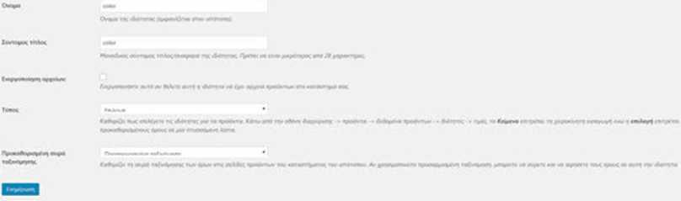
Η ιδιότητα προστίθεται στον πίνακα στα δεξιά, αλλά χωρίς τιμές. Κάντε κλικ στο σύνδεσμο Ρύθμιση όρων, για να προσθέσετε τιμές παραμέτρων.
Στην οθόνη που εμφανίζεται, μπορείτε να συμπληρώσετε τα ακόλουθα πεδία:
Όνομα - To όνομα είναι όπως εμφανίζεται στον ιστότοπό σας
Σύντομο όνομα - Μορφή του ονόματος καταλληλότερη για διευθύνσεις url
Περιγραφή - Η περιγραφή δεν εμφανίζεται από προεπιλογή, αλλά κάποια θέματα τη χρησιμοποιούν.
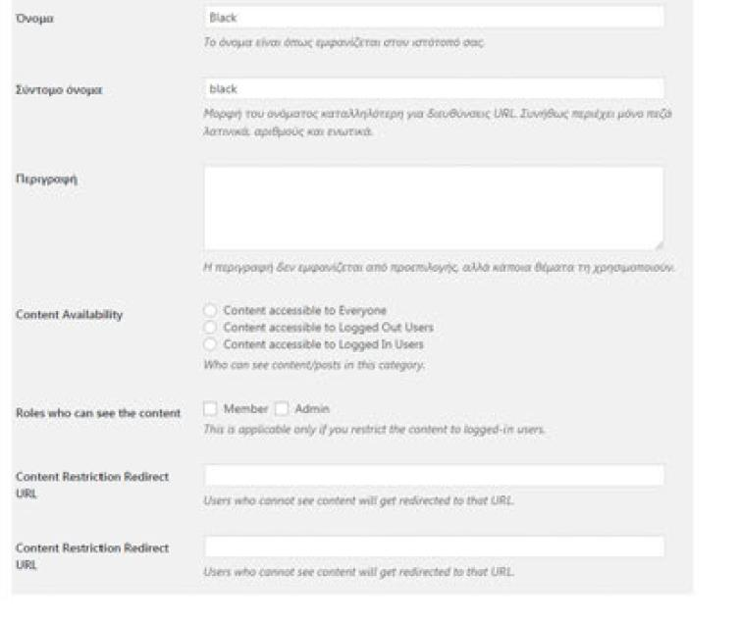
Για να προσθέσετε ιδιότητες σε ένα προϊόν, πηγαίνετε στο μενού Προϊόντα μετά Προσθήκη νέου.
Στη περιοχή Δεδομένα προϊόντος επιλέξτε τη καρτέλα Ιδιότητες.
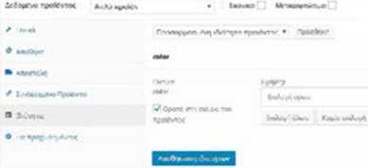
Στη συνέχεια, προσθέστε τα χαρακτηριστικά που έχετε δημιουργήσει για τα προϊόντα σας.
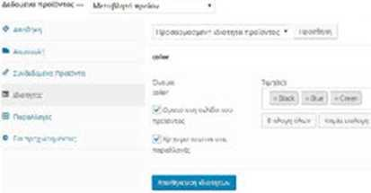

Ρυθμίσεις και Επιλογές
Στο κεφάλαιο αυτό παρουσιάζονται όλες οι ρυθμίσεις που είναι διαθέσιμες στο WooCommerce. Θα βρείτε πληροφορίες σχετικά με τις ρυθμίσεις του WooCommerce, καθώς και ρυθμίσεις που αφορούν τα Προϊόντα, την Αποστολή, τους τρόπους πληρωμής. Λογαριασμοί, Ηλεκτρονικό ταχυδρομείο και API.
Μπορείτε να δείτε τις ρυθμίσεις κάνοντας κλικ στο μενού WooCommorce μετά Ρυθμίσεις.
Καρτέλα Γενικά
Διεύθυνση Κατάστημα
Στη περιοχή αυτή ορίζετε τη Χώρα και τη Διεύθυνση του καταστήματος σας.
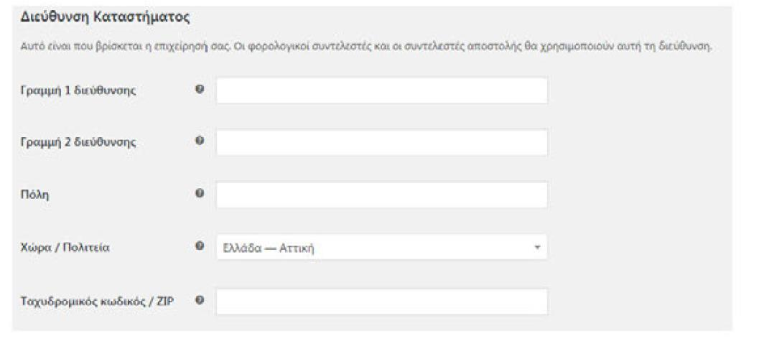
Γενικές επιλογές
Μπορείτε να περιορίσετε τις χώρες στις οποίες επιθυμείτε να πουλήσετε καθώς και να καθορίσετε την προκαθορισμένη τοποθεσία ενός πελάτη. Επίσης, μπορείτε να ενεργοποιήσετε τον υπολογισμό φόρων.
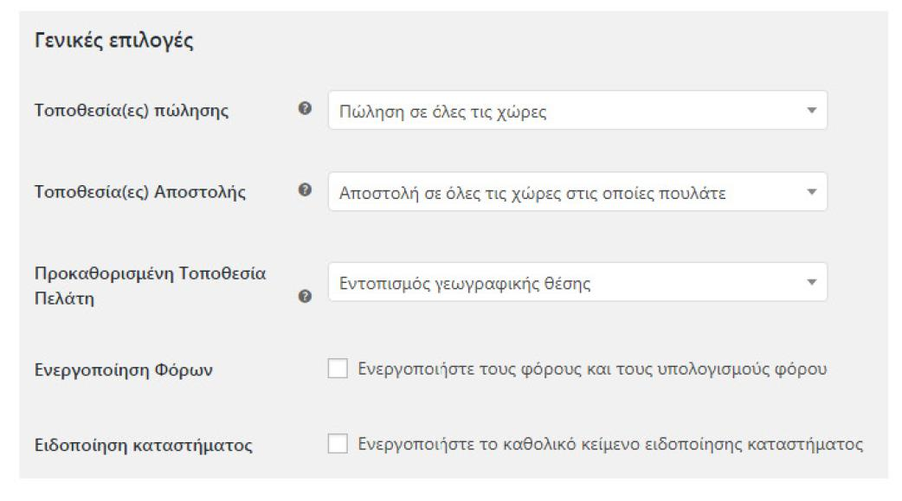
Επιλογές νομίσματος
Στην περιοχή αυτή, μπορείτε να επιλέξετε το προεπιλεγμένο νόμισμα για το κατάστημα σας. Επιπλέον, επιλέξτε την προεπιλεγμένη θέση του συμβόλου του νομίσματος. Το σύστημα σας παρέχει τη δυνατότητα, να ορίσετε το διαχωριστικό σύμβολο που θα χρησιμοποιηθεί για τις χιλιάδες και τους δεκαδικούς. Τέλος, μπορείτε να ορίσετε τον αριθμό των δεκαδικών ψηφίων στις εμφανιζόμενες τιμές.
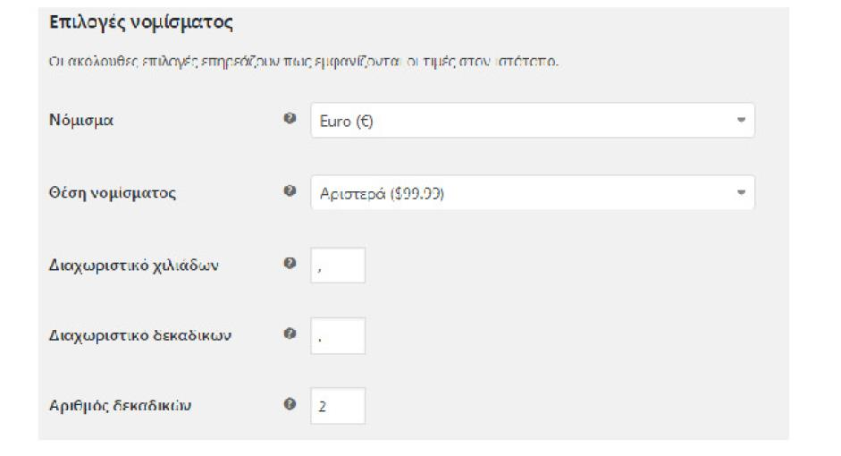
Στη καρτέλα αυτή, μπορείτε να κάνετε ρυθμίσεις για τα προϊόντα και τον τρόπο που εμφανίζονται, συμπεριλαμβανομένων των μεγεθών της εικόνας, την αποθήκη και τις ρυθμίσεις για τα μεταφορτώσιμα προϊόντα.
      - Γενικά
Στην ενότητα αυτή ορίζετε τη Μονάδα βάρους και τις διαστάσεις των προϊόντων σας, καθώς και τις κριτικές.
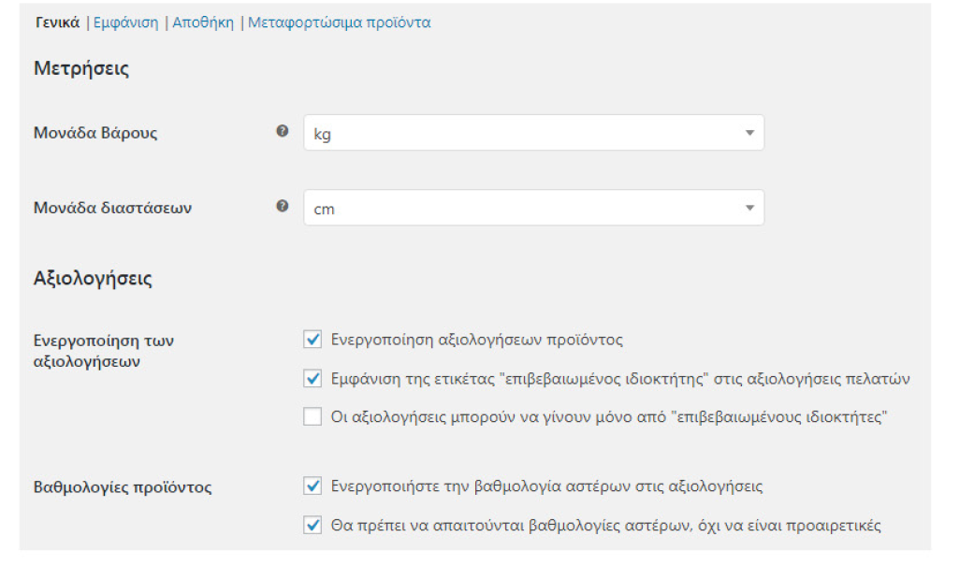
      - Εμφάνιση
Επιλέξτε τη σελίδα που θέλετε να είναι προεπιλεγμένη , στο ηλεκτρονικό σας κατάστημα. Δεν χρειάζεται να είναι η σελίδα Shop την οποία το WooCommerce έχει εγκαταστήσει. Μπορεί να παραλειφθεί, αν χρησιμοποιείτε μια άλλη μέθοδο για να εμφανίσετε τα προϊόντα. Ανοίγοντας την αναδυόμενη λίστα Εμφάνιση σελίδας καταστήματος, ελέγχετε τι εμφανίζεται στη σελίδα του καταστήματος.
Με την επιλογή «Ανακατεύθυνση στη σελίδα του καλαθιού μετά την επιτυχημένη προσθήκη», γίνεται ανακατεύθυνση στη σελίδα καλάθι, μετά την επιτυχή προσθήκη του προϊόντος.
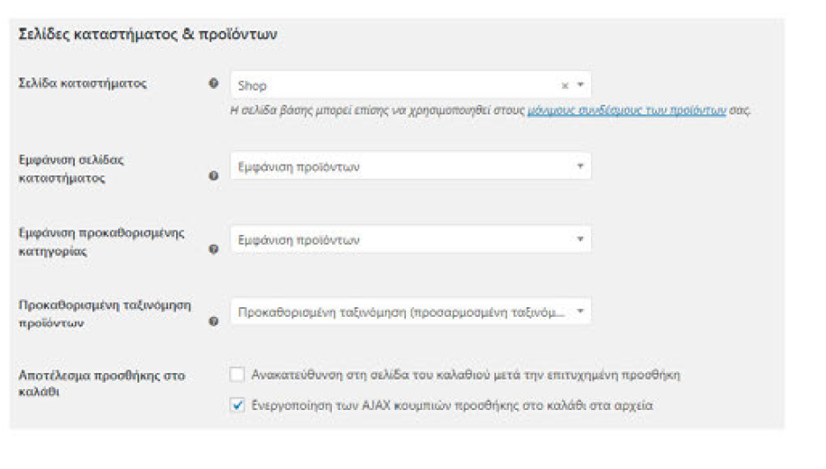
Επίσης μπορείτε να ορίσετε όριο χαμηλού αποθέματος, καθώς και το όριο εξάντλησης αποθέματος. Με τον τρόπο αυτό ενημερώνεται ο πελάτης, για τη διαθεσιμότητα των προϊόντων σας. Μπορείτε να επιλέξετε, εάν θα αποκρύπτονται τα εξαντλημένα προϊόντα από το ηλεκτρονικό σας κατάστημα. Τέλος, επιλέγετε τη μορφή εμφάνισης του αποθέματος σας.
Μεταφορτώσιμα προϊόντα
Στη περιοχή αυτή, μπορείτε να επιλέξετε εάν το κατάστημά σας παρέχει τη δυνατότητα λήψης αρχείων στους πελάτες. Μπορείτε να περιορίσετε τη πρόσβαση στα αρχεία και να είναι διαθέσιμα μόνο εάν οι παραγγελίες είναι "σε διεκπεραίωση", παρά "ολοκληρωμένες". Τέλος, οι πελάτες σας θα μπορούν να κατεβάσουν τα αρχεία, μόνο αφού
      - Αποστολή
Για να τις επιλογές Αποστολής, πηγαίνετε στο: WooCommerce μετά Ρυθμίσεις-^{Λ} Προϊόντα μετά Αποστολή .
Στην οθόνη αυτή μπορείτε να ορίσετε Ζώνες αποστολής. Μπορείτε να εφαρμόσετε ένα συγκεκριμένο σύνολο μεθόδων αποστολής.
Επιλογές αποστολής
Μπορείτε να ενεργοποιήσετε την επιλογή «Ενεργοποιήστε τον υπολογιστή αποστολής στη σελίδα του καλαθιού» έτσι ώστε να υπολογίζονται στο καλάθι τα έξοδα αποστολής. Επίσης, μπορείτε αποκρύψετε τα έξοδα αποστολής μέχρι να εισαχθεί μια διεύθυνση. Μπορείτε να ελέγξετε ποια διεύθυνση αποστολής χρησιμοποιείται εξ ορισμού. Τέλος, επιλέξτε Ενεργοποίηση κατάστασης απασφαλμάτωσης, για να εμφανίσετε τις ζώνες αποστολής που ταιριάζουν και να παρακάμψετε την προσωρινή μνήμη του συντελεστή αποστολής.
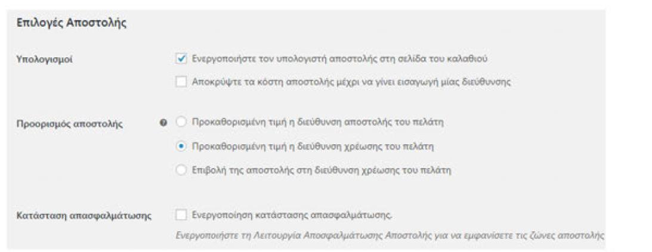
Κλάσεις αποστολής
Οι κατηγορίες αποστολής μπορούν να χρησιμοποιηθούν για την ομαδοποίηση των προϊόντων παρόμοιου τύπου και μπορούν να χρησιμοποιηθούν από μερικές Μεθόδους Αποστολής , για την παροχή διαφορετικών συντελεστών σε διαφορετικές κατηγορίες προϊόντων.
      - Ταμείο
Για να μεταβείτε στη καρτέλα αυτή πατήστε στο μενού WooCommerce μετά Ρυθμίσεις και μετάΤαμείο . Από τη περιοχή αυτή, μπορείτε να ρυθμίσετε τις σελίδες ολοκλήρωσης της παραγγελίας, τη χρήση κουπονιών και τις πύλες πληρωμής.
Διαδικασία ταμείου
Στην ενότητα αυτή, υπάρχουν επιλογές για τη διαδικασία αγοράς του καταστήματος σας. Σε περίπτωση που θέλετε οι πελάτες σας να κάνουν χρήση κουπονιών, μπορείτε να τα ενεργοποιήσετε από τη παρακάτω οθόνη. Επίσης, σε περίπτωση που υπάρχουν πολλαπλά κουπόνια, σας δίνεται η δυνατότητα να χρησιμοποιήσετε το πρώτο κουπόνι επί της συνολικής τιμής και το δεύτερο κουπόνι επί της μειωμένης τιμής και ούτω καθεξής. Ακόμα, μπορείτε να επιτρέπεται στους πελάτες να μεταβαίνουν στο ταμείο χωρίς τη δημιουργία ενός λογαριασμού, αλλά και να επιβάλλετε SSL πιστοποιητικό (https) στις σελίδες του ταμείου.
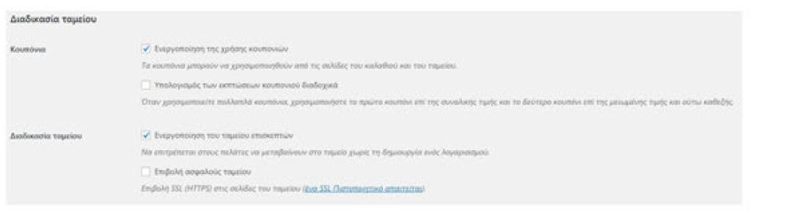
Σελίδες ταμείου
Η σελίδα καλαθιού, ταμείου και Όροι και προϋποθέσεις πρέπει να οριστούν, έτσι ώστε το WooCommerce να ξέρει που να στείλει τους χρήστες για να πληρώσουν.
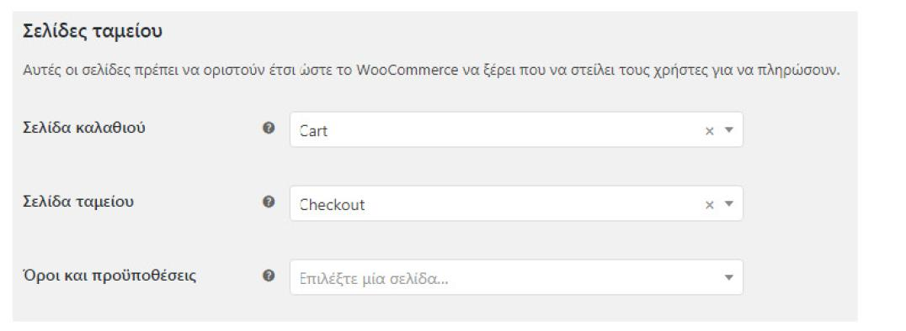
Τελικά σημεία ταμείου
Τα τελικά σημεία προσαρτώνται στα URLs της σελίδας σας, για να χειριστούν ειδικές ενέργειες κατά τη διαδικασία πληρωμής. Τα σημεία αυτά θα πρέπει να είναι μοναδικά.
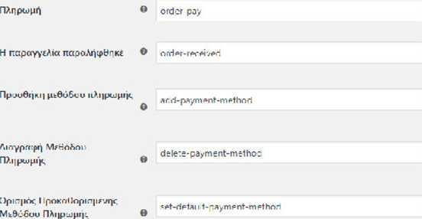
Υπηρεσίες πληρωμής
Στη περιοχή αυτή εμφανίζονται οι εγκαταστημένες υπηρεσίες πληρωμής. Με τη διαδικασία drag & drop μετακινήστε τις υπηρεσίες πληρωμής για να ελέγξετε τη σειρά εμφάνισής τους στον ιστότοπο.
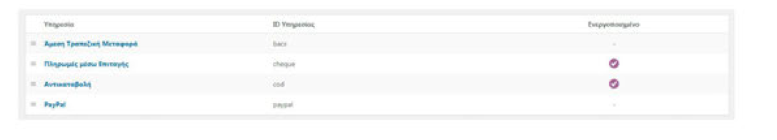
      - Λογαριασμοί
Για να μεταβείτε στη καρτέλα αυτή πατήστε στο μενού WooCommerce μετά Ρυθμίσεις μετά Λογαριασμοί . Αυτές οι σελίδες χρειάζεται να οριστούν έτσι ώστε το WooCommerce να ξέρει που να στείλει τους χρήστες ώστε να αποκτήσουν πρόσβαση σε λειτουργίες που σχετίζονται με το λογαριασμό τους.
Μέσα από την επιλογή η σελίδα του λογαριασμού μου, επιλέξτε μια σελίδα από το αναπτυσσόμενο μενού που θέλετε να χρησιμοποιήσετε, για τη σελίδα ο λογαριασμός μου. Επίσης, μπορείτε να ενεργοποιήσετε από ποια σελίδα θα γίνεται η εγγραφή του πελάτη. Τέλος, μπορεί να γίνεται αυτόματη δημιουργία ονόματος χρήστη από το email του πελάτη.
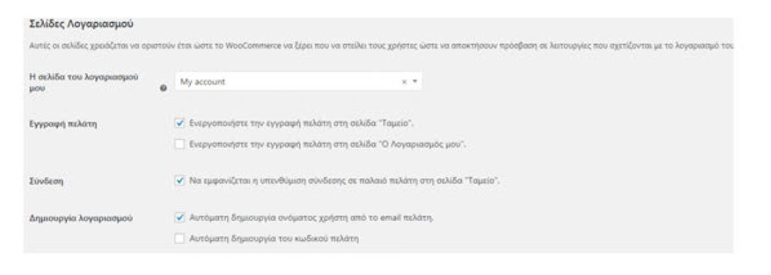
Τελικά σημεία του Λογαριασμού μου
Τα τελικά σημεία προσαρτώνται στα URLs της σελίδας σας, για να χειριστούν ειδικές ενέργειες στις σελίδες των λογαριασμών. Θα πρέπει να είναι μοναδικά και μπορούν να αφεθούν κενά για την απενεργοποίηση του τελικού σημείου.
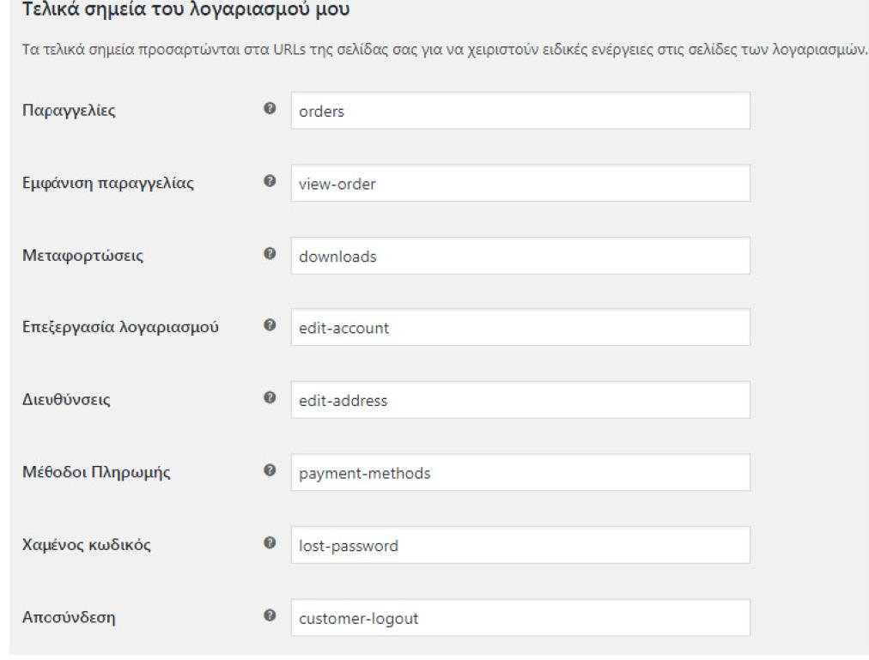
- Emails
Για να μεταβείτε στη καρτέλα αυτή πατήστε στο μενού WooCommerce μετά Ρυθμίσεις μετά Emails . Στη περιοχή αυτή, παρουσιάζονται όλες οι διαθέσιμες επιλογές για να επεξεργαστείτε τις ρυθμίσεις e-mail και τα πρότυπα.
Κάνοντας κλικ στο κουμπί της επεξεργασίας, δεξιά από κάθε πρότυπο, μπορείτε να το διαμορφώσετε, σύμφωνα με τις ανάγκες σας.
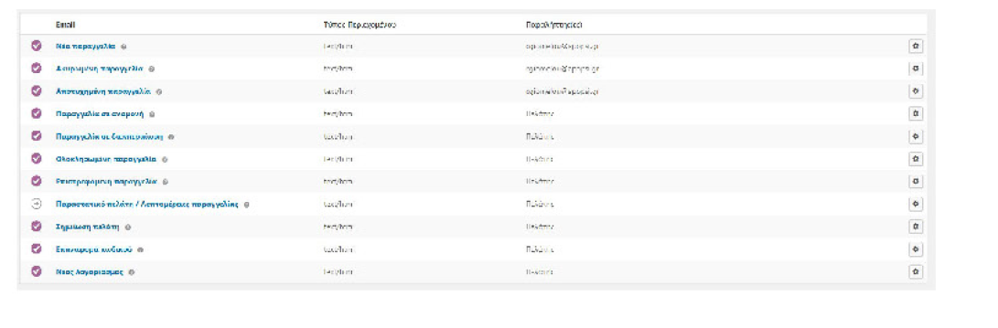
- Ρυθμίσεις API
Για να μεταβείτε στη καρτέλα αυτή πατήστε στο μενού WooCommerce μετά Ρυθμίσεις και μετά API .Στη περιοχή αυτή επιλέξτε το πλαίσιο, Ενεργοποιήστε το REST API . Αυτό το API μπορεί να χρησιμοποιηθεί από τους προγραμματιστές. To REST API του WooCommerce επιτρέπει εξωτερικές εφαρμογές να δουν και να διαχειριστούν τα δεδομένα του καταστήματος. Η πρόσβαση παρέχεται μόνο σε όσους διαθέτουν έγκυρα κλειδιά API.
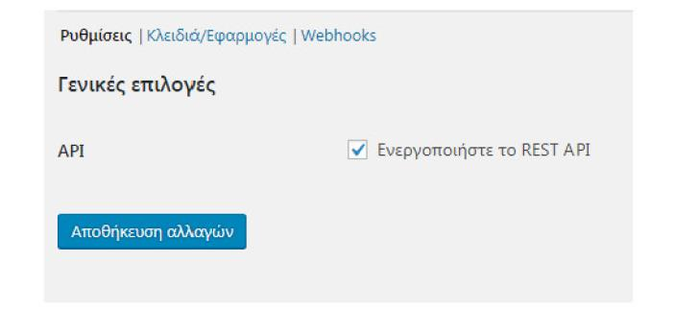

Μικροεφαρμογές (Widgets) του WooCommerce
To Woocommerce συνοδεύεται από αρκετά widgets, που σας βοηθούν να προβάλλετε τα προϊόντα σας, με πολλούς τρόπους στα θέματα που έχετε επιλέξει. Τα widgets αυτά είναι τα ακόλουθα:
Ενεργά φίλτρα προϊόντων - Εμφάνιση μιας λίστας ενεργών φίλτρων. Φιλτράρισμα προϊόντων βάσει Χαρακτηριστικών - Εμφανίστε μια λίστα χαρακτηριστικών για να φιλτράρετε προϊόντα στο κατάστημά σας.
Φιλτράρισμα προϊόντων βάσει Τιμής - Εμφανίστε ένα slider για να φιλτράρετε τα προϊόντα στο κατάστημά σας ανά τιμή.
Φιλτράρισμα προϊόντων βάσει Κριτικών - Εμφανίστε μια λίστα αξιολογήσεων με αστέρια, για να φιλτράρετε προϊόντα στο κατάστημά σας.
Κατηγορίες προϊόντων - Μία λίστα ή πτυσσόμενο μενού των κατηγοριών των προϊόντων.
Προϊόντα - Μια λίστα όλων των προϊόντων του καταστήματος σας.
Προϊόντα βάσει Κριτικής - Μια λίστα των κορυφαίων προϊόντων του καταστήματος σας.
Αναζήτηση προϊόντων - Μια φόρμα αναζήτησης για το κατάστημά σας.
Ετικέτες Προϊόντων - Ετικέτες προϊόντων από τις περισσότερο χρησιμοποιημένες.
Τελευταίες κριτικές προϊόντων - Εμφανίστε μια λίστα πρόσφατων σχολίων από το κατάστημά σας.
Προϊόντα που είδατε πρόσφατα - Εμφάνιση μιας λίστας προϊόντων που είδε πρόσφατα ο πελάτης.
Παρακάτω παρουσιάζονται τα βασικότερα widgets:
Προϊόντα
Με το widget Προϊόντα μπορείτε να προβάλετε τα προϊόντα σας με βάση την ημερομηνία, την τιμή, τις πωλήσεις ή τυχαία. Επιπλέον, μπορείτε να προβάλλετε προϊόντα από όλα τα προϊόντα σας, μόνο τα προτεινόμενα προϊόντα ή μόνο προϊόντα που πωλούνται με έκπτωση. Μπορείτε να ορίσετε έναν τίτλο για το widget, τον αριθμό των προϊόντων που θα εμφανίζονται και να τα ταξινομήσετε με αύξουσα ή φθίνουσα σειρά.
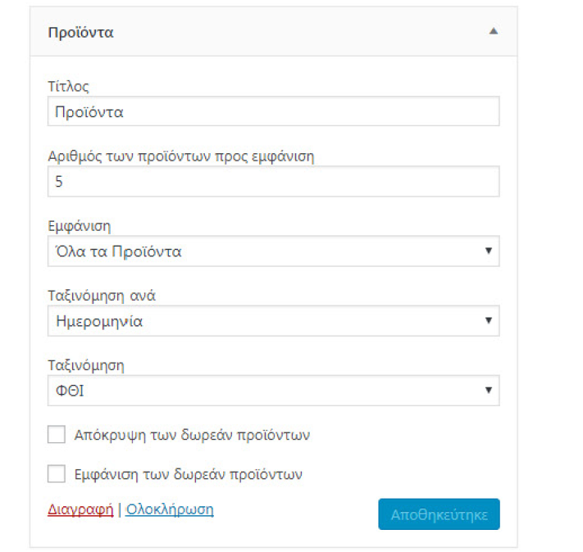
Φιλτράρισμα προϊόντων βάσει Τιμής
To widget Φιλτράρισμα προϊόντων βάσει τιμής, επιτρέπει στους πελάτες σας να μετακινούν το slider, ώστε να δημιουργήσουν ένα εύρος τιμών, με βάση τα προϊόντα που εμφανίζονται στη σελίδα. Ανιχνεύει αυτόματα τις ελάχιστες και τις μέγιστες τιμές στην τρέχουσα σελίδα.
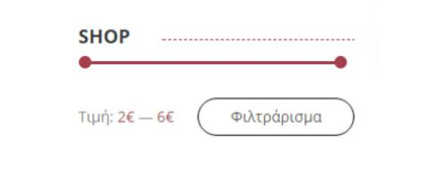
Φιλτράρισμα προϊόντων βάσει Χαρακτηριστικών
To widget αυτό, επιτρέπει στους χρήστες να προβάλλουν προϊόντα με βάση τα χαρακτηριστικά τους. Αυτό τους βοηθάει να βρίσκουν γρήγορα αυτό που ψάχνουν.
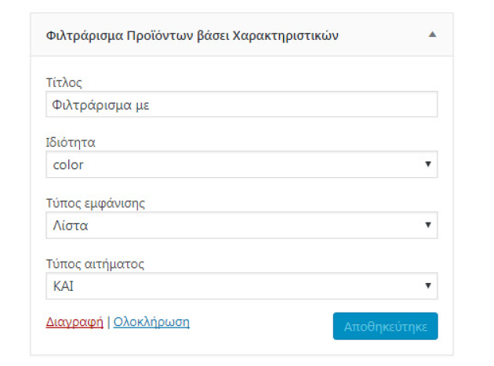
Αφού εισάγετε το widget στην περιοχή που επιθυμείτε, επιλέξτε εάν θέλετε να φιλτράρετε τα προϊόντα σας, χρησιμοποιώντας τους αιτήματος "and" ή "or".
and - Εάν ένας χρήστης επιλέξει δύο ιδιότητες, θα επιστραφούν μόνο τα προϊόντα που ταιριάζουν με τα δύο χαρακτηριστικά .
or - Αν ένας χρήστης επιλέξει δύο ιδιότητες, θα επιστραφούν τα προϊόντα που ταιριάζουν είτε με το ένα ή το άλλο χαρακτηριστικό.

Shortcodes του WooCommerce
To WooCommerce συνοδεύεται από διάφορα shortcodes που μπορούν να χρησιμοποιηθούν για την εισαγωγή περιεχομένου μέσα σε θέσεις και σελίδες.
Τα shortcodes αυτά είναι τα ακόλουθα:
[woocommerce_cart] – Εμφανίζει τη σελίδα του καλαθιού [woocommerce_checkout] – Εμφανίζει τη σελίδα πληρωμής [woocommerce_my_account] – Εμφανίζει τη σελίδα λογαριασμού χρήστη
[woocommerce_order_tracking] - Εμφανίζει τη σελίδα παρακολούθησης παραγγελιών

Κουπόνια
Τα κουπόνια είναι ένας πολύ καλός τρόπος να προσφέρετε εκπτώσεις και ανταμοιβές στους πελάτες σας και μπορεί να συμβάλει στην προώθηση των πωλήσεων στο κατάστημα σας.
Αν θέλετε να χρησιμοποιήσετε κουπόνια με το WooCommerce, πρέπει πρώτα να τα ενεργοποιήσετε στο WooCommerce. Μεταβείτε στο: WooCommerce μετά Ρυθμίσεις και μετά Ταμείο και επιλέξτε το πλαίσιο ελέγχου, για να ενεργοποιήσετε τη χρήση κουπονιών. Στη συνέχεια, αποθηκεύατε τις αλλαγές.
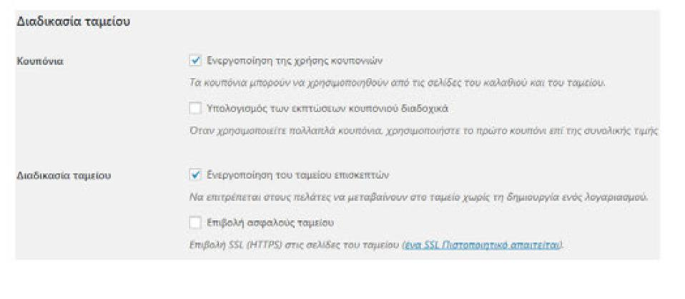

Προσθήκη κουπονιού
Πηγαίνετε στο μενού WooCommerce-* Κουπόνια. Δημιουργήστε ένα νέο κουπόνι επιλέγοντας το κουμπί Προσθήκη κουπονιού.
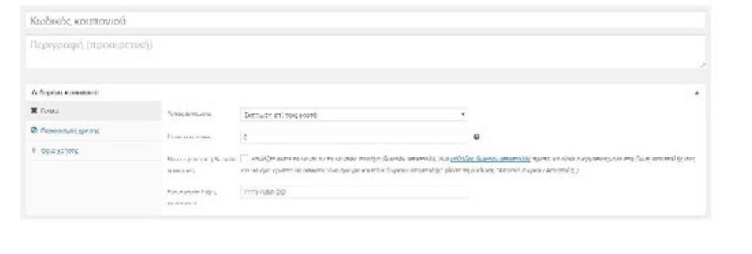
Συμπληρώστε τα ακόλουθα πεδία:
Κωδικός κουπονιού - Κωδικός που χρησιμοποιείται από τον πελάτη για την εφαρμογή του κουπονιού. Πρέπει να είναι μοναδικό καθώς χρησιμοποιείται ως αναγνωριστικό.
Περιγραφή (προαιρετικό) - Πληροφορίες σχετικά με το κουπόνι, για παράδειγμα Ημερομηνίες σε ισχύ, προώθηση, αριθμός εισιτηρίου.
Κάτω από τα στοιχεία κουπονιού, υπάρχουν τρία τμήματα που μπορείτε να χρησιμοποιήσετε για να προσθέσετε περιορισμούς και όρια για το κουπόνι: Γενικά, Περιορισμός χρήσης και Όρια χρήσης.
Γενικά:
Τύπος έκπτωσης
- Ποσοστό έκπτωσης - Ένα ποσοστό έκπτωσης για ολόκληρο το καλάθι.
- Σταθερή έκπτωση στο καλάθι - Μία σταθερή συνολική έκπτωση για όλο το καλάθι.
- Σταθερή έκπτωση προϊόντος - Μία σταθερή συνολική έκπτωση μόνο για επιλεγμένα προϊόντα. Ο πελάτης λαμβάνει ένα καθορισμένο ποσό έκπτωσης ανά είδος.
- Ποσό κουπονιού - Σταθερό ποσοστό ή τιμή, ανάλογα με τον τύπο έκπτωσης που θα επιλέξετε.
- Αφήστε δωρεάν αποστολή - Επιλέξτε αυτό το κουτί αν το κουπόνι παρέχει δωρεάν αποστολή. Μία μέθοδος δωρεάν αποστολής, πρέπει να είναι ενεργοποιημένη στη ζώνη αποστολής σας και να έχει οριστεί να απαιτεί "ένα έγκυρο κουπόνι δωρεάν αποστολής".
- Ημερομηνία λήξης κουπονιού - Ημερομηνία που λήγει το κουπόνι και δεν μπορεί πλέον να χρησιμοποιηθεί. Χρησιμοποιεί τη ρύθμιση της ζώνης ώρας της περιοχής σας, στο Ρυθμίσεις μετά Γενικά μετά Ζώνη ώρας στο WordPress.
Περιορισμός χρήσης:
Ελάχιστο ποσό κατανάλωσης - Σας επιτρέπει να ορίσετε το ελάχιστο ποσό που απαιτείται, για να χρησιμοποιήσετε το κουπόνι.
Μέγιστο ποσό κατανάλωσης - Σας επιτρέπει να ορίσετε το μέγιστο υποσύνολο που επιτρέπεται, κατά τη χρήση του κουπονιού.
Ατομική χρήση μόνο - Επιλέξτε το πλαίσιο, εάν δεν θέλετε αυτό το κουπόνι να χρησιμοποιείται σε συνδυασμό με άλλα κουπόνια.
Εξαίρεση των προϊόντων σε προσφορά - Επιλέξτε αυτό το πλαίσιο ελέγχου, αν το κουπόνι δε θα πρέπει να χρησιμοποιηθεί σε προϊόντα σε προσφορά. Τα κουπόνια ανά προϊόν θα λειτουργήσουν μόνο αν, το προϊόν δεν βρίσκεται σε προσφορά. Τα κουπόνια ανά καλάθι θα λειτουργήσουν μόνο αν, δεν υπάρχει κανένα προϊόν σε προσφορά στο καλάθι.
Προϊόντα - Προϊόντα στα οποία το κουπόνι θα εφαρμοστεί ή πρέπει να είναι στο καλάθι, έτσι ώστε η καθορισμένη έκπτωση καλαθιού να εφαρμοστεί.
Εξαίρεση προϊόντων - Προϊόντα στα οποία το κουπόνι δεν θα εφαρμοστεί ή δε μπορούν να είναι στο καλάθι, έτσι ώστε η καθορισμένη έκπτωση καλαθιού να εφαρμοστεί.
Κατηγορίες προϊόντων - Κατηγορίες Προϊόντων στις οποίες το κουπόνι θα εφαρμοστεί ή πρέπει να είναι στο καλάθι έτσι ώστε η καθορισμένη έκπτωση καλαθιού να εφαρμοστεί.
Εξαίρεση κατηγοριών - Κατηγορίες Προϊόντων στις οποίες το κουπόνι δε θα εφαρμοστεί ή δε μπορεί να είναι στο καλάθι, έτσι ώστε η καθορισμένη έκπτωση καλαθιού να εφαρμοστεί.
Περιορισμοί Email - Λίστα επιτρεπόμενων emails με την οποία θα ελεγχθεί το email χρέωσης του πελάτη , όταν γίνει μία παραγγελία. Διαχωρίστε τις διευθύνσεις email με κόμματα.
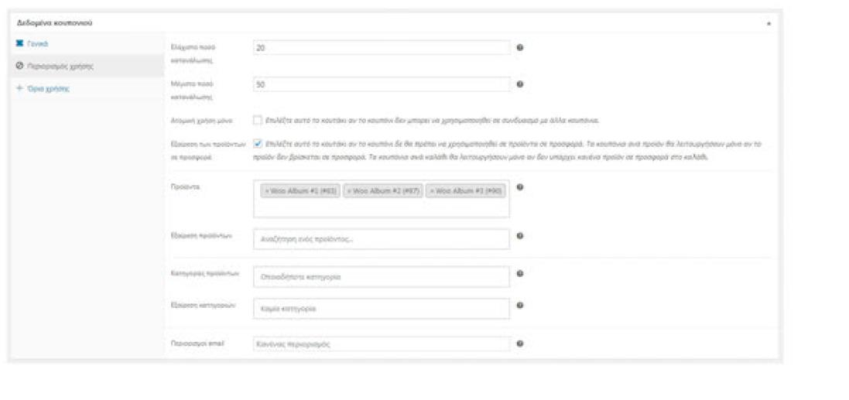 ·
Όρια χρήσης:
Όριο χρήσης ανά κουπόνι - Πόσες φορές το κουπόνι μπορεί να χρησιμοποιηθεί από όλους τους πελάτες, πριν ακυρωθεί.
Περιορίστε την χρήση σε X προϊόντα - Ο μέγιστος αριθμός των μεμονωμένων προϊόντων, στα οποία μπορεί να εφαρμοστεί αυτό το κουπόνι, όταν χρησιμοποιείτε τις εκπτώσεις προϊόντων. Αφήστε κενό για να εφαρμοστεί σε όλα τα προϊόντα, που πληρούν τις προϋποθέσεις στο καλάθι. ( Σημείωση: Η επιλογή είναι διαθέσιμη, μόνο αν δημιουργείτε ένα κουπόνι με έκπτωση προϊόντων.)
Όριο χρήσης ανά χρήστη - Πόσες φορές το κουπόνι μπορεί να χρησιμοποιηθεί από ένα μεμονωμένο χρήστη. Χρησιμοποιεί το email χρέωσης για τους επισκέπτες, και το ID χρήστη για τους συνδεδεμένους χρήστες.
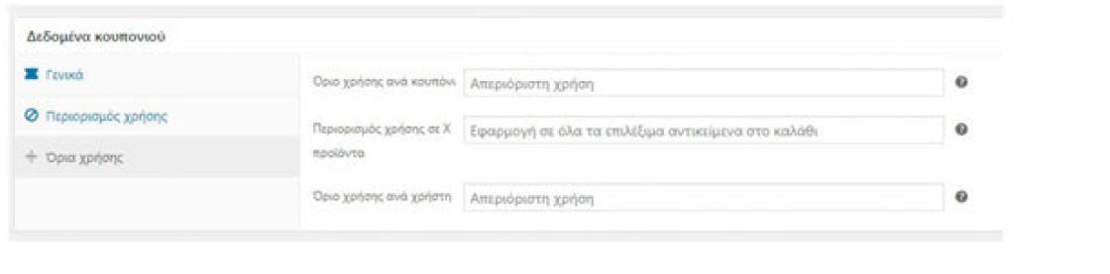
Αφού έχετε ενημερώσει όλες τις ρυθμίσεις, επιλέξτε Δημοσίευση και το κουπόνι σας είναι έτοιμο για χρήση.
Μόλις τα κουπόνια δημοσιευθούν, μπορείτε να προχωρήσετε στη διάθεσή τους στους πελάτες. Μπορείτε να τα στείλετε μέσω ηλεκτρονικού ταχυδρομείου, κοινωνικών μέσων μαζικής ενημέρωσης και λοιπά.
Ο πελάτης μπορεί να εισάγει το κουπόνι που διαθέτει στη σελίδα του καλαθιού:
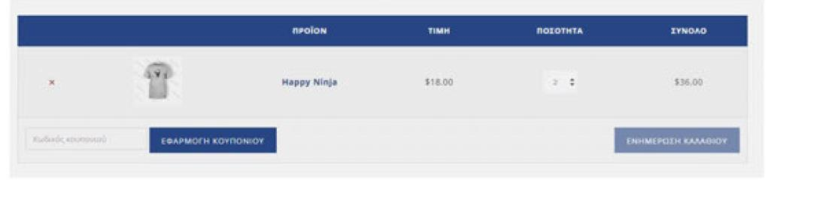

Διαχείριση Παραγγελιών
Οι παραγγελίες δημιουργούνται όταν ο πελάτης ολοκληρώσει τη διαδικασία πληρωμής και είναι ορατές, μόνο από το Διαχειριστή της ιστοσελίδας και το Διαχειριστή του ηλεκτρονικού καταστήματος. Σε κάθε παραγγελία, δίνεται ένα μοναδικό αναγνωριστικό παραγγελίας.

Κατάσταση παραγγελίας
Κάθε παραγγελία έχει μια κατάσταση . Η κατάσταση παραγγελίας, χρειάζεται προκειμένου να σας ενημερώνουν σε ποιο στάδιο βρίσκεται η παραγγελία. Οι καταστάσεις παραγγελίας που χρησιμοποιούνται είναι:
Εκκρεμεί πληρωμή - Η παραγγελία θα αποσταλεί όταν ολοκληρωθεί η πληρωμή
Αποτυχία - Η πληρωμή απέτυχε ή απορρίφθηκε. Σημειώστε ότι αυτή η κατάσταση δεν μπορεί να εμφανιστεί αμέσως και αντ. 'αυτού εμφανίζεται ως εκκρεμότητα μέχρι να επαληθευτεί.
Υπό επεξεργασία - Έχει γίνει η πληρωμή και το απόθεμα έχει μειωθεί. Όλες οι παραγγελίες προϊόντων απαιτούν επεξεργασία, εκτός από εκείνες που περιλαμβάνουν ψηφιακά προϊόντα.
Ολοκληρωμένη - Ολοκλήρωση παραγγελίας. Δεν χρειάζονται περαιτέρω ενέργειες
Σε αναμονή - Εν αναμονή πληρωμής της παραγγελίας, αλλά θα πρέπει να την επιβεβαιώσει ο πελάτης.
Ακυρώθηκε - Ακυρώθηκε από τον διαχειριστή ή τον πελάτη. Δεν χρειάζονται περαιτέρω ενέργειες (Ακύρωση μιας παραγγελίας δεν επηρεάζει την ποσότητα αποθέματος).
Επιστροφή χρημάτων - Επιστροφή χρημάτων από το διαχειριστή . Δεν χρειάζονται περαιτέρω ενέργειες.

Προβολή παραγγελίας
Όταν ξεκινάτε να λαμβάνετε παραγγελίες, η σελίδα διαχείρισης παραγγελιών αρχίζει να γεμίζει. Για να τις δείτε κάνετε κλικ στο μενού WooCommerce μετά Παραγγελίες. Κάθε σειρά εμφανίζει χρήσιμες λεπτομέρειες, όπως τον αριθμό παραγγελίας και το όνομα του πελάτη, την ημερομηνία αγοράς, την κατάσταση της παραγγελίας, τη διεύθυνση αποστολής και το συνολικό ποσό.
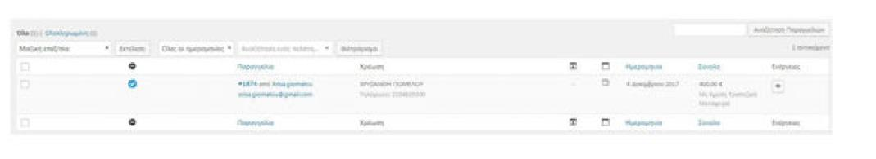
Αν χρειάζεστε περισσότερες ή λιγότερες πληροφορίες στη σελίδα
Παραγγελίες, μπορείτε να ανοίξετε τις επιλογές οθόνης στην επάνω δεξιά γωνία.
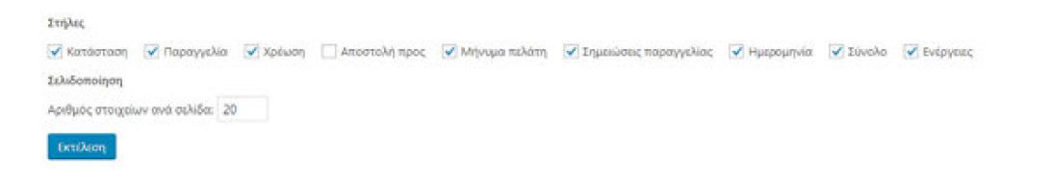
Φιλτράρετε τις παραγγελίες ανά Ημερομηνία (μήνας / έτος) ή αναζητήστε έναν (εγγεγραμμένο) Πελάτη.
Ταξινομήστε τις παραγγελίες σας με αύξουσα ή φθίνουσα σειρά με τον αριθμό παραγγελίας, την ημερομηνία ή το συνολικό ποσό κάνοντας κλικ στην αντίστοιχη επικεφαλίδα.
Κάντε κλικ στον αριθμό παραγγελίας, για να δείτε τη σελίδα της παραγγελίας, όπου μπορείτε να επεξεργαστείτε τα στοιχεία της παραγγελίας, την κατάσταση της ενημέρωσης και να προσθέσετε σημειώσεις.
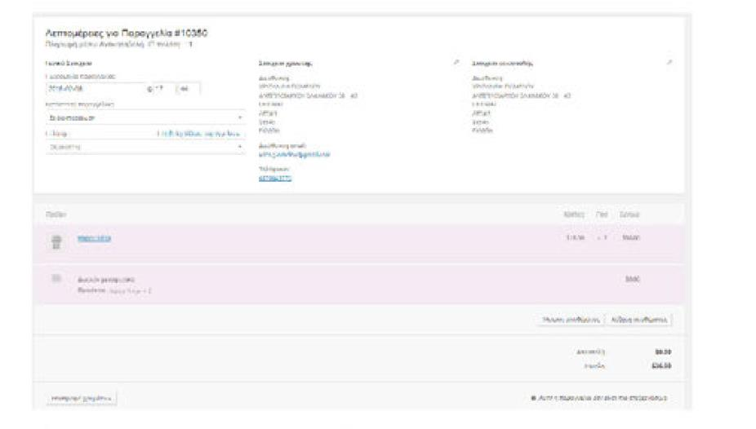Από τη σελίδα της Παραγγελίας όχι μόνο μπορείτε να δείτε όλα τα στοιχεία της παραγγελίας, αλλά και να τα επεξεργαστείτε. Οι ενέργειες που μπορείτε να κάνετε είναι οι ακόλουθες:
Αλλαγή της κατάσταση της παραγγελίας
Επεξεργασία στοιχείων παραγγελίας - τροποποίηση προϊόντος, των τιμών και των φόρων.
Παραγγελία ενέργειες - Ενημερώστε το πελάτη σας για τις λεπτομέρειες της παραγγελίας του.
Κουπόνια - Θα πρέπει να γνωρίζετε τον κωδικό κουπονιού που ισχύει για την παραγγελία.
Επιστροφή χρημάτων - Μπορείτε να εισαγάγετε το ποσό επιστροφής χρημάτων.
Στοιχεία παραγγελίας
Στη περιοχή "Στοιχεία παραγγελίας" μπορείτε να τροποποιήσετε την κατάσταση της παραγγελίας, να προβάλετε (ή να αλλάξετε) τη σημείωση παραγγελίας του πελάτη και να αλλάξετε σε ποιον χρήστη έχει εκχωρηθεί η παραγγελία. Μπορείτε επίσης να βρείτε τις διευθύνσεις χρέωσης και αποστολής πελατών, μαζί με έναν σύνδεσμο για να δείτε άλλες αγορές, τις οποίες ο πελάτης μπορεί να είχε στο παρελθόν. Για να επεξεργαστείτε διευθύνσεις, κάντε κλικ στην επιλογή Επεξεργασία και εμφανίζεται μια φόρμα.
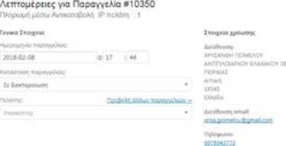
Προϊόντα παραγγελίας
Η επόμενη περιοχή περιλαμβάνει τα προϊόντα της παραγγελίας, τη σειρά που έχουν προστεθεί στο καλάθι, τις ποσότητες και τις τιμές.
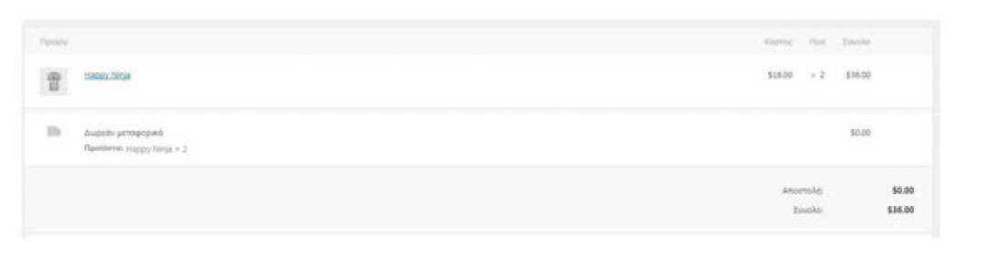
Τα στοιχεία που μπορείτε να επεξεργαστείτε είναι τα ακόλουθα:
ΦΠΑ - Αυτό μπορεί να προσαρμοστεί εάν, για παράδειγμα, ο πελάτης είναι απαλλαγμένος από τον φόρο.
Ποσότητα - Αριθμός αντικειμένων που αγοράζει ο χρήστης.
Μερικό Σύνολο - Τιμή και φόρος προϊόντος πριν από εκπτώσεις προ φόρων.
Σύνολο - Συνολική τιμή και φόρος προϊόντων μετά από εκπτώσεις προ φόρων.
Ταξινόμηση - Ταξινόμηση κατά στοιχείο, κόστος, ποσότητα και σύνολο κάνοντας κλικ στα αντίστοιχα στοιχεία.
Για να προσθέσετε πρόσθετα πεδία, χρησιμοποιήστε το, προσθήκη προσαρμοσμένων πεδίων:
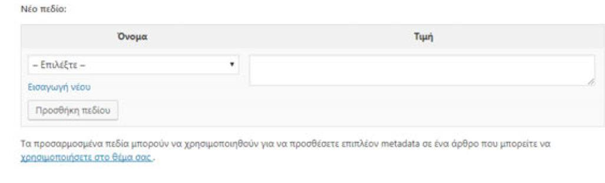
Τα προσαρμοσμένα πεδία μπορούν να χρησιμοποιηθούν για να προσθεσετε επιπλέον metadata σε ενα άρθρο που μπορείτε να xflnflmgrcping&ii οι c toa qql ■
Παραγγελίες / σημειώσεις πελατών
Ο πίνακας Παραγγελίες σημειώνει τις σημειώσεις που επισυνάπτονται στην παραγγελία και μπορεί να χρησιμοποιηθεί για την αποθήκευση στοιχείων, όπως τα αποτελέσματα πληρωμών ή τη μείωση του αποθέματος του προϊόντος ή την προσθήκη σημειώσεων στην παραγγελία, που μπορούν να δουν οι πελάτες. Ορισμένες πύλες πληρωμής προσθέτουν επίσης σημειώσεις, για τον εντοπισμό σφαλμάτων.
Οι σημειώσεις μπορούν να είναι ένα ισχυρό εργαλείο επικοινωνίας με τους πελάτες. Μπορείτε να προσθέσετε έναν αριθμό παρακολούθησης για αποστολή ή όταν υπάρχει καθυστέρηση στην αποστολή της παραγγελίας. Μπορείτε να προσθέσετε μια σημείωση στον πελάτη και ειδοποιείται αυτόματα.
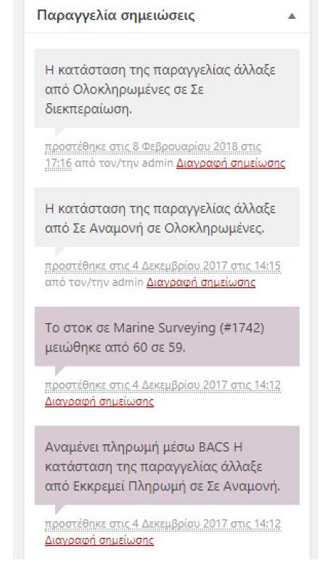
Για να στείλετε μια σημείωση σε έναν πελάτη σχετικά με μια παραγγελία, εισάγετε τη σημείωση και στη συνέχεια, επιλέξτε: Σημείωση για τον Πελάτημετά Προσθήκη.
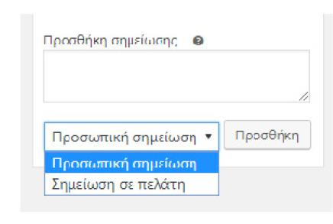
Εμφανίζονται διαφορετικοί χρωματισμοί, ανάλογα με τον τύπο σημειώσεων:
- Μωβ: Σημειώσεις κατάστασης συστήματος, όπως /λεπτομέρειες πληρωμής πύλης.
- Γκρι: Γενικές ενημερώσεις κατάστασης, όπως αλλαγές κατάστασης ή ιδιωτικές σημειώσεις. Οι πελάτες δεν βλέπουν αυτές τις σημειώσεις, αλλά ενδέχεται να λάβουν ειδοποίηση για αυτές, για παράδειγμα όταν η κατάσταση αλλάζει από την επεξεργασία στο ολοκληρωμένο, μπορεί να σταλεί ένα μήνυμα ηλεκτρονικού ταχυδρομείου (ανάλογα με τις ρυθμίσεις σας).
- Μπλε: Σημειώσεις στον πελάτη. Οι πελάτες λαμβάνουν σημειώσεις μέσω ηλεκτρονικού ταχυδρομείου, αλλά μπορούν να τις δουν προβάλλοντας μια παραγγελία ή χρησιμοποιώντας τη σελίδα παρακολούθησης παραγγελιών WooCommerce.
Επιστροφή χρημάτων
Κάντε κλικ στο κουμπί Επιστροφή χρημάτων, κάτω από τη λίστα με τα προϊόντα της παραγγελίας σας.
Επιστροφή χρημάτων
Καθορίστε την ποσότητα των προϊόντων που πρέπει να επιστραφούν, στο πλαίσιο κειμένου που εμφανίζεται για κάθε προϊόν παραγγελίας. Το ποσό της επιστροφής θα προσαρμόζεται αυτόματα με βάση τα επιστραφέντα προϊόντα. Εάν τα επίπεδα αποθέματος δεν έχετε τη δυνατότητα να τα διαχειριστείτε, μπορείτε να εισάγετε απλά το ποσό Επιστροφής χρημάτων, χωρίς να ρυθμίσετε την ποσότητα του προϊόντος. Αν οι ποσότητες των αντικειμένων δεν έχουν καθοριστεί κατά την έκδοση επιστροφής, τότε η παραγγελία δεν έχει επισημανθεί ως «Επιστροφή χρημάτων» και το μήνυμα ηλεκτρονικού ταχυδρομείου που θα σταλεί θα λέει «Μερική επιστροφή χρημάτων».
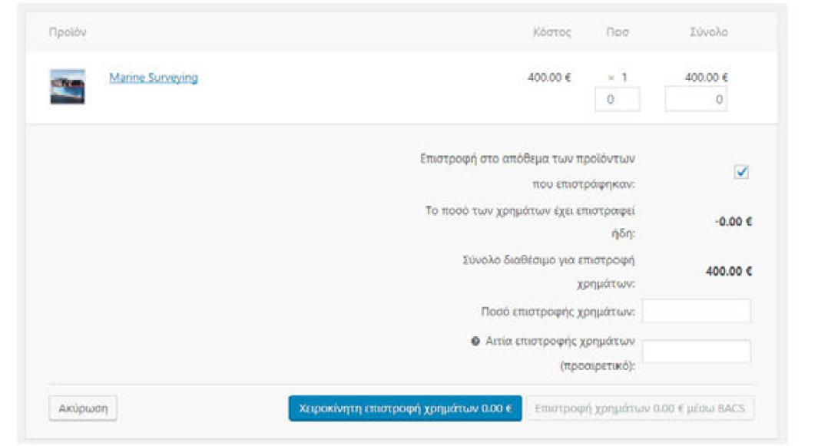
Μπορείτε να προσθέσετε σημειώσεις επιστροφής, αν το επιθυμείτε.

Αναφορές
Οι αναφορές στο WooCommerce σας δίνουν τη δυνατότητα να βλέπετε την απόδοση του καταστήματος σας από μήνα σε μήνα χρησιμοποιώντας γραφήματα και στατιστικά στοιχεία. Έχει τέσσερα τμήματα: Παραγγελίες, Πελάτες, Απόθεμα και Φόροι.
Για να τα δείτε τις αναφορές, πηγαίνετε στο μενού: WooCommerce και μετά Αναφορές.
- Παραγγελίες
Οι παραγγελίες, σας επιτρέπουν να βλέπετε τον ακαθάριστο και καθαρό όγκο πωλήσεων και τα σύνολα, καθώς και τους κορυφαίους πωλητές, τα κορυφαία έσοδα και τις λήψεις προϊόντων. Οι καρτέλες παρουσίασης των αναφορών παρουσιάζονται παρακάτω.
Παραγγελίες Πελάτες Απόθεμα Φόροι
Πωλήσεις ανά ημερομηνία | Πωλήσεις ανά προϊόν | Πωλήσεις ανά
κατηγορία | Κουπόνια ανά ημερομηνία
Πωλήσεις κατά ημερομηνία
Η καρτέλα "Παραγγελίες" ξεκινά με τη καρτέλα "Πωλήσεις κατά ημερομηνία". Αυτό σας δίνει μια ιδέα της τρέχουσας απόδοσης, μέσω ενός γραφήματος πωλήσεων και μερικούς τρόπους για την ανίχνευση δεδομένων. Ανά έτος, τον περασμένο μήνα, αυτόν τον μήνα, τις τελευταίες 7 ημέρες, και ένα προσαρμοσμένο εύρος ημερομηνιών.
Το ίδιο το γράφημα πωλήσεων, δείχνει το ποσό των ακαθάριστων πωλήσεων που απεικονίζονται σε ανοιχτόχρωμη γραμμή, οι καθαρές πωλήσεις απεικονίζονται με σκούρο μπλε χρώμα, το ποσό αποστολής απεικονίζεται με πράσινο χρώμα, οι επιστροφές με κόκκινο χρώμα και οι τιμές κουπονιού εξαργυρωμένες με πορτοκαλί χρώμα. Η τοποθέτηση πάνω από ένα σημείο θα σας δώσει τον ακριβή αριθμό.
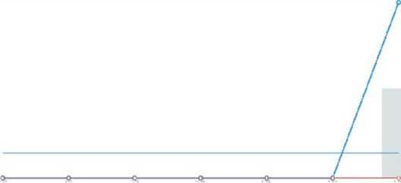
Πωλήσεις ανά προϊόν
Η ενότητα πωλήσεων ανά προϊόν, παρουσιάζει τις πωλήσεις ανά ημέρα σε ένα δεδομένο εύρος τιμών. Μπορείτε να επιλέξετε οποιοδήποτέ προϊόν από το κατάστημά σας, για να προβάλετε δεδομένα πωλήσεων και να αναλύσετε και πάλι το έτος, τον περασμένο μήνα, αυτόν τον μήνα, τις τελευταίες 7 ημέρες και τα έθιμα.
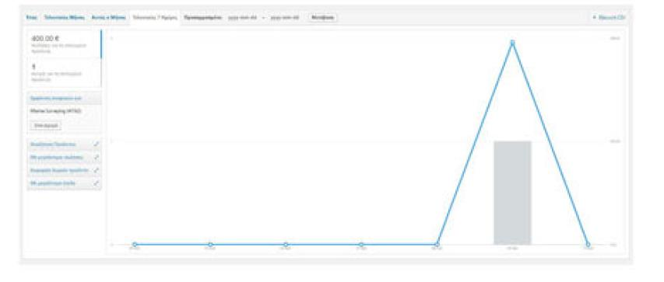
Πωλήσεις ανά κατηγορία
Μπορείτε επίσης να δείτε τους αριθμούς πωλήσεων ανά κατηγορίες.
Κουπόνια κατά ημερομηνία
Παρόμοια με τα προηγούμενα, τα κουπόνια κατά ημερομηνία εμφανίζουν τις συνολικές εκπτώσεις και τον αριθμό των κουπονιών που χρησιμοποιήθηκαν, καθώς και τη δυνατότητα φιλτραρίσματος βάσει κουπονιού, προβολή των πιο δημοφιλών κουπονιών και κουπονιών που δίνουν τις περισσότερες εκπτώσεις.
Λήψεις προϊόντων από πελάτες
Οι λήψεις έχουν μοναδικά αναγνωριστικά, επιτρέποντάς τους να παρακολουθούνται, να καταγράφονται και να δίνουν τη δυνατότητα προβολής του χρόνου λήψης, τα προϊόντα και το όνομα του αρχείου, με ποια σειρά (σύνδεσμος με δυνατότητα κλικ) και τον πελάτη που βρίσκεται μέσω της διεύθυνσης IP.
• Πελάτες
Η καρτέλα Πελάτες, σας επιτρέπει να βλέπετε αναφορές για Πελάτες έναντι Επισκεπτών και Λίστα Πελατών με επιλογές για περαιτέρω ταξινόμηση ανά έτος, τον περασμένο μήνα, αυτόν τον μήνα, τις τελευταίες 7 ημέρες και προσαρμοσμένες ημερομηνίες.
Η Λίστα Πελατών εμφανίζει μόνο εγγεγραμμένους χρήστες.
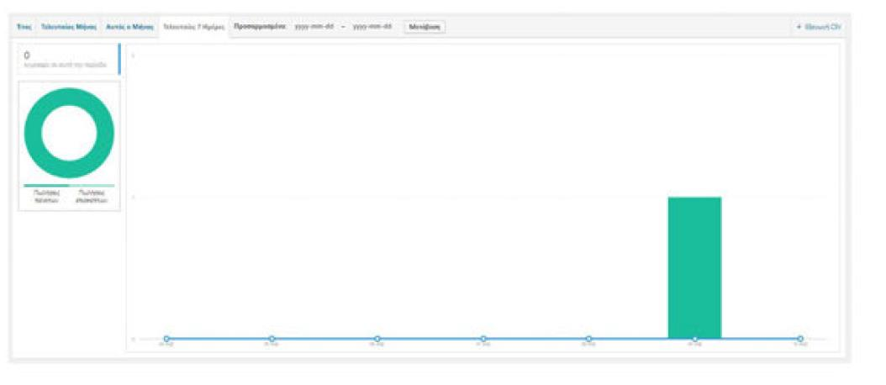
Απόθεμα
Το απόθεμα αναφέρει το χαμηλό σας απόθεμα, τα αποθέματα και την ποσότητα που απομένει στο απόθεμα.

Φόροι
Οι αναφορές για τους Φόρους σας δίνουν τη δυνατότητα να βλέπετε τους Φόρους ανά κωδικό (κατάσταση) και Φόρους ανά ημερομηνία, ανά έτος, τον περασμένο μήνα, αυτόν τον μήνα και τις προσαρμοσμένες ημερομηνίες που εισάγετε.

Εξαγωγή αναφορών σε CSV
To WooCommerce σας παρέχει τη δυνατότητα, να εξάγετε τις αναφορές σε αρχείο CSV για περαιτέρω επεξεργασία στον υπολογιστή σας. Αυτό που χρειάζεται
να κάνετε είναι, αφού επιλέξετε την αναφορά που σας ενδιαφέρει, να πατήσετε το κουμπί Εξαγωγή CSV στο πάνω δεξιό μέρος της σελίδας.

Πρόσβαση από εναλλακτικές συσκευές
To Responsive Web Design (RWD) είναι μια προσέγγιση για το σχεδίασμά ιστοσελίδων που κάνει τις ιστοσελίδες να προσαρμόζονται ανάλογα με τη συσκευή που θα προβληθούν. To Responsive Design πήρε την ονομασία του από την λέξη "Respond" και σημαίνει ότι μια ιστοσελίδα προσαρμόζεται δυναμικά και «on the fly» (δηλαδή άμεσα) σε κάθε διάσταση και προσανατολισμό (orientation) οθόνης.
Αυτό σημαίνει ότι όταν κάποιος προηγηθεί σε μια ιστοσελίδα η οποία είναι Responsive, χρησιμοποιώντας για παράδειγμα ένα smartphone, η ιστοσελίδα θα διαμορφωθεί με τέτοιο τρόπο ώστε να μην χρειάζεται ο χρήστης να κάνει μεγέθυνση ή να κάνει πλάγιο σκρολ για να διαβάσει με ευκολία το περιεχόμενο της.
Με την χρήση του Responsive Design μια ιστοσελίδα μπορεί να λειτουργεί και σαν web application όταν ανοιχτεί από μια φορητή συσκευή όπως (iPhone, iPad, Android, και λοιπά). Αυτό είναι πάρα πολύ σημαντικό, καθώς τα τελευταία χρόνια έχει παρατηρηθεί μια ραγδαία αύξηση της περιήγησης στο διαδίκτυο, από κινητές συσκευές.
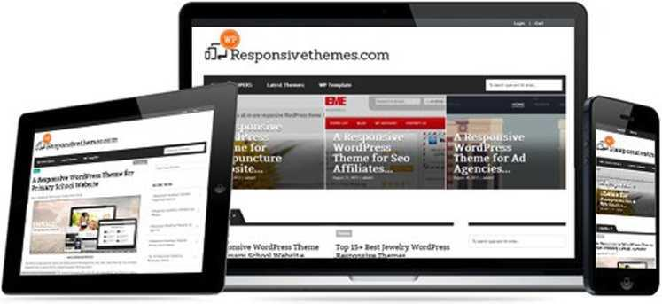
Στα ελληνικά, η λέξη responsive σημαίνει ανταπόκριση, απάντηση, οπότε θεωρείται, ότι η τεχνική αυτή βασίζεται στην ανίχνευση κάποιων μεταβλητών και με βάση τις τιμές τους υπάρχει και ανάλογη ανταπόκριση.
Στο web, ορίζεται το responsive web design, ως τη διαδικασία σχεδιασμού και κατασκευής ιστοσελίδων, οι οποίες ανιχνεύουν διάφορες μεταβλητές από το εξωτερικό και εσωτερικό περιβάλλον και ανταποκρίνονται ανάλογα προς τον επισκέπτη.
Στόχος είναι η δημιουργία μίας «έξυπνης» ιστοσελίδας η όποια θα προσαρμόζει το μέγεθος και τα βασικά χαρακτηριστικά της, (μενού, εικόνες, κείμενο) ανάλογα με τις διαστάσεις της οθόνης της συσκευής του χρήστη.
Το πρόβλημα
Τα τελευταία χρόνια αυξάνεται με γοργούς ρυθμούς, η χρήση των tablets και των κινητών συσκευών για την πλοήγηση στο διαδίκτυο από ότι παλαιότερα που χρησιμοποιείτο αποκλειστικά, σταθερός ηλεκτρονικός υπολογιστής. Αυτό μπορεί να δημιουργήσει προβλήματα στην εμφάνιση των ιστοσελίδων, λόγω ποικιλίας διαστάσεων στις οθόνες των συσκευών, καθώς και διαφόρων ασυμβατοτήτων μεταξύ τους. Χρησιμοποιώντας την τεχνική του responsive web design για να κατασκευαστεί μια ιστοσελίδα, στόχος είναι η αποφυγή τέτοιου είδους προβλημάτων και η παροχή στον επισκέπτη της καλύτερης εμπειρίας πλοήγησης, καθώς και των δυνατοτήτων που προσφέρει το εκάστοτε μέσο που χρησιμοποιείται.
Πως λειτουργεί
Αυτό που γίνεται συνήθως, είναι η ιστοσελίδα να ανιχνεύει τη συσκευή του επισκέπτη, καθώς και τις διαστάσεις της οθόνης. Όταν ο επισκέπτης χρησιμοποιεί οθόνη με σχετικά μεγάλες διαστάσεις (για παράδειγμα πάνω από ΙΟΟΟρχ), η προβολή της σελίδας γίνεται υπό κανονικές συνθήκες εμφανίζοντας όσον το δυνατόν περισσότερα αντικείμενα. Σε οθόνες με μικρότερες διαστάσεις, τα αντικείμενα τοποθετούνται συνήθως το ένα κάτω από το άλλο και μερικές φορές αποκρύπτονται εντελώς.
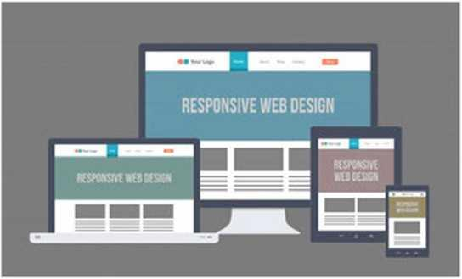
Πλεονεκτήματα
Το πιο βασικό πλεονέκτημα είναι ότι έχετε μια ιστοσελίδα η οποία συμπεριφέρεται σαν 2 σε 1. Μπορείτε να επισκεφθείτε μια ιστοσελίδα χωρίς πρόβλημα, είτε από έναν προσωπικό υπολογιστή, είτε από μια κινητή συσκευή έχοντας την καλύτερη δυνατή εμπειρία πλοήγησης.
- Analytics: Μπορείτε να έχετε μια πλήρη αναφορά των επισκέψεων της ιστοσελίδας σας, για διαφορετικού είδους συσκευές.
- Σύνδεσμοι: Κοινοί σύνδεσμοι (links) που έχετε στην ιστοσελίδα ανεξάρτητα από το είδος της συσκευής.
- SEO: Ένα url συμπεριλαμβάνει όλα τα links που επιθυμείτε να έχετε.
- Μεγαλύτερη ευκολία στη συντήρηση και μείωση των σφαλμάτων. Είναι καλύτερα να συντηρείς μία ιστοσελίδα, παρά τρεις (μία για προσωπικό υπολογιστή, μία για tablet και μία για κινητό τηλέφωνο).
- Μείωση του χρόνου σχεδίασης της δομής της ιστοσελίδας για όσον αφορά διαφορετικές συσκευές.
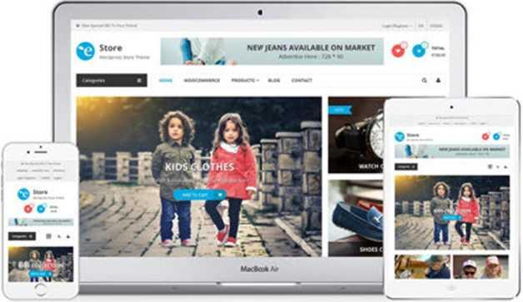
Όταν πρόκειται να κατασκευάσετε μια ιστοσελίδα, καλό είναι να αποφασίσετε εξαρχής εάν θα χρησιμοποιήσετε την τεχνική του responsive web design.
Θα πρέπει να το χρησιμοποιήσετε όταν:
- Η ιστοσελίδα περιέχει σχετικά μικρό αριθμό σελίδων, χωρίς πολύπλοκη λειτουργικότητα και οι απαιτήσεις των χρηστών δε διαφέρουν πολύ από συσκευή σε συσκευή.
- Η ιστοσελίδα είναι σχετικά απλή, χωρίς πολλά διαφορετικά είδη διατάξεων (layouts) για τις σελίδες.
Δεν πρέπει να το χρησιμοποιήσετε όταν:
- Η ιστοσελίδα περιέχει πολλές σελίδες και γενικότερα οι λειτουργίες που έχει είναι αρκετά πολύπλοκες.
- Οι στόχοι και οι απαιτήσεις των χρηστών, διαφέρουν σε αρκετά μεγάλο βαθμό από συσκευή σε συσκευή.
Γιατί το Responsive Web Design είναι απαραίτητο για μία Επιχείρηση
Καθώς όλο και περισσότεροι άνθρωποι χρησιμοποιούν τα smartphones και τα tablet τους για να ψάξουν στο διαδίκτυο, είναι σημαντικό να υπάρχει ένας λειτουργικός ιστότοπος για τις μικρότερες οθόνες. Αν ένας επισκέπτης δεν μπορεί να διαβάσει το περιεχόμενό σας ή να προηγηθεί μέσω του ιστότοπού σας στην κινητή συσκευή του, είναι πιθανότερο να βγει από αυτόν και να επισκεφθεί ένα από τα εκατομμύρια άλλων στο διαδίκτυο, για να πάρει τις απαντήσεις του.
Αν έχετε εγκαταστήσει τα Google Analytics στον ιστότοπό σας, μπορείτε να δείτε τον αριθμό των επισκεπτών, από mobile συσκευές καθώς και τους επισκέπτες από Ηλεκτρονικό υπολογιστή. Με τα Google Analytics μπορείτε να δείτε πώς μια ιστοσελίδα κινητού, μπορεί να επηρεάσει την επιχείρησή σας. Εάν έχετε ένα υψηλό ποσοστό των επισκεπτών από mobile συσκευές που έρχονται στο site σας, τότε το ποσοστό αυτό θα σας πει για το πώς ένας χρήστης αισθάνεται όταν επισκέπτονται το site σας.
Αν έχετε υψηλό ποσοστό εγκατάλειψης στο site σας, τότε θα πρέπει να εξετάσετε τους επισκέπτες που χρησιμοποιούν τις mobile συσκευές, για να δείτε που οφείλεται το ποσοστό αυτό της εγκατάλειψης. Σύμφωνα με το GoRocket, το μέσο ποσοστό εγκατάλειψης, για κινητές συσκευές είναι γύρω στο 60%, η οποία είναι περίπου 20% υψηλότερη από ό, τι τα άλλα είδη. Εάν η ιστοσελίδα σας είναι mobile friendly με τα responsive θέματα του Word Press, τότε το ποσοστό εγκατάλειψης (bounce rate) της ιστοσελίδας σας θα μπορούσε να μειωθεί.
Θέμα Responsive WordPress
Ένα εύχρηστο θέμα WordPress είναι ένα θέμα που αναπτύχθηκε για να δείχνει καλά, σε όλες τις οθόνες. Αυτό σημαίνει ότι εάν ο ιστότοπός σας ανταποκρίνεται, τότε οι επισκέπτες που την βλέπουν στην κινητή τους συσκευή, μπορούν να διαβάσουν εύκολα τις πληροφορίες του ιστότοπου και να περιηγηθούν μέσω του ιστότοπου χωρίς προβλήματα.
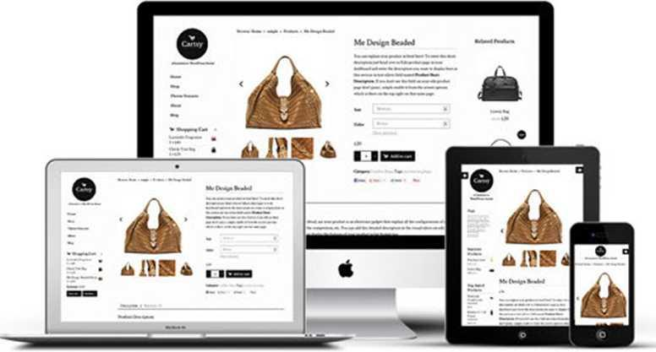
Οι προγραμματιστές θεμάτων του WordPress χρησιμοποιούν κώδικα που επιτρέπει στον ιστότοπο να αλλάζει το μέγεθος, καθώς προσαρμόζεται στο μέγεθος της οθόνης. Αυτό περιλαμβάνει τη δυναμική αλλαγή μεγέθους των εικόνων, καθώς και την αύξηση της αναγνωσιμότητας των χρηστών. Για το λόγο αυτό, καλό θα είναι όταν αποφασίσετε να αγοράσετε ένα wordpress theme, να ελέγξετε εάν είναι responsive.
Πώς να ελέγξετε αν ο ιστότοπός σας είναι responsive
Εάν έχετε εγκαταστήσει έναν ιστότοπο και δεν είστε σίγουροι αν ανταποκρίνεται ή όχι, μπορείτε απλά να χρησιμοποιήσετε το πρόγραμμα περιήγησής (browser) σας για έλεγχο.
Χρησιμοποιήστε το πρόγραμμα περιήγησης πλήρους πλάτους και αλλάξτε το μέγεθος του. Εάν οι παράγραφοι και οι λέξεις του ιστότοπού σας, μετακινούνται για να χωρέσουν μέσα στο συρρικνούμενο πλάτος, είναι πιθανό να ανταποκριθούν.
Η Google ξεκίνησε πρόσφατα να δοκιμάζει ιστότοπους για τη φιλικότητα προς κινητά (mobile friendly) και να επιβραβεύει τους ιδιοκτήτες ιστότοπων, που διαθέτουν ιστότοπους, με δυνατότητα απόκρισης σε κινητά στα αποτελέσματα αναζήτησης. Μπορείτε να ελέγξετε τον ιστότοπο σας στη σελίδα Mobile Friendly Test, για να δείτε πως ανταποκρίνεται και ακολουθήστε τις προτάσεις για να τη βελτιώσετε.
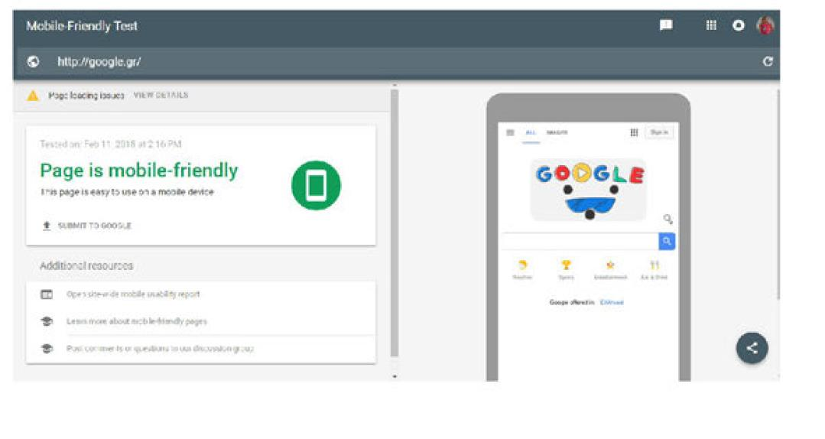

Εργαλεία διασύνδεσης με τραπεζικά συστήματα και λοιπά.
To WooCommerce σας παρέχει τη δυνατότητα να επιλέξετε ανάμεσα σε διαφορετικούς τρόπους πληρωμής βασισμένοι στην εξυπηρέτηση των πελατών σας. Για να ορίσετε τους τρόπους πληρωμής, επιλέξτε το μενού WooCommerce μετά Ρυθμίσεις και μετάΤαμείο.
Στο κάτω μέρος της σελίδας μπορείτε, να βρείτε τις ρυθμίσεις που αφορούν τους τρόπους πληρωμής, για το ηλεκτρονικό σας κατάστημα. Οι εγκαταστημένες υπηρεσίες πληρωμής εμφανίζονται παρακάτω. Σύρετε και αφήστε τις υπηρεσίες πληρωμής, για να ελέγξετε τη σειρά εμφάνισής τους στον ιστότοπο.
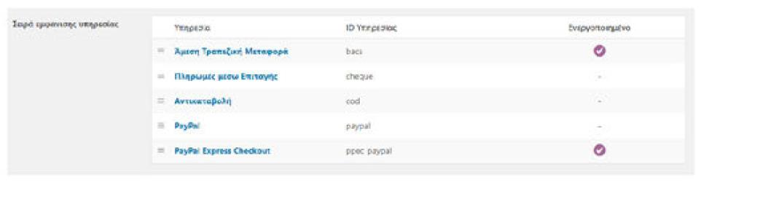
Στη συνέχεια, καταγράφονται οι βασικοί τρόποι πληρωμής:
- PayPal
Το βασικό PayPal , στέλνει τους πελάτες στο PayPal για να εισάγουν τα στοιχεία πληρωμής τους. Το PayPal ΙΡΝ, απαιτεί υποστήριξη fsockopen/curl, για την ενημέρωση των καταστάσεων των παραγγελιών μετά την πληρωμή. Βασική προϋπόθεση για να μπορέσετε να χρησιμοποιήσετε αυτές την υπηρεσία, είναι ένας επαγγελματικός λογαριασμός PayPal (PayPal Business). Πηγαίνετε στο paypal.com και δημιουργήστε ένα νέο PayPal Business λογαριασμό ή μετατρέψετε έναν υπάρχοντα προσωπικό λογαριασμό στη Business. Η διαδικασία αυτή παρέχεται δωρεάν.
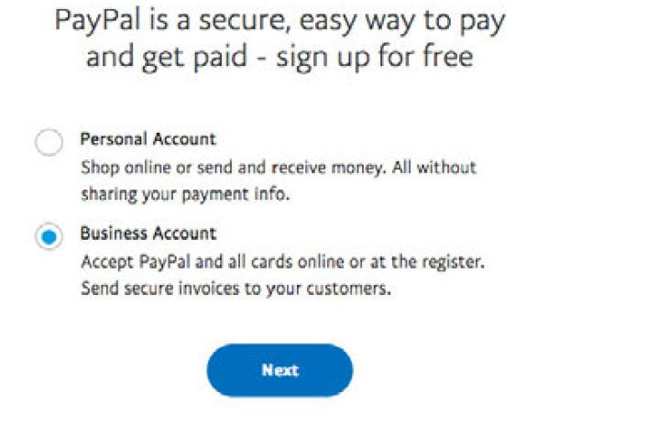
Εγκατάσταση και Διαμόρφωση
Για να ρυθμίσετε την υπηρεσία PayPal:
- Μετάβαση σε: WooCommerce μετά Ρυθμίσεις μετά Ταμείο μετά PayPal.
- Επιλέξτε την επιλογή Ενεργοποίηση του βασικού PayPal αν είστε έτοιμοι να βγει live στο ηλεκτρονικό σας κατάστημα.
- Πληκτρολογήστε έναν τίτλο και περιγραφή, τα οποία εμφανίζονται στους πελάτες με την ολοκλήρωση της παραγγελίας.
- Εισάγετε τη διεύθυνση ηλεκτρονικού ταχυδρομείου σας στο πεδίο PayPal Email, το οποίο είναι το πιο σημαντικό πράγμα που πρέπει να ρυθμίσετε στις παραμέτρους, πριν από τη λήψη των πληρωμών. Ο λογαριασμός email, πρέπει να είναι ίδιος με την διεύθυνση ηλεκτρονικού ταχυδρομείου στο λογαριασμό σας του PayPal Business.
Επιλογές για Προχωρημένους
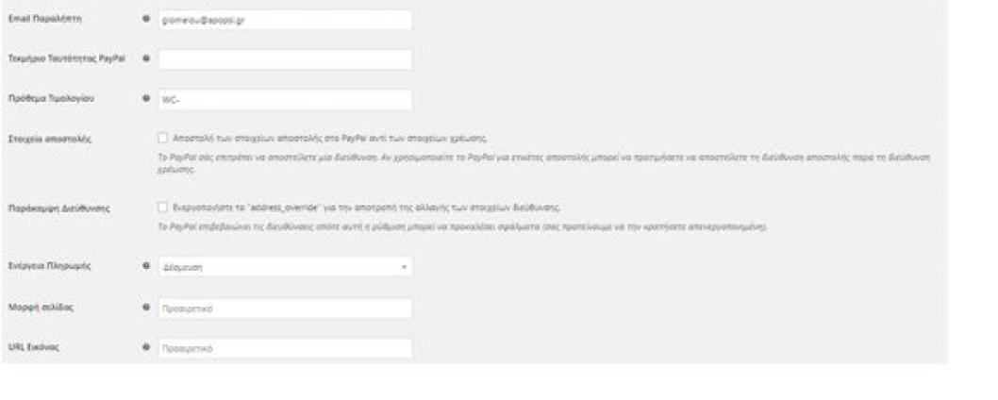
- Εάν το κύριο email σας στο PayPal διαφέρει από το email στο PayPal, που εισάγατε παραπάνω, πληκτρολογήστε το κύριο email του παραλήπτη σας για το λογαριασμό σας στο PayPal, στο πεδίο Email Παραλήπτη. Αυτό χρησιμοποιείται για να επικυρωθούν τα αιτήματα ΙΡΝ.
- Ενεργοποιήστε προαιρετικά τη Μεταφορά Δεδομένων Πληρωμής (Προφίλ και ρυθμίσεις μετά Τα εργαλεία πώλησής μου και μετά Προτιμήσεις ιστότοπου) και στη συνέχεια αντιγράψτε το τεκμήριο της ταυτότητάς σας, στο πεδίο Τεκμήριο Ταυτότητας PayPal. Αυτό θα επιτρέψει την επιβεβαίωση των πληρωμών χωρίς τη χρήση του PayPal ΙΡΝ.
- Εισάγετε ένα πρόθεμα για τον αριθμό παραγγελίας των τιμολογίων σας. Αν χρησιμοποιείτε το λογαριασμό σας στο PayPal για πολλαπλά καταστήματα, σιγουρευτείτε ότι αυτό το πρόθεμα είναι μοναδικό, καθώς το PayPal δεν επιτρέπει παραγγελίες με τον ίδιο αριθμό τιμολογίου.
- Επιλέξτε το πλαίσιο Στοιχεία Αποστολής ώστε να αποστέλλονται τα στοιχεία αυτά στο PayPal αντί των στοιχείων χρέωσης. To PayPal σας επιτρέπει να αποστείλετε μία διεύθυνση. Αν χρησιμοποιείτε το PayPal για ετικέτες αποστολής μπορεί να προτιμήσετε να αποστείλετε τη διεύθυνση αποστολής παρά τη διεύθυνση χρέωσης.
- Ενεργοποιήστε το πλαίσιο Παράκαμψη Διεύθυνσης για την αποτροπή της αλλαγής των στοιχείων διεύθυνσης. To PayPal επιβεβαιώνει τις διευθύνσεις, οπότε αυτή η ρύθμιση μπορεί να προκαλέσει σφάλματα (σας προτείνουμε να την κρατήσετε απενεργοποιημένη).
- Επιλέξτε εάν επιθυμείτε να δεσμεύσετε τα χρήματα άμεσα ή μόνο να εγκρίνετε τη πληρωμή.
- Προαιρετικά μπορείτε να εισάγετε το όνομα του στυλ σελίδας που επιθυμείτε να χρησιμοποιήσετε. Αυτό καθορίζεται στο λογαριασμό σας στο PayPal και επηρεάζει τις κλασσικές σελίδες πληρωμής του.
- Έχει τη δυνατότητα να εισάγετε το url μιας εικόνας ISOxSOpx, που θα εμφανίζεται ως το λογότυπό σας στη πάνω αριστερή γωνία των σελίδων πληρωμής του PayPal.
Διαπιστευτήρια API
Εισαγάγετε τα διαπιστευτήρια για το API σας στο PayPal, για να διεκπεραιώνετε επιστροφές χρημάτων μέσω PayPal. Υπάρχουν τρία πεδία για να εισάγετε πληροφορίες API σε:
- Όνομα Χρήστη API
- Κωδικός API
- API Υπογραφή
Τραπεζική Κατάθεση (BACS)
Η υπηρεσία BACS είναι μια πύλη, που δεν απαιτεί η πληρωμή να γίνει σε απευθείας σύνδεση. Οι παραγγελίες που χρησιμοποιούν BACS, ορίζεται η κατάστασή τους ως «Επεξεργασία» μέχρι να γίνει η πληρωμή μέσω τραπέζης. Εσείς, ως ιδιοκτήτης καταστήματος, θα πρέπει να επιβεβαιώσετε ότι οι πληρωμές έχουν εκκαθαριστεί και στη συνέχεια να αλλάξετε τη κατάσταση της παραγγελίας σε ολοκληρωμένη και να προχωρήσετε στην αποστολή της.
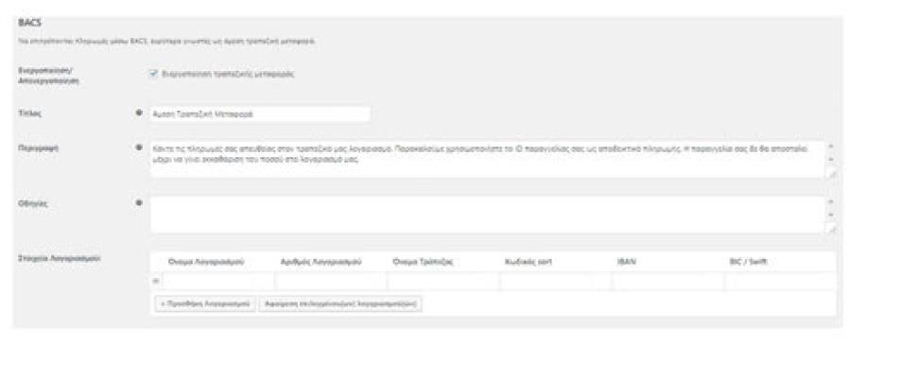
Τα πεδία που πρέπει να συμπληρώσετε είναι τα ακόλουθα:
- Τίτλος: Αυτό ελέγχει το τίτλο που βλέπει ο χρήστης μετά την ολοκλήρωση της παραγγελίας
- Περιγραφή: Η περιγραφή της μεθόδου πληρωμής που βλέπει ο πελάτης μετά την ολοκλήρωση της παραγγελίας
- Οδηγίες: Οδηγίες που θα προστεθούν στη σελίδα ολοκλήρωσης της παραγγελίας και στα Emails
- Στοιχεία λογαριασμού: Στο πεδίο αυτό συμπληρώνετε τα στοιχεία των τραπεζικών λογαριασμών, όπου μπορούν να γίνουν οι καταθέσεις.

- Αντικαταβολή
Αντικαταβολή είναι μια πύλη πληρωμής που δεν απαιτεί η πληρωμή να γίνει online. Οι παραγγελίες που χρησιμοποιούν την Αντικαταβολή, έχουν οριστεί ως Επεξεργασία, έως ότου γίνει η πληρωμή με την παράδοση της παραγγελίας.
Εσείς, ως ιδιοκτήτης καταστήματος, πρέπει να επιβεβαιώσετε την πληρωμή πριν αλλάξετε τη κατάσταση της παραγγελίας σε Ολοκληρωμένη.
Για περισσότερες πληροφορίες, δείτε Διαχείριση Παραγγελιών.
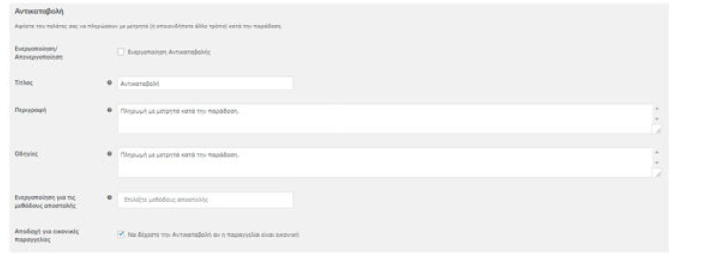
Τα πεδία που πρέπει να συμπληρώσετε είναι τα ακόλουθα:
- Αυτό ελέγχει το τίτλο που βλέπει ο χρήστης μετά την ολοκλήρωση της παραγγελίας.
- Περιγραφή: Η περιγραφή της μεθόδου πληρωμής που βλέπει ο πελάτης μετά την ολοκλήρωση της παραγγελίας.
- Οδηγίες: Οδηγίες που θα προστεθούν στη σελίδα ολοκλήρωσης της παραγγελίας.
- Ενεργοποίηση για τις μεθόδους αποστολής: Επιλέξτε το πλαίσιο αυτό, εάν η αντικαταβολή είναι διαθέσιμη για συγκεκριμένες μεθόδους. Αφήστε κενό για να την ενεργοποιήσετε για όλες τις μεθόδους.
- Αποδοχή για εικονικές παραγγελίες: Επιλέξτε το πλαίσιο για να επιτρέψετε τη χρήση της αντικαταβολής για εικονικά προϊόντα.

- Πληρωμή με πιστωτική κάρτα
Για να δέχεστε πληρωμές με πιστωτική κάρτα, θα πρέπει να αγοράσετε ένα plugin συμβατό με το WooCommerce, ανάλογα με την τράπεζα που επιθυμείτε. Θα μπορείτε να λαμβάνετε πληρωμές μέσω καρτών Maestro, Mastercard, American Express και Visa. Στο παρακάτω παράδειγμα, παρουσιάζεται η σύνδεση μέσω της Τράπεζας Πειραιώς. Η διαδικασία είναι παρόμοια για όλες τις Τράπεζες.
Η ενότητα πληρωμών WordPress WooCommerce, έχει σχεδιαστεί για τη διενέργεια πληρωμών με πιστωτική κάρτα μέσω Winbank της Τράπεζας Πειραιώς (Τράπεζα Πειραιώς). Αυτή η πύλη πληρωμής χρησιμοποιεί την μέθοδο ανακατεύθυνσης, όπου ο χρήστης ανακατευθύνεται στο site επεξεργασίας, ώστε να πραγματοποιηθεί η πραγματική πληρωμή.
Μετά την επαλήθευση πληρωμών, η υπηρεσία της τράπεζας ενημερώνει το e- commerce site του εμπόρου και επιστρέφει τον πελάτη πίσω σε αυτό. Αυτή η διαδικασία είναι διαφανής για τον πελάτη. Ο έμπορος μπορεί στη συνέχεια, να συνδεθεί με το δικό του Web banking, για να διαχειριστεί τις πληρωμές του. Η ενότητα πληρωμών υποστηρίζει άτοκες δόσεις.
Για να συνδεθείτε με την πύλη πληρωμών μιας τράπεζας:
Θα πρέπει να επικοινωνήσετε με τους τεχνικούς της τράπεζας , να τους ενημερώσετε ότι θέλετε να ξεκινήσετε να δέχεστε πληρωμές με κάρτα (για νέα eShops) ή ότι αλλάζετε πλατφόρμα στο eShop σας και να ζητήσετε νέα στοιχεία σύνδεσης στο live περιβάλλον τους.
Με το αίτημα σας θα πρέπει να στείλετε επίσης:
- To Merchant ID σας εφόσον το έχετε ήδη από την τράπεζα
- Τα παρακάτω urls:
Όπου θα εισάγετε το δικό σας domain αντί για your domain. Προσοχή, εάν χρησιμοποιείτε SSL, μετά την ενεργοποίηση του, θα πρέπει να εισάγετε https αντί για http στα παρακάτω urls.
Website url: http(s)://www.yourdomain.gr/
Referrer url: http(s)://www.yourdomain.gr/checkout/
Success page: http(s)://www.yourdomain.gr/wc- api/WC_Piraeusbank_Gateway?peiraeus=success
Failure page : http(s)://www.yourdomain.gr/wc- api/WC_Piraeusbank_Gateway?peiraeus=fail
Cancel page : http(s)://www.yourdomain.gr/wc-api/WC_Piraeusbank_Gateway?peiraeus=cancel Response method : GET
Your's server IP Address: Τη διεύθυνση IP του server σας Θα πρέπει να προσέξετε τα παρακάτω σημεία:
- Η σελίδα ολοκλήρωσης παραγγελίας στο WooCommerce site σας, θα πρέπει να είναι της μορφής http://www.your domain.gr/checkout/. Θα πρέπει να επεξεργαστείτε τους μόνιμους συνδέσμους στο site σας και να επεξεργαστείτε το URL path, ώστε να είναι ακριβώς όπως εμφανίζεται παραπάνω.
- Όταν προσθέσετε τα στοιχεία που θα λάβετε από την τράπεζα μέσα στο Plugin, βεβαιωθείτε ότι η επιλεγμένη σελίδα επιστροφής, είναι αυτή της Ολοκλήρωσης της παραγγελίας.
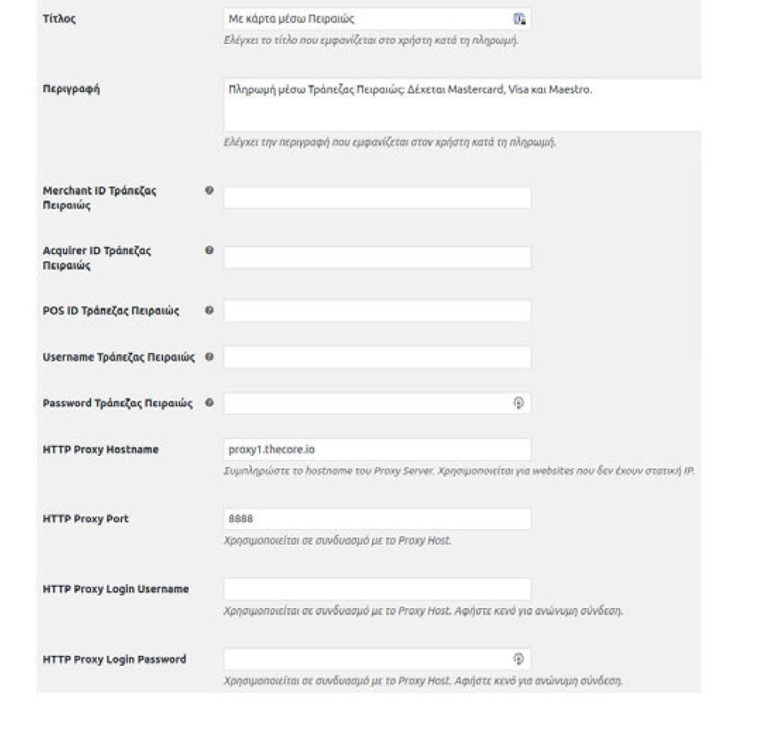

Σύνοψη εκπαιδευτικής ενότητας
Στη συγκεκριμένη διδακτική ενότητα μελετήσαμε τα Εργαλεία ανάπτυξης ιστοσελίδων και Ηλεκτρονικού Εμπορίου. Επιπλέον, μάθαμε τα βασικά στοιχεία που απαιτούνται για τη δημιουργία μιας ιστοσελίδας και κατ' επέκταση ενός ηλεκτρονικού καταστήματος.

Ερωτήσεις αυτοαξιολόγησης εκπαιδευτικής ενότητας
      - Ένα σύστημα διαχείρισης περιεχομένου (Content Management System - CMS) είναι το περιβάλλον εκείνο που βοηθά το χρήστη να διαχειρίζεται την ιστοσελίδα του, με όσο το δυνατόν εύκολο τρόπο, και την παρουσιάζει σωστά στο διαδίκτυο.
- Σωστό
- Λάθος
      - Το πιο διαδεδομένο CMS παγκοσμίως είναι το:
- Joomla
- Wordpress
- Dotnetnuke
- Drupal
      - Για να μπείτε στο διαχειριστικό περιβάλλον του Wordpress, πρέπει να πληκτρολογήστε το url:
- www.onomadomain.gr/admin
- www.onomadomain.gr/wp-login.php
- www.onomadomain.gr/login
- www.onomadomain.gr/admin-login
      - To WordPress μπορεί να χρησιμοποιηθεί για τη δημιουργία:
- Blog
- Ιστοσελίδα Επιχείρησης
- Ηλεκτρονικό κατάστημα
- Όλα τα παραπάνω
      - Πως ονομάζεται το πιο γνωστό πρόσθετο (plugin) που χρησιμοποιεί το Wordpress για τη δημιουργία ηλεκτρονικού καταστήματος;
- Wooacommerce
- Wpcommerce
- Woahcommerce
- Woocommerce
      - Τα θέματα (themes) του Wordpress βρίσκονται στο:
- Wp-content/
- Wp-content/themes
- Wp-content/main
- Wp-content/media
      - Πόσα πρότυπα (templates) μπορεί να περιέχει ένα θέμα;
- Ένα
- Δέκα
- Εξαρτάται από τη χωρητικότητα του server
- Απεριόριστα
      - Μπορείτε να αλλάξετε την εμφάνιση ενός θέματος, χρησιμοποιώντας:
- Την εμφάνιση του Wordress
- Το αρχείο wordpress settings
- To αρχείο config.php
- Τις ρυθμίσεις του Wordpress
- To WooCommerce, για να λειτουργήσει και να εμφανίσει σωστά το περιεχόμενο του e-shop στους επισκέπτες του, απαιτεί τη χρήση ενός συμβατού με αυτό WordPress theme.
- Σωστό
- Λάθος
- To Responsive Web Design (RWD) είναι μια προσέγγιση για το σχεδίασμά ιστοσελίδων που κάνει τις ιστοσελίδες να προσαρμόζονται ανάλογα με τη συσκευή που θα προβληθούν.
- Σωστό
- Λάθος

Ασκήσεις ερωτήσεων αυτοαξιολόγηοης εκπαιδευτικής ενότητας
1. Σωστό, 2. b, 3. b, 4. d, 5. d, 6. b, 7. d, 8. a, 9. Σωστό, 10. Σωστό

Search Engine Optimization και E-shop Σκοπός
Σκοπός του κεφαλαίου είναι να μάθετε την έννοια του Search Engine Optimization καθώς και τους παράγοντες που συμβάλουν στην βελτιστοποίηση της ιστοσελίδας σας. Επιπλέον, θα εξοικειωθείτε με τα μέσα κοινωνικής δικτύωσης και τον τρόπο που βοηθούν στην καλύτερη προβολή της σελίδας στις μηχανές αναζήτησης.
Προσδοκώμενα Αποτελέσματα
Όταν ολοκληρώσετε τη μελέτη του κεφαλαίου θα είστε σε θέση να γνωρίζετε:
- Τι είναι SEO
- Τους Παράγοντες βελτιστοποίησης SEO
- Πως λειτουργεί η μηχανή αναζήτησης Google
- Από τι εξαρτάται η κατάταξη ενός site στη Google
- Τις Καλές πρακτικές SEO
- Τα Social Sites & SEO
- Τις Πρακτικές που φέρνουν αποτέλεσμα
- Τις Πρακτικές που έχουν αρνητικά αποτελέσματα
- Τα Google Analytics
- Τα Google Adwords
Έννοιες Κλειδιά
- Search Engine Optimization
- Βελτιστοποίηση
- Social media
- Google Analytics
- Google Adwords
- SERP (Search Engine Results Page)
- On-site SEO
- Off-site SEO
- Crawlers
- meta-tag
- keywords
- backlinks

Εισαγωγή: Τι είναι SEO, τι στόχους βάζουμε
Ο όρος SEO προέρχεται από τα αρχικά των αγγλικών λέξεων Search Engine Optimization (SEO), και στα Ελληνικά σημαίνει Βελτιστοποίηση στις Μηχανές Αναζήτησης. Δηλαδή είναι μία ειδική διαδικασία κάποιων ενεργειών επάνω στο site, αλλά και έξω από αυτό, έτσι ώστε η ιστοσελίδα αυτή να βγαίνει σε όσο το δυνατόν υψηλότερη θέση στην κατάταξη των αποτελεσμάτων στις αναζητήσεις από τις μηχανές αναζήτησης του διαδικτύου, για κάποιες λέξεις κλειδιά (keywords) που έχουν μεγάλο ενδιαφέρον και έχουν επιλεγεί να εκπροσωπούν το περιεχόμενο του.
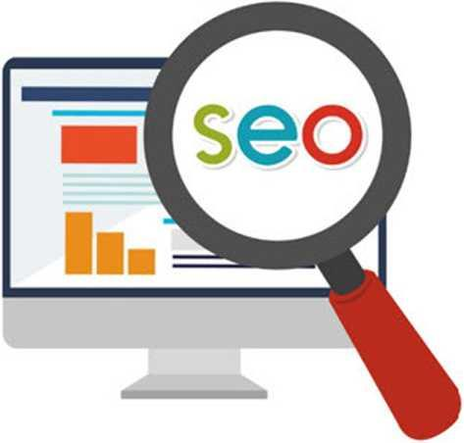

Κύριος σκοπός και αποστολή του πετυχημένου SEO είναι το site να εμφανίζεται στην πρώτη θέση των SERP (Search Engine Resuts Page) και στην περίπτωση μεγάλου ανταγωνισμού μέσα στα 10 πρώτα αποτελέσματα, διότι σύμφωνα με έρευνες το 80% των αναζητήσεων ο χρήστης διαβάζει και επιλέγει μόνο από τα πρώτα 10 αποτελέσματα της αναζήτησης, δηλαδή την πρώτη σελίδα και μόνο το 20% προχωράει στα επόμενα 20 και 30 ή περισσότερα αποτελέσματα δηλαδή την 2η ή 3η σελίδα.
Όλες οι μεγάλες μηχανές αναζήτησης όπως η Google, η Bing και η Yahoo κατηγοριοποιούν τις διάφορες ιστοσελίδες στα αποτελέσματα αναζήτησης που εμφανίζουν, ανάλογα με τη λέξη (keyword) ή φράση που αναζητεί κάθε χρήστης τους. Η ταξινόμηση των σελίδων γίνεται με τη βοήθεια πολύπλοκων αλγορίθμων που λαμβάνουν δεκάδες παράγοντες υπόψιν τους. Ο στόχος των αλγορίθμων αυτών είναι να εμφανίσουν τις ιστοσελίδες που είναι πιο σχετικές στον κάθε χρήστη των μηχανών αναζήτησης, με βάση την αναζήτηση που πραγματοποιεί. Η παραπάνω διαδικασία αφορά τα λεγάμενα οργανικά αποτελέσματα και είναι αρκετά διαφορετική από τη διαδικασία ταξινόμησης των πληρωμένων διαφημίσεων, στις αντίστοιχες αναζητήσεις.
Τι περιλαμβάνει το SEO;
To Search Engine Optimization περιλαμβάνει όλες τις πρακτικές που θα βοηθήσουν ένα site να αυξήσει την επισκεψιμότητά του από τις μηχανές αναζήτησης. Οι διάφορες τακτικές SEO χωρίζονται σε On-site SEO και Off-site SEO.
On-site SEO
To on-site SEO αναφέρεται σε πρακτικές που έχουν στόχο να βελτιώσουν την αποτελεσματικότητα ενός website σε επίπεδο περιεχομένου, δομής, σχεδίασης, αλλά και τεχνικής υλοποίησης.
Off-site SEO
To off-site SEO αναφέρεται στις πρακτικές που δεν εφαρμόζονται στο μέσα στην ιστοσελίδα, αλλά εξωτερικά από αυτήν, και αφορούν, κατά κύριο λόγο, στο πόσο «σημαντικό» και «αξιόπιστο» θεωρείται ένα website από μια μηχανή αναζήτησης, π.χ ο αριθμός των backlinks που έχει ένα site, η δημοτικότητά του και ο τρόπος με τον οποίο μοιράζεται το περιεχόμενο του στα social media - η σπουδαιότητα των οποίων αυξάνεται συνεχώς σχετικά με το πόσο σημαντικό θεωρεί η Google μια ιστοσελίδα, η επισκεψιμότητά του, αλλά και ακόμα και οι επώνυμες αναφορές σε αυτό, μπορούν να επηρεάσουν σημαντικά την απόδοση ενός website στις μηχανές αναζήτησης.

Παράγοντες βελτιστοποίησης SEO
Η βελτιστοποίηση μηχανών αναζήτησης είναι η διαδικασία βελτιστοποίησης των ιστοσελίδων και του περιεχομένου τους ώστε να μπορούν εύκολα να εντοπιστούν από χρήστες που αναζητούν όρους σχετικούς με τον ιστότοπό σας. Επιπλέον, ο όρος SEO περιγράφει τη διαδικασία της βελτιστοποίησης των ιστοσελίδων καθιστώντας ευκολότερη τη δουλειά για το λογισμικό ευρετηρίασης μηχανών αναζήτησης, γνωστό ως "crawlers", για να βρει, να σαρώσει και να καταχωρήσει στις μηχανές αναζήτησης τις πληροφορίες της ιστοσελίδας σας. Το σημαντικότερο στοιχείο για αποδοτικό SEO είναι η ύπαρξη συναφούς, πρωτότυπου και ποιοτικού περιεχομένου. Δηλαδή πρέπει το περιεχόμενο (τα κείμενα και οι εικόνες) της ιστοσελίδας να ενδιαφέρουν πραγματικά τους επισκέπτες. Διαφορετικά, ότι τεχνική και να εφαρμοστεί, δεν πρόκειται να επιστρέφουν στην ιστοσελίδα. Αυτό είναι συνήθως το πρώτο που πρέπει να διορθωθεί κατά την ανάλυση μιας ιστοσελίδας για SEO. Παρακάτω παρουσιάζονται τα πιο βασικά στοιχειά βελτιστοποίησης SEO εντός και εκτός σελίδας.

Βελτιστοποίηση Εντός Σελίδας (On-Page Optimization)
Τα σημαντικότερα στοιχεία της βελτιστοποίησης εντός σελίδας είναι: h σωστή χρήση των meta tags (ετικέτες μετακειμένου), των ονομάτων των σελίδων σας, τη μορφοποίηση του περιεχομένου, την εσωτερική διασύνδεση, και την στρατηγική τοποθέτηση των λέξεων κλειδιών.
Στο συγκεκριμένο κεφάλαιο, θα αναφερθεί ως κύρια μηχανή αναζήτησης η Google μια και οι άλλες μηχανές αναζήτησης δεν χρησιμοποιούνται τόσο πολύ. Παρόλα αυτά, οποιαδήποτε στρατηγική και να χρησιμοποιείτε για την Google, ισχύει η ίδια και για όλες τις άλλες μηχανές αναζήτησης.
Θα πρέπει να γνωρίζετε ότι μόλις βελτιστοποιήσετε την ιστοσελίδα σας με τις σωστές στρατηγικές SEO τότε θα δείτε εντός 24 ωρών άμεσα αποτελέσματα.
- Έρευνα Λέξεων Κλειδιών και SEO
Το πρώτο βήμα στη βελτιστοποίηση μηχανών αναζήτησης είναι να προσδιορίσετε τι πραγματικά βελτιστοποιείτε. Αυτό σημαίνει την αναγνώριση των όρων που αναζητούν οι χρήστες στο διαδίκτυο, επίσης γνωστοί ως "λέξεις-κλειδιά", τους οποίους θέλετε να ταξινομήσει η ιστοσελίδα σας στις μηχανές αναζήτησης όπως τη Google.
Θα πρέπει να ληφθούν υπόψη οι ακόλουθοι βασικοί παράγοντες, κατά τον προσδιορισμό των λέξεων-κλειδιών που θέλετε να στοχεύσετε στον ιστότοπό σας:
Όγκος αναζήτησης - Ο πρώτος παράγοντας που πρέπει να εξετάσετε είναι πόσα άτομα αναζητούν μια συγκεκριμένη λέξη-κλειδί. Όσο περισσότεροι άνθρωποι ψάχνουν για μια λέξη-κλειδί, τόσο μεγαλύτερο είναι το πιθανό κοινό που θέλετε να φτάσετε. Αντίθετα, αν κανείς δεν ψάχνει για μια λέξη-κλειδί, δεν υπάρχει διαθέσιμο κοινό για να βρείτε το περιεχόμενό σας μέσω της αναζήτησης.
Συνάφεια - Ένας όρος μπορεί συχνά να αναζητηθεί, αλλά αυτό δεν σημαίνει απαραίτητα ότι είναι σχετικό με την ιστοσελίδα σας. Η συνάφεια με λέξεις-κλειδιά ή η σύνδεση μεταξύ περιεχομένου σε μια ιστοσελίδα και το ερώτημα αναζήτησης του χρήστη είναι ένα βασικό σημείο κατάταξης.
Ανταγωνισμός - Οι λέξεις-κλειδιά με υψηλότερο όγκο αναζήτησης μπορούν να οδηγήσουν σε σημαντικές ποσότητες επισκεψιμότητας, αλλά ο ανταγωνισμός για την τοποθέτηση στη καλύτερη θέση στις σελίδες αποτελεσμάτων της μηχανής αναζήτησης μπορεί να είναι έντονος.
Πρώτα πρέπει να καταλάβετε ποιοι είναι οι υποψήφιοι πελάτες σας και τι είναι πιθανό να ψάξουν. Από εκεί πρέπει να καταλάβετε:
- Τι είδους πράγματα τους ενδιαφέρουν;
- Τι προβλήματα έχουν αυτά;
- Τι είδους γλώσσα χρησιμοποιούν για να περιγράφουν τα πράγματα που κάνουν, τα εργαλεία που χρησιμοποιούν και λοιπά,;
- Από ποιον άλλο αγοράζουν τα πράγματα;
Αφού απαντήσετε σε αυτές τις ερωτήσεις, θα έχετε μια αρχική "λίστα" των πιθανών λέξεων-κλειδιών και τομέων για να βρείτε περισσότερες ιδέες για λέξεις- κλειδιά και να τοποθετήσετε μερικές μετρήσεις όγκου αναζήτησης και ανταγωνισμού.
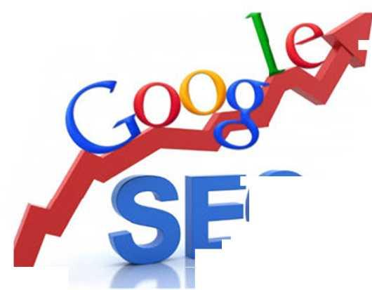
- Title Tags
Το σημαντικότερο σημείο που μπορείτε να τοποθετήσετε μία λέξη-κλειδί είναι η ετικέτα τίτλου της σελίδας σας. Τα Title Tags δεν είναι ο κύριος τίτλος της σελίδας σας. Ο τίτλος που βλέπετε στη σελίδα είναι συνήθως ένα στοιχείο html hl. Η ετικέτα τίτλου είναι αυτό που μπορείτε να δείτε στην πάνω μέρος του προγράμματος περιήγησής σας και συμπληρώνεται από τον πηγαίο κώδικα της σελίδας σας σε μια μετα-ετικέτα (meta-tag).
Το μήκος μιας ετικέτας τίτλου που θα εμφανίσει η Google θα διαφέρει (βασίζεται σε εικονοστοιχεία, όχι σε αριθμούς χαρακτήρων), αλλά συνήθως κυμαίνεται από 55-60 χαρακτήρες όπου είναι ένας καλός κανόνας. Αν θέλετε να εργαστείτε στη βασική λέξη-κλειδί σας, μπορείτε να προσθέσετε μερικούς σχετικούς τροποποιητές γύρω από αυτόν τον όρο. Θα πρέπει να λάβετε υπόψιν σας ότι η ετικέτα τίτλου θα είναι συχνά αυτό που ένας χρήστης του διαδικτύου βλέπει στα αποτελέσματα αναζήτησης της σελίδας σας. Είναι η "επικεφαλίδα" που εμφανίζεται στα αποτελέσματα αναζήτησης, επομένως θα πρέπει να γνωρίζετε τον τρόπο με τον οποίο μπορείτε να επεξεργαστείτε την ετικέτα τίτλου σας.
- Meta Descriptions
Ενώ η ετικέτα τίτλου είναι ο τίτλος της λίστας αναζήτησης, η περιγραφή meta (άλλο στοιχείο meta html που μπορεί να ενημερωθεί στον κώδικα του ιστότοπού σας, αλλά δεν εμφανίζεται στην πραγματική σελίδα σας) είναι το επιπλέον αντίγραφο διαφήμισης του ιστότοπού σας. Εάν έχετε μία συναρπαστική περιγραφή της σελίδας σας, η οποία θα κάνει τους χρήστες να κάνουν κλικ, μπορείτε να αυξήσετε σημαντικά την επισκεψιμότητα σας.
- Περιεχόμενο
Το πραγματικό περιεχόμενο της σελίδας σας είναι πολύ σημαντικό. Οι διαφορετικοί τύποι σελίδων θα έχουν διαφορετικό περιεχόμενο ώστε οι χρήστες αναζητώντας το θέμα που τους ενδιαφέρει στη Google, να τους εμφανίσει αποτελέσματα όσο το δυνατόν πιο κοντά στα κριτήρια αναζήτησης που έχουν ορίσει. Η Google ευνοεί όλο και περισσότερο ορισμένους τύπους περιεχομένου και καθώς δημιουργείτε οποιαδήποτε από τις σελίδες του ιστότοπού σας, υπάρχουν μερικά πράγματα που πρέπει να λάβετε υπόψιν σας:
Πυκνό & μοναδικό περιεχόμενο - Δεν υπάρχει συγκεκριμένος αριθμός όσον αφορά τον αριθμό λέξεων και εάν έχετε μερικές σελίδες περιεχομένου στον ιστότοπό σας από λίγες λέξεις έως μερικές εκατοντάδες λέξεων, δεν θα πέσετε στα αποτελέσματα αναζήτησης της Google, αλλά οι γενικές πρόσφατες ενημερώσεις Panda, ευνοούν περισσότερο, το μοναδικό περιεχόμενο. Αν έχετε μεγάλο αριθμό εξαιρετικά σύντομων (50-200 λέξεων περιεχομένου) σελίδων ή πολλών διπλών περιεχομένων όπου δεν αλλάζει τίποτα παρά η ετικέτα τίτλου της σελίδας και είναι μια γραμμή κειμένου, αυτό θα μπορούσε να μην είναι τόσο ευνοϊκό για τα αποτελέσματα αναζήτησής σας. Επομένως, προσπαθήστε να εντοπίσετε έναν τρόπο να "πυκνώσετε" αυτές τις σελίδες ή να ελέγξετε τα αναλυτικά στοιχεία για να δείτε πόση κίνηση λαμβάνουν και απλώς να τα αποκλείσετε (χρησιμοποιώντας μια μετα- ετικέτα) από τα αποτελέσματα αναζήτησης.
Engagement - Η Google προσεγγίζει όλο και περισσότερο την αφοσίωση και τις μετρήσεις εμπειρίας χρηστών. Μπορείτε να το επηρεάσετε αυτό, βεβαιώνοντας ότι το περιεχόμενό σας απαντά στις ερωτήσεις που ψάχνουν οι ερωτηθέντες, ώστε να είναι πιθανό να παραμείνουν στη σελίδα σας και να ασχοληθούν με το περιεχόμενό σας. Βεβαιωθείτε ότι οι σελίδες σας φορτώνονται γρήγορα και δεν έχουν στοιχεία σχεδίασης (όπως υπερβολικά επιθετικές διαφημίσεις πάνω από το περιεχόμενο) που θα μπορούσαν να αποτρέψουν τους χρήστες και να τους απομακρύνουν από αυτήν.
«Shareability» - Μην περιμένετε κάθε κομμάτι του περιεχομένου στον ιστότοπό σας να συνδέεται και να μοιράζεται εκατοντάδες φορές. Αλλά με τον ίδιο τρόπο που θέλετε να είστε προσεκτικοί για να μην εμφανίσετε μεγάλες ποσότητες σελίδων που έχουν μικρό περιεχόμενο, θα θέλετε να εξετάσετε ποιος είναι πιθανό να μοιραστεί και να συνδεθεί με τις νέες σελίδες που δημιουργείτε στον ιστότοπό σας, προτού εμφανιστούν live στην ιστοσελίδα σας. Η κατοχή μεγάλων ποσοτήτων σελίδων στις οποίες δεν είναι πιθανό να μοιραστείτε ή να συνδέσετε η μηχανή αναζήτησης δεν τοποθετεί αυτές τις σελίδες σε καλό επίπεδο στα αποτελέσματα αναζήτησης και δεν βοηθά να δημιουργήσετε μια καλή εικόνα του ιστότοπού σας ως σύνολο για τις μηχανές αναζήτησης.


- Alt Χαρακτηριστικά
Ο τρόπος με τον οποίο μπορείτε να επισημάνετε τις εικόνες σας μπορεί να επηρεάσει όχι μόνο τον τρόπο με τον οποίο οι μηχανές αναζήτησης αντιλαμβάνονται τη σελίδα σας, αλλά και να ορίσετε την επισκεψιμότητα από την αναζήτηση εικόνας που δημιουργεί η ιστοσελίδα σας. Ένα χαρακτηριστικό alt είναι ένα στοιχείο html που σας επιτρέπει να παρέχετε εναλλακτικές πληροφορίες για μια εικόνα αν ο χρήστης δεν μπορεί να τη δει. Οι εικόνες σας μπορεί να «σπάσουν» με την πάροδο του χρόνου (τα αρχεία διαγράφονται, οι χρήστες δυσκολεύονται να συνδεθούν στον ιστότοπό σας και λοιπά.), οπότε η περιγραφή της εικόνας μπορεί να είναι χρήσιμη από την άποψη της συνολικής χρηστικότητας. Αυτό σας δίνει επίσης μια άλλη ευκαιρία - εκτός του περιεχομένου σας - να βοηθήσετε τις μηχανές αναζήτησης να καταλάβουν το θέμα της ιστοσελίδας σας.
Καλό θα είναι να μη γεμίζετε τη βασική λέξη-κλειδί σας και κάθε πιθανή παραλλαγή της σε ιδιότητα alt. Στην πραγματικότητα, αν δεν ταιριάζει με την περιγραφή, μην συμπεριλάβετε τη λέξη-στόχος σας εδώ. Απλά φροντίστε να μην παραλείψετε το χαρακτηριστικό alt και προσπαθήστε να δώσετε μια λεπτομερή και ακριβή περιγραφή της εικόνας .
- Δομή διεύθυνσης url
Η δομή της διεύθυνσης url του ιστότοπού σας μπορεί να είναι σημαντική τόσο από την άποψη της παρακολούθησης (μπορείτε να ταξινομήσετε πιο εύκολα δεδομένα σε αναφορές χρησιμοποιώντας μια ταξινομημένη, λογική δομή διευθύνσεων url) και μια άποψη κοινής χρήσης (πιο σύντομες, περιγραφικές διευθύνσεις url είναι ευκολότερες στην αντιγραφή και επικόλληση και τείνουν να λαμβάνουν λάθος αντιμετώπιση). Μην δουλεύετε για να γεμίζετε όσο το δυνατόν περισσότερες λέξεις - κλειδιά. Δημιουργήστε μια σύντομη περιγραφική διεύθυνση url.
- Schema and Markup
Αφού έχετε καθορίσει όλα τα βασικά στοιχεία της σελίδας, μπορείτε να εξετάσετε το ενδεχόμενο να προχωρήσετε ένα βήμα παρακάτω και να βοηθήσετε καλύτερα την Google (και άλλες μηχανές αναζήτησης, οι οποίες αναγνωρίζουν το Schema να κατανοήσουν τη σελίδα σας).
To Schema & Markup δεν κάνει τη σελίδα σας να εμφανίζεται ψηλότερα στα αποτελέσματα αναζήτησης (αυτό δεν αποτελεί παράγοντα κατάταξης). Δίνει στην λίστα σας κάποια επιπλέον βοηθήματα στα αποτελέσματα αναζήτησης, όπως και οι επεκτάσεις διαφημίσεων για τις διαφημίσεις σας στο AdWords.
- Ταχύτητα σελίδας
Οι μηχανές αναζήτησης δίνουν ολοένα και μεγαλύτερη έμφαση στην κατοχή ιστοσελίδων γρήγορης φόρτωσης. Αυτό δεν είναι μόνο θετικό στοιχείο για τις μηχανές αναζήτησης, αλλά και για τους χρήστες. Ο παράγοντας αυτός βοηθάει στην αύξηση επισκεψιμότητας της ιστοσελίδας σας. Η Google έχει δημιουργήσει ένα χρήσιμο εργαλείο για τον έλεγχο της ταχύτητας μια ιστοσελίδας για να σας δώσει κάποιες συγκεκριμένες προτάσεις σχετικά με το τι πρέπει να αλλάξετε στην ιστοσελίδα σας για την αντιμετώπιση προβλημάτων ταχύτητας σελίδας.
- Φιλικότητα προς κινητά
Ένα ακόμα στοιχείο που βοηθάει στην καλύτερη κατάταξη της ιστοσελίδας σας είναι στη περίπτωση που η ιστοσελίδα σας μπορεί να είναι ορατή από κινητές συσκευές καθώς και κατά πόσο φιλική είναι από αυτές. Αυτό είναι ένα στοιχείο που μπορεί να επηρεάσει τη κατάταξή της. Σε μερικές περιπτώσεις η επισκεψιμότητα από κινητές συσκευές μπορεί να ξεπεράσει αυτήν από υπολογιστή.
- Header Response
Οι κωδικοί απόκρισης κεφαλίδας είναι ένα σημαντικό τεχνικό ζήτημα SEO. Εάν δεν είστε ιδιαίτερα εξοικειωμένοι, αυτό μπορεί να είναι ένα πολύπλοκο θέμα, αλλά θα πρέπει να βεβαιωθείτε ότι οι σελίδες επιστρέφουν τον σωστό κώδικα στις μηχανές αναζήτησης και ότι οι σελίδες που είναι που δεν βρέθηκαν, επιστρέφουν επίσης έναν κωδικό που υποδηλώνει ότι δεν είναι πλέον προσβάσιμες (404). Η απόρριψη αυτών των κωδικών μπορεί να υποδεικνύει στην Google και σε άλλες μηχανές αναζήτησης ότι μια σελίδα "Δεν βρέθηκε". Είναι μια σελίδα που λειτουργεί, γεγονός που την κάνει να μοιάζει με μια λεπτή ή διπλή σελίδα ή ακόμα χειρότερα: μπορείτε να υποδείξετε στην Google ότι όλο το περιεχόμενο της ιστοσελίδας σας είναι στην πραγματικότητα 404 (έτσι ώστε καμία από τις σελίδες σας να μην είναι αναζητήσιμη και να είναι κατάλληλη για κατάταξη). Μπορείτε να χρησιμοποιήσετε έναν διακομιστή ελέγχου κεφαλίδας για να δείτε τους κωδικούς κατάστασης που επιστρέφουν οι σελίδες σας όταν οι μηχανές αναζήτησης τους ανιχνεύουν.
- Διπλότυπο περιεχόμενο
Το διπλό περιεχόμενο είναι ένα άλλο στοιχείο που θα πρέπει να εξεταστεί, σύμφωνα με τις πρόσφατες ενημερώσεις Panda της Google. Διπλασιάζοντας το περιεχόμενο (τοποθετώντας το ίδιο ή σχεδόν πανομοιότυπο περιεχόμενο σε πολλές σελίδες), αραιώνετε την ισορροπία μεταξύ δύο σελίδων αντί να το συγκεντρώνετε σε μία σελίδα, δίνοντάς σας λιγότερη πιθανότητα κατάταξης ανταγωνιστικών φράσεων με ιστοσελίδες που ενοποιούν τη κάθε ενότητα της ιστοσελίδας σε ένα αρχείο. Έχοντας μεγάλες ποσότητες διπλότυπου περιεχομένου, ο ιστότοπός σας μοιάζει γεμάτος με περιεχόμενο κατώτερης ποιότητας στα αποτελέσματα των μηχανών αναζήτησης.
Υπάρχουν ορισμένα πράγματα που μπορούν να προκαλέσουν διπλό περιεχόμενο. Αυτά τα προβλήματα μπορεί να είναι δύσκολο να διαγνωσθούν, αλλά μπορείτε να δείτε τα Εργαλεία για Webmasters στο Look Appearance* HTML Βελτιώσεις για να πάρετε μια γρήγορη διάγνωση.
- Xml Sitemap
Οι χάρτες ιστοτόπου XML μπορούν να βοηθήσουν τη Google να καταλάβουν τον ιστότοπό σας και να βρουν όλο το περιεχόμενό του. Είναι απαραίτητο να μην συμπεριλάβετε σελίδες που δεν είναι χρήσιμες και γνωρίζετε ότι η υποβολή μιας σελίδας σε μια μηχανή αναζήτησης σε έναν χάρτη ιστότοπου δεν εξασφαλίζει ότι h σελίδα θα κατατάσσεται στην πραγματικότητα θέση στα αποτελέσματα της μηχανής αναζήτησης. Υπάρχουν διάφορα δωρεάν εργαλεία για τη δημιουργία ιστοτόπων XML.
- Robots.txt, Meta NoIndex και Meta NoFollow
Τέλος, μπορείτε να αναφέρετε στις μηχανές αναζήτησης πώς θέλετε να χειρίζονται συγκεκριμένο περιεχόμενο στον ιστότοπό σας (για παράδειγμα αν θέλετε να μην ανιχνεύσουν μια συγκεκριμένη ενότητα του ιστότοπού σας) σε ένα αρχείο robots.txt. Αυτό το αρχείο πιθανότατα υπάρχει ήδη για τον ιστότοπό σας στο yoursite.gr/robots.txt. Θα πρέπει να βεβαιωθείτε ότι αυτό το αρχείο δεν αποκλείει αυτήν τη στιγμή τίποτα που θα θέλατε να βρει μια μηχανή αναζήτησης από το να προστεθεί στο ευρετήριό του και μπορείτε επίσης να χρησιμοποιήσετε το αρχείο ρομπότ για να διατηρήσετε τα πράγματα όπως διακομιστές σταδιακής φόρτωσης ή αρχεία διπλού περιεχομένου που είναι πολύτιμα για εσωτερική χρήση ή οι πελάτες από το να αναπροσαρμόζονται από τις μηχανές αναζήτησης. Μπορείτε να χρησιμοποιήσετε τις ετικέτες meta noindex και meta nofollow για παρόμοιους σκοπούς, αν και το καθένα λειτουργεί με διαφορετικό τρόπο.

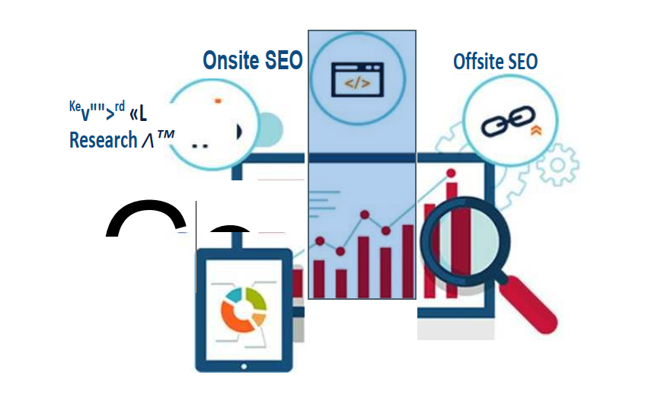

Βελτιστοποίηση Εκτός Σελίδας (Off-Page Optimization)
Ως Off Page SEO αναφέρονται όλες οι τεχνικές και οι τρόποι που μπορεί να χρησιμοποιήσει κάποιος για να προωθήσει την ιστοσελίδα του και το περιεχόμενο της στο Internet με σκοπό την αύξηση της επισκεψιμότητας της και τη συσσώρευση backlinks, ώστε αυτά με τη σειρά τους να βοηθήσουν στην καλύτερη κατάταξη της στα Εργαλεία Παρακολούθησης Κατάταξης. Όπως λέει και το όνομα τους πραγματοποιούνται εκτός ιστοσελίδας. Οι βασικότερες τεχνικές Off-page SEO είναι:
- Social Media
Η χρήση των social media στις μέρες μας είναι ιδιαίτερα διαδεδομένη με εκατομμύρια χρήστες να διατηρούν κάποιο λογαριασμό στα πολλά social media sites που υπάρχουν. Συνεπώς είναι ένας εύκολος και γρήγορος τρόπος προσέγγισης χρηστών και προώθησης του περιεχομένου μιας ιστοσελίδας. Η δημοτικότητα μιας ιστοσελίδας και του περιεχομένου της στα social media αποτελεί ένα σημαντικό παράγοντα που επηρεάζει και την κατάταξη της στα Εργαλεία Παρακολούθησης Κατάταξης. Οι χρήστες των social media αρέσκονται στο να μοιράζονται μεταξύ τους χρήσιμα, ενδιαφέροντα και ενημερωτικά άρθρα, βίντεο και φωτογραφίες. Η σωστή χρήση αυτών στο περιεχόμενο μιας ιστοσελίδας και ο διαμοιρασμός τους στα social media μπορεί να έχει πολύ καλό αντίκτυπο στην επισκεψιμότητα και τη δημοτικότητα της.
Τα social media χωρίζονται σε 6 βασικές κατηγορίες:
- Social Networks (Κοινωνικά δίκτυα) για παράδειγμα Facebook, Linked In, Google+.
- Social News για παράδειγμα Reddit, Digg
- Microblogging για παράδειγμα Twitter.
- Media sharing websites για παράδειγμα YouTube, Flickr, Instagram, Pinterest.
- Social bookmarking websites για παράδειγμα StumbleUpon, Delicious.
- Forums και Blogs.
Τα δημοφιλέστερα social media στις μέρες μας όπου κάθε ιστοσελίδα και επιχείρηση οφείλει να έχει λογαριασμό και ενεργή παρουσία είναι το Facebook, το Twitter και το YouTube.
Facebook
To Facebook είναι μια ιστοσελίδα κοινωνικής δικτύωσης με έδρα το Menlo Park της California. Ξεκίνησε τη λειτουργία στις 4 Φεβρουάριου του 2004 με ιδρυτές τον Mark Zuckerberg και τους συμφοιτητές του εκείνο τον καιρό στο πανεπιστήμιο του Harvard Eduardo Saverin, Andrew McCollum, Dustin Moskovitz και Chris Hughes. Αρχικά, μέλη του κοινωνικού δικτύου μπορούσαν να γίνουν μόνο φοιτητές του Harvard αλλά αργότερα επεκτάθηκε η χρήση του και σε κολλέγια στην περιοχή της Βοστόνης, την Ivy League και το πανεπιστήμιο του Stanford. Σταδιακά επεκτάθηκε η χρήση του και σε άλλα πανεπιστήμια αλλά και σε μαθητές λυκείων. Από το 2006 ο καθένας άνω των 13 ετών μπορεί να γίνει μέλος του κοινωνικού δικτύου. Στις μέρες μας το Facebook έχει περισσότερους από 1,3 δισεκατομμύρια ενεργούς χρήστες όπου και το καθιστά το πιο δημοφιλές κοινωνικό δίκτυο του πλανήτη και τη 2^{η} πιο δημοφιλή ιστοσελίδα μετά το Google. Τα εγγεγραμμένα μέλη του μπορούν να επικοινωνήσουν μέσω μηνυμάτων με τις επαφές τους, να ανεβάσουν φωτογραφίες, να παίξουν παιχνίδια.
Twitter
To Twitter είναι μια υπηρεσία κοινωνικής δικτύωσης το οποίο επιτρέπει στου χρήστες του να στέλνουν και να διαβάζουν σύντομα μηνύματα, μέχρι 140 χαρακτήρων, τα οποία ονομάζονται Tweets. Τα μηνύματα μπορούν να αναγνωστούν και από μη συνδεδεμένους χρήστες, αλλά μόνο οι συνδεδεμένοι μπορούν να δημοσιεύσουν κείμενα. Δημιουργήθηκε τον Μάρτιο του 2006 από τους Jack Dorsey, Evan Williams, Biz Stone και Noah Glass και ξεκίνησε την λειτουργία του τον Ιούλιο του ίδιου χρόνου. Στις μέρες μας το Twitter έχει πάνω από 288 εκατομμύρια ενεργούς χρήστες κάθε μήνα.
YouTube
To YouTube είναι μια πολύ δημοφιλής ιστοσελίδα η οποία επιτρέπει την αποθήκευση, αναζήτηση και αναπαραγωγή βίντεο. Ιδρύθηκε το Φεβρουάριο του 2005 από τους Steve Chen, Chad Hurley και Jawed Karim. To Νοέμβριο του 2006 εξαγοράστηκε από την Google. Η έδρα της εταιρίας βρίσκεται στο San Bruno της California. Το περιεχόμενο της ιστοσελίδας περιλαμβάνει βίντεο, τηλεοπτικά κλιπ, μουσικά βίντεο, και άλλο περιεχόμενο, όπως το video blogging καθώς και εκπαιδευτικά βίντεο. Όλοι οι χρήστες μπορούν να παρακολουθήσουν ένα βίντεο στο YouTube αλλά μόνο οι εγγεγραμμένοι χρήστες μπορούν να «ανεβάσουν» τα δικά τους βίντεο, να σχολιάσουν και να επικοινωνήσουν με άλλους εγγεγραμμένους χρήστες. Επίσης τα βίντεο τα οποία θεωρούνται ότι περιέχουν προσβλητικό περιεχόμενο είναι διαθέσιμα μόνο σε εγγεγραμμένους χρήστες που επιβεβαιώνουν ότι είναι άνω των 18 ετών. Περίπου 300 ώρες βίντεο μεταφορτώνονται κάθε λεπτό στο YouTube και επίσης έχει περισσότερους από 1 δισεκατομμύριο χρήστες.
Google+
To Google+ (Google Plus) είναι μια υπηρεσία κοινωνικής δικτύωσης που ανήκει και λειτουργεί υπό την Google. Η Google έχει περιγράφει το Google+ ως ένα "κοινωνικό στρώμα" που βελτιώνει πολλές από την διαδικτυακές υπηρεσίες της, το οποίο δεν είναι απλά μια ιστοσελίδα κοινωνικής δικτύωσης, αλλά είναι επίσης ένα εργαλείο συγγραφικού δικαιώματος που συνδέει περιεχόμενο που βρίσκεται στον Παγκόσμιο Ιστό άμεσα με τον ιδιοκτήτη/συγγραφέα του. Η λειτουργία του ξεκίνησε τον Ιούνιο του 2011 και έχει πάνω από 300 εκατομμύρια ενεργούς χρήστες το μήνα.
Η χρήση των Social media από τις επιχειρήσεις μπορεί να αποφέρει πολλά οφέλη όπως:
- Διεύρυνση της αναγνωρισιμότητας της επιχείρησης.
- Αυξημένη εμπιστοσύνη από τους πελάτες προς την επιχείρηση.
- Χτίσιμο καλύτερων σχέσεων με τους πελάτες.
- Καλύτερη εξυπηρέτηση των πελατών.
- Περισσότερες ευκαιρίες μετατροπής των χρηστών, που ακολουθούν το λογαριασμό της επιχείρησης στα social media, σε πελάτες.
- Προσδίδει μεγαλύτερο κύρος στην επιχείρηση.
- Περισσότερη επισκεψιμότητα για την ιστοσελίδα της.
- Μείωση του κόστους Marketing.
- Καλύτερη κατάταξη στα SERPs.
Επίσης κύριο πλεονέκτημα των social media είναι η δυνατότητα που προσφέρεται στην επιχείρηση να απευθυνθεί σε αγορά τεράστιου μεγέθους, χωρίς γεωγραφικούς περιορισμούς. Επιπλέον η τμηματοποίηση της αγοράς με βάση διάφορα κριτήρια όπως γεωγραφικά, κοινωνικά, δημογραφικά, εθνικά, θρησκευτικά γίνεται πολύ πιο εύκολα, ενώ η «πληροφορία» μεταφέρεται εύκολα και με γρήγορους ρυθμούς.
Τα social media προσφέρουν πολλές δυνατότητες στις επιχειρήσεις για την ανάπτυξη τους και παίζουν σημαντικό ρόλο στη δημιουργία μιας ολοκληρωμένης στρατηγικής marketing.
- Directory Submission
To Directory submission είναι μια πρακτική που χρησιμοποιείται από παλιά. Είναι η χειρωνακτική καταχώρηση της ιστοσελίδας σε διάφορους δημοφιλής και έμπιστους (και με μεγάλο PageRank) καταλόγους ιστοσελίδων (Web Directory) με σκοπό την δημιουργία backlinks αλλά και την απόκτηση μεγαλύτερης επισκεψιμότητας. Υπάρχουν πολλά Web Directories στο Internet όμως τα 4 καλύτερα και έμπιστα που επιτρέπουν την καταχώρηση νέων ιστοσελίδων είναι τα:
- DMOZ ή αλλιώς Open Directory Project (ODP). Πολύ δημοφιλές και έμπιστο directory.
- Yahoo! Directory ή όπως πλέον είναι γνωστό ως Yahoo! Small Business.
- Best of the Web (BotW), ξεκίνησε τη λειτουργία του το 1994.
- Starting Point directory
Η υπερβολική καταχώρηση της ιστοσελίδας σε αμφιβόλου ποιότητας και εμπιστοσύνης web directories μπορεί να έχει αρνητικά αποτελέσματα για την κατάταξη της στα SERPs.
- Link building
Ως Link building αναφέρονται οι τεχνικές που εφαρμόζει κάποιος για την απόκτηση όσο το δυνατόν περισσότερων backlinks για την σελίδα του. Οι κυριότερες αναφέρθηκαν και πιο πάνω και είναι η προσφορά ενδιαφέροντος και χρήσιμο περιεχομένου (εικόνες, βίντεο, άρθρα, infographics και άλλα), χρήση των social media και directory submission.

Πως λειτουργεί η μηχανή αναζήτησης Google
Στο διαδίκτυο υπάρχουν πάνω από 4 δισεκατομμύρια ιστοσελίδες. Αν ψάχνετε μια πληροφορία χρησιμοποιείστε τις μηχανές αναζήτησης, όπως είναι η Google για να τη βρείτε.
Οι τρεις βασικές διαδικασίες για την παροχή αποτελεσμάτων αναζήτησης είναι:
- Crawling
To crawling (ανίχνευση) είναι η διαδικασία με την οποία το Googlebot ανακαλύπτει νέες και ενημερωμένες σελίδες που θα προστεθούν στο ευρετήριο της Google. Χρησιμοποιεί ένα τεράστιο σύνολο υπολογιστών για να φέρει (ή να "ανιχνεύσει") δισεκατομμύρια σελίδες στο διαδίκτυο. Το πρόγραμμα που κάνει την ανάκτηση αποκαλείται Googlebot (επίσης γνωστό ως ρομπότ, bot ή spider). Το Googlebot χρησιμοποιεί μια αλγοριθμική διαδικασία: τα προγράμματα υπολογιστών καθορίζουν ποιοι ιστότοποι θα ανιχνεύσουν, πόσο συχνά και πόσες σελίδες θα αντληθούν από κάθε ιστότοπο.
Η διαδικασία ανίχνευσης της Google αρχίζει με μια λίστα διευθύνσεων URL ιστοσελίδων που δημιουργήθηκαν από προηγούμενες διεργασίες ανίχνευσης και επαυξημένες με δεδομένα ιστοτόπου που παρέχονται από webmasters. Καθώς το Googlebot επισκέπτεται κάθε έναν από αυτούς τους ιστότοπους, εντοπίζει συνδέσεις σε κάθε σελίδα και τις προσθέτει στην λίστα των σελίδων για ανίχνευση. Οι νέοι ιστότοποι, οι αλλαγές σε υπάρχοντες ιστότοπους και οι νεκροί σύνδεσμοι σημειώνονται και χρησιμοποιούνται για την ενημέρωση του ευρετηρίου της Google.
Η Google δεν δέχεται πληρωμές για την ανίχνευση μιας ιστοσελίδας και διατηρεί την πλευρά αναζήτησης της επιχείρησής σας ξεχωριστά από την υπηρεσία AdWordsnou δημιουργεί έσοδα.
- Indexing
To Googlebot επεξεργάζεται κάθε μία από τις σελίδες που ανιχνεύει, προκειμένου να συγκεντρώσει ένα τεράστιο ευρετήριο όλων των λέξεων που βλέπει και τις τοποθετεί σε κάθε σελίδα. Επιπλέον, επεξεργάζεται τις πληροφορίες που περιλαμβάνονται στις ετικέτες και τα χαρακτηριστικά των βασικών περιεχομένων, όπως οι ετικέτες τίτλου και τα χαρακτηριστικά ALT. To Googlebot μπορεί να επεξεργαστεί πολλούς, αλλά όχι όλους, τους τύπους περιεχομένου. Για παράδειγμα, δεν μπορεί να επεξεργαστεί το περιεχόμενο ορισμένων αρχείων ή δυναμικών σελίδων.
- Εμφάνιση αποτελεσμάτων
Όταν ένας χρήστης εισάγει ένα ερώτημα, οι μηχανές αναζήτησης αναζητούν το ευρετήριο για αντίστοιχες σελίδες και επιστρέφουν τα αποτελέσματα που πιστεύουν ότι είναι πιο σχετικά με τις λέξεις-κλειδιά που έχει ορίσει ο χρήστης. Η σχετικότητα καθορίζεται από περισσότερους από 200 παράγοντες, ένας από τους οποίους είναι το PageRank για μια δεδομένη σελίδα. Το PageRank είναι το μέτρο της σημασίας μιας σελίδας που βασίζεται στους εισερχόμενους συνδέσμους από άλλες σελίδες. Αυτό σημαίνει ότι, κάθε σύνδεσμος προς μια σελίδα στην ιστοσελίδας σας από μία άλλη ιστοσελίδα προστίθεται στο PageRank του ιστότοπού σας. Όλοι οι ιστότοποι δεν είναι ίσοι: η Google εργάζεται σκληρά για να βελτιώσει την εμπειρία των χρηστών εντοπίζοντας συνδέσμους ανεπιθύμητης αλληλογραφίας και άλλες πρακτικές που επηρεάζουν αρνητικά τα αποτελέσματα αναζήτησης. Οι καλύτεροι τύποι συνδέσμων είναι εκείνοι που δίνονται με βάση την ποιότητα του περιεχομένου σας. Προκειμένου ο ιστότοπός σας να κατατάσσεται καλά στις σελίδες αποτελεσμάτων αναζήτησης, είναι σημαντικό να βεβαιωθείτε ότι η Google μπορεί να ανιχνεύσει και να δείξει σωστά την ιστοσελίδα σας.
Η φράση «Το εννοούσατε» που εμφανίζεται στα αποτελέσματα αναζήτησης της Google και οι λειτουργίες Αυτόματης συμπλήρωσης έχουν σχεδιαστεί για να βοηθούν τους χρήστες να εξοικονομούν χρόνο προβάλλοντας συναφείς όρους, κοινές ορθογραφίες και δημοφιλή ερωτήματα. Όπως τα αποτελέσματα αναζήτησης στη Google, οι λέξεις-κλειδιά που χρησιμοποιούνται από αυτές τις λειτουργίες δημιουργούνται αυτόματα από τα προγράμματα ανίχνευσης ιστού και τους αλγόριθμους αναζήτησης. Εμφανίζετε αυτές τις προβλέψεις μόνο όταν πιστεύετε ότι θα μπορούσαν να σας εξοικονομήσουν χρόνο. Αν ένας ιστότοπος κατατάσσεται καλά για μια λέξη-κλειδί, αυτό οφείλεται στο γεγονός ότι έχετε προσδιορίσει αλγοριθμικά ότι το περιεχόμενό του είναι πιο σχετικό με το ερώτημα του χρήστη.
Για παράδειγμα μπορεί να πληκτρολογήσετε μια λέξη-κλειδί ανάλογα με το τι ψάχνετε και η μηχανή αναζήτησης σας επιστρέφει στα αποτελέσματα αναζήτησής της τις ιστοσελίδες που έχουν μεγαλύτερη σχέση με αυτή, όπως εάν ψάχνετε πληροφορίες για τον καιρό στη περιοχή σας.
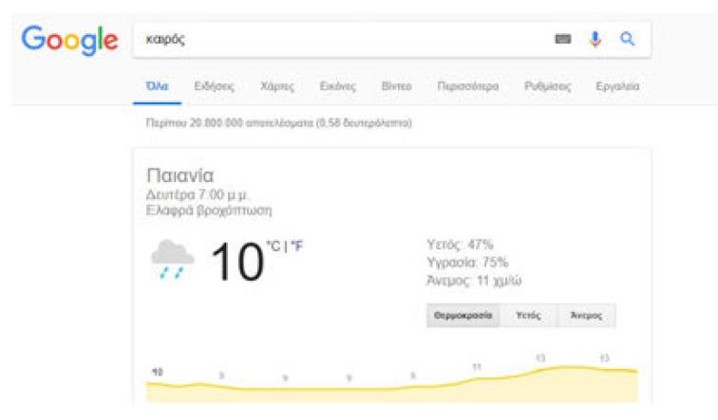

Είναι πολύ πιθανό ότι θα πληκτρολογήσετε τη λέξη-κλειδί καιρός και η μηχανή αναζήτησης θα σας δείξει τις ιστοσελίδες που είναι πιο σχετικές με αυτή.
Η υπηρεσία αυτή που παρέχουν οι μηχανές αναζήτησης είναι πολύ σημαντική για τους χρήστες της γιατί δεν μας δείχνουν στα αποτελέσματα τους τις ιστοσελίδες που υπάρχουν εκείνη τη στιγμή στο διαδίκτυο αλλά εκείνες που έχουν αποθηκεύσει στα συστήματα τους. Για να το κάνουν αυτό χρησιμοποιούν κάποια συστήματα τα οποία καταγράφουν τις ιστοσελίδες που βρίσκουν στο διαδίκτυο, κάνουν δηλαδή μια χαρτογράφηση του διαδικτύου. Όποιες ιστοσελίδες εντοπίσουν τις επεξεργάζονται με την χρησιμοποίηση ενός αλγόριθμου ο οποίος αναλύει το περιεχόμενο τους, λέξη προς λέξη.
Από αυτήν την ανάλυση οι μηχανές αναζήτησης βγάζουν ένα συμπέρασμα σχετικά με το θέμα της κάθε ιστοσελίδας. Στη συνέχεια ο αλγόριθμος αυτός βαθμολογεί τις ιστοσελίδες, ανάλογα με το πόσο σημαντικές τις θεωρεί, και κατόπιν τις αποθηκεύει. Με αυτόν τον τρόπο, όταν ψάχνετε μια πληροφορία χρησιμοποιώντας μια φράση οι μηχανές αναζήτησης ανατρέχουν στις ιστοσελίδες που έχουν αποθηκεύσει, βρίσκουν αυτές που σχετίζονται με την συγκεκριμένη φράση και τις παρουσιάζουν ανάλογα με την σημαντικότητα τους, οι πιο σημαντικές εμφανίζονται πρώτες. Αν δείτε στο πάνω μέρος των αποτελεσμάτων θα δείτε έναν αριθμό, ο οποίος είναι το σύνολο των ιστοσελίδων που έχουν αποθηκεύσει οι μηχανές αναζήτησης για την συγκεκριμένη φράση που αναζητήσατε. Ο αριθμός αυτός μπορεί να είναι μερικές χιλιάδες ή και εκατομμύρια ιστοσελίδες.
Google καιρός
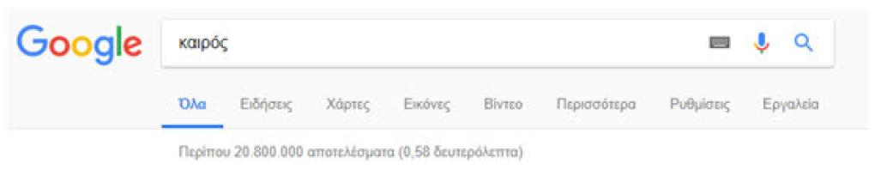
Τα αποτελέσματα αναζήτησης επηρεάζονται από τους γενικούς όρους που χρησιμοποιείτε όταν αναζητάτε κάτι στο διαδίκτυο. Δηλαδή, όσο πιο γενικούς όρους χρησιμοποιείτε όταν ψάχνετε κάτι στο διαδίκτυο, τόσο πιο μεγάλος είναι αυτός ο αριθμός.
Για όλους τους παραπάνω λόγους, ο ρόλος των μηχανών αναζήτησης είναι μεγάλος. Χωρίς αυτές θα έπρεπε να ψάχνετε μια προς μια τις υπάρχουσες ιστοσελίδες για να βρείτε την πληροφορία που αναζητάτε, κάτι το οποίο δεν είναι εύκολο. Επιπλέον, είναι σημαντικό εργαλείο για τους ιδιοκτήτες των ιστοσελίδων να εμφανίζονται στην πρώτη σελίδα των αποτελεσμάτων των μηχανών αναζήτησης, τα οποία περιέχουν συνήθως μέχρι 10 ιστοσελίδες. Η διαδικασία για να το επιτευχθεί αυτό ονομάζεται βελτιστοποίηση ιστοσελίδων ή search engine optimization (SEO).

Από τι εξαρτάται η κατάταξη ενός site στη Google
Η κατάταξη μιας ιστοσελίδας στις μηχανές αναζήτησης όπως για παράδειγμα την Google εξαρτάται από πολλούς παράγοντες. Κανείς δεν ξέρει ακριβώς πόσοι είναι μιας και η Google δεν τους έχει ανακοινώσει επίσημα ποτέ. Γνωστοί έχουν γίνει πάνω από 200 όπου φυσικά άλλοι έχουν μεγάλη αξία και άλλοι όχι τόσο.
Αυτό που κάνουν οι μηχανές αναζήτησης είναι να ταξινομούν την ιστοσελίδα σας. Το να μην ανεβαίνει το site σας στη Google είναι μια καθημερινότητα που αντιμετωπίζουν το 99% των ιστοσελίδων που υπάρχουν στο ίντερνετ και αποτελεί καθαρά ένα στατιστικό στοιχείο. Για να βρίσκεται η ιστοσελίδα σας στη πρώτη σελίδα αποτελεσμάτων της Google θα πρέπει να ακολουθήσετε τα παρακάτω βήματα:
Τεχνικά προβλήματα στο SEO
Το τεχνικό SEO είναι κάτι που συνήθως κατά τη διάρκεια κατασκευής μιας ιστοσελίδας δεν εστιάζετε σε μεγάλο βαθμό. Όμως είναι αρκετά απλό αυτό που χρειάζεται να κάνετε για να βελτιώσετε την ορατότητα της ιστοσελίδας σας στις μηχανές αναζήτησης και φυσικά να αρχίσουν να εμφανίζονται όλες σας οι σελίδες στα αποτελέσματα αναζήτησης. Μερικά πράγματα που θα πρέπει να λύσετε άμεσα είναι:
- Να διορθώσετε τα permalinks για να εμφανίζεται η ιστοσελίδα σας στις μηχανές αναζήτησης με τις λέξεις κλειδιά που επιθυμείτε. Θα πρέπει για παράδειγμα να έχετε σωστά permalinks με τη λέξη κλειδί του τύπου που φαίνεται στοn σύνδεσμο
Δεν θα πρέπει τα permalinks να είναι ακατανόητα του τύπου που εμφανίζονται σε αυτόν τον σύνδεσμο και δεν θα πρέπει να έχουν session id ή να είναι δυναμικά.
Θα πρέπει να υπάρχουν σταθερά permalinks για τρεις λόγους:
- Για να διαβάσουν σωστά οι μηχανές αναζήτησης τις σελίδες και το περιεχόμενο της ιστοσελίδας σας
- Για να μπορέσετε να δημιουργήσετε backlinks προς την σελίδα σας
- Για να μπορέσετε να δημιουργήσετε εσωτερικά links και να διασυνδέσετε τις εσωτερικές σελίδες μεταξύ τους.
- Δημιουργήστε το κατάλληλο περιεχόμενο με τις λέξεις κλειδιά
Οι λέξεις κλειδιά θα πρέπει να τοποθετηθούν στρατηγικά σε όλο το site και όχι μόνο στην αρχική σελίδα. Επίσης, είναι χρήσιμο να υπάρχει και το κατάλληλο περιεχόμενο που θα εμπεριέχει τις λέξεις κλειδιά.
Η δημιουργία του κατάλληλου περιεχομένου για τους χρήστες είναι αναγκαία για να ανεβείτε στις μηχανές αναζήτησης αλλά και στην ίδια τη Google. Επίσης θα πρέπει να τις τοποθετήσετε στα meta data, στις περιγραφές, στις ετικέτες, μέσα στο κείμενο της σελίδας και στις meta keywords. Οι περιγραφές της κάθε σελίδας θα πρέπει να είναι έως 160 χαρακτήρες ενώ οι τίτλοι θα πρέπει να μην είναι μονολεκτικοί αλλά να είναι πλούσιοι σε λέξεις κλειδιά. Αν η ιστοσελίδα σας δεν έχει όλες αυτές τις θέσεις για να βάλετε τις λέξεις κλειδιά τότε ίσως θα πρέπει να σκεφτείτε ότι η ιστοσελίδα σας δεν είναι τόσο ανταγωνιστική στις μηχανές αναζήτησης και θα πρέπει να επιλέξετε κάποιο άλλο εργαλείο κατασκευής ιστοσελίδων όπως το Word Press.
- Καταχωρήστε το sitemap στις μηχανές αναζήτησης
Ο χάρτης της ιστοσελίδας σας είναι ένα δυναμικό αρχείο xml το οποίο ενημερώνει τις μηχανές αναζήτησης για τις νέες σας σελίδες και το νέο περιεχόμενο που έχετε ανεβάσει στην ιστοσελίδα σας.
Εάν έχετε WordPress site μπορείτε σχεδόν αυτόματα να δημιουργήσετε το sitemap σας μέσω του πρόσθετου Yoast SEO. Σε περίπτωση που δεν έχετε WordPress site θα πρέπει να δημιουργήσετε χειροκίνητα το sitemap της ιστοσελίδας σας και να το καταχωρήσετε στις μηχανές αναζήτησης.
Εκτός από το βασικό τεχνικό SEO που στη περίπτωση που έχετε κάνει κάτι λάθος δεν θα εμφανίζετε η ιστοσελίδα σας στις μηχανές αναζήτησης, υπάρχουν και άλλα πράγματα που όσο σωστά και αν τα κάνετε ίσως να μην έχετε τα αποτελέσματα που επιθυμείτε και η ιστοσελίδα σας να μην εμφανίζεται στις μηχανές αναζήτησης.
To SEO ξεκινάει από την κατασκευή της ιστοσελίδας. Τα τρία βασικά στοιχεία κατάταξης της ιστοσελίδας σας στη Google που είναι και η βασικότερη μηχανή αναζήτησης είναι με σειρά προτεραιότητας:
- Τα backlinks προς την ιστοσελίδα σας
- Το περιεχόμενο και
- To rankbrain ή η τεχνητή νοημοσύνη του αλγορίθμου κατάταξης.
Τα τρία αυτά στοιχεία φαίνονται πάρα πολύ απλά. Η πολυπλοκότητα όμως ξεκινάει από τη στιγμή που οι παράγοντες αναζήτησης του αλγορίθμου της Google αρχίζουν να χρησιμοποιούνται. Οι παράγοντες αναζήτησης ξεπερνάνε τους 200, για το λόγο αυτό θα πρέπει η ιστοσελίδα να έχει κατασκευαστεί σύμφωνα με αυτούς.
Στην περίπτωση που η ιστοσελίδα σας έχει ήδη κατασκευαστεί χωρίς να γνωρίζει ότι υπάρχουν και μηχανές αναζήτησης, τότε θα πρέπει να γίνουν όλες οι απαραίτητες διορθώσεις για να καλύψετε και τους 200 παράγοντες του αλγορίθμου.
Το μεγαλύτερο λάθος των Web Designer όταν κατασκευάζουν μια νέα ιστοσελίδα για να βγει πρώτη στις μηχανές αναζήτησης είναι ότι ξεχνάνε ότι υπάρχουν οι μηχανές αναζήτησης. Η Google όπως και οι άλλες μηχανές αναζήτησης, δεν εξετάζουν το ποιος έχει καλύτερες τιμές ή καλύτερα προϊόντα στην ιστοσελίδα του. Εξετάζουν μόνο το ποια ιστοσελίδα πληροί τις προϋποθέσεις για να βγει στην πρώτη σελίδα των μηχανών αναζήτησης.
Τα 7 συνηθέστερα λάθη για τα οποία δεν εμφανίζετε μία ιστοσελίδα στις μηχανές αναζήτησης είναι τα ακόλουθα:
- Δεν έχετε καθόλου backlinks
Καθόλου backlinks σημαίνει ότι η ιστοσελίδα σας δεν έχει καμία αξία ή καμία δημοτικότητα στο ίντερνετ και έτσι αγνοείται από τις μηχανές αναζήτησης γιατί δεν τη θεωρούν σημαντική. Για να δείτε την δημοτικότητα της ιστοσελίδας σας θα πρέπει να ανατρέξετε στο domain authority. Όσο υψηλότερο είναι τόσο το καλύτερο.
- Δεν έχετε νέο και ενημερωμένο περιεχόμενο
Το ενημερωμένο περιεχόμενο είναι αυτό που θα σας ανεβάσει στις μηχανές αναζήτησης. Το νέο περιεχόμενο είναι αυτό που επιζητούν όλες οι μηχανές αναζήτησης για να το ταξινομήσουν. Θα πρέπει να δημιουργείτε τακτικά νέο περιεχόμενο και να ανανεώνετε την ιστοσελίδα σας ή το ηλεκτρονικό σας κατάστημα.
Επιπλέον, μπορείτε να βελτιώσετε τα κείμενα στο νέο σας site και να προσθέσετε νέες σελίδες με νέες λέξεις κλειδιά.
Θα πρέπει τουλάχιστον μία φορά την εβδομάδα να δημιουργείτε ένα καινούριο άρθρο, μια καινούρια σελίδα ή να προσθέτετε ένα νέο προϊόν στο e-shop σας. Με αυτόν τον τρόπο, στέλνετε ένα μήνυμα στη Google ότι η ιστοσελίδα σας έχει νέο περιεχόμενο, δεν είναι σελίδα που δεν ενημερώνεται και καλείτε τους αλγορίθμους της Google να ταξινομήσουν το νέο αυτό περιεχόμενο και να φέρουν νέα κίνηση και νέους επισκέπτες.
- Έχετε μπερδεμένα permalinks
Τα μη καθαρά permalinks είναι ο σημαντικότερος λόγος που περιορίζει την ορατότητα της ιστοσελίδας σας στις μηχανές αναζήτησης. Μπορεί να μην έχετε sitemap αλλά οι μηχανές αναζήτησης να βρουν και να ταξινομήσουν την ιστοσελίδα σας. Εάν όμως δεν έχετε καθαρά permalinks είναι σχεδόν ακατόρθωτο να φαίνεται κάτι περισσότερο στις μηχανές αναζήτησης εκτός από την πρώτη σελίδα σας.
- Έχετε parallax design
To parallax design ή οι ιστοσελίδες σε μια σελίδα είναι μια πολύ λάθος φιλοσοφία κατασκευής της ιστοσελίδας σας γιατί ενώ μπορεί να αρμόζει σε landing pages, δεν είναι η κατάλληλη για ιστοσελίδες που θέλουν να φαίνονται στις μηχανές αναζήτησης με πολλές λέξεις κλειδιά. Αυτό γίνεται γιατί το πλήθος των url και των σελίδων που έχετε είναι μόνο 1. Το ερώτημα είναι πόσες λέξεις κλειδιά μπορείτε να καταχωρήσετε σε μια σελίδα και πόσα εσωτερικά links μπορείτε να δημιουργήσετε τη στιγμή που έχετε μόνο μία σελίδα;
- Έχετε πλήρη άγνοια για τα πάντα
Το να έχετε πλήρη άγνοια για το τι συμβαίνει στην ιστοσελίδα σας σήμερα δεν είναι και ότι καλύτερο όταν από αυτό εξαρτάται το οικονομικό σας μέλλον. Η άγνοια των νόμων δεν σημαίνει ότι μπορείτε να παρανομείτε και επίσης δεν δικαιολογείται. Έτσι είναι και στο SEO ή στο ηλεκτρονικό επιχειρείν. Θα πρέπει να αυξήσετε τις γνώσεις σας για να αυξήσετε τα εισοδήματα σας από το ίντερνετ. Δεν υπάρχει άλλος τρόπος γιατί αναγκαστικά θα χρειαστείτε τις στοιχειώδεις γνώσεις για να παρακολουθήσετε τουλάχιστον την πορεία της ιστοσελίδας σας. Μία καλή αρχή προς αυτή τη κατεύθυνση είναι να εγγραφείτε στο SEO Newsletter και να αρχίσετε σήμερα κιόλας να μαθαίνετε νέα πράγματα σε σωστή βάση.
- Ακολουθείτε το black hat SEO
To black hat SEO ενώ είναι σχετικά ποιο εύκολο από το White hat SEO, στην πραγματικότητα δεν θα σας οδηγήσει πουθενά μακροπρόθεσμα. To black hat SEO είναι προσφιλές όταν δεν θέλετε να αφιερώσετε πολύ χρόνο στη βελτιστοποίηση της ιστοσελίδας σας ή όταν θέλετε γρήγορα να βγείτε στην πρώτη σελίδα των μηχανών αναζήτησης.
Αν θέλετε να χτίσετε μία υγιή και μακροπρόθεσμη σχέση με τις μηχανές αναζήτησης και τη Google, μην μπείτε στη διαδικασία να εφαρμόσετε black hat SEO τεχνικές για την προώθηση της ιστοσελίδας σας. Καλό θα ήτανε να ασχοληθείτε με τη δημιουργία ποιοτικών backlinks, ποιοτικού περιεχομένου και να καλλιεργήσετε την παρουσία σας στα social media.
- Έχετε εμπιστευτεί λάθος εταιρεία προώθησης ιστοσελίδων
Δεν υπάρχει κακή ή καλή εταιρεία προώθησης ιστοσελίδων ή SEO Agency. Υπάρχει λάθος και σωστή εταιρεία μόνο.
Λάθος εταιρεία είναι αυτή που δεν ταιριάζει με εσάς και τις απαιτήσεις σας αλλά δεν συμφωνείτε και ποια στρατηγική θα ακολουθήσετε στο SEO.
Θα πρέπει πριν κάνετε οτιδήποτε στην προώθηση της ιστοσελίδας σας να μελετήσετε τι είναι αυτό ακριβώς που θέλετε να πετύχετε και να βρείτε κάποιες υποψήφιες εταιρείες ή επαγγελματίες οι οποίοι θα σας βοηθήσουν για να πετύχετε τους στόχους σας. Μετά θα πρέπει να πάρετε τις ανάλογες προσφορές τουλάχιστον από τρεις διαφορετικές εταιρείες για να ξέρετε και ποιες είναι οι τιμές στην αγορά. Τέλος θα πρέπει να επιλέξετε με βάση ποια εταιρεία σας αρέσει περισσότερο.
Από τον Οκτώβριο του 2015, η Google ενσωμάτωσε στον αλγόριθμο αναζήτησης
της το λεγόμενο τρίτο σήμα κατάταξης RankBrain. Τα δύο πρώτα σήματα κατάταξης ήτανε με σειρά προτεραιότητας τα backlinks και το περιεχόμενο, που αναφέρθηκαν προηγουμένως.
Από τα εκατομμύρια των ερωτημάτων που δέχεται κάθε δευτερόλεπτο η Google, περίπου το 15% από αυτά είναι εντελώς καινούρια και όπως καταλαβαίνετε είναι και διφορούμενα. Είναι δύσκολο από την ίδια τη Google να αποφασίσει τι είδους αποτελέσματα αναζήτησης να επιστρέφει στον χρήστη. To RankBrain βοηθά τη μηχανή αναζήτησης να κατανοήσει καλύτερα αυτές τις διφορούμενες ερωτήσεις, έτσι ώστε να μπορεί να αναδείξει όσο το δυνατό πιο χρήσιμα αποτελέσματα. Το RankBrain λειτουργεί με την ενσωμάτωση του γραπτού λόγου σε μαθηματικές οντότητες που η μηχανή αναζήτησης μπορεί να καταλάβει. Είναι δηλαδή ένα σύστημα προσημείωσης της ανθρώπινης σκέψης μέσω της χρήσης τεχνητής νοημοσύνης. Στο μέλλον, η Google θα συνεχίζει να κάνει αναβάθμιση στον αλγόριθμο της.

Εργαλεία SEO για την κατάταξη της ιστοσελίδας
Η συνολική κατάταξη της ιστοσελίδας σας λέγεται ορατότητα της ιστοσελίδας στις μηχανές αναζήτησης:
Ορατότητα της ιστοσελίδας=λέξεις κλειδιά * κατάταξη των λέξεων κλειδιών
Αυτό σημαίνει ότι εάν η Google και οι μηχανές αναζήτησης εμφανίζουν με λέξεις κλειδιά την ιστοσελίδα σας σε διάφορες θέσεις από την 1 μέχρι την 100 θέση που συνήθως μετράει, η ορατότητα σας είναι το γινόμενο του πολλαπλασιασμού των λέξεων κλειδιών επί την κατάταξη αυτών. Ένα πολύ καλό εργαλείο για να μετρήσετε την ορατότητα της ιστοσελίδας σας είναι το ahrefs που θεωρείται ένα από τα καλύτερο αλλά δυστυχώς δεν παρέχεται δωρεάν.
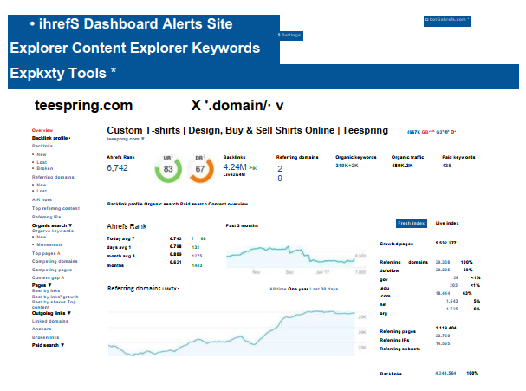
Το να αναζητάτε μόνοι σας στη Google από τον υπολογιστή σας την ιστοσελίδας σας με τις λέξεις κλειδιά που έχετε θέσει δεν είναι ο πιο αξιόπιστος τρόπος για να δείτε τη κατάταξη της ιστοσελίδας σας γιατί η Google κρατάει στο ιστορικό της τα προσωποποιημένα αποτελέσματα αναζήτησης με τη χρήση cookies και έτσι εμφανίζει τα αποτελέσματα αναζήτησης προσαρμοσμένα στις ανάγκες σας. Επίσης, το να κάνετε ανώνυμη περιήγηση με τον ίδιο web browser ή να αποσυνδεθείτε από τον λογαριασμό σας στη Google είναι ανώφελο γιατί ο web browser που χρησιμοποιείτε κάθε φορά κρατάει και cookies αλλά και η γεωγραφική σας θέση επηρεάζουν τα τοπικά αποτελέσματα αναζήτησης.
Ο σωστότερος τρόπος για να δείτε την κατάταξη σας στις μηχανές αναζήτησης είναι να χρησιμοποιήσετε κάποιο εργαλείο SEO που θα μπορέσει να μετρήσει μεσοσταθμικά την κατάταξη σας στη Google. Δηλαδή να μετρήσει κατά μέσο όρο γιατί τα αποτελέσματα αναζήτησης των μηχανών αναζήτησης δεν παραμένουν σταθερά αλλά αλλάζουν κάθε μέρα. Οι θέσεις της ιστοσελίδας στις μηχανές αναζήτησης μεταβάλλονται συνεχώς γιατί:
- καινούρια site εμφανίζονται με τις ίδιες λέξεις κλειδιά
- χάνετε ή κερδίζετε backlinks
- προσθέτετε ή αφαιρείτε περιεχόμενο
- και αλλάζει ο αλγόριθμος κατάταξης της Google
Ποια εργαλεία SEO υπάρχουν;
Ενδεικτικά αναφέρονται τα παρακάτω εργαλεία SEO, άλλα πληρωμένα και άλλα και με δωρεάν εκδόσεις:
- Ahrefs position explorer
- Moz rank tracker
- Woorank
- Serpsrank checker
Ένα άλλο αξιόπιστο εργαλείο SEO είναι το cuterank και προσφέρεται σε δύο εκδόσεις, σε δωρεάν και σε premium έναντι ενός μικρού τιμήματος.
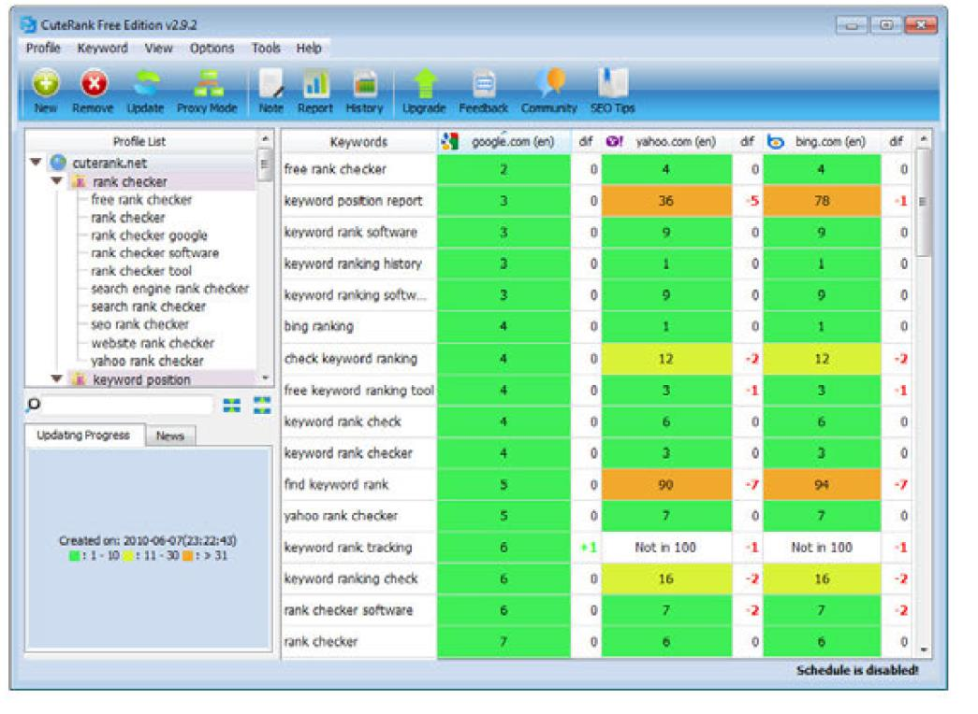Με το Cuterank μπορείτε να μετρήσετε την κατάταξη σας στις μηχανές αναζήτησης άμεσα καθώς και να κάνετε και διάφορα άλλα πράγματα όπως:
- Να δείτε το ιστορικό της κατάταξης για την ιστοσελίδα που επιθυμείτε σε όλες τις γνωστές μηχανές αναζήτησης
- Να παρακολουθήσετε την ιστοσελίδα ή τις ιστοσελίδες που θέλετε για πολλές λέξεις κλειδιά ταυτόχρονα
- Να δημιουργήσετε αναφορές σε excel ή σε άλλη μορφή για να κρατήσετε ιστορικό στον υπολογιστή σας.
Το εργαλείο αυτό θα σας δώσει ένα καλό και αξιόπιστο μέτρο σύγκρισης για να μπορέσετε να δείτε ένα έχετε χρησιμοποιήσει σωστά όλες τις μεθόδους που έχουν αναφερθεί σε προηγούμενο κεφάλαιο ώστε να εμφανίζεται η ιστοσελίδα σας σε καλή κατάταξη στις μηχανές αναζήτησης.
Θυμηθείτε ότι όπως υπάρχει το θετικό SEO υπάρχει και το αρνητικό SEO που αντί να σας ανεβάσει στις μηχανές αναζήτησης μπορεί να σας ρίξει.

Καλές πρακτικές SEO
Παρακάτω παρουσιάζονται 7 σημεία που θα πρέπει να εστιάσετε για την βελτιστοποίηση των σελίδων σας. Συγκεκριμένα είναι:
- Ετικέτες τίτλου
Αρχικά, θα πρέπει να έχετε ήδη κάνει την έρευνα λέξεων-κλειδιών για την ιστοσελίδα σας. Η διαδικασία αυτή είναι ένας από τους πιο σημαντικούς παράγοντες SEO στη σελίδα. Η ετικέτα τίτλου ενημερώνει τις μηχανές αναζήτησης με τι ασχολείται η σελίδα και ότι η σελίδα στον ιστότοπό σας είναι σχετική με τη συγκεκριμένη λέξη - κλειδί ή φράση-κλειδί. Οι ετικέτες τίτλου πρέπει να είναι μοναδικές για κάθε σελίδα. Στα αποτελέσματα αναζήτησης, οι μηχανές αναζήτησης θα επισημάνουν τις φράσεις - κλειδιά σας εάν ένας χρήστης έχει αναζητήσει αυτούς τους όρους. Αυτό αυξάνει την προβολή και το ρυθμό κλικ {click-through rate).
- Ας υποθέσουμε ότι προσπαθείτε να κατατάξετε το "Chicago Web Design", η ετικέτα τίτλου σας μπορεί να μοιάζει με αυτό:
- Chicago Web Design and Development | Orbit Media Βέλτιστες πρακτικές:
- Η ετικέτα τίτλου σας θα πρέπει να γραφεί ως εξής: Κύρια Λέξη-κλειδί ■ Δευτεροβάθμια Λέξη-κλειδί | Brand Name
- Χρησιμοποιήστε μια παύλα μεταξύ των φράσεων-κλειδιών σας και ενός | στο τέλος πριν από το εμπορικό σήμα σας
- Αποφύγετε τις διπλές ετικέτες τίτλου
- Διατηρήστε ετικέτες τίτλου με μήκος 55 χαρακτήρων ή λιγότερο, συμπεριλαμβανομένων των διαστημάτων.
Παράδειγμα ετικέτας τίτλου σε πρόγραμμα περιήγησης:
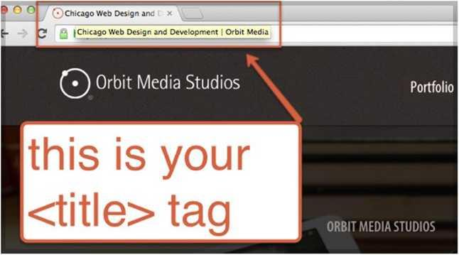

Παράδειγμα ετικέτας τίτλου στα αποτελέσματα της μηχανής αναζήτησης:
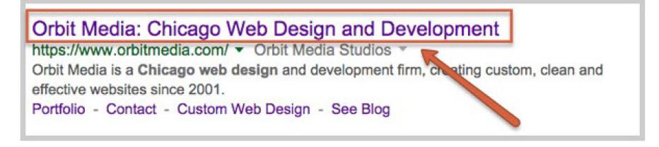
- Meta Περιγραφές (Meta descriptions)
Οι Meta περιγραφές, ενώ δεν είναι τόσο σημαντικές στις μηχανές αναζήτησης, είναι εξαιρετικά σημαντικές για να κάνουν τους χρήστες να κάνουν κλικ από τη σελίδα αποτελεσμάτων μηχανών αναζήτησης (SERP) στον ιστότοπό σας. Οι περιγραφές meta θα πρέπει να χρησιμοποιούν λέξεις- κλειδιά, αλλά το πιο σημαντικό είναι ότι θα πρέπει να περιλαμβάνει μια συναρπαστική περιγραφή στην οποία ο χρήστης θα θέλει να κάνει κλικ.
Όπως οι ετικέτες τίτλου, τα SERP θα επισημάνουν τις λέξεις-κλειδιά που αναζητά ο χρήστης, αυξάνοντας την πιθανότητα ο χρήστης να κάνει κλικ στον ιστότοπό σας.
Βέλτιστες πρακτικές:
- Γράψτε συναρπαστικές μετα-περιγραφές: 150 έως 160 χαρακτήρες είναι το συνιστώμενο μήκος
- Αποφύγετε τις διπλές μεταγραφές
- Μην χρησιμοποιείτε εισαγωγικά ή άλλους χαρακτήρες που δεν είναι αλφαριθμητικοί χαρακτήρες (η Google τα αφαιρεί από την περιγραφή του meta)
Παράδειγμα μετα-περιγραφών στα αποτελέσματα των μηχανών αναζήτησης:
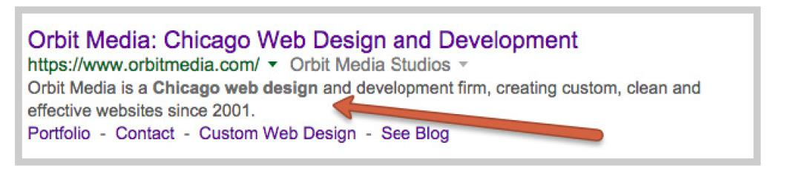
- Περιεχόμενο με στοχευμένες φράσεις-κλειδιά
Το περιεχόμενό σας είναι τα βασικά στοιχεία της ιστοσελίδας σας. Είναι εξαιρετικά σημαντικό το περιεχόμενό σας να είναι μοναδικό και συναφές . Αν έχετε πολλές σελίδες με το ίδιο περιεχόμενο (ή εάν έχετε το περιεχόμενό σας σε ιστότοπους άλλων), θα διατρέχετε τον κίνδυνο να υποστείτε κυρώσεις από την Google και οι κατατάξεις αναζήτησης θα είναι αρνητικές.
Για να μην υπάρχει πρόβλημα με τη κατάταξή σας στη Google, θα πρέπει να κρατήσετε το περιεχόμενό σας μοναδικό.
- Βέλτιστες πρακτικές:
- Δημιουργήστε περιεχόμενο που είναι εξαιρετικά σημαντικό για τη συγκεκριμένη φράση-κλειδί
- Χρησιμοποιήστε τη φράση λέξεων-κλειδιών 4 φορές στο περιεχόμενό σας (αλλά μην την καταχραστείτε)
- Συμπεριλάβετε συνδέσμους από άλλες σελίδες του ιστότοπού σας που επιστρέφουν σε αυτήν τη σελίδα
- Δημιουργήστε μοναδικό περιεχόμενο για κάθε μέσο (δελτία τύπου, blogs, blog posts, και λοιπά.). Αν στείλετε ένα δελτίο τύπου, μην αντιγράφετε και επικολλάτε αυτό το δελτίο τύπου στον ιστότοπό σας . Αν το παίρνετε αυτούσιο όπως είναι και το χρησιμοποιείτε σε διαφορετικές ιστοσελίδες οι μηχανές αναζήτησης θα δουν ότι έχετε διπλό περιεχόμενο και σας τιμωρούν γι 'αυτό.

- Ετικέτες επικεφαλίδας και φράσεις-κλειδιά
Μια ετικέτα κεφαλίδας, επίσης γνωστή ως ετικέτα Η1, μοιάζει πολύ με τη γραμμή θέματος της ιστοσελίδας σας. Θα πρέπει να χρησιμοποιείτε τη φράση λέξης κλειδιού μόνο μία φορά στην ετικέτα Η1. Αυτό θα πρέπει να περιλαμβάνεται σε μια σελίδα στην οποία προσπαθείτε να έχετε μοναδική επισκεψιμότητα. Μπορείτε επίσης να χρησιμοποιήσετε ετικέτες Η2 (δεύτερη κεφαλίδα) εάν υπάρχουν πολλαπλές ενότητες.
Βέλτιστες πρακτικές:
Χρησιμοποιήστε τη φράση-κλειδί σας μία φορά στην ετικέτα H1 σας
Χρησιμοποιήστε ετικέτες Η1 σε σελίδες που προσπαθείτε να έχετε μοναδική επισκεψιμότητα στο (σελίδα SEO)
Χρησιμοποιήστε ετικέτες Η2 εάν υπάρχουν πολλαπλές ενότητες
Παράδειγμα μίας ετικέτας H1 που έχει βελτιστοποιηθεί για το 'web design':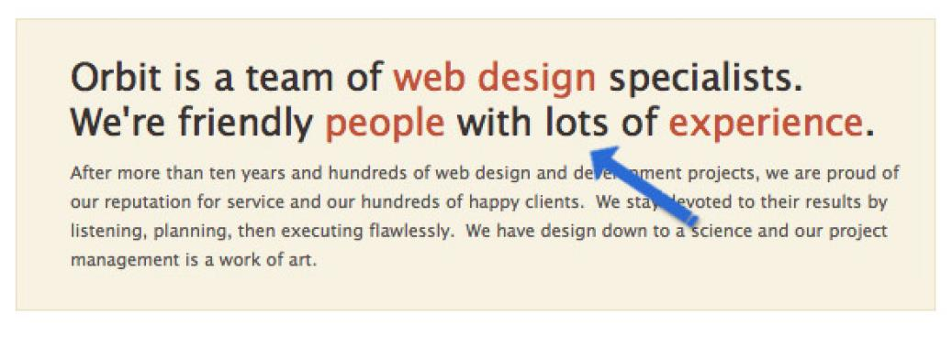
- Σύνδεση εσωτερικής σελίδας με κείμενο αγκύρωσης (anchor text)
Η εσωτερική σύνδεση αναφέρεται στη σύνδεση σε μια σελίδα που δείχνει σε μια άλλη σελίδα στον ίδιο ιστότοπο. Η εσωτερική σύνδεση είναι σημαντική επειδή συμβάλλει στην ενίσχυση αυτών των λέξεων-κλειδιών εσωτερικά για αυτές τις σελίδες και επιτρέπει στους χρήστες (και τα ρομπότ μηχανών αναζήτησης) να περιηγούνται στον ιστότοπο. Με τον τρόπο αυτό ενημερώνονται οι μηχανές αναζήτησης ότι η σελίδα είναι σχετική με τη φράση-κλειδί
Βέλτιστες πρακτικές:
- Όταν συνδέετε μια σελίδα με μία άλλη στον ίδιο ιστότοπο μέσα από το περιεχόμενο, επιλέξτε ένα καλό κείμενο αγκύρωσης (anchor text) που θα χρησιμοποιήσετε στον πραγματικό σύνδεσμο. Είναι μία διαδικασία η οποία επαναλαμβάνετε συχνά.
- Παράδειγμα του τρόπου χρήσης του άγκυρα κειμένου στους εσωτερικούς συνδέσμους σας:
- "Προσφέρουμε ένα ευρύ φάσμα υπηρεσιών σχεδιασμού ιστοσελίδων ", αντί " Κάντε κλικ εδώ για τις υπηρεσίες μας".
Στο παραπάνω παράδειγμα, θα συνδέσατε τις "υπηρεσίες σχεδιασμού ιστοσελίδων" στη σελίδα υπηρεσιών σχεδιασμού ιστοσελίδων, αντί να συνδέσετε τη φράση "κάντε κλικ εδώ".
- Ετικέτες Alt εικόνας και ονόματα αρχείων
Μια ετικέτα Alt είναι ουσιαστικά το όνομα μιας εικόνας. Όλες οι εικόνες πρέπει να χρησιμοποιούν τις κατάλληλες ετικέτες Alt. Οι ετικέτες Alt δεν είναι χρήσιμες μόνο για τις μηχανές αναζήτησης, είναι απαραίτητες για την προσβασιμότητα. Εάν κάποιος χρησιμοποιεί ένα πρόγραμμα ανάγνωσης οθόνης, θα μπορεί να ακούσει τι είναι αυτή η εικόνα. Θα πρέπει να προσπαθήσετε να συμπεριλάβετε τη φράση λέξης-κλειδιού στο όνομα της εικόνας σας. Τα ονόματα αρχείων εικόνας θα πρέπει επίσης να είναι φιλικά προς το SEO.
Βέλτιστες πρακτικές:
- Ονομάστε όλες τις εικόνες σας με έναν τρόπο που περιγράφει τι είναι
- Χρησιμοποιήστε παύλες μεταξύ των λέξεων, αντί των υπογραμμισμάτων (purple-hat.jpg αντί purple_hat.jpg)
- Μη χρησιμοποιείτε χαρακτήρες που δεν έχουν αλφαριθμητικό χαρακτήρα στην εικόνα ή στα ονόματα των αρχείων σας (έτσι δεν υπάρχουν το σύμβολο τοις εκατό (%),το ΄συμβολο του και &, το σύμβολο του δολαρίου $, και άλλα).

- Κάντε το περιεχόμενο ευανάγνωστο
Αυτό το σημείο δεν θεωρείται από τους πιο βασικούς παράγοντες στις μηχανές αναζήτησης, αλλά θα βοηθήσει τους χρήστες σας να σαρώσει εύκολα το περιεχόμενό σας και να βρει τις λέξεις-κλειδιά που ψάχνουν. Θα πρέπει να χρησιμοποιήσετε έντονη γραφή και κουκκίδες για να ορίσετε τις λέξεις στο κείμενο, και αυτό ορίζει τι είναι σημαντικό στη σελίδα.
Βέλτιστες πρακτικές:
- Οι παράγραφοι πρέπει να έχουν μήκος περίπου τρεις φράσεις. Εξαιρετικά μεγάλες προτάσεις θα χάσουν την προσοχή των χρηστών
- Χρησιμοποιήστε τα σημεία των κουκκίδων και την έντονη γραφή για να διαγράψετε μεγάλους όγκους περιεχομένου. Οι χρήστες τείνουν να ανιχνεύουν περιεχόμενο αναζητώντας λέξεις - κλειδιά
- Μην χρησιμοποιείτε ανεξέλεγκτα τις κουκκίδες και την έντονη γραφή
Παράδειγμα εύκολης ανάγνωσης περιεχομένου:
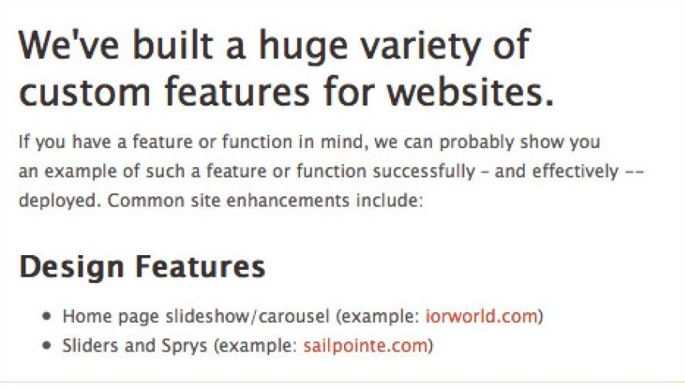

Πρακτικές που φέρνουν αποτέλεσμα σε ένα eshop
Η οργανική θέση του e-shop σας στις μηχανές αναζήτησης είναι πολύ σημαντική. Παρακάτω μπορείτε να δείτε κορυφαίες SEO συμβουλές για πρακτικές που μπορούν να αυξήσουν την επισκεψιμότητα και να διπλασιάσουν τις πωλήσεις σας.
Διαχείριση των προϊόντων εκτός αποθέματος
- Διατηρήστε ενεργές τις σελίδες: Αν μελλοντικά πρόκειται να υπάρξει απόθεμα, αφήστε τις σελίδες όπως είναι. Μην τις διαγράψετε, κρύψετε ή αντικαταστήσετε και μην ανακατευθύνετε τους χρήστες σε άλλες σελίδες.
- Προσφέρετε εναλλακτικές: Αν κάποιο συγκεκριμένο προϊόν έχει εξαντληθεί, μπορείτε να προτείνετε στους επισκέπτες σας εναλλακτικά, σχετικά προϊόντα μέσω widgets στο site σας.
- Ενημερώστε τους πελάτες για μελλοντική διαθεσιμότητα: Δώστε στους πελάτες σας μια αναμενόμενη ή εκτιμώμενη ημερομηνία που θα είναι ξανά διαθέσιμο το προϊόν έτσι ώστε να γνωρίζουν πότε μπορούν να επιστρέφουν στο ηλεκτρονικό σας κατάστημα για να το αποκτήσουν.
- Δώστε τη δυνατότητα προπαραγγελίας: Επιτρέψτε στους πελάτες σας να κάνουν κράτηση ενός προϊόντος που τους ενδιαφέρει με την δέσμευση ότι θα τους αποσταλεί αμέσως μόλις το παραλάβετε.
Διαχείριση παλιών/ παρωχημένων προϊόντων
Όλες οι e-commerce ιστοσελίδες έχουν προϊόντα που δεν θα ξαναέρθουν καθώς αντικαθίστανται από νεότερα προϊόντα και μοντέλα. Αρκετά e-shops επιλέγουν να διαγράψουν τις σελίδες αυτές. Από άποψη marketing αυτό είναι λάθος, καθώς οι σελίδες αυτές χάνουν την SEO αξία τους ενώ οι χρήστες που έχουν διατηρήσει το εν λόγω URL, θα βρουν μία σελίδα σφάλματος. Επιλέξτε αντ' αυτού μία από τις παρακάτω λύσεις, αναλόγως της περίστασης.
- Ανακατεύθυνση 301: Αν ένα προϊόν έχει αντικατασταθεί από ένα νεότερο μοντέλο, χρησιμοποιώντας το 301 redirect, "εξηγείτε" στις μηχανές αναζήτησης ότι η σελίδα έχει μετακινηθεί μόνιμα σε νέα τοποθεσία.
- Ανακατευθύνετε στην σελίδα κατηγορίας: Αν έχετε άλλα, σχετικά προϊόντα που εξυπηρετούν τον ίδιο σκοπό με το προϊόν που έψαξαν οι πελάτες σας, μπορείτε
- να τους ανακατευθύνετε στη σελίδα της κατηγορίας.
- Μόνιμη διαγραφή σελίδας προϊόντος: Αν δεν έχετε κάποιο σχετικό προϊόν να προτείνετε, μπορείτε να διαγράψετε τη σελίδα χρησιμοποιώντας ένα status code 410, που ειδοποιεί τις μηχανές αναζήτησης ότι η σελίδα έχει αφαιρεθεί οριστικά.
- Διατήρηση της σελίδας : Κάποιες σελίδες προϊόντων έχει νόημα να παραμείνουν "ζωντανές" καθώς ορισμένα προϊόντα ενδέχεται να περιέχουν πληροφοριακή αξία για τους πελάτες ή άλλους που ενδιαφέρονται για αυτά. Αφήνοντας τις σελίδες αυτές ως έχουν, δίνετε στους πελάτες σας τη δυνατότητα πρόσβασης σε αυτές τις πληροφορίες.
Διαχείριση νέων προϊόντων
Η καλή δομή των πληροφοριών, της ιστοσελίδας και των εσωτερικών συνδέσμων είναι ζωτικής σημασίας για την κατάταξη των νέων προϊόντων στις μηχανές αναζήτησης. Παρέχετε συνδέσμους κατηγοριών στην Αρχική σας σελίδα και των σελίδων προϊόντων από τις σελίδες κατηγορίας. Αυτό θα βοηθήσει το Google να βρίσκει και να ανιχνεύει γρήγορα το περιεχόμενό σας. Επιπλέον, βελτιστοποιήστε το site σας έτσι ώστε να παρουσιάζονται πάντα τα νέα προϊόντα στην Κεντρική Σελίδα.
Πώς να διαχειριστείτε Σελίδες Προϊόντων με ελάχιστο ή καθόλου μοναδικό περιεχόμενο
Έχοντας να αντιμετωπίσουν πολλές προκλήσεις όσοι έχουν ένα e-shop, λίγοι είναι αυτοί που θα δώσουν έμφαση στο μοναδικό περιεχόμενο στις σελίδες προϊόντων. Αρκετά site αρκούνται σε μία φωτογραφία. Αυτό καθιστά πολύ δύσκολο για τις μηχανές αναζήτησης να καταλάβουν περί τίνος πρόκειται, πώς η σελίδα αυτή σχετίζεται με τις υπόλοιπες του site και πόσο σχετική είναι με τις αναζητήσεις των χρηστών.
- Προσθέστε περιεχόμενο στα πιο δημοφιλή προϊόντα: Ξεκινήστε συντάσσοντας μια λίστα με τα πιο δημοφιλή σας προϊόντα και στη συνέχεια εμπλουτίστε τις με περιεχόμενο, το οποίο θα ανανεώνετε όποτε χρειάζεται.
- Ενισχύστε τις κατηγορίες προϊόντων: Δεν μπορείτε να παρέχετε περιεχόμενο για καθένα από τα διαφορετικά προϊόντα. Μπορείτε όμως να δώσετε έμφαση στις σελίδες κατηγοριών, τις οποίες μπορείτε να εμπλουτίσετε με κείμενο και links.
- Συμμετοχή του κοινού: Περιεχόμενο που προέρχεται από τους επισκέπτες σας, όπως βαθμολογίες, κριτικές και σχόλια μπορεί να διαφοροποιήσει αισθητά το ηλεκτρονικό σας κατάστημα από τα άλλα, να βελτιώσει το SEO σας και να αυξήσει τις πωλήσεις.
Πώς να παρουσιάσετε τις περιγραφές προϊόντων από τους κατασκευαστές
To Google δεν εκτιμά το διπλό περιεχόμενο, όπως είναι οι έτοιμες περιγραφές προϊόντων που δίνουν οι εταιρείες. Το να ενσωματώσετε τη δυνατότητα για σχόλια και κριτικές χρηστών καθώς και social media buttons, όπως αναφέραμε παραπάνω θα βοηθήσει, όπως επίσης και το περιεχόμενο, όπου μπορείτε.
Ωστόσο, οι τυπικές περιγραφές προϊόντων είναι βαρετές. Δοκιμάστε να προσθέσετε επίσης βίντεο και περισσότερες φωτογραφίες ενώ το περιεχόμενό σας θα πρέπει να αγγίζει την ψυχολογία του πελάτη, να «έχει κάτι να πει».
Πώς να διαχειριστείτε τις παραλλαγές προϊόντων (χρώματα, μεγέθη
κτλ)
Κάποια προϊόντα είναι σχεδόν ολόιδια αλλά υπάρχουν σε διαφορετικά χρώματα και μεγέθη. Αν δεν τα χειριστείτε σωστά τότε κινδυνεύετε να έχετε διπλό περιεχόμενο για το ίδιο προϊόν. Οι βασικότερες επιλογές σας στο πώς να χειριστείτε διαφορετικά χρώματα και μεγέθη είναι κυρίως δύο:
- Η μία είναι να χρησιμοποιήσετε το ίδιο URL με thumbnails για να αλλάζουν οι χρήστες το χρώμα του προϊόντος. Θα πρέπει να δώσετε έμφαση στο alt text έτσι ώστε να μπορεί η σελίδα σας να εμφανίζεται σε keywords για όλες τις παραλλαγές για παράδειγμα για κόκκινο φόρεμα αλλά και για ροζ φόρεμα.
- Η άλλη είναι να έχετε διαφορετικά URL για την κάθε παραλλαγή. Αν επιλέξετε το δεύτερο θα πρέπει να διαφοροποιήσετε τις περιγραφές έτσι ώστε να μην έχετε διπλό περιεχόμενο.
Πώς να διαχειριστείτε τις Σελίδες Κατηγοριών
Μετά την Κεντρική Σελίδα σας, οι σελίδες κατηγοριών είναι οι πιο σημαντικές και δημοφιλείς.
- Αντιμετωπίστε τις Σελίδες Κατηγοριών όπως την Κεντρική Σελίδα, δηλαδή ως έναν τρόπο να οδηγήσετε τους χρήστες στις σελίδες προϊόντων.
- Προσθέστε περιεχόμενο στις σελίδες κατηγοριών.
- Δημιουργήστε deep-links (με guest blogging, content marketing, social media).
- Δώστε έμφαση στο design έτσι ώστε να είναι φιλικό προς τις μηχανές αναζήτησης και τους χρήστες.
- Χρησιμοποιήστε φιλικά προς τις μηχανές αναζήτησης URLs.
Η δομή τους θα πρέπει να είναι η ακόλουθη:
- Σελίδα Κατηγορίας: Website.com/category/
- Σελίδα Υποκατηγορίας: Website.com/category/sub-category/
- Σελίδα Προϊόντος: website.com/category-sub-category/product-name/
Πώς να διαχειριστείτε το Internal Link Building και την κατανομή τους
To internal link building (εσωτερικοί σύνδεσμοι) βοηθά στο SEO και την κατάταξη της σελίδας σας στις μηχανές αναζήτησης. Αλλά για να πετύχετε καλύτερα αποτελέσματα θα πρέπει να δώσετε έμφαση και στην «αρχιτεκτονική» των συνδέσμων στο site, καθώς εξίσου σημαντικό είναι να είναι η ιστοσελίδα σας φιλική προς τον χρήστη. Η σωστή κατανομή των εσωτερικών συνδέσμων σας στο site είναι κάτι που χρειάζεται προγραμματισμό και απαιτεί χρόνο.
- Προσφέρετε πλοήγηση σε επίπεδο κατηγορίας: Αυτό θα διευκολύνει τους χρήστες να έχουν μία καθολική εικόνα για το τι θα βρουν στις υποκατηγορίες και στις επιμέρους σελίδες.
- Παρέχετε links προϊόντων σχετικών με την κατηγορία: Θα πρέπει να λάβετε υπόψιν τις πιθανές προθέσεις και ανάγκες των πελατών σας και παράλληλα χρησιμοποιήστε τα σωστά keywords.
- Αφήνετε «ίχνη πλοήγησης» σε όλες τις σελίδες: Με τον εξελληνισμένο όρο «ίχνη πλοήγησης» από το breadcrumb navigation εννοούμε συνδέσμους που επιτρέπουν στον χρήστη (και στη Google) να βλέπει ανά πάσα στιγμή τα προηγούμενα επίπεδα πλοήγησης και να μπορεί να μεταφερθεί ξανά εκεί με ένα κλικ.
Πώς να αξιοποιήσετε το περιεχόμενο χρηστών
Εκτός και αν φοβάστε τις πραγματικές γνώμες των χρηστών για τα προϊόντα και τις υπηρεσίες που παρέχετε, μην διστάσετε να εκμεταλλευθείτε το περιεχόμενο που προέρχεται από τους χρήστες.
Το περιεχόμενο προερχόμενο από τους χρήστες μπορεί να δώσει "ζωντάνια" στην ιστοσελίδα σας, να βελτιώσει την κατάταξή σας στις μηχανές αναζήτησης ενώ οι καλές κριτικές θα βελτιώσουν τις πωλήσεις και το Conversion Rate.
- Δημιουργήστε μία "κοινότητα" χαρούμενων χρηστών: Δημοσιεύστε κριτικές και σχόλια πελατών. Μοιραστείτε δημοσιεύσεις σε blogs από ευχαριστημένους πελάτες. Χρησιμοποιήστε αποσπάσματα από ένα θετικό σχόλιο έτσι ώστε να πείσετε τους επισκέπτες σας ότι μπορούν να σας εμπιστευτούν - η εμπιστοσύνη είναι πολύ σημαντική και τα social media θα σας βοηθήσουν σε αυτό.
- Ενσωματώστε τα social media στις σελίδες προϊόντων: Τα σχόλια μέσω Facebook και Instagram και τα Pinterest pins αποτελούν "κοινωνικές αποδείξεις" για την καλή εμπειρία των χρηστών.
- Σκεφτείτε την ψυχολογία επισκεπτών: To SEO απαιτεί πλέον να σκέφτεστε περισσότερο την ψυχολογία των επισκεπτών σας παρά τα όσα έχουν να κάνουν με τα τεχνικά της ιστοσελίδας σας.
Βελτιστοποίηση εικόνων και βίντεο προϊόντων
Η ποιότητα των εικόνων, των φωτογραφιών και των βίντεο θα επηρεάσουν τη γνώμη που θα σχηματίσουν οι επισκέπτες για το προϊόν σας. Αν οι φωτογραφίες είναι ενδιαφέρουσες οι χρήστες θα τις κοινοποιήσουν στα κοινωνικά δίκτυα, το περιεχόμενό σας θα αποκτήσει κύρος, η αναγνωρισιμότητά σας θα αυξηθεί καθώς και η επισκεψιμότητα μέσω αναζήτησης εικόνων στο Google.
- Χρησιμοποιήστε εικόνες καλής ποιότητας: Η χρήση καλών φωτογραφιών αποτελεί μία καλή επένδυση για εσάς. Τα βίντεο είναι επίσης αποτελεσματικά.
- Βελτιστοποιήστε τις φωτογραφίες: Το όνομα του αρχείου, το alt text, η λεζάντα κτλ θα πρέπει να είναι σύντομα και περιγραφικά καθώς αποτελούν ευκαιρίες για να προσφέρετε στις μηχανές αναζήτησης πληροφορίες σχετικές με το περιεχόμενο των σελίδων σας.
- Κάντε A/B-test: Δοκιμάστε δύο φωτογραφίες για να δείτε ποια έχει το καλύτερο conversion rate.
Διαχείριση σχεδιασμού για mobile συσκευές
Η βελτιστοποίηση για κινητές συσκευές είναι πάρα πολύ σημαντική για την SEO στρατηγική του e-shop σας. Το ηλεκτρονικό σας κατάστημα θα πρέπει να είναι mobile- friendly και οι χρήστες θα πρέπει να έχουν τη δυνατότητα μετάβασης από και σε web version. Διαβάστε περισσότερα σχετικά με τα πρώτα βήματα για ένα mobile- friendly site .
Διασφάλιση της αξιοπιστία σας
Οι επισκέπτες σας θα ανησυχούν σχετικά με την ασφάλεια των ηλεκτρονικών συναλλαγών τους. Λογικό, αφού σας δίνουν προσωπικά και οικονομικά στοιχεία τους. Θα πρέπει να τους διαβεβαιώσετε ότι οι συναλλαγές τους είναι ασφαλείς.
Προβάλλετε σε εμφανές σημείο λογότυπα και κείμενο που πιστοποιούν ότι το site σας είναι συμμορφωμένο προς τα πρότυπα ασφαλείας.
To SEO δεν είναι στατικό όπως δεν είναι ούτε και το site σας. Ένας developer ενδέχεται άθελά του να δημιουργήσει ένα πρόβλημα διορθώνοντας κάποιο άλλο. Δημιουργήστε ένα αναλυτικό SEO πλάνο και ελέγξτε ανά τακτά χρονικά διαστήματα ότι όλα βαίνουν σύμφωνα με τους στόχους σας.
Ένα χρήσιμο και απαραίτητο εργαλείο είναι και το Google Webmaster Tools. Αυτό το δωρεάν εργαλείο θα σας βοηθήσει να βρείτε και να διορθώσετε προβλήματα και λάθη στο SEO σας.
- Ψάξτε για σφάλματα 404
- Ελέγξτε τις σελίδες που εμφανίζονται στα αποτελέσματα αναζητήσεων
- Μελετήστε τις δημοφιλείς λέξεις και φράσεις-κλειδιά
- Συνδέστε τα Google Webmaster Tools, Google AdWords και Google Analytics

Πρακτικές που έχουν αρνητικά αποτελέσματα
Οι κακές πρακτικές SEO δεν είναι κάτι νέο ή κάτι ασυνήθιστο το οποίο μπορεί πραγματικά να καταστρέφει τις βαθμολογίες της σελίδας σας στη Google. Στο κεφάλαιο αυτό, θα μάθετε τι είναι οι κακές πρακτικές SEO και ποιες είναι οι κορυφαίες πρακτικές που μπορεί να επηρεάσουν αρνητικά την κατάταξή της ιστοσελίδας σας.
Οι κακές πρακτικές SEO είναι οι πρακτικές που είναι ανήθικες, ξεπερασμένες ή βρίσκονται εκτός των ορίων των οδηγιών της Google. Ενώ οι καλές πρακτικές SEO αφορούν τη βελτιστοποίηση της ιστοσελίδας σας στις μηχανές αναζήτησης, οι κακές πρακτικές SEO μπορεί να δημιουργήσουν τα αντίθετα αποτελέσματα.
Οι τεχνικές που μπορούν να βλάψουν τις κατατάξεις σας καθώς και οι τρόποι αντιμετώπισής τους παρουσιάζονται παρακάτω:
- Διπλότυπο περιεχόμενο
Το βασικότερο που πρέπει να κάνετε είναι να βεβαιωθείτε ότι το περιεχόμενό σας είναι μοναδικό και πρωτότυπο. Σε περίπτωση κακής πρακτικής SEO, θα πρέπει να αποφύγετε τη δημοσίευση διπλού περιεχομένου στον ιστότοπό σας.
Το μη μοναδικό περιεχόμενο δεν είναι καλό για το SEO. Ο κύριος λόγος είναι ότι εάν οι μηχανές αναζήτησης έχουν ήδη το ίδιο περιεχόμενο στο ευρετήριό τους, δεν υπάρχει κανένας λόγος να αναζητήσει την ιστοσελίδα σας, αφού δεν έχει τίποτα νέο να προσφέρει.
Εάν πρέπει να έχετε κάποιο διπλό περιεχόμενο στον ιστότοπό σας επειδή είναι χρήσιμο για τους αναγνώστες σας ή λόγω της φύσης της επιχείρησής σας, θα πρέπει να αναφέρεται τη πηγή που το έχετε πάρει καθώς και να υπάρχει η αντίστοιχη παραπομπή σε αυτήν ώστε να μην έχουν αρνητικό αντίκτυπο στο SEO σας.
- Επανάληψη των Λέξεων-κλειδιών
Η επανάληψη των ίδιων λέξεων-κλειδιών ξανά και ξανά όχι επειδή είναι χρήσιμες στο κείμενο αλλά επειδή υποτίθεται ότι θέλετε να βελτιστοποιήσετε τη σελίδα σας, αυτό είναι μια πολύ κακή πρακτική SEO.
Αυτό όχι μόνο θα αποθαρρύνει τους επισκέπτες σας από την αλληλεπίδραση ή την ανάγνωση του περιεχομένου, αλλά είναι επίσης ένα τέχνασμα για τις μηχανές αναζήτησης ότι προσπαθείτε να χειριστείτε τους αλγόριθμους τους. Η αναφορά των λέξεων-κλειδιών στον τίτλο, την περιγραφή είναι αρκετή.
- Αποδοχή μηνυμάτων χαμηλής ποιότητας από τους επισκέπτες
Μπορείτε να συμπεριλάβετε νέους συγγραφείς στον ιστότοπό σας και να δημοσιεύσετε περιεχόμενο γραμμένο από άλλους, υπό την προϋπόθεση ότι είναι πρωτότυπο, σχετικό και χρήσιμο για το κοινό σας. Εάν δεν πληρούνται οι ανωτέρω κανόνες, τότε είναι καλύτερο να μην δημοσιεύσετε τίποτα.
Η δημοσίευση νέου περιεχομένου σε τακτική βάση είναι μια καλή πρακτική SEO αλλά είναι επίσης σημαντικό να διατηρηθεί μια ισορροπία μεταξύ του περιεχομένου που παράγεται από την ιστοσελίδα και του περιεχομένου που προσφέρεται στον ιστότοπο με αντάλλαγμα τη σύνδεση στο βιογραφικό του συγγραφέα.
- Κάλυψη / Αόρατο κείμενο
Η ύπαρξη διαφορετικών εκδόσεων μιας σελίδας σε ανιχνευτές και χρήστες ήταν μια κοινή πρακτική στο παρελθόν αλλά όχι πια. Η χρήση τέτοιων τεχνικών είναι τώρα μια πολύ κακή πρακτική. Θα πρέπει να διατηρείτε μόνο μια έκδοση μιας σελίδας τόσο για τις μηχανές αναζήτησης όσο και για τους χρήστες και να διασφαλίσετε ότι οι χρήστες μπορούν να κάνουν διάκριση μεταξύ του περιεχομένου του ιστότοπου και αυτού των διαφημίσεων.
- Πάρα πολλές διαφημίσεις πάνω από το τμήμα μιας σελίδας που είναι ορατό χωρίς κύλιση
Αυτό θεωρείται μία κακή πρακτική SEO, αφού η Google τιμωρεί ιστότοπους που έχουν πολλές διαφημίσεις πάνω από το τμήμα μιας σελίδας που είναι ορατό χωρίς κύλιση. Αν ξαφνικά παρατηρήσετε μείωση της επισκεψιμότητας, τότε θα πρέπει να ελέγξετε αν επηρεάστηκε από τον αλγόριθμο διάταξης σελίδας.
- Αμειβόμενοι σύνδεσμοι (όλων των ειδών)
Η οικοδόμηση ενός επιτυχημένου ιστοτόπου ή blog απαιτεί πολύ χρόνο και χρειάζεται πολλή υπομονή και σκληρή δουλειά για να δημιουργήσει το περιεχόμενο και να αποκτήσει αυτά τα πολύτιμα φυσικά backlinks . Αν αντί να κάνετε αυτό προτιμάτε να κάνετε συντομεύσεις, μπορεί να δείτε προσωρινή επιτυχία στην αρχή και σύντομα να παρατηρήσετε μία πτώση της κατάταξης της ιστοσελίδας σας στις μηχανές αναζήτησης.
Αγοράζοντας συνδέσεις για οποιοδήποτε είδος είναι μια κακή πρακτική και κάτι που η Google θα ανακαλύψει (αργά ή γρήγορα) και πιθανότατα θα καταλήξετε να χάσετε την κατάταξή σας και θα χρειαστεί να αρχίσετε από την αρχή.
- Δεν χρησιμοποιείτε τα Google Webmasters Εργαλεία
Η Google ανέπτυξε τα εργαλεία webmasters για να επιτύχει καλύτερη επικοινωνία με τους webmasters. Υπάρχουν πολλές πηγές στο διαδίκτυο όπου μπορείτε να ανατρέξετε σχετικά με τον ιστότοπό σας και πολλά εργαλεία που θα σας βοηθήσουν να καταλάβετε πώς μπορείτε να βελτιώσετε το SEO και τις ταξινομήσεις σας στη Google. Μπορείτε να ελέγξετε διάφορα στοιχεία της ιστοσελίδας σας όπως κακοί σύνδεσμοι, σφάλματα ανίχνευσης, διπλότυποι τίτλοι και περιγραφές και πολλά άλλα.
- Έχετε πολλές εξωτερικές συνδέσεις
Δεν είναι μόνο οι εισερχόμενοι σύνδεσμοι που μπορούν να βλάψουν τον ιστότοπό σας, αλλά και οι εξωτερικές συνδέσεις. Σε γενικές γραμμές, θα πρέπει να ''παρακολουθείτε" τους συνδέσμους σε διαφημίσεις, σχόλια και ιστότοπους στους οποίους δεν έχετε πλήρη εμπιστοσύνη.
- Αργή ή μη διαθέσιμη ιστοσελίδα
Ο ιστότοπός σας θα πρέπει να φορτώνεται σε λιγότερο από 4-5 δευτερόλεπτα και θα πρέπει να είναι διαθέσιμος όλο το 24ωρο. Οτιδήποτε δεν συμμορφώνεται με τους παραπάνω κανόνες, θεωρείται ως κακή πρακτική SEO. Ένας καλός πάροχος φιλοξενίας είναι πολύ σημαντικός για τη διαθεσιμότητα 24/7 και ένα σύγχρονο λογισμικό (όπως το WordPress) μπορεί να σας βοηθήσει να χτίσετε γρήγορα ιστοσελίδες που φορτώνουν μέσα στο αποδεκτό εύρος.
Αυτό που είναι πιο σημαντικό για την επιτυχία του ιστοτόπου αυτές τις μέρες είναι να ακολουθήσει καλές πρακτικές SEO που είναι δεοντολογικές, βασισμένες στα πρότυπα της Google και ενημερωμένες με τις τελευταίες εξελίξεις των αλγορίθμων κατάταξης. Οι πρακτικές του παρελθόντος, όπως η πλήρωση των λέξεων-κλειδιών, η μαζική οικοδόμηση συνδέσεων και η προσθήκη υπεράριθμων banners είναι ένα πράγμα που θα πρέπει σίγουρα να αποφευχθεί.

Κακές πρακτικές SEO ενός ηλεκτρονικού καταστήματος (e-shop)
Υπάρχουν κάποια πολύ συνηθισμένα λάθη στο seo τα οποία συναντώνται συχνά σε e-shop. Τα e-shop είναι μια εξειδικευμένη περίπτωση ιστοσελίδων, λόγω του μεγάλου όγκου προϊόντων που μπορεί να διαθέτουν.
Στη συνέχεια, παρουσιάζονται τα πιο συνηθισμένα λάθη τα οποία αν αποφευχθούν θα υπάρχουν καλύτερα αποτελέσματα για το e-shop σας.
- Έλλειψη περιγραφής
Συνηθίζεται στα προϊόντα να υπάρχουν μόνο φωτογραφίες και καθόλου κείμενο. Αυτό ίσως να είναι κατατοπιστικό για τον επισκέπτη, όχι όμως για τις μηχανές αναζήτησης οι οποίες διαβάζουν μόνο κείμενα και κώδικα. Επομένως, είναι σημαντικό να προσθέσετε περιγραφές στα προϊόντα.
- Διπλότυπο περιεχόμενο
Αρκετές φορές στην ίδια κατηγορία προϊόντων όλες οι περιγραφές είναι ίδιες. Αυτό κάνει την ιστοσελίδα του e-shop όχι και τόσο φιλική στις μηχανές αναζήτησης, αφού αυτή η πρακτική δεν ενδείκνυται από πλευράς SEO. Καλό θα είναι να προσπαθήσετε όσο το δυνατόν να βάζετε διαφορετικές περιγραφές σε κάθε προϊόν.
- Χρήση περιγραφής από τους προμηθευτές
Μια άλλη συνηθισμένη πρακτική ειδικά σε e-shop προϊόντων είναι η αντιγραφή της περιγραφής του κάθε προϊόντος από τις ιστοσελίδες των προμηθευτών τους. Αυτό κάνει τις μηχανές αναζήτησης να το αναγνωρίζουν ως αντιγραμμένο περιεχόμενο. Καλό είναι το αποφεύγετε και να γράφετε μοναδικό περιεχόμενο.
- Κριτικές προϊόντων
Ένα μεγάλο μέρος των καταναλωτών προτού αποφασίσει για ένα προϊόν διαβάζει κριτικές σχετικά με αυτό. Οι κριτικές προϊόντων εκτός του ότι θα εμπλουτίσουν το περιεχόμενο της ιστοσελίδας σας, θα πείσουν κάποιους επισκέπτες να σας προτιμήσουν. Επομένως, προτρέψτε τους πελάτες σας να αφήνουν κριτικές.
- Ίδιοι τίτλοι
Ένα από τα μεγαλύτερα λάθη που συναντώνται ειδικά στα e-shop είναι οι ίδιοι τίτλοι (Εννοώ στον κώδικα <title>) σε όλες τις υποσελίδες. Μη ξεχνάτε ότι ο τίτλος αποτελεί ίσως τον μεγαλύτερο παράγοντα του on-site seo. Καλό είναι, λοιπόν, να χρησιμοποιείτε διαφορετικούς τίτλους σε κάθε υποσελίδα

Social Sites και SEO
Τα κοινωνικά μέσα ενημέρωσης (Social Media) μπορούν να αυξήσουν την επισκεψιμότητα του ιστοτόπου σας μέσω των μηχανών αναζήτησης. Τα κοινωνικά μέσα ενημέρωσης δεν κάνουν μόνο τη δραστηριότητα του SEO αποτελεσματική, αλλά και προσοδοφόρα. Τα κοινωνικά μέσα και το SEO μπορεί να φαίνονται διαφορετικά, αλλά δεν υπάρχει αμφιβολία ότι βοηθούν το ένα το άλλο.
Παρόλα αυτά, τα κοινωνικά μέσα δεν συμβάλλουν άμεσα στο SEO. Με άλλα λόγια, δεν βοηθούν άμεσα την καλύτερη κατάταξη. Οι σύνδεσμοι που μοιράζεστε στο Twitter, στο Facebook και στο Pinterest ενδέχεται να βοηθήσουν το εμπορικό σήμα σας να αποκτήσει μεγαλύτερη έκθεση, αλλά δεν θεωρούνται από την Google ως σήμα κατάταξης.
Έμμεσα όμως, έχουν θετική επίδραση στην κατάταξη μιας σελίδας. Για το λόγο αυτό, υπάρχει μια σαφής συσχέτιση μεταξύ της θέσης μιας τοποθεσίας στη σελίδα αποτελεσμάτων αναζήτησης {SERPs) και του αριθμού των κοινωνικών σημάτων που έχει.
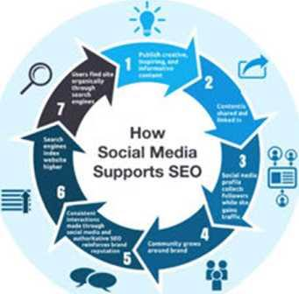

• Γιατί η Google αγνοεί τα κοινωνικά μηνύματα
Η Google ανιχνεύει τα προφίλ / σελίδες των κοινωνικών μέσων από το Facebook, το Twitter και το Linked In. Θεωρεί το περιεχόμενο και τους συνδέσμους που δημοσιεύονται σε αυτά ότι δεν είναι διαφορετικά και τα αντιμετωπίζει σαν μια κανονική σελίδα HTML μιας ιστοσελίδας. Η Google δεν λαμβάνει υπόψη τον αριθμό των κοινωνικών μέσων ή των οπαδών, κατά την κατάταξη μιας ιδιοκτησίας ιστού. Με αυτό το τρόπο θα ήταν πολύ εύκολο για οποιονδήποτε να εξαπατήσει μια μηχανή αναζήτησης και να έχει μια ψεύτικη υψηλότερη κατάταξη από μια πραγματική. Επίσης, είναι σημαντικό να σημειωθεί ότι οι κοινοποιήσεις των κοινωνικών μέσων λαμβάνουν χώρα 24 ώρες το 24ωρο και γίνονται πιο γρήγορα από ό, τι η Google μπορεί να καλύψει. Αυτό είναι δύσκολο για μια μηχανής αναζήτησης να ανιχνεύσει και να τα παρακολουθήσει. Τα κοινωνικά μέσα παίζουν έναν έμμεσο ρόλο βοηθώντας τους ανθρώπους να βρουν την επιχείρησή σας στα αποτελέσματα της μηχανής αναζήτησης και αυτό είναι που έχει σημασία.
- Λόγοι όπου τα κοινωνικά μέσα είναι απαραίτητα
Η βελτιστοποίηση μηχανών αναζήτησης είναι να κερδίσετε περισσότερη προβολή και να αποκτήσετε περισσότερους ανθρώπους για να επισκεφθούν τον ιστότοπό σας. Το μάρκετινγκ κοινωνικών μέσων μαζικής επικοινωνίας, από την άλλη πλευρά, είναι να αξιοποιήσουν στο έπακρο τα κοινωνικά δίκτυα. Αυτός είναι ο λόγος για τον οποίο οι μηχανές αναζήτησης γίνονται ολοένα και πιο κοινωνικές και τα κοινωνικά δίκτυα μετατρέπονται σε πολύτιμες μηχανές αναζήτησης.
Μια αποτελεσματική στρατηγική κοινωνικών μέσων ενημέρωσης πρέπει να έχει ένα στερεό σχέδιο SEO στη θέση του, επειδή και ο ένας πρέπει να ακολουθεί τον άλλον. Παρακάτω παρουσιάζονται τρεις έγκυροι λόγοι για τους οποίους θα πρέπει να εστιάσετε τις προσπάθειές σας στα κοινωνικά μέσα, εάν θέλετε να βελτιώσετε τα αποτελέσματα SEO σας.
- Το περιεχόμενο των κοινωνικών μέσων γίνεται αναζητήσιμο
Ο σωστός τύπος περιεχομένου των κοινωνικών μέσων που δημοσιεύεται σε τακτική βάση μπορεί να κάνει τεράστια διαφορά στη συνολική εκστρατεία μάρκετινγκ περιεχομένου. Και όταν διαπιστώσετε ότι οι αναρτήσεις κοινωνικών μέσων σας μπορούν να ανιχνευθούν από τις μηχανές αναζήτησης και να λάβουν ευρετήριο, τα πράγματα γίνονται καλύτερα.
Τώρα, αυτό δεν σημαίνει ότι κάθε tweet ή post που κάνετε οδηγεί το site σας σε υψηλότερη κατάταξη στη Google. Πρέπει να είναι αρκετά σχετικό με το περιεχόμενο της σελίδας σας ώστε να μπορούν να βρεθούν από άτομα που αναζητούν παρόμοιο περιεχόμενο. Για παράδειγμα, αν ψάχνετε για την Oprah Winfrey, θα βρείτε τα περισσότερα από τα κορυφαία αποτελέσματα στο προφίλ και στις σελίδες κοινωνικής δικτύωσης.
Αυτό που είναι ακόμα καλύτερο είναι ότι τα μέσα κοινωνικής δικτύωσης μπορούν να σας βοηθήσουν να αποκτήσετε τα περιεχόμενα του ιστότοπού σας πιο γρήγορα, εξαιτίας του τρόπου με τον οποίο οι μηχανές αναζήτησης αντιμετωπίζουν το περιεχόμενο των κοινωνικών μέσων. Εάν η θέση της ιστοσελίδας σας έχει μεγάλη ανταπόκριση στο Facebook ή στο Twitter, θα καταλήξει να φτάσει σε υψηλότερο δείκτη κατάταξης στη Google με ταχύτερο ρυθμό. Οι μηχανές αναζήτησης είναι σε θέση να βρουν αυτό το περιεχόμενο εύκολα λόγω του κοινωνικού παράγοντα. Έτσι, αν η ανάρτησή σας μεταδοθεί σε κοινωνικά μέσα ενημέρωσης, τότε το περιεχόμενο αυτό είναι πιο εύκολα να εμφανιστεί στις σελίδες αποτελεσμάτων της μηχανής αναζήτησης.
- Τα Social Media προσθέτουν κύρος στην ιστοσελίδα
Οι μηχανές αναζήτησης δίνουν πολύ βάρος στην αξία μιας ιστοσελίδας, καθιστώντας το κρίσιμο παράγοντα SEO για να εστιάσετε. Στα μάτια των μηχανών αναζήτησης, αν η σελίδα ή ο τομέας σας έχει υψηλή αξία, έχει υψηλό κύρος.
Η αξία μιας ιστοσελίδας ή ενός ιστοτόπου αυξάνεται με την πάροδο του χρόνου. Καθώς συνεχίζετε να δημοσιεύετε περιεχόμενο και να κερδίζετε περισσότερα σχετικά backlinks, το κύρος σας συνεχίζει να αυξάνεται. Το περιεχόμενο που δημοσιεύετε, εάν είναι πολύτιμο, δίνει στο κοινό σας αυτό που ψάχνουν. Αυτό με τη σειρά του, σας κερδίζει backlinks, δίνοντάς σας μια σειρά θετικών ψήφων.
Παλιότερα όπου τα κοινωνικά μέσα δεν υπήρχαν, ο κόσμος της οικοδόμησης συνδέσμων ήταν διαφορετικός. Πλέον στις μέρες μας, δεν μπορείτε να αγνοήσετε τα μέσα κοινωνικής δικτύωσης όταν μιλάτε για την οικοδόμηση backlinks. Και αυτό γιατί ένα καλό περιεχομένου στο διαδίκτυο διανέμεται μέσω των κοινωνικών μέσων. Είναι η μεγαλύτερη μηχανή διανομής περιεχομένου. Αυτό σημαίνει ότι η επιρροή ή η εξουσιοδότησή σας σε δικτυακούς τόπους δικτύων κοινωνικής δικτύωσης έχει άμεσο αντίκτυπο σε επίπεδο κύρους της σελίδας σας.
Για παράδειγμα, αν δημιουργήσετε περιεχόμενο για τη Γιόγκα και λάβετε backlinks από ιστοσελίδες που γράφουν ειδικά για τη Γιόγκα, θα έχετε περισσότερα σημεία από τη Google και άλλες μηχανές αναζήτησης. Θα γνωρίζουν ότι δημοσιεύετε περιεχόμενο που προσεγγίζει ένα σχετικό κοινό.
- Τα κοινωνικά μέσα εστιάζουν σε πραγματικούς ανθρώπους
Ενώ το SEO έχει μια τεχνική πλευρά σε αυτό, δεν είναι το μόνο πράγμα που πρέπει να εστιάσετε. Οι περισσότερες από τις καλές ή κακές πρακτικές SEO που εφαρμόζονται σε μία ιστοσελίδα αποτυγχάνουν να δώσουν μακροπρόθεσμα αποτελέσματα επειδή αγνοούν την ύπαρξη του «χρήστη» .
Οι μηχανές αναζήτησης πάντα προσπαθούν να βρουν έναν καλύτερο τρόπο για να εξυπηρετούν τους χρήστες και να προχωρούν πέρα από τα τεχνικά πράγματα.
Αν θέλετε να ταξινομήσετε την ιστοσελίδα σας σε μία μηχανή αναζήτησης το 2018, δεν μπορεί αυτό απλώς να εξαρτάται από τεχνικούς παράγοντες όπως η βελτιστοποίηση λέξεων-κλειδιών. To SEO σας πρέπει να εμπεριέχει ένα ανθρώπινο στοιχείο για να πάρει τα αποτελέσματα των πραγματικών επισκεπτών του διαδικτύου. Διαφορετικά θα χάσει τη καλύτερη κατάταξη της ιστοσελίδας από κάποιον που δημιούργησε πολύτιμο περιεχόμενο.
Με τα κοινωνικά μέσα ενημέρωσης αυξάνεται με μεγάλη ταχύτητα η κατάταξή της ιστοσελίδας στις μηχανές αναζήτησης επειδή το περιεχόμενο απευθύνεται σε πραγματικούς ανθρώπους. Μετά από το περιεχόμενο, τα κοινωνικά μέσα μπορούν να θεωρηθούν ως ένας αναπόσπαστος παράγοντας στην αναζήτηση. Σας επιτρέπει να διαχωρίζετε το κοινό σας και να στοχεύετε σε αυτούς που θέλετε λαμβάνοντας υπόψιν τις ανάγκες σας. Ξέρετε πού είναι το περιεχόμενό σας, ποιος το προβάλει και το μοιράζεται καθώς και το αντίκτυπο που έχει.
- Πώς τα κοινωνικά μέσα βοηθούν το SEO
Έχοντας αναφέρει τους λόγους για τους οποίους είναι απαραίτητη η χρήση των μέσων κοινωνικής δικτύωσης για καλύτερη κατάταξη της ιστοσελίδας σας στις μηχανές αναζήτησης, παρακάτω παρουσιάζονται οι τρόποι για βέλτιστη αξιοποίηση των κοινωνικών μέσων.
- Αποκτήστε περισσότερους ποιοτικούς συνδέσμους
Τα Backlinks ήταν πάντα ένας σημαντικός παράγοντας όταν πρόκειται για την κατάταξη μιας ιστοσελίδας στις μηχανές αναζήτησης. Τόσο η ποιότητα όσο και η ποσότητα των backlinks έχει μεγάλη επίδραση στο πόσο καλά τοποθετείται ο ιστότοπός σας στις μηχανές αναζήτησης.
Εστιάζοντας στο καλύτερο μάρκετινγκ κοινωνικών μέσων μαζικής ενημέρωσης, είναι πιο πιθανό να προσελκύσετε τον σωστό τύπο backlink. Όταν το περιεχόμενό σας έχει μεγαλύτερο αριθμό κοινής χρήσης στα μέσα κοινωνικής, αυτό γίνεται αισθητό από τις μηχανές αναζήτησης. Όχι μόνο από απλούς επισκέπτες του διαδικτύου, αλλά και από πολλούς webmasters / bloggers που μπορεί να θέλουν να συνδεθούν με εσάς.
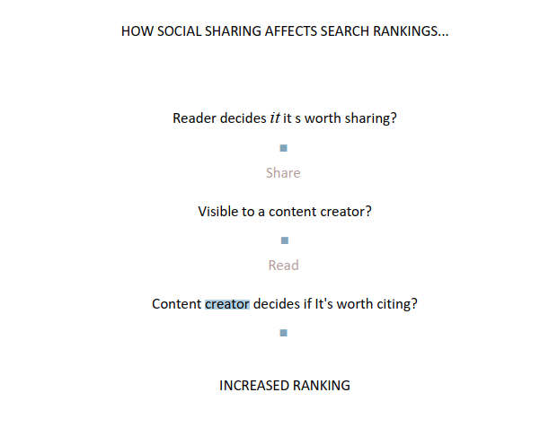
Σύμφωνα με μια μελέτη που πραγματοποιήθηκε από τον Dan Zarrella του Hubspot, υπάρχει μια σαφής, θετική συσχέτιση μεταξύ του αριθμού των κοινωνικών μέσων που μοιράζονται το περιεχόμενό σας και του ποσού των backlinks.
Relationship Between FB Shares and Links
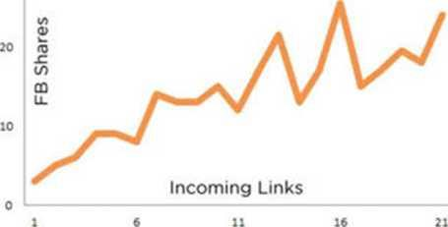

Παλιότερα τα κοινωνικά μέσα ενημέρωσης αφορούσαν μόνο κοινή χρήση περιεχομένου. Σήμερα, πρόκειται να καταστήσετε το περιεχόμενό σας αρκετά ελκυστικό ώστε να το μοιράζεται και να το βλέπει όχι μόνο οποιοσδήποτε, αλλά και οι κατάλληλοι άνθρωποι. Δεδομένου ότι δημοσιεύετε και μοιράζεστε περιεχόμενο υψηλής ποιότητας στα κοινωνικά μέσα, το περιεχόμενό σας θα πρέπει να είναι σε θέση να παράγει υψηλότερο ποσό αφοσίωσης και επανασύνδεσης.
- Δημιουργήστε ένα ισχυρό ακροατήριο ή ακολούθων
Η δημιουργία ενός εξαιρετικού προϊόντος είναι προφανώς το πρώτο βήμα προς την επίτευξη μεγάλων στόχων μάρκετινγκ. Ωστόσο, προκειμένου να θεωρείται επιτυχημένο το προϊόν, είναι σημαντικό να διαδοθεί στο κοινό-στόχος σας. Θυμηθείτε, αν το ακροατήριό σας δεν γνωρίζει την προσφορά σας, είναι σαν μην την έχετε κάνει ποτέ.
Η σημερινή αγορά είναι ιδιαίτερα ανταγωνιστική όταν οι επιχειρήσεις είναι έτοιμες να πραγματοποιήσουν μια πραγματική επένδυση ώστε να έχουν κέρδος. Αυτός είναι ο λόγος για τον οποίο πρέπει να κάνετε την απαιτούμενη επιπλέον προσπάθεια για να προσεγγίσετε ενεργά το κοινό-στόχο σας. Όσο πιο ενεργητικός είστε στην προσέγγισή σας, τόσο καλύτερα αποτελέσματα θα δείτε.
Τα κοινωνικά μέσα σας διευκολύνουν να δημιουργήσετε την παρουσία σας στο διαδίκτυο. Σας επιτρέπει να συνδεθείτε με ένα κοινό που δεν είναι μόνο έτοιμο να σας ακούσει, αλλά και θέλει να συνεργαστεί μαζί σας.
Σήμερα, οι περισσότεροι από τους χρήστες στο διαδίκτυο έχουν κάποιο είδος κοινωνικής παρουσία μέσων ενημέρωσης. Στη συνέχεια, εργάζονται για την παραγωγή κοινωνικού περιεχομένου που σας φέρνει σε επαφή μαζί τους σε ένα συγκεκριμένο συναισθηματικό επίπεδο.
- Αύξηση του αριθμού των επώνυμων αναζητήσεων
Η ανάπτυξη του ακροατηρίου σας και η οικοδόμηση μιας ισχυρής επωνυμίας είναι ένα τεράστιο μέρος οποιοσδήποτε εκστρατείας μάρκετινγκ στο διαδίκτυο, ενώ το
μάρκετινγκ κοινωνικών μέσων δεν είναι διαφορετικό. Τα προφίλ και οι σελίδες κοινωνικών μέσων σας βοηθούν να δημιουργήσετε μια σχέση με το σύνολο του κοινού που έχετε επιλέξει. Με τις συνεχείς ενημερώσεις των κοινωνικών μέσων ενημέρωσης και με την παροχή τακτικών πληροφοριών σε τακτική βάση, αναγνωρίζουν την επωνυμία σας. Ξέρουν ποιοι είστε και τι είδους περιεχόμενο δημιουργείτε και αρχίζουν να σας βλέπουν ως αξιόπιστη πηγή.
Όταν γίνει σωστά, το μάρκετινγκ κοινωνικών μέσων σας βοηθά να αυξήσετε την αναγνωρισιμότητα του προϊόντος σας. Όταν οι περισσότεροι άνθρωποι αντιληφθούν το προϊόν, θα βρείτε περισσότερες από αυτούς να κάνουν κλικ στο περιεχόμενό σας στις σελίδες αποτελεσμάτων της μηχανής αναζήτησης. Δεδομένου ότι η Google και άλλες μηχανές αναζήτησης δίνουν τεράστια σημασία στα ποσοστά click-through, αυτό μπορεί να επηρεάσει σημαντικά την κατάταξή σας και να αυξήσει την προβολή σας.
Επίσης, αυτά τα κλικ είναι πολύ πιο πολύτιμα για τη μηχανή αναζήτησης της Google επειδή έχουν μικρότερο ποσοστό εγκατάλειψης. Και αυτό γιατί αυτοί οι άνθρωποι γνωρίζουν την Επιχείρησή σας. Αυτό σημαίνει ότι λιγότεροι από αυτούς θα πατήσουν το κουμπί "back" μόλις επισκέπτονται τη σελίδα σας. Δεδομένου ότι το ποσοστό εγκατάλειψης σχετίζεται με την κατάταξη ενός ιστότοπου, η μείωσή του σας δίνει πλεονέκτημα έναντι άλλων ανταγωνιστικών ιστότοπων.
Με την οικοδόμηση της αναγνωρισιμότητας της Επιχείρησής σας στα κοινωνικά μέσα ενημέρωσης, έχετε επίσης περισσότερους ανθρώπους που ψάχνουν ειδικά για το εμπορικό σήμα σας. Αυτό στη συνέχεια συνεχίζει να αυξάνει την επισκεψιμότητα αναζήτησης στον ιστότοπό σας καθώς και τις σελίδες / προφίλ των κοινωνικών σας μέσων.
- Μάθετε τι θέλει το κοινό σας
Ενώ η σημασία των λέξεων-κλειδιών στο SEO παραμένει η ίδια, ο τρόπος με τον οποίο ερευνάται έχει εξελιχθεί με την πάροδο των ετών. Σήμερα, η εύρεση και επιλογή των σωστών λέξεων-κλειδιών περιλαμβάνει μια ισχυρή κατανόηση της "πρόθεσης του χρήστη".
Χωρίς να κατανοείτε την πρόθεση του ερευνητή, οι επιλεγμένες λέξεις-κλειδιά μπορεί να μην σας δώσουν τα αποτελέσματα που ψάχνετε. Αν ψάχνετε για "φωτογραφία τοπίου", η Google θέλει να μάθει γιατί το κάνατε έτσι ώστε να εμφανίσει συναφή αποτελέσματα. Ενδιαφέρεστε να μάθετε πώς να φωτογραφίζετε διάφορα τοπία; Ή μήπως ενδιαφέρεστε μόνο να διαβάσετε περισσότερα για αυτό;
Υπάρχουν πολλοί τρόποι να μάθετε τι θέλει το κοινό σας, όπως οι έρευνες μέσω ηλεκτρονικού ταχυδρομείου, αλλά μπορείτε να κάνετε το ίδιο και με την κοινωνική ακρόαση. Παρακολουθώντας και εξετάζοντας τους διάφορους τύπους συνομιλιών που έχει το κοινό σας στα κοινωνικά μέσα, μπορείτε να αποκτήσετε πληροφορίες σχετικά με τις ανάγκες και τις επιθυμίες τους. Αυτό μπορεί να σας βοηθήσει να δημιουργήσετε περιεχόμενο που ικανοποιεί τις ανάγκες τους, το οποίο με τη σειρά του δίνει στη Google και σε άλλες μηχανές αναζήτησης αυτό που ψάχνουν.
- Επενδύστε στην Τοπική αναζήτηση (αναζήτηση βάση περιοχής)
Εάν είστε μια μικρή ή μεσαίου μεγέθους επιχείρηση με μια φυσική διεύθυνση, δεν μπορείτε και δεν πρέπει να αγνοήσετε τη δύναμη της τοπικής αναζήτησης. Η Google γνωρίζει τη σημασία της γεωγραφίας και της συνάφειάς της για να προσφέρει στους χρήστες μια καλύτερη εμπειρία χρήστη. Με τη μεγάλη πλειοψηφία των χρηστών του Διαδικτύου που αναζητούν τοπικές επιχειρήσεις στις κινητές τους συσκευές, οι τοπικές αναζητήσεις θα αυξηθούν.
Επομένως, αν είναι το Facebook ή το Twitter, βεβαιωθείτε ότι έχετε κρατήσει κάθε προφίλ ενημερωμένο με την τρέχουσα διεύθυνση, τον αριθμό τηλεφώνου, το όνομα της εταιρείας σας και λοιπά. Έχετε τις ίδιες πληροφορίες σε όλα τα προφίλ, τα οποία με τη σειρά τους πρέπει να ταιριάζουν με τις πληροφορίες στον ιστότοπό σας. Ή αλλιώς μπορεί να αντιμετωπίσετε χαμηλότερες βαθμολογίες και να χάσετε τους πιθανούς πελάτες.
- Βέλτιστες πρακτικές για κοινωνικά μέσα ενημέρωσης SEO
Κάθε βήμα που θα ακολουθήσετε για τη βελτίωση των προσπαθειών μάρκετινγκ των κοινωνικών μέσων θα πρέπει να ευθυγραμμιστεί με τη στρατηγική SEO. Και αυτό γιατί δεν θέλετε να χάσετε την κυκλοφορία από τις δύο πλευρές. Ακολουθούν
ορισμένες βέλτιστες πρακτικές κοινωνικών μέσων ενημέρωσης που δεν πρέπει να αγνοήσετε εάν θέλετε να έχετε επιτυχία.
- Δημοσιεύστε περιεχόμενο υψηλής ποιότητας
Η βελτιστοποίηση μηχανών αναζήτησης δεν είναι πλέον ό, τι χρησιμοποιείται. Είναι πολύ πιο ώριμο και προσιτό. Αν θέλετε το περιεχόμενο των κοινωνικών μέσων σας να κατατάσσεται στις σωστές λέξεις-κλειδιά, θα πρέπει να εστιάσετε στη δημιουργία επίκαιρου, πρωτότυπου περιεχομένου που προσφέρει τεράστια αξία στο κοινό-στόχο σας. Ξεχάστε να γεμίσετε το κοινωνικό σας περιεχόμενο με τις λέξεις- κλειδιά. Αντ 'αυτού, επικεντρωθείτε στην παραγωγή περιεχομένου που προσελκύει συνδέσμους, δίνει στους ανθρώπους ακριβώς αυτό που ψάχνουν και ανεβαίνει αβίαστα στη λίστα αποτελεσμάτων των μηχανών αναζήτησης.
Το πιο σημαντικό βήμα για τη δημοσίευση περιεχομένου υψηλής ποιότητας είναι να μπείτε στη θέση του κοινού-στόχου σας και να καταλάβετε τι ψάχνουν. Δεν πρόκειται μόνο για το ποιος μοιράζεται το περιεχόμενό σας, αλλά και για το τι μοιράζεται. Πρέπει να είναι χρήσιμος ή επινοητικός κατά κάποιον τρόπο στους δυνητικούς πελάτες ή τις προοπτικές σας.
- Κάντε την Κοινή χρήση (Social Sharing) εύκολη
Ο σκοπός της ενθάρρυνσης της κοινωνικής συμμετοχής είναι να εξασφαλιστεί ότι το περιεχόμενό σας φτάνει σε περισσότερους ανθρώπους. Το κοινό-στόχος σας έχει ήδη ανάγκη για το περιεχόμενο που δημιουργείτε. Συνδέοντας την επωνυμία σας με ένα μεγαλύτερο τμήμα του κοινωνικού ιστού μέσω στοχευμένου περιεχομένου, αυξάνετε την εμβέλεια του μηνύματος σας. Αυτό επίσης βελτιώνει την ορατότητα της επωνυμίας σας.
Για να είναι εύκολο για τους ανθρώπους να μοιράζονται το περιεχόμενό σας στα κοινωνικά μέσα, θα πρέπει να προχωρήσετε ένα βήμα περαιτέρω από την απλή προσθήκη κουμπιών κοινωνικών μέσων στον ιστότοπό σας. Πρέπει να εργαστείτε για να κάνετε το περιεχόμενό σας χρήσιμο, διασκεδαστικό και δελεαστικό ώστε να επικοινωνήσετε με το κοινό σας. Πρέπει να παρακινήσετε τους ανθρώπους να μοιραστούν το περιεχόμενό σας με τους ακόλουθους τους.
- Βελτιστοποιήστε τα κοινωνικά προφίλ σας
Ενώ υπάρχουν πολλοί παράγοντες που επηρεάζουν αρνητικά τα αποτελέσματα των κοινωνικών μέσων ενημέρωσης του SEO σας, αυτό που είναι προφανές δεν είναι η βελτιστοποίηση των προφίλ των κοινωνικών σας μέσων. Ως επιχείρηση, θέλετε όλο και περισσότεροι άνθρωποι να βρουν το εμπορικό σήμα σας κατά την αναζήτηση.
Με τη βελτιστοποίηση των προφίλ σας με το σχετικό περιεχόμενο, δημιουργείτε πολλαπλές "πόρτες" για να μάθουν οι άνθρωποι για εσάς και την επιχείρησή σας. Η διασφάλιση ότι τα κοινωνικά προφίλ σας είναι συμβατά με τον ιστότοπό σας είναι ο ευκολότερος τρόπος να κατατάξετε και να κυριαρχήσετε στις σελίδες αποτελεσμάτων της μηχανής αναζήτησης. Συγκεκριμένα αυτό αντιστοιχεί σε μεγαλύτερο αριθμό κλικ και αυξημένη οργανική επισκεψιμότητα.
- Βελτιστοποιήστε τις εικόνες σας τόσο για SEO όσο και για κοινωνική δικτύωση
Οι εικόνες είναι ισχυρές όταν έρχονται να μεταφέρουν ένα μήνυμα και να εκφράσουν τη σκέψη σας. Αλλά υπάρχει ένας άλλος τομέας όπου παίζουν ρόλο κλειδί και αυτό αφορά τη βελτιστοποίηση μηχανών αναζήτησης. Μια σωστή πρακτική είναι να μην έχετε αγνοήσει εικόνες υπέρ του κειμένου. Το γεγονός είναι ότι οι εικόνες μπορούν να έχουν ισχυρό αντίκτυπο στο να σας βοηθήσουν να οδηγείτε οργανική κυκλοφορία στον ιστότοπό σας αν κατορθώσετε να τις βελτιστοποιήσετε καλά.
Ξεκινήστε βελτιστοποιώντας τις εικόνες σας για αναζήτηση χρησιμοποιώντας τη λέξη-κλειδί στο όνομα του αρχείου, προσθέτοντας το σωστό alt κείμενο και χρησιμοποιώντας το σχετικό περιβάλλον κείμενο. Ταυτόχρονα, πρέπει να τις βελτιστοποιήσετε για κοινωνική προβολή, βεβαιώνοντας ότι είναι εμπνευσμένα, έχουν τη σωστή μορφή και έχουν αναρτηθεί σε όλες τις πλατφόρμες κοινωνικών μέσων που χρησιμοποιεί η επωνυμία σας. Αυτά τα πράγματα μπορεί να φαίνονται απλά ή ασήμαντα, αλλά κάνουν μεγάλη διαφορά μακροπρόθεσμα.
- Ξεκινήστε να συμμετέχετε σε ενεργές συνομιλίες
Η οικοδόμηση μιας σχέσης με το κοινό-στόχο σας είναι το πρώτο βήμα για την κατανόηση των αιτημάτων τους. Χρησιμοποιώντας τα κοινωνικά μέσα, γίνεται εύκολο να δημιουργήσετε και να καλλιεργήσετε σχέσεις συμμετέχοντας σε σχετικές συνομιλίες με το κοινό σας. Αλλά δεν χρειάζεται να περιμένετε να συμβεί αυτό. Ως Επιχείρηση, μπορείτε να κάνετε ερωτήσεις, να δημοσιεύετε χρήσιμες πληροφορίες και να απαντάτε σε ερωτήματα. Στόχος σας πρέπει να είναι να απαντήσετε σε τυχόν παρατηρήσεις το συντομότερο δυνατό για να δημιουργήσετε μια θετική εντύπωση. Να είστε εκεί για αυτούς όταν σας χρειάζονται.
Όταν συζητάτε με όσους σας ακολουθούν στα μέσα κοινωνικής δικτύωσης, η αίσθηση της κοινότητας μεγαλώνει, οδηγώντας σε ισχυρότερη σύνδεση. Αυτές οι αλληλεπιδραστικές συζητήσεις αποτελούν ένα κρίσιμο κομμάτι των προσπαθειών SEO των κοινωνικών σας μέσων, καθώς σας βοηθούν να οικοδομήσουμε την εξουσία και ταυτόχρονα να προσφέρετε αξία. Καθώς περισσότεροι άνθρωποι σας εμπιστεύονται στα κοινωνικά μέσα ενημέρωσης, μπορεί να δείτε τον αντίκτυπο στον SEO σας, λόγω των θετικών αναφορών που θα κερδίσετε στα ιστολογία και τους ιστοτόπους. Αυτό μπορεί να φαίνεται σαν μια αργή στρατηγική, αλλά αξίζει τον κόπο μακροπρόθεσμα.
- Μέτρηση της απόδοσης των κοινωνικών μέσων
Κάνοντας τον απολογισμό των προσπαθειών SEO & social media απαιτεί να γνωρίζετε πού πηγαίνετε και να μετρήσετε την πρόοδό σας. Ανεξάρτητα από τους στόχους σας μάρκετινγκ, με τη μέτρηση και την ανάλυση των ενεργειών σας και των αποτελεσμάτων τους, μπορείτε να έχετε καλύτερα αποτελέσματα. Το τελευταίο πράγμα που χρειάζεται είναι να κάνετε τις προσπάθειές σας προς λάθος κατεύθυνση. Η σωστή παρακολούθηση και ανάλυση σας επιτρέπει να κατανοήσετε τι λειτουργεί και τι όχι. Για να μπορείτε να εστιάσετε στη βελτίωση των σωστών μετρήσεων.
Αν ο στόχος σας είναι να παρακολουθείτε τον αριθμό των κοινοποιήσεων των κοινωνικών μέσων ανά ανάρτηση ή να δείτε πόση κοινωνική επισκεψιμότητα παραπομπής δημιουργείτε, είναι σημαντικό να μετρήσετε τις μετρήσεις που σύμφωνα με εσάς είναι χρήσιμες. Πριν ασχοληθείτε με τα κοινωνικά μέσα μαζικής ενημέρωσης
SEO, να είστε σαφής για τις ενέργειές σας και πώς θα τις μετρήσετε. Αφήστε τις εικασίες σας και στρέψτε την προσοχή σας προς τα δεδομένα. Με τον τρόπο αυτό, θα έχετε την απαραίτητη σαφήνεια για να προχωρήσετε.

Πλατφόρμες κοινωνικών μέσων για βελτιωμένη SEO
Παρακάτω παρουσιάζεται μια λίστα με τις πιο δημοφιλείς πλατφόρμες κοινωνικών μέσων που υποστηρίζουν SEO.
YouTube:

To YouTube είναι μια εκπληκτική πλατφόρμα για όλους, οι οποίοι έχουν βίντεο για προβολή. Για όσους δεν έχετε βίντεο, συνιστάται να αρχίσετε να σκέφτεστε τη δημιουργία του, επειδή είναι ένας από τους πιο αποτελεσματικούς τρόπους προσέλκυσης ατόμων προς την Επιχείρησή σας. To YouTube ανήκει επίσης στη Google και χρησιμοποιείται από περισσότερους από 1 δισεκατομμύριο χρήστες, με πάνω από 4 δισεκατομμύρια βίντεο που παρακολουθούνται καθημερινά κάνοντας τη δεύτερη μεγαλύτερη μηχανή αναζήτησης στον κόσμο. Το 22% του συνόλου της κυκλοφορίας κοινωνικών μέσων από τις ΗΠΑ βρίσκεται στο YouTube, καθιστώντας το ένα από τα πιο δημοφιλή πλατφόρμες στη χώρα. Επομένως, ακόμη και αν δεν υπάρχει μεγάλη επισκεψιμότητα στον ιστότοπό σας, η παρουσία σας στο YouTube μπορεί να αυξήσει την αναγνωρισιμότητα της επωνυμίας σας, να αυξήσει την κοινωνική σας παρουσία και να μετατραπεί σε πωλήσεις.
Ξεκινήστε με τη δημιουργία ενός λογαριασμού. Μόλις εγγραφείτε, θα έχετε μια σειρά από επιλογές στη διάθεσή σας . Κάντε κλικ στον υπολογιστή σας στο όνομα χρήστη και επιλέξτε » Λογαριασμός». Εάν κάνετε κλικ στη «Ρύθμιση Προφίλ » στο αριστερό περιθώριο , θα δείτε ένα μέρος για να εισαγάγετε τη διεύθυνση URL σας.
Επιπλέον, κάθε φορά που ανεβάζετε ένα βίντεο , μπορείτε να εισάγετε μια περιγραφή. Όταν γράφετε περιγραφές σας, πάντα φροντίστε αυτές να αρχίζουν με το url σας ή με τον σύνδεσμο που θα θέλετε να προωθήσετε. Κάτι τέτοιο καθιστά το σύνδεσμο ορατό και ενεργό.
Ένας από τους καλύτερους τρόπους για την προώθηση βίντεο σας και των συνδέσμων σας, είναι να μιλήσετε στους άλλους για αυτό. To YouTube έχει μια επιλογή εγγραφή, όπου μπορείτε κάποιος να εγγραφή στο κανάλι σας.
Αν δεν έχετε δημιουργήσει ένα βίντεο στο YouTube ακόμα, μπορείτε να το κάνετε άμεσα. Υπάρχει μια μεγάλη ποικιλία από βίντεο στο YouTube και το Vimeo που δείχνουν τρόπους για τη δημιουργία επαγγελματικών βίντεο. Αφιερώστε λίγο χρόνο για να μάθετε την τέχνη της λήψης βίντεο ή απλά να χρησιμοποιήσετε το κινητό σας ή μια απλή web camera.
Facebook:

To Facebook είναι μια πολύ καλά ανεπτυγμένη και μία από τις μεγαλύτερες ιστοσελίδες κοινωνικής δικτύωσης σήμερα. Σύμφωνα με τις στατιστικές, περισσότερα από 1,71 δισεκατομμύρια άνθρωποι από όλο τον κόσμο χρησιμοποίησαν μηνιαία το Face book το δεύτερο τρίμηνο του έτους 2017. Πολλοί άνθρωποι ψάχνουν για μια σελίδα Facebook μάρκας πριν επισκεφτούν την ιστοσελίδα της. Ως εκ τούτου, το Face book είναι ένα από τα καλύτερα μέρη για εσάς, προκειμένου να κερδίσετε καλές επιχειρηματικές ευκαιρίες.
Η εγγραφή για να ξεκινήσετε με το Facebook είναι πολύ εύκολη. Επισκεφθείτε την αρχική σελίδα και συμπληρώστε τις βασικές πληροφορίες, στη συνέχεια κάντε κλικ στο κουμπί «Εγγραφή». Μόλις εγγραφείτε και δημιουργήσετε το προφίλ σας, θα είστε σε θέση να έχετε πρόσβαση σε όλα αυτά που το Facebook έχει να προσφέρει για την ιστοσελίδα σας.
Εκτός από τη δημιουργία ενός λογαριασμού στο όνομά σας, θα πρέπει επίσης να δημιουργήσετε ένα προφίλ της εταιρείας (Σελίδα) σας ή της ιστοσελίδας σας ή της λέξης κλειδί που χρησιμοποιείτε. Αυτό σας δίνει προστιθέμενη προβολή και τη δυνατότητα να προσθέσετε επιπλέον συνδέσμους που οδηγούν στην ιστοσελίδα σας. Το ίδιο μπορείτε να κάνετε και με τα Facebook Groups και να δημιουργήσετε για κάθε λέξη κλειδί μια σελίδα στο Facebook που να έχει συνδέσμους σε διάφορες σελίδες μέσα στο ιστολόγιο σας.
Επιπλέον, μπορείτε να δημοσιεύσετε άλλες συνδέσεις στον τοίχο σας- «Wall». Η πραγματική αξία του Facebook SEO είναι για την οικοδόμηση ενός δικτύου ανθρώπων και συνδέσμων, ζητώντας από τους άλλους να δημοσιεύσουν ή να μοιραστούν τις συνδέσεις σας στο προφίλ τους, στις σελίδες και στις ομάδες τους. Με την πάροδο του χρόνου, το προφίλ σας, και οι συνδέσεις που διανέμονται στο δίκτυό συνδέσμων και ανθρώπων είναι αυτά που δημιουργούν SEO αξία. Οι σύνδεσμοι μπορεί να είναι απλώς άρθρα ή φωτογραφίες ή βίντεο από την ιστοσελίδα σας, το φόρουμ σας ή το e-shop σας. Έτσι, αν και οι σύνδεσμοι που παρέχει το Facebook δεν είναι dofollow, παρέχουν μεγάλη επισκεψιμότητα και κίνηση προς τη σελίδα σας. Dofollow είναι ο σύνδεσμος που προσμετράται από την Google για να καθοριστεί το PageRank της σελίδας σας.
Twitter:

To Twitter είναι μια άλλη μεγάλη πλατφόρμα κοινωνικών μέσων. Με πάνω από 313 εκατομμύρια ημερήσιους χρήστες το δεύτερο τρίμηνο του 2017, το Twitter έχει γίνει μια μεγάλη μηχανή αναζήτησης κοινωνικής δικτύωσης που χρησιμοποιείται ευρέως για καθημερινές ειδήσεις. Συνήθως, οι σύνδεσμοι που δημοσιεύονται στο Twitter οδηγούν πίσω στον ιστότοπό σας. Προκειμένου να δημιουργήσετε ένα ακροατήριο και να αποκτήσετε περισσότερους επισκέπτες στον ιστότοπό σας, πρέπει να ενημερώνεται σε τακτική βάση, να χρησιμοποιείτε τα σωστά hashtags, να συζητάτε τα καυτά θέματα και να δημιουργείτε πιασάρικους τίτλους για τους αναγνώστες.
Χρησιμοποιώντας το Twitter για στρατηγικές SEO στη Πρώτη Σελίδα είναι μια διαδικασία δύο σταδίων. Στο πρώτο στάδιο πρέπει να συμπεριλάβετε έναν σύνδεσμο προς την ιστοσελίδα σας από το προφίλ σας στο Twitter.IVteTO συνδεθείτε με το προφίλ σας, κάντε κλικ στο «Επεξεργασία προφίλ σύνδεση σας » και» Προφίλ » από το μενού στην κορυφή. Θα δείτε μια θέση για τη διεύθυνση του ιστοτόπου σας . Εισάγετε τη διεύθυνση URL σας εκεί.Ο δεύτερος τρόπος ή στάδιο για να χρησιμοποιήσετε το Twitter για στρατηγικές SEO στη Πρώτη Σελίδα είναι να οικοδομήσετε μια λίστα Twitter οπαδών. Αυτό γίνεται μέσω κουμπιών όπως «Ακολουθήστε με στο twitter» που μπορείτε να συμπεριλάβετε στην ιστοσελίδα σας καθώς και με αμοιβαία δημιουργία ακολούθων, δηλαδή να ακολουθήσετε κάποιους που και αυτοί με τη σειρά τους θα σας ακολουθήσουν πίσω.
Pinterest:
Το 70% των ανθρώπων σε αυτόν τον ιστότοπο το χρησιμοποιούν για να λάβουν βοήθεια κατά τη λήψη αποφάσεων αγοράς . Υπάρχουν πάνω από 1 εκατομμύριο σελίδες επωνυμίας στην πλατφόρμα και είχε 100 εκατομμύρια χρήστες μέχρι το Σεπτέμβριο του 2016. Οι ειδικοί πιστεύουν ότι το Pinterest είναι ένας μεγάλος οπτικός χώρος, όπου μπορείτε να βρείτε τον εαυτό σας, να μοιραστείτε και τα προϊόντα σας να πωλούνται. Οι άνθρωποι βρίσκουν τις αναρτήσεις σας με την αναζήτηση, η οποία τους οδηγεί στη δική σας ιστοσελίδα, αυξάνοντας έτσι την κυκλοφορία εκεί.
Instagram:

Ένας άλλος άριστος οπτικός ιστότοπος είναι το Instagram . Είναι ένα από τα καλύτερα μέρη για την παρουσίαση περιεχομένου ή προϊόντων που βασίζονται σε οπτικές επιπτώσεις, όπως οι μάρκες μόδας . Με το 65% των κορυφαίων εμπορικών σημάτων που έχουν λογαριασμούς στο Instagram, το Σεπτέμβριο του 2017 είχε 700 εκατομμύρια ενεργοί χρήστες μηνιαίως.
LinkedIn:

To Linkedln είναι μια πιο επαγγελματική πλατφόρμα και είναι ένας από τους καλύτερους δικτυακούς τόπους κοινωνικών μέσων ενημέρωσης όταν πρόκειται για τη σύνδεση με επιχειρήσεις, ειδικά για τις οργανώσεις Β2Β. Με περισσότερους από 380 εκατομμύρια χρήστες παγκοσμίως, το Linkedln χρησιμοποιείται από το 53% των επιχειρήσεων μεταξύ επιχειρήσεων για την αναζήτηση πελατών, επειδή τα άτομα που ασχολούνται με αυτά στο Linked in έχουν κατά 50% περισσότερες πιθανότητες να πραγματοποιήσουν μια αγορά.
Flickr:

Είναι μια ηλεκτρονική πλατφόρμα εικόνας και βίντεο που δημιουργήθηκε το 2004 και αποκτήθηκε από το Yahoo το 2005. Χρησιμοποιείται συνήθως από άτομα που ενσωματώνουν και μοιράζονται εικόνες. Περίπου ένα εκατομμύριο φωτογραφίες μοιράζονται καθημερινά στο Flickr από περισσότερους από 112 εκατομμύρια χρήστες.
Quora:
Αυτή η πλατφόρμα κοινωνικών μέσων συνενώθηκε από τους πρώην υπαλλήλους του Face book - Adam D'Angelo και Charlie Cheevar. To Quora είναι κυρίως ένας ιστότοπος ερωτήσεων-απαντήσεων που χρησιμοποιείται από περισσότερους από 80 εκατομμύρια ανθρώπους σε όλο τον κόσμο. Λόγω ενός μεγάλου ακροατηρίου, κατάφερε να κάνει περισσότερα από 141 εκατομμύρια δολάρια σε ταμεία επιχειρηματικών κεφαλαίων.
Tumblr:
Παρόλο που πολλοί άνθρωποι θεωρούν ότι η Tumblr είναι η λιγότερο φιλική προς το χρήστη κοινωνική πλατφόρμα, συμφωνούν επίσης ότι είναι ένας από τους πιο ενδιαφέροντες δικτυακούς τόπους. Υπάρχει ένα ευρύ φάσμα τύπων περιεχομένου που μπορείτε να μοιραστείτε σε αυτόν τον ιστότοπο, καθώς υποστηρίζει αναρτήσεις βίντεο και φωτογραφιών, συζητήσεις συζητήσεων, ηχητικές αναρτήσεις και αναφορές δημοσιεύσεων. To Tumblr επιτρέπει την αναδημοσίευση, όπως ακριβώς το Twitter επιτρέπει την επαναδρομολόγηση και είναι απλή και γρήγορη. Δημιουργήθηκε το 2007, και πλέον το Tumblr έχει πάνω από 200 εκατομμύρια blogs.
Κοινωνικοί Σελιδοδείκτες (Social Bookmarks):
Οι Κοινωνικοί Σελιδοδείκτες είναι ένας τρόπος για τους χρήστες του Διαδικτύου να αποθηκεύουν , να ταξινομούν , να μοιράζονται σελιδοδείκτες αναζήτησης στο Διαδίκτυο. Ένας αριθμός τέτοιων σελίδων social bookmarking όπως το Del.icio.us , Diigo , Furl , Ma.gnolia , Netvouz και StumbleUpon έγιναν δημοφιλή πολύ γρήγορα. Έκτοτε, ιστοσελίδες όπως το Reddit, Digg , Newsvine και άλλες άρχισαν να εφαρμόζουν το κοινωνικό bookmarking με ειδήσεις , και τώρα η έννοια του bookmarking είναι διάχυτη σε όλο το Διαδίκτυο.
Πολλά χρόνια αργότερα, η διαδικασία της κοινωνικής σελιδο-δικτύωσης είναι ενεργή. Η ίδια η έννοια είναι παρόμοια με τα social media, αλλά δεν έχει το ίδιο επίπεδο ευελιξίας ή έκταση με αυτά. Με απλά λόγια, το κοινωνικό bookmarking είναι ένας τρόπος για την τοποθέτηση περιεχομένου στο διαδίκτυο ( ειδήσεις, άρθρα, ιστοσελίδες , και λοιπά. ) για εύκολη αναφορά από τον εαυτό σας και τους άλλους που μπορεί να είναι έχουν κάνει tagging στο ίδιο περιεχόμενο. Αυτό είναι πολύ παρόμοιο με τη χρήση ενός σελιδοδείκτη όταν διαβάζετε το αγαπημένο σας μυθιστόρημα. Ο σκοπός είναι να καταστήσει εύκολο να πάτε πίσω εκεί που το αφήσατε ή να προσδιορίσει το περιεχόμενο που θεωρείτε σημαντικό. Το κοινωνικό bookmarking λειτουργεί με τον ίδιο τρόπο. Η μόνη πραγματική διαφορά είναι η κοινωνική συνιστώσα, αφού άλλοι μπορούν να δουν τους σελιδοδείκτες σας και εσείς μπορείτε να δείτε τις δικές τους.
Μπορείτε να χρησιμοποιήσετε τους κοινωνικούς σελιδοδείκτες σε μια ποικιλία τρόπων για να χτίσετε εισερχόμενους συνδέσμους στον ιστοχώρο σας και τη βελτίωση της συνολικής δημοτικότητας της σελίδας και την αναρρίχηση στην πρώτη σελίδα της Google.
Η πρακτική του bookmarking λειτουργεί ως εξής: Ένας χρήστης εγγράφετε σε ένα site κοινωνικής bookmarking (παράδειγμα : Del.icio.us ). Όταν το άτομο προσδιορίζει μια ιστοσελίδα ή ένα κομμάτι του περιεχομένου που θέλει να μοιραστεί με άλλους, σελιδοδείκτες ή ετικέτες κάνει κλικ σε ένα εικονίδιο bookmarking. Όταν και άλλοι χρήστες επιλέγουν τον σελιδοδείκτη με το ίδιο περιεχόμενο, αυτός αυξάνει σέ δημοτικότητα και κατατάσσεται υψηλότερα στην ιστοσελίδα κοινωνικού bookmarking, επιτρέποντας τους άλλους να δουν τα πιο δημοφιλή.
Η δημιουργία σελιδοδεικτών με το δικό σας ιστολόγιο σε μεγάλες ιστοσελίδες κοινωνικού bookmarking είναι ένας πολύ καλός τρόπος για να αναπτύξουν μονόδρομες συνδέσεις με την σελίδα σας και τη βελτίωση της θέσης σας στα αποτελέσματα της Google. Φροντίστε να χρησιμοποιήστε το κατάλληλο κείμενο του συνδέσμου στον τίτλο της ιστοσελίδα και την περιγραφή σας. Να έχετε συμπεριλάβει οπωσδήποτε τις απαραίτητες λέξεις κλειδιά στον τίτλο, στην περιγραφή και στις ετικέτες. Όσο περισσότερα social bookmarking κάνετε, τόσο πιο ψηλά ανεβαίνει η ιστοσελίδα σας στις μηχανές αναζήτησης. To social bookmarking είναι αδιαμφισβήτητα μια απλή και εύκολη στρατηγική SEO Πρώτης Σελίδα με Social Media και θα πρέπει σίγουρα να την εντάξετε στο οπλοστάσιό σας.

Google Analytics
To Google Analytics είναι μια υπηρεσία ανάλυσης web freemium που προσφέρει η Google, η οποία παρακολουθεί και αναφέρει την επισκεψιμότητα του ιστότοπου. Η Google ξεκίνησε την υπηρεσία τον Νοέμβριο του 2005, μετά την απόκτηση του Urchin. To Google Analytics είναι πλέον η πιο διαδεδομένη υπηρεσία ανάλυσης ιστού στο Διαδίκτυο, το οποίο προσφέρεται σε δύο πρόσθετες εκδόσεις: το Google Analytics 360, το οποίο περιλαμβάνει το Google Analytics Premium που απευθύνεται σε εταιρικούς χρήστες και το Google Analytics για εφαρμογές για κινητά, ένα κιτ ανάπτυξης λογισμικού που επιτρέπει τη συλλογή δεδομένων χρήσης από iOS και εφαρμογές Android.
To Google Analytics αποτελεί ένα σπουδαίο εργαλείο για οποιονδήποτε διατηρεί έναν διαδικτυακό τόπο, είτε αναφερόμαστε σε ένα μεγάλο εταιρικό site, είτε σε ένα προσωπικό blog. Μέσα από τα Analytics μπορεί ένας χρήστης να πάρει σημαντικά στατιστικά στοιχεία για τους επισκέπτες και την κίνηση της ιστοσελίδας του, όπως είναι ο αριθμός μοναδικών επισκέψεων, οι προβολές της σελίδας, πώς ήρθαν οι επισκέπτες σε αυτήν και πόσο παρέμειναν, τα bounce rates και λοιπά.
Στη συνέχεια, παρουσιάζονται τα βήματα που πρέπει να ακολουθήσετε ώστε να προσθέσετε τα Google Analytics στην ιστοσελίδα σας.
Δημιουργία λογαριασμού
Το πρώτο πράγμα που χρειάζεται να κάνετε είναι να δημιουργήσετε έναν λογαριασμό. Από την κεντρική σελίδα του Google Analytics κάνετε κλικ στη «Δημιουργία Λογαριασμού» και έπειτα «Εγγραφή».
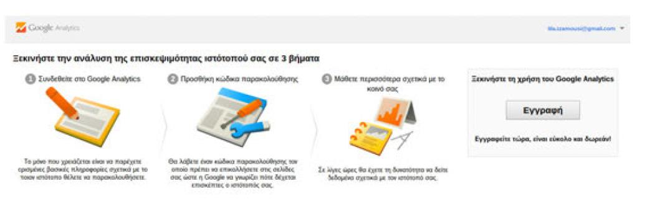
Εφόσον θέλετε να ενεργοποιήσετε την υπηρεσία για ιστοσελίδα, φρόντισε να είναι επιλεγμένη η καρτέλα «Ιστότοπος». Θα σας ζητηθούν ορισμένα στοιχεία για τη σελίδα σας (όνομα, url και λοιπά).
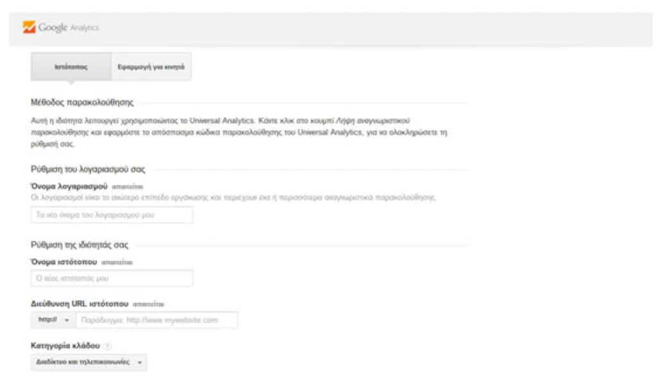Αφού τα συμπληρώσετε και αποδεχθείτε τους όρους χρήσης, έχετε ουσιαστικά δημιουργήσει τον λογαριασμό σας. Στο επόμενο παράθυρο, θα λάβετε τον κώδικα παρακολούθησης του site σας.
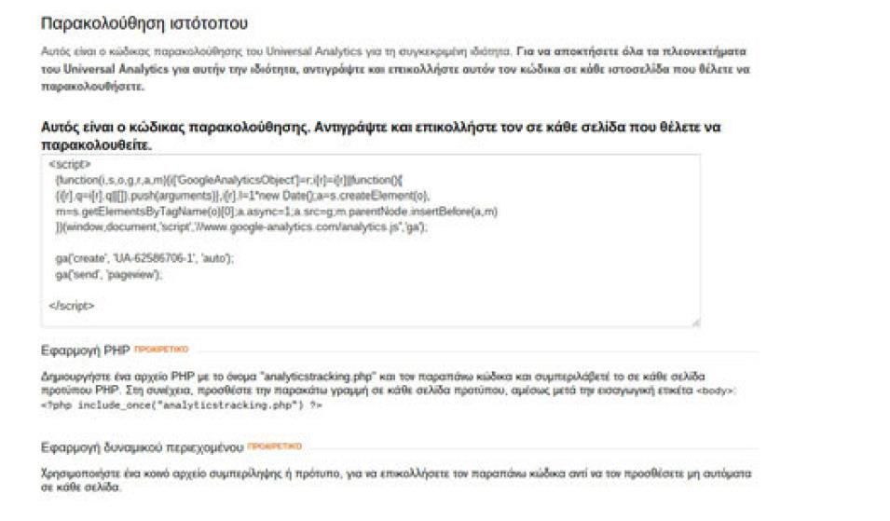Για να εγκαταστήσετε το Google Analytics στο site σας, αρκεί να αντιγράψετε όλον τον κώδικα που σας δόθηκε και να τον προσθέσετε στο κατάλληλο σημείο. Μπορείτε να τον τοποθετήσετε σε κάθε μεμονωμένη σελίδα, που θέλετε να παρακολουθήσετε, πριν από το </head> tag.
Σε περίπτωση που χρησιμοποιείτε κάποιο template για τη δημιουργία σελίδων δυναμικά και θέλετε να συμπεριλάβετε σε όλες τον κώδικα παρακολούθησης, η Google σας προτείνει να τον ανεβάσετε σε μεμονωμένο ΡΗΡ αρχείο - για παράδειγμα με όνομα analyticstracking.php, το οποίο στη συνέχεια θα συμπεριλάβετε στον κώδικα του template σας ακριβώς μετά το <body> tag:
<?php include_once("analyticstracking.php") ?>
Αν έχετε WordPress site, από το dashboard του site σας ακολουθείτε τη διαδρομή Appearance μετά Editor και στα Templates που εμφανίζονται δεξιά, επιλέγετε το «header.php».
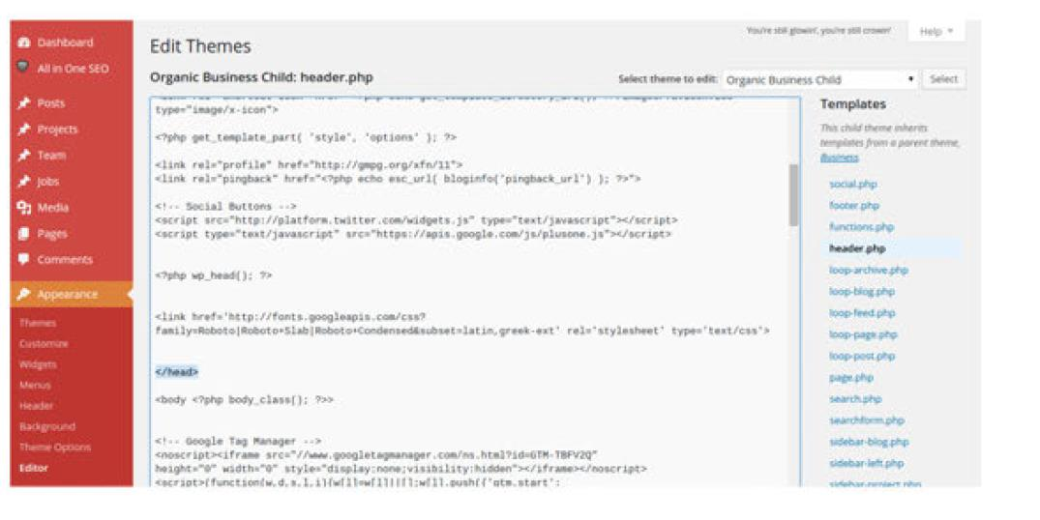Στην περίπτωση που δεν θέλετε να εμπλακείτε καθόλου με τον κώδικα στο site σας, μπορείς να εγκαταστήσετε ένα WordPress plugin που θα αυτοματοποιήσει τη διαδικασία εισαγωγής του κώδικα παρακολούθησης.
Ο κώδικας αυτός θα αρχίσει να στέλνει στοιχεία στο Google Analytics, το οποίο θα ξεκινήσει να τα εμφανίζει μέσα σε διάστημα 24 ωρών από την εγκατάσταση του tracking code.
Βασικά metrics του Google Analytics
Αν ξεκινήσατε να χρησιμοποιείτε πρόσφατα το Google Analytics, οι πιο σημαντικές μετρήσεις είναι οι εξής:
Sessions - Περίοδοι Σύνδεσης: Ο αριθμός των επισκέψεων των χρηστών στο site σας. Σε γενικές γραμμές, κάθε επισκέπτης έχει τουλάχιστον 1 περίοδο σύνδεσης όταν επισκέπτεται έναν διαδικτυακό χώρο, αλλά θα μπορούσε να έχει και περισσότερες, ανάλογα με τις περιστάσεις.
Users - Χρήστες: Ο αριθμός των επισκεπτών που έχουν τουλάχιστον 1 συνεδρία στο site σας. Αυτός ο αριθμός είναι πιο ακριβής σε σχέση με τις Περιόδους Σύνδεσης, περιγράφοντας το πόσα «μοναδικά» άτομα επισκέφτηκαν το site σας.
Pageviews - Προβολές Σελίδων: 0 συνολικός αριθμός των σελίδων που επισκέφτηκαν οι χρήστες στο site σας. Εάν υποθέσουμε ότι διαθέτετε αρκετές σελίδες, θα πρέπει ο αριθμός αυτός να είναι μεγαλύτερος από τον αριθμό των περιόδων σύνδεσης.
Pages Per Session - Σελίδες ανά Περίοδο Σύνδεσης: Ο μέσος αριθμός των σελίδων που προβλήθηκαν κατά τη διάρκεια μιας επίσκεψης ενός χρήστη στην ιστοσελίδα σας. Περισσότερες σελίδες ανά επίσκεψη σημαίνει ότι οι χρήστες εμπλέκονται και διερευνούν περισσότερο.
Average Session Duration - Μέση Διάρκεια Περιόδου Σύνδεσης: Η μέση διάρκεια σύνδεσης των επισκεπτών. Και πάλι, όσο μεγαλύτερος ο χρόνος παραμονής των επισκεπτών στο site σας, τόσο πιο πολύ εμπλέκονται και απολαμβάνουν μια καλή εμπειρία χρήστη (με μερικές εξαιρέσεις, όπως πχ ξοδεύουν πολύ χρόνο ψάχνοντας μια σημαντική πληροφορία).
Bounce Rate - Ποσοστό Εγκατάλειψης: Είναι το ποσοστό Περιόδων Σύνδεσης σε μία σελίδα του ιστοτόπου, κατά την οποία ο χρήστης αποχώρησε χωρίς να αλληλεπιδράσει ή να πραγματοποιήσει κάποια ενέργεια. Συνήθως, όταν το ποσοστό εγκατάλειψης είναι υψηλό, δείχνει ότι οι χρήστες εγκαταλείπουν το site σας επειδή δεν βρίσκουν αυτό που ψάχνουν, ή δεν απολαμβάνουν μια καλή εμπειρία χρήστη (π.χ το site αργεί πολύ να φορτώσει).
Percent of New Sessions - Ποσοστό Νέων Περιόδων Σύνδεσης: Ένας μέσος όρος των επισκεπτών που επισκέπτονται για πρώτη φορά το site σας. Ιδανικά, μία καλή ιστοσελίδα έχει μια ισοστάθμιση στους νέους και στους returning επισκέπτες.
Όλα τα παραπάνω metrics περιλαμβάνονται στη καρτέλα «Επισκόπηση» του Google Analytics. Υπάρχουν και πολλά άλλα metrics που μπορείτε να προσθέσετε ή να παρακολουθήσετε στο μέλλον.
Τα reports χωρίζονται σε 4 βασικές κατηγορίες:
- Audience reports (Επισκόπηση κοινού)
Τα συγκεκριμένα reports προσφέρουν πολύτιμες πληροφορίες σχετικά με τους επισκέπτες της ιστοσελίδας. Συγκεκριμένα, με τις αναφορές αυτές μπορείτε να μάθετε πώς έφτασαν οι επισκέπτες στο website, καθώς και την γλώσσα που μιλούν. Μία ακόμη ενδιαφέρουσα πληροφορία είναι πόσες φορές κατά το παρελθόν ο επισκέπτης είχε έρθει ξανά καθώς και το browser τον οποίο χρησιμοποιεί.
- Acquisition reports (Απόκτηση)
Τα acquisition reports δείχνουν οτιδήποτε έχει σχέση με το traffic του website σας και κυρίως τον τρόπο με τον οποίο οι επισκέπτες καταλήγουν σε αυτό. Πιο συγκεκριμένα, μπορείτε να δείτε τις βασικές κατηγορίες του traffic, όπως το organic, το referral και το direct, αλλά και πιο συγκεκριμένες πηγές που ευθύνονται για την επισκεψιμότητα. Επιλέγοντας το πεδίο των "Referrals" θα μπορέσετε επίσης να ενημερωθείτε για τα websites και τα social networks που στέλνουν το μεγαλύτερο traffic στο website σας.
- Behavior reports (Συμπεριφορά)
Τα Behavior Report αφορούν τη συμπεριφορά των επισκεπτών στο χρόνο επίσκεψης. Μέσω αυτών των reports μπορείτε να δείτε ποιες σελίδες επισκέπτονται καθώς και τον χρόνο που δαπανούν σε κάθε σελίδα. Μέσω της επιλογής Overview μπορείτε να πάρετε μια εικόνα για το σύνολο των επισκεπτών, τις πιο δημοφιλείς σελίδες καθώς και για εκείνες που λειτουργούν σαν πύλες εισόδου - εξόδου για τους επισκέπτες.
- Conversion reports (Μετατροπές)
Η τέταρτη κατηγορία του reporting αφορά τις μετατροπές. Δηλαδή σας παρέχει όλη την απαραίτητη πληροφορία για το πόσο αποτελεσματικό είναι το website σχετικά με τα conversions που επιτυγχάνει. Η ενότητα "Funnel Visualization" θα σας δείξει τα στάδια που ακολουθούν οι χρήστες κατά τη διαδικασία του conversion. Εάν διαθέτετε ηλεκτρονικό κατάστημα, τότε καλό θα είναι να παρακολουθείτε και το "Ecommerce Report", το οποίο σας παρέχει πληροφορίες για το ταξίδι του αγοραστή, από τη στιγμή που μπαίνει στο e-shop σας μέχρι τη στιγμή που ολοκληρώνει ένα conversion καθώς και το Ecommerce Tracking.
Στη συνέχεια, παρουσιάζονται αναλυτικά οι αναφορές που προσφέρει το Google Analytics
- Audience Overview
Η πρώτη εικόνα που θα έχετε για το site σας είναι η επισκόπηση των επισκεπτών σας. Μπορείτε να επιλέξετε την περίοδο που επιθυμείτε να μελετήσετε και να δείτε τα στοιχεία που επιθυμείτε για συγκεκριμένο χρονικό διάστημα.
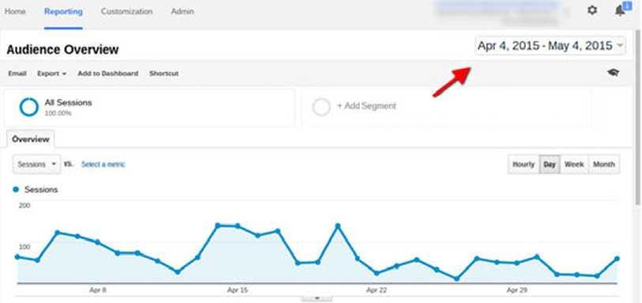
Στο Audience Overview μπορείς να δεις:
- τις συνολικές επισκέψεις (Sessions) - Τα session αποτελούν ομαδοποίηση αλληλεπιδράσεων των χρηστών. Για παράδειγμα, ένας χρήστης στην ίδια επίσκεψη μπορεί να ανοίξει μερικές σελίδες, να κάνει μια παραγγελία και λοιπά. Όλες αυτές οι ενέργειες του χρήστη καταγράφονται ως ένα μοναδικό session γιατί έγιναν στα πλαίσια της ίδιας επίσκεψης.
- τους επισκέπτες (Users) του site σου - τους νέους, αλλά και εκείνους που σε έχουν επισκεφτεί ξανά, μία ή και περισσότερες φορές.
- το σύνολο των Pageviews - το σύνολο των επισκέψεων στις σελίδες του site σας.
- τη μέση διάρκεια κάθε επίσκεψης (Average. Session Duration) - θα σας βοηθήσει να δείτε αν ο χρήστης παραμένει στο site σας αρκετά.
- το Bounce Rate - το ποσοστό των χρηστών που εγκαταλείπει το site σας αμέσως αφού έρθει.
- το ποσοστό νέων επισκέψεων (% New Sessions) - για να διαπιστώσετε αν οι ενέργειές σας για την προσέλκυση νέων επισκεπτών έχουν αποτέλεσμα.
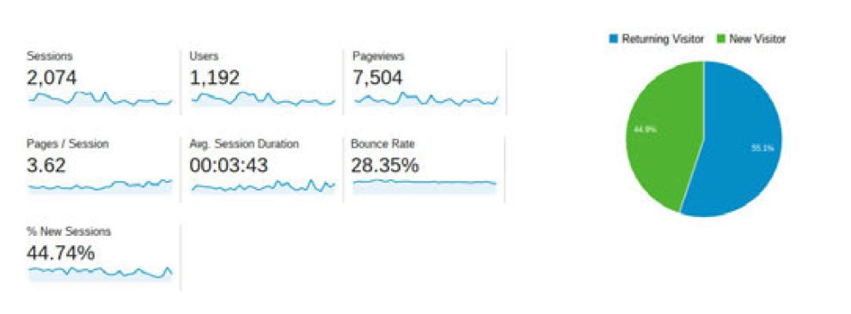
Επιπλέον, μπορείτε να κάνετε συγκρίσεις μεταξύ των τιμών που σας παρέχονται, μεταβάλλοντας τις επιλεγμένες τιμές πάνω από το γράφημα. Έτσι, αν διαλέξετε, για παράδειγμα, Sessions vs. Average. Session Duration μπορείτε να δείτε στην ίδια γραφική αναπαράσταση τις επισκέψεις και τη μέση διάρκεια της κάθε επίσκεψης στο site σας.
Αντίθετα, η καμπύλη της μέσης διάρκειας κάθε επίσκεψης είναι σχετικά σταθερή, ανεξάρτητα από τον αριθμό τον επισκέψεων και κυμαίνεται στα τέσσερα λεπτά. Αυτό το στοιχείο μπορεί να σταθεί μόνο του και να υποδηλώσει ότι η πλειονότητα των επισκεπτών βρίσκει αυτό που αναζητάει στο site και παραμένει για να πάρει την πληροφορία.
Σε συνδυασμό δε, με το χαμηλό bounce rate (25-30%), ενισχύεται αυτή η θεωρία και βγαίνει το ασφαλές συμπέρασμα ότι το site παρέχει όλη την απαραίτητη πληροφορία που αναζητά ο χρήστης, γι' αυτό και επιλέγει να παραμείνει σε αυτό και να το εξερευνήσει περαιτέρω.
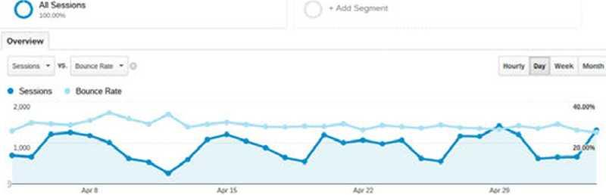

- Demographics
Δύο πολύ βασικά χαρακτηριστικά των επισκεπτών που πρέπει να γνωρίζετε, είναι η ηλικία και το φύλο. Με αυτόν τον τρόπο μπορείτε να ελέγξετε αν πετυχαίνετε τους στόχους που έχετε θέσει ως προς το target group στο οποίο έχετε επιλέξει να απευθυνθείτε.
Παράλληλα, αναλύοντας τα παραπάνω στοιχεία, μπορείτε και να αναθεωρήσετε κάποιον από τους στόχους σας, αν βλέπετε ότι τα στοιχεία "δείχνουν" προς μια άλλη κατεύθυνση, που πιθανόν δεν είχατε αναλογιστεί.
Αν, για παράδειγμα, είχατε επιλέξει να προσελκύσετε χρήστες του ηλικιακού group 35 έως 44, αλλά τελικά βλέπετε ότι το site σας έχει πολύ μεγαλύτερη απήχηση σε ένα νεότερο κοινό, μπορείτε να τροποποιήσετε εν μέρει το περιεχόμενό σας ώστε να κρατήσετε αυτούς τους χρήστες, αλλά και για να προσελκύσετε περισσότερους της ίδιας κατηγορίας.
Το φύλο είναι άλλος ένας παράγοντας που μπορεί να σας δείξει αν κατευθύνεστε σωστά (με βάση και τους στόχους που έχετε θέσει) ή αν χρειάζεται μια αλλαγή στη στρατηγική σας.
Για να πάρετε πληροφορίες για τα συγκεκριμένα δημογραφικά στοιχεία, είναι απαραίτητο να τα ενεργοποιήσετε αρχικά από το panel του Analytics.

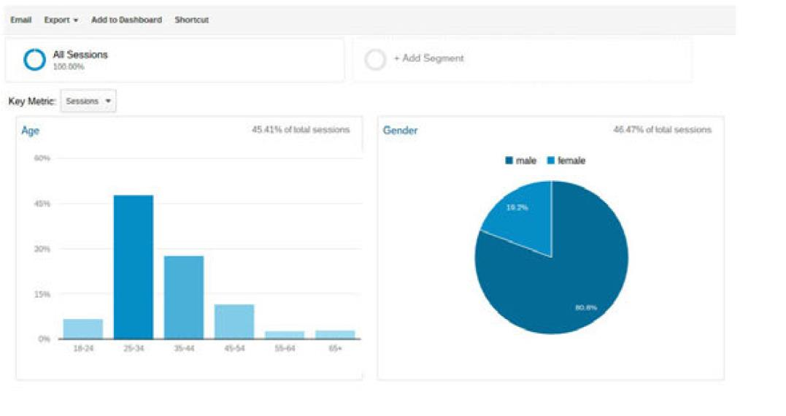
- Interests
To section που παρουσιάζει τα ενδιαφέροντα των επισκεπτών σας, είναι ακόμη ένα εργαλείο που θα σας δείξει ότι καταφέρατε να προσελκύσετε τις ομάδες ενδιαφερομένων στις οποίες έχετε στοχεύσει.
Πέρα από αυτό, όμως, μπορείτε να εντοπίσετε και δυνητικούς πελάτες από τους επισκέπτες άλλων κατηγοριών που φτάνουν στο site σας.
Αν ασχολείστε με την τεχνολογία και βλέπετε ότι χαμηλότερα στη λίστα των Interests εμφανίζονται και οι Social Media Enthusiasts, μπορείτε να στρέφετε μέρος του περιεχομένου σας και προς το online marketing για να δημιουργήσετε και με εκείνους ένα πιο δυνατό engagement.
Και εδώ είναι απαραίτητη η ενεργοποίηση του συγκεκριμένου feature μέσα από το panel του Analytics, έτσι ώστε να ξεκινήσει να γίνεται η καταγραφή.
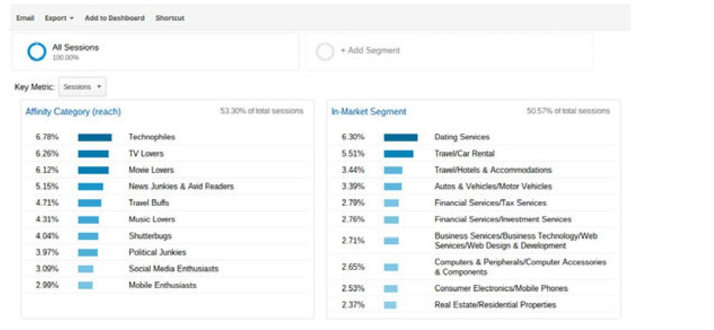
- Geo
Μία πολύ σημαντική παράμετρος του Google Analytics είναι η γεωγραφική τοποθεσία αλλά και η γλώσσα την οποία χρησιμοποιούν οι επισκέπτες.
Με αυτή τη λειτουργία έχετε τη δυνατότητα να ελέγξετε τόσο την απήχηση που έχει το site σας στις χώρες που έχετε επιλέξει να δραστηριοποιείστε, όσο και τις προοπτικές επέκτασης σε άλλα μήκη και πλάτη.

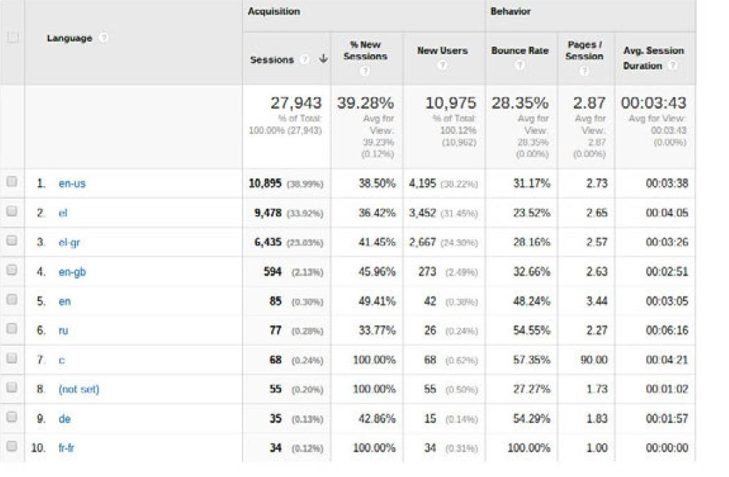
Αν, για παράδειγμα, έχετε επιλέξει να διαθέσετε το site σας σε δύο γλώσσες, υποθετικά τα ελληνικά και τα αγγλικά, αλλά βλέπετε ότι λαμβάνετε πολλές επισκέψεις από ισπανόφωνες χώρες, Θα μπορούσατε να επιλέξετε και τα ισπανικά σαν μια εναλλακτική γλώσσα στην οποία θα εμφανίζονται οι πληροφορίες, ή ακόμα και να κάνετε την απαραίτητη έρευνα για να λανσάρετε κάποιες διαφημιστικές καμπάνιες στις χώρες που εντοπίζετε στο Google Analytics και να μπείτε σταδιακά και στις δικές τους αγορές.
Τέλος, μέσα από τον παγκόσμιο χάρτη που σας δίνεται, μπορείτε να δείτε τα αποτελέσματα συνολικά, αλλά και ανά χώρα ή περιοχή.
- Behaviour
Κάτι που πρέπει να αναρωτηθείτε, είναι πώς συμπεριφέρονται οι επισκέπτες, όταν τελικά φτάνουν στο site σου. Βρίσκουν αυτό που αναζητούν; Επιστρέφουν ξανά σε εσάς ή φεύγουν αμέσως και ψάχνουν κάπου αλλού την πληροφορία που χρειάζονται;
Τις απαντήσεις σε αυτά τα ερωτήματα, τις δίνει το section του Behaviour.
Εδώ μπορείτε να πάρετε πληροφορία για τους νέους επισκέπτες, αλλά και αυτούς που επιστρέφουν στο site σας. Το να διαθέτετε ένα καλό ποσοστό νέων επισκεπτών δείχνει ότι εκμεταλλεύεστε σωστά το SEO και προσελκύετέ νέους χρήστες.
Είναι όμως και πολύ σημαντικό να διατηρήσετε τους χρήστες που σας έχουν ήδη επισκεφτεί και επιστρέφουν στο site. Φροντίστε να έχετε πάντα ενημερωμένο και έγκυρο περιεχόμενο, ώστε να διατηρείτε υψηλά και τα δύο αυτά ποσοστά. Αυτό ισχύει ιδιαίτερα για sites με ενημερωτικό περιεχόμενο.
Στην περίπτωση των νέων επισκεπτών και εκείνων που επιστρέφουν στο site, δεν έχουν σημασία μόνο τα ποσοστά, αλλά και οι απόλυτοι αριθμοί των τιμών. Είναι σημαντικό να βλέπετε τους απόλυτους αριθμούς κα. των δύο τιμών να αυξάνονται παράλληλα.

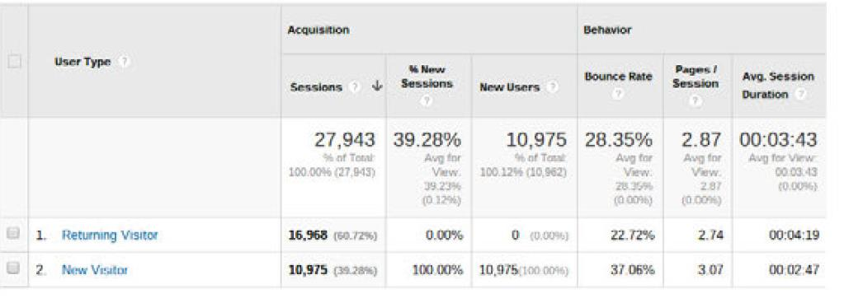
Μέσα από το Engagement, μπορείτε να δείτε ακόμη και πόση ώρα διαρκούν οι επισκέψεις στο site σας, αλλά και το «βάθος» στο οποίο φτάνουν, δηλαδή πόσες σελίδες επισκέπτονται κάθε φορά.
Σε αυτούς τους πίνακες θέλετε, ιδανικά, να βλέπετε μεγαλύτερα ποσοστά όσο κατεβαίνετε στη λίστα, κάτι που σημαίνει ότι οι επισκέπτες σας παραμένουν περισσότερη ώρα στο site για να αντλήσουν την πληροφορία που θέλουν και αλλάζουν περισσότερες σελίδες στην επίσκεψή τους.
- Technology
Στην αναφορά αυτή μπορείτε να δείτε εάν το site σας λειτουργεί σωστά στους πιο δημοφιλείς browsers. Σε γενικές γραμμές, είναι γνωστοί οι browsers που κυριαρχούν στην αγορά. Είναι απαραίτητο, λοιπόν, το site σας να είναι απολύτως λειτουργικό σε αυτούς. Αν στο παρακάτω διάγραμμα, παραδείγματος χάριν, ο Chrome βρισκόταν στην έκτη θέση, θα ήταν μια ένδειξη ότι ίσως κάτι να μην λειτουργεί σωστά εκεί, με αποτέλεσμα να μην τον χρησιμοποιούν οι χρήστες για να φτάσουν στο site.
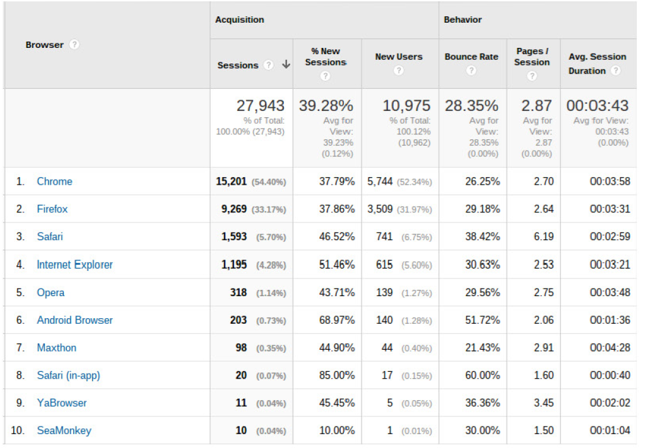
Κάτι τέτοιο θα απαιτούσε περαιτέρω έρευνα, δοκιμές και διορθώσεις, ώστε να μην χάνετε επισκέψεις από μια ενδεχόμενη δυσλειτουργία σε έναν από τους πιο γνωστούς browsers.
Εδώ μπορείτε να δείτε και άλλα στοιχεία, όπως τα λειτουργικά συστήματα που χρησιμοποιούν οι χρήστες ή την ανάλυση της οθόνης από την οποία σας επισκέπτονται.
Μπορείτε να τα μελετήσετε και έχετε υπόψιν ότι ίσως σας χρειαστούν, για παράδειγμα σε κάποιο μελλοντικό redesign του site σας, έτσι ώστε να εξασφαλίσετε ότι θα το κάνετε απόλυτα λειτουργικό για οποιονδήποτε χρήστη.
- Mobile
Όπως έχουμε αναφέρει σε προηγούμενο κεφάλαιο, οι αλλαγές στον αλγόριθμο της Google δίνουν προβάδισμα στα mobile-friendly sites. Από τα στατιστικά της κατηγορίας Mobile μπορείτε να δείτε το ποσοστό των χρηστών που φτάνουν στο site σας από το desktop, το κινητό ή το tablet τους.
Έχετε κι εδώ τη δυνατότητα να προχωρήσετε σε μια πιο βαθιά έρευνα, αφού παρέχονται πληροφορίες και για τις συσκευές που χρησιμοποιούνται ή τους παρόχους τηλεπικοινωνιών.
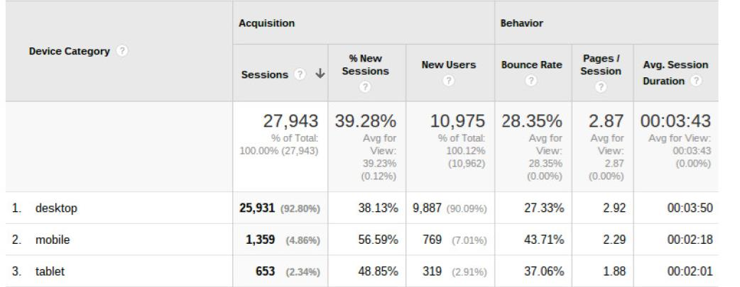
Η πλειοψηφία των χρηστών διαχειρίζεται κινητές συσκευές και είναι πλέον συνεχώς online. Θα πρέπει να διασφαλίσετε ότι η mobile version του site σας είναι διαθέσιμη, έτσι ώστε σταδιακά να μπορέσετε να ανεβάσετε τα ποσοστά των επισκεπτών που μπορούν να επισκεφθούν την ιστοσελίδα σας μέσα από μια mobile συσκευή.
Users Flow
Ένα χρήσιμο εργαλείο, που απαιτεί, όμως, αρκετή ενασχόληση καθώς παρέχει μεγάλο αριθμό δεδομένων συγκεντρωτικά, είναι οι αναφορές User Flow.
To Users Flow απεικονίζει σε ένα διάγραμμα όλη την πορεία των χρηστών, από τη στιγμή που έφτασαν στο site, μέχρι την τελευταία σελίδα που επισκέφθηκαν. Εδώ θα βρείτε πολλά από τα στοιχεία που αναφέρθηκαν νωρίτερα, μαζί με αρκετά επιπλέον.

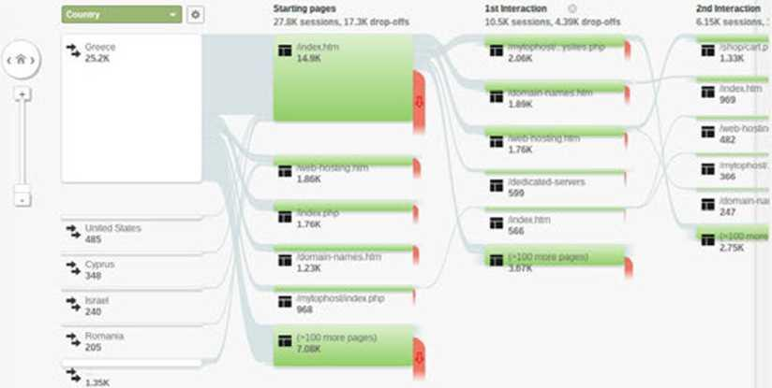
Αλλάζοντας την αρχική επιλογή της χώρας πάνω αριστερά, μπορείτε να μεταβάλλετε το διάγραμμα για να πάρετε πληροφορίες σχετικά με το πώς έρχονται οι επισκέπτες στο site σας (Landing Page), το σημείο στο οποίο σας εντόπισαν (Source) ή τα Social Networks που τους οδήγησαν σ' εσάς.
Μια καινούρια και αρκετά κρίσιμη παράμετρος που απεικονίζεται στο διάγραμμα είναι τα drop-offs, τα σημεία, δηλαδή, στα οποία οι χρήστες εγκαταλείπουν το site σας. Δίνοντας περισσότερη προσοχή σε αυτήν την πληροφορία, μπορείτε να εντοπίσετε τα συγκεκριμένα σημεία και να μελετήσετε γιατί συμβαίνει αυτό, προχωρώντας σε διορθωτικές κινήσεις όπου αυτό είναι απαραίτητο.
Έτσι, αν έχετε μεγάλο ποσοστό χρηστών να φεύγει από την φόρμα δημιουργίας νέου λογαριασμού, με μία έρευνα μπορεί να ανακαλύψετε κάποιο πεδίο που δεν λειτουργεί σωστά, όπως, για παράδειγμα, το πεδίο του τηλεφώνου, το οποίο μπορεί να μην δέχεται αριθμούς με παύλες, αλλά παράλληλα δεν εμφανίζει στον χρήστη αντίστοιχο μήνυμα, ώστε να το διορθώσει.
Είναι απαραίτητο να δώσετε χρόνο στο Users Flow να σας «εξηγήσει» τα δεδομένα και θα έχετε μια πλήρη εικόνα του τι συμβαίνει στο site σας.
      - Κοινωνικές αναφορές
Η επανάσταση των κοινωνικών μέσων είναι εδώ και ωριμάζει γρήγορα. Οι κοινωνικές αναφορές σάς βοηθούν να μετράτε τον αντίκτυπο που έχουν τα κοινωνικά μέσα στους επιχειρηματικούς στόχους και τις μετατροπές σας. Τα ενσωματωμένα δεδομένα ιστού και κοινωνικής δικτύωσης παρέχουν μια ολιστική άποψη του περιεχομένου και της κοινότητάς σας.
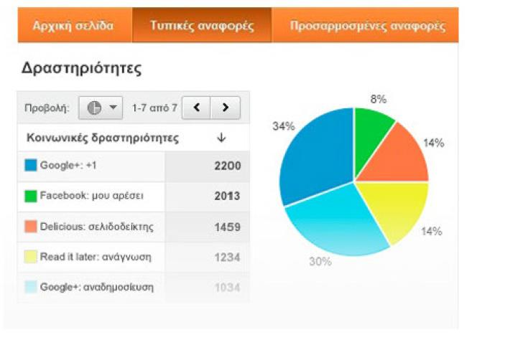

      - Μετρήστε τον αντίκτυπο των κοινωνικών μέσων με μετρήσεις που σας ενδιαφέρουν
Η αναφορά Μετατροπών σας επιτρέπει να υπολογίσετε την αξία των κοινωνικών δικτύων. Δείχνει τα ποσοστά μετατροπών και τη χρηματική αξία των μετατροπών που προέκυψαν ως αποτέλεσμα των παραπομπών από κάθε κοινωνικό δίκτυο. Συνδέστε τον κοινωνικό αντίκτυπο με τις μετρήσεις, για τις οποίες ενδιαφέρεστε ορίζοντας συναφείς στόχους για την επιχείρησή σας.
Στη συνέχεια, επιλέγετε τους στόχους που είναι σημαντικοί για την επιχείρησή σας και έπειτα εξετάζετε πόσο σας βοηθά ως πηγή η κοινωνική δικτύωση προ κειμένου να επιτύχετε αυτούς τους στόχους.
Με τόσα πολλά προγράμματα και κανάλια μάρκετινγκ, η κατανόηση της επίδρασής τους στους στόχους που έχετε σάς επιτρέπει να λάβετε εμπεριστατωμένες αποφάσεις σχετικά με την κοινωνική σας στρατηγική. Χρησιμοποιώντας τις αναφορές αυτές μπορείτε να:
- Δείτε τον αντίκτυπο του κοινωνικού περιεχομένου στους στόχους σας σε απλές αναφορές έτοιμες για χρήση.
- Μάθετε ποιο περιεχόμενο αυξάνει τις μετατροπές στα κοινά κοινωνικής δικτύωσης
- Δείξετε αναφορές αποτελεσμάτων σε βασικούς ενδιαφερομένους για να δείξετε την αξία του κοινωνικού περιεχομένου.
Πώς λειτουργεί;
Η Αναφορά μετατροπών χρησιμοποιεί την προέλευση παραπομπής και τους συνδέσμους απευθείας στους στόχους και στην Παρακολούθηση ηλεκτρονικού εμπορίου που έχετε ορίσει. Οι αναφορές αναλύουν τη συνεισφορά του κοινωνικού περιεχομένου ως την τελευταία προέλευση παραπομπής του πελάτη σας, για παράδειγμα ήρθαν στον ιστότοπό σας από έναν κοινωνικό ιστότοπο και μπορούν επίσης να αναλύσουν τις εμφανίσεις όπου ο κοινωνικός ιστότοπος ενεπλάκη περαιτέρω στην αλυσίδα των μετατροπών.
- Μάθετε ποιες προελεύσεις κοινωνικής δικτύωσης αναφέρουν αφοσιωμένους επισκέπτες
Ο αριθμός των πλατφορμών κοινωνικής δικτύωσης συνεχίζει να επεκτείνεται και ο χρόνος που δαπανάτε για να προσελκύσετε το ενδιαφέρον της κοινότητας μπορεί να κάνει μεγάλη διαφορά. Οι αναφορές προελεύσεων κοινωνικής δικτύωσης σάς βοηθούν να κάνετε πιο συγκεκριμένο το πού θα δαπανήσετε το χρόνο σας καθιστώντας έτσι δυνατή τη μετάβαση των τακτικών που χρησιμοποιείτε στην κοινωνική δικτύωση από "ενστικτώδη" σε "βάσει δεδομένων". Επιπλέον, μπορείτε να δείτε ποια κοινωνικά δίκτυα και ιστότοποι παραπέμπουν επισκεψιμότητα υψηλότερης ποιότητας, ώστε να μπορείτε να κάνετε πιο συγκεκριμένες τις κοινωνικές καμπάνιες.
- Γιατί να χρησιμοποιήσετε τις Προελεύσεις κοινωνικής δικτύωσης;
- Όλη η επισκεψιμότητα κοινωνικής σας δικτύωσης βρίσκεται τώρα σε ένα μέρος.
- Λάβετε μια επισκόπηση των κύριων κοινωνικών δικτύων για την επωνυμία σας
- Δείτε ποια δίκτυα σας στέλνουν επισκεψιμότητα
- Οπτικοποιήστε τη ροή των επισκεπτών από τα κοινωνικά δίκτυα στον ιστότοπό σας
- Χρησιμοποιήστε τις προελεύσεις κοινωνικής δικτύωσης για να ανακαλύψετε ποιες κοινωνικές πλατφόρμες είναι πιο συναφείς με τον ιστότοπό σας
Πως λειτουργεί;
Οι αναφορές πηγών επισκεψιμότητας του Google Analytics σάς επιτρέπουν να μετράτε και να αναλύετε την επισκεψιμότητα από διαφορετικές πηγές, όπως η αναζήτηση ή οι παραπομπές. Οι αναφορές προελεύσεων κοινωνικής δικτύωσης τμηματοποιούν και ομαδοποιούν αυτόματα την επισκεψιμότητα παραπομπών από εκατοντάδες κοινωνικά δίκτυα, επιτρέποντάς σας να επικεντρωθείτε στην ανάλυση. Χρησιμοποιώντας τις αναφορές αυτές μπορείτε να:
- Δείτε την Προέλευση της επισκεψιμότητας παραπομπών ομάδων κοινωνικών δικτύων σε διάφορες πλατφόρμες για παράδειγμα το YouTube
- Προσδιορίστε ποια δίκτυα αυξάνουν την επισκεψιμότητα σε οποιαδήποτε συγκεκριμένη σελίδα
- Προσδιορίστε ποιο περιεχόμενο είναι δημοφιλές στα διάφορα κοινωνικά δίκτυα
- Δείτε Τα διαγράμματα σύγκρισης προβάλλουν όλη την επισκεψιμότητα και την επισκεψιμότητα από προελεύσεις κοινωνικής δικτύωσης

- Ανακαλύψτε τι χρησιμοποιούν από κοινού οι επισκέπτες σας και πού το χρησιμοποιούν
Το περιεχόμενο που χρησιμοποιείται από κοινού, κερδίζει. Όταν δημοσιεύετε νέο περιεχόμενο, δεν είναι αρκετό να μετράτε τις τυπικές μετρήσεις δημοφιλέστερης διοχέτευσης, όπως οι μοναδικοί επισκέπτες. Ο συνδυασμός επισκεψιμότητας με την κοινή χρήση γεφυρώνει το περιεχόμενο και την κοινωνική δικτύωση, καθιστώντας δυνατή τη λήψη ενημερωμένων αποφάσεων για τη δημιουργία μιας κοινότητας και την αύξηση των οργανικών μεριδίων περιεχομένου εντός και εκτός του ιστότοπού σας.
Αν έχετε τα κουμπιά "+1" του Google και το "Μου αρέσει" του Facebook στον ιστότοπό σας, είναι σημαντικό να γνωρίζετε ποια κουμπιά πατιούνται και για ποιο περιεχόμενο. Για παράδειγμα, αν δημοσιεύσετε άρθρα στον ιστότοπό σας, θα θέλετε να γνωρίζετε ποια άρθρα αρέσουν στους χρήστες ή ποια κοινοποιούνται και σε ποια κοινωνικά δίκτυα κοινοποιούνται (για παράδειγμα, Google+ ή Facebook). Αυτό σας επιτρέπει να δημιουργήσετε περισσότερο περιεχόμενο που μπορεί να είναι δημοφιλές στους επισκέπτες σας και να καταργήσετε λειτουργίες που δεν χρησιμοποιούνται.
Επίσης, το να παρακολουθείτε πώς αλληλεπιδρούν οι κοινότητες με το περιεχόμενο του ιστότοπού σας παρέχει μια όλο και πιο κριτική άποψη σχετικά με τον τρόπο που εξαπλώνονται τα μηνύματα στις πλατφόρμες κοινωνικής δικτύωσης.
Πως λειτουργεί;
Αν χρησιμοποιείτε τα κουμπιά +1 στον ιστότοπό σας, τότε το Google Analytics θα αναφέρει αυτόματα τη δραστηριότητα +1 που λαμβάνετε από επισκέπτες, καθώς και σε ποια σελίδα πραγματοποιήθηκε. Αν χρησιμοποιείτε τις προσθήκες AddThis ή ShareThis, θα αναφέρουν αυτόματα τις κοινωνικές δραστηριότητες του ιστότοπού. Οι άλλες κοινωνικές προσθήκες μπορούν εύκολα να προσαρμοστούν ώστε να αναφέρουν στο GA.
Μετρήστε και συγκρίνετε τους διαφορετικούς τύπους κοινωνικών ενεργειών
- Δείτε ποιες σελίδες λαμβάνουν κοινωνικές ενέργειες και δημιουργήστε περισσότερο παρόμοιο περιεχόμενο
Οι χρήστες διαρκώς αλληλεπιδρούν με περιεχόμενο, κάνουν κοινή χρήση του και συζητούν σχετικά με αυτό στα κοινωνικά δίκτυα. Το ογδόντα τοις εκατό των αλληλεπιδράσεων με το περιεχόμενο λαμβάνουν χώρα σε ιστότοπους εκτός του ιστότοπου του κατόχου του περιεχομένου. Έτσι, είναι πιθανό οι περισσότεροι χρήστες να αντιλαμβάνονται και να αλληλεπιδρούν με τις αναρτήσεις ιστολογίου σας, τα βίντεο και τα άρθρα σας σε ιστότοπους εκτός του δικού σας.
Τυπικά, οι χρήστες βλέπουν τα βίντεο ή τις αναρτήσεις του ιστολογίου σας και τα μοιράζονται με άλλους επειδή τα βρίσκουν ενδιαφέροντα, εμπνευσμένα ή αμφιλεγόμενα. Η καρτέλα "Ροή δραστηριοτήτων" στο Google Analytics εμφανίζει τις διευθύνσεις url των οποίων έχει γίνει κοινή χρήση, το πού και πώς έγινε η κοινή χρήση τους (για παράδειγμα, μέσω "αναδημοσίευσης", "ανάρτησης" ή "σχολίου" στο Google*), καθώς και το τι ειπώθηκε.
Χρησιμοποιώντας τις αναφορές αυτές μπορείτε να:
- Ανακαλύψετε πού είναι το περιεχόμενό σας εκτός ιστότοπου και πώς αλληλεπιδρούν τα κοινά με αυτό
- Κατανοήσετε ποιο περιεχόμενο και ποια στοιχεία προσελκύουν κοινά εκτός ιστότοπου για να βελτιώσετε τη μελλοντική σας στρατηγική περιεχομένου
- Προσδιορίσετε πού αναπτύσσονται καλύτερα οι πόροι διαδικτυακού μάρκετινγκ, διαχείρισης κοινότητας ή υποστήριξης πελατών

Google Adwords
Αφού έχετε δημιουργήσει μια επαγγελματική ιστοσελίδα, σίγουρα θα θέλετε να αυξήσετε να αυξήσετε τις επισκέψεις/πωλήσεις. Μία καλή επιλογή είναι να χρησιμοποιήσετε το Google AdWords.
Τι είναι το Google Ad Words;
To Google AdWords είναι ένα εύχρηστο εργαλείο στοχευμένης διαφήμισης στα αποτελέσματα αναζήτησης του Google, για την οποία πληρώνετε μόνο αν κάποιος κάνει κλικ πάνω στη διαφήμιση και όχι απλά για την εμφάνιση της (Pay Per Click - PPC). To Google AdWords επιτρέπει τη δημιουργία διαφημίσεων κειμένου ή εικόνας (banner), τις οποίες ρυθμίζετε να εμφανίζονται για συγκεκριμένες λέξεις κλειδιά, κάθε φορά που ένας χρήστης αναζητά πληροφορίες στο Internet σχετικές με αυτές τις λέξεις.
Γιατί να χρησιμοποιήσετε το Google AdWords;
- Στοχευμένη διαφήμιση
Επειδή είναι online, μπορείτε να διαφημίσετε την ιστοσελίδα σας σε περισσότερους αριθμητικά χρήστες σε σχέση με την παραδοσιακή διαφήμιση, σε συγκεκριμένες χώρες, για συγκεκριμένες λέξεις-κλειδιά και μόνο σε άτομα που αναζητούν εκείνη τη στιγμή, πληροφορίες με αυτά τα κριτήρια.
- Κόστος και αποτελέσματα
Η online διαφήμιση, σε σχέση με την παραδοσιακή, μπορεί να είναι αρκετά οικονομικότερη και τα αποτελέσματα μεγαλύτερα και άμεσα. Ένα σημαντικό χαρακτηριστικό της είναι ότι μπορείτε να θέσετε συγκεκριμένο κόστος ανά ημέρα και ανά κλικ, έχοντας τον πλήρη έλεγχο των εξόδων και της καμπάνιας σας.
- Στατιστικά και έλεγχος
Τέλος, μπορείτε να παρακολουθείτε αναλυτικά στατιστικά για τη διαφήμιση, τα κλικς, τους επισκέπτες που στέλνει η κάθε διαφήμιση στην ιστοσελίδα σας και λοιπά.
Για να δημιουργήσετε μία online διαφημιστική καμπάνια ακολουθήστε τα ακόλουθα βήματα:
Βήμα 1: Δημιουργήστε ένα νέο Google AdWords λογαριασμό. Εάν έχετε ήδη λογαριασμό Google ή Gmail, τότε μπορείτε να συνδεθείτε εισάγοντας τα στοιχεία σας και να δημιουργήσετε το νέο λογαριασμό σας στο Google AdWords. Αν όχι, τότε δημιουργήστε ένα νέο Google λογαριασμό.
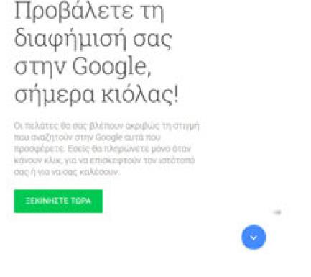 ·
Βήμα 2: Ορίστε ζώνη ώρας και νόμισμα. Με την ολοκλήρωση της αρχικής διαδικασίας, πατήστε στη δημιουργία της πρώτης σας καμπάνιας.
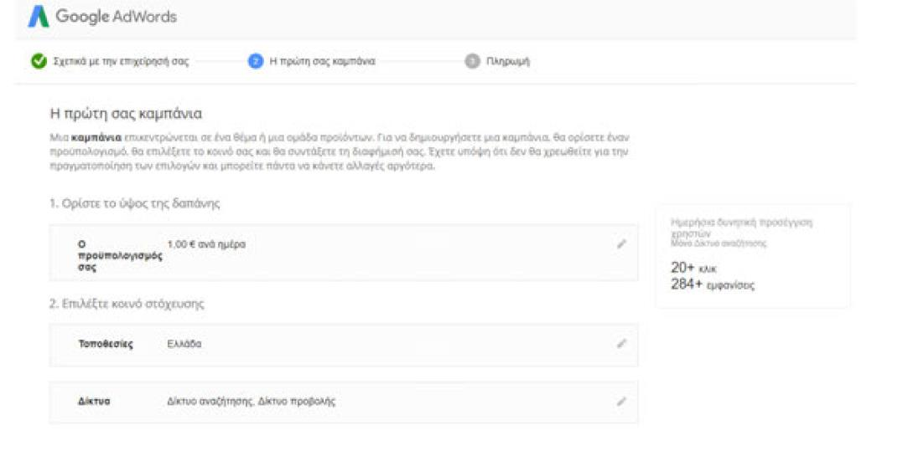
- Επιλέξτε που θέλετε να εμφανίζεται η διαφήμιση σας και σε ποιες γλώσσες.
- Επιλέξτε αν θέλετε η διαφήμιση σας να εμφανίζετε μόνο στα αποτελέσματα αναζήτησης του Google ή και σε συνεργαζόμενα sites του Google.
- Εισάγετε το μέγιστο ποσό που επιθυμείτε να πληρώνετε για κάθε κλικ που γίνετε στη διαφήμισή σας (CPC), πχ 0.05C, και το μέγιστο ποσό που θέλετε να πληρώνετε ανά ημέρα (budget), πχ 5€.
- Εισάγετε επιπλέον πληροφορίες, όπως τηλέφωνο, διεύθυνση (μπορείτε να το αφήσετε κενό)
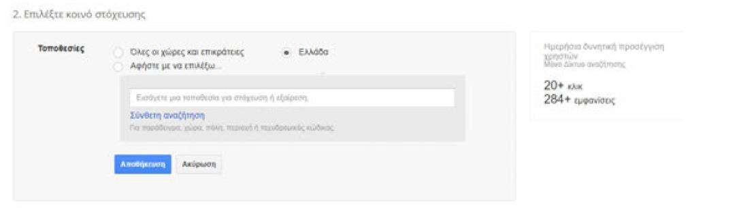
- Εισάγετε, αν θέλετε, την ημερομηνία που θα ξεκινήσει η διαφήμιση σας.
Όλες τις παραπάνω πληροφορίες μπορείτε να τις αλλάξετε και αργότερα μέσα από το περιβάλλον διαχείρισης του Google.
Βήμα 3: Δημιουργήστε το κείμενο της διαφήμισης, όπως θα φαίνεται στους χρήστες.

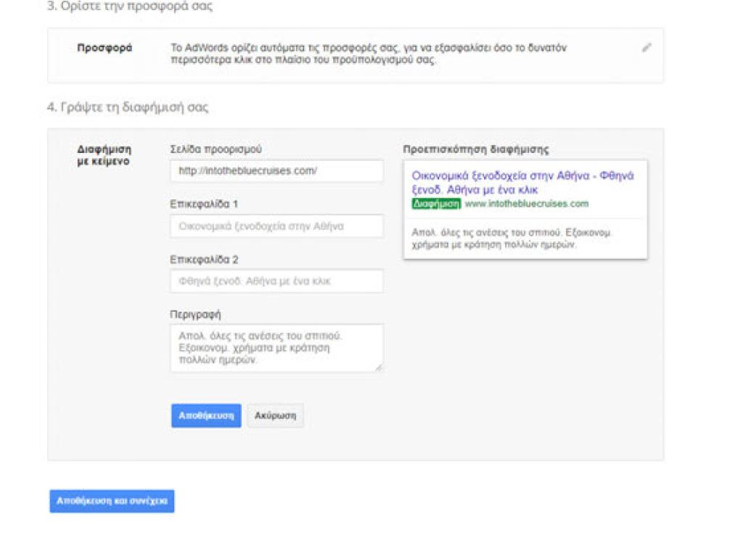
- α) Επικεφαλίδα 1: Η επικεφαλίδα είναι το σημείο της διαφήμισης που θα πατήσει ο χρήστης για να οδηγηθεί στην ιστοσελίδα σας. Σημαντικό είναι στην επικεφαλίδα να υπάρχει τουλάχιστον μία λέξη κλειδί που θα σχετίζεται με την επιχείρηση σας. Για ένα μαγαζί με βιολογικά προϊόντα η επικεφαλίδα θα μπορούσε να είναι πχ. «Όνομα Επιχείρησης βιολογικά προϊόντα».
- β) Επικεφαλίδα 2: Η επικεφαλίδα 2 ακολουθεί την Επικεφαλίδα 1'και είναι το σημείο της διαφήμισης που θα πατήσει ο χρήστης για να οδηγηθεί στην ιστοσελίδα σας. Σημαντικό είναι στην επικεφαλίδα να υπάρχει τουλάχιστον μία λέξη κλειδί που θα σχετίζεται με την επιχείρηση σας.
- γ) Περιγραφή: Έχετε δύο γραμμές για να περιγράφετε το προϊόν ή την υπηρεσία που θέλετε να διαφημίσετε. Ο χώρος είναι περιορισμένος για το λόγο αυτό προσπαθήστε να εισάγετε σε αυτές τις γραμμές τις σημαντικότερες πληροφορίες. Για παράδειγμα 1η γραμμή: «Πιστοποιημένα βιολογικά προϊόντα.» και 2η γραμμή: «Συνεργασία με τοπικούς παραγωγούς.».
- δ) Σελίδα προορισμού: Εδώ θα εισάγετε την ακριβή σελίδα στην οποία θέλετε να μεταφερθεί ο χρήστης μετά το κλικ. Καλό είναι ο χρήστης να κατευθύνεται στη σελίδα του Site σας η οποία περιέχει τα προϊόντα ή τις υπηρεσίες που περιγράφει η διαφήμιση.
Βήμα 4. Στόχευση: Προσθέστε λέξεις κλειδιά.
- Επιλέξτε λέξεις-κλειδιά που σχετίζονται άμεσα με τη διαφήμιση και το site σας, πχ. βιολογικά προϊόντα, βιολογικά προϊόντα Αθήνα, υγιεινά προϊόντα και ούτω καθεξής.
Επειδή οι χρήστες μπορεί να χρησιμοποιούν διάφορες παραλλαγές των λέξεων στις αναζητήσεις τους, καλό είναι να εισάγετε και εσείς συνώνυμα, λέξεις που συνηθίζονται να χρησιμοποιούνται από το ευρύ κοινό και όχι εξειδικευμένες, λέξεις στον ενικό/πληθυντικό καθώς και τονισμένες ή άτονες και λοιπά.
Είναι σημαντικό οι λέξεις κλειδιά να σχετίζονται άμεσα με τα προϊόντα/υπηρεσίες σας για να έχετε πιο στοχευμένα αποτελέσματα. Λέξεις-κλειδιά μπορείτε να εισάγετε Οποιαδήποτε στιγμή και μετά την έναρξη της καμπάνιας σας.
- Στόχευση στο Δίκτυο Εμφάνισης Google: Οι λέξεις-κλειδιά που θα επιλέξετε θα χρησιμοποιηθούν για να εμφανίζονται οι διαφημίσεις σας σε sites από αντίστοιχο περιεχόμενο. Πχ. για τις λέξεις κλειδιά «βιολογικά προϊόντα» η διαφήμιση σας θα εμφανίζεται σε συνεργαζόμενα sites του Google που σχετίζονται με την υγιεινή διατροφή, τα βιολογικά προϊόντα και ούτω καθεξής
- Στόχευση σε συγκεκριμένα sites: Μπορείτε επίσης να επιλέξετε συγκεκριμένα sites ή συγκεκριμένες σελίδες σε sites, στις οποίες επιθυμείτε να εμφανίζονται οι διαφημίσεις σας. To site αυτό θα πρέπει να ανήκει στο Δίκτυο Google.
Βήμα 5. Εισαγωγή Στοιχείων Χρέωσης Πληρωμή
Καταχωρίστε τα στοιχεία πληρωμής. Λάβατε υπόψη οτι δεν θα χρεωθείτε, προτού η διαφήμισή σας ξεκινήσει να προβάλλεται και οι χρήστες να αρχίσουν να κάνουν κλικ σε αυτήν.
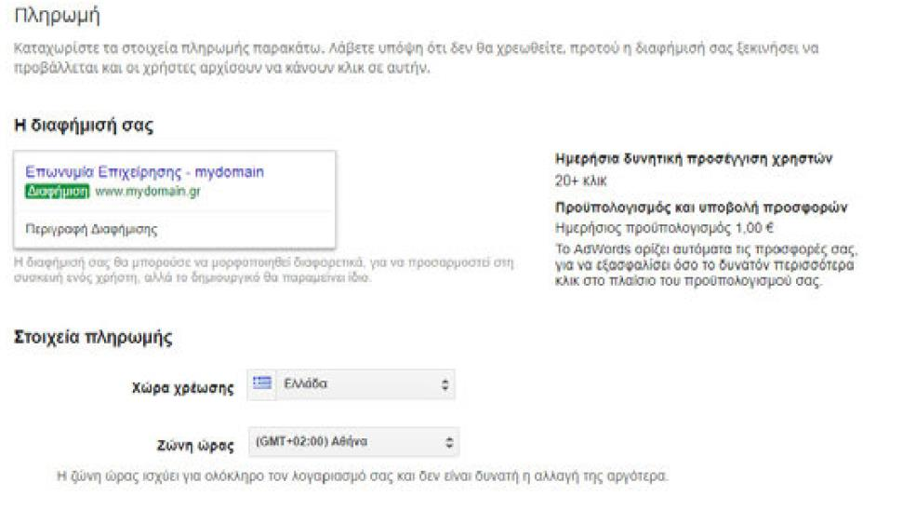
- Για να ξεκινήσει η διαφήμιση σας, θα πρέπει να εισάγετε έγκυρα στοιχεία χρέωσης, στο λογαριασμό σας. Αρχικά επιλέξτε «Επιχείρηση» εάν θέλετε να προωθήσετε την επαγγελματική σας δραστηριότητα ή «Προσωπικά» εάν πρόκειται για μη επαγγελματικό σκοπό (Προστίθεται ΦΠΑ στις χρεώσεις σύμφωνα με το συντελεστή που υπάρχει στην Ιρλανδία).
- Επιλέξτε αυτόματη/μη αυτόματη πληρωμή.
Στις αυτόματες πληρωμές οι διαφημίσεις αρχίζουν να προβάλλονται άμεσα, με την εισαγωγή των στοιχείων χρέωσης. Θέτετε συγκεκριμένα όρια χρέωσης και οι πληρωμές σας γίνονται αυτόματα, όταν φτάσετε αυτά τα ποσά ή όταν έχουν περάσει 30 ημέρες από την τελευταία αυτόματη πληρωμή.
Στις μη αυτόματες πληρωμές στην ουσία γίνεται προπληρωμή του κόστους της διαφήμισης. Γ ια να ξεκινήσει η εμφάνιση των διαφημίσεων θα πρέπει να επιβεβαιωθεί η πρώτη πληρωμή από την ομάδα της Google, ενώ οι χρεώσεις αφαιρούνται από το υπόλοιπο που έχετε προπληρώσει. Εάν εξαντληθεί το ποσό οι διαφημίσεις σταματούν να εμφανίζονται, μέχρι να πραγματοποιήσετε την επόμενη πληρωμή.
Προσωπική μου άποψη είναι ότι η αυτόματη πληρωμή είναι πολύ πιο βολική, αρκεί να έχετε το νου σας να κάνετε «pause» τις διαφημίσεις, όποτε χρειάζεται, για να μην ξεφεύγετε από το budget σας. Εφόσον επιλέξετε τρόπο πληρωμής, αποδέχεστε τους Όρους Χρήσης του Google AdWords και είστε έτοιμοι!
Εισαγωγή Google AdWords κουπονιού
Στη περίπτωση που έχετε κάποιο δωρεάν κουπόνι Google AdWords θα πρέπει να το εισάγετε στη καρτέλα «Χρέωση» και από τις «Περισσότερες Ενέργειες» επιλέξτε «Εφαρμογή Κωδικού Προσφοράς». Εισάγετε τον κωδικό του κουπονιού σας και είστε έτοιμοι.
Εφτά λάθη στα Google Adwords
- Analytics: Πριν ακόμα αποφασίσετε να δημιουργήσετε μια καμπάνια Adwords, καλό είναι να έχετε σε λειτουργία ένα σύστημα που θα σας ενημερώνει για το ποιος μπαίνει στο site, με τι λέξεις κλειδιά, και αν ήταν από διαφήμιση ή άλλη πηγή. Εκτός από Analytics καλό είναι να κρατάτε ένα αρχείο για το που είστε τώρα (traffic, τηλέφωνα/μήνα, κέρδη) και να το ανανεώνετε κάθε μήνα.

- Όταν φτιάχνετε μια καμπάνια στο Google Adwords, δεν τελειώνει η δουλειά εκεί. Αν πουλάτε πλήθος προϊόντων και υπηρεσιών, σε διαφορετικά target groups, απαιτείται να έχετε παραπάνω από μια καμπάνια, και παραπάνω από μια Ομάδα διαφημίσεων. Η κάθε καμπάνια μπορεί να έχει ξεχωριστές ρυθμίσεις budget και στόχευση. Σε κάθε ομάδα διαφημίσεων βάλτε τα ξεχωριστά θέματα, υπηρεσίες/προϊόντα που προσφέρετε.

- Ίδια καμπάνια για το δίκτυο αναζήτησης (Google, και μηχ. αναζήτησης που τραβούν δεδομένα από το Google) και το δίκτυο εμφάνισης (συνεργαζόμενα sites που δείχνουν διαφημίσεις Adsense). Τα 2 αυτά δίκτυα είναι πολύ διαφορετικά όσον αφορά την ψυχολογική κατάσταση του ατόμου σε αυτά. Στο δίκτυο αναζήτησης κάποιος ψάχνει ενεργά για κάτι που θέλει ενώ στο δίκτυο εμφάνισης την ώρα που κοιτάζει μια συνταγή για παράδειγμα η Google του προβάλει μια διαφήμιση για έπιπλα κουζίνας. Επίσης ο τρόπος που κατατάσσει το Google τις διαφημίσεις είναι διαφορετικός στα 2 αυτά δίκτυα. Για το λόγο αυτό χρειάζεστε 2 (τουλάχιστον) ξεχωριστές καμπάνες προσαρμοσμένες στις ιδιαιτερότητες των 2 δικτύων.

- Στόχευση. Για αρχή καλό θα ήταν να βάζετε στόχευση Ελληνικά και Ελλάδα, αν πουλάτε στην Ελλάδα. Αν θέλετε λίγο πιο ευρεία στόχευση και έχετε ικανοποιητικό budget βάλτε και Αγγλικά σαν γλώσσα. Επίσης σε κάθε ομάδα διαφημίσεων βάλτε σαν λέξεις-κλειδιά μόνο τις φράσεις που έχουν άμεση σχέση με αυτό που προσφέρετε. Αν πουλάτε ασφάλειες ζωής για παράδειγμα, βάλτε ασφάλειες ζωής σαν φράση, όχι σκέτο ασφάλειες.

- Στο κόστος ανά κλικ και στο διαφημιστικό budget ανά μέρα, καλό είναι να μην είστε πολύ φειδωλοί ούτε πολύ γαλαντόμοι. Αν δεν έχετε πολύ χρόνο και διάθεση να ασχοληθείτε, μπορείτε να ορίσετε ότι θέλετε το μέγιστο αριθμό κλικς, αλλά θέστε ένα πλαφόν για το μέγιστο ποσό ανά κλικ. Αν θέλετε πραγματικά να χρησιμοποιήσετε όλες τις δυνατότητες του Adwords βάλτε τα όλα στο «χειροκίνητο», αλλά προγραμματίστε το χρόνο ώστε να το βλέπετε τουλάχιστον 2 φορές τη βδομάδα, πως πάει.

- Rotation. To Google έχει σαν προκαθορισμένη ρύθμιση να εναλλάσσει τις διαφημίσεις και να δείχνει όλο και πιο συχνά τις διαφημίσει που έχουν υψηλό Click Through Rate (CTR). Αυτό σημαίνει πως όσο πιο συχνά κλικάρεται μια διαφήμιση τόσο πιο πολύ θα εμφανίζεται σε σχέση με τις άλλες διαφημίσεις σας. Αυτό δημιουργεί προβλήματα γιατί είναι πιθανό να κλικάρουν πολλοί τη διαφήμιση αλλά να μην αγοράζει κανείς, ενώ μια άλλη λιγότερο δημοφιλής διαφήμιση να έχει πολύ καλύτερα αποτελέσματα στο ταμείο σας.

- Split-testing. To θέμα αυτό συμπληρώνει το rotation. Οι πιο πολλοί χρήστες βάζουν μια μόνο διαφήμιση μέσα σε μια ομάδα διαφημίσεων και το αφήνουν έτσι για πάντα. Δεν είναι αυτός ο σκοπός. Βάλτε παραπάνω από μια διαφημίσεις, σε κάθε ομάδα διαφημίσεων. Προσπαθήστε να φτιάξετε «πιασάρικες» διαφημίσεις που θα τις κλικάρουν συχνά, οι άνθρωποι που είναι το πραγματικό target group σας. Κάθε βδομάδα θα πρέπει μετά να μπαίνετε στο Adwords να σταματάτε τις διαφημίσεις που είχαν τα χειρότερα αποτελέσματα σε CTR ή κερδοφορία, και να προσπαθείτε να φτιάξετε νέες διαφημίσεις που θα τα πάνε καλύτερα, από τις καλύτερες διαφημίσεις που ήδη έχετε στη καμπάνια σας.

Σύνοψη εκπαιδευτικής ενότητας
Στη συγκεκριμένη διδακτική ενότητα μελετήσαμε την έννοια του Search Engine Optimization καθώς και τους παράγοντες που συμβάλουν στην βελτιστοποίηση μιας ιστοσελίδας. Επιπλέον, εξοικειωθήκαμε με τα μέσα κοινωνικής δικτύωσης και τον τρόπο που συμβάλουν στην καλύτερη προβολή της σελίδας στις μηχανές αναζήτησης.

Ερωτήσεις αυτοαξιολόγησης εκπαιδευτικής ενότητας
- Τα αρχικά SEO σημαίνουν:
- Search Engine Optimization
- Search Engineer Optimization
- Search Engine Organic
- Searching Engine Optimization
- Στοιχείο της βελτιστοποίησης εντός σελίδας είναι:
- Social media
- Title tags
- Directory submission
- Link building
- Η ταχύτητα της ιστοσελίδας είναι ένας παράγοντας που βοηθάει στην αύξηση επισκεψιμότητας.
- Σωστό
- Λάθος
- Το διπλό περιεχόμενο σε μία σελίδα είναι μία καλή πρακτική βελτιστοποίησης του site.
- Σωστό
- Λάθος
- Τα κοινωνικά μέσα ενημέρωσης (Social Media) είναι:
- Facebook
- Twitter
- Instagram
- Όλα τα παραπάνω
- To Google Analytics είναι μια υπηρεσία ανάλυσης web freemium που προσφέρει η Google, η οποία παρακολουθεί και αναφέρει την επισκεψιμότητα του ιστότοπου.
- Σωστό
- Λάθος
- Οι χρήστες διαρκώς αλληλεπιδρούν με περιεχόμενο, κάνουν κοινή χρήση του και συζητούν σχετικά με αυτό στα κοινωνικά δίκτυα.
- Σωστό
- Λάθος
- Είναι σημαντικό οι λέξεις κλειδιά να σχετίζονται άμεσα με τα προϊόντα/υπηρεσίες σας για να έχετε πιο στοχευμένα αποτελέσματα.
- Σωστό
- Λάθος
- Για να ξεκινήσει η διαφήμισή σας, θα πρέπει να εισάγετε έγκυρα στοιχεία χρέωσης, στο λογαριασμό σας.
- Σωστό
- Λάθος
- Η αυτόματη πληρωμή είναι πολύ πιο βολική, αρκεί να έχετε το νου σας να κάνετε «pause» τις διαφημίσεις, όποτε χρειάζεται, για να μην ξεφεύγετε από το budget σας.
- Σωστό
- Λάθος

Απαντήσεις ερωτήσεων αυτοαξιολόγηοης εκπαιδευτικής ενότητας
1. a, 2. b, 3. Σωστό, 4. Λάθος, 5. d, 6. Σωστό, 7. Σωστό, 8. Σωστό, 9. Σωστό, 10. Σωστό

Ασφάλεια προσωπικών δεδομένων και συναλλαγών (e-shop)
Σκοπός
Σκοπός του κεφαλαίου είναι μάθετε τις βασικές αρχές της ασφάλειας προσωπικών δεδομένων καθώς και της ασφάλειας των ηλεκτρονικών συναλλαγών. Επίσης, θα μελετήσετε το πιστοποιητικό SSL και θα μάθετε τους τρόπους και τις τεχνικές που μπορούν να αποτρέψουν την υποκλοπή των ευαίσθητων προσωπικών δεδομένων. Τέλος, θα εξοικειωθείτε με τα Cookies και τις δυνατότητες που παρέχουν ώστε να κάνουν πολύ ευκολότερη την πλοήγηση στο Web.
Προσδοκώμενα Αποτελέσματα
Όταν ολοκληρώσετε τη μελέτη του κεφαλαίου θα είστε σε θέση να γνωρίζετε:
- Τις Βασικές Έννοιες στην ασφάλεια
- Το Πιστοποιητικό SSL
- Τα Χαρακτηριστικά ασφαλούς ιστοσελίδας
- Τις Βασικές κατηγορίες πιστοποιητικών
- Τη Διαδικασία ενσωμάτωσης των πιστοποιητικών
- Την Ασφάλεια συναλλαγών
- Τα Cookies
Έννοιες Κλειδιά
- Ηλεκτρονικό επιχειρείν
- Ασφάλεια
- Κρυπτογραφία
- Δημόσιο κλειδί
- Πιστοποιητικό ssl
- Πιστωτικές κάρτες
- Ηλεκτρονικές επιταγές
- Ηλεκτρονικό χρήμα
- Ηλεκτρονικό πορτοφόλι
- Έξυπνες κάρτες
- Cybercash
- Digicash
- Secure electronic transactions
- Millicent
- Mondex
- Paypal
- Cookies

Εισαγωγικές έννοιες στην ασφάλεια
Με την ραγδαία ανάπτυξη της τεχνολογίας και της επικοινωνίας και κυρίως, τα τελευταία χρόνια, ανάπτυξη του διαδικτύου, η φύση και η δραστηριότητα του εμπορίου έχει αλλάξει. Μια νέα μορφή εμπορίου, το ηλεκτρονικό εμπόριο (electronic commerce) έχει κάνει δυναμική εμφάνιση και διεκδικεί σημαντικό μερίδιο από το παραδοσιακό εμπόριο. Κάθε εμπορική δραστηριότητα που πριν από μερικά χρόνια ήταν δυνατή, μόνο χάρη στη φυσική παρουσία και μεσολάβηση ανθρώπων ή υλικών μέσων, σήμερα μπορεί να επιτευχθεί αυτόματα, ηλεκτρονικά και εξ' αποστάσεως. Η ανάπτυξη του ηλεκτρονικού εμπορίου οφείλεται στο γεγονός ότι προσφέρει τη δυνατότητα να πραγματοποιούνται κάθε είδους συναλλαγές, συμπεριλαμβανομένων της πώλησης αγαθών και υπηρεσιών, μέσα από ηλεκτρονικά μέσα με μεγάλη ταχύτητα και μικρό κόστος.
Στις μέρες μας, το ηλεκτρονικό εμπόριο αποτελεί απαραίτητο κομμάτι του παγκοσμίου εμπορίου. Για πολλούς μπορεί να θεωρηθεί η δεύτερη μεγαλύτερη τεχνολογική εξέλιξη μετά τη βιομηχανική επανάσταση, καθώς εξοικονομεί χρόνο και χρήμα και μπορεί να μεταμορφώσει μια μικρή εταιρεία ακόμα και σε κολοσσό.
Με τον όρο ηλεκτρονικό εμπόριο εννοείται οποιαδήποτε μορφή επιχειρηματικής δραστηριότητας, εμπορικής συναλλαγής ή ανταλλαγής πληροφοριών η οποία διεξάγεται χρησιμοποιώντας κάθε μορφής Τεχνολογία Πληροφορικής ή Επικοινωνιών. Ο ορισμός αυτός ενσωματώνει όχι μόνο συναλλαγές που γίνονται μέσω του Διαδικτύου, αλλά μια μεγάλη γκάμα δυνατοτήτων συναλλαγής, όπως για παράδειγμα μέσω κινητών τηλεφώνων ή πρωτοκόλλων διακίνησης δεδομένων που επιτρέπουν την Ηλεκτρονική Ανταλλαγή Δεδομένων (Electronic Data Interchange, EDI). Η Ηλεκτρονική Ανταλλαγή Δεδομένων δημιουργήθηκε στις αρχές της δεκαετίας του '70 και είναι μια κοινή δομή αρχείων που σχεδιάστηκε ώστε να επιτρέπει σε μεγάλους οργανισμούς να μεταδίδουν πληροφορίες μέσα από μεγάλα ιδιωτικά δίκτυα.
Επιπλέον, το ηλεκτρονικό εμπόριο, καλύπτει ένα ευρύ φάσμα συναλλαγών και συνήθως χρησιμοποιείται για τις αγοραπωλησίες που πραγματοποιούνται μέσω διαδικτύου. Για τις υπόλοιπες δραστηριότητες χρησιμοποιείται, τα τελευταία χρόνια, ο όρος ηλεκτρονικό επιχειρείν (electronic business). Η έννοια του ηλεκτρονικού επιχειρείν καλύπτει και άλλες επιχειρηματικές δραστηριότητες όπως την συνεργασία σε επίπεδο επιχειρήσεων και την ενδοεπιχειρησιακή επικοινωνία.
Οι επιχειρήσεις, στην προσπάθεια διατήρησης σημαντικής θέσης στην αγορά ή απόκτησης ανταγωνιστικού πλεονεκτήματος μέσω καινοτόμων διαδικασιών μείωσης κόστους και βελτίωσης της εξυπηρέτησης των πελατών, ολοένα και περισσότερο στρέφονται στο ηλεκτρονικό εμπόριο. Ήδη, πολλές επιχειρήσεις παγκοσμίως, διαθέτουν τα προϊόντα τους μέσω του Διαδικτύου. Κορυφαίο παράδειγμα αυτής της εξέλιξης αποτελεί το Amazon.com, το οποίο είναι αυτή τη στιγμή το μεγαλύτερο ηλεκτρονικό βιβλιοπωλείο στον κόσμο. Στην Ελλάδα, οι εξελίξεις είναι σημαντικές και υπάρχουν ήδη αρκετές εταιρείες και επιχειρήσεις που δραστηριοποιούνται στο ηλεκτρονικό εμπόριο. Επιπλέον υπάρχουν ήδη στη χώρα μας και εταιρείες που προσφέρουν λύσεις ηλεκτρονικού εμπορίου σε επιχειρήσεις που έχουν ανοίξει ή θα ήθελαν να ανοίξουν κάποιο ηλεκτρονικό κατάστημα. Σε κάθε περίπτωση, ο κύριος λόγος που μια επιχείρηση δραστηριοποιείται σε ηλεκτρονικό επίπεδο είναι για να προσελκύσει περισσότερους καταναλωτές που χρησιμοποιούν ηλεκτρονικές συσκευές για την αγορά ενός προϊόντος ή υπηρεσίας ανεξάρτητα της γεωγραφικής τους έδρας, αυξάνοντας έτσι τις πωλήσεις των προϊόντων της.
Το ηλεκτρονικό εμπόριο εμφανίζεται με δύο τύπους δραστηριότητας και τέσσερις μορφές. Ως προς τους τύπους, το ηλεκτρονικό εμπόριο διακρίνεται ανάμεσα στο έμμεσο ηλεκτρονικό εμπόριο, όπου η παραγγελία των προϊόντων γίνεται μέσω Η/Υ, τα οποία στη συνέχεια παραδίδονται στον πελάτη με φυσικό τρόπο χρησιμοποιώντας μεταφορικά και ταχυδρομικά μέσα, και το άμεσο ηλεκτρονικό εμπόριο, όπου η παραγγελία, πώληση αλλά και παράδοση προϊόντων και υπηρεσιών γίνεται ηλεκτρονικά (για παράδειγμα πώληση προγραμμάτων λογισμικού, παροχή πληροφόρησης και άλλα). Από την άλλη πλευρά οι πιο συνηθισμένες μορφές ηλεκτρονικού εμπορίου ανάλογα με τα μέρη που εμπλέκονται σε μια ηλεκτρονική συναλλαγή διακρίνονται σε:
- Επιχείρηση προς Καταναλωτή (Business to Consumer, B2C)
Θεωρείται η πιο κλασσική μορφή ηλεκτρονικού εμπορίου, όχι όμως και η πιο διαδεδομένη. Η επιχείρηση-προμηθευτής διατηρεί έναν διαδικτυακό τόπο στον οποίο παρουσιάζει τα προϊόντα της ή/και τις υπηρεσίες της. Ο διαδικτυακός τόπος ονομάζεται ηλεκτρονικό κατάστημα.
Το ηλεκτρονικό κατάστημα αποτελείται από ιστοσελίδες που παρουσιάζουν τα προϊόντα ή τις υπηρεσίες του καταστήματος. Ο χρήστης-επισκέπτης και μελλοντικός καταναλωτής μπορεί να περιηγηθεί στις ιστοσελίδες του καταστήματος, να δει τα προϊόντα ή της υπηρεσίες, να επιλέξει τις αγορές του και στο τέλος να προχωρήσει στη διαδικασία πληρωμής και τελικής προμήθειας του προϊόντος.
Η πληρωμή γίνεται συνήθως μέσω πιστωτικών καρτών, ενώ η παράδοση της παραγγελίας γίνεται είτε μέσω ταχυδρομείου είτε, σε περιπτώσεις που η παραγγελία αφορά ηλεκτρονικό υλικό, υπάρχει η δυνατότητα ηλεκτρονικής λήψης των προϊόντων.
Το ηλεκτρονικό εμπόριο είναι αρκετά διαδεδομένο σε επίπεδο λιανικού εμπορίου. Χαρακτηριστικά αναφέρονται παραδείγματα όπως η πώληση βιβλίων, CD, πακέτων λογισμικού και άλλα. Στο διαδίκτυο υπάρχουν ακόμα και ηλεκτρονικά supermarket που δίνουν τη δυνατότητα πραγματοποίησης on-line αγορών.
Σε ότι αφορά τις υπηρεσίες εδώ εντάσσονται οι δυνατότητες home-banking, δηλαδή πραγματοποίηση τραπεζικών συναλλαγών με τη χρήση υπολογιστή (πληρωμή λογαριασμών), κράτηση εισιτηρίων, δωματίων και λοιπά. Στις μέρες μας, όλες οι μεγάλες αεροπορικές εταιρείες παρέχουν τη δυνατότητα κράτησης θέσεων από την ιστοσελίδας τους. Ένα χαρακτηριστικό παράδειγμα είναι η εταιρεία EasyJet η οποία κάνει πάνω από το 75% των κρατήσεων της on-line.
• Επιχείρηση προς Επιχείρηση (Business to Business, Β2Β)
To B2B ή αλλιώς επιχειρηματικό κεντρικό ηλεκτρονικό εμπόριο είναι το πρώτο που άρχισε να εφαρμόζεται και θεωρείται το πιο σημαντικό όσον αφορά το μέγεθος των συναλλαγών, αφού κατέχει το 70% των παγκόσμιων συναλλαγών ηλεκτρονικού εμπορίου. Χρησιμοποιείται για την πραγματοποίηση συναλλαγών μεταξύ επιχειρήσεων, με στόχο τη βελτίωση και απλοποίηση των διάφορων διαδικασιών της εταιρίας και την αύξηση της αποδοτικότητας των συναλλαγών ανάμεσα στις συνεργαζόμενες εταιρίες.
Η μορφή αυτή είναι πολύ μεγαλύτερη από την B2C αναφορικά με τα ετήσια κέρδη. Οι μελέτες δείχνουν ότι το μέγεθος της ηλεκτρονικής αγοράς Β2Β μπορεί να είναι τόσο μικρό όσο 543 δισεκατομμύρια δολάρια ή τόσο μεγάλο όσο 6,8 τρισεκατομμύρια δολάρια.
Υπάρχουν τρεις κύριοι τύποι μοντέλων ηλεκτρονικού εμπορίου Β2Β: (1) αυτά που ανταλλάσσουν πληροφορίες, (2) αυτά που κάνουν απευθείας πωλήσεις στους επιχειρησιακούς πελάτες, και (3) αυτά που είναι νέοι μεσάζοντες. Οι επιχειρήσεις χρειάζονται να ανταλλάσσουν πληροφορίες συνεχώς (τιμολόγια, εντολές αγοράς, φορτωτικές, και άλλα). Για το λόγο αυτό, από τη δεκαετία του '70 οι επιχειρήσεις άρχισαν να χρησιμοποιούν την ηλεκτρονική ανταλλαγή δεδομένων (EDI) μέσω δικτύων.
Το ηλεκτρονικό εμπόριο επιτρέπει στις επιχειρήσεις να βελτιώσουν τη μεταξύ τους συνεργασία, απλοποιώντας τις διαδικασίες των προμηθειών, το κόστος, την ταχύτερη αποστολή τους και τον αποτελεσματικότερο έλεγχο του επιπέδου αποθεμάτων. Επίσης κάνει ευκολότερη την αρχειοθέτηση των σχετικών εγγράφων και την παροχή καλύτερης εξυπηρέτησης σε πελάτες. Η διαχείριση των επαφών με εταίρους (διανομείς, μεταπωλητές, μετόχους) της επιχείρησης γίνεται πολύ πιο αποτελεσματική. Κάθε αλλαγή μπορεί να ανακοινώνεται μέσα από μια ιστοσελίδα και το ηλεκτρονικό ταχυδρομείο, εκμηδενίζοντας την ανάγκη για ομαδικές επιστολές και άλλες δαπανηρές μορφές ειδοποίησης. Η πραγματοποίηση ηλεκτρονικών πληρωμών περιορίζουν το ανθρώπινο λάθος, αυξάνουν την ταχύτητα και μειώνουν το κόστος των συναλλαγών.
• Καταναλωτής προς καταναλωτή C2C
To C2C (Consumer-to-Consumer) καθώς και το C2B (Consumer-to-Business), στο οποίο ένας καταναλωτής απευθύνεται συνήθως μέσω αγγελιών απευθείας σε άλλους πιθανούς αγοραστές (καταναλωτές και επιχειρήσεις) του προϊόντος ή της υπηρεσίας που διαθέτει μέσω του διαδικτύου. Ενδεικτικό παράδειγμα είναι οι ηλεκτρονικές δημοπρασίες Το πιο επιτυχημένο μοντέλο C2C θεωρείται η ηλεκτρονική δημοπρασία (online auction). Πρόκειται για μια διαδικτυακή διαδικασία που επιτρέπει στους καταναλωτές να αγοράζουν και να πωλούν προϊόντα άμεσα με άλλους καταναλωτές. Ο μηχανισμός πωλήσεων είναι μια δημοπρασία, στην οποία ένας πωλητής εισάγει το προϊόν του και οι καταναλωτές κάνουν όλο και πιο υψηλές προσφορές μέχρις ότου λήξει ο χρόνος της δημοπρασίας. Αυτός που έχει δώσει την υψηλότερη προσφορά κερδίζει την δημοπρασία και πληρώνει το προϊόν. Μόλις πραγματοποιηθεί η πληρωμή, ο πωλητής αποστέλλει το προϊόν άμεσα σε αυτόν που το έχει κερδίσει. Η τοποθεσία δημοπρασίας έχει κέρδος χρεώνοντας τους πωλητές με ένα μικρό ποσό για την διάθεση των προϊόντων και με τη λήψη ενός ποσοστού της προσφοράς που έχει κερδίσει. Το φαινόμενο της ηλεκτρονικής δημοπρασίας άρχισε το 1995 με τα πλαστικά κουτάκια στα οποία συσκευάζονταν οι καραμέλες ΡΕΖ. Τότε έψαχναν κάποιο τρόπο για να βρουν άλλους συλλέκτες και να κάνουν εμπόριο μεταξύ τους. Έτσι δημιουργήθηκε η ιστοσελίδα του eBay, η οποία είναι παγκοσμίως διαδεδομένη, και έχει εκατομμύρια εγγεγραμμένους χρήστες. Στις αγορές C2C μπορούν να αγοραστούν και να πωληθούν εκτός από προϊόντα και υπηρεσίες. Τα δίκτυα γνώσης που βασίζονται στο Web (Web-based Knowledge networks, WBKN) επιτρέπουν στους καταναλωτές να πωλήσουν τις γνώσεις τους και την εμπειρία τους άμεσα σε άλλους καταναλωτές. Ένα τέτοιο παράδειγμα είναι η keen.com που επιτρέπει στους χρήστες να εγγραφούν ως εμπειρογνώμονες σε ποικίλες κατηγορίες, από θέματα λογιστικής ως και υπηρεσίες μέντιουμ.
• Δημόσιοι φορείς προς το Κοινό (Government to Consumer,G2C)
Αυτή η μορφή ηλεκτρονικού εμπορίου περιλαμβάνει τη δυνατότητα πληροφόρησης, ανταλλαγής πληροφοριών και διεκπεραίωσης λειτουργιών μεταξύ των δημόσιων φορέων και των πολιτών. Οι πολίτες (επιχειρηματίες ή μη) χρησιμοποιούν το Διαδίκτυο για να πληροφορηθούν και να φέρουν σε πέρας γραφειοκρατικές διαδικασίες.
Αυτή η μορφή ηλεκτρονικού εμπορίου περιλαμβάνει κυρίως δύο πλαίσια δραστηριοτήτων:
- Δυνατότητα στις επιχειρήσεις να διεκπεραιώσουν τις συναλλαγές τους με το κράτος, με ηλεκτρονικό τρόπο.
- Δυνατότητας στους πολίτες να διεκπεραιώσουν τις υποθέσεις τους με δημόσιες υπηρεσίες, με ηλεκτρονικό τρόπο. Αυτή η μορφή ηλεκτρονικούεμπορίου είναι πλέον ευρέως διαδεδομένη καθώς έχουν αναπτυχθεί ηλεκτρονικές συναλλαγές για τις πληρωμές κοινωνικής πρόνοιας και ιδιωτικών φορέων.

Οφέλη από το ηλεκτρονικό εμπόριο
Το ηλεκτρονικό εμπόριο έχει αλλάξει ριζικά την παραδοσιακή θεώρηση των συναλλαγών και γι' αυτό το λόγο, παρουσιάζει σημαντικά οφέλη σε ότι αφορά τους καταναλωτές αλλά και τις επιχειρήσεις που το χρησιμοποιούν. Βασικά πλεονεκτήματα του ηλεκτρονικού εμπορίου που αφορούν τους καταναλωτές είναι τα ακόλουθα:
- Υπάρχει απεριόριστη δυνατότητα επιλογής προϊόντων.
- Οι καταναλωτές έχουν τη δυνατότητα να κάνουν άμεση σύγκριση τιμών στα προϊόντα που αγοράζουν.
- Πραγματοποίηση συναλλαγών όλο το 24ωρο - 7 μέρες την εβδομάδα.
- Εξοικονόμηση χρόνου που πιθανόν να σπαταλούσαν σε πολύωρη αναμονή για εξυπηρέτηση και στην εμπλοκή με γραφειοκρατικές διαδικασίες.
- Δεν υπάρχουν πλέον γεωγραφικοί φραγμοί στις αγορές.
- Εξατομίκευση των πληροφοριών και των περιεχομένων του καταστήματος με βάση τις προτιμήσεις και τις ιδιαιτερότητες του πελάτη.
- Το κόστος των προϊόντων που πωλούνται μέσω Διαδικτύου είναι κατά γενικό κανόνα πολύ χαμηλότερο από τις τιμές του εμπορίου, αφού ένα ηλεκτρονικό κατάστημα είναι απαλλαγμένο από μεγάλο μέρος του λειτουργικού κόστους ενός πραγματικού καταστήματος (ενοικίαση χώρου, ρεύμα, νερό και λοιπά) και γενικά απαιτεί πολύ λιγότερο προσωπικό.
Επιπλέον, το ηλεκτρονικό εμπόριο προσφέρει σημαντικά οφέλη στις επιχειρήσεις, μερικά από τα οποία είναι τα ακόλουθα:
- Κάθε εταιρεία με ηλεκτρονική παρουσία μπορεί να διευρύνει τον κύκλο εργασιών της επεκτείνοντας τα γεωγραφικά όρια των συναλλαγών της. Αυτό σημαίνει πως κάθε επιχείρηση που διαθέτει τα προϊόντα της ηλεκτρονικά μέσω διαδιαδικτύου μπορεί και αποκτά πελάτες σε περιοχές που βρίσκονται μακριά από την έδρα της, ακόμα και στο εξωτερικό. Αυτό σημαίνει ότι κάθε επιχείρηση που έχει ένα ηλεκτρονικό κατάστημα, είναι σαν να έχει υποκαταστήματα σε πολλές περιοχές και μάλιστα με ελάχιστο λειτουργικό κόστος.
- Κάθε εταιρεία που χρησιμοποιεί τις νέες τεχνολογίες, όπως το διαδίκτυο, γίνεται πιο ανταγωνιστική, αφού μπορεί να ενημερώνεται πιο εύκολα για τις τρέχουσες εξελίξεις στο χώρο της. Επειδή πλέον οι περισσότερες εμπορικές δραστηριότητες γίνονται μέσω του διαδικτύου, το ηλεκτρονικό εμπόριο είναι η νέα μεγάλη πρόκληση για κάθε εταιρεία που θέλει να είναι ανταγωνιστική.
- Οι ηλεκτρονικές συναλλαγές επιτρέπουν την αμφίδρομη σχέση μεταξύ επιχείρησης και καταναλωτή. Αυτό σημαίνει πως κάθε εταιρεία έχει τη δυνατότητα να συλλέξει στοιχεία για τις προτιμήσεις και τις ανάγκες των καταναλωτών και σύμφωνα με αυτά να αναπροσαρμόσει τα προϊόντα ή της υπηρεσίες που πουλάει.

Ασφάλεια στο Ηλεκτρονικό Εμπόριο
Πολλές φορές η πραγματοποίηση ηλεκτρονικών συναλλαγών μέσω του διαδικτύου ακυρώνονται λόγω ζητημάτων ασφάλειας. Η ανασφάλεια και η αβεβαιότητα των χρηστών σχετικά με την εκτέλεση ηλεκτρονικών συναλλαγών, αποτελούν ίσως τους σημαντικότερους περιοριστικούς λόγους για την διάδοση του ηλεκτρονικού εμπορίου. Οι χρήστες προκειμένου να πραγματοποιήσουν τις αγορές τους στο διαδίκτυο, πρέπει να είναι σίγουροι ότι προστατεύονται τα προσωπικά τους δεδομένα με τέτοιο τρόπο ώστε να μην πέσουν θύματα απάτης.
Ο χρήστης που κάνει μια αγορά σε πραγματικό χρόνο (on-line) πρέπει να είναι σίγουρος ότι ο αριθμός της πιστωτικής του κάρτας δε θα υποκλαπεί. Κάθε φορά που συνδιαλέγεται δικτυακά με την τράπεζα του (e-banking) θέλει να γνωρίζει ότι η επιχείρηση δεν προσπαθεί να τον εξαπατήσει αλλά ότι όντως έρχεται σε επαφή με την ίδια την τράπεζα. Όταν αποστέλλει στο διαδίκτυο ευαίσθητα προσωπικά δεδομένα, θέλει να ξέρει ότι δεν θα έχει πρόσβαση σε αυτά κανείς άλλος εκτός από τον πραγματικό παραλήπτη τους.
Συνήθεις απαιτήσεις ασφάλειας των χρηστών σε περιβάλλον ηλεκτρονικών συναλλαγών είναι: η εμπιστευτικότητα (confidentiality) και η ακεραιότητα (integrity) των διακινούμενων μηνυμάτων, η αυθεντικοποίηση (authentication) του αποστολέα, η μη-αποποίηση (non repudiation) αποστολής και λήψης μηνύματος, η διαθεσιμότητα (availability) του συστήματος και η χρονοσήμανση (timestamping) αποστολής ή λήψης ενός μηνύματος. Στην εκπλήρωση των παραπάνω απαιτήσεων κυρίαρχο ρόλο έχουν οι εφαρμογές της επιστήμης της Κρυπτογραφίας. Η κρυπτογράφηση και αποκρυπτογράφηση (encryption/decryption) αξιοποιούνται για τη διατήρηση της εμπιστευτικότητας των δεδομένων της επικοινωνίας.

Ασφάλεια Εφαρμογών Ηλεκτρονικού Εμπορίου
Οι εφαρμογές ηλεκτρονικού εμπορίου αποτελούν αντικείμενο πολλών και διαφορετικών τύπων επιθέσεων συμπεριλαμβανομένων αυτών της απώλειας του απόρρητου, της ακεραιότητας των δεδομένων και της πλαστοπροσωπίας. Τα προβλήματα αυτά αντιμετωπίζονται με τη χρήση κρυπτογραφίας, η οποία επιτρέπει τη μετάδοση ευαίσθητων προσωπικών δεδομένων μέσω διαδικτύου χωρίς να υπάρχει κίνδυνος υποκλοπής ή ανεπιθύμητων παρεμβάσεων. Επιπλέον, επιτρέπει στις δύο πλευρές που επικοινωνούν, δηλαδή στην επιχείρηση και στον πελάτη, να προβαίνουν σε αμοιβαία πιστοποίηση ταυτότητας.
Πρακτικά, οι κρυπτογραφικές αρχές πρέπει να ενσωματωθούν σε πρωτόκολλα επικοινωνίας και λογισμικό. Υπάρχει μια ποικιλία κρυπτογραφικών πρωτοκόλλων στο διαδίκτυο, καθένα από τα οποία ειδικεύεται να έχει διαφορετική λειτουργία. Το πρωτόκολλο SSL (Secure Sockets Layer), το οποίο παρέχει κρυπτογραφημένη επικοινωνία μεταξύ ενός προγράμματος πλοήγησης (web browser) και ενός εξυπηρετητή web (web server), αποτελεί σήμερα το πιο διαδεδομένο πρωτόκολλο ασφάλειας για το ηλεκτρονικό εμπόριο. Το πρωτόκολλο SSL παρέχει απόρρητη επικοινωνία μεταξύ πελατών και εμπόρων, υποστηρίζοντας πληθώρα μηχανισμών κρυπτογράφησης και ψηφιακών υπογραφών. Με τον τρόπο αυτό προσφέρει ένα ικανοποιητικό επίπεδο ασφάλειας στις εφαρμογές ηλεκτρονικού εμπορίου.
Παρόλα αυτά, για να υπάρχει ασφάλεια στις εφαρμογές ηλεκτρονικού εμπορίου απαιτείται η ύπαρξη ενός ασφαλούς εξυπηρετητή διαδικτύου (web server). Ο εξυπηρετητής διαδικτύου πρέπει να προστατεύει τα ευαίσθητα προσωπικά δεδομένα που στέλνονται από το πρόγραμμα πλοήγησης του πελάτη στον εξυπηρετητή του καταστήματος. Οι εξυπηρετητές διαδικτύου διαχειρίζονται και διανέμουν τις πληροφορίες στο διαδίκτυο.

Κινητό Ηλεκτρονικό Εμπόριο
Εξαιτίας της μεγάλης ανάπτυξης του εμπορίου στο Διαδίκτυο, το ηλεκτρονικό εμπόριο συχνά αναφέρεται σε αγορές από on-line καταστήματα του διαδικτύου. Παρόλα αυτά, το ηλεκτρονικό εμπόριο δε θα έπρεπε να συνδεθεί αποκλειστικά με την ύπαρξη μιας ιστοσελίδας όπου είναι δυνατή η πραγματοποίηση αγορών. Περιλαμβάνει κάθε είδους ηλεκτρονική επικοινωνία μέσω της οποίας μπορεί ο πελάτης να αναζητήσει κάποιο προϊόν και να πραγματοποιήσει μια συναλλαγή.
Επιπλέον, λόγω της ραγδαίας ανάπτυξης της τεχνολογίας και των αποδοτικότερων συστημάτων έγινε δυνατή η ασύρματη επικοινωνία πελατών με τα ηλεκτρονικά καταστήματα ακόμα και μέσω συσκευών που καταλαμβάνουν ελάχιστο χώρο όπως είναι οι συσκευές κινητής τηλεφωνίας.
Ο τύπος των ηλεκτρονικών συναλλαγών, ο οποίος διεξάγεται με τη χρήση κινητών συσκευών ονομάζεται κινητό ηλεκτρονικό εμπόριο (mobile commerce). Με τον όρο αυτό ορίζεται οποιοδήποτε είδος εμπορικής συναλλαγής που γίνεται μέσω κινητού τηλεπικοινωνιακού δικτύου (mobile telecommunication network), με τη χρήση ασύρματων φορητών συσκευών.
Σημειώνεται πως οι ηλεκτρονικές συναλλαγές οι οποίες πραγματοποιούνται με τη χρήση ενός φορητού ηλεκτρονικού υπολογιστή ο οποίος είναι συνδεδεμένος με το διαδίκτυο που χρησιμοποιεί ενσύρματο δίκτυο, δεν συμπεριλαμβάνονται στον ορισμό του κινητού ηλεκτρονικού εμπορίου.
Με τη χρήση των κινητών τηλεφώνων, ο καταναλωτής μπορεί να έχει πρόσβαση σε πληροφορίες, προϊόντα και υπηρεσίες ανά πάσα στιγμή και από οπουδήποτε, χωρίς να παίζει ρόλο η τοποθεσία στην οποία βρίσκεται (για παράδειγμα να αγοράσει εισιτήρια για μια θεατρική παράσταση, να πληρώσει για θέση στάθμευσης, να αγοράσει προϊόντα με χρήση κινητού τηλεφώνου, να κατεβάσει αρχεία πολυμέσων στη συσκευή του, να λάβει πληροφορίες όπως πρόγνωση καιρού και χρηματιστηριακές αξίες και ούτω καθεξής).
Οι υπηρεσίες κινητού ηλεκτρονικού εμπορίου απαιτούν μεγαλύτερη προστασία ασφάλειας από ότι οι υπηρεσίες του απλού ηλεκτρονικού εμπορίου, λόγω του ότι σε αυτή τη περίπτωση όλες οι πληροφορίες και τα δεδομένα μεταφέρονται μέσω ασύρματων τηλεπικοινωνιακών δικτύων, τα οποία είναι πιο ευάλωτα σε επιθέσεις από ότι τα ενσύρματα δίκτυα. Συγκεκριμένα στο κινητό ηλεκτρονικό εμπόριο τα δεδομένα των συναλλαγών καθώς και τα προσωπικά δεδομένα των καταναλωτών είναι διαθέσιμα στον αέρα και ευάλωτα σε επιθέσεις υποκλοπής. Δηλαδή το κινητό ηλεκτρονικό εμπόριο έχει κάποιες επιπλέον απαιτήσεις ασφάλειας σε σχέση με το παραδοσιακό ηλεκτρονικό εμπόριο.
Ασύρματες Συσκευές
Στο κινητό ηλεκτρονικό εμπόριο, οι ηλεκτρονικές συναλλαγές που πραγματοποιούνται με τη χρήση κινητών συσκευών δεν γίνονται αποκλειστικά με τα κινητά τηλέφωνα. Υπάρχουν αρκετά είδη ασύρματων συσκευών που μπορούν να χρησιμοποιούν οι καταναλωτές ώστε να πραγματοποιούν ασύρματες συναλλαγές. Οι πιο διαδεδομένες ασύρματες συσκευές είναι:
- Κινητά τηλέφωνα (mobilephone)
- Έξυπνα τηλέφωνα (smartphone
- Tablet PCs
- Φορητοί υπολογιστές (Laptop)
Κάθε ασύρματη συσκευή έχει κάποια ιδιαίτερα χαρακτηριστικά τα οποία επηρεάζουν τη χρησιμότητα της. Τα χαρακτηριστικά αυτά είναι:
- Μέγεθος παρουσίασης πληροφοριών και χρωματική ανάλυση τους (colourofdisplay).
- Συσκευές εισόδου: διαθεσιμότητα πληκτρολογίου και ποντικού (mouse).
- Χωρητικότητα μνήμης και επεξεργαστική ισχύ.
- Δυνατότητα σύνδεσης στο δίκτυο.
- Υποστήριξη λειτουργικών συστημάτων (για παράδειγμα PalmOS, MicrosoftPocketPC).
- Διαθεσιμότητα εσωτερικού αναγνώστη έξυπνων καρτών (internal smart cart reader): για παράδειγμα για την κάρτα SIM το κινητό τηλέφωνο αποτελεί αναγνώστη έξυπνης κάρτας.
Οι υπηρεσίες που λαμβάνουν οι τελικοί χρήστες ποικίλουν, ανάλογα με τα χαρακτηριστικά που παρουσιάστηκαν παραπάνω. Επιπλέον με βάση την τεχνολογία του δικτύου που χρησιμοποιείται για τη μεταφορά των πληροφοριών, η ικανότητα του εύρους ζώνης (bandwidth capacity) ποικίλει και επηρεάζει το είδος των πληροφοριών που οι τελικοί χρήστες λαμβάνουν.
Έξυπνα Τηλέφωνα (Smart Phones)
Με την έννοια έξυπνα τηλέφωνα περιγράφονται οι κινητές συσκευές οι οποίες παρέχουν δυνατότητες επόμενης γενιάς (next generation capabilities) όπως εφαρμογές java, έγχρωμη απεικόνιση και πολυφωνικούς ήχους κλήσης. Επιπλέον περιλαμβάνουν ενσωματωμένες κάμερες υψηλής ανάλυσης, δυνατότητα αποστολής και λήψης MMS (Multimedia Messaging Service), επιτρέπει τη λήψη εφαρμογών ή παιχνιδιών. Ένα από τα πιο κοινά χαρακτηριστικά των έξυπνων τηλεφώνων είναι οι έγχρωμες οθόνες υψηλής ανάλυσης οι οποίες δίνουν τη δυνατότητα λήψης έγχρωμων γραφικών και φωτογραφιών.
Τα έξυπνα τηλέφωνα παρέχουν επίσης γρηγορότερες συνδέσεις για μετάδοση δεδομένων, σύνδεση στο διαδίκτυο και τις υπηρεσίες ηλεκτρονικού ταχυδρομείου.
Tablet PC
Τα Tablet PC είναι μια πολύ διαδεδομένη μορφή φορητών υπολογιστών, εξοπλισμένα με οθόνες αφής, ασύρματη σύνδεση στο Internet και εφαρμογές ομιλίας και γραφής. Στα Tablet PC είναι δυνατή η εκτέλεση των περισσότερων δραστηριοτήτων που μπορείτε να κάνετε από ένα φορητό υπολογιστή γράφοντας κατευθείαν στη οθόνη τους, ή χρησιμοποιώντας το εικονικό πληκτρολόγιο που μπορεί να εμφανίσει αυτή.
Τα TabletPCs προσφέρουν μεγίστη φορητότητα ενώ ταυτόχρονα πετυχαίνουν εξαιρετική επεξεργαστική ισχύ αλλά και απόλυτη συνεργασία με τον χρήστη. Τα TabletPCs είναι εύκολα στο χειρισμό τους και προσφέρονται για πραγματοποίηση εφαρμογών κινητού ηλεκτρονικού εμπορίου.
Σύγκριση με το Ηλεκτρονικό Εμπόριο
Σε σύγκριση με το ηλεκτρονικό εμπόριο, το κινητό ηλεκτρονικό εμπόριο παρουσιάζει πλεονεκτήματα και μειονεκτήματα.
Τα πλεονεκτήματα του κινητού ηλεκτρονικού εμπορίου είναι:
- Πανταχού παρουσία (ubiquity): Οι τελικοί χρήστες (καταναλωτές) μπορούν να έχουν πρόσβαση στις εφαρμογές κινητού ηλεκτρονικού εμπορίου από οποιοδήποτε μέρος βρίσκονται και σε πραγματικό χρόνο.
- Δυνατότητα πρόσβασης (accessibility): Ο τελικός χρήστης έχει τη δυνατότητα πρόσβασης οποιαδήποτε στιγμή και από οπουδήποτε.
- Ασφάλεια (security): Η ασύρματη συσκευή του χρήστη παρέχει ένα ιδιαίτερο επίπεδο ασφάλειας. Για παράδειγμα η κάρτα SIM (Subscriber Identity Module) που τοποθετείται στο κινητό τηλέφωνο είναι μια έξυπνη κάρτα στην οποία αποθηκεύονται οι εμπιστευτικές πληροφορίες του χρήστη (για παράδειγμα ιδιωτικό κλειδί αυθεντικοποίησης).
- Εντοπισμός (localization): Ο χειριστής δικτύου μπορεί να εντοπίσει εγγεγραμμένους χρήστες χρησιμοποιώντας ένα σύστημα ανίχνευσης θέσης, όπως το GPS (Global Position System), ή μέσω της τεχνολογίας δικτύων GSM (Global System for Mobile Communication) ή UMTS (Universal Mobile Telecommunications System) και να προσφέρει υπηρεσίες βασισμένες στην τοποθεσία που βρίσκεται ο χρήστης.
- Ευκολία (convenience): Η δυνατότητα μεταφοράς τους σε οποιοδήποτε σημείο καθώς και η δυνατότητα πρόσβασης τους στο δίκτυο, τα κάνει να είναι το ιδανικό εργαλείο για την πραγματοποίηση προσωπικών αναγκών.
- Προσωποποιημένες υπηρεσίες (personalization): Οι ασύρματες συσκευές είναι συνήθως προσωπικές για κάθε χρήστη. Έτσι ο χρήστης είναι σε θέση να λαμβάνει πληροφορίες που σχετίζονται άμεσα με τις ανάγκες και τις επιθυμίες του.
Το κινητό ηλεκτρονικό εμπόριο παρουσιάζει τα ακόλουθα μειονεκτήματα:
- Οι ασύρματες συσκευές έχουν περιορισμένες ικανότητες οι οποίες ποικίλουν μεταξύ των ασύρματων συσκευών και έτσι οι υπηρεσίες των χρηστών θα πρέπει να προσαρμόζονται αναλόγως.
- Οι ασύρματες συσκευές είναι πιο επιρρεπής στην κλοπή και στην καταστροφή εφόσον τα κινητά τηλέφωνα περιέχουν τις εμπιστευτικές πληροφορίες του χρήστη, θα πρέπει να προστατεύονται σύμφωνα με υψηλά πρότυπα ασφάλειας.
- Η επικοινωνία ανάμεσα στην ασύρματη συσκευή και στο δίκτυο εισαγάγει πρόσθετους κινδύνους ασφάλειας (για παράδειγμα υποκλοπή ευαίσθητων προσωπικών δεδομένων).

Υποδομή Δημοσίου Κλειδιού
Το βασικότερο πρόβλημα που παρουσιάζεται στο ηλεκτρονικό εμπόριο και συγκεκριμένα στις ηλεκτρονικές συναλλαγές πληρωμής είναι η πιστοποίηση της ταυτότητας του καταναλωτή και του εμπόρου που λαμβάνουν μέρος στη συναλλαγή.
Σε μια συναλλαγή, τόσο ο πελάτης όσο και ο έμπορος πρέπει να είναι σε θέση να επιβεβαιώνουν την ταυτότητα του άλλου μέρους που λαμβάνει μέρος στη συναλλαγή. Συγκεκριμένα, είναι απαραίτητο να μπορούν να επιβεβαιώνουν ότι το άλλο μέρος είναι πράγματι αυτός που ισχυρίζεται ότι είναι. Η πρόσωπο με πρόσωπο ανθρώπινη συναλλαγή λύνει εύκολα αυτό το πρόβλημα, με οπτική αναγνώριση. Στις ηλεκτρονικές συναλλαγές, όμως, η πιστοποίηση δεν είναι τόσο απλή. Στις συναλλαγές μέσω διαδικτύου, η πιστοποίηση βασίζεται σε μια εφαρμογή της κρυπτογραφίας, τη «βεβαίωση». Η βεβαίωση αποτελεί ένα σχήμα σύμφωνα με το οποίο οι αρχές πιστοποίησης, βεβαιώνουν την αυθεντικότητα αγνώστων αντιπροσώπων, ώστε αυτοί να θεωρούνται πλέον ως πιστοποιημένοι χρήστες. Η διαδικασία αυτή στηρίζεται στην έκδοση ψηφιακών πιστοποιητικών από την πλευρά των έμπιστων αντιπροσώπων. Η συγκεκριμένη τεχνική αναπτύχθηκε με στόχο να καταστεί δυνατή η διαδικασία της αναγνώρισης και πιστοποίησης σε μεγάλη κλίμακα.
Η κρυπτογραφία είναι ένα απαραίτητο εργαλείο ασφάλειας στο ηλεκτρονικό εμπόριο. Οι βασικές εφαρμογές της κρυπτογραφίας είναι η κρυπτογράφηση και οι ψηφιακές υπογραφές. Η κρυπτογράφηση μπορεί να εξασφαλίσει ότι οι διακινούμενες πληροφορίες είναι εμπιστευτικές. Οι ψηφιακές υπογραφές βοηθούν στην επικύρωση της προέλευσης δεδομένων και επιβεβαιώνουν αν τα δεδομένα έχουν αλλοιωθεί. Πρόσθετες δυνατότητες προσφέρονται μέσω των υποδομών δημοσίου κλειδιού οι οποίες ενσωματώνουν ψηφιακά πιστοποιητικά, κρυπτογραφία δημόσιου κλειδιού και αρχές πιστοποίησης σε ένα ασφαλές αρχιτεκτονικό σχήμα. Όλα αυτές αποδεικνύονται ικανές να υποστηρίξουν με ασφάλεια τις συναλλαγές ηλεκτρονικού εμπορίου που πραγματοποιούνται στο διαδίκτυο.

Τι είναι κρυπτογραφία
Κρυπτογραφία ορίζεται ο επιστημονικός κλάδος που ασχολείται με τη μετατροπή των πληροφοριών, με σκοπό τη διαφύλαξη του απορρήτου τους. Σκοπός της είναι να διατηρήσει την ιδιωτικότητα ενός μηνύματος με το να κρατά την πληροφορία «κρυφή» από οποιοδήποτε άτομο, το οποίο δεν έχει ορισθεί ως αποδέκτης του μηνύματος ακόμα και αν έχει πρόσβαση στα κρυπτογραφημένα δεδομένα.
Κρυπτογράφηση (Encryption) είναι η διαδικασία κατά την οποία ένα μήνυμα μετατρέπεται σε μορφή που να μην είναι κατανοητή για μη εξουσιοδοτημένους αποδέκτες. Το νέο μήνυμα που προκύπτει ονομάζεται κρυπτογράφημα (cipher text). Η κρυπτογράφηση ενός μηνύματος πραγματοποιείται με τη χρήση μιας συνάρτησης η οποία ονομάζεται κλειδί (key). Η ακριβώς αντίστροφη διαδικασία ονομάζεται αποκρυπτογράφηση (decryption) και οδηγεί στη δημιουργία του αρχικού πραγματικού μηνύματος (plaintext).
Ένας εχθρός ή παρείσακτος (intruder) ακούει και αντιγράφει το κρυπτογράφημα, αλλά για να μπορέσει να το κατανοήσει πρέπει να γνωρίζει ή να σπάσει το κλειδί κρυπτογράφησης. Η τέχνη του σπασίματος κωδικών ονομάζεται κρυπτανάλυση.
Ο αλγόριθμος κρυπτογράφησης είναι μια μαθηματική συνάρτηση που χρησιμοποιείται για την κρυπτογράφηση και αποκρυπτογράφηση πληροφοριών. Όσο αυξάνει ο βαθμός πολυπλοκότητας του αλγορίθμου, τόσο μειώνεται η πιθανότητα να τον διαβάλλει κάποιος. Ο αλγόριθμος κρυπτογράφησης λειτουργεί σε συνδυασμό με το κλειδί για την κρυπτογράφηση του απλού κειμένου. Το ίδιο απλό κείμενο κωδικοποιείται σε διαφορετικά κρυπτογραφήματα όταν χρησιμοποιούνται διαφορετικά κλειδιά.
Την κρυπτογράφηση παλαιότερα την χρησιμοποιούσαν αποκλειστικά για στρατιωτικούς σκοπούς. Στη σημερινή εποχή της τεχνολογίας, η κρυπτογράφηση είναι ένα από τα βασικά εργαλεία διατήρησης του απορρήτου των μηνυμάτων. Ως αποτέλεσμα, η σύγχρονη κρυπτογραφία είναι κάτι παραπάνω από απλή κρυπτογράφηση και αποκρυπτογράφηση δεδομένων, και αποτελεί βασικό εργαλείο
ασφάλειας στο ηλεκτρονικό εμπόριο. Για παράδειγμα, η πιστοποίηση αποτελεί θεμελιώδη έννοια που συνδέεται άμεσα με την κρυπτογραφία. Όταν υπογράφεται ένα έγγραφο είναι απαραίτητο να υπάρχουν μηχανισμοί που να πιστοποιούν τον κάτοχο του εγγράφου. Η κρυπτογραφία παρέχει μηχανισμούς για τέτοιες διαδικασίες. Η ψηφιακή υπογραφή συνδέει ένα έγγραφο με τον κάτοχο ενός συγκεκριμένου κλειδιού. Στο σχήμα παρουσιάζεται η διαδικασία κρυπτογράφησης και αποκρυπτογράφησης.
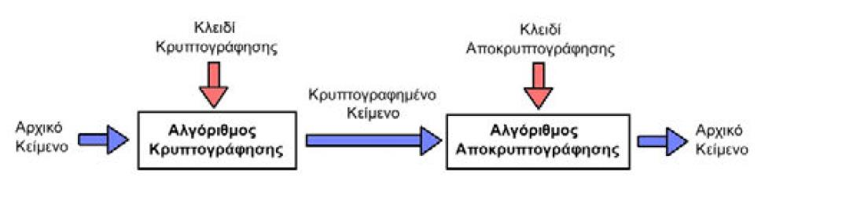

Πιστοποιητικό SSL
Το SSL (Secure Socket Layer) είναι ένα ευέλικτο, γενικού σκοπού σύστημα κρυπτογράφησης για την προστασία της επικοινωνίας μέσω του Παγκόσμιου Ιστού, το οποίο είναι ενσωματωμένο στα προγράμματα πλοήγησης.
Το πρωτόκολλο SSL έχει σχεδιαστεί για να παρέχει απόρρητη επικοινωνία μεταξύ δύο συστημάτων, από τα οποία το ένα λειτουργεί σαν πελάτης (client) και το άλλο σαν εξυπηρετητής (server). Δηλαδή το πρωτόκολλο αυτό μπορεί να παρέχει απόρρητη επικοινωνία μεταξύ εμπόρου και πελάτη σε μια συναλλαγή πληρωμής και για το λόγο αυτό το SSL αποτελεί το κύριο πρωτόκολλο ασφάλειας για το ηλεκτρονικό εμπόριο.
Συγκεκριμένα, το πρωτόκολλο SSL παρέχει κρυπτογράφηση της μεταδιδόμενης πληροφορίας (data encryption), υποχρεωτική πιστοποίηση της ταυτότητας του εξυπηρετητή (server authentication) και προαιρετική πιστοποίηση της ταυτότητας του πελάτη (client authentication) μέσω έγκυρων πιστοποιητικών που έχουν εκδοθεί από έμπιστες Αρχές Πιστοποίησης (Certificates Authorities). Υποστηρίζει πληθώρα μηχανισμών κρυπτογράφησης και ψηφιακών υπογραφών για την αντιμετώπιση όλων των διαφορετικών αναγκών. Επιπλέον εξασφαλίζει την ακεραιότητα των δεδομένων (data integrity), εφαρμόζοντας την τεχνική των Message Authentication Codes (MACs), ώστε κανείς να μην μπορεί να αλλοιώσει την πληροφορία χωρίς να γίνει αντιληπτός. Για κάθε κρυπτογραφημένη συναλλαγή δημιουργείται ένα κλειδί συνόδου (session key) το μήκος του οποίου μπορεί να είναι 40 bits ή 128 bits. Είναι γνωστό ότι όσο μεγαλύτερο είναι το μήκος του κλειδιού, τόσο πιο ασφαλής είναι η κρυπτογραφημένη επικοινωνία.
Το πρωτόκολλο SSL αναπτύχθηκε από την Netscape Communications Corporation για την ασφαλή επικοινωνία ευαίσθητων πληροφοριών όπως προσωπικά στοιχεία και αριθμούς πιστωτικών καρτών. Έχουν υπάρξει τρεις εκδόσεις του SSL. Η ιστορία της εξέλιξης του SSL έχει ως εξής:
Ιούλιος 1994: Κυκλοφόρησε η πρώτη έκδοση ν.1.0 του πρωτοκόλλου SSL από τη Netscape, η οποία χρησιμοποιήθηκε μόνο για εσωτερικές ανάγκες της εταιρείας.
Δεκέμβριος 1994: Κυκλοφόρησε η δεύτερη έκδοση ν.2.0του πρωτοκόλλου, η οποία ενσωματώθηκε στο webbrowser της Netscape, τον NetscapeNavigator.
Ιούλιος 1995: Εκδόθηκε ο αντίστοιχος webbrowser της Microsoft, ο InternetExplorer, ο οποίος υποστηρίζει και αυτός την έκδοση ν.2.0 του SSL, με κάποιες όμως επεκτάσεις της Microsoft.
To SSL πρωτόκολλο, στην έκδοση ν.2.0, καθιερώθηκε ως defacto πρότυπο για κρυπτογραφική προστασία της HTTP κυκλοφορίας δεδομένων. To HTTP (HyperText Transfer Protocol) είναι ένα πρωτόκολλο που φροντίζει τη μεταφορά και τον τρόπο μετάδοσης δεδομένων στο διαδίκτυο. Ωστόσο το SSLv.2.0 είχε αρκετούς περιορισμούς τόσο ως προς την κρυπτογραφική ασφάλεια όσο και ως προς τη λειτουργικότητα του. Για το λόγο αυτό υπήρχε η ανάγκη για βελτίωση της έκδοσης ν.2.0. Έτσι το πρωτόκολλο αναβαθμίστηκε σε SSLv.3.0 με δημόσια αναθεώρηση και σημαντική συνεισφορά από τη βιομηχανία.
Νοέμβριος 1995: Κυκλοφόρησε επισήμως η έκδοση ν.3.0 του SSL, ενώ λίγους μήνες πιο πριν εφαρμοζόταν σε προϊόντα της εταιρείας, όπως τον Netscape Navigator.
Μάιος 1996: To SSL περνά στη δικαιοδοσία του Internet Engineering Task Force -IETF, ο οποίος δημιουργεί την ειδική ομάδα εργασίας TLS group και μετονομάζει την νέα έκδοση του SSL, σε TLS (Transport Layer Security).Η ομάδα εργασίας TLS group καθιερώθηκε το 1996 για να τυποποιήσει το πρωτόκολλο Transport Layer Security. Η TLS group εργάστηκε πάνω SSLv.3.0 πρωτόκολλο. Η ομάδα αυτή έχει ολοκληρώσει μια σειρά από προδιαγραφές που περιγράφουν τις εκδόσεις 1.0 και 1.1 του TLS πρωτοκόλλου, και ετοιμάζει την έκδοση 1.2.
Ιανουάριος 1999: Εκδίδεται η πρώτη έκδοση του πρωτοκόλλου TLS, η οποία μπορεί να θεωρείται και ως η έκδοση ν.3.1 του SSL.
Δεκέμβριος 2005: Δημοσιεύεται η έκδοση 1.1 του TLS πρωτοκόλλου από την TLSgroup. Η τρίτη έκδοση του πρωτοκόλλου SSL κάλυψε πολλές αδυναμίες της δεύτερης έκδοσης. Οι σημαντικότερες αλλαγές αφορούν: α) στη μείωση των απαραίτητων μηνυμάτων κατά το στάδιό εγκαθίδρυσης της σύνδεσης («χειραψία», «handshake»), β) στην επιλογή των αλγορίθμων συμπίεσης και κρυπτογράφησης από τον εξυπηρετητή και γ) στην εκ νέου διαπραγμάτευση του κυρίως κλειδιού (masterkey) και του «αναγνωριστικού» συνόδου (session-id). Ακόμη αυξάνονται οι διαθέσιμοι αλγόριθμοι κρυπτογράφησης και προστίθενται νέες τεχνικές για τη διαχείριση των κλειδιών. Γενικά, η τρίτη έκδοση του SSL (ν.3.0) είναι πιο ολοκληρωμένη σχεδιαστικά από τη δεύτερη, με μεγαλύτερο εύρος υποστήριξης και λιγότερες ατέλειες. Επειδή η Netscape επιθυμούσε την παγκόσμια υιοθέτηση του πρωτοκόλλου SSL, γεγονός που ερχόταν σε σύγκρουση με την τότε νομοθεσία των Η.Π.Α περί εξαγωγής κρυπτογραφικών αλγορίθμων, αναγκάστηκε να επιτρέψει τη χρήση αλγορίθμων κρυπτογράφησης με κλειδί των 40 bits στις προς εξαγωγή εφαρμογές SSL, τη στιγμή που η κανονική έκδοση χρησιμοποιεί κλειδί των 128 bits.

Τρόπος λειτουργίας του SSL
Το πρωτόκολλο SSL χρησιμοποιεί έναν συνδυασμό της κρυπτογράφησης δημοσίου και συμμετρικού κλειδιού. Η κρυπτογράφηση συμμετρικού κλειδιού είναι πολύ πιο γρήγορη και αποδοτική σε σχέση με την κρυπτογράφηση δημοσίου κλειδιού, παρ' όλα αυτά όμως η δεύτερη προσφέρει καλύτερες τεχνικές πιστοποίησης. Κάθε σύνδεση SSL ξεκινά πάντα με την ανταλλαγή μηνυμάτων από τον server και τον client έως ότου επιτευχθεί η ασφαλής σύνδεση, πράγμα που ονομάζεται χειραψία (handshake). Η χειραψία επιτρέπει στον server να αποδείξει την ταυτότητά του στον client χρησιμοποιώντας τεχνικές κρυπτογράφησης δημοσίου κλειδιού και στην συνέχεια επιτρέπει στον client και τον server να συνεργαστούν για την δημιουργία ενός συμμετρικού κλειδιού που θα χρησιμοποιηθεί στην γρήγορη κρυπτογράφηση και αποκρυπτογράφηση των δεδομένων που ανταλλάσσονται μεταξύ τους. Προαιρετικά η χειραψία επιτρέπει επίσης στον client να αποδείξει την ταυτότητά του στον server. Αναλυτικότερα, η διαδικασία χειραψίας έχει ως εξής:
      - Αρχικά ο client στέλνει στον server την έκδοση του SSL που χρησιμοποιεί, τον επιθυμητό αλγόριθμο κρυπτογράφησης, μερικά δεδομένα που έχουν παραχθεί τυχαία και οποιαδήποτε άλλη πληροφορία χρειάζεται ο server για να ξεκινήσει μία σύνδεση SSL
      - Ο server απαντά στέλνοντας παρόμοιες πληροφορίες με προηγουμένως συμπεριλαμβανομένου όμως και του ψηφιακού πιστοποιητικού του, το οποίο τον πιστοποιεί στον client. Προαιρετικά μπορεί να ζητήσει και το ψηφιακό πιστοποιητικό του client.
      - Ο client λαμβάνει το ψηφιακό πιστοποιητικό του server και το χρησιμοποιεί για να τον πιστοποιήσει. Εάν η πιστοποίηση αυτή δεν καταστεί δυνατή, τότε ο χρήστης ενημερώνεται με ένα μήνυμα σφάλματος και η σύνδεση SSL ακυρώνεται. Εάν η πιστοποίηση του server γίνει χωρίς προβλήματα, τότε η διαδικασία της χειραψίας συνεχίζεται στο επόμενο βήμα.
      - Ο client συνεργάζεται με τον server και αποφασίζουν τον αλγόριθμο κρυπτογράφησης που θα χρησιμοποιηθεί στην ασφαλή σύνδεση SSL. Επίσης ο client δημιουργεί το συμμετρικό κλειδί που θα χρησιμοποιηθεί στον αλγόριθμο κρυπτογράφησης και το στέλνει στον server κρυπτογραφημένο, χρησιμοποιώντας την τεχνική κρυπτογράφησης δημοσίου κλειδιού. Δηλαδή χρησιμοποιεί το δημόσιο κλειδί του server που αναγράφεται πάνω στο ψηφιακό του πιστοποιητικό για να κρυπτογραφήσει το συμμετρικό κλειδί και να του το στείλει. Στην συνέχεια ο server χρησιμοποιώντας το ιδιωτικό του κλειδί μπορεί να αποκρυπτογραφήσει το μήνυμα και να αποκτήσει το συμμετρικό κλειδί που θα χρησιμοποιηθεί για την σύνδεση.
      - Ο client στέλνει ένα μήνυμα στον server ενημερώνοντάς τον ότι είναι έτοιμος να ξεκινήσει την κρυπτογραφημένη σύνδεση.
      - Ο server στέλνει ένα μήνυμα στον client ενημερώνοντάς τον ότι και αυτός είναι έτοιμος να ξεκινήσει την κρυπτογραφημένη σύνδεση.
      - Από εδώ και πέρα η χειραψία έχει ολοκληρωθεί και τα μηνύματα που ανταλλάσσουν τα δύο μηχανήματα (client - server) είναι κρυπτογραφημένα.
Η διαδικασία της χειραψίας φαίνεται στο σχήμα που ακολουθεί.

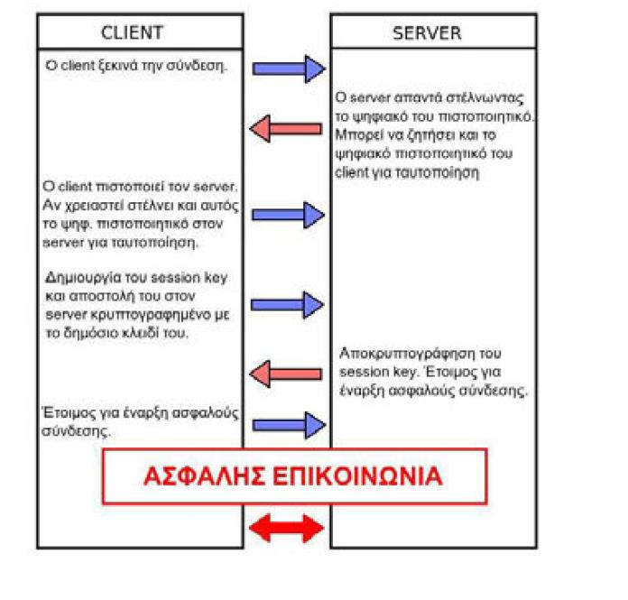

Αντοχή του SSL σε Γνωστές Επιθέσεις
Επίθεση Λεξικού (Dictionary Attack)
Κατά την επίθεση αυτή, ένα τμήμα του μη κρυπτογραφημένου κειμένου βρίσκεται στην κατοχή κακόβουλων προσώπων. Το τμήμα αυτό κρυπτογραφείται με χρήση κάθε πιθανού κλειδιού και έπειτα ερευνάται ολόκληρο το κρυπτογραφημένο μήνυμα μέχρι να βρεθεί ένα κομμάτι που να ταιριάζει με κάποιο από τα προϋπολογισμένα. Σε περίπτωση που η έρευνα έχει επιτυχία, τότε το κλειδί που χρησιμοποιήθηκε για την κρυπτογράφηση ολόκληρου του κειμένου έχει βρεθεί. Το SSL δεν απειλείται από αυτήν την επίθεση αφού τα κλειδιά των αλγορίθμων του είναι πολύ μεγάλα (128 bits). Ακόμα και οι αλγόριθμοι σε εξαγόμενα προϊόντα, υποστηρίζουν 128 bits κλειδιά και παρ' όλο που τα 88 bits αυτών μεταδίδονται χωρίς κρυπτογράφηση, ο υπολογισμός 240 διαφορετικών ακολουθιών καθιστά την επίθεση εξαιρετικά δύσκολη.
Βίαιη Επίθεση (Brute Force Attack)
Η επίθεση αυτή πραγματοποιείται με την χρήση όλων των πιθανών κλειδιών για την αποκρυπτογράφηση των μηνυμάτων. Όσο πιο μεγάλα είναι τα χρησιμοποιούμενα κλειδιά σε μήκος, τόσο πιο πολλά είναι τα πιθανά κλειδιά. Τέτοια επίθεση σε αλγορίθμους που χρησιμοποιούν κλειδιά των 128 bits είναι ατελέσφορη.
Επίθεση Επανάληψης (Replay Attack)
Όταν ένας τρίτος καταγράφει την ανταλλαγή μηνυμάτων μεταξύ πελάτη - εξυπηρετητή και προσπαθεί να χρησιμοποιήσει ξανά τα μηνύματα του πελάτη για να αποκτήσει πρόσβαση στον εξυπηρετητή, έχουμε επίθεση τύπου replay attack. Όμως το SSL κάνει χρήση του αναγνωριστικού συνόδου (connection-1 D), το οποίο παράγεται από τον εξυπηρετητή με τυχαίο τρόπο και διαφέρει για κάθε σύνδεση. Έτσι δεν είναι δυνατόν πότε να υπάρχουν δυο ίδια αναγνωριστικά σύνδεσης.
Επίθεση Παρεμβολής (Man-ln-The-Middle-Attack)
Η επίθεση Man-ln-The-Middle-Attack συμβαίνει όταν ένας τρίτος είναι σε θέση να παρεμβάλλεται στην επικοινωνία μεταξύ του εξυπηρετητή και του πελάτη. Αφού επεξεργαστεί τα μηνύματα του πελάτη και τα τροποποιήσει όπως αυτός επιθυμεί, τα προωθεί στον εξυπηρετητή. Ομοίως πράττει για τα μηνύματα που προέρχονται από τον εξυπηρετητή. Δηλαδή, προσποιείται στον πελάτη ότι είναι ο εξυπηρετητής και αντίστροφα. To SSL υποχρεώνει τον εξυπηρετητή να αποδεικνύει την ταυτότητα του με την χρήση έγκυρου πιστοποιητικού του οποίου η τροποποίηση είναι αδύνατη.

To SSL στο Ηλεκτρονικό Εμπόριο
Το πρωτόκολλο SSL μπορεί να χρησιμοποιείται για την ασφαλή σύνδεση μεταξύ εξυπηρετούμενων (πελάτης) και εξυπηρετητών (έμπορας). Με άλλα λόγια, μπορεί να χρησιμοποιείται για να αυθεντικοποιεί έναν εξυπηρετητή και προαιρετικά τον εξυπηρετούμενο, να εκτελεί ανταλλαγή κλειδιών και να παρέχει αυθεντικοποίηση και ακεραιότητα μηνυμάτων σε εφαρμογές ηλεκτρονικού εμπορίου και γενικά σε εφαρμογές διαδικτύου. Γ ια τους λόγους αυτούς το πρωτόκολλο SSL αποτελεί σήμερα το πιο διαδεδομένο πρωτόκολλο ασφάλειας για το ηλεκτρονικό εμπόριο.
Η μη διασφάλιση αυθεντικοποίησης εξυπηρετούμενου βοήθησε το πρωτόκολλο SSL να διαδοθεί σε περιβάλλοντα ηλεκτρονικού εμπορίου. Η υποστήριξη της αυθεντικοποίησης εξυπηρετούμενου απαιτεί ξεχωριστά δημόσια κλειδιά και πιστοποιητικά για κάθε εξυπηρετούμενο. Είναι λοιπόν φανερό ότι η αυθεντικοποίηση κάθε πελάτη στο ηλεκτρονικό εμπόριο είναι πρακτικά αδύνατη. Επίσης είναι πιο σημαντικό οι τελικοί καταναλωτές να μπορούν να ενημερώνονται σχετικά με την ταυτότητα των εμπόρων με τους οποίους συναλλάσσονται, παρά να απαιτείται ίδιος βαθμός ασφάλειας και από τους εμπόρους για τους καταναλωτές. Επιπλέον αφού ο αριθμός των εμπόρων-εξυπηρετητών διαδικτύου είναι πολύ μικρότερος από τον αριθμό των καταναλωτών-χρηστών, είναι ευκολότερο και πιο πρακτικό να εφοδιάζονται οι εξυπηρετητές με τα απαραίτητα δημόσια κλειδιά και πιστοποιητικά.
Σήμερα το πρωτόκολλο SSL είναι το πιο διαδεδομένο πρωτόκολλο ασφάλειας για Διαδίκτυο γενικά και το ηλεκτρονικό εμπόριο συγκεκριμένα. Αξίζει να σημειωθεί ότι αν όχι όλες, οι περισσότερες τράπεζες που προσφέρουν τις υπηρεσίες τους διαμέσου του διαδικτύου έχουν αναπτύξει την ασφάλεια των εφαρμογών ηλεκτρονικής τραπεζικής με βάση το πρωτόκολλο SSL.
Μειονέκτημα της χρήσης του SSL αποτελεί το γεγονός ότι επιβραδύνεται η επικοινωνία του browser του εξυπηρετούμενου με τον HTTPS εξυπηρετητή. Η καθυστέρηση οφείλεται στις λειτουργίες κρυπτογράφησης και αποκρυπτογράφησης με ασύμμετρο κρυπτοσύστημα κατά την αρχικοποίηση της SSL συνόδου. Πρακτικά οι χρήστες αντιλαμβάνονται λίγα δευτερόλεπτα καθυστέρηση μεταξύ της έναρξης σύνδεσης με τον HTTPS εξυπηρετητή και της ανάκτησης της πρώτης HTML σελίδας από αυτόν.

Γιατί χρειάζεσαι ένα πιστοποιητικό SSL;
Όταν μεταδίδονται ευαίσθητες πληροφορίες μέσα από το website/eshop σου είναι σημαντικό να εξασφαλίσετε την εμπιστοσύνη του χρήστη, που το επισκέπτεται. Σύμφωνα με έρευνα του 2013 από το eMarketer.com, το 60% των χρηστών εγκαταλείπουν το "καλάθι αγοράς" και δεν ολοκληρώνουν μια παραγγελία γιατί δεν εμπιστεύονται την online διαδικασία συναλλαγής. Η χρήση ενός πιστοποιητικού SSL μπορεί να σταματήσει παρόμοια περιστατικά και να σας βοηθήσει να αυξήσετε τις online πωλήσεις και άρα, τα κέρδη μέσα από το eshop σας.
Ποια είναι τα χαρακτηριστικά μιας ασφαλούς σύνδεσης;
Ανάλογα με το πιστοποιητικό που θα επιλέξετε, θα είναι διαθέσιμες κάποιες ή όλες από τις ακόλουθες υπηρεσίες:
- Λουκέτο: Πρόκειται για ένα διεθνώς αναγνωρισμένο σύμβολο, που εμφανίζεται στη μπάρα διεύθυνσης του browser και υποδηλώνει ότι η τοποθεσία είναι ασφαλής.

- Περιβάλλον https: To URL μιας ασφαλούς τοποθεσίας ξεκινάει με https, αντί http, όπου το γράμμα s υποδηλώνει την ασφάλεια, security.
- Πράσινη μπάρα: Το πράσινο χρώμα στη μπάρα διευθύνσεων του browser υποδηλώνει τη χρήση Extended Validated πιστοποιητικού.
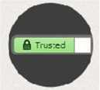
- Trust Seals: Εμφανίζονται στην ιστοσελίδα για να υποδείξουν πως οι τοποθεσίες είναι ασφαλείς και ελεγμένες από τους παρόχους.


Ποιοι είναι οι διαπιστευμένοι πάροχοι πιστοποιητικών SSL;
Η παγκόσμια αγορά των αρχών έκδοσης πιστοποιητικών SSL, αποτελείται από ένα μικρό αριθμό οργανισμών και, σύμφωνα με έρευνα από την W3Techs, το μερίδιο αγοράς των πιο μεγάλων εταιριών πιστοποίησης κυμαίνεται στα παρακάτω επίπεδα:
- Symantec, με μερίδιο αγοράς 38,1%
- Comodo Group, 29.1%
- Go Daddy, 13.4%
- GlobalSign, 10%
Για να αποκτήσετε το πιστοποιητικό SSL, που καλύπτει τις ανάγκες της επιχείρησής σας, θα χρειαστεί αρχικά να το εκδώσετε και στην συνέχεια να το εγκαταστήσετε στο πακέτο φιλοξενίας που έχετε επιλέξει για την ιστοσελίδα σας.

Χαρακτηριστικά ασφαλούς ιστοσελίδας
Ένα ηλεκτρονικό κατάστημα, είναι ο χώρος για να πουλήσετε τα προϊόντα ή τις υπηρεσίες σας, να περιγράφετε την εταιρεία σας και να παρουσιάσετε το Brand σας. Η Ασφάλεια αποτελεί υψηλή προτεραιότητα για τη διαδικτυακή σας επιχείρηση. Οι χρήστες εκτιμούν την ασφάλεια, αλλά και η Google κατατάσσει τις ασφαλέστερες ιστοσελίδες υψηλότερα στα αποτελέσματα αναζήτησης, προκειμένου να προσφέρει στους χρήστες της την καλύτερη δυνατή εμπειρία.
Στη συνέχεια, παρουσιάζονται τα βασικά προαπαιτούμενα για μια ασφαλή ιστοσελίδα στο Διαδίκτυο:
- Διαλέξτε την ασφαλέστερη επιλογή φιλοξενίας
Δεν προσφέρουν όλες οι Εταιρείες φιλοξενίας τα ίδια πακέτα. Όταν πρόκειται
για την Ασφάλεια του ηλεκτρονικού σας καταστήματος, μην έχετε πρωταρχικό κριτήριο τη χαμηλότερη τιμή του πακέτου. Είναι απαραίτητο να σας προστατεύει από τυχόν επιθέσεις. Επιλέξτε φιλοξενία που θα παρέχει επιπλέον πρόσθετα όπως SSL και τακτικά Back Up.
- Χρησιμοποιείστε Πιστοποιητικό Ασφαλείας SSL
Εάν θέλετε οι πελάτες σας να εγγραφούν στο ηλεκτρονικό σας κατάστημα και να κάνουν τις αγορές τους, πρέπει η σύνδεση μεταξύ της ιστοσελίδας και της συσκευής του πελάτη σας είναι απόλυτα ασφαλής. Μια μη ασφαλής σύνδεση, προκαλεί στους πελάτες σας κλοπές δεδομένων και ιούς στις συσκευές τους. Ένας αξιόπιστος προμηθευτής πιστοποιητικών ασφαλείας SSL (Secure Socket Layer), θα παρέχει κρυπτογραφημένη σύνδεση που θα διασφαλίζει την ασφαλή περιήγηση του χρήστη στην ιστοσελίδα σας.
- Χρησιμοποιείστε ισχυρούς κωδικούς πρόσβασης
Όταν οι κωδικοί πρόσβασης που τις προστατεύουν είναι πολύ αδύναμοι, η πρόσβαση στις ιστοσελίδες αυτές είναι πολύ εύκολη. Χρησιμοποιείστε ισχυρούς κωδικούς πρόσβασης στην ιστοσελίδα σας. Αυτό σημαίνει 12 ή περισσότερους χαρακτήρες, με έναν συνδυασμό χαρακτήρων και συμβόλων, χωρίς καμία αναγνωρίσιμη λέξη. Θα πρέπει να αλλάζετε τακτικά τους κωδικούς σας. Επίσης, είναι απαραίτητο να μην χρησιμοποιείτε τους ίδιους για περισσότερους από έναν λογαριασμούς σας. Μια ισχυρή ασφάλεια κωδικού πρόσβασης, θα σας βοηθήσει να διατηρήσετε την ακεραιότητα της ιστοσελίδας σας.
- Αναβαθμίστε την ιστοσελίδα σας
Είναι απαραίτητο σε τακτικά χρονικά διαστήματα να κάνετε αναβάθμιση των Plugins και τα πρόσθετων που έχετε στην ιστοσελίδα σας. Ένα απαρχαιωμένο λογισμικό είναι ευαίσθητο σε επιθέσεις στο Διαδίκτυο. Η εταιρεία που έχει αναλάβει την κατασκευή της ιστοσελίδας σας, πρέπει να ενημερώνει και τα διάφορα πρόσθετα που περιλαμβάνει Εάν ένα πρόσθετο έχει παραμεληθεί για μεγάλο χρονικό διάστημα, είναι πιθανό να εισάγει κινδύνους στην ιστοσελίδα σας.
- Κάντε δοκιμές πριν δημοσιευθεί η ιστοσελίδα σας
Κατά την κατασκευή ενός website, ο περισσότερος χρόνος ξοδεύεται για το design και την εμπειρία χρήστη. Πρόκειται για 2 σημαντικά σημεία, παρόλα αυτά δεν θα πρέπει να επισκιάζουν την ασφάλεια. Ένας καλός προγραμματιστής θα κάνει πολλές δοκιμές μετά την κατασκευή της ιστοσελίδας και πριν δημοσιευθεί, ώστε να είναι σίγουρος πως όλα τα χαρακτηριστικά ασφαλείας λειτουργούν κανονικά. Μόλις δημοσιευθεί πλέον η ασφαλής ιστοσελίδα σας, θα πρέπει να ενημερωθεί το CMS και τυχόν πρόσθετα.

Βασικές κατηγορίες πιστοποιητικών
Τα τελευταία χρόνια έχει αυξηθεί σημαντικά ο αριθμός των ιστοσελίδων που χρησιμοποιούν πιστοποιητικά SSL. Κάθε αρχή έκδοσης του πιστοποιητικού SSL έχει την υποχρέωση να επιβεβαιώσει τα στοιχεία της οντότητας, που αιτείται το πιστοποιητικό και ανάλογα με τα βήματα που ακολουθείται για την επιβεβαίωση, έχουν προκόψει τρεις βασικές κατηγορίες πιστοποιητικών SSL: Domain, Organization και Extended Validation.
- Domain Validation
Πρόκειται για πιστοποίηση βασικού επιπέδου. Το μόνο που χρειάζεται από τον οργανισμό που αιτείται το συγκεκριμένο πιστοποιητικό είναι να επιβεβαιώσει ότι το domain name είναι έγκυρο και ανήκει στην ιδιοκτησία του. Δεν απαιτείται η κατάθεση κάποιου εγγράφου, αρκεί ένα απλό click στο verification link που στέλνει η αρχή έκδοσης στον ιδιοκτήτη του domain name μέσω mail. Γ ι' αυτό το λόγο το πιστοποιητικό εκδίδεται και ενεργοποιείται άμεσα.
Συνίσταται για φυσικά πρόσωπα και μικρές επιχειρήσεις, που χρειάζονται άμεσα ένα πιστοποιητικό SSL και ενδείκνυται για σελίδες που απαιτούν ανταλλαγή πληροφορίας σε κρυπτογραφημένη μορφή για παράδειγμα για login pages, σελίδες που υλοποιούν συναλλαγές μικρής κλίμακας, email servers και λοιπά.
- Organization Validation
Παρέχεται ασφάλεια υψηλότερου επιπέδου καθώς με το Organization Validation, η οντότητα πιστοποιεί τα εταιρικά της στοιχεία και την εταιρική της ταυτότητα, όπως: επωνυμία, πόλη, νομός, χώρα που εδρεύει η επιχείρηση. Σε αυτή την περίπτωση, ενδέχεται να ζητηθούν εταιρικά έγγραφα από την εκδούσα αρχή για την επιβεβαίωση των παραπάνω πληροφοριών.
Συνίσταται για επιχειρήσεις ανεξαρτήτου μεγέθους, οι οποίες έχουν ανάγκη από μεγαλύτερο επίπεδο ασφάλειας, με σκοπό να κερδίσουν τη μέγιστη δυνατή εμπιστοσύνη από τους πελάτες τους και να διατηρήσουν την ανταγωνιστικότητα τους.
- Extended Validation
Πρόκειται για την αυστηρότερη διαδικασία ελέγχων με την κατάθεση εταιρικών εγγράφων προς την εκδούσα αρχή. Η διαδικασία αποτελείται από 7 επίπεδα και αφορά: την αποκλειστική ιδιοκτησία του domain name, την έδρα του οργανισμού, τη φυσική και νόμιμη υπόστασή του, τη λειτουργία του, την επιβεβαιώσει ότι ο ίδιος ο οργανισμός αιτήθηκε την έκδοση του SSL καθώς και τη φυσική και νόμιμη ύπαρξη του νόμιμου εκπροσώπου. Συνίσταται για μεγάλους οργανισμούς και επιχειρήσεις, που δραστηριοποιούνται στις online και e-commerce υπηρεσίες.
Οι επισκέπτες του website/eshop σας θέλουν να είναι σίγουροι ότι εκτιμάτε και σέβεστε την ασφάλεια των προσωπικών τους δεδομένων. Ολοένα και περισσότεροι χρήστες γίνονται online shoppers και επιβραβεύουν τα brands, που έχουν προνοήσει για την δημιουργία ενός προστατευμένου και ασφαλούς ιστότοπου, επιλέγοντας τα για τις online αγορές τους.

Διαδικασία ενσωμάτωσης των πιστοποιητικών
Αφού έχετε επιλέξει το τύπου πιστοποιητικού που καλύπτει τις ανάγκες της ιστοσελίδας σας, θα πρέπει να ακολουθήσετε την παρακάτω διαδικασία για την ενσωμάτωσή τους .
- Ενσωμάτωση Domain Validation πιστοποιητικού
Συνδεθείτε στο λογαριασμό σας και από την ενότητα "SSL Πιστοποιητικά" επιλέξτε το SSL που σας ενδιαφέρει να ενεργοποιήσετε και ακολουθήστε τα παρακάτω βήματα:
- Επιλέξτε "Πατήστε εδώ" κάτω από το "Ενεργοποίηση SSL".
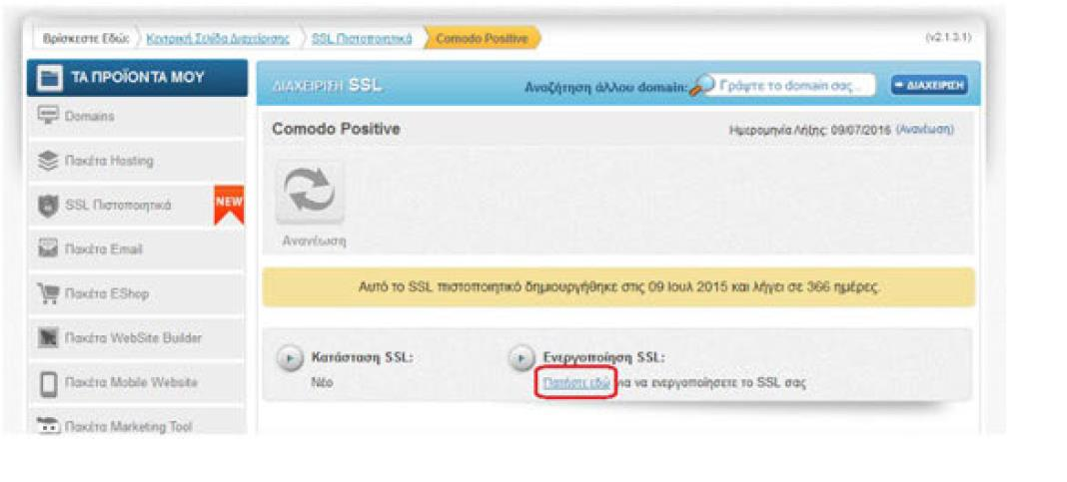
- Στο παράθυρο που εμφανίζεται, επιλέξτε σε ποιον πάροχο είναι το πακέτο φιλοξενίας σας.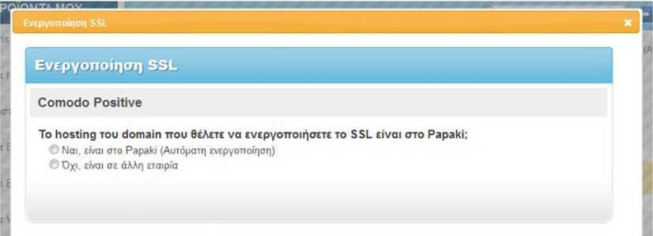
- Αφού δηλώσετε σε ποιο πάροχο βρίσκεται το πακέτο φιλοξενίας σας, επιλέξτε το πακέτο hosting για το οποίο θέλετε να χρησιμοποιήσετε το SSL πληκτρολογώντας στο σχετικό πεδίο το domain με το οποίο είναι συνδεδεμένο.

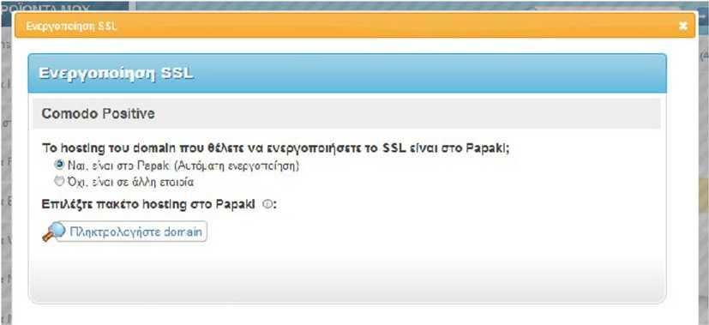
- Συμπληρώστε τις πληροφορίες που θα σας ζητηθούν για το CSR καθώς και τα στοιχεία του υπεύθυνου διαχείρισης και του τεχνικού υπεύθυνου.
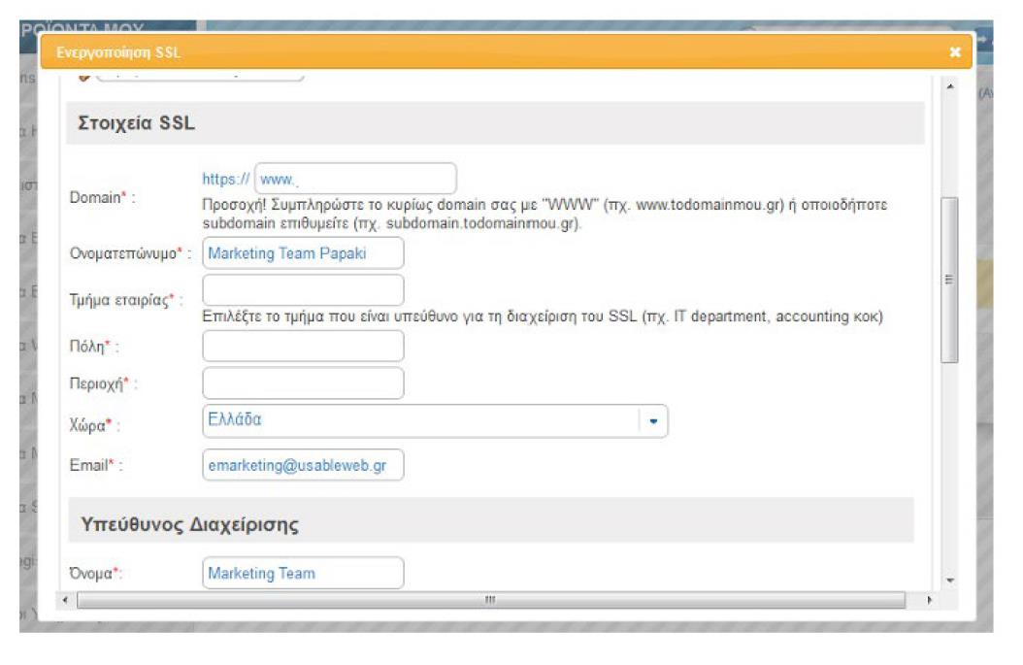
- Αφού συμπληρώσετε όλα τα πεδία, πατήστε 'Ενεργοποίηση Υπηρεσίας".
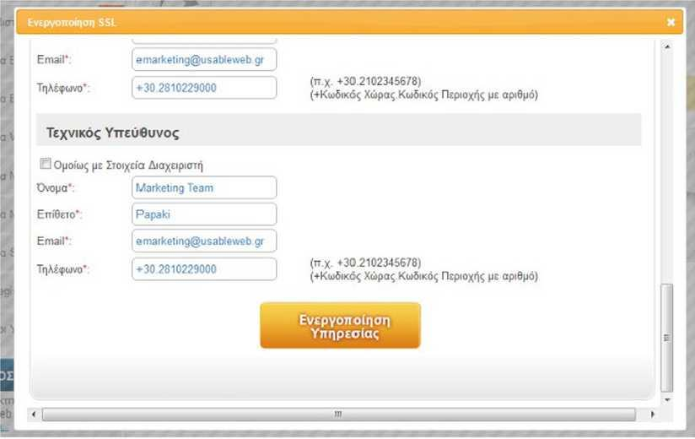
- Για λόγους ασφαλείας, στο επόμενο βήμα, κατεβάστε και αποθηκεύατε στον υπολογιστή σας το Private Key (ιδιωτικό κλειδί αποκρυπτογράφησης) για το SSL σας.
- Στη συνέχεια, το domain περνάει από τη διαδικασία του validation. Η διαδικασία γίνεται αυτόματα και διαρκεί συνήθως λίγα μόλις λεπτά.
- Μόλις ολοκληρωθεί το validation του domain, τα CRT στοιχεία του SSL πιστοποιητικού σας θα προστεθούν αυτόματα στο Hosting πακέτο σας.

- Ενσωμάτωση Organization Validation και Domain Validation πιστοποιητικού
Συνδεθείτε στο λογαριασμό σας στο πάροχο φιλοξενίας σας και από την ενότητα "SSL Πιστοποιητικά" επιλέξτε το SSL που σας ενδιαφέρει για να μεταφερθείτε στο διαχειριστικό του περιβάλλον και ακολουθήστε τα παρακάτω βήματα:
- Στο παράθυρο που εμφανίζεται, επιλέξτε σε ποιον πάροχο είναι το πακέτο φιλοξενίας σας.
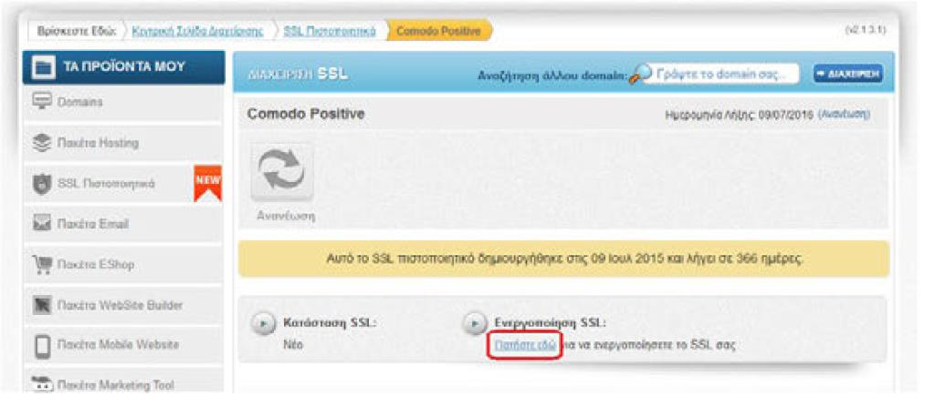
- Αφού δηλώσετε σε ποιο πάροχο βρίσκεται το πακέτο φιλοξενίας σας, επιλέξτε το πακέτο hosting για το οποίο θέλετε να ενεργοποιήσετε το SSL πληκτρολογώντας το domain στο σχετικό πεδίο.
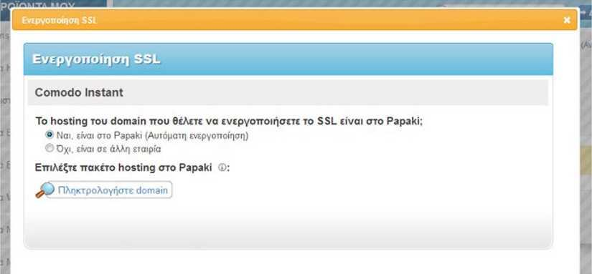
- Συμπληρώστε τις πληροφορίες που θα σας ζητηθούν για το CSR καθώς και τα στοιχεία του υπεύθυνου διαχείρισης και του τεχνικού υπεύθυνου.
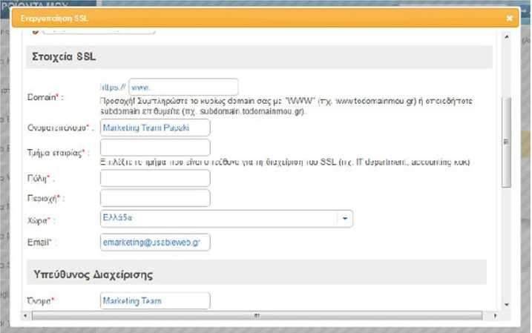

- Πατήστε 'Ενεργοποίηση Υπηρεσίας".
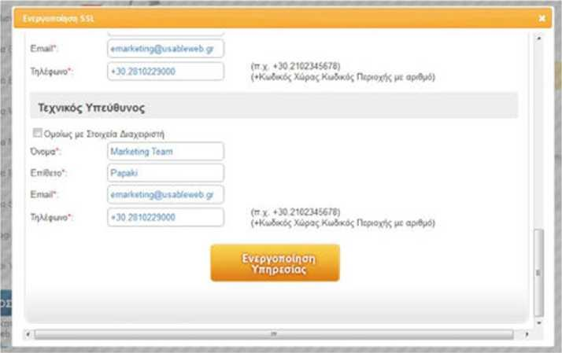
- Για λόγους ασφαλείας κατεβάστε στο επόμενο βήμα και αποθηκεύατε στον υπολογιστή σας το Private Key (ιδιωτικό κλειδί αποκρυπτογράφησης) για το SSL σας.
- Λίγα λεπτά αργότερα θα λάβετε ένα email επιβεβαίωσης ιδιοκτήτη domain για το SSL σας (approval email), στο email που δηλώσατε στο πεδίο "Approval Email". Αυτό το email αποστέλλεται σε εσάς απευθείας από την εταιρία SSL και περιλαμβάνει αναλυτικές οδηγίες για τη διαδικασία που πρέπει να κάνετε ώστε να πιστοποιήσετε τα στοιχεία σας (validation). To validation ολοκληρώνεται λίγες ημέρες αργότερα.
- Μόλις ολοκληρωθεί το validation, τα CRT στοιχεία του SSL πιστοποιητικού σας θα προστεθούν αυτόματα στο Hosting πακέτο σας.

Ασφάλεια συναλλαγών
Με τη ραγδαία εξέλιξη του διαδικτύου και τη χρήση του Web πολλές επιχειρήσεις έχουν οδηγηθεί στην υιοθέτηση συστημάτων και μεθόδων ηλεκτρονικών πληρωμών προκειμένου να υποστηρίξουν πρακτικά την ανάπτυξη του ηλεκτρονικού εμπορίου στο σύγχρονο επιχειρησιακό περιβάλλον. Για το λόγο αυτό, είναι αδύνατο να υπάρξει ηλεκτρονικό εμπόριο χωρίς έναν τρόπο μεταφοράς χρηματικών πόρων (πληρωμής) μέσω της ψηφιακής υποδομής.
Στα πρώτα στάδια ανάπτυξης του ηλεκτρονικού εμπορίου οι πληρωμές γίνονταν εκτός του διαδικτύου με καταβολή των ποσών σε κάποια τράπεζα. Ο τρόπος αυτός των συναλλαγών δε συμβάδιζε με την ταχύτητα και την αξιοπιστία που απαιτούν οι σύγχρονες διαδικτυακές συναλλαγές. Αυτό είχε σαν αποτέλεσμα, την ανάπτυξη συστημάτων ηλεκτρονικών πληρωμών. Τα συστήματα αυτά είτε αποτελούσαν μια μεταφορά παραδοσιακών πρακτικών του πραγματικού κόσμου στο διαδίκτυο όπως είναι η περίπτωση on-line πληρωμών με πιστωτική κάρτα, είτε τη δημιουργία καινοτόμων λύσεων, όπως οι πληρωμές με ηλεκτρονικό χρήμα, που εκμεταλλεύονται τα χαρακτηριστικά του διαδικτύου.
Οι ηλεκτρονικές πληρωμές αποτελούν αναπόσπαστο κομμάτι του ηλεκτρονικού εμπορίου. Με την έννοια ηλεκτρονικές πληρωμές (electronic payments) εννοούμε κάθε πληρωμή προς τις επιχειρήσεις, τις τράπεζες, ή τις δημόσιες υπηρεσίες από πολίτες ή επιχειρήσεις, οι οποίες εκτελούνται με τη μεσολάβηση ενός τηλεπικοινωνιακού ή ηλεκτρονικού δικτύου με χρήση της σύγχρονης τεχνολογίας. Κάθε ηλεκτρονική πληρωμή γίνεται εξ αποστάσεως χωρίς τη φυσική παρουσία του καταναλωτή και δεν περιλαμβάνει μετρητά. Το περιεχόμενο αυτής της πληρωμής έχει τη μορφή κάποιου ψηφιακού οικονομικού μέσου (για παράδειγμα κρυπτογραφημένους αριθμούς πιστωτικών καρτών, ηλεκτρονικές επιταγές, ή ψηφιακό χρήμα) το οποίο υποστηρίζεται από κάποιον χρηματοπιστωτικό οργανισμό, τράπεζα ή άλλον ενδιάμεσο φορέα.
Οι ηλεκτρονικές πληρωμές μπορούν να ταξινομηθούν σε τρεις κατηγορίες με βάση την τεχνολογία δικτύου που χρησιμοποιούν. Επομένως, οι συναλλαγές αυτές μπορούν να πραγματοποιηθούν μέσω: •
- Τηλεφώνου: Οι πληρωμές μέσω του τηλεφωνικού δικτύου είναι μία μορφή ηλεκτρονικών πληρωμών. Στόχος είναι η εκμετάλλευση της υπάρχουσας τεχνικής υποδομής αλλά και της σημαντικής διείσδυσης που έχει το τηλέφωνο ως τεχνολογία σε όλα τα κοινωνικά στρώματα. Πολλές επιχειρήσεις, τράπεζες αλλά και δημόσιες υπηρεσίες επιτρέπουν την εξόφληση λογαριασμών μέσω τηλεφώνου.
- Διαδικτύου: Πρόκειται για την πιο σύγχρονη μορφή ηλεκτρονικών πληρωμών. Τα εν λόγω συστήματα ηλεκτρονικών πληρωμών θεωρούνται ιδιαιτέρως σημαντικά στην ανάπτυξη του ηλεκτρονικού εμπορίου, καθώς η πλειοψηφία του καταναλωτικού κοινού μπορεί να έχει εύκολη πρόσβαση στο διαδίκτυο από την πλειοψηφία του καταναλωτικού κοινού.
- Κινητής τηλεφωνίας (m-payments): Η ανάπτυξη τεχνολογιών επιτρέπει την εκτέλεση βασικών χρηματικών συναλλαγών από κινητές και ασύρματες συσκευές ανεξαρτήτως χώρου και χρόνου. Το κινητό ηλεκτρονικό εμπόριο (mcommerce) είναι ιδιαιτέρως δημοφιλές διότι πρόκειται για ένα μέσο πιο αυτόνομο και έχει την ευρεία αποδοχή και χρήση του από το καταναλωτικό κοινό.

Συστήματα Ηλεκτρονικών Πληρωμών
Η μεγάλη αύξηση του όγκου των συναλλαγών μέσω διαδικτύου έχει καταστήσει απαραίτητη την ανάπτυξη και διάδοση καινοτομικών συστημάτων ηλεκτρονικών πληρωμών. Στόχος αυτών των συστημάτων είναι να μπορούν να υποστηρίξουν τα ιδιαίτερα χαρακτηριστικά των συναλλαγών στο διαδίκτυο όπως η ταχύτητα και η αμεσότητα χωρίς όμως παράλληλα να στερούν βασικά πλεονεκτήματα των παραδοσιακών μέσων πληρωμών όπως είναι η ασφάλεια και η ευκολία.
Τα συστήματα ηλεκτρονικών πληρωμών ασχολούνται με οποιοδήποτε είδος υπηρεσίας δικτύου που περιλαμβάνει ανταλλαγή χρημάτων για αγαθά ή υπηρεσίες. Τα αγαθά μπορεί να είναι φυσικά όπως βιβλία, ή ηλεκτρονικά όπως ηλεκτρονικά έγγραφα, φωτογραφίες, μουσική. Στην ίδια λογική, είναι και οι υπηρεσίες οι οποίες μπορεί να είναι φυσικές όπως κράτηση μιας πτήσης, ή ηλεκτρονικές όπως ανάλυση χρηματιστικής αγοράς σε ηλεκτρονική μορφή.
Σε ένα τυπικό σύστημα ηλεκτρονικών πληρωμών μέσω του διαδικτύου, για να γίνει δυνατή μια συναλλαγή πρέπει τόσο ο πελάτης όσο και η επιχείρηση να έχουν πρόσβαση στο διαδίκτυο. Επιπλέον, θα πρέπει να έχουν και οι δύο ένα τραπεζικό λογαριασμό σε κάποια τράπεζα ή χρηματοπιστωτικό οργανισμό. Η τράπεζα (ή χρηματοπιστωτικός οργανισμός) του πελάτη και της επιχείρησης συνδέονται μεταξύ τους μέσω ενός διατραπεζικού δικτύου και έτσι μπορούν να έρθουν σε επαφή.
Μια τυπική συναλλαγή στο διαδίκτυο αποτελείται από τα ακόλουθα βήματα:
Ο πελάτης επισκέπτεται το δικτυακό τόπο (site) της επιχείρησης και επιλέγει τα προϊόντα που επιθυμεί. Στη συνέχεια, στέλνει πληροφορίες στην επιχείρηση σχετικά με τον τρόπο πληρωμής. Συγκεκριμένα, στη περίπτωση που θέλει να πληρώσει με την πιστωτική του κάρτα, στέλνει στην επιχείρηση τον αριθμό της πιστωτικής του κάρτας και κάποιες άλλες πληροφορίες (για παράδειγμα ημερομηνία έκδοσης της κάρτας και λοιπά.).
Η επιχείρηση προωθεί τις πληροφορίες που έλαβε από τον πελάτη στην τράπεζα του, προκειμένου να εξακριβώσει την εγκυρότητα του τρόπου πληρωμής (για παράδειγμα της πιστωτικής κάρτας).
Στη συνέχεια, η τράπεζα της επιχείρησης ζητάει έγκριση πληρωμής από την τράπεζα του πελάτη για παράδειγμα από τον οργανισμό έκδοσης της πιστωτικής του κάρτας.
Η τράπεζα του πελάτη παρέχει έγκριση πληρωμής (αν για παράδειγμα η συγκεκριμένη πιστωτική κάρτα μπορεί να χρεωθεί) και μεταβιβάζει το συμφωνημένο πληρωτέο ποσό από το λογαριασμό του πελάτη στην τράπεζα του επιχειρηματία.
Έπειτα , η τράπεζα της επιχείρησης ενημερώνει τον επιχειρηματία ότι η συναλλαγή έχει εγκριθεί και έχει πληρωθεί το συγκεκριμένο χρηματικό ποσό της αξίας των προϊόντων που έχει αγοράσει ο πελάτης.
Τέλος, η επιχείρηση αποστέλλει τα προϊόντα ή παρέχει τις υπηρεσίες στον πελάτη, σύμφωνα με την παραγγελία. Τα βήματα της συναλλαγής παρουσιάζονται στο παρακάτω σχήμα:

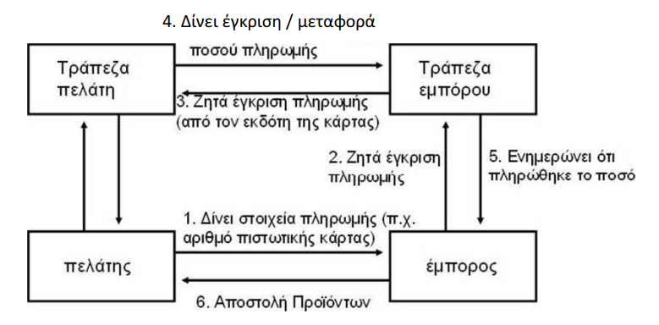
Η διαδικασία της συναλλαγής, που προαναφέρθηκε, είναι τελείως διάφανη στους δύο τελικούς χρήστες. Ο πελάτης εμπιστεύεται την τράπεζα του και αγοράζει τα προϊόντα ή της υπηρεσίες που θέλει, χωρίς να γνωρίζει καμιά από τις υπόλοιπες ενέργειες που μεσολαβούν μέχρι την τελική παράδοση τους στο σπίτι του ή στον ηλεκτρονικό του λογαριασμό. Από την άλλη πλευρά, η επιχείρηση εμπιστεύεται τη δική του τράπεζα η οποία και εγγυάται την πληρώ μ ή των προ ιόντων ή των υπηρεσιών που πουλάει, χωρίς να γνωρίζει περισσότερες λεπτομέρειες.

Σύγχρονες Μέθοδοι Πληρωμής
Πιστωτικές Κάρτες
Οι Πιστωτικές κάρτες αποτελούν τον πιο δημοφιλή τρόπο ηλεκτρονικής πληρωμής. Οι πιστωτικές κάρτες χρησιμοποιούνται ευρέως στο διαδίκτυο επειδή διαθέτουν σημαντικά πλεονεκτήματα έναντι των εναλλακτικών μεθόδων πληρωμής. Αρχικά, είναι διεθνώς γνωστές και αποδεκτές από τις επιχειρήσεις, επιτρέποντας έτσι την πραγματοποίηση ακόμη και διεθνών συναλλαγών. Επιπλέον η χρήση τους στις ηλεκτρονικές συναλλαγές δεν διαφέρει και πολύ από την χρήση τους στις φυσικές συναλλαγές. Στις ηλεκτρονικές συναλλαγές ο πελάτης δίνει στην επιχείρηση τις πληροφορίες της κάρτας του μέσω του διαδικτύου, ενώ στις φυσικές συναλλαγές ο πελάτης δίνει την κάρτα του στην επιχείρηση για χρέωση χέρι με χέρι. Αυτό έχει σαν αποτέλεσμα την πραγματοποίηση συναλλαγών χωρίς σημαντικές επενδύσεις από την πλευρά της επιχείρησης αλλά και χωρίς αλλαγή στη συμπεριφορά των καταναλωτών.
Με τη χρήση των πιστωτικών καρτών στο διαδίκτυο, ο πελάτης κοινοποιεί στον έμπορα τον αριθμό της πιστωτικής του κάρτας, καθώς και άλλες πληροφορίες της κάρτας όπως εκδότη, ημερομηνία λήξεως και λοιπά. Η επιχείρηση ζητά έγκριση από την τράπεζα του η οποία σε συνεργασία με την τράπεζα του πελάτη (οργανισμό έκδοσης της κάρτας) δίνουν ή όχι έγκριση. Σε περίπτωση έγκρισης, ειδοποιείται η επιχείρηση ότι το ποσό έχει εγκριθεί και στέλνει τα προϊόντα στον πελάτη. Η τράπεζα του πελάτη προωθεί τα χρήματα στο λογαριασμό της επιχείρησης μέσω του διατραπεζικού συστήματος, και χρεώνει το ποσό στο λογαριασμό της πιστωτικής κάρτας του πελάτη. Σε τακτά χρονικά διαστήματα (συνήθως κάθε μήνα) η τράπεζα του πελάτη τον ειδοποιεί για τις συναλλαγές και τις δαπάνες που έχει πραγματοποιήσει μέσα στα ηλεκτρονικό καταστήματα. Αυτός ο τρόπος πληρωμής παρέχει άμεση πρόσβαση στους τραπεζικούς λογαριασμούς του αγοραστή και του πωλητή και καταγράφει άμεσες μεταβολές στους λογαριασμούς τους.
Με την ραγδαία ανάπτυξη του ηλεκτρονικού εμπορίου, διαπιστώθηκαν απάτες, κυρίως με κλεμμένους αριθμούς πιστωτικών καρτών. Η έγκριση που απαιτείται στα συστήματα πληρωμών είναι μια μορφή προστασίας. Είναι σημαντικό οι αριθμοί των πιστωτικών καρτών (και γενικά οι πληροφορίες πληρωμής) να είναι δυσανάγνωστες σε όλους, εκτός από τον πελάτη και την τράπεζα του. Δεν χρειάζεται η επιχείρηση να γνωρίζει τον αριθμό της πιστωτικής κάρτας του πελάτη. Για το λόγο αυτό, τα δεδομένα πληρωμής στέλνονται κρυπτογραφημένα υπό μορφή μηνύματος μέσα στο διαδίκτυο καθώς υπάρχει πιθανότητα το μήνυμα να υποκλαπεί.
Για την αποφυγή της παρεμβολής κάποιου τρίτου κατά τη διεξαγωγή των συναλλαγών μεταξύ του πελάτη και του εμπόρου, μια καλή επιλογή είναι η χρησιμοποίηση του πρωτοκόλλου SSL (Secure Sockets Layer). Η χρησιμοποίηση Webserver και webbrowser που υποστηρίζουν το πρωτόκολλο SSL, εξασφαλίζει την προστασία των δεδομένων από κάποιο τρίτο. Δεν εγγυάται όμως ότι τα δεδομένα αυτά δε θα χρησιμοποιηθούν σκόπιμα από την επιχείρηση. Είναι απαραίτητο να χρησιμοποιηθεί ένας ανεξάρτητος φορέας διασφάλισης των συναλλαγών, γνωστός ως Έμπιστη Τρίτη Οντότητα (Trusted Third Parties - TTP). Μια TTP μεσολαβεί ανεξάρτητα στην όλη διαδικασία αποκρυπτογραφώντας τα στοιχεία της πιστωτικής κάρτας επικυρώνοντας τη συναλλαγή.
Ηλεκτρονικές Επιταγές
Οι ηλεκτρονικές επιταγές είναι η συνέχεια των παραδοσιακών επιταγών, που πλέον υπογράφονται και μεταβιβάζονται ηλεκτρονικά, και μπορούν να έχουν όλες τις παραλλαγές των κοινών επιταγών, όπως ταξιδιωτικές επιταγές ή πιστοποιημένες επιταγές. Μια επιταγή χρησιμοποιείται για να σταλεί ένα μήνυμα προς την τράπεζα του αποστολέα για τη μεταφορά ενός συγκεκριμένου χρηματικού ποσού από το λογαριασμό του αποστολέα στο λογαριασμό κάποιου άλλου. Όπως συμβαίνει και με την παραδοσιακή επιταγή, η ηλεκτρονική επιταγή αποστέλλεται αρχικά στον αποδέκτη του χρηματικού ποσού, ο οποίος την υπογράφει και την προωθεί στην τράπεζα προκειμένου να λάβει το αντίστοιχο ποσό. Στη συνέχεια, η εξοφλημένη και επικυρωμένη επιταγή επιστρέφεται στον αποστολέα ο οποίος τη χρησιμοποιεί ως απόδειξη πληρωμής.
Μια ηλεκτρονική επιταγή έχει τα ίδια χαρακτηριστικά με μια έντυπη επιταγή. Είναι ένα ηλεκτρονικό έγγραφο που περιέχει τον αριθμό της επιταγής, το όνομα του πληρωτή, τον αριθμό λογαριασμού του πληρωτή και το όνομα της τράπεζας, το όνομα του δικαιούχου πληρωμής (αποδέκτη), το πληρωτέο ποσό, τη μονάδα χρήματος που χρησιμοποιείται, την ημερομηνία λήξης, την ηλεκτρονική υπογραφή του πληρωτή και την ηλεκτρονική επικύρωση του δικαιούχου πληρωμής.
Οι ηλεκτρονικές επιταγές χρησιμοποιούν την τεχνολογία των ψηφιακών υπογραφών. Από πλευράς ασφάλειας η ηλεκτρονική επιταγή θεωρείται καλύτερη από την έντυπη, αφού ο αποστολέας μπορεί να προστατέψει τον εαυτό του από μια απάτη. Αυτό μπορεί να επιτευχθεί με την κρυπτογράφηση του αριθμού λογαριασμού του με το δημόσιο κλειδί της τράπεζας του, με αποτέλεσμα να μην αποκαλύπτεται στην επιχείρηση ο αριθμός του λογαριασμού.
Σε μια συναλλαγή πληρωμής με ηλεκτρονικές επιταγές ο πελάτης παραγγέλλει κάποια προϊόντα από τον επιχειρηματία και για πληρωμή του στέλνει μια ηλεκτρονική επιταγή ψηφιακά υπογεγραμμένη. Ο επιχειρηματίας, εφόσον γνωρίζει το δημόσιο κλειδί του πληρωτή, μπορεί να επιβεβαιώσει την ορθότητα της ψηφιακής υπογραφής και έτσι να επικυρώσει τη συγκεκριμένη επιταγή. Μετά την παραλαβή και επικύρωση της επιταγής, ο επιχειρηματίας στέλνει τα προϊόντα στον πελάτη. Η τράπεζα του πελάτη αποσύρει το ποσό πώλησης από το λογαριασμό του και μέσω του διατραπεζικού συστήματος το συγκεκριμένο ποσό πιστώνεται στο λογαριασμό του επιχειρηματία.
Ηλεκτρονικό Χρήμα
Το ηλεκτρονικό χρήμα είναι ένα σύγχρονο μέσο πληρωμής στο διαδίκτυο. Η χρήση ηλεκτρονικού χρήματος για την αγορά καταναλωτικών αγαθών μοιάζει να προτιμάται από πολλούς καταναλωτές, καθώς μπορεί να οδηγήσει στην ολοκλήρωση της διαδικασίας αγοράς πολύ πιο γρήγορα από τη συμπλήρωση όλων των στοιχείων της πιστωτικής κάρτας.
Τα σχήματα ηλεκτρονικού χρήματος στηρίζονται είτε κάρτες αποθηκευμένης αξίας είτε σε ειδικό λογισμικό. Στην πρώτη περίπτωση η κάρτα περιέχει ένα χρηματικό ποσό ανάλογο με αυτό που έχει προπληρώσει ο κάτοχος της. Η κάρτα μπορεί να είναι είτε ανώνυμη είτε ονοματική. 0 κάτοχος της μπορεί να τη φορτίζει κάθε φορά με το ποσό που επιθυμεί. Για λόγους ασφάλειας, η κάρτα προστατεύεται από ένα κωδικό. Στα σχήματα ηλεκτρονικού χρήματος μέσω λογισμικού πραγματοποιείται έκδοση ηλεκτρονικών νομισμάτων από έναν παροχέα υπηρεσιών πληρωμών (συνήθως τη τράπεζα). Τα ηλεκτρονικά αυτά νομίσματα είναι αποθηκευμένα σε ένα ηλεκτρονικό πορτοφόλι στον υπολογιστή του χρήστη ο οποίος μπορεί να τα χρησιμοποιήσει για αγορές μέσω διαδικτύου. Το βασικό πλεονέκτημα των ηλεκτρονικών πληρωμών και στις δύο περιπτώσεις είναι ότι μπορεί να διατηρηθεί η ανωνυμία των συναλλαγών που είναι ιδιαίτερα σημαντική για τους πελάτες.
Ως ηλεκτρονικό χρήμα, η Ευρωπαϊκή Κεντρική Τράπεζα ορίζει «την αποθήκευση χρηματικής αξίας σε ψηφιακή μορφή μέσω μιας συσκευής που μπορεί να χρησιμοποιηθεί ευρέως για την πραγματοποίηση πληρωμών σε δίκτυα χωρίς τη χρήση τραπεζικών λογαριασμών. Το ηλεκτρονικό χρήμα θα λειτουργεί ως προπληρωμένο υπόθεμα. Ενώ τα δίκτυα θα είναι είτε ανοικτά δηλαδή θα επιτρέπουν την άμεση μεταφορά χρημάτων μεταξύ υποθεμάτων είτε κλειστά όπου η χρέωση του υποθέματος θα γίνεται από συγκεκριμένο τραπεζικό λογαριασμό αποκλειστικά».
Παρόλα αυτά, ο όρος ηλεκτρονικό χρήμα περιγράφει κάθε μορφή μεταφοράς χρήματος μεταξύ δύο ή περισσότερων πλευρών που γίνεται με ψηφιακό τρόπο και χωρίς τη μεσολάβηση κάποιου υλικού μέσου. Τα χαρακτηριστικά που πρέπει να έχει το ηλεκτρονικό χρήμα είναι τα εξής:
- Ικανοποιητικό επίπεδο ασφάλειας.
- Ανωνυμία.
- Μεταφερσιμότητα (από μια μορφή σε άλλη για παράδειγμα από ηλεκτρονικά νομίσματα σε μετρητά).
- Διαιρετότητα (να μπορεί να διαιρεθεί σε όσα τμήματα ίσης συνολικής αξίας θέλει ο κάτοχος).
- Ευρεία αποδοχή.
- Ευχρηστία.
- Σταθερή αξία (προστασία από πληθωρισμό, υποτίμηση και λοιπά).
Σε μια συναλλαγή πληρωμής με ηλεκτρονικό χρήμα ο πελάτης έχει προμηθευτεί ψηφιακά νομίσματα από την τράπεζα του ή κάποιον άλλο οργανισμό έκδοσης ψηφιακών νομισμάτων. Με τα νομίσματα που αγόρασε ο πελάτης μπορεί να κάνει τις αγορές του στο διαδίκτυο. Επειδή συνήθως τα ψηφιακά νομίσματα χρησιμοποιούνται για αγορές αγαθών ή υπηρεσιών χαμηλού κόστους, ο επιχειρηματίας πολλές φορές δίνει τα προϊόντα χωρίς να ζητήσει έγκριση πληρωμής. Στη συνέχεια, θα πρέπει να στείλει αίτημα εξαγοράς νομισμάτων στην τράπεζα του. Μέσω του διατραπεζικού δικτύου η τράπεζα του επιχειρηματία εξαργυρώνει τα νομίσματα στον οργανισμό που τα εξέδωσε και πιστώνει το λογαριασμό του επιχειρηματία με το ισοδύναμο ποσό.
Ο οργανισμός έκδοσης νομισμάτων καταγράφει τον αύξοντα αριθμό του κάθε νομίσματος καθώς αυτό ξοδεύεται με σκοπό την εξασφάλιση ότι το κάθε νόμισμα χρησιμοποιείται μόνο μια φορά. Αν ο αριθμός αυτός είναι ήδη καταγραμμένος στη βάση δεδομένων ο οργανισμός διαπιστώνει απάτη, ακυρώνει το νόμισμα πριν τη συναλλαγή και ειδοποιεί τον έμπορο.
Ηλεκτρονικό Πορτοφόλι
Το ηλεκτρονικό πορτοφόλι είναι ένα νέο εργαλείο πληρωμών που προσφέρει σημαντικά πλεονεκτήματα τόσο στους καταναλωτές, όσο και στους επιχειρηματίες. Είναι μια διαδικασία που οδηγεί στην αντικατάσταση των μετρητών, τουλάχιστον όσον αφορά τις καθημερινές μικροσυναλλαγές και γενικότερα συμβάλει στη διευκόλυνση των συναλλαγών μέσω ηλεκτρονικού εμπορίου.
Υπάρχουν δύο είδη ηλεκτρονικού πορτοφολιού:
Προπληρωμένες κάρτες: Οι κάρτες αυτές έχουν το μέγεθος και τη μορφή πιστωτικών καρτών και χρησιμοποιούνται για συναλλαγές στο διαδίκτυο. Οι συγκεκριμένες κάρτες μπορεί να είναι είτε ονομαστικές είτε ανώνυμες. Σε περίπτωση που είναι ονομαστικές, κάθε πελάτης παίρνει από την τράπεζα του μια κάρτα αποθηκευμένης αξίας, στην οποία μεταφέρει χρήματα από το λογαριασμό του, και τη χρησιμοποιεί για τις αγορές του στο διαδίκτυο και όχι μόνο. Στη δεύτερη περίπτωση όπου η κάρτα είναι ανώνυμη, ο κάτοχος της μπορεί να τη χρησιμοποιεί για τις αγορές του στα ηλεκτρονικά καταστήματα εύκολα, ανώνυμα και με ασφάλεια οποιαδήποτε ώρα της ημέρας επιθυμεί. Ένα άλλο πλεονέκτημα της ανώνυμης κάρτας είναι ότι η κάρτα μπορεί να μεταβιβαστεί από ένα άτομο σε ένα άλλο, ενώ η ονομαστική δεν μπορεί να μεταβιβαστεί. Η χρήση προπληρωμένων καρτών δημιουργεί έναν εναλλακτικό τρόπο πληρωμής ώστε να είναι δυνατή η χρήση του διαδικτύου για την πραγματοποίηση αγορών ακόμα και από εκείνους τους καταναλωτές που είναι επιφυλακτικοί στη χρήση της πιστωτικής κάρτας για λόγους ασφάλειας.
Ειδικό λογισμικό: Χρησιμοποιείται ένας ειδικά διαμορφωμένος τύπος λογισμικού (ιδεατό πορτοφόλι) για την αποθήκευση χρηματικής αξίας με τη μορφή ψηφιακών νομισμάτων. Τα ψηφιακά αυτά νομίσματα που είναι αποθηκευμένα στο ηλεκτρονικό πορτοφόλι στον υπολογιστή του χρήστη, μπορούν να χρησιμοποιηθούν για αγορές στο διαδίκτυό. Ένα Ηλεκτρονικό Πορτοφόλι διαθέτει ένα συγκεκριμένο χρηματικό ποσό και μπορεί να χρησιμοποιηθεί για αγορές στα συνεργαζόμενα με την τράπεζα που το εκδίδει, ηλεκτρονικά καταστήματα. Το ηλεκτρονικό πορτοφόλι παρέχει μεγίστη ασφάλεια, καθώς το ποσό χρέωσης δε μπορεί να υπερβεί το αποθηκευμένο ποσό που υπάρχει στο πορτοφόλι.
Έξυπνες Κάρτες
Μια έξυπνη κάρτα είναι μια πλαστική ίση σε μέγεθος με μια πιστωτική κάρτα, στην οποία έχει ενσωματωθεί ένα ολοκληρωμένο κύκλωμα (chip). Το ολοκληρωμένο κύκλωμα μπορεί να περιέχει μόνο μνήμη ή και μικροεπεξεργαστή. Το κύριο πλεονέκτημα των έξυπνων καρτών είναι ότι παρέχουν φυσική προστασία των αποθηκευμένων δεδομένων. Μια από τις πλέον ενδιαφέρουσες ιδιότητες των έξυπνων καρτών είναι ότι είναι εξαιρετικά δύσκολο να αντιγραφούν. Με την αύξηση της διαθέσιμης υπολογιστικής δύναμης και μνήμης μεγαλώνει και ο αριθμός των εφαρμογών με έξυπνες κάρτες. Οι έξυπνες κάρτες χρησιμοποιούνται ήδη στις εφαρμογές ηλεκτρονικού εμπορίου.
Οι έξυπνες κάρτες διευκολύνουν την εφαρμογή των Υποδομών Δημοσίου Κλειδιού, οι οποίες χρησιμοποιούνται ευρέως στο ηλεκτρονικό εμπόριο. Οι υποδομές δημοσίου κλειδιού μπορούν να εξασφαλίσουν υψηλό επίπεδο εμπιστοσύνης στις ηλεκτρονικές συναλλαγές. Επιπλέον παρέχουν ακεραιότητα δεδομένων, ασφάλεια και ιδιωτικότητα. Οι έξυπνες κάρτες μπορούν να αποθηκεύσουν τα ιδιωτικά κλειδιά με ασφάλεια.
Οι έξυπνες κάρτες αποτελούν ένα εξελιγμένο μέσο για τη μεταφορά ευαίσθητων προσωπικών δεδομένων όπως για παράδειγμα αριθμούς πιστωτικών καρτών, κλειδιά κρυπτογράφησης και αποκρυπτογράφησης και λοιπά. Οι έξυπνες κάρτες μπορούν επιπλέον να αντικαταστήσουν κάρτες όπως οι πιστωτικές κάρτες, οι κάρτες ανάληψης μετρητών και άλλες παρόμοιες κάρτες. Μπορούν επίσης να χρησιμοποιηθούν ως προπληρωμένες κάρτες για την αποθήκευση ψηφιακών νομισμάτων.

Αντίληψη κινδύνου από τον καταναλωτή
Πολλοί καταναλωτές φοβούνται να πραγματοποιήσουν ηλεκτρονικές συναλλαγές διότι υπάρχει ο κίνδυνος για υποκλοπή των προσωπικών τους δεδομένων μέσα από τη διαδικασία της ηλεκτρονικής αγοράς. Έχει αποδειχθεί ότι ο αντιληπτός κίνδυνος έχει αρνητικό αντίκτυπο στην υιοθέτηση του B2C e-commerce και του e-banking και φάνηκε επίσης ότι οι πελάτες ανησυχούν για την πιθανότητα απάτης με τις πιστωτικές κάρτες τους. Σύμφωνα με τη θεωρία του αντιληπτού κινδύνου, οι καταναλωτές αντιλαμβάνονται το κίνδυνο επειδή αντιμετωπίζουν αβεβαιότητα και υπάρχει η πιθανότητα να υποστούν ανεπιθύμητες συνέπειες ως αποτέλεσμα της ηλεκτρονικής συναλλαγής.
Γνωρίζοντας ότι η τεχνολογική υποδομή ασφάλειας των δικτυακών τόπων δεν φαίνεται να αποτελεί επαρκή προϋπόθεση για να δημιουργηθεί το επίπεδο εμπιστοσύνης που χρειάζεται έτσι ώστε να μειωθούν οι αντιληπτοί κίνδυνοι στο μυαλό των καταναλωτών και να πραγματοποιούνται αυθόρμητα οι ηλεκτρονικές συναλλαγές. Υπάρχει δηλαδή ένας περιορισμός στην εμπιστοσύνη που μπορεί να δημιουργηθεί με την βοήθεια της τεχνολογίας. Για να μπορέσουν οι ηλεκτρονικές επιχειρήσεις να μειώσουν τον αντιληπτό κίνδυνο θα πρέπει πρώτα να αναγνωρίσουν τις συνέπειες των διαφορετικών τύπων κινδύνου καθώς και τις πηγές τους.
Η δημιουργία κατηγοριών αντιληπτού κινδύνου αποσκοπεί στο να γίνει πιο εύκολος ο χειρισμός του κινδύνου από τους ειδικούς του μάρκετινγκ ώστε να καταστρωθούν πιο αποδοτικές στρατηγικές μείωσής του. Διάφοροι τύποι κινδύνου που αντιλαμβάνονται οι καταναλωτές στις ηλεκτρονικές συναλλαγές μπορεί να είναι οι ακόλουθοι:
- Ο οικονομικός κίνδυνος που αφορά την πιθανότητα χρηματικής απώλειας, μη παράδοσης των αγορασμένων προϊόντων ή υπηρεσιών και στην πιθανότητα κλοπής των στοιχείων της πιστωτικής κάρτας από χάκερ. Οικονομικές ζημιές μπορούν να προκληθούν και από κατάχρηση των κωδικών της πιστωτικής κάρτας από αναξιόπιστες διαδικτυακές επιχειρήσεις. Οικονομικός κίνδυνος υπάρχει και όταν ο καταναλωτής πιστεύει ότι μπορεί να βρει το ίδιο προϊόν, ή κάποιο προϊόν καλύτερης ποιότητας, φθηνότερα κάπου αλλού παρά στο διαδίκτυο. Σε γενικές γραμμές ο οικονομικός ή χρηματικός κίνδυνος σχετίζεται με το κόστος αγοράς του προϊόντος, το κόστος συντήρησης και την πιθανή οικονομική απώλεια λόγω απάτης. Όσον αφορά την χρήση της πιστωτικής κάρτας στο διαδίκτυο ως μέσο πληρωμής, οι καταναλωτές αντιλαμβάνονται τον οικονομικό κίνδυνο σε αυτήν την περίπτωση μεγαλύτερο από ότι αν χρησιμοποιούσαν την πιστωτική τους κάρτα για να πληρώσουν σε ένα εστιατόριο, λόγω του ότι στο διαδίκτυο αισθάνονται ότι χάνουν τον έλεγχο (Wopperer, 2002).

- Ο αντιληπτός κίνδυνος επίδοσης: ανησυχία για την ποιότητα και την επίδοση του αγορασμένου προϊόντος. Φόβος ότι το προϊόν δεν θα λειτουργήσει όπως αναμένονταν από τον καταναλωτή με βάση την σχεδίαση του προϊόντος και την διαφήμισή του στον δικτυακό τόπο της εταιρίας ή ότι θα έχει μικρή διάρκεια ζωής.

- Ο αντιληπτός φυσικός κίνδυνος: ο καταναλωτής φοβάται ότι το προϊόν ή η υπηρεσία που θα αγοράσει από το διαδίκτυο θα έχει βλαβερές συνέπειες στην υγεία του. Επίσης ο καταναλωτής αντιλαμβάνεται ως κίνδυνο το ενδεχόμενο το προϊόν να μην είναι τόσο καλό όσο φαίνεται στον δικτυακό τόπο του καταστήματος.

- Ο αντιληπτός κοινωνικός κίνδυνος: Ο καταναλωτής ανησυχεί για το πώς θα εκλάβει την διαδικτυακή αγοραστική συμπεριφορά του ο κοινωνικός περίγυρος. Ενδεχόμενη μείωση της κοινωνικής θέσης λόγω του προϊόντος ή της υπηρεσίας που αγόρασε κάποιος μέσω του διαδικτύου.

- Ο αντιληπτός προσωπικός κίνδυνος: Η ανησυχία ότι το άτομο θα υποστεί βλάβη ως συνέπεια της αγοραστικής συμπεριφοράς του. Για παράδειγμα, φόβος ότι θα παραβιαστεί το απόρρητο των προσωπικών του δεδομένων με την συλλογή από τις διαδικτυακές επιχειρήσεις προσωπικών στοιχείων και στοιχείων σχετικών με τις αγοραστικές συνήθειες του. Επιπλέον, φοβάται την ενδεχόμενη χρήση τους με ακατάλληλο και παράνομο τρόπο χωρίς την γνώση και την άδεια του.

- Κίνδυνος που σχετίζεται με την αξιοπιστία των διαδικτυακών επιχειρήσεων: Ο καταναλωτής φοβάται το ενδεχόμενο να μην υπάρχει η συγκεκριμένη επιχείρηση στην πραγματικότητα. Τα ψηφιακά πιστοποιητικά δίνουν τη δυνατότητα στους πελάτες να εξακριβώσουν τους πραγματικούς ιδιοκτήτες του δικτυακού τόπου και το εάν η επιχείρηση υπάρχει πραγματικά.

- Κίνδυνος που σχετίζεται με την απώλεια χρόνου μέσω των διαδικτυακών αγορών: Ο καταναλωτής φοβάται το ενδεχόμενο το ηλεκτρονικό κατάστημα να έχει πολύ αργό χρόνο απόκρισης και εξυπηρέτησης των παραγγελιών ή το ενδεχόμενο να φορτώνεται πολύ αργά ο δικτυακός τόπος του καταστήματος.

- Ψυχολογικός κίνδυνος που σχετίζεται με το ενδεχόμενο ο καταναλωτής να αισθανθεί τελικά απογοήτευση ή στρες για κάποια αποτυχημένη αγορά: Κάτι τέτοιο μπορεί να οδηγήσει το καταναλωτή στην μείωση της αυτοπεποίθησής του. Επιπλέον, έχει το φόβο ότι το ενδεχόμενο προϊόν να μην φθάσει στην ώρα που το χρειάζεται. Ακόμα και τη περίπτωση όπου ο υπολογιστής παρουσιάσει δυσλειτουργία κατά την διάρκεια της ηλεκτρονικής συναλλαγής.
Οι παράγοντες κινδύνου που προαναφέρθηκαν, δεν έχουν όλες την ίδια επίδραση στην πρόθεση του καταναλωτή να αγοράσει στο διαδίκτυο. Ο παράγοντας της επίδοσης και ο οικονομικός κίνδυνος έχουν τον μεγαλύτερο αντίκτυπο στους καταναλωτές, τόσο για αυτούς που έχουν σχετική εμπειρία αγοράς στο διαδίκτυο όσο και για αυτούς που χρησιμοποιούν το διαδίκτυο αλλά δεν έχουν αγοράσει ποτέ από κάποιο διαδικτυακό κατάστημα. Αντίθετα, οι 2 βασικότεροι αντιληπτοί κίνδυνοι στο διαδίκτυο είναι η κλοπή στοιχείων της πιστωτικής κάρτας και ο κίνδυνος υποκλοπής κατά την αποστολή προσωπικών δεδομένων μέσω του διαδικτύου, δηλαδή εκείνες οι διαστάσεις του αντιληπτού κινδύνου που αποτελούν τον οικονομικό κίνδυνο και τον κίνδυνο παραβίασης των προσωπικών δεδομένων (privacy risk).
Οι παράγοντες του αντιληπτού κινδύνου με την μικρότερη επίδραση, είναι ο χρονικός και ο κοινωνικός κίνδυνος, κυρίως για όσους δεν έχουν πραγματοποιήσει διαδικτυακές αγορές στο παρελθόν. Οι παραπάνω τύποι κινδύνου σχετίζονται με τις συνέπειες μιας ηλεκτρονικής συναλλαγής, δηλαδή με τον τύπο απώλειας που οι καταναλωτές πιστεύουν ότι θα υποστούν ως αποτέλεσμα μιας αγοραστικής απόφασής τους στο διαδίκτυο. Οι συνέπειες όμως αυτές μπορεί να προέλθουν από διάφορες πηγές.
Η αναγνώριση των πηγών των αντιληπτών κινδύνων επιτρέπει στους πωλητές που δραστηριοποιούνται στο διαδίκτυο να επενδύσουν τους πόρους τους πιο αποτελεσματικά έτσι ώστε να μειώσουν τον αντιληπτό κίνδυνο και να προσελκύσουν καταναλωτές. Οι πηγές των αντιληπτών κινδύνων που έχουν αναγνωριστεί είναι η τεχνολογία, ο πωλητής, το προϊόν και ο καταναλωτής. Πιο συγκεκριμένα, οι πηγές των αντιλαμβανόμενων κινδύνων σχετίζονται:
- με την χρησιμοποιούμενη τεχνολογία: Οι καταναλωτές μπορεί να αντιμετωπίζουν εμπόδια. Παραδείγματα τέτοιων εμποδίων μπορεί να είναι η μεγάλη καθυστέρηση λήψεως των δεδομένων, προβλήματα στην αναζήτηση, προβλήματα ασφάλειας στον υπολογιστή τους και λοιπά.
- με την ανωνυμία των επιχειρήσεων στο διαδίκτυο: Η σχέση ανάμεσα στις διαδικτυακές επιχειρήσεις και τους πελάτες είναι απρόσωπη και απόμακρη. Επομένως, οι καταναλωτές έχουν το αίσθημα του κινδύνου όσον αφορά τη μη παράδοση του προϊόντος ή κατάχρηση των προσωπικών στοιχείων του πελάτη.
- με την φύση του προϊόντος: Ο καταναλωτής φοβάται ότι θα υποστεί απώλειες που θα έχουν προκληθεί από το προϊόν που αγόρασε. Ο αντιληπτός κίνδυνος που σχετίζεται με το προϊόν ξεκινάει από την έλλειψη δυνατότητας για τον καταναλωτή να εξετάσει άμεσα το προϊόν με τις αισθήσεις της αφής, όρασης και δοκιμής.

Ασφάλεια Ηλεκτρονικών Πληρωμών
Η ανασφάλεια και η αβεβαιότητα που διακατέχουν τους χρήστες σχετικά με την πραγματοποίηση ηλεκτρονικών αγορών, αποτελούν ίσως τους σημαντικότερους περιοριστικούς λόγους εξάπλωσης του ηλεκτρονικού εμπορίου. Οι χρήστες προκειμένου να πραγματοποιήσουν τις αγορές τους στο διαδίκτυο, πρέπει να είναι σίγουροι ότι τα ευαίσθητα προσωπικά τους δεδομένα προστατεύονται και δεν πρόκειται να πέσουν θύματα εξαπάτησης. Θα πρέπει να λαμβάνονται πρόσθετα μέτρα ασφαλείας, με σκοπό τη προστασία των ηλεκτρονικών συναλλαγών.
Τα ηλεκτρονικά συστήματα πληρωμών αντιμετωπίζουν τα ακόλουθα προβλήματα:
- Τα ψηφιακά έγγραφα μπορούν να αντιγραφούν.
- Οι ψηφιακές υπογραφές μπορούν να παραχθούν από οποιοδήποτε γνωρίζει το ιδιωτικό κλειδί.
- Η ταυτότητα του καταναλωτή μπορεί να συνδεθεί με κάθε συναλλαγή πληρωμής, με αποτέλεσμα να γίνονται γνωστές οι καταναλωτικές και όχι μόνο συνήθειες του πληρωτή.
Στη περίπτωση όπου δεν υπήρχαν μέτρα ασφάλειας, το ηλεκτρονικό εμπόριο δεν θα ήταν βιώσιμο. Τα ηλεκτρονικά συστήματα πληρωμών μπορεί να δεχτούν επιθέσεις από τους ακόλουθους τύπους επιτιθέμενων:
- Αυτούς που κρυφακούν στη γραμμή επικοινωνίας και συλλέγουν πληροφορίες (για παράδειγμα αριθμούς πιστωτικών καρτών) τις οποίες χρησιμοποιούν για απάτες με σκοπό το δικό τους οικονομικό όφελος.
- Αυτούς που επεμβαίνουν και τροποποιούν τα μηνύματα που ανταλλάσσονται σε μια συναλλαγή πληρωμής, προκειμένου να κλέψουν αγαθά ή χρήματα.
- Τους ανέντιμους συμμετέχοντες στη συναλλαγή πληρωμής (για παράδειγμα έμπορος), οι οποίοι χρησιμοποιούν για απάτες τις πληροφορίες πληρωμής (για παράδειγμα αριθμούς πιστωτικών καρτών) που τους δίνει ο πελάτης.
Τα βασικά στοιχεία ασφαλείας που θα πρέπει να έχει ένα σύστημα ηλεκτρονικών πληρωμών είναι τα εξής:
Αυθεντικοποίηση Πληρωμής: Τόσο ο πληρωτής, όσο και ο δικαιούχος πληρωμής, θα πρέπει να αποδεικνύουν τις ταυτότητες τους, οι οποίες δεν είναι απαραίτητα ίδιες με τις αληθινές τους ταυτότητες. Η Αυθεντικοποίηση δεν υπονοεί ότι απαραίτητα η ταυτότητα του πληρωτή αποκαλύπτεται.
Ακεραιότητα Πληρωμής: Το σύστημα θα πρέπει να διασφαλίζει ότι τα δεδομένα της συναλλαγής πληρωμής δεν μπορούν να τροποποιηθούν από αναρμόδιους συμβαλλόμενους.
Έγκριση Πληρωμής: Το σύστημα θα πρέπει να εξασφαλίζει ότι δεν θα αποσυρθούν χρήματα από τον λογαριασμό του πελάτη, χωρίς τη ρητή άδεια του και ότι το καθορισμένο ποσό μπορεί να αποσυρθεί μόνο από εξουσιοδοτημένο συμβαλλόμενο.
Εμπιστευτικότητα Πληρωμής: Το σύστημα θα πρέπει να διασφαλίζει την προστασία των δεδομένων της συναλλαγής από τρίτους.

Υπηρεσίες Ασφάλειας Πληρωμών
Ένα ηλεκτρονικό σύστημα πληρωμών, που χρησιμοποιείται στις συναλλαγές ηλεκτρονικού εμπορίου, θα πρέπει να περιλαμβάνει τις ακόλουθες υπηρεσίες ασφάλειας:
Ανωνυμία χρήστη: Προστατεύει από την κοινοποίηση της ταυτότητας του χρήστη σε μια συναλλαγή πληρωμής. Συνήθως ο χρήστης επιθυμεί να πραγματοποιεί τις συναλλαγές του ανώνυμα.
Μη ανίχνευση θέσης: Προστατεύει από την κοινοποίηση της θέσης όπου γίνεται η συναλλαγή. Χρησιμοποιώντας μόνο ανωνυμία χρήστη, η IP διεύθυνση και το hostname του υπολογιστή, από τον οποίο στάλθηκε κάποιο μήνυμα ή έγινε κάποια συναλλαγή, είναι γνωστά. Και στην περίπτωση που ο υπολογιστής είναι προσωπικός, είναι δεδομένη η IP διεύθυνση του και άρα μπορεί να προσδιοριστεί ο χρήστης. Με την υπηρεσία μη ανίχνευσης θέσης εξασφαλίζεται ότι η IP διεύθυνση και το hostname του υπολογιστή δεν θα αποκαλυφθούν.
Μη ανίχνευση συναλλαγής πληρωμής: Προστατεύει από τη σύνδεση δύο διαφορετικών συναλλαγών πληρωμών που περιλαμβάνουν τον ίδιο πελάτη. Ένας πληρωτής επιθυμεί να διατηρήσει την ανωνυμία του και γι 'αυτό το λόγο μπορεί να κρύβεται πίσω από ένα ψευδώνυμο, για παράδειγμα μια αριθμητική ταυτότητα. Εάν χρησιμοποιεί την ίδια ταυτότητα σε όλες τις συναλλαγές του, τότε η συμπεριφορά του μπορεί να παρατηρηθεί και σε συνδυασμό με άλλες πληροφορίες η ταυτότητα του μπορεί να αποκαλυφθεί. Η υπηρεσία μη ανίχνευσης συναλλαγής πληρωμής, κρύβει τη σύνδεση μεταξύ συναλλαγών πληρωμών που περιλαμβάνουν τον ίδιο πληρωτή.
Εμπιστευτικότητα των δεδομένων της συναλλαγής πληρωμής: Προστατεύει από την κοινοποίηση των δεδομένων της συναλλαγής πληρωμής σε τρίτους. Επιπλέον η υπηρεσία αυτή προστατεύει και κάποια δεδομένα της συναλλαγής πληρωμής από επιλεγμένους εμπλεκόμενους. Για παράδειγμα αποκρύπτει από τον έμπορα τις πληροφορίες για την πιστωτική κάρτα του πελάτη.
Μη αποκήρυξη των μηνυμάτων της συναλλαγής πληρωμής: Προστατεύει από ενδεχόμενη άρνηση της προέλευσης των μηνυμάτων που ανταλλάσσονται σε μια συναλλαγή πληρωμής. Μπορεί ένας πελάτης να υποστηρίξει ότι ποτέ δεν έδωσε εντολή πληρωμής, ή ένας έμπορας να υποστηρίξει ότι δεν έλαβε πληρωμή από τον πελάτη. Η υπηρεσία μη αποκήρυξης μηνυμάτων λύνει τέτοιες διαφωνίες χρησιμοποιώντας μηχανισμούς ψηφιακής υπογραφής.
Μη επανάληψη μηνυμάτων συναλλαγής πληρωμής: Προστατεύει από επαναλαμβανόμενα μηνύματα σε συναλλαγή πληρωμής. Σε περίπτωση που ένας πελάτης στείλει ένα μήνυμα με τις πληροφορίες της πιστωτικής του κάρτας ως πληρωμή, το μήνυμα αυτό, ακόμη και σε κρυπτογραφημένη μορφή, μπορεί να παρθεί από έναν επιτιθέμενο ο οποίος να το επαναχρησιμοποιήσει. Η υπηρεσία μη επανάληψης μηνυμάτων προστατεύει από τέτοιου είδους επιθέσεις.

Ασφάλεια Ψηφιακού Χρήματος Κατηγορίες ψηφιακού χρήματος
Υπάρχουν δύο ξεχωριστοί τύποι ηλεκτρονικού χρήματος (e-money): το ηλεκτρονικό χρήμα που προσδιορίζει την ταυτότητα του ιδιοκτήτη του (identifiede- money) και το ανώνυμο ηλεκτρονικό χρήμα (anonymouse-money), που είναι γνωστό και ως ψηφιακά μετρητά (digital cash). Ο πρώτος τύπος περιλαμβάνει πληροφορίες που γνωστοποιούν την ταυτότητα του προσώπου που έκανε την ανάληψη χρημάτων από την τράπεζα (οργανισμό έκδοσης των χρημάτων αυτών) και βοηθάει την τράπεζα να ανιχνεύσει την διακίνηση του μέσα στην οικονομία, λειτουργεί δηλαδή με τον ίδιο τρόπο με τον οποίο λειτουργούν και οι πιστωτικές κάρτες. Τα ψηφιακά νομίσματα, όπως και τα παραδοσιακά χαρτονομίσματα έχουν ένα serial number. Είναι εύκολο να δημιουργηθεί ένα μεγάλο αρχείο στο οποίο θα καταχωρείται ποιος πελάτης έλαβε ποιους serial number ψηφιακών νομισμάτων, αμέσως μόλις ο πελάτης αγοράσει ψηφιακά νομίσματα από την τράπεζα. Ο δεύτερος τύπος ηλεκτρονικού χρήματος μοιάζει με τα χάρτινα μετρητά που κυκλοφορούν. Το ανώνυμο ηλεκτρονικό χρήμα μπορεί να ξοδευτεί ή και να χαθεί ακόμα, χωρίς όμως η τράπεζα να γνωρίζει κάτι για τη διακίνηση του από την ανάληψη του και μετά.
Οι πιο πάνω τύποι ηλεκτρονικού χρήματος συναντιόνται σε δύο κατηγορίες: online και offline. Η online προϋποθέτει την αλληλεπίδραση του πελάτη με την τράπεζα (διαμέσου δικτύου) για να διεξαχθεί η εμπορική πράξη μέσω του εμπόρου. Στην offline δεν απαιτείται η απευθείας εμπλοκή της τράπεζας για να διεκπεραιωθεί η οικονομική συναλλαγή. Η συναλλαγή με offline ανώνυμο ηλεκτρονικό χρήμα είναι και η περισσότερο περίπλοκη συναλλαγή ηλεκτρονικού χρήματος, αφού η μυστικότητα η οποία προσφέρει δημιουργεί και την ευκαιρία διπλού κόστους του από τον κάτοχο του.
Επαναχρησιμοποίηση ή Διπλό κόστος του ψηφιακού χρήματος
Εφόσον το ηλεκτρονικό χρήμα είναι μια σειρά από δυαδικά ψηφία, ένα κομμάτι του πολύ εύκολα μπορεί να αντιγράφει. Αυτό το αντίγραφο, αφού δε διαφέρει σε τίποτα από το αρχικό τμήμα που αντιγράφηκε, το ίδιο εύκολα μπορεί να επαναχρησιμοποιηθεί.
Ένα επιπόλαιο σύστημα ηλεκτρονικού χρήματος μπορεί κάτι τέτοιο να το επέτρεπε, ωστόσο όμως ένα πραγματικό σύστημα ηλεκτρονικού χρήματος μπορεί να ανιχνεύσει και να εμποδίσει τη διπλή επαναχρησιμοποίηση του ηλεκτρονικού χρήματος.
Τα συστήματα του on-line ηλεκτρονικού χρήματος (ανώνυμο ή μη) εμποδίζουν το διπλό ξόδεμα με το να απαιτούν από τους εμπόρους να επικοινωνούν με την τράπεζα για κάθε συναλλαγή. Το σύστημα της τράπεζας διατηρεί μια βάση δεδομένων που περιέχει τα serialnumber όλων των ψηφιακών νομισμάτων που έχουν ξοδευτεί και έτσι εύκολα και γρήγορα υποδεικνύεται στον έμπορα αν τα ψηφιακά νομίσματα που έλαβε έχουν ήδη ξοδευτεί νόμιμα. Αν μετά από συνεννόηση με την τράπεζα αποδειχθεί ότι το συγκεκριμένο ποσό του ηλεκτρονικού χρήματος έχει ήδη ξοδευτεί μέσω κάποιας άλλης συναλλαγής ο έμπορος απορρίπτει την πώληση.
Τα συστήματα του offline ηλεκτρονικού χρήματος ανιχνεύουν το διπλό ξόδεμα του ηλεκτρονικού χρήματος με δύο διαφορετικούς τρόπους. Ο πρώτος αναφέρεται στη χρήση έξυπνων καρτών (smartcards) στις οποίες περιέχεται ενσωματωμένο ένα chip που στα περισσότερα συστήματα ονομάζεται Observer. Σε αυτό το chip αποθηκεύεται μια μικρή βάση δεδομένων που περιέχει το ποσό του ηλεκτρονικού χρήματος που έχει ξοδευτεί μέσω της έξυπνης κάρτας. Σε περίπτωση που ο κάτοχος της έξυπνης κάρτας προσπαθήσει να ξοδέψει διπλά ηλεκτρονικό χρήμα, το chip που βρίσκεται μέσα στην κάρτα και καταγράφει κάθε πληρωμή θα ανιχνεύσει την προσπάθεια και θα καταστήσει αδύνατη τη συναλλαγή. Η βάση δεδομένων που περιέχεται στο Observerchip δεν μπορεί να καταστραφεί ούτε να διαγράφει, εκτός και αν καταστραφεί ολοκληρωτικά η έξυπνη κάρτα.
Ο δεύτερος τρόπος των συστημάτων του offline ηλεκτρονικού χρήματος για τη διαχείριση διπλού ξοδέματος αναφέρεται στο ηλεκτρονικό χρήμα που προσδιορίζει την ταυτότητα του ιδιοκτήτη του, και βασίζεται στη δομή του ηλεκτρονικού χρήματος και στα πρωτόκολλα κρυπτογράφησης, ώστε από τη στιγμή που φτάνει πίσω στην τράπεζα το ηλεκτρονικό χρήμα που ξοδεύτηκε διπλά να ανιχνευθεί και η ταυτότητα εκείνου που το είχε στη διάθεση του και το ξόδεψε διπλά. Έτσι αν οι χρήστες γνωρίζουν ότι μετά το διπλό ξόδεμα του ηλεκτρονικού χρήματος θα αποκαλυφθούν θεωρητικά το φαινόμενο αυτό θα μειωθεί.

Άλλα Διαθέσιμα Συστήματα Ηλεκτρονικών Πληρωμών CyberCash
To CyberCash είναι ένα προϊόν της CyberCash Corporation το οποίο χρησιμοποιεί εξειδικευμένο λογισμικό από την πλευρά του πελάτη και του πωλητή για να εξασφαλίσει ασφαλείς ηλεκτρονικές συναλλαγές μέσω διαδικτύου. Το CyberCash υποστηρίζει πληρωμές τόσο με πιστωτικές κάρτες όσο καίμε ηλεκτρονικές επιταγές.
Το σύστημα CyberCash βρίσκεται σε χρήση από ένα μεγάλο αριθμό επιχειρήσεων κάθε μεγέθους, που δραστηριοποιούνται στο ηλεκτρονικό εμπόριο. Ο κίνδυνος για τους αγοραστές που χρησιμοποιούν το σύστημα CyberCash είναι ελάχιστος, και συχνά καλύπτεται από την πολιτική των οργανισμών πιστωτικών καρτών. Το πλεονέκτημα του συστήματος CyberCash είναι ότι χρησιμοποιεί ισχυρή κρυπτογράφηση, ενώ το κύριο μειονέκτημα του είναι ότι δεν παρέχει ανωνυμία στον πελάτη, όπως συμβαίνει με όλα τα συστήματα που χρησιμοποιούν πιστωτικές κάρτες.
DigiCash
Το σύστημα DigiCash είναι ένα ψηφιακό σύστημα πληρωμής, όπου οι χρήστες χρησιμοποιούν ειδικά χαρτονομίσματα που ονομάζονται «CyberBucks». Πριν τη χρησιμοποίηση των CyberBucks, ο χρήστης θα πρέπει να εγγράφει ψηφιακά σε μια τράπεζα που υποστηρίζει το σύστημα αυτό. Στη συνέχεια, ο χρήστης μπορεί να χρησιμοποιήσει τα CyberBucks όπως ακριβώς και τα πραγματικά χρήματα. Όταν ο πελάτης αποφασίσει να αγοράσει κάποιο προϊόν από ένα on-line κατάστημα, μεταφέρει ηλεκτρονικά έναν αριθμό από CyberBucks στον υπολογιστή του εμπόρου. Έπειτα, ο έμπορος μπορεί να εξαργυρώσει τα CyberBucks με πραγματικά χρήματα. Οι συναλλαγές του συστήματος είναι ανώνυμες και επειδή τα CyberBucks είναι ψηφιακά υπογεγραμμένα, δε μπορούν να πλαστογραφηθούν.
Το σύστημα DigiCash απαιτεί την εγκατάσταση ειδικού λογισμικού, τόσο στον υπολογιστή του πελάτη, όσο και στον υπολογιστή του εμπόρου. Το λογισμικό αυτό είναι διαθέσιμο για διάφορες υπολογιστικές πλατφόρμες (Windows, Unix).
SET (Secure Electronic Transactions)
Οι δύο μεγαλύτεροι οργανισμοί πιστωτικών καρτών Visa και Mastercard, σε συνεργασία με τη Netscape και τη Microsoft, έχουν αναπτύξει το πρωτόκολλο SET για την ασφαλή πραγματοποίηση συναλλαγών μέσω πιστωτικών καρτών και επιταγών ανάμεσα στους πελάτες και στους εμπόρους. Το SET παρέχει τα ακόλουθα χαρακτηριστικά ασφαλείας:
- α) αυθεντικοποίηση, όλα τα μέρη που συμμετέχουν σε μια συναλλαγή αυθεντικοποιούνται,
- β) ακεραιότητα μηνύματος, κανένας δε μπορεί να επέμβει στη συναλλαγή με σκοπό να μεταβάλει κάποιο μήνυμα,
- γ) ασφάλεια των δεδομένων από τρίτους και δ) δυνατότητα απόδειξης της συναλλαγής.
Επιπλέον παρέχει τη δυνατότητα κρυπτογράφησης των δεδομένων που διακινούνται μέσω του διαδικτύου αλλά και φύλαξης ευαίσθητων πληροφοριών που περιέχονται πάνω στην πιστωτική κάρτα από τρίτα μέρη όπως ο έμπορος.
Βασικά το πρωτόκολλο SET περιλαμβάνει τις ίδιες διαδικασίες που υπάρχουν ήδη για την πληρωμή με πιστωτικές κάρτες: ο έμπορος επικοινωνεί με τον οργανισμό έκδοσης της πιστωτικής κάρτας, δίνει τον αριθμό της πιστωτικής κάρτας του πελάτη και την αξία της πώλησης και ζητά έγκριση. Στη συνέχεια ο έμπορος εισπράττει την πληρωμή του από τον οργανισμό που έκδωσε την πιστωτική κάρτα. Το πρωτόκολλο SET ουσιαστικά επιτρέπει την επικοινωνία για την έγκριση της συναλλαγής μέσα από το ψηφιακό δίκτυο.
Το πρωτόκολλο SET είναι ένα πολύπλοκο και συμπαγές σύστημα που χρησιμοποιεί ισχυρή μέθοδό κρυπτογράφησης και ψηφιακά πιστοποιητικά για την προστασία κάθε συναλλαγής.
Millicent
To σύστημα Millicent παρουσιάστηκε από τη DEC (Digital Equipment Corporation) και χρησιμοποιείται για την εξυπηρέτηση μικρών ηλεκτρονικών αγορών. Η καινοτομία του είναι η χρήση των «brokers» (χρηματομεσίτες) και των «scrips» (χαρτονομίσματα). Ένα scrip έχει μια μικρή ονομαστική αξία και μπορεί να εξαργυρωθεί μόνο σε ένα συγκεκριμένο εμπορικό κατάστημα. Εάν η τιμή του scrip είναι μεγαλύτερη από την αξία του προϊόντος, ο έμπορος επιστρέφει τη διαφορά στον πελάτη με τη μορφή ενός νέου scrip.
To scrip αριθμείται σειριακά και υπογράφεται ψηφιακά, έτσι ώστε ο έμπορος να μπορεί να επαληθεύσει γρήγορα ότι είναι έγκυρο και ότι δεν έχει ήδη χρησιμοποιηθεί. Τα scrips αγοράζονται σε μεγάλους αριθμούς σε χοντρική τιμή από τους brokers (χρηματομεσίτες) οι οποίοι στη συνέχεια τα μεταπωλούν σε διάφορους πελάτες. Επειδή τα scrips δημιουργούνται και υπογράφονται από τους εμπόρους, δεν απαιτείται η ύπαρξη κεντρικών εξυπηρετητών που θα ελέγχουν την εγκυρότητα τους και ότι δεν έχουν ήδη χρησιμοποιηθεί. Αυτό έχει σαν αποτέλεσμα την ταχύτητα και το χαμηλό κόστος του συστήματος. Επειδή το σύστημα Millicent διαχειρίζεται μικρά ποσά, δε χρειάζεται ούτε πολύ ισχυρή κρυπτογραφία ούτε και μια υποδομή δημόσιου κλειδιού για πιστοποίηση αυθεντικότητας. Το μειονέκτημα του συστήματος αυτού είναι τα scrips ισχύουν μόνο για ένα έμπορο, με τον οποίο ο πελάτης πρέπει να έχει συχνές συναλλαγές. Αν ένας πελάτης χρειάζεται διαφορετικά scrips για πολλούς διαφορετικούς εμπόρους, η χρήση του συστήματος γίνεται ασύμφορη και μπορεί να επιβαρύνει τον ηλεκτρονικό υπολογιστή του.
Mondex
Είναι ένα σύστημα ηλεκτρονικών μετρητών που βασίζεται σε ειδικές ηλεκτρονικές κάρτες, στις έξυπνες κάρτες, και απαιτεί προεργασία για τη χρήση του. Η ανεξαρτησία των καρτών αυτών είναι το μεγαλύτερο πλεονέκτημα τους. To chip της κάρτας περιέχει ένα «πορτοφόλι» μέσα στο οποίο η αξία του Mondex κρατάτε ηλεκτρονικά. Το πορτοφόλι διαιρείται σε πέντε διαφορετικά τμήματα, επιτρέποντας πέντε διαφορετικά συναλλάγματα να διατηρούνται στην κάρτα Οποιαδήποτε στιγμή. Οι συναλλαγές γίνονται χωρίς να απαιτείται η έγκριση της τράπεζας, παρέχοντας ταυτόχρονα ασφάλεια στις on-line αγορές χωρίς να δίνει προσωπικές λεπτομέρειες.
Paypal
To PayPal είναι μία επιχείρηση ηλεκτρονικού εμπορίου μέσω του οποίου επιτρέπονται οι πληρωμές ηλεκτρονικά και οι μεταφορές χρημάτων γίνονται μέσω του Διαδικτύου. To PayPal χρησιμεύει ως μια ηλεκτρονική εναλλακτική λύση στις παραδοσιακές μεθόδους, όπως οι επιταγές και οι εντολές πληρωμών.
Ένας λογαριασμός PayPal μπορεί να χρηματοδοτηθεί με ηλεκτρονική πίστωση από ένα τραπεζικό λογαριασμό ή από μια πιστωτική κάρτα. To PayPal είναι ένα παράδειγμα μιας πληρωμής σε υπηρεσίες διαμεσολαβήσεως, που διευκολύνει τον κόσμο κατά το ηλεκτρονικό εμπόριο.
To PayPal εκτελεί την επεξεργασία των πληρωμών για online πωλήσεις, δημοπρασίες χώρων, καθώς και άλλους εμπορικούς χρήστες, για την οποία χρεώνει αμοιβή. Φορτίζει μερικές φορές επίσης τέλος συναλλαγής για τη λήψη χρημάτων (ένα ποσοστό του ποσού που απέστειλε συν ένα πρόσθετο σταθερό ποσό). Το επίπεδο των τελών εξαρτάται από το χρησιμοποιούμενο νόμισμα, την επιλογή πληρωμής που χρησιμοποιείται, τη χώρα του αποστολέα, τη χώρα του δικαιούχου, το ποσό που αποστέλλεται και τον τύπο του λογαριασμού του δικαιούχου. Επιπλέον, το eBay σε αγορές που γίνονται με πιστωτική κάρτα μέσω PayPal μπορεί να αναλάβει μια «αλλαγή του νομίσματος της συναλλαγής", αν ο πωλητής βρίσκεται σε άλλη χώρα, όπως και οι εκδότες πιστωτικών καρτών αυτόματα ενημερώνονται για τη χώρα προέλευσης του πωλητή.

Cookies
Τα cookies άρχισαν να απασχολούν τα μέσα μαζικής ενημέρωσης από το 2000 εξαιτίας του θέματος της παραβίασης των προσωπικών δεδομένων στο Internet και η συζήτηση βρίσκεται ακόμα σε εξέλιξη. Από την άλλη, τα cookies παρέχουν δυνατότητες που κάνουν πολύ ευκολότερη την πλοήγηση στο Web. Οι σχεδιαστές όλων σχεδόν των μεγάλων Web sites τα χρησιμοποιούν επειδή παρέχουν μια καλύτερη εμπειρία για τους χρήστες και κάνουν πολύ εύκολη υπόθεση την συγκέντρωση λεπτομερειακών πληροφοριών σχετικά με τους επισκέπτες ενός site. Αν έχετε τρομοκρατηθεί ως προς την χρήση των cookies από τα μέσα ενημέρωσης, τότε πρέπει να ξέρετε ότι η πλειοψηφία των δικτυακών τόπων χρησιμοποιούν cookies.
Αν χρησιμοποιείτε το Facebook ή το Twitter ή κάποια άλλη ιστοσελίδα κοινωνικής δικτύωσης, τότε μάλλον έχετε δώσει περισσότερες πληροφορίες για δημοσιότητα σχετικά με τον εαυτό σας από ό,τι παρέχει οποιοδήποτε cookie.
Τα cookies δεν είναι προγράμματα και, συνεπώς, δεν μπορούν να εκτελεσθούν όπως εκτελούνται τα προγράμματα. Για τον λόγο αυτό, δεν μπορούν να συγκεντρώσουν πληροφορίες από μόνα τους. Ούτε μπορούν να συγκεντρώσουν κάποιες προσωπικές πληροφορίες για εμάς από το μηχάνημά μας.
Ένας έγκυρος ορισμός για ένα cookie είναι ο εξής:
«Τα cookies είναι μικρά αρχεία κειμένου τα οποία ένας ιστότοπος αποθηκεύει στον υπολογιστή σας ή στην κινητή σας συσκευή όταν επισκέπτεστε αυτόν τον ιστότοπο. Με τον τρόπο αυτό, ο ιστότοπος θυμάται τις ενέργειές σας και τις προτιμήσεις σας (όπως κωδικός σύνδεσης, γλώσσα, μέγεθος γραμματοσειράς και άλλες προτιμήσεις απεικόνισης) για ένα χρονικό διάστημα, κι έτσι δεν χρειάζεται να εισάγετε τις προτιμήσεις αυτές κάθε φορά που επισκέπτεστε τον ιστότοπο ή φυλλομετρείτε τις σελίδες του.»
Τα cookies δίνουν την δυνατότητα σε μία ιστοσελίδα να αποθηκεύσει πληροφορίες στο μηχάνημα ενός χρήστη και να τις ανακτήσει αργότερα. Αυτά τα κομμάτια πληροφοριών αποθηκεύονται ως ζευγάρια ονόματος-τιμής (name-value pairs).
Τα cookies είναι μικρά "αρχεία" που περιέχουν πληροφορίες τις οποίες χρησιμοποιούν οι ιστοσελίδες για την αναγνώρισή σας. Όταν κάνετε login, ένα Cookie καταγράφει τα στοιχεία σας, έτσι ώστε η ιστοσελίδα να γνωρίζει ότι έχετε κάνει login από κάποιον υπολογιστή. Παράλληλα μπορούν να χρησιμεύσουν και για άλλες περιπτώσεις, όπως για παράδειγμα αν σε κάποια σελίδα έχετε αλλάξει skin ή κάποιες συγκεκριμένες ρυθμίσεις του προφίλ σας ώστε να τα θυμάται ή σε περιπτώσεις ψηφοφορίας να μην επιτρέπουν την διπλή ψήφο και άλλες αντίστοιχες μικρές χρηστικές λειτουργίες, όπως την αναγνώρισή μας από τα ίδια web sites την επόμενη φορά που θα βρεθούμε στις ιστοσελίδες τους (πότε μπήκε ο χρήστης online ή πότε έγινε η τελευταία επίσκεψή του).
Στις μέρες μας, τα cookies αποτελούν ένα από τα πιο διαδεδομένα θέματα του Ιντερνέτ που έχουν να κάνουν με τα προσωπικά δεδομένα και το προσωπικό απόρρητο των χρηστών του διαδικτύου. Αυτό, γιατί τα cookies είναι δεδομένα που αποθηκεύονται σε μικρά αρχεία κειμένου (text files) στον σκληρό δίσκο του υπολογιστή μας καθώς εμείς περιηγούμαστε ανέμελοι σε διάφορους δικτυακούς τόπους. Τα στοιχεία που περιέχει ένα cookie είναι ο αριθμός αναγνώρισής του (κωδικός), το url του web site που το δημιουργεί, η ημερομηνία δημιουργίας του, η ημερομηνία διαγραφής του, και λοιπά.
Μαζί με την δημιουργία ενός cookie στον σκληρό δίσκο του υπολογιστή μας, ο web server του δικτυακού τόπου που μας το έστειλε, δημιουργεί μια καταχώριση (εγγραφή) σε μια δική του βάση δεδομένων με τον αριθμό αναγνώρισης του cookie. Στην ουσία, δηλαδή, αναγνωρίζει τον υπολογιστή στον οποίο δημιουργήθηκε. Έτσι, την επόμενη φορά που θα βρεθούμε στον ίδιο δικτυακό τόπο, ο browser μας θα ελέγξει τα cookies που έχει δημιουργήσει στον υπολογιστή μας αυτός ο δικτυακός τόπος και θα ενημερώσει κατάλληλα τον web server. Ο server, με την σειρά του, θα δει τον αριθμό αναγνώρισης του cookie και θα αναζητήσει στην δική του βάση δεδομένων τα παλαιότερα στοιχεία σχετικά με προηγούμενες επισκέψεις μας στον ίδιο δικτυακό τόπο.
Θα μπορέσει έτσι να προσαρμόσει αυτόματα τις ιστοσελίδες που βλέπουμε ώστε να εμφανίζουν πράγματα που μας ενδιαφέρουν περισσότερο, όπως νέες κυκλοφορίες προϊόντων, εκπτώσεις σε είδη ή σε υπηρεσίες που προσφέρει, και λοιπά. Αυτός είναι και ο λόγος που διαφορετικοί χρήστες, ενώ επισκέπτονται το ίδιο site, μπορεί να βλέπουν εντελώς διαφορετικά πράγματα. Τα στοιχεία που συγκεντρώνονται με την βοήθεια των cookies, εκτός από την αυτόματη προσαρμογή του περιεχομένου των ιστοσελίδων για τον κάθε χρήστη, μπορούν να χρησιμοποιηθούν και για στατιστικούς λόγους ή και για να πωληθούν σε διαφημιστικές εταιρείες αλλά και αλλού.
Κατηγορίες των Cookies
      - Cookies λειτουργικότητας
Αυτά τα cookies επιτρέπουν στην ιστοσελίδα να θυμάται τις επιλογές που κάνεις (όπως το όνομα χρήστη ή την περιοχή στην οποία βρίσκεσαι) και παρέχει πιο εξατομικευμένες λειτουργίες. Αυτά τα cookies μπορούν επίσης να χρησιμοποιηθούν για να θυμούνται τις αλλαγές που έχεις κάνει στην ιστοσελίδα ή να χρησιμοποιηθούν για να παρέχουν υπηρεσίες που έχεις ζητήσει, όπως συνομιλία στο chat ή την χρήση μέσων κοινωνικής δικτύωσης. Τα στοιχεία που συλλέγουν αυτά τα cookies μπορεί να γίνουν ανώνυμα και δεν έχουν την δυνατότητα να παρακολουθήσουν την περιήγησή σου καθώς και την δραστηριότητά σου σε άλλες ιστοσελίδες.
Αυτό βέβαια δεν είναι απόλυτο πως ισχύει όταν μιλάμε για μέσα κοινωνικής δικτύωσης, και είναι ευνόητοι οι λόγοι. Όπως και να έχει, αυτού του είδους τα cookies χρησιμοποιούνται σχεδόν από όλες τις ιστοσελίδες στο διαδίκτυο και ιδιαίτερα από αυτές που έχουν επιλογή για login των χρηστών. Στη πραγματικότητα είναι χρήσιμα, καθώς θυμούνται επί μέρους επιλογές του χρήστη και είναι πράγματι μόνο προς διευκόλυνση των χρηστών. Τέλος, αυτού του είδους τα cookies είναι αποδεκτά και δεν έχουν κάτι πονηρό ή κατασκοπευτικό.
      - Cookies επιδόσεων
Αυτά τα cookies συλλέγουν πληροφορίες σχετικά με το πώς οι επισκέπτες χρησιμοποιούν την ιστοσελίδα, για παράδειγμα ποιες σελίδες επισκέπτονται πιο συχνά και αν λαμβάνουν μηνύματα για σφάλματα από ιστοσελίδες. Τα cookies αυτά, δεν συλλέγουν πληροφορίες που προσδιορίζουν τον επισκέπτη. Όλες οι πληροφορίες που συλλέγουν αυτά τα cookies είναι συγκεντρωτικές και, ως εκ τούτου, ανώνυμες. Χρησιμοποιούνται μόνο για να την βελτίωση του τρόπου λειτουργίας μιας ιστοσελίδας.
Τα συγκεκριμένα, τα χρησιμοποιούν κυρίως μεγάλες και εμπορικές ιστοσελίδες. Τα συγκεκριμένα cookies δεν είναι κακόβουλα, καθώς η χρήση τους βοηθάει στην καλυτέρευση της ιστοσελίδας.
      - "Απαραίτητα" Cookies
Τα cookies αυτά, είναι απαραίτητα για την σωστή λειτουργία της ιστοσελίδας μας αλλά και για να έχετε την δυνατότητα να περιηγηθείτε σε αυτήν και να χρησιμοποιήσετε τις δυνατότητές της, όπως πρόσβαση σε ασφαλείς περιοχές της ιστοσελίδας. Χωρίς αυτά τα cookies, κάποιες από τις υπηρεσίες και λειτουργίες της ιστοσελίδας (όπως καλάθι αγορών ή ηλεκτρονική πληρωμή), δεν μπορούν να παρασχεθούν.
Όπως είναι προφανές, αυτού του είδους τα cookies τα έχουν ιστοσελίδες με e- shops, πληρωμές και παροχές άλλων αντίστοιχων υπηρεσιών. Τέλος, είναι απολύτως προσωποποιημένα.
      - Cookies στόχευσης / διαφήμισης
Αυτά τα cookies χρησιμοποιούνται για να παρέχουν διαφημίσεις σχετικές με εσάς και τα ενδιαφέροντά σας. Επίσης, χρησιμοποιούνται για την αποστολή στοχευμένης διαφήμισης ή προσφορών, προκειμένου να περιορίσουν τον αριθμό της προβαλλόμενης διαφήμισης, καθώς και για να βοηθήσουν στην μέτρηση της αποτελεσματικότητας των διαφημιστικών καμπανιών. Συνήθως τοποθετούνται για να θυμούνται την επίσκεψή σας σε μια ιστοσελίδα και μοιράζονται τις πληροφορίες αυτές με άλλα κανάλια μάρκετινγκ.
Τα στοιχεία αυτά δίνονται / μεταπωλούνται σε τρίτους και, δεδομένης της κατάστασης με την διασπορά στοιχείων στο διαδίκτυο, θα μπορούσαν να οδηγήσουν και σε ταυτοποίηση. Όπως είναι εύκολα αντιληπτό, αυτό το διαθέτουν όλες οι εμπορικές σελίδες, αλλά και όχι μόνο, καθώς έχει αποδειχθεί πως υπάρχει και σε άλλου είδους ιστοσελίδες, όπως για παράδειγμα μεγάλες ειδησεογραφικές.
Υποχρεώσεις του Διαχειριστή της Ιστοσελίδας Σύμφωνα με αυτήν την νομοθεσία που έχει περάσει από τα κοινοβούλια όλων των χωρών της ΕΕ, προβλέπεται:
Μια γενική ενημέρωση στους γενικούς όρους συναλλαγών ή χρήσης της υπηρεσίας, αλλά και η ενημέρωση που περιλαμβάνεται στην πολιτική ιδιωτικότητας, η οποία είναι συνήθως μακροσκελής και περιλαμβάνει διάφορα άλλα θέματα για την επεξεργασία προσωπικών δεδομένων, δεν θεωρείται επαρκής υπό την παραπάνω έννοια. Αντίθετα, η ενημέρωση πρέπει να αναρτάται σε εμφανές σημείο στην ιστοσελίδα και να είναι ειδική για κάθε περίπτωση.
Προκειμένου να συμμορφωθούν με αυτό, οι ιστοσελίδες σας, θα ήταν σωστό να προβείτε σε τέσσερα βήματα:
            - Προσδιορίστε τα cookies και άλλες τεχνολογίες παρακολούθησης που χρησιμοποιούνται μέσω αυτού του ιστότοπου, τους σκοπούς που επιτελούν και τις σχετικές πληροφορίες, όπως η λήξη τους και εάν είναι cookies αρχικού κατασκευαστή ή άλλου τρίτου.
            - Αξιολόγηση του βαθμού διείσδυσης των συγκεκριμένων cookies, σε σχέση με την προστασία του ιδωιτικού απορρήτου που αναμένουν οι επισκέπτες με βάση τις πληροφορίες που συλλέγονται στο (1) ανωτέρω.
            - Παροχή σαφών και αναλυτικών πληροφοριών σχετικά με τα cookies του ιστότοπου με το κατάλληλο επίπεδο γνωστοποίησης αναλόγως με την διείσδυση κάθε cookie.
      - Χρήση κατάλληλης στρατηγικής για την απόκτηση συγκατάθεσης για τα cookies στον ιστότοπο, λαμβάνοντας υπόψη την χρήση και την διείσδυσή τους. Ορισμένοι τύποι cookies ενδέχεται να πληρούν τις προϋποθέσεις εξαίρεσης που προβλέπονται από τον νόμο και σε αυτήν την περίπτωση, η συγκατάθεση δεν θα απαιτείται για αυτά τα cookies.
Η κατάλληλη στρατηγική συγκατάθεσης θα εξαρτηθεί από την διείσδυση των cookies, λαμβάνοντας υπόψη:
- ποιον εξυπηρετούν τα cookies (δηλαδή τον αρχικό κατασκευαστή ή τρίτους)
- ποια δεδομένα συλλέγουν τα cookies
- ποιους σκοπούς ικανοποιούν
- πόσον καιρό διαρκούν
- την φύση της ιστοσελίδας μέσω της οποίας χρησιμοποιούνται.
Γνωστοποιήσεις cookies ανά τύπο και όχι ανά ταυτότητα: Λαμβάνοντας υπόψη το σημαντικό αριθμό των cookies που χρησιμοποιούνται μέσω των ιστότοπων, τα cookies ομαδοποιούνται ανά κατηγορία (για παράδειγμα, «τα διαφημιστικά cookies», «τα analytics cookies»). Έτσι οι γνωστοποιήσεις cookies είναι πιο απλές και πιο σαφείς για να τις κατανοήσουν οι καταναλωτές.
Σημαντικό είναι να είχατε και μια τέτοια διευκρίνιση:
«Αυτός ο ιστότοπος ενδέχεται να περιέχει συνδέσμους ή αναφορές σε άλλους ιστότοπους. Πρέπει να γνωρίζετε ότι δεν ελέγχουμε τα cookies / τις τεχνολογίες παρακολούθησης άλλων ιστότοπων και αυτή η Πολιτική σχετικά με τα cookies δεν ισχύει σε αυτούς τους ιστότοπους.»
Πως είναι τα Cookies
Τα cookies δεν είναι προγράμματα, αλλά δίνουν την δυνατότητα σε μια ιστοσελίδα να δημιουργεί έναν μοναδικό αριθμό αναγνώρισης (ID number) για τον κάθε επισκέπτη και να αποθηκεύσει αυτόν τον ID αριθμό στο μηχάνημα του κάθε χρήστη χρησιμοποιώντας ένα αρχείο cookie. Αυτά τα μικρά αρχεία αποθηκεύονται στους σκληρούς μας δίσκους, στον προσωπικό φάκελο χρήστη (το σημείο διαφέρει ανάλογα το λειτουργικό σύστημα και τον browser). Το κάθε αρχείο σ' αυτόν τον φάκελο είναι ένα αρχείο κειμένου (text file) που περιέχει ζευγάρια ονόματος-τιμής και υπάρχει ένα μόνο αρχείο για το κάθε web site που έχει τοποθετήσει cookies στο μηχάνημά μας. Μπορούμε να δούμε ποιο web site τοποθέτησε το αρχείο στο μηχάνημά μας βλέποντας το όνομα του αρχείου αν και αυτή η πληροφορία υπάρχει και μέσα στα περιεχόμενα του αρχείου.
Για παράδειγμα, η ιστοσελίδα: domain.com, μόλις την επισκεφτείτε, θα τοποθετήσει ένα cookie στο μηχάνημά σας, το αρχείο του οποίου περιέχει τις εξής πληροφορίες:
session-id-time 1106553600 domain.com/
To site domain.com αποθήκευσε στο μηχάνημά σας ένα μόνο ζευγάρι ονόματος-τιμής. Το όνομα του ζευγαριού είναι session-id-time και η τιμή του είναι 1106553600. Την πρώτη φορά, που επισκεφθήκατε το site domain.com, σας εκχώρησε μια μοναδική τιμή ID και την αποθήκευσε στο μηχάνημά σας. Ίσως να υπάρχουν κι άλλες τιμές αποθηκευμένες στο αρχείο εκτός από τις παραπάνω. Τα περιεχόμενα του αρχείου cookie που το domain.com έχει δημιουργήσει στο μηχάνημά μας είναι τα εξής:
session-id-time
1106553600 domain.com /
session-id
103-9488242-3284632 domain.com /
ubid-main
077-8957934-9990128 domain.com /
Η μεγάλη πλειοψηφία των sites αποθηκεύει ένα μόνο κομμάτι πληροφορίας, ένα user ID, στο μηχάνημά σας. Αλλά ένα site μπορεί να αποθηκεύσει πολλά ζευγάρια ονόματος-τιμής. Ένα ζευγάρι ονόματος-τιμής (name-value pair) είναι απλά ένα ονοματισμένο κομμάτι δεδομένων. Δεν είναι ένα πρόγραμμα και δεν μπορεί να κάνει απολύτως τίποτα. Μια ιστοσελίδα μπορεί να ανακτήσει μόνο τις πληροφορίες που αυτό έχει τοποθετήσει στο μηχάνημά σας, και όχι τις πληροφορίες από τα άλλα αρχεία cookies, ούτε άλλες πληροφορίες από το μηχάνημά σας.
Πώς μετακινούνται τα δεδομένα των Cookies
Τα δεδομένα των cookies μετακινούνται με τον εξής τρόπο :
- Αν γράψετε το url ενός Web site στον φυλλομετρητή σας, τότε ο φυλλομετρητής στέλνει μια αίτηση (request) στο Web site για να φορτωθεί η σχετική ιστοσελίδα. Για παράδειγμα, αν γράψετε το URL http://www.amazon.com στον φυλλομετρητή σας, τότε ο φυλλομετρητής θα έρθει σ' επαφή με τον server του Amazon και θα ζητήσει (request) την αρχική του ιστοσελίδα (home page).

- Όταν το κάνει αυτό ο φυλλομετρητής, θα ψάξει στο μηχάνημά σας για ένα αρχείο cookie που να έχει δημιουργηθεί παλαιότερα από το ίδιο το Amazon. Αν βρει ένα αρχείο cookie του Amazon, τότε θα στείλει ο φυλλομετρητής στον server του Amazon όλα τα ζευγάρια ονόματος-τιμής που υπάρχουν στο αρχείο μαζί με το url. Αν δεν βρει κάποιο αρχείο cookie, δεν θα στείλει κανένα δεδομένο cookie.

- Ο Web server του Amazon λαμβάνει τα δεδομένα του cookie και την αίτηση (request) για μια ιστοσελίδα. Αν ληφθούν και ζευγάρια ονόματος-τιμής, το Amazon μπορεί να χρησιμοποιήσει κι αυτά.

- Αν δεν ληφθεί κανένα ζευγάρι ονόματος-τιμής, το Amazon θα γνωρίζει ότι δεν έχετε επισκεφθεί παλαιότερα το site. Ο server δημιουργεί ένα καινούργιο ID για εσάς στη βάση δεδομένων του Amazon και μετά στέλνει ζευγάρια ονόματος-τιμής στο μηχάνημά σας μέσα στην επικεφαλίδα (header) για την ιστοσελίδα που στέλνει. Το μηχάνημά σας αποθηκεύει τα ζευγάρια ονόματος-τιμής στον σκληρό δίσκο.

- Ο Web server μπορεί να τροποποιήσει τα ζευγάρια ονόματος-τιμής ή να προσθέσει καινούργια ζευγάρια οποτεδήποτε επισκεφθείτε και ζητήσετε μια ιστοσελίδα.
Υπάρχουν κι άλλα κομμάτια πληροφοριών που ο server μπορεί να στείλει με το ζευγάρι ονόματος-τιμής. Μια απ' αυτές τις πληροφορίες είναι η ημερομηνία λήξης του cookie (expiration date) και μια άλλη είναι μια διαδρομή (path) μέσα στο site, έτσι ώστε το site να μπορεί να συσχετίσει διαφορετικές τιμές cookies με διαφορετικά τμήματα (φακέλους) του site.
Μπορείτε να έχετε έναν έλεγχο σ' αυτή τη διαδικασία, θέτοντας μια επιλογή στις ρυθμίσεις του φυλλομετρητή σας έτσι ώστε ο φυλλομετρητής να σας πληροφορεί κάθε φορά ότι ένα site στέλνει ζευγάρια ονόματος-τιμής. Μπορείτε μετά να αποδεχθείτε ή να απορρίψετε αυτές τις τιμές.
Πώς χρησιμοποιούν οι ιστοσελίδες τα Cookies
Τα cookies δημιουργήθηκαν και εξελίχθηκαν καθώς επιλύουν ένα μεγάλο πρόβλημα για όσους ασχολούνται με την δημιουργία ιστοσελίδων. Συγκεκριμένα, ένα cookie δίνει την δυνατότητα σε μία ιστοσελίδα να αποθηκεύσει πληροφορίες κατάστασης (state information) στο μηχάνημά σας. Αυτές οι πληροφορίες επιτρέπουν σε μία ιστοσελίδα να θυμάται σε ποια κατάσταση βρίσκεται ο φυλλομετρητής σας.
Ένα ID αποτελεί ένα απλό κομμάτι μιας κατάστασης πληροφορίας, δηλ. αν υπάρχει ένα ID στο μηχάνημά σας, το site θα είναι σε θέση να γνωρίζει ότι το έχετε επισκεφθεί παλαιότερα. Η κατάσταση (state) είναι ως εξής : "Ο φυλλομετρητής σας έχει επισκεφθεί το site μία τουλάχιστον φορά" και το site γνωρίζει το δικό μας ID από εκείνη την επίσκεψη.
Οι ιστοσελίδες χρησιμοποιούν τα cookies με πολλούς διαφορετικούς τρόπους. Τα πιο συνηθισμένα παραδείγματα είναι τα ακόλουθα:
Οι ιστοσελίδες μπορούν να καθορίσουν με ακρίβεια πόσοι χρήστες επισκέπτονται πραγματικά την ιστοσελίδα. Αυτό αποδεικνύεται από τους proxy servers, από το caching, τους συγκεντρωτές (concentrators) και άλλα. Ο μόνος τρόπος για να μπορέσει ένα site να μετρήσει με ακρίβεια τους επισκέπτες του είναι να ορίσει ένα cookie μ' ένα μοναδικό ID για τον κάθε επισκέπτη. Με τη βοήθεια των cookies, τα sites μπορούν να μάθουν :
Πόσοι επισκέπτες φθάνουν.
Πόσοι χρήστες είναι καινούργιοι σε σχέση με τους χρήστες που επισκέπτονται πολλές φορές.
Πόσες φορές έχει επισκεφθεί ένας συγκεκριμένος χρήστης.
Ο τρόπος για να συγκεντρώσει αυτές τις πληροφορίες το site είναι με την χρήση μιας βάσης δεδομένων (database). Την πρώτη φορά που φθάνει ένας επισκέπτης, το site δημιουργεί ένα καινούργιο ID στη βάση δεδομένων και στέλνει το ID ως ένα cookie. Την επόμενη φορά που επανέρχεται ο χρήστης, η ιστοσελίδα μπορεί να αυξήσει έναν μετρητή που σχετίζεται μ' αυτό το ID στη βάση δεδομένων και να γνωρίζει έτσι πόσες φορές έχει επισκεφθεί ο συγκεκριμένος χρήστης το site.
Οι ιστοσελίδες μπορούν να αποθηκεύσουν τις προτιμήσεις του χρήστη έτσι ώστε το ίδιο site να εμφανίζεται διαφορετικό για τον κάθε επισκέπτη του, κάτι που είναι γνωστό με τον όρο customization (προσαρμογή). Για παράδειγμα, αν επισκεφθείτε το site google.com, θα σας δώσει την δυνατότητα να αλλάξετε το περιεχόμενο (content) ή τη διάταξη (layout) ή το χρώμα (color). Επίσης, θα σας δώσει την δυνατότητα να καταχωρήσετε τον ταχυδρομικό σας κώδικα και να πάρετε πληροφορίες για τον καιρό που να αφορούν την περιοχή σας. Όταν καταχωρείτε τον ταχυδρομικό σας κώδικα, προστίθεται το εξής ζευγάρι ονόματος-τιμής στο αρχείο cookie του google :
WEAT CC=NC%5FRaleigh%2DDurham®ION= www.google.com/
Οι περισσότερες ιστοσελίδες φαίνεται ότι αποθηκεύουν τις προτιμήσεις των χρηστών στη βάση δεδομένων του site και δεν αποθηκεύουν τίποτα παραπάνω στον υπολογιστή του χρήστη παρά μόνο ένα ID ως ένα cookie, αλλά και η αποθήκευση των πραγματικών τιμών σε ζευγάρια ονόματος-τιμής είναι ένας άλλος τρόπος για να το πετύχουμε. Στη συνέχεια, μπορείτε να δείτε γιατί αυτός ο τρόπος δεν είναι και τόσο δημοφιλής.
Τα e-commerce sites περιέχουν πράγματα όπως καλάθια αγορών (shopping carts) και επιλογές για γρήγορες αγορές. To cookie περιέχει ένα ID και δίνει την δυνατότητα στο site να σας παρακολουθεί καθώς προσθέτετε διάφορα προϊόντα στο καλάθι σας. Το κάθε αντικείμενο που προσθέτετε στο καλάθι αγορών σας αποθηκεύεται στην βάση δεδομένων του site μαζί με την τιμή του ID. Όταν κάνετε την τελική επιλογή αγοράς, το site είναι σε θέση να γνωρίζει τι υπάρχει στο καλάθι σας ανακαλώντας όλες τις επιλογές σας από την βάση δεδομένων. Θα ήταν αδύνατο να δημιουργηθεί ένας βολικός μηχανισμός αγορών χωρίς τα cookies ή κάτι ανάλογο.
Σ' όλα αυτά τα παραδείγματα, μπορείτε να δείτε ότι αυτό που μπορεί να αποθηκεύσει η βάση δεδομένων είναι τα πράγματα που έχετε επιλέξει από το site, τις σελίδες που έχετε επισκεφθεί από το site, τις πληροφορίες (στοιχεία) που έχετε δώσει στο site σε online φόρμες κ.ά. Όλες αυτές οι πληροφορίες αποθηκεύονται στην βάση δεδομένων του site και συνήθως ένα cookie που περιέχει το δικό σας μοναδικό ID είναι ό,τι αποθηκεύεται στον υπολογιστή σας.
Προβλήματα με τα Cookies
Τα προβλήματα που μπορούν να υπάρξουν με τα cookies είναι τα ακόλουθα:
            - Οι χρήστες συχνά χρησιμοποιούν τα ίδια μηχανήματα: Κάθε μηχάνημα που χρησιμοποιείται σε μια δημόσια περιοχή και πολλά μηχανήματα που χρησιμοποιούνται στο περιβάλλον ενός γραφείου ή στο σπίτι, μοιράζονται από πολλούς χρήστες. Για παράδειγμα χρησιμοποιείτε ένα δημόσιο μηχάνημα για να αγοράσετε κάτι από ένα ηλεκτρονικό σας κατάστημα. Το κατάστημα θα αφήσει ένα cookie στο μηχάνημα και κάποιος ίσως προσπαθήσει αργότερα να αγοράσει κάτι από το ίδιο κατάστημα χρησιμοποιώντας τον δικό σας λογαριασμό (account). Τα καταστήματα συνήθως δημοσιεύουν προειδοποιήσεις γι' αυτό το θέμα.

            - Σε μηχανήματα με Windows NT ή UNIX που χρησιμοποιούν λογαριασμούς χρηστών με τον σωστό τρόπο, αυτό δεν δημιουργεί προβλήματα. Οι λογαριασμοί είναι σε θέση να ξεχωρίζουν τα cookies όλων των χρηστών.

            - Τα cookies διαγράφονται: Αν το κάνετε αυτό, θα χάσετε όλα τα αρχεία των cookies. Όταν επισκεφθείτε αργότερα ένα site ξανά, αυτό το site θα νομίζει ότι είστε ένας καινούργιος χρήστης και θα σας εκχωρήσει ένα καινούργιο cookie. Αυτό θα έχει ως αποτέλεσμα να μην είναι σωστές οι πληροφορίες που έχει το site σχετικά με τους νέους και τους παλιούς χρήστες αλλά θα είναι δύσκολο και για εσάς να επαναφέρετε τις ήδη αποθηκευμένες προτιμήσεις. Αυτός είναι ένας λόγος που πολλά sites σας ζητάνε να κάνετε εγγραφή (registration) με ένα username και ένα password, οπότε μπορείτε να κάνετε login και να επαναφέρετε τις προτιμήσεις σας ακόμη κι αν χάσετε το δικό σας αρχείο cookie. Αν οι τιμές των προτιμήσεων αποθηκεύονται απευθείας στο μηχάνημα του χρήστη, τότε είναι αδύνατη η επαναφορά τους. Αυτός είναι ο λόγος που πολλέςιστοσελίδες αποθηκεύουν τώρα όλες τις πληροφορίες σχετικά με τον χρήστη σε μια κεντρική βάση δεδομένων και μόνο μια τιμή για το ID στο μηχάνημα του χρήστη.

      - Πολλά μηχανήματα: Συχνά οι χρήστες χρησιμοποιούν περισσότερα από ένα μηχανήματα κατά την διάρκεια της ημέρας. Για παράδειγμα, έχω ένα μηχάνημα στο γραφείο, ένα στο σπίτι και ένα φορητό (laptop) για τον δρόμο. Εκτός κι αν το site είναι ειδικά σχεδιασμένο για να μπορέσει να αντιμετωπίσει αυτό το πρόβλημα, θα διαθέτω τρία μοναδικά αρχεία cookies και στα τρία μηχανήματα. Κάθε site που επισκέπτομαι και από τα τρία μηχανήματα θα με καταγράφει σαν τρεις ξεχωριστούς χρήστες. Είναι ενοχλητικό να ρυθμίζουμε τις ίδιες προτιμήσεις τρεις φορές. Και εδώ, ένα site που δίνει την δυνατότητα για εγγραφή (registration) και αποθηκεύει τις προτιμήσεις σ' έναν κεντρικό μηχάνημα με διευκολύνει κι εμένα να διαθέτω τον ίδιο λογαριασμό και στα τρία μηχανήματα.

      - Η μόνη εύκολη λύση σ' αυτά τα προβλήματα είναι να ζητηθεί από τους χρήστες να κάνουν εγγραφή (registration) και να αποθηκεύουν τα πάντα σε μια κεντρική βάση δεδομένων, οπότε το site θα είναι σε θέση να θυμάται την τιμή του δικού σας cookie και να την αποθηκεύσει μαζί με τις πληροφορίες εγγραφής σας.
Αν δοκιμάσετε να κάνετε login από ένα άλλο μηχάνημα ή και από το ίδιο μηχάνημα και έχετε χάσει τα αρχεία cookies, τότε ο server θα τροποποιήσει το αρχείο cookie σ' αυτό το μηχάνημα ώστε να περιέχει το ID που είναι συσχετισμένο με τις πληροφορίες εγγραφής μας. Μπορείτε συνεπώς να έχετε πολλά μηχανήματα με την ίδια τιμή στο ID.

Σύνοψη εκπαιδευτικής ενότητας
Στη συγκεκριμένη διδακτική ενότητα μελετήσαμε τις βασικές αρχές της ασφάλειας προσωπικών δεδομένων καθώς και της ασφάλειας των ηλεκτρονικών συναλλαγών. Επίσης, παρουσιάστηκε το πιστοποιητικό SSL και οι τρόποι και τεχνικές που μπορεί να αποτρέψουν την υποκλοπή των ευαίσθητων προσωπικών δεδομένων. Τέλος, μελετήσαμε την έννοια των Cookies και τις δυνατότητες που παρέχουν ώστε να κάνουν πολύ ευκολότερη την πλοήγηση στο Web.

Ερωτήσεις αυτοαξιολόγησης εκπαιδευτικής ενότητας
            - Ένα από τα οφέλη του ηλεκτρονικού εμπορίου είναι η πραγματοποίηση συναλλαγών όλο το 24ωρο - 7 μέρες την εβδομάδα.
- Σωστό
- Λάθος
            - Ένα από τα πλεονεκτήματα του κινητού ηλεκτρονικού εμπορίου είναι ότι οι ασύρματες συσκευές έχουν περιορισμένες ικανότητες.
- Σωστό
- Λάθος
            - Το βασικότερο πρόβλημα που παρουσιάζουν οι ηλεκτρονικές συναλλαγές πληρωμής είναι η πιστοποίηση της ταυτότητας του καταναλωτή και του εμπόρου που λαμβάνουν μέρος στη συναλλαγή.
- Σωστό
- Λάθος
            - Κρυπτογράφηση (Encryption) είναι η διαδικασία κατά την οποία ένα μήνυμα μετατρέπεται σε μορφή που να μην είναι κατανοητή για μη εξουσιοδοτημένους αποδέκτες.
- Σωστό
- Λάθος
      - Το πρωτόκολλο SSL έχει σχεδιαστεί για να παρέχει απόρρητη επικοινωνία μεταξύ 4 συστημάτων.
- Σωστό
- Λάθος
      - Επίθεση του πιστοποιητικού SSL είναι:
- Επίθεση Παρεμβολής
- Επίθεση Βιβλίου
- Επίθεση ηλεκτρονικού υπολογιστή
- Επίθεση συγχρονισμού
- Ένα από τα χαρακτηριστικά μίας ασφαλούς περιήγησης είναι το Περιβάλλον https.
- Σωστό
- Λάθος
- To PayPal είναι μία επιχείρηση ηλεκτρονικού εμπορίου μέσω του οποίου επιτρέπονται οι πληρωμές ηλεκτρονικά και οι μεταφορές χρημάτων γίνονται μέσω του Διαδικτύου.
- Σωστό
- Λάθος
- Τα cookies δίνουν την δυνατότητα σε μία ιστοσελίδα να αποθηκεύσει πληροφορίες στο μηχάνημα ενός χρήστη και να τις ανακτήσει αργότερα.
- Σωστό
- Λάθος
- Μαζί με την δημιουργία ενός cookie στον σκληρό δίσκο του υπολογιστή μας, ο web server του δικτυακού τόπου που μας το έστειλε, δημιουργεί μια καταχώριση (εγγραφή) σε μια δική του βάση δεδομένων με τον αριθμό αναγνώρισης του cookie.
- Σωστό
- Λάθος

Απαντήσεις ερωτήσεων αυτοαξιολόγησης εκπαιδευτικής ενότητας
1.Σωστό, 2. Λάθος, 3. Σωστό, 4. Σωστό, 5. Λάθος, 6. a, 7. Σωστό, 8.
Σωστό, 9. Σωστό,10. Σωστό

Νομοθετικό πλαίσιο Ηλεκτρονικού Εμπορίου (e-shop)
Σκοπός
Σκοπός του κεφαλαίου είναι να γίνει αναφορά στο νομοθετικό πλαίσιο που ισχύει για το ηλεκτρονικό εμπόριο. Πιο συγκεκριμένα, γίνεται αναφορά στην Οδηγία 2000/31/ΕΚ, η οποία αφορά ορισμένες πτυχές των υπηρεσιών της κοινωνίας της πληροφορίας και του ηλεκτρονικού εμπορίου στην εσωτερική αγορά. Επίσης, αναφέρεται το Π.Δ. για το ηλεκτρονικό εμπόριο και παραθέτονται εκείνα τα σημεία της οδηγίας 2011/83/ΕΕ σχετικά με τα δικαιώματα των καταναλωτών.
Προσδοκώμενα Αποτελέσματα
Όταν ολοκληρώσετε τη μελέτη του κεφαλαίου θα είστε σε θέση να:
- Να γνωρίσετε το θεσμικό πλαίσιο που αφορά το ηλεκτρονικό εμπόριο.
- Να γνωρίσετε την Οδηγία 2000/31/ΕΚ για το ηλεκτρονικό εμπόριο καθώς και την Οδηγία 2011/83/ΕΕ σχετικά με τα δικαιώματα των καταναλωτών.
Έννοιες Κλειδιά
- Θεσμικό πλαίσιο
- Οδηγία 2000/31/ΕΚ
- Προεδρικό διάταγμα ηλεκτρονικού εμπορίου
- Οδηγία 2011/83/ΕΕ

Θεσμικό πλαίσιο και νομοθεσία για το ηλεκτρονικό εμπόριο
Τα νομικά προβλήματα που ανακύπτουν από την πραγματοποίηση συναλλαγών μέσω του διαδικτύου, συμπεριλαμβανομένου και του γεγονότος ότι πρόκειται κατά κανόνα για διασυνοριακές συναλλαγές, είναι πολλά, αφού το δίκαιο αδυνατεί να συμβαδίσει με τους ιλιγγιώδεις ρυθμούς ανάπτυξης της τεχνολογίας. Τα προβλήματα γίνονται μεγαλύτερα από το γεγονός ότι λόγω της ιδιομορφίας του Διαδικτύου, αφενός εμπλέκονται περισσότερες εθνικές έννομες τάξεις και αφετέρου σχεδόν όλοι οι κλάδοι του δικαίου.
Η Ευρωπαϊκή Ένωση, εκτιμώντας ότι η ανάπτυξη του ηλεκτρονικού εμπορίου προσφέρει μια μοναδική ευκαιρία για οικονομική ανάπτυξη και ενίσχυση της ανταγωνιστικότητας της ευρωπαϊκής οικονομίας, τη δημιουργία νέων θέσεων εργασίας την ενθάρρυνση καινοτόμων ιδεών και επενδύσεων και νέων επιχειρηματικών μοντέλων, και έχοντας ως στόχο τη αύξηση των ωφελειών που παρέχει στους καταναλωτές το ηλεκτρονικό εμπόριο, έχει δώσει μεγάλη έμφαση στην προώθηση της ανάπτυξης του ηλεκτρονικού εμπορίου στον ευρωπαϊκό χώρο και το έχει εντάξει στις βασικές προτεραιότητές της τα τελευταία χρόνια. Η υποστήριξη της κοινωνίας της πληροφορίας και κυρίως του ηλεκτρονικού εμπορίου αποτελεί ένα από τα πλέον εξελισσόμενα ζητήματα στην Ευρωπαϊκή Ένωση.
- Η Οδηγία 2000/31/ΕΚ για το ηλεκτρονικό εμπόριο
Μια εξαιρετικά σπουδαία εξέλιξη στην πολιτική της κοινότητας που αφορά στη ρύθμιση των νομικών προβλημάτων τα οποία προκύπτουν από το ηλεκτρονικό εμπόριο αποτελεί η ψήφιση της Οδηγίας 2000/31/ΕΚ «για ορισμένες πτυχές των υπηρεσιών της κοινωνίας της πληροφορίας και του ηλεκτρονικού εμπορίου στην εσωτερική αγορά».
Αυτή η υιοθέτηση της Οδηγίας στα εθνικά δίκαια των κρατών μελών θα έπρεπε να πραγματοποιηθεί, σύμφωνα με το άρθρο 22 της Οδηγίας, έως την 17.1.2002. Η Ελλάδα όμως προσαρμόσθηκε με δεκαεξάμηνη καθυστέρηση, υιοθετώντας σχεδόν λέξη προς λέξη την Οδηγία στο εσωτερικό δίκαιο της χώρας μέσω του Προεδρικού Διατάγματος 131 της 16.05.2003.
Η Οδηγία 2000/31/ΕΚ έχει σαν κύριο στόχο την ομαλή λειτουργία της εσωτερικής αγοράς και τη διασφάλιση της ελεύθερης κυκλοφορίας των υπηρεσιών της κοινωνίας της πληροφορίας μεταξύ των κρατών μελών (άρθρο 1 παράγραφος 1), ώστε να επιτευχθεί η δημιουργία ενός χώρου πέρα από εθνικά σύνορα για αυτές τις υπηρεσίες. Θεωρείται βέβαια κατανοητό πως αυτό θα επιτευχθεί μόνο μετά την εξάλειψη των παραγόντων εκείνων, που θέτουν εμπόδια στην αύξηση των ηλεκτρονικών συναλλαγών. Πριν από τη σύνταξη της Οδηγίας, ένα ουσιαστικό εμπόδιο για την ανάπτυξη των ηλεκτρονικών συναλλαγών αποτελούσε η έλλειψη ασφάλειας δικαίου λόγω της εφαρμογής των διατάξεων περί ηλεκτρονικού εμπορίου ενός εκάστοτε εθνικού δικαίου, οι οποίες φυσικά διέφεραν από κράτος σε κράτος. Έτσι, ο όποιος φορέας παροχής των υπηρεσιών της κοινωνίας της πληροφορίας, ο οποίος επιθυμούσε να διαθέτει τις υπηρεσίες του διασυνοριακά, είχε την υποχρέωση να τηρεί όχι μόνο το δίκαιο της χώρας εγκατάστασής του, αλλά και τα δίκαια των άλλων δεκατεσσάρων, τότε, κρατών μελών. Όσον αφορά δε στον χρήστη των διατιθέμενων υπηρεσιών, που λειτουργεί συνήθως με την ιδιότητα του καταναλωτή (συναλλαγή Business to Consumer - B2C), ήταν αδύνατο να γνωρίζει τις διατάξεις που τυχόν θα εφαρμόζονταν για την διασφάλιση της προστασίας του στις διασυνοριακές του συναλλαγές. Ακόμη όμως και σε ότι αφορούσε εκείνες τις ηλεκτρονικές συναλλαγές, στις οποίες ο χρήστης δεν είχε την ιδιότητα του καταναλωτή, αλλά αυτήν του επιχειρηματία (συναλλαγή Business to Business - Β2Β), δεν υπήρχε περίπτωση να αυξηθούν οι συναλλαγές του, αν δεν διασφαλιζόταν γι' αυτόν η εμπιστοσύνη, που είναι σημαντική όταν πραγματοποιούνται συναλλαγές με ηλεκτρονικά μέσα.
- Το Προεδρικό Διάταγμα για το Ηλεκτρονικό Εμπόριο
Με το Προεδρικό Διάταγμα 131/ 2003 η ελληνική πολιτεία προσαρμόσθηκε στην παραπάνω κοινοτική Οδηγία 2000/31/ΕΚ που αφορά στο ηλεκτρονικό εμπόριό. Έτσι, αποκτά πλέον και η χώρα μας ένα (σχετικά) ολοκληρωμένο νομοθετικό πλαίσιο ώστε να ρυθμίζονται τα νομικά προβλήματα που παρουσιάζονται στις ηλεκτρονικές συναλλαγές, καθώς είχε προηγηθεί η έκδοση του Π.Δ. 150/2001 για την ενσωμάτωση της Οδηγίας 1999/93/ΕΚ «σχετικά με το κοινοτικό πλαίσιο για τις ηλεκτρονικές υπογραφές» στο εθνικό μας δίκαιο. Τα δύο αυτά νομοθετήματα τα οποία αλληλοσυμπληρώνονται αναμένεται να συμβάλουν θετικά και ουσιαστικά στην ανάπτυξη του ηλεκτρονικού εμπορίου στη χώρα μας, καθώς ενισχύεται η διαφάνεια και η ασφάλεια δικαίου, ξεκαθαρίζουν οι προϋποθέσεις άσκησης και λειτουργίας του ηλεκτρονικού επιχειρείν, ενώ εμπλουτίζονται και τα εργαλεία της προστασίας των καταναλωτών με απώτερο στόχο την ενίσχυση εν τέλει της εμπιστοσύνης σε αυτό το ελπιδοφόρο νέο μέσο εμπορίου.
- Η Οδηγία 2011/83/ΕΕ σχετικά με τα δικαιώματα των καταναλωτών
Το ευρωπαϊκό κοινοβούλιο και το συμβούλιο της ευρωπαϊκής ένωσης, έχοντας υπόψη τη συνθήκη για τη λειτουργία της Ευρωπαϊκής Ένωσης, και ιδίως το άρθρο 114, έχοντας υπόψη την πρόταση της Ευρωπαϊκής Επιτροπής, έχοντας υπόψη τη γνώμη της Ευρωπαϊκής Οικονομικής και Κοινωνικής Επιτροπής, έχοντας υπόψη τη γνώμη της Επιτροπής των Περιφερειών και αποφασίζοντας σύμφωνα με τη συνήθη νομοθετική διαδικασία, εκτιμά τα ακόλουθα:
(12) Οι προβλεπόμενες από την παρούσα οδηγία υποχρεώσεις ενημέρωσης θα πρέπει να συμπληρώνουν τις υποχρεώσεις ενημέρωσης που προβλέπουν η οδηγία 2ΟΟ6/123/ΕΚ του Ευρωπαϊκού Κοινοβουλίου και του Συμβουλίου, της 12ης Δεκεμβρίου 2006, σχετικά με τις υπηρεσίες στην εσωτερική αγορά (7) και η οδηγία 2000/31/ΕΚ του Ευρωπαϊκού Κοινοβουλίου και του Συμβουλίου, της 8ης Ιουνίου 2000, για ορισμένες νομικές πτυχές των υπηρεσιών της κοινωνίας της πληροφορίας, ιδίως του ηλεκτρονικού εμπορίου, στην εσωτερική αγορά («οδηγία για το ηλεκτρονικό εμπόριο») (8). Τα κράτη μέλη θα πρέπει να διατηρούν τη δυνατότητα να επιβάλλουν πρόσθετες υποχρεώσεις ενημέρωσης στους παρόχους υπηρεσιών που είναι εγκατεστημένοι στο έδαφος τους.
(33) Ο έμπορος θα πρέπει να υποχρεωθεί να ενημερώνει τον καταναλωτή εκ των προτέρων για τυχόν ρυθμίσεις που έχουν ως αποτέλεσμα να καταβάλλει ο καταναλωτής ένα ποσό στον έμπορο, συμπεριλαμβανομένων των ρυθμίσεων που προβλέπουν την παρακράτηση ενός ποσού στην πιστωτική ή χρεωστική κάρτα του καταναλωτή.
(34) Ο έμπορος θα πρέπει να παρέχει στον καταναλωτή σαφείς και κατανοητές πληροφορίες προτού αυτός ο καταναλωτής δεσμευθεί με εξ αποστάσεως ή εκτός εμπορικού καταστήματος συναπτόμενη σύμβαση, με σύμβαση άλλη από μια εξ αποστάσεως ή εκτός εμπορικού καταστήματος συναπτόμενη σύμβαση ή με οποιαδήποτε αντίστοιχη προσφορά. Κατά την παροχή αυτών των πληροφοριών, ο έμπορος θα πρέπει να λαμβάνει υπόψη τις ειδικές ανάγκες των καταναλωτών που είναι ιδιαίτερα ευάλωτοι λόγω πνευματικής, σωματικής ή ψυχολογικής αναπηρίας, ηλικίας ή ευπιστίας, κατά τρόπο που ο έμπορος θα μπορούσε ευλόγως να προβλέψει. Πάντως, η συνεκτίμηση αυτών των ειδικών αναγκών δεν θα πρέπει να οδηγεί σε διαφορετικά επίπεδα προστασίας των καταναλωτών.
(35) Οι πληροφορίες που πρέπει να παρέχονται από τον έμπορο στον καταναλωτή θα πρέπει να είναι υποχρεωτικές και δεν θα πρέπει να μπορούν να αλλοιώνονται. Όμως, τα συμβαλλόμενα μέρη θα πρέπει να μπορούν να συμφωνήσουν ρητώς να αλλάξουν το περιεχόμενο της σύμβασης που συνάπτεται ακολούθως, για παράδειγμα τις διευθετήσεις παράδοσης.
(36) Στην περίπτωση εξ αποστάσεως συμβάσεων, οι απαιτήσεις ενημέρωσης θα πρέπει να αναπροσαρμόζονται ώστε να λαμβάνουν υπόψη τους τεχνικούς περιορισμούς ορισμένων μέσων, όπως τους περιορισμούς στον αριθμό των χαρακτήρων σε ορισμένες οθόνες κινητών τηλεφώνων ή τον χρονικό περιορισμό στα διαφημιστικά μηνύματα τηλεοπτικών πωλήσεων. Σε τέτοιες περιπτώσεις, ο έμπορος θα πρέπει να συμμορφώνεται με ένα ελάχιστο σύνολο απαιτήσεων ενημέρωσης και να παραπέμπει τον καταναλωτή σε κάποια άλλη πηγή πληροφόρησης, για παράδειγμα παρέχοντας έναν δωρεάν τηλεφωνικό αριθμό ή έναν υπερκειμενικό σύνδεσμο σε κάποια ιστοσελίδα του εμπόρου, όπου η σχετική πληροφόρηση είναι απευθείας διαθέσιμη και εύκολα προσβάσιμη. Ως προς την υποχρέωση ενημέρωσης του καταναλωτή για το κόστος επιστροφής αγαθού που από τη φύση του δεν μπορεί κανονικά να επιστραφεί ταχυδρομικός, θα θεωρείται ότι έχει τηρηθεί, παραδείγματος χάριν, εάν ο έμπορος διευκρινίσει έναν μεταφορέα (για παράδειγμα εκείνον που όρισε για την παράδοση του αγαθού) και μια τιμή για το κόστος επιστροφής του αγαθού. Εάν το κόστος επιστροφής του αγαθού δεν μπορεί ευλόγως να υπολογιστεί εκ των προτέρων από τον έμπορο, για παράδειγμα επειδή ο έμπορος δεν προσφέρει να μεριμνήσει ο ίδιος για την επιστροφή του αγαθού, τότε ο έμπορος θα πρέπει να παράσχει δήλωση ότι το κόστος αυτό θα είναι πληρωτέο κι ότι το κόστος αυτό μπορεί να είναι υψηλό, μαζί με μια λογική εκτίμηση του μέγιστου κόστους, που θα μπορούσε να υπολογιστεί βάσει του κόστους παράδοσης στον καταναλωτή.
(37) Καθώς στην περίπτωση των εξ αποστάσεως πωλήσεων ο καταναλωτής δεν είναι σε θέση να δει τα αγαθά πριν από τη σύναψη της σύμβασης, θα πρέπει να έχει δικαίωμα υπαναχώρησης. Για τον ίδιο λόγο, ο καταναλωτής θα πρέπει να έχει το δικαίωμα να δοκιμάσει και να ελέγξει τα αγαθά που έχει αγοράσει, στον βαθμό που χρειάζεται για να προσδιορίσει τη φύση, τα χαρακτηριστικά και τη λειτουργία των αγαθών. Όσον αφορά τις συμβάσεις εκτός εμπορικού καταστήματος, ο καταναλωτής θα πρέπει να έχει το δικαίωμα υπαναχώρησης εξαιτίας του δυνητικού στοιχείου του αιφνιδιασμού και/ή της ψυχολογικής πίεσης. Η υπαναχώρηση από τη σύμβαση θα πρέπει να τερματίζει την υποχρέωση των συμβαλλόμενων μερών για εκτέλεση της σύμβασης.
(38) Οι εμπορικές ιστοσελίδες θα πρέπει να αναγράφουν ευκρινώς και ευανάγνωστα το αργότερο στο ξεκίνημα της διαδικασίας παραγγελίας εάν ισχύουν περιορισμοί στην παράδοση και ποια μέσα πληρωμής είναι αποδεκτά.
(39) Είναι σημαντικό να διασφαλιστεί για τις εξ αποστάσεως συμβάσεις που συνάπτονται μέσω ιστοσελίδων ότι ο καταναλωτής θα μπορεί να διαβάσει και να κατανοήσει πλήρως τα βασικά στοιχεία της σύμβασης προτού κάνει την παραγγελία του. Για το σκοπό αυτό, θα πρέπει να προβλεφθεί διάταξη στην παρούσα Οδηγία βάσει της οποίας τα εν λόγω στοιχεία θα εμφανίζονται πολύ κοντά στην επιβεβαίωση που απαιτείται για την υποβολή της παραγγελίας. Επίσης είναι σημαντικό να διασφαλιστεί ότι, σε τέτοιες καταστάσεις, ο καταναλωτής θα μπορεί να προσδιορίσει από ποια χρονική στιγμή αναλαμβάνει την υποχρέωση να πληρώσει τον έμπορο. Κατά συνέπεια, θα πρέπει να επισημαίνεται συγκεκριμένα στον καταναλωτή μέσω μιας ξεκάθαρης διατύπωσης ότι η υποβολή παραγγελίας συνεπάγεται για αυτόν την υποχρέωση να πληρώσει τον έμπορο.

Σύνοψη εκπαιδευτικής ενότητας
Στη συγκεκριμένη διδακτική ενότητα μελετήσαμε το θεσμικό πλαίσιο για το ηλεκτρονικό εμπόριο, την Οδηγία 2ΟΟΟ/31/ΕΚ, για το ηλεκτρονικό εμπόριο καθώς και την οδηγία 2011/83/ΕΕ σχετικά με τα δικαιώματα των καταναλωτών.

Ερωτήσεις αυτοαξιολόγηοης εκπαιδευτικής ενότητας
- Στην αγορά μέσω ιστοσελίδων ο καταναλωτής θα:
- Μπορεί να διαβάσει και να κατανοήσει πλήρως τα βασικά στοιχεία της σύμβασης προτού κάνει την παραγγελία του.
- Αναλάβει την υποχρέωση να πληρώσει τον έμπορο.
- Έχει το δικαίωμα υπαναχώρησης, αν δεν είναι σε θέση να δει τα αγαθά πριν από τη σύναψη της σύμβασης.
- Όλα τα παραπάνω
- Η ευρωπαϊκή ένωση έχει δώσει μεγάλη έμφαση στην προώθηση της ανάπτυξης του ηλεκτρονικού εμπορίου στον ευρωπαϊκό χώρο.
- Σωστό
- Λάθος
- Πριν από την εφαρμογή του νομοθετικού πλαισίου, όποιος επιθυμούσε να διαθέτει τις υπηρεσίες του διασυνοριακά, είχε την υποχρέωση να τηρεί μόνο το δίκαιο της χώρας του.
- Σωστό
- Λάθος
- Για να αυξηθούν οι συναλλαγές ενός εμπόρου πρέπει να διασφαλιστεί και η εμπιστοσύνη προς αυτόν, που είναι σημαντική όταν πραγματοποιούνται συναλλαγές με ηλεκτρονικά μέσα.
- Σωστό
- Λάθος
- Το 2000 απέκτησε η χώρα μας ένα ολοκληρωμένο νομοθετικό πλαίσιο σχετικό με τις ηλεκτρονικές συναλλαγές.
- Σωστό
- Λάθος
- Τα νομικά προβλήματα που ανακύπτουν από την πραγματοποίηση συναλλαγών μέσω του διαδικτύου, συμπεριλαμβανομένου και του γεγονότος ότι πρόκειται κατά κανόνα για διασυνοριακές συναλλαγές δεν είναι πολλά.
- Σωστό
- Λάθος
- Η Ευρωπαϊκή Ένωση έχει δώσει μεγάλη έμφαση στην προώθηση της ανάπτυξης του ηλεκτρονικού εμπορίου στον ευρωπαϊκό χώρο και το έχει εντάξει στις βασικές προτεραιότητές της τα τελευταία χρόνια.
- Σωστό
- Λάθος
- Μια εξαιρετικά σπουδαία εξέλιξη στην πολιτική της κοινότητας που αφορά στη ρύθμιση των νομικών προβλημάτων τα οποία προκύπτουν από το ηλεκτρονικό εμπόριο αποτελεί η ψήφιση της Οδηγίας 2000/31/ΕΚ.
- Σωστό
- Λάθος
- Η Οδηγία 2000/31/ΕΚ έχει σαν κύριο στόχο την ομαλή λειτουργία της εσωτερικής αγοράς και τη διασφάλιση της ελεύθερης κυκλοφορίας των υπηρεσιών της κοινωνίας της πληροφορίας μεταξύ των κρατών μελών.
- Σωστό
- Λάθος
- Ο όποιος φορέας παροχής των υπηρεσιών της κοινωνίας της πληροφορίας έχει την υποχρέωση να τηρεί μόνο το δίκαιο της χώρας εγκατάστασής του.
- Σωστό
- Λάθος

Απαντήσεις ερωτήσεων αυτοαξιολόγησης εκπαιδευτικής ενότητας
1.d, 2. Σωστό, 3. Λάθος, 4. Σωστό, 5. Λάθος, 6. Λάθος, 7. Σωστό, 8.
Σωστό, 9. Σωστό, 10. Λάθος

Διαχείριση χρόνου


Σκοπός
Σκοπός αυτής της ενότητας είναι να κατανοήσουν οι εκπαιδευόμενοι ποια είναι η ουσιαστική (για τον καθένα) αξία του χρόνου. Να κατανοήσουν τα υπέρ και τα κατά της διαχείρισης του χρόνου που αφιερώνουν σε διάφορες δραστηριότητες της ζωής τους. Να διαλέξουν -αν το επιθυμούν- να κάνουν τις απαραίτητες αλλαγές, ώστε να έχουν μια πιο ουσιαστική και ικανοποιητική ζωή σχετικά με την κατανομή του χρόνου στη ζωή και στην καθημερινότητά τους. Να ενημερωθούν για έννοιες που συνδέονται με το χρόνο, ιδιαίτερα αναφορικά με το χώρο εργασίας, θέματα που τον επηρεάζουν ή σχετίζονται με αυτόν, με απώτερο στόχο την πιο αποδοτική διαχείρισή του.
Προσδοκώμενα Αποτελέσματα
Μετά το πέρας αυτής της ενότητας, οι εκπαιδευόμενοι θα είναι σε θέση να μπορούν να:
- Κατανοήσουν σε βάθος την έννοια του χρόνου.
- Αποκτήσουν μια νέα οπτική σχετικά με το χρόνο.
- Αναγνωρίσουν τους παράγοντες που επηρεάζουν τη δική τους σχέση με το χρόνο.
- Μάθουν τα οφέλη από τη διαχείριση του χρόνου Χρόνος
Ως τις αρχές του αιώνα οι άνθρωποι πίστευαν ότι ο χρόνος είναι «μονοσήμαντος», ότι δηλαδή σε κάθε γεγονός αντιστοιχούσε ένας αριθμός, ο χρόνος του γεγονότος και μεταξύ δύο γεγονότων, ένας άλλος αριθμός, το χρονικό διάστημα μεταξύ τους. Επιπλέον, ο καθένας (παρατηρητής) που θα παρακολουθούσε αυτά τα «γεγονότα» θα συμφωνούσε με τους αριθμούς αυτούς, εάν το ρολόι του δούλευε σωστά. Μετά όμως την υιοθέτηση της θεωρίας της σχετικότητας, οδηγηθήκαμε στην μη αποδοχή της έννοιας του απόλυτα ορισμένου χρόνου. Κάθε παρατηρητής έχει δικό του μέτρο του χρόνου και οι διαφορετικοί εφτά παρατηρητές δεν συμφωνούν απαραίτητα για τους χρόνους και τα χρονικά διαστήματα μεταξύ των γεγονότων (Hawking, 1988). Το γεγονός αυτό δημιουργεί μια αντίληψη για το χρόνο πιο κοντά στην αίσθηση των καθημερινών ανθρώπων, όπου ο καθένας αντιλαμβάνεται το χρόνο με τον δικό του ξεχωριστό τρόπο. Το βέλος του χρόνου (η κατεύθυνσή του) διακρίνει το μέλλον από το παρελθόν, ενώ υπάρχουν τρία διαφορετικά βέλη του χρόνου, που ωστόσο δείχνουν προς την ίδια κατεύθυνση. Το «Θερμοδυναμικό», που δείχνει την κατεύθυνση εκείνη όπου αυξάνεται η «αταξία» της ύλης, το «Ψυχολογικό», που δείχνει την κατεύθυνση όπου αισθανόμαστε ότι «ο χρόνος περνά, φεύγει» και «θυμόμαστε το παρελθόν και όχι το μέλλον» και το «Κοσμολογικό» που δείχνει προς την κατεύθυνση της εξέλιξης του Σύμπαντος (την διαστολή του). Η επιστημονική απαίτηση για κοινή κατεύθυνση των τριών βελών είναι αυτή που δημιουργεί τις συνθήκες ύπαρξης νοήμονος ζωής στο Σύμπαν, ώστε να το παρατηρεί και να αναρωτιέται για τις παραπάνω έννοιες και τη σύνδεσή τους

Η διαχείριση του χρόνου
Ο χρόνος είναι ένα επίκεντρο προβληματισμού για τους φιλόσοφους, τους βιολόγους, τους θεολόγους, αλλά και για τους απλούς ανθρώπους, αφού η έννοια του χρόνου είναι περίεργη και αντιφατική. Άλλοτε θεωρούν ότι περνά πολύ γρήγορα, ενώ άλλοτε ότι περνά αργά, όλοι όμως συμφωνούν σε θεωρητικό επίπεδο ότι ο χρόνος είναι ανεκτίμητος και δεν πρέπει να τον σπαταλάμε (ή να περνά) χωρίς σκέψη. Όλοι συμφωνούν ότι η ορθή χρήση του χρόνου συνεπάγεται μια γεμάτη ευτυχισμένη ζωή, για αυτό και η βιομηχανία έχει φτιάξει πολλά αντικείμενα, ώστε να μπορούμε να μετράμε το χρόνο. Ρολόγια, ξυπνητήρια, ημερολόγια, ηλεκτρονικά ημερολόγια, συσκευές υπενθύμισης, σημειωματάρια και άλλα πολλά αντικείμενα, ηλεκτρονικά και μη, βρίσκονται στη διάθεση των ανθρώπων που θέλουν να διαχειριστούν το χρόνο τους με σκέψη και προσοχή. Υπάρχουν επίσης βιβλία, σεμινάρια ή προγράμματα στην τηλεόραση που διδάσκουν τους ανθρώπους τρόπους και μεθόδους σωστής διαχείρισης χρόνου. Ταυτόχρονα, ένα από τα μεγαλύτερα όνειρα των ανθρώπων είναι η επιθυμία τους να ταξιδέψουν στο χρόνο. Το 1984, σε συνέντευξη που υπάρχει στο βιβλίο του Ellias (2004) διαβάζουμε: «Νομίζουμε πως ο χρόνος είναι μια έννοια της φυσικής επιστήμης, η οποία και μεταφέρθηκε στην κοινωνία. Συνέβη το ακριβώς αντίθετο. Λόγω των κοινωνικών αναγκών σε προγενέστερες εποχές, οι ιερείς παρακολουθούσαν την ανατολή και τη δύση του ηλίου, τη χάση και τη φέξη του φεγγαριού, για να προσδιορίσουν την κατάλληλη προς τις γεωργικές εργασίες εποχή. Όσο, τώρα, στενότερες γίνονταν οι σχέσεις των ανθρώπων, ο συντονισμός των δραστηριοτήτων τους ήταν εφικτός μόνο μέσω ενός ενιαίου χρόνου, μιας χρονικής ομοιομορφίας, μόνο αν ο καθένας είχε και από ένα ρολόι.» Οι άνθρωποι θέλουν και προσπαθούν να διαχειρίζονται το χρόνο τους αποδοτικά για διάφορους λόγους. Η συνέπεια για παράδειγμα σε ένα ραντεβού ισοδυναμεί με υπευθυνότητα ή η ορθή διαχείριση του προσωπικού μας χρόνου μπορεί να μας βοηθήσει να διασκεδάζουμε αντί να εργαζόμαστε συνεχώς ή να προσπαθούμε να ανταπεξέλθουμε σε 9 άλλες υποχρεώσεις. Ζώντας σε έναν πολυσύνθετο κόσμο συνεχώς κινούμαστε, μελετάμε, μαγειρεύουμε, διασκεδάζουμε, κοιμόμαστε, δουλεύουμε με μοναδικό κοινό παρονομαστή το χρόνο και την κοινή γλώσσα μας για αυτόν. «Τι ώρα είναι; Μέχρι ποια ημερομηνία πρέπει να παραδοθεί; Πότε λήγει ο λογαριασμός; Πόσο χρονών είσαι; Μα πόσος καιρός πέρασε!» Όλες αυτές οι ερωτήσεις σχετικά με το χρόνο μας αποδεικνύουν το πόσο σημαντικός είναι ως έννοια από μόνος του, αλλά και πόσο σημαντική είναι η διαχείρισή του για τη ζωή μας και την ποιότητα που μπορεί αυτή να καθορίσει.

Πλεονεκτήματα από τη διαχείριση χρόνου
Η ώρα και ο χρόνος μας επηρεάζουν όλους ανεξαιρέτως, με πολλούς και διάφορους τρόπους, είτε το καταλαβαίνουμε είτε όχι. Η ώρα περνάει γρήγορα όταν ασχολούμαστε με κάτι ευχάριστο και δεν περνά με τίποτε όταν κάνουμε κάτι που είναι βαρετό ή δύσκολο. Οι έφηβοι πιστεύουν ότι έχουν όλο το χρόνο μπροστά τους, όταν την ίδια ώρα οι γονείς φωνάζουν ότι δεν υπάρχει χρόνος για να γίνουν οι δουλειές που πρέπει να γίνουν. Ο χρόνος μας επηρεάζει σε τέσσερις διαστάσεις: Βιολογικά, κοινωνικά, προσωπικά και συλλογικά.
- Βιολογικά.
Ένα χαρακτηριστικό παράδειγμα αποτελεί το γεγονός ότι επηρεαζόμαστε από ένα ταξίδι στο εξωτερικό, όπου η γρήγορη αλλαγή της ώρας μας δημιουργεί τη βιολογική αντίδραση του οργανισμού, γνωστή ως «τζετ λαγκ». Το «τζετ λαγκ» είναι μια φυσιολογική κατάσταση που είναι συνέπεια της μετατροπής των εικοσιτετράωρων ρυθμών του ανθρώπου. Σε μικρότερη κλίμακα βιώνουν το ίδιο αποτέλεσμα όσοι άνθρωποι εργάζονται με βάρδιες ή ακόμα και αυτοί που είχαν έναν κακό βραδινό ύπνο και προσπαθούν να προσαρμοστούν στη μέρα που έχουν μπροστά τους. Όσο μεγαλώνουμε στην ηλικία, ο χρόνος αρχίζει να αφήνει πάνω μας τα σημάδια του, τόσο εξωτερικά (ρυτίδες, πανάδες, γεροντικές κηλίδες), μειωμένα αντανακλαστικά, κακή όραση, όσο και εσωτερικά όπως: ορμονικά προβλήματα (για παράδειγμα εμμηνόπαυση) και ασθένειες που σχετίζονται με την ηλικία (για παράδειγμα Alzheimer).
- Κοινωνικά

Ο χρόνος μας επηρεάζει κοινωνικά, αφού προσπαθούμε να είμαστε συνεπείς στις δουλειές μας και τα προσωπικά μας ραντεβού. Ζούμε με το ρολόι στο χέρι, προσπαθώντας μέσα σε είκοσι τέσσερις ώρες να προλάβουμε να διεκπεραιώσουμε εργασίες που αντιστοιχούν σε 48 ή πολλές φορές και σε 72 ώρες.
- Ατομικά.
Ο χρόνος μας επηρεάζει σε μεγάλο βαθμό, αφού μπορεί να αναρωτιόμαστε πώς λειτουργεί, πώς θα τον δαπανήσουμε, πώς θα τον διαχειριστούμε, αν μπορούμε να ελέγξουμε τη ροή του και την «ταχύτητά» του. Μας επηρεάζει λοιπόν σε πρακτικό, αλλά και υπαρξιακό επίπεδο.
- Συλλογικά
Το ίδιο συμβαίνει και σε συλλογικό επίπεδο. Ο τρόπος με τον οποίο προσπαθούμε να συμβαδίσουμε, να προπορευτούμε, να αποφύγουμε ή να συμπιέσουμε το χρόνο μας παράγει άγχος. Από αυτό πηγάζει και το πρώτο πλεονέκτημα από τη διαχείριση του χρόνου, το οποίο είναι μια ζωή «ελεύθερη από το άγχος». Ένα απόσπασμα από το βιβλίο «Ξεπερνώντας τον πανικό», (Silove and Manicavagar, 2000) μας ενημερώνει: «Όλοι σχεδόν οι άνθρωποι αισθανόμαστε άγχος κάποια στιγμή της ζωής μας. Είναι συνηθισμένο να νοιώθουμε άγχος σε καταστάσεις όπως μια επαγγελματική συνέντευξη, ένα διαγώνισμα ή σε μια ομιλία σε κοινό» (σελίδα 25). Το άγχος, όμως που διακατέχει έναν άνθρωπο που φορτώνει τη μέρα του με υπερβολικά πολλές δραστηριότητες, η έλλειψη προσωπικής φροντίδας, ο κακός ύπνος και η έλλειψη προσωπικού χρόνου δημιουργούν δυσβάσταχτα συναισθήματα. Ο φιλόσοφος Ράμφος (2012) αναφέρει χαρακτηριστικά: «Παίρνουμε διαρκώς παράταση από τον καιρό, ζητούμε απανωτά time out, για να δούμε αύριο τι θα κάνουμε. Έτσι, δεν γευόμαστε την αξία του να ζούμε στο εδώ και το τώρα». Τα πλεονεκτήματα από την αποτελεσματική διαχείριση του χρόνου μας μπορούν να συνοψιστούν στα εξής:
- Αυξάνει την παραγωγικότητα (στην εργασία και το σπίτι).
- Μετριάζει το άγχος.
- Δημιουργεί καλύτερη διάθεση.
- Φέρνει ισορροπία ανάμεσα στους διαφορετικούς τομείς της ζωής μας (οικογένεια, σχέσεις, δουλειά, χόμπι, φίλοι)
- Μας δίνει νόημα.
- Είμαστε πιο χαρούμενοι.
- Γινόμαστε ένα θετικό πρότυπο για τα παιδιά μας.
- Τηρούνται οι χρονικές προθεσμίες στις εργασίες μας.
- Η συνεργασία με τους άλλους ανθρώπους γίνεται ευκολότερα και καλύτερα.

Συνέπειες από τη δυσκολία διαχείρισης χρόνου.
Οι καθυστερήσεις, οι αναβολές, η ασυνέπεια, η κακή διαχείριση του άγχους, ο φτωχός προγραμματισμός, οι πολλαπλές δραστηριότητες, οι λανθασμένες προτεραιότητες, ο πανικός είναι πράγματα τα οποία μπορεί να συμβαίνουν στη ζωή ενός ανθρώπου, ο οποίος δεν διαχειρίζεται το χρόνο του αποτελεσματικά.
Τυπική Εικόνα
Μια τυπική εικόνα που παρουσιάζει ένας άνθρωπος που δεν διαχειρίζεται αποτελεσματικά το χρόνο του είναι συνήθως η ακόλουθη: Πρησμένα βλέφαρα (από την έλλειψη ύπνου), κυρτοί ώμοι (από την κούραση), πολύ αδύνατος ή με παραπανίσια κιλά (εξαιτίας της έλλειψης καλής και ισορροπημένης διατροφής), πολλές φορές οξύθυμος (αφού το νευρικό του σύστημα είναι διαταραγμένο), φορτωμένος με τσάντες, έγγραφα στον ώμο (και άρα κακή στάση σώματος), κινητό, κλειδιά, καφές, πολύ πιθανό είναι να καπνίζει (αφού αυτό μόνο τον ηρεμεί), έχει συνοφρυωμένο ύφος και μονίμως... βιάζεται! Οι άνθρωποι γύρω του (συγγενείς, φίλοι, εργοδότες, συνάδελφοι), συνήθως, έχουν παράπονα από αυτόν. Παράπονα που αφορούν στη συνέπειά του, στην αποδοτικότητά του, στην παρουσία (ή στην απουσία του) από σημαντικά γεγονότα. Οι άνθρωποι που είναι γύρω του παραπονιούνται, γκρινιάζουν ενώ αυτός απορεί, αφού όλο τρέχει και όλο με κάτι ασχολείται, είναι άδικο «να του φωνάζουν και από πάνω». Αυτός όλο λέει «ναι» και προσπαθεί να ευχαριστήσει τους πάντες. Αφού δεν κάνει διάλειμμα στη δουλειά για να προλάβει. Αλλά να που δεν του βγήκαν όπως τα υπολόγιζε, είχε ουρά στην τράπεζα και απεργία στο ταχυδρομείο και δεν έβρισκε θέση για παρκάρισμα πουθενά. Και τώρα όλοι είναι θυμωμένοι μαζί του και αυτός είναι πικραμένος και προσπαθεί να καταλάβει «τι έκανε λάθος». Σας θυμίζει κάτι αυτή η εικόνα; Κάτι από τον εαυτό σας ή από κάποιον δικό σας άνθρωπο; Η παραπάνω εικόνα δεν είναι βγαλμένη από κάποιο σενάριο, αλλά από την πραγματική ζωή εκατομμυρίων ανθρώπων, οι οποίοι ζουν μια ζωή γεμάτη από υποχρεώσεις, αλλά ταυτόχρονα άδεια από νόημα. Είναι άνθρωποι που για προσωπικούς λόγους δυσκολεύονται να πουν «όχι» και να θέσουν όρια. Είναι άνθρωποι που θέλουν να ευχαριστούν τους άλλους και είναι πρόθυμοι να θυσιάσουν τον (ανύπαρκτο) προσωπικό 13 τους χρόνο για τους αγαπημένους τους. Είναι οι άνθρωποι που δεν βάζουν προτεραιότητες (αφού όλα είναι μάλλον το ίδιο σημαντικά), ούτε αναλυτικό πρόγραμμα (ίσως μόνο γενικά), κρίνοντας λανθασμένα ότι θα προλάβουν τα πάντα. Ο Forthshy (2009) υποστηρίζει ότι πολλά από τα αυτά που χρειάζεται να γίνουν για να διευθετήσουμε το χρόνο μας αποτελεσματικά, αφορούν στο να πάρουμε αποφάσεις και να διαχειριστούμε συγκρούσεις. Τίποτε από τα παραπάνω δεν μπορεί να γίνει, αν δεν είμαστε ξεκάθαροι ως προς τους στόχους μας. Η παρακάτω δραστηριότητα θα σας βοηθήσει να δείτε εύκολα πώς οι αποφάσεις για αλλαγές επηρεάζουν θετικά και αρνητικά τον εαυτό μας αλλά και τους γύρω μας.

Διαχείριση χρόνου / Αρχές
Χρόνος ...υπάρχει! Η κάθε μέρα της ζωής μας απαιτεί από μας να διαλέξουμε το πού και το πώς θα διαχειριστούμε το χρόνο. Οι σωστές επιλογές που θα κάνουμε και η ορθή διαχείριση του χρόνου θα μας βοηθήσει να ζήσουμε μια γεμάτη ημέρα που μπορεί να χαρακτηρίζεται από το αίσθημα της ικανοποίησης. Πολλοί άνθρωποι υποστηρίζουν ότι «δεν υπάρχει ο χρόνος για τα πάντα». Η πραγματικότητα είναι ότι έχουμε αρκετό χρόνο για κάνουμε αυτό που είναι απαραίτητο για τη ζωή μας.
Μπορούμε να «δημιουργήσουμε» το χρόνο για εκείνες τις δραστηριότητες που μας ευχαριστούν ή να τον μοιράσουμε ανάμεσα στις απαραίτητες εργασίες, καθώς και με ανθρώπους που αισθανόμαστε καλά μαζί τους. Το μόνο που χρειάζεται είναι να τον διαχειριστούμε σωστά. Η σωστή διαχείριση του χρόνου πριν μας γίνει συνήθεια και τρόπος ζωής, θα. πάρει χρόνο! Οι τεχνικές για τη διαχείριση του χρόνου στην αρχή θα γίνονται με κόπο, δεν θα επιτυγχάνουν πάντα, δεν θα βλέπουμε τα επιθυμητά αποτελέσματα, μέχρι να φτάσουν να γίνονται εύκολα και αυθόρμητα εκ μέρους μας.
Στην πραγματικότητα, όταν μιλάμε για διαχείριση χρόνου, μιλάμε για πολλά πράγματα μαζί. Ακολουθώντας κάποιες βασικές αρχές, η διαχείριση χρόνου μπορεί να γίνει πολύ εύκολα. Οι αρχές που διέπουν τη διαχείριση χρόνου έχουν συγκεκριμένη δομή και όταν τις ενσωματώσουμε στο δικό σας σύστημα αξιών (και όχι απλά ως τεχνικές που πρέπει να μάθουμε να εφαρμόζουμε) τότε θα αποδώσουν τα μέγιστα. Θα πρέπει να τις αποδεχτούμε ιδεολογικά και να τις υποστηρίζουμε.
Παρακάτω περιγράφονται οι σημαντικότερες από αυτές:
- Δέσμευση. Η δέσμευση είναι πολύ σημαντική για τη διαχείριση χρόνου. Αν δεν μπορείτε να δεσμευθείτε σε κάτι μην το βάλετε στο πρόγραμμά σας. Προγραμματίστε μόνο αυτά που είναι εφικτό να γίνουν, γιατί αλλιώς θα καταλήξετε με μια λίστα η οποία αντί να σας βοηθά, θα σας προκαλεί συγκρούσεις (εσωτερικές και με το περιβάλλον σας), καθώς και περισσότερη σύγχυση. Προγραμματίστε και τις ευχάριστες δραστηριότητες. Η λίστα την οποία θα πρέπει να δημιουργήσετε χρειάζεται οπωσδήποτε να περιέχει και τις δραστηριότητες που σας ευχαριστούν. Αν αφήσετε εκτός αυτής αυτές τις δραστηριότητες, θα έχετε μπροστά σας μια λίστα «καθηκόντων» που μπορεί να σας τρομοκρατεί. Δείτε το παρακάτω παράδειγμα. 16 Λίστα καθηκόντων: Δευτέρα Τρίτη Τετάρτη Τράπεζα ΔΕΗ Εφορία Σίδερο Ψώνια Τακτοποίηση χαρτιών Καθάρισμα αυτοκινήτου Συνάντηση με συναδέλφους Συνέλευση πολυκατοικίας Προγραμματισμός Χρόνου: Δευτέρα Τρίτη Τετάρτη Πέμπτη Τράπεζα ΔΕΗ Τακτοποίηση χαρτιών Εφορία Καφές με Λένα Ψώνια Μπάσκετ με Μάνο Σίδερο Καθάρισμα αυτοκινήτου Βόλτα με το ποδήλατο Συνάντηση με συναδέλφους Ταινία με τα παιδιά
- Επιλογή-Κατανομή. Ένα πράγμα την κάθε φορά. Είναι σημαντικό να βάλετε προτεραιότητες και να μην θέτετε ταυτόχρονα σοβαρές δραστηριότητες και στόχους την ίδια μέρα.
- Ρουτίνα. Το να εγκαθιδρύσετε μια ρουτίνα μπορεί να ακούγεται βαρετό, τετριμμένο και καθόλου αυθόρμητο. Ωστόσο, όταν η λέξη «ρουτίνα» χρησιμοποιείται στη διαχείριση χρόνου δεν έχει αρνητική έννοια. «Ρουτίνα» σε αυτήν την περίπτωση σημαίνει να δημιουργήσουμε συνήθειες. Μια πρόταση μπορεί να είναι: Κάντε συνήθειά σας να φτιάχνετε κάθε μέρα τη λίστα με τις δραστηριότητές σας.
- Ευελιξία. Μην φτιάξετε μια «σφιχτή» λίστα, στριμώχνοντας σε κάθε ώρα της μέρας τις δουλειές ή τις δραστηριότητες που χρειάζεται ή θέλετε να κάνετε. Αφήστε κενό χρόνο ανάμεσα στις εργασίες σας. Ο κενός χρόνος θα γεμίσει «από μόνος του». Μια καθυστέρηση στην ουρά της τράπεζας ή μια δύσκολη συναλλαγή με έναν πελάτη ή ένα μποτιλιάρισμα αν δεν προβλεφθούν, μπορεί να καταστρέψουν το πρόγραμμά μας, τη μέρα μας και σίγουρα τη διάθεσή μας.
- Αξιολογήστε τον εαυτό σας. Ένας τρόπος για να αποφασίσουμε αν θα προσπαθήσουμε για μια πιο ορθή διαχείριση χρόνου είναι να καταγράψουμε όλους τους λόγους για τους οποίους πιστεύουμε ότι θα ωφεληθούμε, αν επιλέξουμε να δοκιμάσουμε ένα καινούριο τρόπο διαχείρισης του χρόνου μας. Αυτό το βήμα είναι πολύ σημαντικό και δεν πρέπει σε καμία περίπτωση να το υποτιμήσουμε. Το να γνωρίζουμε πού ακριβώς βρισκόμαστε σε σχέση με το θέμα αυτό (σχέση με το χρόνο, πώς τον διαχειρίζομαι, πιθανά προβλήματα, αδυναμίες, τι θέλω να αλλάξω και λοιπά) και πού ακριβώς θέλουμε να πάμε (πώς θέλουμε να είναι) είναι το κλειδί της επιτυχίας.
Αξιολόγηση επιπτώσεων
Σε κάθε απόπειρά μας για αλλαγές θα πρέπει να γνωρίζουμε εκ των προτέρων -όσο είναι δυνατό- τι θα επιφέρει αυτή μας η απόπειρα στον εαυτό μας και στο περιβάλλον μας. Με βάση αυτή την πρόβλεψη, μπορεί είτε να ενισχυθούμε στην προσπάθειά μας, ανακαλύπτοντας τις θετικές επιπτώσεις, είτε να ξανασκεφτούμε πώς θα προχωρήσουμε, επισημαίνοντας τις αρνητικές πτυχές. Δεν θα πρέπει να ξεχνάμε ότι η απόφαση και περισσότερο η προσπάθεια για αλλαγή/ές είναι μια επίπονη και δύσκολη διαδικασία για την οποία θα πρέπει να είμαστε προετοιμασμένοι όσο το δυνατό καλύτερα.
Εντοπισμός δυνατών και αδύνατων σημείων
Η ανίχνευση και «χαρτογράφηση» «δυνατών» και «αδύνατων» στοιχείων του εαυτού μας, μπορεί να μας βοηθήσει σημαντικά να ανακαλύψουμε σημεία που θα θέλαμε να βελτιωθούμε ή να αλλάξουμε. Είναι το πρώτο βήμα για μια διαδικασία αλλαγών.
Επίσης, όσο μεγαλύτερη είναι η γνώση μας για τα παραπάνω, τόσο αυξάνεται η γνώση μας και η αυτοπεποίθησή μας στην αντιμετώπιση δύσκολων καταστάσεων.

Σύνοψη
Ποιες είναι οι έννοιες που συνδέονται με τον χρόνο, ειδικά στον χώρο εργασίας, πως μπορώ να κάνω σωστή διαχείριση του χρόνου, ποια είναι τα πλεονεκτήματα της σωστής διαχείρισης του χρόνου, και ποιες οι βασικότερες αρχές.

Συνεργασία σε ομάδες
Σκοπός
Να κατανοήσει ο εκπαιδευόμενος τα βασικά χαρακτηριστικά των ομάδων και τα μοντέλα επικοινωνίας, τις αλληλεπιδράσεις και τους ρόλους ειδικότερα της ηγετικής συμπεριφοράς, τα πλεονεκτήματα και μειονεκτήματα.
Προσδοκώμενα Αποτελέσματα
Μετά το πέρας αυτής της ενότητας, οι εκπαιδευόμενοι θα είναι σε θέση να μπορούν να:
- Κατανοήσουν τους λόγοι σχηματισμού ομάδας
- Μοντέλα Δικτύων Επικοινωνίας μέσα στη Ομάδα..
- Παράγοντες που επηρεάζουν την απόδοση της ομάδας.
- Κατάλληλες ηγετικές συμπεριφορές στις διατμηματικές ομάδες.
- Αντιμετωπίσουν τις εξωτερικές αλλαγές

Ορισμός Ομάδας
Μια ομάδα είναι ένα σχετικά μόνιμο σύνολο δύο ή περισσοτέρων ατόμων τα οποία:
- Έχουν ένα κοινό σκοπό.
- Αλληλοεπιδρούν το ένα με το άλλο.
- Εξαρτώνται το ένα από το άλλο.
- Αισθάνονται κάποια ικανοποίηση από την αμοιβαία συνεργασία τους.
Λόγοι σχηματισμού ομάδας
- Δύο η περισσότερα κεφάλια αποδίδουν καλύτερα από ένα.
- Το αποτελέσματα του συνόλου είναι μεγαλύτερο από το άθροισμα των μερών του.
- Τα άτομα στην ομάδα γνωρίζονται μεταξύ τους και αναπτύσσουν την εμπιστοσύνη, η οποία έχει ως αποτέλεσμα την μεταξύ τους βοήθεια και συνεργασία.
- Η ομαδική εργασία προωθεί καλύτερη και αποτελεσματικότερη επικοινωνία.
- Βοηθούν στην ενθάρρυνση των καινοτομιών και της δημιουργικότητας.
- Παίρνουν καλύτερες αποφάσεις απ ότι παίρνουν τα άτομα ξεχωριστά.
- Αυξάνουν την αφοσίωση και τη δέσμευση που χρειάζεται για την υλοποίηση των αποφάσεων.
- Αυξάνουν τις ευκαιρίες της αλληλεπίδρασης.
- Αυξάνουν τη συνεκτικότητα των μελών της.
Γιατί τα άτομα σχηματίζουν ομάδες
Για την ικανοποίηση αναγκών κοινωνικών ή διαπροσωπικών, ασφάλειας, αναγνώρισης, κοινωνικής θέσης, φυσιολογικών αναγκών για αύξηση αμοιβής και αυτοπραγμάτωση. Επίσης λόγω γειτνιάσεως και λόγω κοινών δραστηριοτήτων και κοινών ενδιαφερόντων.

Είδη Ομάδων
Ομάδες Επίλυσης Προβλημάτων
- Αυτο-διοικούμενες Ομάδες.
- Διατμηματικές Ομάδες.
- Εικονικές Ομάδες.
- Άτυπες Ομάδες:
Ορισμός
Σύνολο ατόμων που γίνονται ομάδα όταν τα μέλη αναπτύξουν μεταξύ τους αλληλεξαρτήσεις, που επηρεάζουν το ένα τη συμπεριφορά του άλλου και συνεισφέρουν στην ικανοποίηση κοινών αναγκών.
Ορισμός Άτυπων Ομάδων:
Παρέες μέσα στο χώρο εργασίας, Άνθρωποι μέσα στο χώρο εργασίας που έχουν καθιερώσει μια έξω-επαγγελματική συστηματική κοινή δραστηριότητα και «πηγαδάκια» που σχολιάζουν οποιονδήποτε και οτιδήποτε και διαχέουν άτυπα πληροφορίες.
Οι Άτυπες Ομάδες Συμβάλλουν:
- στη μείωση του αισθήματος ανασφάλειας και ανησυχίας.
- στην ικανοποίηση ανάγκης για φιλία, αγάπη και υποστήριξη.
- στην ενίσχυση του αισθήματος της αυτοεκτίμησης.
- στην εναλλαγή εντυπώσεων, ανάπτυξη κοινωνικότητας, μείωση ανίας.
- στη διαμόρφωση γενικά αποδεκτών τρόπων συμπεριφοράς.
- στην παροχή βοήθειας σε δύσκολες περιοχές της εργασίας.
Μοντέλα Δικτύων Επικοινωνίας μέσα στη Ομάδα Τυπικές Ομάδες
Αναπτύσσονται συνειδητά και ηθελημένα μέσα στον οργανισμό για την επίτευξη συγκεκριμένων στόχων. Προβλέπεται καθορισμός δομής, ρόλων, κανόνων λειτουργίας και συμπεριφοράς.
Είδη τυπικών ομάδων
- Λειτουργική ομάδα.
- Ομάδα καθήκοντος.
- Επιτροπή.
Οι Τυπικές Ομάδες Εργασίας βοηθούν τους ανθρώπους να επιτυγχάνουν τους στόχους τους όχι συμπτωματικά ή ευκαιριακά, να συντονίζουν τις ενέργειες των λειτουργικών κόμβων του οργανισμού, να καθιερώνουν ορθολογικές σχέσεις αρμοδιοτήτων μεταξύ ανθρώπων και θέσεων εργασίας, να εφαρμόζουν ιδέες και μεθόδους βελτίωσης του τρόπου εργασίας και να αναπτύσσουν μεταξύ τους συνοχή, σαν αποτέλεσμα της ύπαρξης κοινών στόχων.

Αποτελεσματικότητα ομάδας
Για να είναι μια ομάδα αποτελεσματική τα άτομα πρέπει να διαθέτουν ορισμένες δεξιότητες:
- Δεξιότητες στην επίλυση προβλημάτων
- Διαπροσωπικές δεξιότητες
- Σεβασμό
- Αμοιβαιότητα.
- Αντιμετώπιση εξωτερικών αλλαγών
Για να αντιμετωπίζουν αποτελεσματικά τις εξωτερικές αλλαγές πρέπει να διατηρείται μεταξύ των μελών εμπιστοσύνη (για να διατηρηθεί και να αναπτυχθεί πρέπει να υπάρχει σωστή επικοινωνία, υποστήριξη και βοήθεια στα μέλη και αντικειμενική αξιολόγηση απόδοσης).

Η συνεργασία
Η συνεκτικότητα (να πεισθούν για τους στόχους, ομοιογένεια, αλληλεπίδραση, ανταμοιβή αποτελεσμάτων).
Παράγοντες που επηρεάζουν την απόδοση της ομάδας:
- Η σύνθεση της ομάδας.
- Το μέγεθος της ομάδας (πέντε έως εφτά άτομα).
- Τα πρότυπα της ομάδας (προσδιορίζονται κυρίως από τα μέλη και είναι δύσκολο να τα επιβάλει ο μάνατζερ).
- Οι πηγές και η τεχνολογία.
- Ο ρόλος στην ομάδα.
- Η κουλτούρα και η δομή.
Οι ρόλοι που σχετίζονται με τον ηγέτη της ομάδας:
- Εισηγητής.
- Ο ρόλος του προτύπου.
- Ο ρόλος του συντονιστή.
Ηγεσία στην ομάδα
Ο τυπικός ηγέτης αφορά τις λειτουργικές ομάδες, ορίζεται επίσημα από την τυπική δομή της οργάνωσης, έχει ως έργο τον προσανατολισμό και έχει δύναμη τιμωρίας και ανταμοιβής.
Ο άτυπος ηγέτης αφορά όλα τα είδη ομάδων και αναδεικνύεται από τα ίδια τα μέλη της ομάδας.
Οι αυτοδιοικούμενες ομάδες είναι ιδανικές αφού επιτρέπουν την μείωση των ιεραρχικών επιπέδων και των διοικητικών θέσεων και ταυτόχρονα αυξάνουν την συμμετοχή και την ικανοποίηση όλων , απαραίτητη προϋπόθεση είναι η ωριμότητα των ατόμων των ομάδων να αυτοδιοικηθούν.
Ηγετική συμπεριφορά στις ομάδες
- Οραματισμός, έκφραση αυτοπεποίθησης, επιβράβευση προόδου.
- Εμπλοκή μελών στη λήψη αποφάσεων.
- Στελέχωση και επιλογή ικανών μελών.
- Καθοδήγηση, εκπαίδευση, αποσαφήνιση προτεραιοτήτων - προσδοκιών.
- Σχεδιασμός και οργάνωση έργου.
- Διευκόλυνση ομαδικής μάθησης.
- Δημιουργία ομαδικού κλίματος και εποικοδομητική επίλυση συγκρούσεων.
- Αντιπροσώπευση, προαγωγή, διαπραγμάτευση.
Κλίμα - Κουλτούρα - Εμπιστοσύνη
Με τον όρο κλίμα κουλτούρα εμπιστοσύνη εννοούνται, οι αξίες, οι φιλοσοφίες, οι παραδοχές, τα πιστεύω, το ηθικό, η ατμόσφαιρα, οι σχέσεις, οι διαθέσεις, η νοοτροπία, οι προσδοκίες, οι αντιλήψεις. Το ευνοϊκό κλίμα- κουλτούρα πρέπει να χαρακτηρίζεται από συλλογικό αίσθημα, πίστη στην συνεργασία, αμοιβαίο σεβασμό και εμπιστοσύνη, από την διάθεση για συμβολή σε αυτή, από υψηλό ηθικό των μελών, από ειλικρινή και ανοιχτή επικοινωνία, την αναγνώριση της συνεισφοράς του κάθε μέλους, την δίκαιη μεταχείριση, την επιβράβευση και τον «εορτασμό» των επιτυχιών.
Κατάλληλες ηγετικές συμπεριφορές στις διατμηματικές ομάδες
- Οραματισμός.
- Οργάνωση.
- Κοινωνική ενσωμάτωση.
- Εξωτερική επέκταση.

Σύνοψη
Ποιες είναι οι έννοιες που συνδέονται με τις ομάδες, ειδικά στον χώρο εργασίας, πως μπορώ να κάνω σωστή διαχείριση των μελών της ομάδας, ποιοι είναι οι παράγοντες που επηρεάζουν την απόδοση μιας ομάδας, τα μοντέλα επικοινωνίας και τα χαρακτηριστικά ενός ηγέτη.

Τεχνικές επικοινωνίας
Σκοπός
Σκοπός αυτής της ενότητας είναι να κατανοήσουν και να ενημερωθούν οι εκπαιδευόμενοι για την έννοια και τον ορισμό της επικοινωνίας. Να κατανοήσουν τα υπέρ και τα κατά της επικοινωνίας, τους παράγοντες που την επηρεάζουν και τις τεχνικές.
Προσδοκώμενα Αποτελέσματα
Μετά το πέρας αυτής της ενότητας, οι εκπαιδευόμενοι θα είναι σε θέση να μπορούν να:
- Κατανοήσουν σε βάθος την έννοια της επικοινωνίας.
- Να κατανοήσουν τους παράγοντες που επηρεάζουν την επικοινωνία.
- Να μάθουν τις τεχνικές της σωστής επικοινωνίας
- Να κατανοήσουν την σημαντικότητα της στην σημερινή εποχή και ειδικά στον χώρο εργασίας

Ορισμός και έννοια της επικοινωνίας
Επικοινωνία είναι η διαδικασία της ανταλλαγής πληροφοριών μεταξύ δύο ή περισσότερων μελών για τα οποία η πληροφορία έχει νόημα οπότε αποκτά νόημα και η ανταλλαγή της ως μια πράξη. Επικοινωνία έχουμε για παράδειγμα μεταξύ έμβιων όντων με την ανταλλαγή σκέψεων, μηνυμάτων, συναισθημάτων ή πληροφορίας μέσω της ομιλίας, της εικόνας, της γραφής, της συμπεριφοράς ή μεταξύ ανθρώπου και έξυπνων μηχανών.
Για να πραγματοποιηθεί η διαδικασία της επικοινωνίας χρησιμοποιείται ένας πομπός, ένας δέκτης, και ένας κοινός κώδικας για παράδειγμα μουσικός, γλωσσικός, ηχητικός, οπτικών σημάτων, χρωματικός και λοιπά.
Η επικοινωνία είναι η διαδικασία με την οποία ένας πομπός Α (άνθρωπος ή ομάδα ή μηχανή) μεταβιβάζει πληροφορίες, σκέψεις, ιδέες ή συναισθήματα σε ένα δέκτη Β (άνθρωπος ή ομάδα η μηχανή) με στόχο να ενεργήσει πάνω του με τρόπο ώστε να προκαλέσει σε αυτόν την εμφάνιση ιδεών, πράξεων ή συναισθημάτων και σε τελική ανάλυση να επηρεάσει την κατάστασή του και τη συμπεριφορά του. Παρατίθεται ό σύνδεσμος για το τι είναι επικοινωνία.
Η επικοινωνία είναι μια διαδικασία ανταλλαγής μηνυμάτων που δεν συμβαίνει απαραίτητα μεταξύ ανθρώπινων όντων, αλλά κάθε οργανισμού ή μηχανής που είναι σε θέση να λάβει και να στείλει μηνύματα ή σήματα που επενεργούν στην πνευματική ή φυσική του κατάσταση ή στη συμπεριφορά του. Η επικοινωνία μπορεί να είναι είτε αυθόρμητη, είτε φυσική (όταν αφορά ανθρώπινη κατασκευή) προσχεδιασμένη και κωδικοποιημένη συνειδητά και προσεκτικά.

Παράγοντες επικοινωνίας
Υπάρχουν διάφοροι παράγοντες που επηρεάζουν τη επικοινωνία, όπως η γλώσσα, το περιβάλλον, το φύλο και η ηλικία, οι προσωπικές αντιλήψεις και ιδέες, η διανοητική, σωματική και ψυχολογική κατάσταση του πομπού και του δέκτη, πολιτισμικοί και θρησκευτικοί περιορισμοί, το κοινωνικό στάτους και ο θόρυβος.
Η επικοινωνία είναι σήμερα πιο σημαντική από ποτέ. Το μέσο εύρος προσοχής έχει μειωθεί από τα 12 δευτερόλεπτα που ήταν το 2000 στα 8 δευτερόλεπτα σήμερα. Ο τυπικός εργαζόμενος γραφείου λαμβάνει 120 μηνύματα ηλεκτρονικού ταχυδρομείου καθημερινά. Κάθε φορά που ένα άτομο αποσπάται, χρειάζεται πάνω από 23 λεπτά για να εστιάσει ξανά.
Δεν αποτελεί έκπληξη το γεγονός ότι κάποιες μελέτες κατατάσσουν τις επικοινωνιακές δεξιότητες ως δύο φορές πιο σημαντικές από τις δεξιότητες διαχείρισης. Το 86% των εργαζομένων θεωρεί ότι η έλλειψη καλής επικοινωνίας ευθύνεται για τις αποτυχίες και τα λάθη στον χώρο εργασίας.
Οι άνθρωποι γίνονται ανυπόμονοι όταν πρέπει να προσπαθήσουν πολύ για να καταλάβουν αυτά που τους λέει κάποιος. Ο μακροσκελής λόγος μπορεί να εκληφθεί ως αναποφασιστικότητα και να μειώσει τον σεβασμό και την εμπιστοσύνη προς έναν ηγέτη.
Η επικοινωνία είναι ξεκάθαρα ένα απαραίτητο κομμάτι της ηγετικής ικανότητας, αλλά είναι κάτι που δυσκολεύει τους ανθρώπους που είναι λεπτομερείς και ευαίσθητοι κατά την επικοινωνία.
Το 86% των εργαζομένων θεωρεί ότι η έλλειψη καλής επικοινωνίας ευθύνεται για τις αποτυχίες και τα λάθη στον χώρο εργασίας. Οι παρακάτω εννιά τεχνικές επικοινωνίας θα σας βοηθήσουν να κερδίσετε σεβασμό στη δουλειά και να γίνετε καλύτεροι ηγέτες.
Γιατί η σύντομη και περιεκτική επικοινωνία είναι δύσκολη για κάποιους;
- Εξηγείτε υπερβολικά
Μπορεί να θεωρείτε ότι είστε διεξοδικοί, αλλά έτσι χάνετε την προσοχή του ακροατή σας. Αντί να μιλάτε ξεκάθαρα, καταλήγετε να θολώνετε το θέμα με την υπερανάλυση. Πολλοί ομιλητές ακούσια προσπαθούν να αντισταθμίσουν την ανασφάλειά τους λέγοντας πιο πολλά, ειδικά όταν νιώθουν ότι βρίσκονται σε μειονεκτική θέση.
- Θεωρείτε ότι όλοι είναι σαν εσάς
Μπορεί να σας αρέσει να επεξεργάζεστε σε βάθος τις πληροφορίες, αλλά δεν συμβαίνει το ίδιο με τους περισσότερους. Μπορεί να χρειάζεστε μεγάλη ποσότητα δεδομένων πριν πάρετε μια απόφαση, αλλά οι άλλοι άνθρωποι, ειδικά τα ανώτερα στελέχη στον χώρο εργασίας, δεν λειτουργούν έτσι. Οι πολλές πληροφορίες τους βαραίνουν και προτιμούν την αμεσότητα.
- Προσπαθείτε να γίνετε κάτι που δεν είστε
Μερικοί νομίζουν ότι χρειάζονται μια πιο πληθωρική προσωπικότητα για να επιβληθούν με την παρουσία τους. Δεν το έχετε ανάγκη. Αν προσπαθήσετε να γίνετε κάποιος που δεν είστε, οι άλλοι θα το αντιληφθούν. Θα φανείτε μη αυθεντικοί και θα εξαντληθείτε κατά την προσπάθεια. Είναι καλύτερα να επικοινωνείτε με τρόπο που ταιριάζει στην προσωπικότητά σας.

Εννέα Τρόποι για να επικοινωνείτε καθαρά και αποτελεσματικά
- Προετοιμαστείτε
Χωρίς προετοιμασία, δεν μπορείτε να είστε συνοπτικοί. Πριν από κάθε σημαντική συνάντηση, αφιερώστε πέντε λεπτά για να ελέγξετε το πρόγραμμα. Κρατήστε σημειώσεις για τον εαυτό σας. Οργανώστε τις σκέψεις σας και αποφασίστε σε ποια σημεία θέλετε να συνεισφέρετε. Αν πρόκειται να μιλήσετε, κάντε την επιπλέον προετοιμασία να ορίσετε θέματα προς συζήτηση και να αναμένετε ερωτήσεις και διαφωνίες.
- Προετοιμάστε μια παρουσίαση με πληροφορίες για το θέμα
Αν πρόκειται να μοιραστείτε πολλές πληροφορίες, προετοιμάστε ένα αρχείο για το κοινό σας, που θα περιέχει πληροφορίες για το θέμα που θα συζητήσετε. Έτσι θα παρέχετε στους ακροατές ένα πλαίσιο και θα μπορείτε να είστε πιο σύντομοι κατά την ομιλία σας.
- Συμπληρώστε τη φράση «Αν σας μείνει κάτι από σήμερα, θέλω να είναι...»
Αν έπρεπε να συμπυκνώσετε τη βασική ιδέα σε μια πρόταση, ποια θα ήταν; Χρησιμοποιείστε αυτή τη φράση ως θέμα στο email που θα στείλετε ή επαναλάβετέ τη όταν μιλάτε. Έτσι θα τραβήξετε την προσοχή του κοινού στο σημαντικότερο στοιχείο της ομιλίας σας.
- Χρησιμοποιείστε ένα πλαίσιο
Όταν αναγκάζεστε να μιλήσετε αυθόρμητα, μπορείτε να το κάνετε εύκολα και κατανοητά χρησιμοποιώντας το παρακάτω πλαίσιο. Διατυπώστε αυτό που θέλετε με συντομία και σαφήνεια, υποστηρίξτε το με συγκεκριμένους λόγους, προσφέρετε αποδείξεις και τελειώστε επαναλαμβάνοντας το θέμα που διατυπώσατε στην αρχή.
- Χρησιμοποιείστε συγκεκριμένες εκφράσεις για να υπογραμμίσετε το θέμα
Χρησιμοποιείστε εκφράσεις που θα σας βοηθήσουν να τονίσετε ότι κάτι είναι σημαντικό, όπως «Η ουσία είναι...» ή «Δεν μπορώ να τονίσω αρκετά...», και εκφράσεις που θα σας βοηθήσουν να αλλάξετε θέμα ή να δώσετε διαφορετική κατεύθυνση στη συζήτηση, όπως «Ενώ αυτό είναι σημαντικό, είναι επίσης σημαντικό να θυμάστε.» ή «Πριν αφήσουμε αυτό το θέμα, θα ήθελα να προσθέσω.».
- Να γνωρίζετε το κοινό σας
Σκεφτείτε τι ενδιαφέρει περισσότερο το κοινό σας, ποιοι προβληματισμοί μπορεί να το απασχολούν και τι διαφωνίες μπορεί να προκύψουν. Παρουσιάστε το μήνυμά σας λαμβάνοντας υπόψη πώς επηρεάζει τους ακροατές σας.
- Κάνετε ερωτήσεις
Συχνά, η περιεκτική επικοινωνία είναι να μη λέμε τίποτα. Χρειάζεται να ακούσουμε πρώτα. Κάντε ερωτήσεις ανοιχτού τύπου για να κατανοήσετε τι γνώμη έχει το κοινό σας γι' αυτά που άκουσε, αν έχει απορίες και τι επιπλέον μπορεί να χρειάζεται.
- Σύντομα email
Ένας βασικός κανόνας είναι ότι τα email σας δεν πρέπει να ξεπερνούν τις πέντε γραμμές. Βεβαιωθείτε ότι το μήνυμα διαβάζεται εύκολα, δηλαδή έχει σύντομες παραγράφους και προτάσεις. Χρησιμοποιήστε κουκκίδες ή αρίθμηση για να διευκολύνετε τον αναγνώστη.
- Εκφραστείτε πιο άμεσα
Εκφράσεις που μπορεί να φαίνονται πιο έμμεσες και στρογγυλεμένες ίσως περιορίσουν τη δύναμη του λόγου σας.

Σύνοψη
Ποιες είναι οι έννοιες που συνδέονται με την επικοινωνία, ειδικά στον χώρο εργασίας, ποιοι είναι οι παράγοντες που την επηρεάζουν και τα τεχνικές επικοινωνίας που μας βοηθούν να επικοινωνούμε πιο άμεσα, πιο καθαρά και αποτελεσματικά

Διαχείριση κρίσεων
Σκοπός
Σκοπός αυτής της ενότητας είναι να κατανοήσουν και να ενημερωθούν οι εκπαιδευόμενοι για την έννοια και κρίσης. Να κατανοήσουν την σημαντικότητά της στο χώρο εργασίας και τρόπους επίλυσης με πολύ σημαντική την επικοινωνία.
Προσδοκώμενα Αποτελέσματα
Μετά το πέρας αυτής της ενότητας, οι εκπαιδευόμενοι θα είναι σε θέση να μπορούν να:
- Κατανοήσουν την έννοια της κρίσης
- Να μάθουν τα χαρακτηριστικά και στάδια της κρίσης.
- Να αποκτήσουν δεξιότητες διαχείρισης κρίσεων

Η έννοια της κρίσης
Οι ορισμοί που έχουν δοθεί για την κρίση είναι πολλοί στη βιβλιογραφία σε μια προσπάθεια αποτύπωσης των χαρακτηριστικών της. Ο Παγκόσμιος Οργανισμός Υγείας (WHO) ως κρίση ορίζει την κατάσταση που γίνεται αντιληπτή ως δύσκολη και συνεπάγεται την ιδιότητα να μην μπορεί να προβλεφθεί χρονικά ή χωροταξικά, ενώ μπορεί να αναγνωρίζεται σε διαφορετικά επίπεδα έντασης. Μια κρίση μπορεί να μην είναι εμφανής και να απαιτεί ανάλυση για να αναγνωριστεί. Εννοιολογικά μπορεί να περιλαμβάνει την ετοιμότητα και την αντιμετώπιση.. Κάθε κρίση διακρίνεται σε 4 διαφορετικές φάσεις:
- Η πρόδρομη φάση της κρίσης:
Πριν από την εκδήλωση μιας κρίσης εμφανίζονται συνήθως κάποιες ενδείξεις για την επερχόμενη κατάσταση, η διάγνωση των οποίων δεν είναι εύκολη και προϋποθέτει για έναν οργανισμό ή υπηρεσία να διαθέτει ένα άριστο σύστημα πληροφόρησης και εκπαιδευμένο προσωπικό στη διαχείριση τέτοιου είδους καταστάσεων για την ανάληψη δράσης πριν την εκδήλωση της κρίσης. Η εν λόγω φάση μπορεί να χαρακτηριστεί και ως φάση προειδοποίησης ή συναγερμού, καθώς συνήθως μετά από την εμφάνιση ενός ασυνήθιστου περιστατικού μπορεί να ξεσπάσει η κρίση με δυναμική εξάπλωσης. Αν τα σημάδια διαγνωστούν έγκαιρα, είναι δυνατή η οριστική αντιμετώπιση της κρίσης προτού καν εκδηλωθεί.
- Η εκδήλωση της κρίσης:
Στις περιπτώσεις που τα προειδοποιητικά σημάδια για την εμφάνιση μιας κατάστασης κρίσης δεν διαγνωστούν εγκαίρως ή δεν διαγνωστούν καθόλου, τότε ακολουθεί η εκδήλωση της κρίσης, στάδιο στο οποίο θα υπάρξουν απώλειες και ανεπιθύμητα αποτελέσματα. Τα ερωτήματα, στα οποία καλείται να απαντήσει η διοίκηση ενός οργανισμού, είναι το ποιος θα διαχειριστεί την κρίση, ποιες είναι οι κατάλληλες ενέργειες που πρέπει να γίνουν για την ελαχιστοποίηση των απωλειών, ποιες θα είναι οι απώλειες κατά τη διάρκεια εκδήλωσης της κρίσης και πως μπορεί στα πλαίσια του εφικτού ο οργανισμός να εκμεταλλευτεί την κρίση θετικά. Η χρονική διάρκεια της φάσης αυτής είναι συντομότερη από τις άλλες φάσεις, όμως, θεωρείται η πιο δύσκολη στη διαχείριση με κύριο χαρακτηριστικό της τη μεγάλη πίεση του χρόνου, λόγω της ταχύτατης εξέλιξης των γεγονότων
- Το στάδιο των επιπτώσεων:
Σε αυτό το στάδιο η διοίκηση ενός οργανισμού καταγράφει τις απώλειες που έχει μετά την κρίση και αποδίδονται οι ανάλογες ευθύνες σχετικά με τα αποτελέσματα. Κατά το στάδιο των επιπτώσεων, γίνεται εμφανές κατά πόσο ο οργανισμός ήταν προετοιμασμένος για να αντιμετωπίσει μια έκτακτη ανάγκη και σε ποιο βαθμό κατάφερε να μειώσει τις ζημιές, ελαχιστοποιώντας το αρνητικό κλίμα προς όφελός του. Μια καλά προετοιμασμένη και εκπαιδευμένη ομάδα διαχείρισης κρίσεων θα αντιμετωπίσει τη συγκεκριμένη κατάσταση, μειώνοντας τη χρονική διάρκεια της φάσης έως και δυόμισι φορές, σε αντίθεση με οργανισμούς που δεν είναι οργανωμένοι, δεν διαθέτουν σχέδιο δράσης και αντιμετώπισης των κρίσεων, ούτε ομάδα διαχείρισης.
- Το στάδιο της ύφεσης ή επίλυσης:
Το συγκεκριμένο στάδιο που είναι και το τελευταίο, θεωρείται το πιο σημαντικό για την επιστροφή στην πρότερη κατάσταση του οργανισμού, δηλαδή πριν από την εκδήλωση της κρίσης. Το κατάλληλα εκπαιδευμένο προσωπικό αναζητεί τρόπους επίλυσης των υφιστάμενων προβλημάτων που δημιούργησε στον οργανισμό η κρίση, ενώ παράλληλα προσπαθεί να εκμεταλλευτεί και τα όποια οφέλη μπορεί να φέρει στον οργανισμό η διαμόρφωση της νέας κατάστασης. Αυτή η τακτική φανερώνει και την ευελιξία που υπάρχει σε έναν οργανισμό και την ικανότητα που έχουν τα στελέχη του να μετατρέπουν το αρνητικό κλίμα που δημιουργείται σε θετικό, βελτιώνοντας τη θέση του οργανισμού και την αποτελεσματικότητά του. Είναι εξαιρετικά σημαντικό και χρήσιμο στη συγκεκριμένη φάση να λαμβάνεται υπόψη η γνώμη και οι προτάσεις όλων των εμπλεκόμενων φορέων στη διαχείριση των περιστατικών κρίσεων, καθώς μόνο τότε σταθεροποιείται και ισχυροποιείται η γνώση της διοίκησης του οργανισμού σχετικά με την αντιμετώπιση παρόμοιων καταστάσεων στο μέλλον.

Διαχείριση Κρίσεων
Κάθε κρίση ή έκτακτη ανάγκη αποτελεί μια απειλητική κατάσταση που απαιτεί επείγουσα δράση. Η αποτελεσματική διαχείριση εκτάκτων αναγκών μπορεί να αποφύγει την κλιμάκωση ενός περιστατικού σε καταστροφή. Η διαχείριση των καταστάσεων έκτακτης ανάγκης περιλαμβάνει σχέδια και θεσμικές ρυθμίσεις που θα κατευθύνουν τις προσπάθειες των εμπλεκόμενων δρώντων σε κυβερνητικό και μη κυβερνητικό επίπεδο συνολικά και συντονισμένα προκειμένου να ανταποκριθούν σε όλο το φάσμα των ενδεχόμενων έκτακτων περιστατικών. Ένας άλλος χρήσιμος ορισμός αναφέρει ότι διαχείριση κρίσεων καλείται το σύνολο των προληπτικών, παρεμβατικών και συντονιστικών ενεργειών, οι οποίες πραγματοποιούνται πριν, κατά τη διάρκεια και μετά από μία ανεπιθύμητη κατάσταση (κρίση ή έκτακτη ανάγκη), από μεμονωμένα άτομα ή συγκροτημένες ομάδες και έχουν ως στόχο την προσπάθεια άμβλυνσης των δυσμενών αποτελεσμάτων και επιπτώσεών της στον οργανισμό και το ευρύτερο περιβάλλον του. Η διαχείριση κρίσεων είναι μία δυναμική και συνεχής διεργασία, η οποία δεν εξαντλείται στην αναγνώριση των σημαδιών που μπορούν να οδηγήσουν στην εμφάνιση μιας κρίσης, αλλά αποτελεί τη βάση της προετοιμασίας για μια ολοκληρωμένη αντιμετώπιση ενδογενών ή εξωγενών εκτάκτων καταστάσεων και για τον περιορισμό των επιπτώσεών τους σε έναν οργανισμό. Η γνώση και η εκπαίδευση της διοίκησης γύρω από τα ζητήματα των κρίσεων αποτελεί και πρέπει να αποτελεί βασικό μέρος της διαχείρισης εργασιών μέσα σε έναν οργανισμό.
Κρίσιμη κατάσταση στην εργασία
Μια κρίσιμη κατάσταση στην εργασία, δεν μπορεί να οριστεί από κάτι συγκεκριμένο αλλά μπορεί να έχει πολλές εκφάνσεις. Μπορεί να είναι μια σύγκρουση με κάποιο συνάδελφο ή πελάτη, μια αναπάντεχη εξέλιξη σε κάποια εργασία που δεν είχε προβλεφθεί και πως θα πρέπει να αντιμετωπιστεί, αλλά ακόμα και μια πολύ προβληματική σχέση με κάποιο εργοδότη. Οι ενδείξεις μιας κρίσιμης κατάστασης ποικίλλουν από τον έναν οργανισμό στον άλλο, ανάλογα με τις εκάστοτε συνθήκες και θα πρέπει η κάθε εταιρεία, να είναι σε θέση τις αναγνωρίσει και να μπορεί να τις αντιμετωπίσει.
Διαχείριση Κρίσεων στο χώρο εργασίας
Η διαχείριση κρίσεων, μπορεί να οριστεί ως η διαδικασία ελαχιστοποίησης της μιας κατάστασης που απειλεί την "ευημερία" ενός οργανισμού. Αυτό μπορεί να σχετίζεται με τη φήμη του, την οικονομική σταθερότητα και τη λειτουργικότητα του συνολικά. Η διαχείριση κρίσεων, δεν σχετίζεται μόνο με τον περιορισμό μιας κατάστασης, αλλά και με την πρόληψη της κατάστασης αυτής. Η διαχείριση κρίσεων στην εργασία, είναι μεγάλης σημασίας, και σε πολλές περιπτώσεις μπορεί να κρίνει και τη συνεργασία μιας εταιρείας με κάποιο τρίτο παράγοντα, αλλά και τις εσωτερικές σχέσεις της. Επιπλέον, η επιτυχής διαχείριση κρίσεων, θα μπορούσε να επισημάνει τη διαφορά μεταξύ επιβίωσης ή κλεισίματος μιας επιχείρησης.
Γιατί η διαχείριση κρίσεων στο χώρο εργασίας είναι πιο σημαντική από ποτέ;
Στο χώρο εργασίας, είναι πολλές οι φορές που τα πράγματα δεν ακολουθούν την επιθυμητή τους πορεία. Πολλά μπορούν να πάνε στραβά ή να προκύψουν ζητήματα που δεν είχαν υπολογιστεί. Γι' αυτό, οι εργαζόμενοι που είναι πιο απροετοίμαστοι σε τυχόν κρίση, θα πανικοβληθούν, επιδεινώνοντας την κατάσταση, αντί να επιλύσουν το ζήτημα. Ωστόσο, με σωστή εκπαίδευση και τη δική τους προσωπική συμβολή, οι εργαζόμενοι μπορούν να συνδράμουν σημαντικά και συλλογικά στο να αντιμετωπιστεί μια κρίση και να επιλυθεί μια περίπλοκη κατάσταση.
Πολλοί οργανισμοί ακόμη δεν έχουν επενδύουν αρκετά σε στρατηγικές ετοιμότητας για τη διαχείρισης κρίσιμων καταστάσεων με αποτέλεσμα αυτό να έχει αντίκτυπο στη φήμη τους. Σε κάθε περίπτωση, ακόμη και αν δεν έχει μεριμνηθεί από την πλευρά της εταιρείας να ενημερώσει σωστά τους υπαλλήλους της για τη σωστή αντιμετώπιση των κρίσεων στο χώρο εργασίας, θα πρέπει οι ίδιοι να είναι σε θέση να ανταπεξέλθουν.
Η σημασία του να παραμένεις ψύχραιμος, σε περίπτωση κρίσιμης κατάστασης στην εργασία;
Το να παραμένει ένας εργαζόμενος ήρεμος υπό πίεση, είναι ζωτικής σημασίας, όχι μόνο για τον ίδιο, αλλά και για την εταιρεία που εργάζεται. Αντιμετωπίζοντας κανείς, μια κατάσταση έκτακτης ανάγκης με ψυχραιμία και όχι με σύγχυση, είναι αποδεδειγμένο ότι θα μπορέσει να ανταπεξέλθει και πιο ορθά, αλλά και πιο ουσιαστικά.
Όταν μια κατάσταση αντιλαμβάνεσαι ότι δεν παίρνει την πορεία που επιθυμείς, ή κάτι δεν εξελίχθηκε οπως περίμενες, μην αφήσεις το άγχος να σε καταβάλει. Διατήρησε την ψυχραιμία σου και προσπάθησε να αναλογιστείς συνολικά την κατάσταση. Η ψύχραιμη αντιμετώπιση είναι αυτή, που μπορεί να διαφοροποιήσει τον αποδοτικό εργαζόμενο από έναν που μπορεί να εγκαταλείψει τη θέση του ανα πάσα στιγμή και να δημιουργήσει σοβαρό θέμα στην εταιρεία που ανήκει.
Ο πανικός δεν ωφελεί πουθενά και σίγουρα δεν θα επιλύσει το ζήτημα. Αν αυτό που έχει συμβεί, σε έχει πανικοβάλλει αισθητά και δεν μπορείς να βρεις τη λύση, κάνε ένα
βήμα πίσω και επέστρεψε με πιο καθαρή σκέψη. Είναι πολύ σημαντικό, μέσα στο τόσο απαιτητικό και πιεστικό κλίμα που χαρακτηρίζει τους σύγχρονους εργασιακούς χώρους, οι εργαζόμενοι να παραμένουν ήρεμοι σε περιπτώσεις έκτακτης ανάγκης, για να μπορούν και οι εργοδότες αντίστοιχα να τους εμπιστευτούν.
Πώς η αποτελεσματική επικοινωνία μπορεί να βοηθήσει στην αντιμετώπιση κρίσεων στο χώρο επικοινωνίας
Σε οποιοδήποτε εταιρεία, η σωστή επικοινωνία ακόμα και όταν όλα κυλούν ομαλά, είναι υψίστης σημασίας, πόσο μάλλον όταν πρέπει να αντιμετωπιστεί μια κρίσιμη κατάσταση. Είναι λοιπόν, πολύ σημαντικό να διατηρείται καλή και αποτελεσματική επικοινωνία ανάμεσα στα μέλη μιας ομάδας, αλλά και ανάμεσα στους εργοδότες και τους εργαζομένους. Η κάθε εταιρεία θα πρέπει να έχει εκ των προτέρων, να έχει επικοινωνήσει στους εργαζομένους της αναλυτικές οδηγίες σχετικά με το πως να προσεγγίσουν και πως να διαχειριστούν μια κατάσταση κρίσης. Από την άλλη πλευρά, αν η εταιρεία δεν έχει φροντίσει κάτι τέτοιο, θα πρέπει οι ίδιοι οι εργαζόμενοι να αναζητήσουν αυτές τις πληροφορίες, ώστε να είναι όσο το δυνατόν πιο προετοιμασμένοι.
Δύο βασικές πρακτικές που μπορεί ένας εργαζόμενος να ακολουθεί σε περίπτωση που αντιμετωπίσει μια κατάσταση πιο κρίσιμη:
- Σωστή ενημέρωση της υπόλοιπης ομάδας
Αν τυχόν στον εργασιακό σας χώρο, έρθεις αντιμέτωπος με μια κατάσταση κρίσης, ιδιαίτερα αν αφορά κάποιον εξωτερικό παράγοντα, θα πρέπει άμεσα να ενημερώσεις καλά την υπόλοιπη ομάδα με την οποία συνεργάζεσαι για να είναι όλοι ενήμεροι και να δομήσετε σωστά τις κινήσεις αντιμετώπισης που θα κάνετε.
- Ενημέρωση προς τους εργοδότες
Σε περίπτωση που στα πλαίσια της εργασίας σας, αντιμετωπίσεις μια κρίσιμη κατάσταση, θα πρέπει όχι μόνο να ενημερώσεις την υπόλοιπη ομάδα συναδέλφων, αλλά και τους εργοδότες σου, αφού πρωτίστως έχεις σκεφτεί προτεινόμενες λύσεις, ή ενημέρωσέ τους σχετικά με το πως αποφάσισες να διαχειριστείς την κρίση. Με τον τρόπο αυτό, όχι μόνο είσαι πράγματι πολύτιμος συνεργάτης για τον οργανισμό που ανήκεις, αλλά και προωθείς τη διαφάνεια και τη σωστή επικοινωνία, χωρίς να αποκρύπτεις τίποτα.

Αναζητώντας ένα νέο διοικητικό μοντέλο διαχείρισης κρίσεων
Η ικανότητα διαχείρισης των κρίσιμων καταστάσεων και της λήψης ορθών αποφάσεων είναι ζωτικής σημασίας για την επιτυχία στη ζωή και τη λειτουργία μιας υπηρεσίας ή ενός οργανισμού. Αναγκαία καθίσταται επομένως η υιοθέτηση νέων διοικητικών πρακτικών, συγκεκριμένα ενός διοικητικού μοντέλου στη βάση της μεγιστοποίησης της αποτελεσματικότητας και της υποστήριξης της βιωσιμότητας υπό συνθήκες κρίσης και αβεβαιότητας. Το διοικητικό αυτό μοντέλο θα πρέπει να βασίζεται στην ισόρροπη σχέση μεταξύ ενός συγκεντρωτικού κεντρικού μηχανισμού λήψης αποφάσεων και ενός αποκεντρωμένου και ευέλικτου επιχειρησιακού μηχανισμού για την υλοποίηση των πολιτικών. Ο σχεδιασμός της πολιτικής πρέπει να βρίσκεται συγκεντρωμένος σε ένα μικρό αλλά αντιπροσωπευτικό επιτελείο, οι οποίοι αποτελούν και το επιχειρησιακό κέντρο της πολιτικής διαχείρισης κρίσεων. Η αποκέντρωση και η άσκηση της τοπικής αυτονομίας που ταιριάζει στις τοπικές συνθήκες αποτελούν έναν εξαιρετικά σημαντικό παράγοντα για την αποτελεσματική αντιμετώπιση των κρίσεων. Αναφορικά με τις αποκεντρωμένες επιχειρησιακές μονάδες θα πρέπει να τονιστεί ωστόσο, ότι για να αναλάβουν σχετικές ευθύνες υλοποίησης των πολιτικών χρειάζεται να τους έχουν εκχωρηθεί οι απαιτούμενοι πόροι και αρμοδιότητες.
Η εφαρμογή διοικητικών συστημάτων ελέγχου και αξιολόγησης που βασίζονται στην ποιότητα και τη συμμετοχικότητα, όπως η διοίκηση ολικής ποιότητας, λειτουργούν επίσης περιοριστικά ως προς την εκδήλωση των κρίσεων σε οργανωτικό επίπεδο.

Σύνοψη
Ποιες είναι οι έννοιες που συνδέονται με τις κρίσεις ειδικά στον χώρο εργασίας , ειδικά στον χώρο εργασίας, πως μπορώ να κάνω σωστή διαχείριση των κρίσεων, η σημαντικότητά της και οι τρόποι αντιμετώπισης των κρίσεων.

